תורת המימון - ניהול פיננסי של גופים עסקיים

מחברת הקורס

סמסטר 2025ב

מנחה: רו״ח ד״ר שי צבאן

Table of Contents

מפגש 1 - היכרות, מטרת המימון, ערך עתידי 2

מפגש 2 - ערך נוכחי 38

מפגש 3 - המשך יישומי ערך נוכחי 64

מפגש 5 - עוד קצת פינות ליחידה 5 והתחלת חישובי כדאיות פרויקטים 95

מפגש 4 – כדאיות פרויקטים – 2/12/2024 106

שיעור 7 - כדאיות פרויקטים - השלמת סוגיות 150

מפגש 5 – כדאיות פרויקטים המשך – 9/12/2024 167

מפגש 6 – קיצוב הון ויישומים יח׳ 7 – 16/12/2024 178

מפגש 7 – קיצוב הון ויישומים נוספים יח׳ 7 – 23/12/2024 193

שיעור 8 – השלמות בנושא קיצוב הון (יח׳ 7) והתחלת מימון בתנאי סיכון – (יח׳ 8) 204

מפגש 9 – יח׳ 8 חלק שני – ניהול תיקי השקעות – 6/1/2025 220

מפגש 10 – יח׳ 8 חלק שלישי – ניהול תיקי השקעות מתקדם - CAPM – 13/1/2025 239

מפגש 11 – יח׳ 8 חלק רביעי – ניהול תיקי השקעות מתקדם - CAPM – 20/1/2025 258

מפגש 12 – יח׳ 9-11 עולם חדש של נושאים – מקורות מימון 27/1/2025 289

מפגש 13 – יח׳ 10-11 תרגול 3/2/2025 312

# מפגש 1 - היכרות, מטרת המימון, ערך עתידי

**מטרות המפגש**

1. היכרות
2. מנהלות בתקופת לחימה
3. התחלת החומר - יחידה 5, ערך הזמן של הכסף - חישובי ערך עתידי

**אופן הלמידה**

החומרים במפגש יצומצמו ויסונכרנו עם המינימום החיוני ללמידה הסמסטר. לצד זאת, מעת לעת, יקושרו חומרי למידה לתרגול נוסף עם פתרונות מלאים.

כל חומרי המפגשים ללא יוצא מן הכלל, כולל כל ההגדרות, הנוסחאות, הפתרונות - יקושרו למסמך מתעדכן זה שיהיה נגיש דרך פורום הלמידה שלנו וכן בתחתית ההקלטות. אין צורך אמיתי לסכם בעצמכם; אם כי נשתדל לפעול בקצב שיאפשר זאת, למי שמורגל או מורגלת בכך.

אתר הקורס מפורט, מסודר, וכולל סרטונים לגבי נושאים עיקריים, תרגילים בסיסיים ופתרונות נוספים. בקורס עצמו, נעסוק בעיקר ביישומים מתקדמים יותר, מתוך המטרה היא שהמפגש נועד לתת כלים ״מיידיים״ להתמודדות עם שאלות ברמת המטלה וברמת הבחינה.

כמובן, נשתדל לא למהר ולהציג הכל באופן סדור ושיטתי; אבל מוטב שיהיה לנו מורכב במפגשים וסביר במטלות, מאשר מפגשים חביבים בסטייל ״פרווה״ והתמודדות קשה מאד עם המטלות והבחינה.

**הבחינה**

מידע רלוונטי לקראת הבחינה יתפרסם כשתתקרב. ככלל, הבחינה כוללת 20 שאלות, רב-ברירה, כולל דרישה להצגת הדרך מצד אחד, אך התחשבות חלקית בה לצרכי ניקוד מצד שני. **הבחינה היא עם חומר פתוח**.

**פרטי ההתקשרות עמי**

שי צבאן, 050-6551519, [shay.tsaban@gmail.com](mailto:shay.tsaban@gmail.com) [שאלות מקצועיות לגבי אתגרים במטלות - נא להציף דרך הפורומים / קבוצות הדיון הייעודיות למטלות; שאלות לגבי תוכן מפגש הנחייה - להציף לקבוצתנו]

**התייחסות לשאלות הקהל (הבמה שלכם)**

שאלה: עד כמה רווח השימוש בנוסחאות וביישומים מתמטיים בקורס זה?

תשובה: רמת המתמטיקה - ברוב התרגילים - כפל, חילוק, והמון חזקות. ב-90 עד 95% מהקורס אלו היישומים.

**אוקיי, אז מה בקורס? מה זה מימון? ואיך ההבנה לגביו בנויה בקורס?**

ענף המימון הוא תחום במנהל עסקים שדן בעיקר בשני נושאים: **השקעות** (השקעות בפרויקטים, בנכסים וכיו״ב), וכן **במקורות גיוס מימון** (הלוואות, אגרות חוב, מניות). הכל מנקודת ראות חברות (גופים עסקיים), ותוך שימוש בקריטריונים שיאפשרו אופטימיזציה להשקעות ולגיוס המימון מתוך מטרת העל של המימון: **השאת ערך לבעלים**.

לפי תורת המימון: המטרה של הפירמה (החברה) היא להוביל לכך שהשווי שלה לבעלים (בעלי המניות) יהיה גבוה ככל הניתן.

בשפה פשוטה: אם גיא, מאיה וצליל מקימים חברה (גמ״צ בע״מ) לפי תורת המימון, המטרה של גמ״צ היא להפוך את גיא, מאיה וצליל ל״עשירים״.

**השאלה העוקבת: מה בדיוק צריך לעשות ואיך כדי להגדיל את הסיכוי להשאת ערך החברה?**

נרצה לדעת (א) מהם תזרימי המזומנים (״הכסף שהחברה עושה״) נטו.

(ב) עיתוי תזרימי תזרימי המזומנים (מתי החברה תקבל את התזרימים) - יח׳ 5, 6.

(ג) רמת הסיכון - יח׳ 8.

הקורס עוסק בכלים מתמטיים וקריטריונים לקבלת החלטות שידונו בהיבטים הללו. המחצית הראשונה של הקורס תעסוק בהשפעות עיתוי תזרימי המזומנים - בעיקר באופן שבו ריבית משפיעה על ערך כספי בחלוף זמן. והמחצית השנייה של הקורס תעסוק במשמעות הסיכון. **עד הודעה חדשה, נתעלם מקיומו של סיכון.**

בהשפעות עיתוי התזרימים על הערך, נתחיל מסוג החישוב הבסיסי ביותר: **ערך עתידי - Future Value** או FV. לעתים תראו בחומרי הקורס סימונים כגון Vt (השווי Value בזמן עתידי מסוים t). ערך עתידי הוא חישוב שמטרתו לשקף את ההשפעה המתמטית של צבירת ריבית בגין השקעות והלוואות. כאשר משקיעים - הריבית הנצברת מובילה לכך שנקבל יותר ממה שהשקענו (בעתיד). כאשר לווים - הריבית הנצברת מובילה לכך שנחזיר יותר ממה שקיבלנו.

**יחידה 5 – חישובים פיננסיים: ערך נוכחי, ערך עתידי, ריביות ויישומים**

**הקורס עוסק בניהול פיננסי (ניהול כספים בחברות ובכלל).**

* החלק הראשון שלו מסומן דווקא כ״יחידה 1״ והיחידה היא כזו שכוללת מושגי יסוד (ולא חישובים) לגבי מהי חברה (פירמה), מה המטרות שלה, ומה המשמעות הכללית של ניהול כספי.
* הואיל ומשקל היחידה נמוך יחסית (גג 5 נק׳ במבחן, לפעמים 0) והיא איננה חיונית ממש להבנת העקרונות הכמותיים של ניהול פיננסי – שהם אלו שינחו אותנו לאורך כל הקורס, אנו מתחילים מיח׳ 5 (יח׳ 2, 3, 4 כלל אינן בחומר).
* היחידה עוסקת באופן כללי בחישובים פיננסיים, בעיקר כאלו המגלמים השפעות ריבית.

**מיני מבוא:**

בעולם המימון והניהול הפיננסי אנו עוסקים בשני רבדים של ידע:

* חישובים פיננסיים – חישובי ערכים כספיים, חישובי ריביות. חישובים אלו כוללים את ההשפעה של ריבית על ערכים כספיים והשפעות הזמן הקשורות לכך. **זה המיקוד של יחידה 5.**
* קבלת החלטות – במה להשקיע, איזו חלופה לבחור מבין חלופות אפשריות של השקעות, הלוואות וכיוצא בזה.

**הסוג הראשון של החישובים הפיננסים שכל מנהל פיננסי / אדם צריך לדעת**

**ערך עתידי – FV (Future Value)**

החישוב הפיננסי הפשוט ביותר – כי הוא מובן אינטואיטיבית. ערך עתידי (FV) בגדול אומר: מהו הסכום הכולל שיצטבר בעתיד, כולל ריבית, בגין השקעות / הלוואות.

בעצם: כשאנו מפקידים היום כסף, אנו צופים לקבל בעתיד את הסכום המופקד בתוספת ריבית.

כשאנו לווים היום כסף, אנו צופים להידרש לשלם בעתיד את הסכום שלווינו בתוספת ריבית.

המשחק החישובי הזה – איך ריבית מצטרפת לערכים כספיים בהשקעות או הלוואות – הוא בעצם ערך עתידי; אחד מסוגי החישובים הפיננסיים הבסיסיים ביותר שאיתם נתחיל את הקורס.

**סוגי החישובים – מקרים / קטגוריות של חישוב ערך עתידי:**

|  |  |
| --- | --- |
| תיאור קצר | משמעות ונוסחה |
| ערך עתידי של סכום יחיד (בריבית קבועה / משתנה) | אם מפקידים סכום היום או לווים סכום היום (הפקדה חד פעמית, או הלוואה אחת) ומקבלים (או מחזירים) את הערך בנקודת זמן עתידית אחת, מדובר בערך עתידי של סכום יחיד. |
| ערך עתידי של סדרת תשלומים | אם אני מפקיד סדרה קבועה של הפקדות (למשל: הפקדות חודשיות קבועות לפנסיה), אזי בהנחות מסוימות ניתן לחשב את הערך העתידי הכולל של כל ההפקדות כך: |
| שאלות על חילוצים | כדי לפתור בעיה כלכלית, נצטרך לדעת איזו נוסחת ערך עתידי אם בכלל מתאימה לנו, ואיך ליישם אותה כדי לבנות משוואה שתענה על בעיה כלכלית.  למשל: כמה גרלופי צריכה להפקיד כל חודש לפנסיה, כדי שתוכל לקנות בוגאטי בגיל פרישה?  מה צריכה להיות הריבית בחסכון שתאפשר לנו לצבור 1,000,000 ש״ח בסיום התוכנית? |

ֿ

**נושא 1: ערך עתידי (FV) של תזרימי מזומנים ויישומים - תרגול**

**שאלה 0 – ערך עתידי של סכום בודד, בריבית קבועה, ללא התאמת ריבית**

גרלופי רוצה לקנות למר גרלוף ספינה חדשה. לשם כך הפקידה היום סכום של 400,000 ש״ח בתוכנית חסכון הנושאת ריבית שנתית בשיעור 8%.

תכנית החסכון תפרע בחלוף 7 שנים ממועד ההפקדה.

מהו הסכום הכולל שיעמוד לרשותה של גרלופי לטובת רכישת הספינה בתום השנה ה-7?

פתרון:

רצינו לחשב ערך עתידי של סכום יחיד בריבית קבועה.

**שאלה 1 - ערך עתידי של סכום בודד, בריבית קבועה, ללא התאמת ריבית**

גיא הפקיד 500,000 ש״ח לתוכנית חסכון הנושאת ריבית שנתית בשיעור 4%. בתום 5 שנים יפרע החסכון. מהו הסכום שיקבל גיא?

פתרון:

בתור התחלה, נרצה לזהות את סוג השאלה והכלי הרלוונטי לפתרונה. לשם כך נמפה את השאלה:

נתון: כמה גיא מפקיד היום - מוצג בתור PV (Present Value - סכום שמופקד בהווה, ערך נוכחי)

מה רוצים? לדעת כמה יהיה לגיא בעתיד - מוצג בתור FV (Future Value - ערך נצבר כולל ריבית).

במלים אחרות: החישוב הוא של ערך עתידי - FV.

עבור מה: הערך מחושב בעד סכום בודד ״חד פעמי״ שמופקד היום

כלומר: אין כאן ״סדרת״ הפקדות (כמו תכנית חסכון בתשלומים)

סביבת ריבית: האם הריבית קבועה / משתנה? הריבית **קבועה**.

כאשר מטרתנו לחשב ערך עתידי FV של סכום יחיד בריבית קבועה, אנו מניחים שמתקיים עיקרון של ״ריבית דריבית״ - שמשמעותו היא - אנחנו צוברים על הסכום המקורי ריבית בתקופה הראשונה, ובשנים הבאות - הריבית נצברת מחדש על כל הסכום כולל הריבית ההיסטורית.

הביטוי הארוך והמייגע שמייצג את צבירת הריבית בשיטת ריבית דריבית יהיה (שימו לב שמספר ההכפלות הוא כמספר תקופות הריבית):

ובעצם אנו נוהגים לכתוב זאת בקיצור נמרץ באופן הבא:

**נוסחת ערך עתידי לסכום יחיד בריבית קבועה**

אז בואו נכליל: כאשר רוצים לחשב ערך עתידי (מה יהיה לנו בעתיד) כתוצאה מהפקדה בודדת כאשר הריבית קבועה, הנוסחה היא[1]:

כאשר:

הערך FV מייצג את הסכום העתידי הנצבר (ערך עתידי, Future Value).

הערך PV מייצג את סכום ההפקדה, שמבוצע בהווה (Present Value, הערך הנוכחי).

הערך r מייצג את שיעור הריבית.

הערך t מייצג את מספר התקופות.

**שאלה 1.1 – ערך עתידי של סכום יחיד (בודד), בריבית משתנה, ללא התאמת ריבית**

שמעון החליט להפקיד היום סכום של 150,000 ש״ח לתוכנית חסכון לתקופה של 6 שנים. הריבית בחסכון היא בשיעור שנתי של 8% בכל אחת מהשנתיים הראשונות, ו-7% בכל שנה לאחר מכן (במשך 4 השנים הנותרות).

מהו הסכום הכולל שיעמוד לרשותו של שמעון בתום השנה ה-6?

פתרון:

מסקנה: הסכום הכולל שיצטבר לשמעון בתום השנה ה-6 הוא 229,337 ש״ח. בעצם, ביצענו יישום של הנוסחה הבאה:

**שאלה 2 - ערך עתידי של סכום בודד, בריבית משתנה, ללא התאמת ריבית**

מאיה הכבאית לוותה (נטלה הלוואה) בסך 200,000 ש״ח הנושאת ריבית שנתית בשיעור 7% לשנה בכל אחת מ-3 השנים הקרובות, ובשיעור 8% לשנה בכל שנה לאחר מכן. ההלוואה תפרע יחד עם הריבית הצבורה בחלוף 10 שנים. מהו הסכום הכולל מאיה הכבאית לשלם (קרן+ריבית) בתום 10 השנים?

פתרון:

נתון: כמה מאיה לוותה היום (PV), סכום יחיד, והריבית משתנה.

מה רוצים לדעת? את הסכום העתידי שהיא תחזיר - FV.

שימו לב, בהתאם לניסוח השאלה, הריבית הראשונה תקפה 3 שנים. הריבית בהמשך תקפה בכל שנה לאחר מכן, עד לסיום העסקה (שהיא בתום 10 שנים). לכן, הריבית הבאה בתור תקפה 7 שנים (בשנים 4 - 10 כולל).

**נוסחת חישוב ערך עתידי לסכום יחיד כאשר הריבית משתנה**

כאשר:

הערך FV הוא הערך העתידי המחושב (הסכום העתידי הכולל, קרן + ריבית).

הערך PV הוא סכום ההפקדה או ההלוואה ״היום״.

הערכים r1, r2 וכיו״ב, מייצגים את הריביות השונות בעסקה.

הערכים t1, t2 וכיו״ב מייצגים את מספר התקופות שבהן כל ריבית תקפה.

**מיני רקע – ערך עתידי של סדרה**

שאלות 1 ו-2 הציגו ערך עתידי של סכום יחיד, שמתקבל בחישוב פשוט של מכפלת הסכום בהווה (ערך נוכחי) ב-1 ועוד הריבית בחזקה מתאימה. חישוב זה אינטואיטיבי וקל ליישום.

יחד עם זאת, רבות מהעסקאות בעולם הפיננסי אינן עסקאות הפקדה בתשלום אחד אלא בתשלומים: הפקדות לפנסיה, הפקדות לקרן השתלמות, חסכון לילד וכיו״ב – כל אלו ואחרות מהוות דוגמאות למצבים שבהם ההפקדות הן רבות, וכל אחת מהן צוברת ריבית פרק זמן שונה.

קיים קיצור דרך ״טריקי״ לחשב ערך עתידי כולל מצטבר בגין הפקדות מרובות, באופן שמתחשב בפרק הזמן השונה של כל הפקדה עד למועד הפירעון. קיצור הדרך הזה נקרא ״חישוב ערך עתידי סדרתי״.

**יש שני אתגרים בחישוב ערך עתידי סדרתי כזה:**

1. מתי מותר להשתמש בנוסחה: כאשר סדרת ההפקדות היא מסוג סר״ת קבוע – סכום הפקדה קבוע, ריבית קבועה, תדירות קבועה.
2. נקודת הזמן אליה מובילה הנוסחה היא נקודת הזמן של ההפקדה האחרונה. אם מועד החישוב / יעד הפירעון שונה, נצטרך התאמה לחישוב.

**שאלה 2.1 – ערך עתידי של סדרה – הבסיס של הבסיס, כולל התאמות**

הדר מתכננת להפקיד בתום כל חודש במשך 4 שנים סכום של 2,000 ש״ח. עם סיום ההפקדה האחרונה, הכסף ימשיך לצבור ריבית בחסכון במשך שנה נוספת, כך שהפירעון יחול בתום השנה ה-5.

בהנחה שהריבית החודשית היא 1%, מהו הסכום הכולל שיעמוד לרשותה של הדר בתום השנה ה-5?

פתרון:

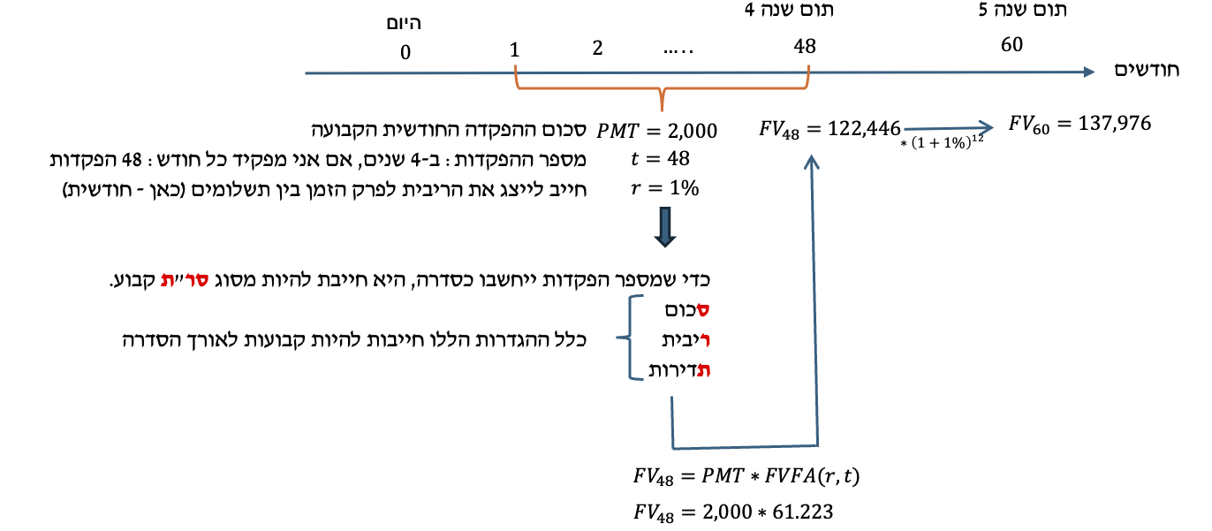

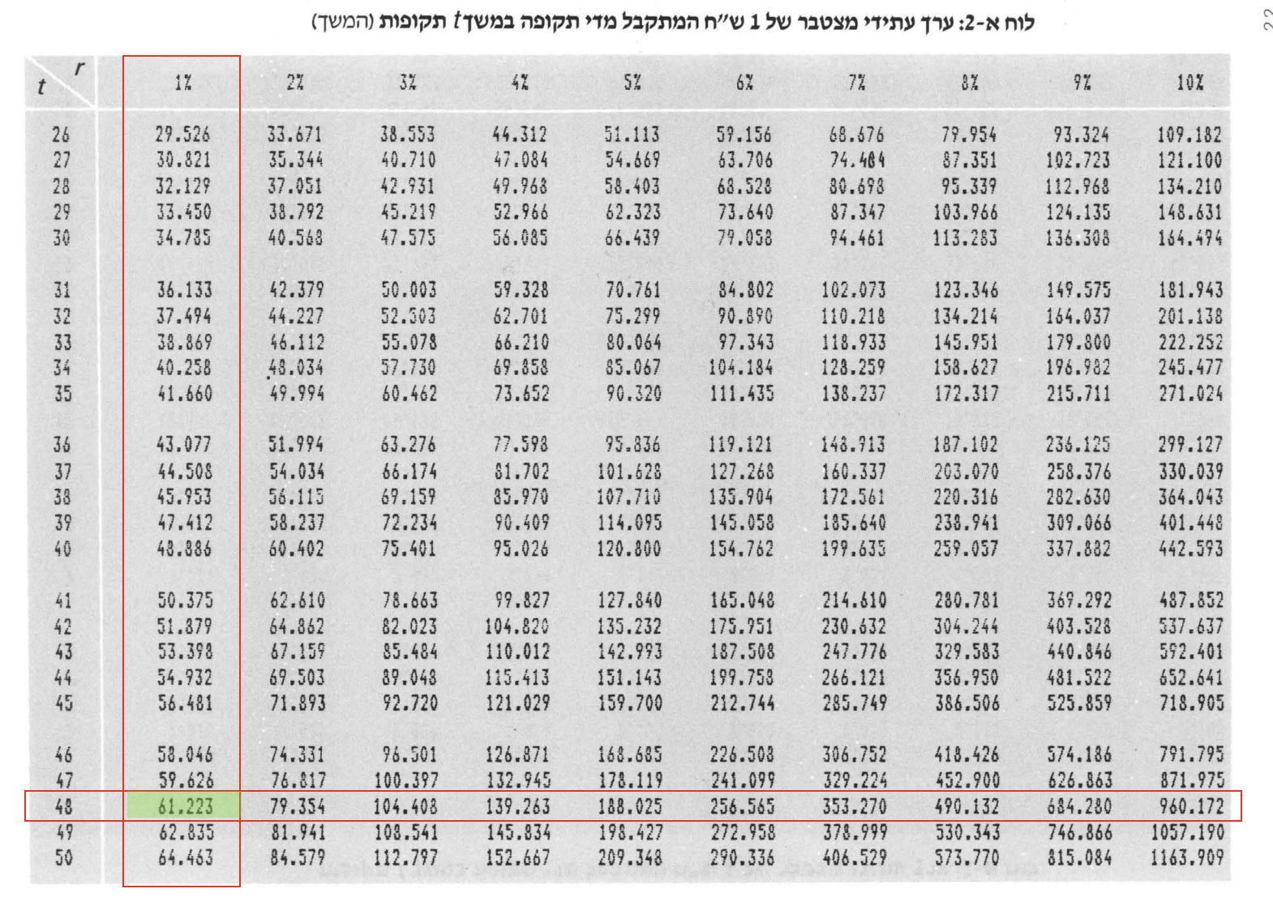

**מה בדיוק קרה כאן?**

חישבנו ערך עתידי לסדרה על בסיס פקטור ייעודי שניתן לשלוף מלוח א-2 בנספח א לכרך ד (או באופן מתמטי, כפי שיוצג בהמשך).

הערך העתידי הנ״ל מוביל תמיד לנקודת הזמן של מועד התזרים האחרון בסדרה, וכאן – לזמן 48, לתום השנה ה-4, המועד שבו בוצעה ההפקדה האחרונה.

חובה עלינו לבצע התאמה של התוצאה; מזמן 48 לזמן 60 – תום השנה ה-5 שהרי זהו זמן הפירעון.

ביצוע ההתאמה הוא על ידי מכפלה פשוטה ב-1 ועוד הריבית בחזקת מספר תקופות ההתאמה, כאן – חזקת 12, על מנת לשקף 12 תקופות ריבית נוספות מזמן 48 לזמן 60.

הביטוי בקצרה:

**שאלה 2.2 – ערך עתידי של סדרת תשלומים, עם שימוש בנוסחה מתמטית במקום לוח, והתאמות זמן**

״מור טק בלי עותק״ מפקידה בתום כל חודש במשך 7 שנים סכום של 1,000 ש״ח לחסכון. הסכומים שנצברו לתום השנה ה-7 ימשיכו לצבור ריבית עד למועד הפירעון שיחול בתום השנה ה-15 (ביחס להיום).

הריבית החודשית במשך 7 השנים הראשונות היא 1%, הריבית החודשית בשנים 8, 9, 10 היא 2%, והריבית החודשית בכל חודש עוקב היא 3%.

מהו הסכום הכולל שיעמוד לרשותה של מור טק בתום השנה ה-15?

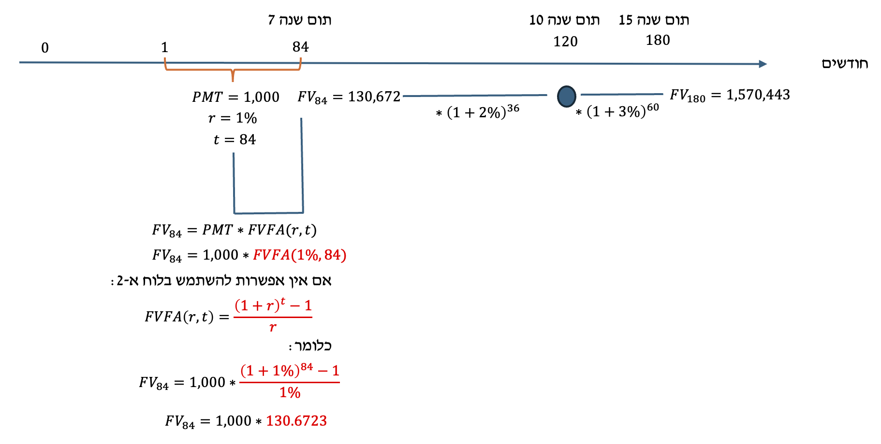

הסבר מורחב:

הסדרה הראשונה היא מזמן 1 לזמן 84. הואיל ומדובר במספר הפקדות שגדול מ-50, לא יכולנו להיעזר בלוח א-2 (שזה מה שעושים בדרך כלל, ב-90% מהשאלות), אלא השתמשנו בנוסחה המתמטית של חישוב הערך העתידי הסדרתי.

יישום נוסחת הסדרה (במקרה זה – המתמטית, ולא מהטבלה), מוביל לנקודת הזמן של סיום הסדרה, כלומר למועד ההפקדה האחרונה, זמן 84.

הואיל וקיים פער זמנים בין עיתוי ההפקדה האחרונה – זמן 84, לעיתוי הפרעון – תום שנה 15, ובחודשים – תום 180, צריך לבצע התאמה של התוצאה על ידי מכפלה ב-1 ועוד הריבית בחזקה רלוונטית.

הפעם, בתקופת ההתאמה, מ-84 (תום 7) ל-180 (תום 15) יש שתי ריביות שונות; ולכן עלינו ליישם לצורך ההתאמה נוסחת ערך עתידי בריבית משתנה – לכפול ב-1 ועוד כל אחת מהריביות השונות, כאשר כל ריבית תועלה בחזקה מתאימה בהתאם למספר התקופות שבהן היא תקפה. ריבית 2%, תקפה 3 שנים, קרי 36 חודשים, לכן חזקת 36. ריבית 3%, תקפה 5 שנים, קרי 60 חודשים, חזקת 60.

**פתרון מקוצר – במשוואה אחת:**

**שאלה 3 - ערך עתידי של סדרת תשלומים (סר״ת), ללא התאמות**

שירן מתכננת להפקיד בתום כל שנה במשך 8 שנים סכום של 10,000 ש״ח. מהו הסכום הכולל שיעמוד לרשותה של שירן בתום 8 השנים, אם הריבית השנתית בחסכון היא 4%?

פתרון:

נתון: הסכום ששירן הפקידה כל שנה.

המונח ״כל שנה״ (או כל תקופה): מוביל למסקנה ששירן למעשה הפקידה סדרת תשלומים קבועה

זיהיתי סדרה, נבדוק 3 פרמטרים:

סכום תקופתי: הפקדה קבועה של 10,000 = PMT

ריבית לתקופת תשלום: הפקדה כל שנה, הריבית שנתית 4% = r

מספר ההפקדות: הפקדה כל שנה, 8 שנים לכן 8 = t

איור המציג את אופן הפתרון:

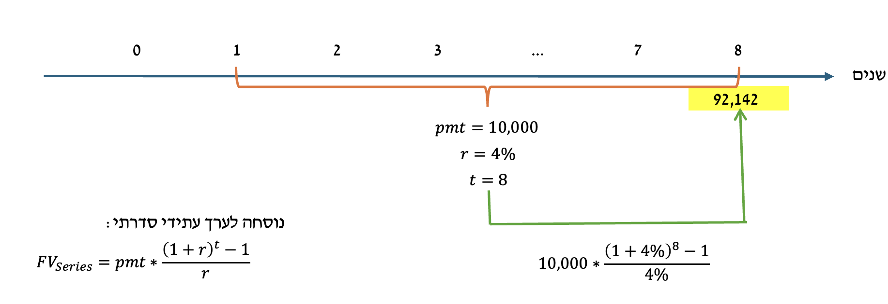

**האם הסדרה סר״ת: סכום קבוע (PMT קבוע) ריבית קבועה (r) תדירות קבועה (כל שנה)**

**ערך עתידי של סדרה קבועה (סר״ת)**

כאשר:

הערך FV Series הוא הערך העתידי של הסדרה.

הערך pmt מסמל את ההפקדה / התזרים התקופתי הקבוע.

הערך r מסמל את הריבית **לפרק הזמן בין תשלומים**.

הערך t מסמל את מספר **התשלומים** בסדרה.

נציב:

מסקנה: הסכום הכולל שיעמוד לרשותה של שירן בתום השנה ה-8 הוא 92,142 ש״ח.

**זהירות: לא תמיד הצבה פשוטה בנוסחת ערך עתידי סדרתי תוביל את התוצאה לזמן הנכון. ערך עתידי סדרתי מוביל תמיד לנקודת הזמן שבה מבוצעת ההפקדה האחרונה בסדרה. במקרה פשוט זה, שבו ההפקדה האחרונה בוצעה בתום השנה ה-8, ולכן הערך העתידי הוביל לתום השנה ה- 8, גם שאלו על השנה ה-8.**

טיפ:

במסגרת יחידות הלימוד שקיבלתם, **קיימת חוברת** שנקראת ״**נספח א לכרך ד**״. חוברת זו כוללת לוחות (טבלאות) שמאפשרים לקצר חישובים של סדרה. ספציפית, לוח א-2 שמתחיל בעמ׳ 23 בחוברת זו הוא הלוח שמציג את הערכים של הנוסחה עבור כל צירוף של ריבית ומספר תשלומים. במפגש הבטנו יחד על החוברת וראינו, שעבור ריבית r=4% ומספר תשלומים t=8 הערך מהטבלה הוא 9.214, ואותו נכפול ב - pmt קרי בסכום ההפקדה הקבוע. **התוצאה המתקבלת בשימוש בלוח עשויה לסטות מעט (שקלים בודדים) מזו המתקבלת אגב שימוש בנוסחה המתמטית המדויקת. וזה בסדר.**

כחלופה להצבה בנוסחה, אפשר לפתוח את לוח (טבלה) א-2 בנספח א לכרך ד, ולכפול את התשלום התקופתי ה-pmt (ה-10,000) בערך המספרי שמתקבל עבור עמודת ריבית r של 4%, ושורת תשלומים t של 8.

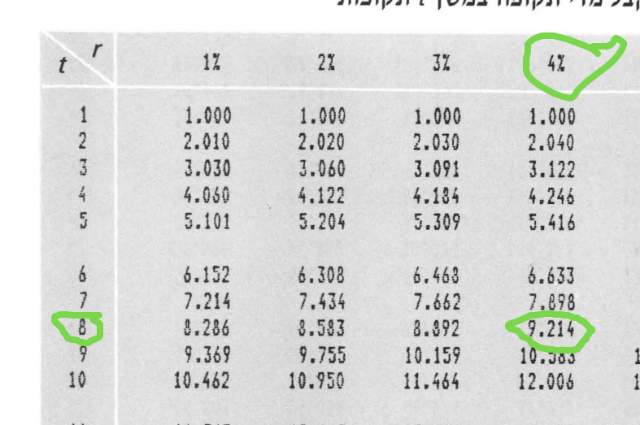

**נוסחת ערך עתידי של סדרה - כתיב מקוצר ושימוש בלוח א-2[2]**

כאשר:

הערך pmt הוא סכום ההפקדה הקבוע.

הערך FVFA הוא למעשה התוצאה של הנוסחה / הלוח שמתאימה לריבית בעסקה (r) ומספר התשלומים (t)

כלומר הפתרון במקרים רבים יוצג כך:

זהירות: ביחידות הלימוד, בנספח א לכרך ד וכן בחלק מהפתרונות באתר, במקום FVFA הסימון יהיה מעע״ס (ראשי תיבות של מקדם ערך עתידי סדרתי).

**שאלה 4 - ערך עתידי של סדרת תשלומים, עם התאמות (דחייה בפירעון)**

צליל מתכננת להפקיד בתום כל שנה במשך 7 שנים סכום של 4,000 ש״ח. בחלוף 7 שנים תפסקנה ההפקדות, אך החסכון יצבור ריבית עוד 4 שנים נוספות (פירעון בחלוף 11 שנים). הריבית השנתית בחסכון היא 5%. מהו הסכום הכולל שיעמוד לרשותה של צליל בתום 11 השנים?

פתרון:

מטרה: לחשב ערך עתידי

סדרה / סכום יחיד: סדרה

סר״ת קבוע? כן: סכום קבוע PMT=4,000 ריבית קבועה r=5%, תדירות קבועה = כל שנה

הדגש: **ערך עתידי של סדרה מוביל תמיד לסך הצבירה למועד ההפקדה האחרונה (t=7).**

האם צריך התאמה? כן! נדרש לצבור ריבית נוספת בעד הסכום הסדרתי הצבור 4 שנים נוספות.

הבה נניח שהפרעון היה בתום שנה 7 (ממש בסיום הסדרה). במצב כזה, הדרך לחשב את הסכום בפירעון היתה:

סכום זה, בסך 32,568 ש״ח שנצבר לתום שנה 7, יצבור כעת ריבית נוספת 4 שנים נוספות. האופן שבו נבצע צבירת ריבית ללא הפקדות נוספות:

אז למעשה: כאשר מחשבים ערך עתידי של סדרה, החישוב מוביל אותנו תמיד לנקודת ההפקדה האחרונה בסדרה. ואם יש צורך בחישוב הערך העתידי לנקודת זמן אחרת - נבצע את ה״התאמה״ (את הדחיפה הנוספת קדימה) עם מכפלה ב-1 ועוד הריבית בחזקת מספר תקופות ההתאמה. זה בעצם אומר שבחישוב מהיר אחד ויחיד הדרך היא:

תרשים יפה המתאר זאת (טוב, לא באמת יפה, אבל אקווה שעושה את העבודה):

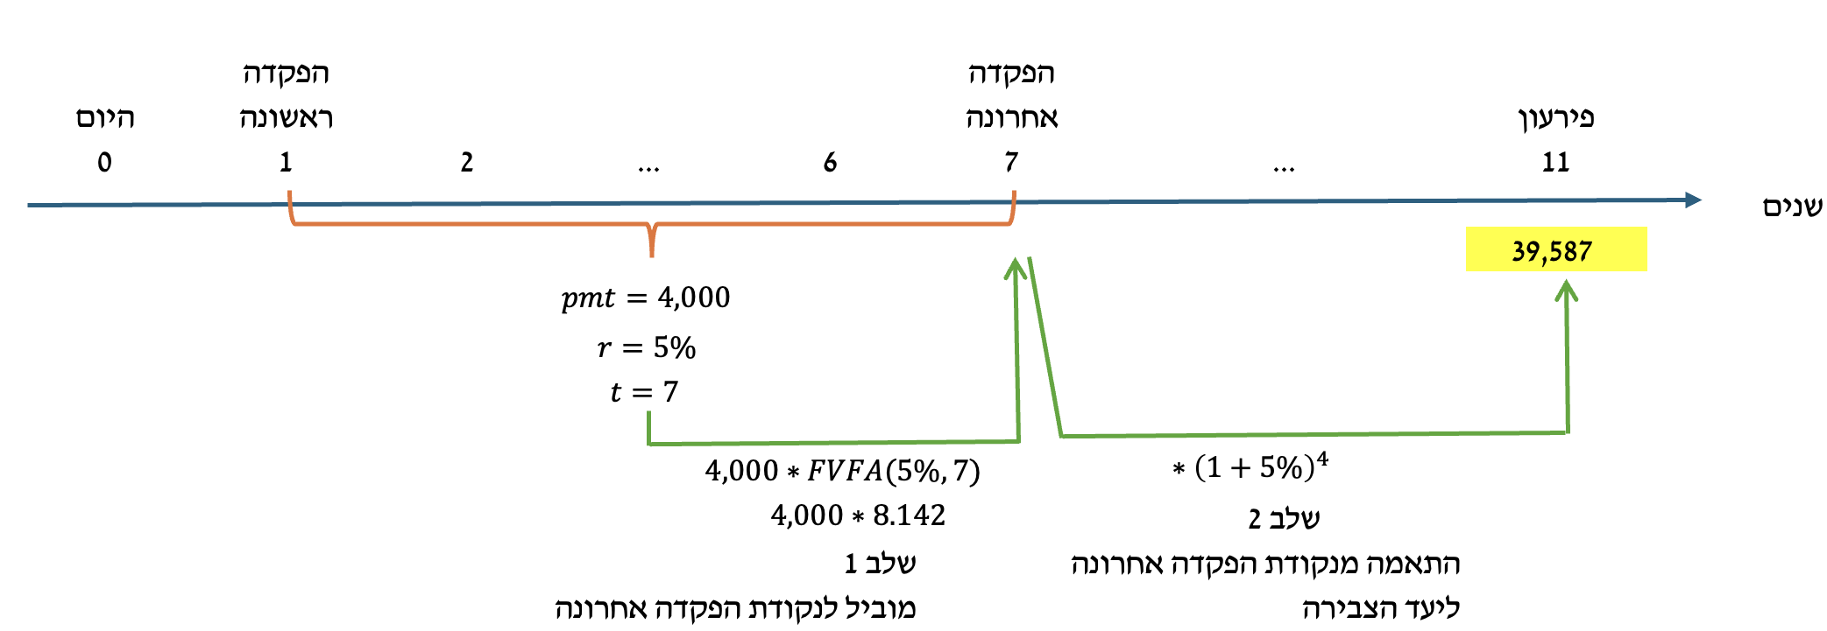

**שאלה 5 - ערך עתידי של ״מספר סדרות״, עם התאמות**

רפאל מתכנן להפקיד בתום כל שנה במשך 8 שנים סכום של 4,000 ש״ח, ובתום כל שנה במשך 4 השנים לאחר מכן סכום של 7,000 ש״ח. לאחר מכן תפסקנה ההפקדות, ורפאל יצבור ריבית נוספת בגין ההפקדות עד למועד הפירעון שיחול בעוד 15 שנים. בהנחה שהריבית השנתית בחסכון 6%, מהו הסכום הכולל שיעמוד לרשותו של רפאל?

פתרון:

גם כאן, רוצים לדעת:

ערך עתידי

של ״סדרה״

כאשר חל שינוי בסכום במהלכה

אם ניתן לזהות בתוך הסדרה מקטעים או תתי סדרות שבהן הערכים קבועים - נוכל להתייחס לכל תת סדרה כשאלה נפרדת לגמרי, לחשב את ערכה העתידי למועד הפירעון, כולל התאמות רלוונטיות לפי הצורך, ואז לחבר את הערכים העתידיים של תתי סדרות אלו ולקבל FV מצרפי / כולל.

ובכתב מסודר יותר[3]:

הסבר: כאשר חל שינוי ברכיבי סדרה, אנו נפצל את החישוב, כך שלמעשה, יש לנו סדרה ראשונה עבור 8 ההפקדות הראשונות, וסדרה נוספת, שניה, עבור 4 ההפקדות לאחר מכן.

ערך עתידי של סדרה מוביל תמיד לנקודת ההפקדה האחרונה. לכן, הערך העתידי של הסדרה הראשונה הוביל לזמן 8. בהינתן שהפירעון איננו בזמן 8 אלא רק בזמן 15, עלינו להתאים / ״לדחוף״ את התוצאה של הסדרה הראשונה עוד 7 שנים קדימה, מזמן 8 לזמן 15. זאת, על ידי מכפלה ב-1 ועוד הריבית בחזקת 7.

הסדרה השניה היא בשנים 9, 10, 11, 12. כלומר, הערך העתידי של הסדרה שמוביל למועד ההפקדה האחרונה מוביל לזמן 12. בהינתן שהפירעון איננו בזמן 12 אלא רק בזמן 15, עלינו להתאים / ״לדחוף״ את התוצאה של הסדרה השניה עוד 3 שנים קדימה, מזמן 12 לזמן 15. זאת, על ידי מכפלה ב- 1 ועוד הריבית בחזקת 3.

להלן איור הממחיש בצורה מפורטת את אופן הפתרון וההתאמות בגינו:

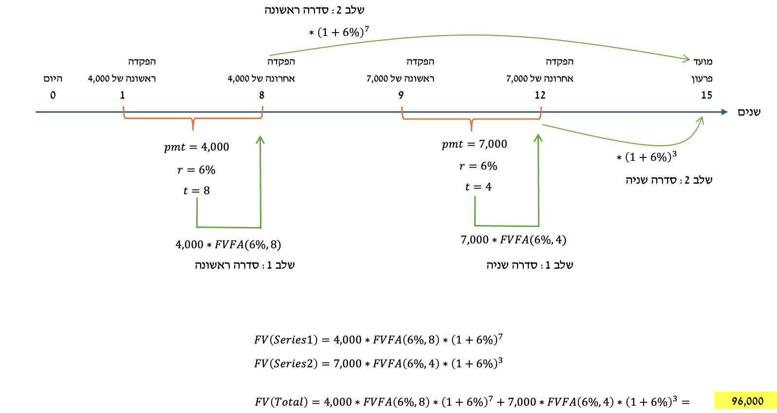

**שאלה 5.1 – ערך עתידי של סדרה, תזרימי תחילת תקופה עם התאמות**

אנה חנה הפקידה בתחילת כל חודש במשך 3 שנים סכום של 3,000 ש״ח. פדיון החסכון הוא בתום השנה ה-10. בהנחה שהריבית החודשית היא בשיעור 1% (והיא נצברת גם לאחר ההפקדה האחרונה, עד הפדיון), מהו הסכום הכולל שיעמוד לרשותה של אנה חנה בתום השנה ה-10?

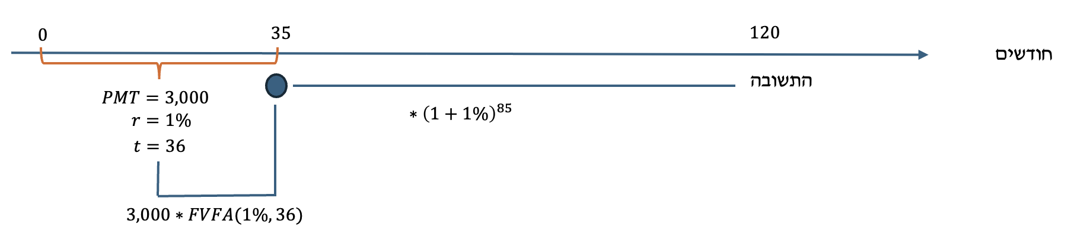

**הסבר מפורט:**

כאשר מתארים לי סדרה שתזרימיהבתחילת תקופה, המשמעות היא שעיתוי התזרימים על הציר הוא מוקדם יותר (התחלה וסיום) מסדרה ״רגילה״ (תום תקופה).

במלים אחרות, אם היה כאן עניין של הפקדות בתום כל חודש, 3 שנים, הסדרה היתה ממוקמת על הציר מזמן 1 עד זמן 36.

הואיל ויש אזכור מפורש של תחילת כל חודש ב-3 שנים אלו, אזי המיקום על הציר הופך להיות מ-0 עד 35 (גם ההתחלה וגם הסיום מוקדמים יותר בתקופה אחת).

יחד עם זאת, למרות המיקום השונה על הציר, מספר התזרימים זהה לחלוטין. למעשה, אפשר להביט על כך שמדובר בתזרימים מ-1 עד 35 (35 תזרימים) ובנוסף תזרים בזמן 0 (ולכן בסך הכל 36 תזרימים).

לחילופין, אפשר להשתמש בטריק טכני: כאשר עוסקים בסדרות, ה-t ניתן לחישוב לפי ההפרש בין עיתוי התשלום האחרון לעיתוי התשלום הראשון, וכל זה – פלוס 1: 36 = 1 + 0 - 35

לאחר שהצלחנו לגלות שיש 36 תזרימים שהאחרון שבהם בזמן 35, אנו יודעים שהערך העתידי שמוביל בדיוק להפקדה האחרונה קרי לזמן 35, דורש התאמה נוספת מזמן 35 לזמן 120. כאשר מבצעים התאמה (כפל באחת ועוד הריבית) לא משתמשים בטריק של מספר התזרימים; בסך הכל כופלים ב-1 ועוד הריבית בחזקת ההפרש בין התקופות: דוחפים את התוצאה מ-35 ל-120 עם חזקת 85.

**שאלה 5.2 – ערך עתידי של סדרה, תזרימי תחילת תקופה**

גרלופי מפקידה בתחילת כל שנה סכום של 4,000 ש״ח במשך 7 שנים. החסכון יפרע בתחילת השנה ה-18. הריבית השנתית היא 5%. מהו הסכום הכולל שיעמוד לרשותה של גרלופי במועד הפירעון?

פתרון:

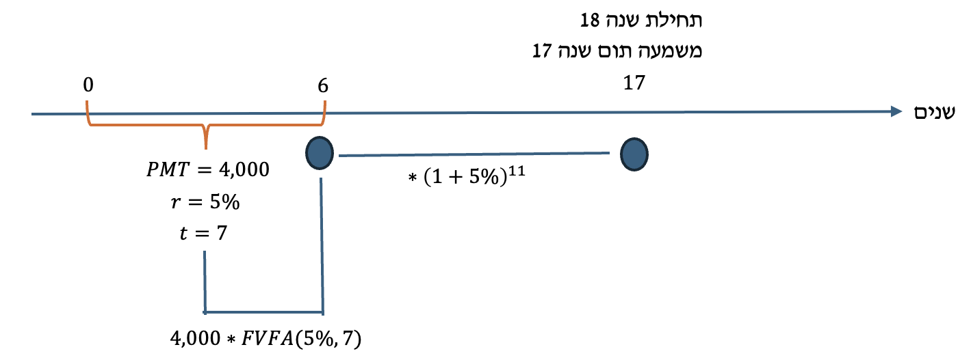

הסבר מפורט:

סדרה שכוללת הפקדות בתחילת כל שנה 7 שנים, כוללת 7 תזרימים שמיקומם על הציר מזמן 0 לזמן 6. לגבי עיתוי הפירעון. אמרו שהפירעון בתחילת שנה 18. אני חייב למקם את הכל על הציר במונחי תום תקופה, לכן אשתמש בטענה שאומרת שתחילת שנה 18 היא תום שנה 17, ובהתאם, אציג את עיתוי הפירעון על גבי זמן 17 על הציר.

לאחר שאחשב ערך עתידי של סדרה ואגיע למועד ההפקדה האחרונה זמן 6, ואת זה אתאם קדימה בחזקה מתאימה שמתארת את פרק הזמן שחולף מ-6 ל-17 שהוא 11 שנים נוספות.

**שאלה 5.3 – ״האם תמיד כשכתוב תחילת תקופה כופלים ב-1 ועוד הריבית״**

קיילי מפקידה בתחילת כל חודש במשך שנה סכום של 500 ש״ח. הריבית החודשית 1%, והפירעון יבוצע בתום השנה.

1. מהו הסכום הכולל שיעמוד לרשותה?
2. כיצד תשתנה תשובתך, אם הפירעון הוא בתחילת החודש ה-12.

פתרון:

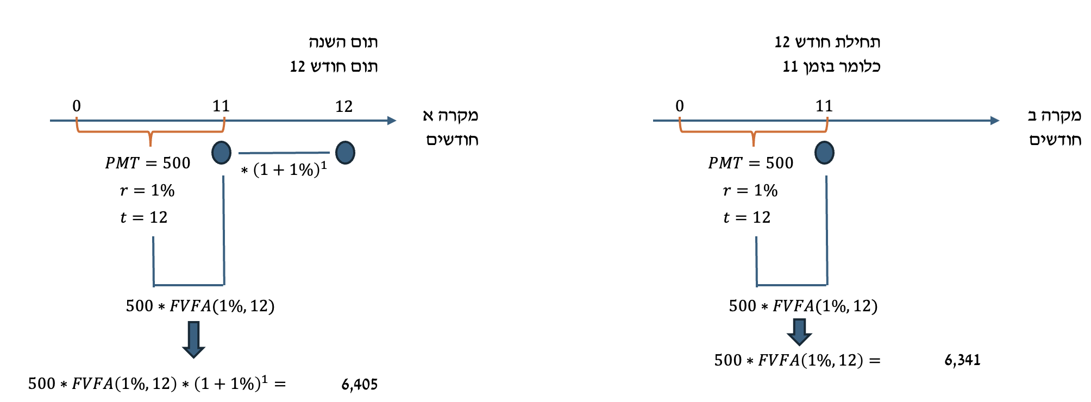

הסבר:

האיור השמאלי מתאר את המצב שבו ההפקדות בתחילת תקופה, אך הפרעון הוא בתום תקופה. כלומר קיים מרווח זמנים של חודש אחד בין עיתוי ההפקדה האחרונה (תחילת החודש האחרון של השנה, זמן 11) לבין עיתוי הפירעון (תום השנה, תום החודש ה-12). פער זה דורש ביצוע התאמה; קרי, מכפלה של החישוב הסדרתי באחת ועוד הריבית, כדי לגשר על הפער בזמנים בין מועד התזרים האחרון למועד הפרעון.

האיור הימני מתאר את המצב שבו ההפקדות עודן בתחילת תקופה, אך הפירעון גם הוא בתחילת החודש האחרון של השנה הראשונה, כלומר, גם ההפקדה האחרונה וגם הפרעון – בזמן 11 על הציר. הואיל ואין פער זמנים בין עיתוי ההפקדה האחרונה לפירעון, אין צורך במכפלה נוספת או התאמה נוספת.

גרלופי: ״שייקה, בשני המקרים אנו מדברים על פירעון; אלא שהפירעון במקרה א הוא למעשה ואילו הפירעון במקרה ב הוא למעשה וזה מה שיוצר את ההבדל בחישוב.

**שאלה 6 - ערך עתידי של סדרה - תזרימי ״תחילת תקופה״**

מירב מתכננת להפקיד **בתחילת** כל שנה במשך 10 שנים סכום של 4,000 ש״ח. הריבית השנתית 6%, והפירעון יבוצע בתום השנה ה-10. מהו הסכום הכולל שיעמוד לרשותה של מירב במועד הפירעון?

פתרון:

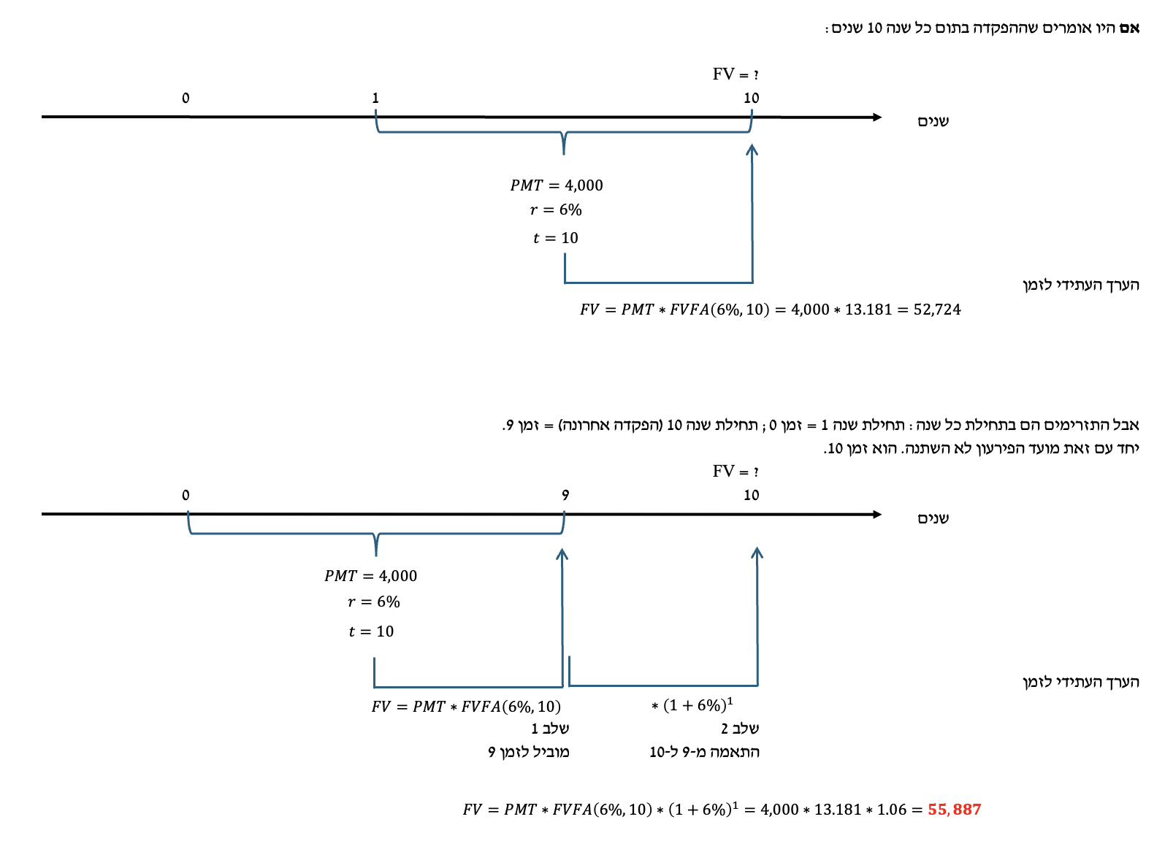

וכעת בכתיבה מסודרת יותר:

הסברים:

1. כאשר מדובר בסדרה שהפקדותיה **בתחילת** תקופה, המשמעות היא שגם תחילת הסדרה וגם סיומה הם בנקודת זמן אחת מוקדמת יותר.

בשפה פשוטה: סדרה ״בתום כל שנה, 10 שנים״ תוצג על הציר מזמן 1 לזמן 10.

סדרה ״בתחילת כל שנה, 10 שנים״ תוצג על הציר מזמן 0 לזמן 9.

בכל מקרה, מספר ההפקדות t לא משתנה והוא עדיין 10.

1. כאשר מבצעים את החישוב הסדרתי של הערך העתידי של סדרה זו, הואיל וההפקדה האחרונה היא בזמן 9, נדרש לבצע התאמה של התוצאה מזמן 9 לזמן 10 (מועד הפירעון). לכן כפלנו ב-1 ועוד הריבית.
2. באופן כללי, זכרו: כאשר עוסקים בסדרות ערכו של t מייצג את מספר ההפקדות / מספר תזרימי המזומנים, לא את מספר התקופות, לא את מועד סיום הסדרה או ערכים אחרים. מסיבה זו, גם כשעסקנו בסדרה מזמן 0 ל-9, ערך ה - t עדיין 10.

**שאלה 6.1 – ערך עתידי של סדרה, תחילת תקופה – בזהירות**

משה מתכנן להפקיד לחסכון בתחילת כל שנה במשך 12 שנים סכום של 1,000 ש״ח. הריבית השנתית 3%. החסכון ייפרע בדיוק בתחילת השנה ה-12. מהו הסכום הכולל שיעמוד לרשותו במועד הפדיון?

פתרון:

מטרת שאלה פשוטה זו היא להדגיש בפנינו שאסור לנו להיות נקניקים ולחשוב שתמיד כשכתובה המילה ״תחילת תקופה״ כופלים ב-1 ועוד הריבית. זה לא נכון. תחילת תקופה זה בסך הכל מונח שעוזר לנו להבין שתחילת הסדרה וגם סיומה על הציר – הם במועדים ״שונים״ (אחת לפני המיקום הטבעי שלהם).

ברגע שמיקמתי על הציר את תזרימי ההפקדה, כל שאצטרך לשים לב אליו הוא נקודת הזמן המדויקת של הפירעון / היעד – אם היא שונה מנקודת הזמן של ההפקדה האחרונה שזוהתה – נבצע התאמה. אחרת (כמו במקרה זה) לא נבצע התאמה.

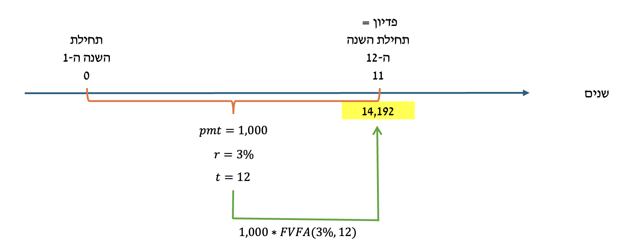

**שאלה 6.2 – ערך עתידי של מספר סדרות**

רו״ח צבאן הפקיד בתום כל חודש במשך 4 שנים סכום של 1,000 ש״ח. בתום 4 השנים סיים דוקטורט, שכרו הוקפץ וד״ר צבאן הפקיד בתום כל חודש עוקב במשך 3 שנים סכום של 2,000 ש״ח. ההפקדה האחרונה בוצעה בתום השנה ה-7 (ביחס להיום). הכסף נשאר בחסכון, והמשיך לצבור ריבית במשך 8 שנים נוספות.

מהו הסכום הכולל שיעמוד לרשותו של ד״ר צבאן בתום השנה ה-15. אם הריבית החודשית במהלך 4 השנים הראשונות היא 1%, הריבית החודשית במהלך 3 השנים לאחר מכן היא 2%, והריבית השנתית בכל שנה עוקבת היא 6%.

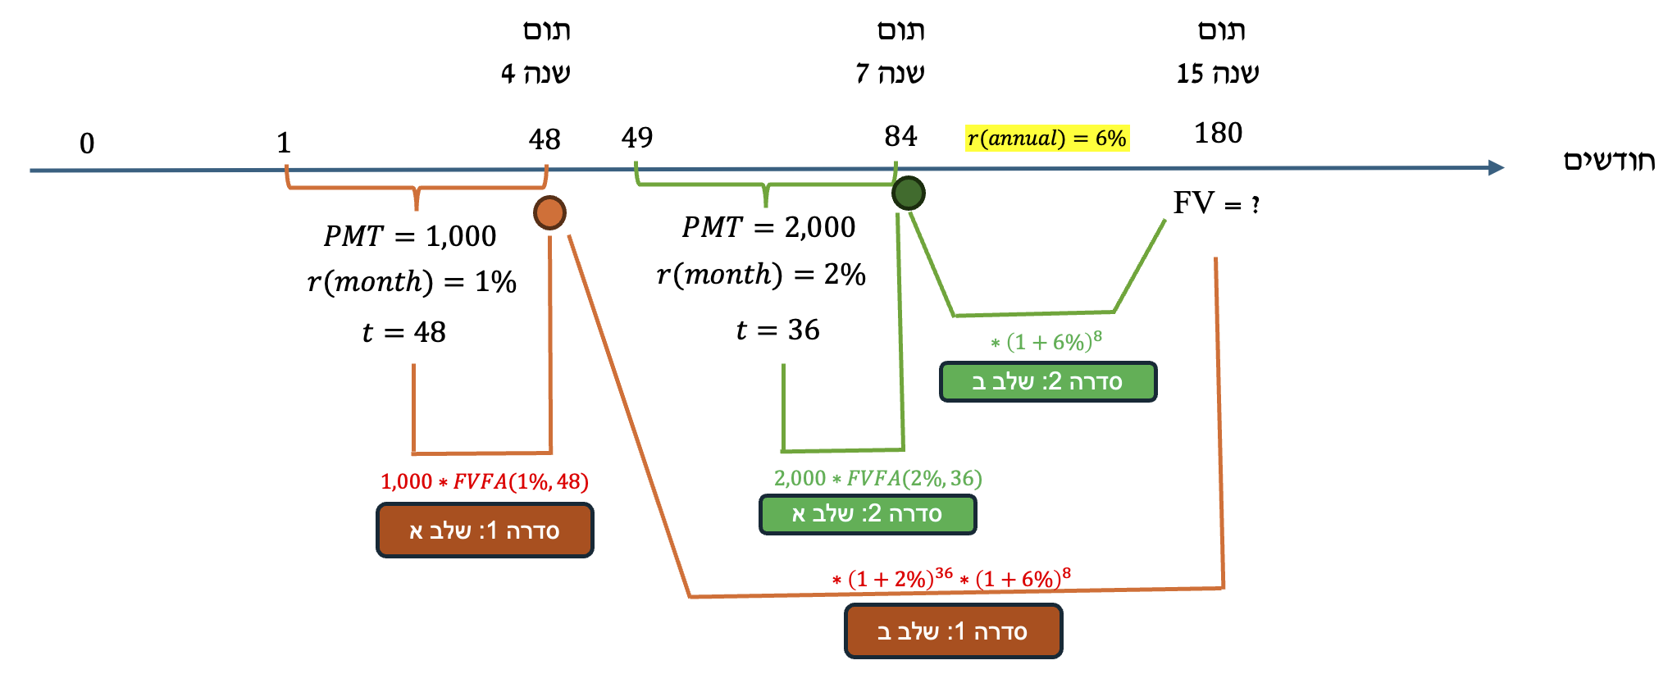

**וואט דה פליפ?**

זיהינו שאלה שבה מפקידים כל חודש סכום מסוים; ובשלב מסוים מפקידים כל חודש סכום אחר. לאור העובדה שהסכומים שונים – יש כאן 2 סדרות, ולא סדרה אחת.

הסדרה הראשונה (האדומה) כוללת את התזרימים הקבועים מזמן 1 לזמן 48. חישוב הערך העתידי של הסדרה מוביל לזמן 48, ותוצאה זו יש לדחוף עד לזמן 180 – תום שנה 15, זמן הפירעון. הדחיפה (ההתאמה) הנוספת הזו מבוצעת בריבית משתנה. מדוע? בשאלה נתון שהריבית ב-3 השנים לאחר הסדרה הראשונה – בעצם, שנים 5, 6, 7 – היא ריבית חודשית של 2%, ולכן ההתאמה דורשת מכפלה ב-1 ועוד ריבית חודשית 2% בחזקת 36 חודשי התאמה. את כל זה צריך לכפול ב-1 ועוד הריבית בשנים לאחר מכן; אמרו לי שלאחר 3 השנים הנוספות, למעשה, בשנים 8-15, הריבית היא שנתית (לא חודשית) בשיעור 6%. לכן, ההתאמה הנוספת בגין תקופה זו (וזכרו – אני עדיין בסדרה הראשונה בלבד) היא על ידי מכפלה ב-1 ועוד הריבית (השנתית) בחזקת 8 (שנים).

בעצם, הערך העתידי של כלל הסדרה הראשונה האדומה לתום החודש ה-180 מתקבל באמצעות הביטוי:

ומה לגבי הסדרה השניה? הסדרה הזו כוללת את התזרימים הקבועים מזמן 49 לזמן 84. חישוב הערך העתידי של הסדרה מוביל לזמן 84, ותוצאה זו יש לדחוף עד לזמן 180 – תום שנה 15, זמן הפירעון. הדחיפה (ההתאמה) הנוספת הזו מבוצעת בריבית שנתית ידועה של 6% שתקפה מתום השנה ה-7 עד תום השנה ה-15. לכן הביטוי יהיה:

**בסך הכל, הערך העתידי המצרפי שמתחשב ב-2 הסדרות, שינויי הריבית וצבירות הריבית הנוספות יהיה:**

**סיכום ביניים לשאלה זו:**

**אם זיהיתי שאלה שבה קיימות מספר סדרות וצריך לתרגם / לחשב את ערך כולן לנקודת זמן עתידית בודדת, עליי לדאוג לחשב ערך עתידי לכל סדרה בנפרד, לדאוג לתאם כל סדרה בנפרד למועד הפירעון, ולסכום את התוצאות כדי להגיע לערך העתידי הכולל.**

**שאלה 7 - ערך עתידי של סדרה - פיצול למספר סדרות בעקבות שינוי ריבית - לבית**

שקד מתכננת להפקיד בתום כל שנה במשך 15 שנים סכום של 3,000 ש״ח. הריבית השנתית במהלך 4 השנים הראשונות היא 6% לשנה, ואילו הריבית השנתית בתום כל שנה עוקבת היא 8% לשנה. מהו הסכום הכולל שיעמוד לרשותה של שקד בתום 15 השנים?

פתרון:

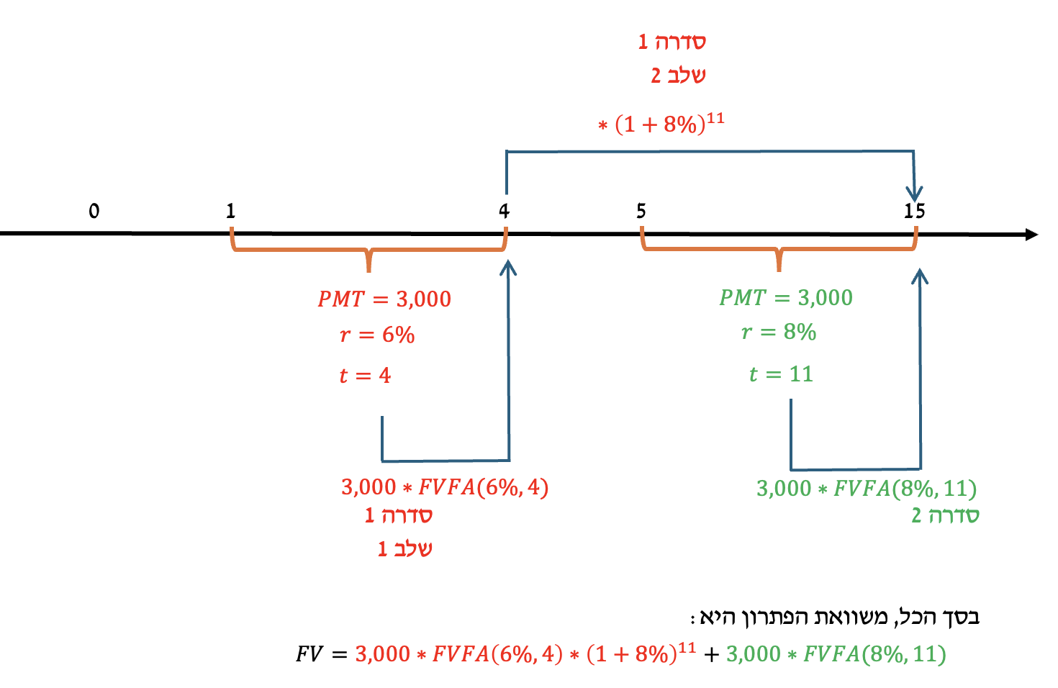

ובהתאם התשובה תהיה:

הסבר:

* כאשר בסדרה מסוימת חל שינוי בריבית, חייבים לפצל את הסדרה לשתי סדרות נפרדות. זאת, משום שסדרה לצרכים של חישובינו מוגדרת רק כאשר כל רכיבי הסר״ת קבועים (כלומר: גם הסכום חייב להיות קבוע, גם הריבית חייבת להיות קבועה, וגם התדירות חייבת להיות קבועה). לכן, כשיש שינוי בריבית, הסדרה ״נשברת״ ומתחילה סדרה חדשה.
* מסיבה זו, עלינו להגדיר במקרה זה שתי סדרות: סדרה ראשונה בשנים 1-4 (עד שינוי הריבית), וסדרה שניה עבור השנים 5-15 (לאחר שינוי הריבית).
* הערך העתידי של הסדרה הראשונה שמסתיימת בזמן 4 הוביל לזמן 4 בהגדרה (למועד ההפקדה האחרונה, לרבות הריבית המגולמת, 6%, עד וכולל זמן זה). כדי להתאים אותו לזמן 15, מועד הפרעון - כפלנו ב-1 ועוד הריבית בחזקת 11 (ההפרש בין 15, היעד, ל-4).
* הערך העתידי של הסדרה השניה שמסתיימת בזמן 15, הוביל לזמן 15 בהגדרה (למועד ההפקדה האחרונה). לכן, אין צורך להתאים לזמן 15, ואין צורך במכפלה נוספת של ביטוי זה.

**שאלה 8 - חילוץ סכום הפקדה מנתוני סדרה כאשר הערך העתידי נתון - לבית**

גיא מתכנן להפקיד בתום כל שנה במשך 10 שנים סכום קבוע כך שבחלוף 10 השנים יעמוד לרשותו סכום של 400,000 ש״ח. מהו סכום ההפקדה השנתי הנדרש אם הריבית השנתית היא 7%?

פתרון:

בשאלה זו, לראשונה בחיינו, סך הערך העתידי נתון - 400,000 ש״ח. בשאלות כאלו - הנעלם הוא ב״מקום אחר״. כאן, ספציפית, הנעלם הוא ה - PMT שמייצג את ההפקדה התקופתית בסדרת ההפקדות הנתונה.

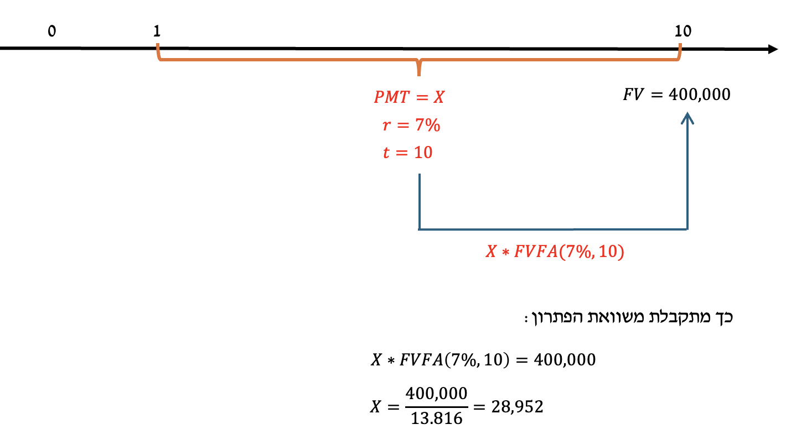

למעשה יצרנו משוואה לפיה - הערך העתידי של סדרת ההפקדות (מכפלת סכום הפקדה בתקופתי בביטוי של ערך עתידי סדרתי) שווה ל-400,000 ש״ח, ובהתאם חילצנו את סכום ההפקדה הנדרש העומד על 28,952 ש״ח לשנה.

במקרה זה, לא נדרשו התאמות - משום שנתון עיתוי הצבירה בסך 400,000 (הערך העתידי) הוא בדיוק למועד ההפקדה האחרונה (תום השנה ה-10).

**שאלה 8.1 - לבית**

אביאל מפקיד בתחילת כל שנה במשך 14 שנים סכום קבוע. לאחר מכן, ישאיר את הכסף בחסכון עד לתום השנה ה-20. הריבית השנתית היא 5%. מהו הסכום השנתי שצריך אביאל להפקיד, על מנת שיוכל לרכוש Macbook בתום 20 השנים, אם ידוע שבמועד זה צפוי מחירו להיות 20,000 ש״ח?

פתרון:

שאלה זו דומה מאד לקודמת, למעט העובדה שעיתוי הערכים בסדרה אל מול עיתוי הפירעון מוביל לכך שתדרשנה התאמות:

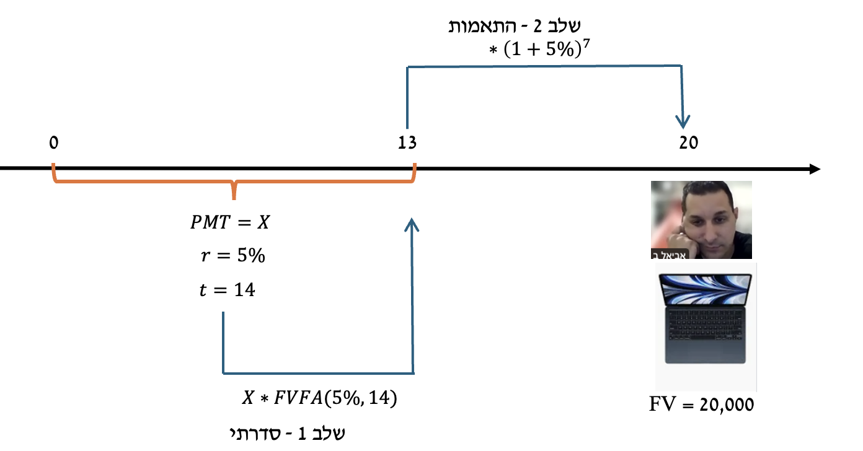

ומשוואת הפתרון תהיה:

שימו לב: כאשר עסקנו בסדרה עצמה (בתחילת כל שנה, 14 שנה) על הציר ההצגה היא מ-0 עד 13, ומספר תזרימי המזומנים בסדרה שמגדיר את ה - t הסדרתי הוא 14.

לעומת זאת, כאשר עסקנו בתקופת ההתאמות, על פי נתוני השאלה הפירעון הוא **בתום** שנה 20, ולכן עבור ההתאמה, דחפנו את התוצאה מ-13 ל-20, זו הסיבה לחזקת 7.

**בתקופת ההתאמות = ה-t שווה למספר התקופות (הפרש פשוט)**

**בתקופת הסדרה = ה - t שווה למספר התזרימים (הפרש + 1).**

**תרגול נוסף לאחר מפגש 1 במגוון נושאיו - כולל שיכלולים**

**לשאלו שהן יחסית פשוטות יש פתרון מקוצר. לשאלות המורכבות השקעתי בפתרון מורחב. אני זמין לכל שאלה ולכל אי הבנה לגבי התרגילים ופתרונותיהם, אני כותב במיוחד שאלות ממוקדות לתכני הסמסטר עבורכם בזמן קצר ולכן טעויות הקלדה אפשריות מעת לעת, רצוי דרך הפורום ואפשר גם באמצעים אחרים בכל מקרה של אי בהירות.**

**שאלה 9 - לבית**

לורן הפקידה היום לחסכון סכום של 200,000 ש״ח. תקופת ההפקדה היא 8 שנים, כאשר הריבית השנתית בכל אחת מהשנתיים הראשונות היא 4%, הריבית השנתית בכל אחת מ-3 השנים לאחר מכן היא 2%, הריבית השנתית בשנה השישית ובשנה השביעית היא 3% לשנה, והריבית השנתית בשנה השמינית היא 8%. מהו הסכום הכולל שיעמוד לרשותה של לורן במועד פירעון החסכון (בתום 8 השנים)?

פתרון:

**שאלה 10 - לבית**

מוריה החליטה לחסוך לטובת iPhone חדש. לשם כך תפקיד בסוף כל חודש במשך שנה סכום של 300 ש״ח. הריבית החודשית בחסכון היא בשיעור 1%. מהו הסכום הכולל שיעמוד לרשותה של מוריה בסוף השנה?

פתרון:

**שאלה 11 - לבית**

תהל החליטה לחסוך לטובת לימוד הנדסת נתונים בטכניון. לשם כך תפקיד בסוף כל חודש במשך שלוש שנים סכום של 500 ש״ח. לאחר מכן, תפסקנה ההפקדות, אך הסכום ימשיך לצבור ריבית שנה נוספת. מהו הסכום הכולל שיעמוד לרשותה של תהל בתום השנה הרביעית, אם ידוע ששיעור הריבית החודשית הנו 2%?

פתרון:

**שאלה 12 - לבית**

פרופ׳ עפר עציון החליט לחסוך סכום של 400 ש״ח בתחילת כל חודש במשך 3 שנים. בתום 3 השנים החסכון ייפדה. מהו הסכום הכולל שיעמוד לרשותו בתום 3 השנים אם ידוע שהריבית החודשית היא 1%?

פתרון:

**שאלה 13 - לבית**

פרופ׳ טל שביט החליט לחסוך סכום של 600 ש״ח בתחילת כל חודש במשך 4 שנים. לאחר מכן ההפקדות תפסקנה (ההפקדה האחרונה בתחילת החודש האחרון של השנה ה-4), אך ימשיכו לצבור ריבית עד **תום** השנה ה-6. מהו הסכום הכולל שיעמוד לרשותו של טל במועד פירעון החסכון אם ידוע שהריבית החודשית היא 1%?

פתרון:

**שאלה 14 - לבית**

ד״ר אייל להב החליט לחסוך סכום של 300 ש״ח בסוף כל חודש במשך 3 שנים, ובסוף כל חודש במשך השנתיים לאחר מכן סכום של 200 ש״ח. הכספים ימשיכו לצבור ריבית (ללא הפקדות נוספות) מתום השנה ה-5 עד תום השנה ה-6. מהו הסכום הכולל שיעמוד לרשותו של ד״ר להב בתום השנה ה-6 אם הריבית החודשית היא 2%?

פתרון:

**שאלה 15 - לבית**

פרופ׳ מוסי רוזנבוים החליט לחסוך סכום של 700 ש״ח בסוף כל חודש במשך 4 שנים. הריבית החודשית היא 2% לחודש בכל אחת מהשנתיים הראשונות, ו-3% לחודש בכל חודש לאחר מכן. מהו הסכום הכולל שיעמוד לרשותו של מוסי במועד פירעון החסכון שיחול בתום השנה ה-4?

פתרון:

**שאלה 16 - לבית**

פרופ׳ אורי בן ציון החליט לחסוך סכום קבוע בסוף כל חודש במשך 3 שנים. הריבית החודשית היא 1% לחודש. מהו סכום ההפקדה החודשי הקבוע אם ידוע שבסיום תקופת החסכון (בתום 3 השנים) עומד לרשותו סכום של 500,000 ש״ח?

פתרון:

**שאלה 17 - חילוץ סכום הפקדה מנתוני סדרה כאשר הערך העתידי נתון - תחילת תקופה - לבית**

שי מתכנן להפקיד בתחילת כל שנה במשך 10 שנים סכום קבוע כך שבחלוף 10 השנים יעמוד לרשותו סכום של 400,000 ש״ח. מהו סכום ההפקדה השנתי הנדרש אם הריבית השנתית היא 7%?

פתרון:

בשאלה זו נתון הערך העתידי - הסכום שנצבר לתום השנה ה-10. בנוסף, ידוע שמדובר בסדרה קבועה (הפקדה בתחילת כל שנה, 10 שנים). יחד עם זאת, הפירעון הוא בסוף השנה ה-10. יש לשים לב, כאשר מדובר בסדרת תחילת תקופה, עיתוי סיומה הוא ״אחת לפני״ הסיום הטבעי שלה. במלים אחרות, אם ההפקדה בתום כל שנה 10 שנים, המיקום על הציר של איברי הסדרה הוא בטווח של 1-10 ,אלא שכאן, לאור העובדה שמדובר בתזרימי תחילת תקופה, המיקום על הציר של איברי הסדרה הוא בטווח של 0-9. נדאג להראות זאת גם ויזואלית. הערך שיש לחלץ, סכום ההפקדה החודשי, יסומן כ - x:



הסבר לביטוי המתמטי: ערך עתידי של סדרה מוביל תמיד למועד ההפקדה האחרונה. הואיל וההפקדה האחרונה היא בזמן 9 (תחילת שנה 10 = זמן 9 על הציר, תמיד), הרי שקיים פער זמנים של שנה אחת מהמועד אליו מובילה הנוסחה (למועד ההפקדה האחרונה, זמן 9) לבין מועד הפירעון - זמן 10. לכן צריך לכפול את ביטוי הערך העתידי ב-1 ועוד הריבית פעם אחת (בחזקת אחת).

**שאלה 18 - חילוץ סכום הפקדה מנתוני סדרה כאשר הערך העתידי נתון - שכלול**

שי מתכנן להפקיד בתום כל שנה במשך 6 שנים סכום קבוע, ובתום כל שנה במשך 4 השנים לאחר מכן סכום גבוה פי 3, כך שבתום 10 השנים יעמוד לרשותו סכום של 400,000 ש״ח. מהו סכום ההפקדה בכל אחת מ-6 השנים הראשונות, אם הריבית השנתית היא 5%?

משוואת הפתרון היא:

התרשים המנמק הוא זה:



וההסבר המילולי הוא: יש לנו כאן למעשה שתי סדרות. הסדרה הראשונה היא עבור ההפקדות בכל אחת מהשנים 1-6. בתום כל אחת מהשנים. הסדרה השניה היא עבור הפקדות בתום כל אחת מהשנים 7-10. חישוב הערך העתידי של הסדרה הראשונה מוביל לזמן 6, ואת התוצאה צריך לדחוף 4 תקופות קדימה על ידי מכפלה ב-1 ועוד הריבית בחזקת 4 (כך מעבירים את התוצאה מזמן 6 לזמן 10). לעומת זאת הערך העתידי של הסדרה השניה מוביל לזמן 10 בהגדרה (מועד ההפקדה האחרונה בסדרה האדומה). את תוצאת חיבור הערך העתידי של שתי הסדרות, הסדרה הראשונה עם התאמת הזמן והסדרה השניה כמו שהיא, משווים לערך העתידי הכולל הנדרש שהוא 400,000.

**שאלה 19 - חילוץ סכום הפקדה מנתוני סדרה כאשר הערך העתידי נתון, עם התאמת ריבית נקובה**

בונידו מתכנן להפקיד בתום כל חודש סכום קבוע במשך שנתיים, ובמהלך כל חודש ב-3 השנים לאחר מכן מפקיד סכום גבוה פי 4. לאחר מכן, בשנה השישית, השביעית והשמינית, איננו מפקיד. בסוף 8 השנים הצטבר אצל בונידו סכום של 550,838 ש״ח. מהו הסכום שהפקיד בכל חודש בשנתיים הראשונות, אם ידוע שהריבית השנתית היא ריבית **נקובה** בשיעור של 24%?

פתרון:

מעבר לתחכום בשאלה זו שקצת מזכיר את הקודמת (לפצל מספר סדרות, לערוך התאמות, סכום ההפקדה כנעלם) יש כאן הבדל מרכזי ועקרוני לגבי נתון הריבית. אנו יודעים שכאשר עורכים חישובי סדרה, מהסוד הנדרש בהקשר זה, הריבית חייבת להיות לתקופת תשלום. כלומר, אם ההפקדות חודשיות - חובה לייצר ריבית חודשית. לצערנו הריבית הנתונה כאן שנתית, ולכן יש להמירה, משנה לחודש. את האופן שבו מבצעים המרות ריבית עוד נציג בהרחבה בהמשך הדרך, אבל בינתיים, לטובת חישובי סדרות בסיסיים כאלו, רק נאמר משפט: כאשר הריבית הנתונה היא ריבית **נקובה** שנתית, אזי כדי לתאם אותה משנה לתקופת תשלום, פשוט מחלקים אותה באופן יחסי בהתאם.

בשפה פשוטה: אם יש נתון על סדרה חודשית, והריבית **הנקובה** שנתית, נחלק את הריבית הנקובה ב-12 וכך נקבל בפשטות רבה את הריבית החודשית.

המילה נקובה מודגשת, ולא בכדי; בהמשך נראה שכאשר הריבית איננה נקובה, המרתה מבוצעת באופן שונה. בינתיים, הריבית החודשית היא:



והנוסחה המביאה לידי ביטוי ערך עתידי של סדרה בתשלומים חודשיים היא:

הפתרון ה״סופי״ הוא:

**שאלה 20 - חילוץ שיעור ריבית מנתוני סדרה כאשר הערך העתידי נתון**

קוזיקרו מתכנן להפקיד בתום כל **חודש** במשך 7 חודשים סכום קבוע של 4,000 ש״ח. מה צריכה להיות הריבית **השנתית** בחסכון אם ידוע שהסכום שנצבר בתום 7 החודשים הוא 29,737 ש״ח?

פתרון:

גם שאלה זו עוסקת בערך עתידי של סדרה. ההבדל הוא שהריבית איננה ידועה, ולכן היא הערך שנדרש לחלץ. חשוב לשים לב: ערך עתידי של סדרה מוביל תמיד למועד ההפקדה האחרונה. ולכן, אם ההפקדה בתום כל חודש במשך 7 חודשים, הערך העתידי הסדרתי אכן מוביל לזמן 7, שהוא נקודת היעד לגביה נתון הערך הנוכחי, ולפיכך - אין כל צורך בהתאמות.

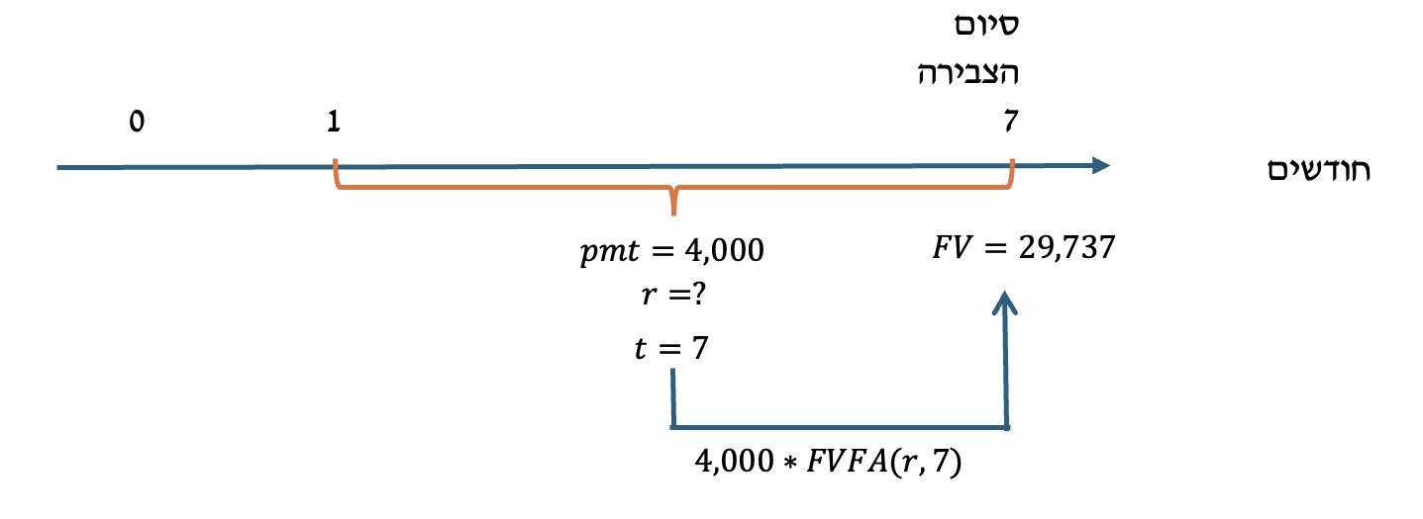

משוואת הפתרון תהיה:

*ואיך פותרים מקרה כזה? שבו הנעלם ב -* r *שבתוך ה-* FVFA*? פשוט מאד. בתור התחלה נגלה ספציפית את ה -* FVFA*, כלומר נחלק את שני האגפים ב-4,000, נקבל:*

*או בעצם:*

*כעת, ניגש לנספח א לכרך ד (לוחות היוון) ללוח א-2. ננסה למצוא את הערך 7.434 בלוח, ונבדוק עור איזו ריבית הוא מתקיים, כאשר* t *(מספר התשלומים) הוא 7. נקבל ש - . ראו צילום חלקי של הטבלה להלן.*

**

*התוצאה שקיבלנו היא הריבית לפרק הזמן בין תשלומים - לחודש. אסור לכפול את הריבית הזו ב-12 כדי לתרגם אותה לשנה; משום שריבית זו איננה נקובה. במצבים כאלו, כדי לתאם את הריבית הזו למונחים שנתיים, בגישת ריבית דריבית, נצטרך לבצע המרה שמתבססת על מעריך חזקה מתאים:*

מה עשינו פה? במקרה הכללי בקורס, יש להניח שמתקיימת ״ריבית דריבית״. המשמעות היא שאם הגענו לריבית לחודש, ורוצים להגיע לריבית שנתית, אלא אם נאמר מפורשות אחרת - החישוב הוא לפי:

הערך מייצג את הריבית השנתית

הערך מייצג את הריבית החודשית

שימו לב! בשאלה 19 המרת הריבית בוצעה עם חילוק ולא עם חזקה, משום ששם נתון מפורש שהריבית נקובה. על המרות ריבית עוד נרחיב בהמשך, אך חשוב שתתקדמו עם המרות פשוטות בינתיים שהן חלק מרכזי מכל שאלת ערך עתידי או ערך נוכחי נפוצה בקורס זה.

**שאלה 21 - חילוץ מספר הפקדות מנתוני סדרה כאשר הערך העתידי נתון - לבית**

קוזיקרו מתכנן להפקיד בתום כל שנה סכום קבוע של 14,609.43 ש״ח, כאשר הריבית השנתית 6%. בחלוף מספר מסויים של שנים, הסכום שנצבר הסתכם ב-167,877 ש״ח. כמה הפקדות שנתיות בוצעו לחסכון?

פתרון:

הפעם, הנעלם הוא מספר ההפקדות (שזהה למספר השנים). ידוע כי משוואת הפתרון המתאימה תהיה:

בתור התחלה במצבים כאלו, כשהנעלם הוא בתוך הסוגריים של FVFA, נחלץ אותו וזאת על ידי חלוקת שני האגפים ב-14,609.43. כך נקבל:

כעת, ננסה לאתר בלוחות ההיוון בלוח א-2 את הערך 11.491 עבור ריבית של 6%. נמצא ש: . כך:

**

*ולכן תשובתנו הסופית היא, שיש לבצע 9 הפקדות שנתיות על מנת להגיע ליעד הצבירה הנתון של קוזיקרו.*

**שאלה 22 - ערך עתידי של סדרה עם חילוץ תקופות המתנה - לבית**

בולידרו יפקיד 1,000 ש״ח כל תחילת חודש במשך שנתיים, כאשר במהלך שנתיים אלו הריבית החודשית היא 1%. לאחר מכן ימשיך להפקיד שנה נוספת 1,000 ש״ח בסוף כל חודש בריבית חודשית של 4% (ריבית זו תשאר קבועה גם בשנים העוקבות). כמה זמן בולידרו יצטרך לחכות אחרי ההפקדה האחרונה, אם יעד הצבירה שלו הוא 93,899 ש״ח?

פתרון:

לשם נוחות, נחשב תחילה את הצבירה לתום החודש ה-36, תום השנה השלישית:

הסבר:

סדרת ההפקדות בשנתיים הראשונות היא בתחילת כל חודש. לכן, על הציר, מדובר בהפקדות בזמן 0 עד 23, ולא 1 עד 24. החישוב הסדרתי מוביל בהתאם למועד ההפקדה האחרונה - זמן 23. כעת, הואיל והריבית עד לזמן 24 ממשיכה להיות 1%, דוחפים את התוצאה מזמן 23 לזמן 24 בריבית 1% על ידי מכפלה ב-1 בתוספת 1%. כך ביטאנו את הערך העתידי של סדרת ההפקדות של השנתיים הראשונות לזמן 24. כעת, כדאי מאד לדחוף את הכל לזמן 36, ובהינתן שהריבית העדכנית היא 4%, כופלים ב-1 בתוספת 4% בחזקת 12.

כעת נעבור לסדרה השניה. היא בשנה השלישית, אבל בתום כל חודש. לכן היא בטווח הזמנים של 25-36. הערך העתידי של סדרה זו מוביל לזמן 36, ללא צורך בהתאמה.

התוצאה המספרית המתקבלת מהחישוב היא:

כעת השאלה היא: כמה חודשים של צבירת ריבית נוספת (בשיעור 4%) צריכים לחלוף, על מנת שנגיע ליעד הצבירה המוגדר?

המשוואה הפעם תהיה:

נחלק את שני האגפים ב-58,643 ונקבל:

ואז, או שנציב את ערכי t שנתונים בשאלה (אם היא אמריקאית) או שנפתור באמצעות חוקי לוגריתמים:

ולכן, צריך להמתין כ-12 חודשים (כשנה) לאחר ההפקדה האחרונה כדי לייצר צבירה זו.

**נוסחאות - ערך עתידי - לאחר מפגש 1**

**ערך עתידי של סכום יחיד - ריבית קבועה**

כאשר:

הערך FV מייצג את הסכום העתידי הנצבר (ערך עתידי, Future Value).

הערך PV מייצג את סכום ההפקדה, שמבוצע בהווה (Present Value, הערך הנוכחי).

הערך r מייצג את שיעור הריבית.

הערך t מייצג את מספר התקופות.

**ערך עתידי של סכום יחיד - ריבית משתנה**

כאשר:

הערך FV הוא הערך העתידי המחושב (הסכום העתידי הכולל, קרן + ריבית).

הערך PV הוא סכום ההפקדה או ההלוואה ״היום״.

הערכים r1, r2 וכיו״ב, מייצגים את הריביות השונות בעסקה.

הערכים t1, t2 וכיו״ב מייצגים את מספר התקופות שבהן כל ריבית תקפה.

**ערך עתידי של סדרה - נוסחה מתמטית**

כאשר:

הערך FV Series הוא הערך העתידי של הסדרה.

הערך pmt מסמל את ההפקדה / התזרים התקופתי הקבוע.

הערך r מסמל את הריבית **לפרק הזמן בין תשלומים**.

הערך t מסמל את מספר **התשלומים** בסדרה.

**ערך עתידי של סדרה - כתיב מקוצר (את הערך אפשר גם לשלוף מלוח א-2 בנספח א לכרך ד)**

כאשר:

הערך pmt הוא סכום ההפקדה הקבוע.

הערך FVFA הוא למעשה התוצאה של הנוסחה / הלוח שמתאימה לריבית בעסקה (r) ומספר התשלומים (t). בספרים ובחוברת נקרא גם מעע״ס (ראשי תיבות של ״מקדם ערך עתידי סדרתי״). אנחנו לא אוהבים להגיד מעע״ס בקבוצה שלנו אז תמיד נרשום FVFA. מקווה שזה יהיה בסדר מצדכם.

**התאמות ריבית בסיסיות - הרחבה בהמשך:**

**בשאלה על סדרות, כשנתונה ריבית נקובה שנתית ללא מידע נוסף, ויש להתאימה משנה לחודש:**

כאשר:

הערך R מייצג את הריבית הנקובה

הערך n

**בשאלות על סדרות, כאשר רוצים לתאם ריבית כללית (שלא כתבו שהיא נקובה), מחודש לשנה:**

# מפגש 2 - ערך נוכחי

**נושא חדש – ערך נוכחי (PV)**

**הסבר מילולי סופר תמציתי:**

הנושא הקודם - FV - משקף תחשיב של צבירת ריבית שמתווספת לקרן הלוואה או השקעה, כך גל הסכום בעתיד (שכן הוא מגלם את הסכום הראשוני בתוספת ריבית).

פעולה הפוכה לחישוב ערך עתידי - חישוב ערך נוכחי PV, האופן שבו אנו מסוגלים לתרגם ערכים שיתקבלו בעתיד לשווים היום, במזומן / מיידי.

הנוסחאות המתמטיות יוצגו באופן אקסיומתי, ללא הוכחות, ועיקר הדיון יהיה בפתרון בעיות כלכליות ותרגילים מרובים המציגים את הזוויות השונות והיישומים של נושא מורכב זה.

**שאלה 23 - ערך נוכחי של סכום יחיד, ריבית קבועה**

סרגיי שוקל לרכוש נכס שצפוי להניב לו בעוד 10 שנים סכום של 10,000 ש״ח. מהו המחיר המירבי שיסכים סרגיי לשלם בעד הנכס **היום**, אם הריבית השנתית היא 4%?

פתרון:

אני מקווה שאתם מסכימים איתי כשאני טוען שהסכום בסך 10,000 ש״ח הוא למעשה ערך עתידי FV. השאלה שואלת - כמה שווה לשלם / להשקיע היום PV.

הערך העתידי שנתון כאן - מתקבל כסכום אחד במועד נתון ספציפי. הערך העתידי הוא סכום יחיד.

תזכורת: חישוב ערך עתידי FV של סכום יחיד בריבית קבועה - כמוצג במפגש 1:

אם אציב את נתוני השאלה אקבל:

דרך אחרת למדל (נוסחה) את החישוב שערכנו:

כאשר:

הערך PV הוא הערך הנוכחי / השווי היום

הערך FV הוא הערך העתידי (סכום יחיד)

הערך r הוא הריבית התקופתית

הערך t הוא מספר תקופות הריבית

אני מעדיף את הגרסה הזו של אותה הנוסחה בדיוק:

למה זה מגניב ברמות קשות? כי מעכשיו אתה יודע, שכדי לחשב ערך עתידי - לדחוף סכומים קדימה אתה כופל ב-1 ועוד הריבית בחזקה חיובית, וכדי לחזור אחורה ברוורס - חישוב ערך נוכחי - אתה כופל באחת ועוד הריבית בחזקה שלילית.

נציג את הנוסחה בגרסה שאני אוהב בנתוני השאלה, שכזכור שאלו מהו הערך הנוכחי של 10,000 ש״ח שנקבל בעוד 10 שנים, בהנחה שהריבית 4%:

**שאלה 24 - ערך נוכחי של סכום יחיד, ריבית משתנה**

מהו הערך הנוכחי של 500,000 ש״ח שאלכסיי צפוי לקבל בעוד 7 שנים, אם הריבית השנתית בכל אחת מהשנתיים הראשונות היא 4% ואילו הריבית השנתית בכל שנה לאחר מכן היא 6%?

פתרון:

הנוסחה לחישוב ערך נוכחי של סכום יחיד כאשר הריבית משתנה היא:

כאשר:

הערך PV הוא הערך הנוכחי

הערך FV מייצג את הסכום העתידי שצפויים לקבל

הערכים r1, r2 וכיו״ב, מייצגים את הריביות השונות בעסקה

הערכים t1,t2 וכיו״ב מייצגים את מספר התקופות שבהן כל ריבית תקפה

דרך הצגה חלופית של הפתרון:



**שאלה 25 - ערך נוכחי של סדרה, מקרה פשוט (תום תקופה)**

מהו הערך הנוכחי של סדרה הכוללת תקבולים בתום כל חודש במשך שנתיים בסכום של 2,000 ש״ח, אם הריבית החודשית היא 2%?

פתרון:

כאשר למדנו ערך עתידי של סדרה (מפגש 1) אמרנו: אם אני מזהה סדרה (תקבולים / תשלומים כל חודש, כל שנה, כל רבעון...) - אזי, אם הסדרה היא מסוג סר״ת (סכום, ריבית, תדירות) קבוע - אמרנו שקיימת נוסחה שיודעת לבטא ״בבת אחת״ את הערך העתידי הכולל של סדרה זו. והוא נכון לנקודת הזמן של ההפקדה האחרונה.

כעת, בבואנו לחשב ערך נוכחי של סדרה , נפעל כדלקמן:

* נזהה את הסר״ת הקבוע: כאן - מתקיים: סכום קבוע (2,000 לחודש), ריבית קבועה (2% לחודש), תדירות קבועה (כל חודש).
* נגדיר את הפרמטרים של הסדרה:
  + סכום תשלום תקופתי קבוע = PMT
  + מספר **התשלומים** בסדרה = t
  + ריבית **לתקופת תשלום** = r
* נזכור: PV של סדרה מוביל תמיד לנקודת הזמן שהיא מוקדמת בתקופת תשלום אחת ממועד התזרים הראשון בסדרה (עקרון ״אחת אחורה״).

כאשר אני מזהה צורך לחשב ערך נוכחי של סדרה, הנוסחה המיושמת היא:

כאשר:

הערך PV Series מייצג את הערך הנוכחי המצרפי של הסדרה כולה

הערך pmt מייצג את התשלום / התקבול התקופתי בסדרה

הערך r מייצג את הריבית לתקופת תשלום

הערך t מייצג את מספר התשלומים

הדגמה על הציר:

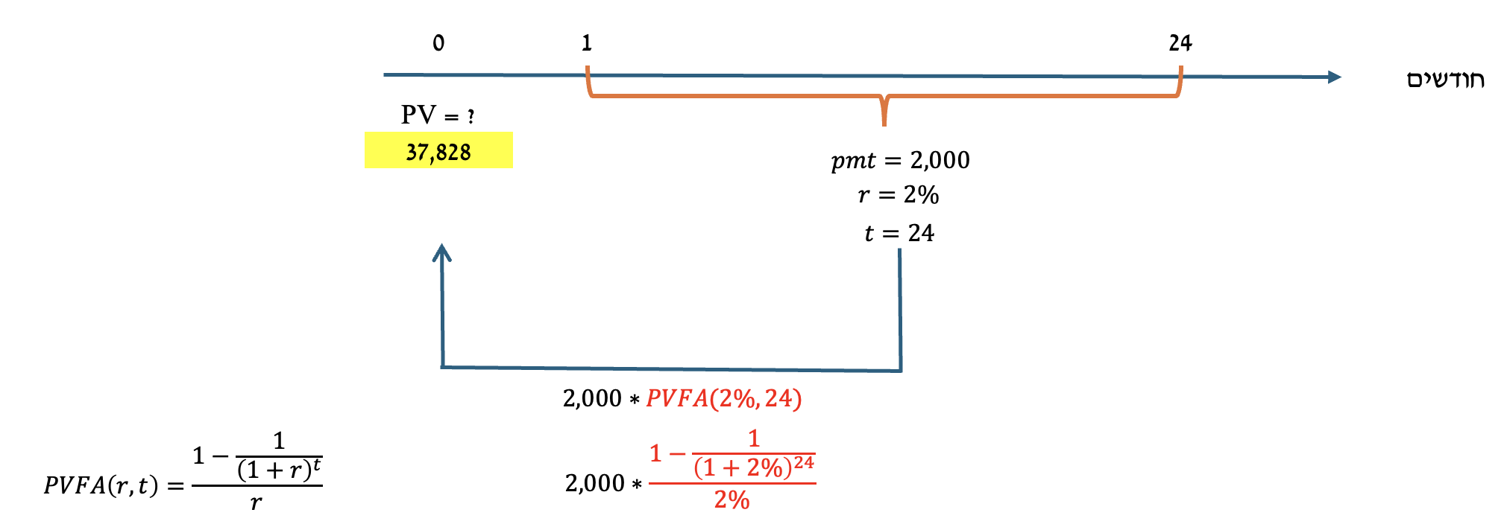

פתרון מתמטי:

ומה לגבי חישוב באמצעות הלוח - כלומר: ? הסימון נקרא בלשון הספר מענ״ס: מקדם ערך נוכחי סדרתי. ניתן למצוא את ערכו בנספח א לכרך ד של יחידות הלימוד, בלוח שמספרו א-4. הלוח מופיע החל מעמ׳ 45 בנספח, וערכו במקרה זה 18.914 נמצא בפינה הימנית התחתונה של צילום המסך להלן.

**שאלה 26 - ערך נוכחי של סדרה, מקרה פשוט (תחילת תקופה)**

מהו הערך הנוכחי של סדרה הכוללת תקבולים בתחילת כל חודש במשך שנתיים בסכום של 1,000 ש״ח, אם הריבית החודשית היא 1%?

פתרון:



מה קרה פה? התחלנו מלכפול את התשלום התקופתי 1,000 ב- pvfa הרלוונטי. אלא שבמקרה זה, הסדרה החלה בזמן 0. לכן העיקרון המחייב שלפיו חישוב pvfa תמיד מניב את התוצאה לנקודת הזמן שהיא ״אחת אחורה״ ביחס לתחילת הסדרה (כאן: אחת אחורה ביחס לזמן 0), קיבלנו בהתאם שהתוצאה עדכנית לזמן 1-. לא רלוונטי! לכן עלינו לבצע תיקון ש״ידחף״ את התוצאה (התאמה) קדימה, דחיפה קדימה תמיד מבצעים ע״י מכפלה ב-1 ועוד הריבית בחזקה מתאימה, כאן חזקת 1, דוחפים חודש קדימה.

דרך נוספת לחישוב ערך נוכחי של סדרה שמופע איברה הראשון בזמן 0 הוא לפצל אותה: התזרים של זמן 0 בנפרד כמו שהוא, בתוספת הערך הנוכחי של הסדרה מזמן 1 ואילך:

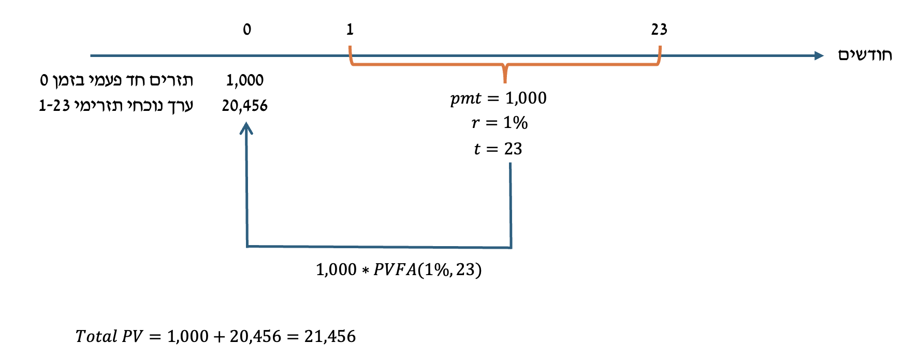

שיטה זו תהיה רלוונטית בעיקר במצבים שבהם נצטרך לחלץ ריבית. נדגים בהמשך.

**שאלה 27 - ערך נוכחי של סדרה דחויה, עם התאמות זמן**

מהו הערך הנוכחי של סדרה הכוללת תקבולים בסך 1,000 ש״ח בתום כל חודש במשך שנתיים, כאשר התקבול הראשון הוא בעוד 3 שנים וחודש, אם הריבית החודשית היא 2%?

פתרון:



הסבר:

תחילה כפלנו את התזרים התקופתי 1,000 ב - pvfa הרלוונטי. כזכור, חישוב pvfa מוביל תמיד לנקודת הזמן שהיא תקופת תשלום אחת לפני התזרים הראשון בסדרה. כאן, התזרים הראשון בתום החודש ה-37, והתדירות היא חודשית. לכן, ה - pvfa הקפיץ ״אחת אחורה״ ל-36, ובהתאם, היה עלינו לבצע התאמה נוספת לאחור, מ-36 ל-0. זאת, על ידי מכפלה ב-1 ועוד הריבית בחזקה שלילית (כי זו התאמה לאחור) של 36.

**שאלה 28 - ערך נוכחי של מספר סדרות, עם התאמות זמן**

מהו הערך הנוכחי של סדרה הכוללת 10 תשלומים שנתיים בסוף כל שנה בסך של 2,000 ש״ח לתשלום, ולאחר מכן 15 תשלומים שנתיים בסוף כל שנה בסך 4,000 ש״ח לתשלום? הניחו שהריבית השנתית קבועה בשיעור 7%.

פתרון:



ובהצבה נקבל:

הסבר:

הסדרה הראשונה החלה בזמן 1. לכן, כאשר כפלנו אותה ב - pvfa הרלוונטי, ולפיכך הקפצנו את כל ערכה שנה אחורה, הגענו בדיוק לזמן 0, וזה מצויין - אין צורך בהתאמות עבור הסדרה ה-1.

לעומת זאת, הסדרה השניה החלה בזמן 11. לכן, כאשר כפלנו אותה ב - pvfa הרלוונטי, ולפיכך הקפצנו את כל ערכה שנה אחורה, הגענו לזמן 10 (שנה אחורה ביחס לזמן 11). כדי לתרגם את התוצאה מזמן 10 לזמן 0 (כי אני רוצה ערך נוכחי לזמן 0), אכפול את התוצאה ב-1 ועוד הריבית בחזקה שלילית של 10.

**רקע ותזכורת:**

* במפגש הקודם הצגנו כיצד מחשבים ערך עתידי FV של סכום יחיד ושל סדרה במצבים שונים. מטרת הערך העתידי היא לבטא את הסכום הכולל הנצבר בגין סכום או סכומים שמתקיימים טרם השלמת הצבירה (בשפה פשוטה – אם נוטלים הלוואה, כמה נחזיר בעתיד, אם מפקידים סכום אחד או בתשלומים, כמה נקבל בסיום התקופה). החישוב של ערך עתידי שנען על צבירת הריבית בפועל.
* בנוסף התחלנו לדון בחישוב ערך נוכחי PV. במהות – ערך נוכחי הוא חישוב שווי. שווי של מה? של סכום או סכומים עתידיים. חשבו על עצמכם בתור שופטים בתוכנית הכרישים. אתם שוקלים כמה שווה לכם להשקיע בחברה מסוימת. כשאתם שוקלים זאת – אתם מביאים בחשבון את הערכותיכם לגבי התקבולים שייווצרו בעתיד מההשקעה, והמשמעות של עיתוי הפקתם על כמה אתם מוכנים לשלם בעדם היום. גם ערך נוכחי (חישוב שווי היום של סכום כספי / סכומים כספיים בעתיד) ניתן לחישוב במצבים של סכום עתידי יחיד או סדרה. אנו נתחיל את המפגש בחישוב ערך נוכחי של סדרה אינסופית, ולאחר מכן נעבור ליישומים.

**שאלה 29 - ערך נוכחי של סדרה אינסופית, המקרה הפשוט (תום תקופה)**

מהו הערך הנוכחי של סדרה אינסופית שתניב לכם 6,000 ש״ח בתום כל שנה לנצח, אם ידוע שהריבית השנתית היא 5%?

פתרון:

רקע:

ככלל, ערך נוכחי של סדרה רגילה (סופית, ערך מספרי של תזרימים) מתקבל באמצעות הנוסחה:

כאשר:

|  |  |
| --- | --- |
| סימון | משמעות |
|  | הערך הנוכחי של הסדרה כולה |
|  | הריבית לפרק הזמן בין תשלומים בסדרה (כאן – תדירות התזרימים שנתית, הריבית שנתית) |
|  | מספר תזרימי המזומנים (הקבועים) בסדרה |

כאשר עוסקים בסדרה אינסופית:

נקבל:

הנוסחה לחישוב ערך נוכחי של סדרה אינסופית היא מקרה פרטי של ערך נוכחי של סדרה רגילה:

ואם כך: ערך נוכחי של סדרה אינסופית הוא מקרה פרטי של ערך נוכחי של סדרה במובן הכללי; בהתאם – הוא סובל מאותן מגבלות (נדרש סר״ת קבוע – סכום, ריבית, תדירות קבועים, וגם – החישוב מוביל לנקודת הזמן שהיא מוקדמת בתקופת תשלום אחת ממועד התזרים הראשון בסדרה).

תזכורת – נסח השאלה - מהו הערך הנוכחי של סדרה אינסופית שתניב לכם 6,000 ש״ח בתום כל שנה לנצח, אם ידוע שהריבית השנתית היא 5%?

נייצג את התזרימים על ציר הזמן (הציר **בשנים** ולא בחודשים):

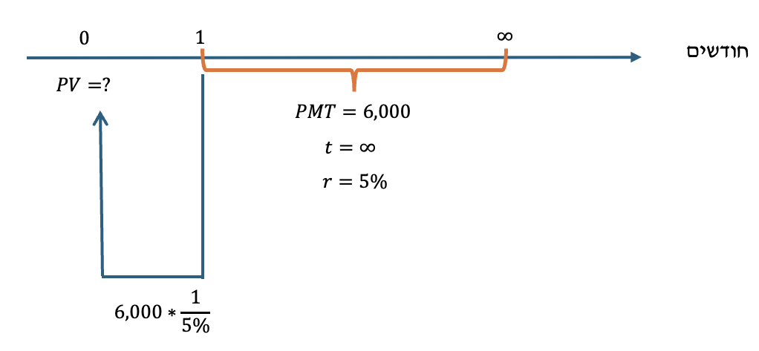

זכרו: ערך נוכחי של סדרה, גם אם היא אינסופית, לוקח אותי תמיד אחת אחורה ביחס לתזרים הראשון. במקרה זה, התזרים הראשון הוא בעוד שנה (כי זה בתום כל שנה). לכן, הקפיצה ״אחת אחורה״ הובילה בדיוק לזמן 0, ואין צורך בהתאמה. למקרה מורכב יותר, עם התאמה, ראו שאלה 30.

**שאלה 30 - ערך נוכחי של סדרה אינסופית, המקרה הפשוט (תחילת תקופה)**

מהו הערך הנוכחי של סדרה אינסופית שתניב לכם 8,000 ש״ח **בתחילת** כל שנה לנצח, אם ידוע שהריבית השנתית היא 7%?

פתרון:



הסבר:

הואיל והסדרה כללה איבר ראשון בזמן 0, חישוב ערכה הנוכחי הסדרתי שמקפיץ ״תקופת תשלום אחת אחורה״ הובילנו לזמן 1-. נדרש לבצע התאמה שנה קדימה מ-1- ל-0 וזאת על ידי מכפלה ב-1 ועוד הריבית בחזקה חיובית של 1.

**שאלה 31 - ערך נוכחי של סדרה אינסופית - שימוש בתמחור אג״ח קונסול והתאמת זמן**

אג״ח קונסול (שמשלמת תשלומים כל שנה, לאינסוף) הונפקה לפני 9 חודשים. האג״ח משלמת ריבית בסכום של 20 ש״ח בתום כל שנה (ביחס למועד הנפקתה). בהנחה שהריבית השנתית האפקטיבית היא 6%, מהו מחיר האג״ח היום?

פתרון:



הסבר:



תחילה, יש לשים לב שהואיל והאג״ח הונפקה לפני 9 חודשים, הרי שעל הציר, נקודת יצירת הנכס היא 9/12 בסימן שלילי. זה חשוב, הואיל והאג״ח משלמת ריבית כל שנה ביחס להנפקתה. לכן, אם היא הונפקה לפני 9 חודשים, תשלום הריבית הקרוב הוא בעוד 3 חודשים. זה חשוב מאד, כי עליי להגדיר את מועד התשלום הקרוב בצורה נכונה.

כעת, אני פועל לחשב ערך נוכחי של סדרה אינסופית, זאת, ע״י מכפלת התשלום התקופתי 20 ב-1 חלקי הריבית. אלא שכמו כל סדרה, חישוב זה תמיד מקפיץ ״תקופת תשלום אחת אחורה״ ביחס לתזרים הראשון. אם התזרים הראשון הוא בעוד 3 חודשים, והקפיצה אחורה היא שנה שלמה, התוצאה של המכפלה הזו היא לזמן מינוס 9/12. כדי לתקן קדימה 9 חודשים, לזמן 0 - נכפול ב-1 ועוד הריבית בחזקת 9/12 (0.75 = 9/12).

**שאלה 32 - ערך נוכחי של סדרה אינסופית - שימוש בתמחור אג״ח קונסול והתאמת זמן וריבית מורכבת**

אג״ח קונסול (שמשלמת תשלומים כל שנה, לאינסוף) הונפקה לפני 9 חודשים. האג״ח משלמת ריבית בסכום של 20 ש״ח בתום כל 4 שנים (ביחס למועד הנפקתה). בהנחה שהריבית השנתית האפקטיבית היא 6%, מהו מחיר האג״ח היום?

פתרון:

אנו הגדרנו שבחישובי סדרה - הריבית (r) חייבת להתאים לפרק הזמן בין תשלומים. במקרה זה, פרק הזמן בין תשלומים הוא 4 שנים. למרבה הצער - הריבית הנתונה היא שנתית בלבד. לכן, חובה עליי לתקנן ולתאם את שיעור הריבית ל-4 שנים.

איך נעשה זאת? כברירת מחדל, מנגנון התאמת הריבית בקורס מתבסס על ההנחה שקיימת ריבית דריבית. לכן, גם התאמת הריבית תבוצע עם חזקה רלוונטית:

מדוע חישוב מעצבן זה נדרש בשאלה זו ולא בקודמות? עם ״1-״ שאיננו ברור? התשובה לכך היא שזוהי השאלה הראשונה היום שבה תקופת הריבית שהייתה נתונה (שנתית) שונה מפרק הזמן בין תשלומים (4 שנים). לכן, זו הפעם הראשונה שנאלצנו לבצע בה התאמת ריבית, וזו הנוסחה הרלוונטית עבורה.

חישובי ריבית אפקטיבית יידונו בהרחבה מרובה במפגש 4. לכן זה בסדר ללמוד כרגע את הנושא הזה טכנית.

אג״ח קונסול (שמשלמת תשלומים כל שנה, לאינסוף) הונפקה לפני 9 חודשים. האג״ח משלמת ריבית בסכום של 20 ש״ח בתום כל 4 שנים (ביחס למועד הנפקתה). בהנחה שהריבית השנתית האפקטיבית היא 6%, מהו מחיר האג״ח היום?



הסבר השלבים:

תחילה השתמשנו בנוסחת ערך נוכחי של סדרה אינסופית. התוצאה הקפיצה אותנו ״תקופת תשלום אחת אחורה״ ביחס למועד התזרים הראשון. עיתוי התזרים הראשון הוא ב-3.25, ותקופת תשלום היא 4 שנים. לכן התוצאה תקפה לזמן 0.75- (4 שנים לפני 3.25). יש לתאם את התוצאה, לפיכך, 0.75 שנים קדימה. לשם כך, כפלנו ב-1 ועוד ריבית שנתית של 6% בחזקת 0.75 (בסימן חיובי).

**שאלה 33 - יישומים של ערך נוכחי: חילוץ סכום החזר תקופתי בהלוואה, המקרה הפשוט**

נטלתם היום הלוואה בסך 100,000 ש״ח הנפרעת ב-10 תשלומים שנתיים שווים (כברירת מחדל - התשלומים הם בתום כל שנה). מהו סכום התשלום הקבוע (ה-PMT) אם הריבית השנתית 7%?

פתרון:

***משפט: סכום הלוואה שווה תמיד לערך הנוכחי (PV) של החזריה.***

***לכן, אם נתון לי סכום הלוואה, ואוכל לבטא את החזריה כסדרה (סר״ת), אוכל לבנות משוואה שמתוכה אחלץ את הנדרש.***

הערך Loan הוא סכום ההלוואה.

הסימון הוא הביטוי המתמטי המשקף את הערך הנוכחי של ההחזרים.

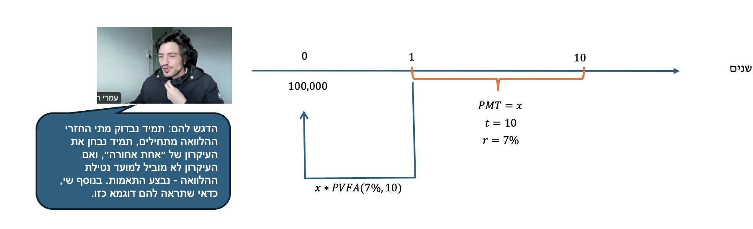

בהינתן המשוואה של סכום ההלוואה = ערך נוכחי החזרים, והעובדה שבמקרה זה לא נדרשות התאמות:

מסקנה: סכום התשלום התקופתי הקבוע הוא 14,236.9 ש״ח.

הסבר: סכום ההלוואה - 100,000. זהו הערך הנוכחי של התשלומים בגין ההלוואה, והוא נתון.

סכום התשלום התקופתי, ה - pmt, איננו נתון, ולכן הוצב כנעלם.

בשונה מהשאלות הקודמות האחרונות, כאן - לא מדובר בערך נוכחי של סדרה אינסופית, אלא סדרה ״רגילה״ (סופית) שכוללת 10 תשלומים. הדרך לבטא את ערכה הנוכחי - היא על בסיס מכפלה ב - pvfa. כברירת מחדל, אם לא נאמר אחרת - תשלומים שנתיים הם ״בסוף כל שנה״, כלומר האיבר הראשון בסדרת ההחזרים הוא בדיוק בעוד שנה. לכן, שאלה זו דומה מאד לשאלה 26, ואין צורך בהתאמה.

**שאלה 33.1 - חילוץ תשלום תקופתי מהלוואה עם התאמת זמן**

יקיר מאס במחשבו הישן והוא מעוניין לרכוש MacBook Air M3 חדש. לשם כך, לווה סכום של 12,000 ש״ח מבנק המועלים. ההלוואה תוחזר ב-36 תשלומים חודשיים קבועים, שהראשון שבהם בעוד 3 חודשים. הריבית החודשית בהלוואה היא 1%.

נדרש: מהו התשלום החודשי הקבוע שיצטרך יקיר לבצע?

פתרון:

גם כאן, הכלי העקרוני הוא המשפט: סכום הלוואה = ערך נוכחי של החזרים.

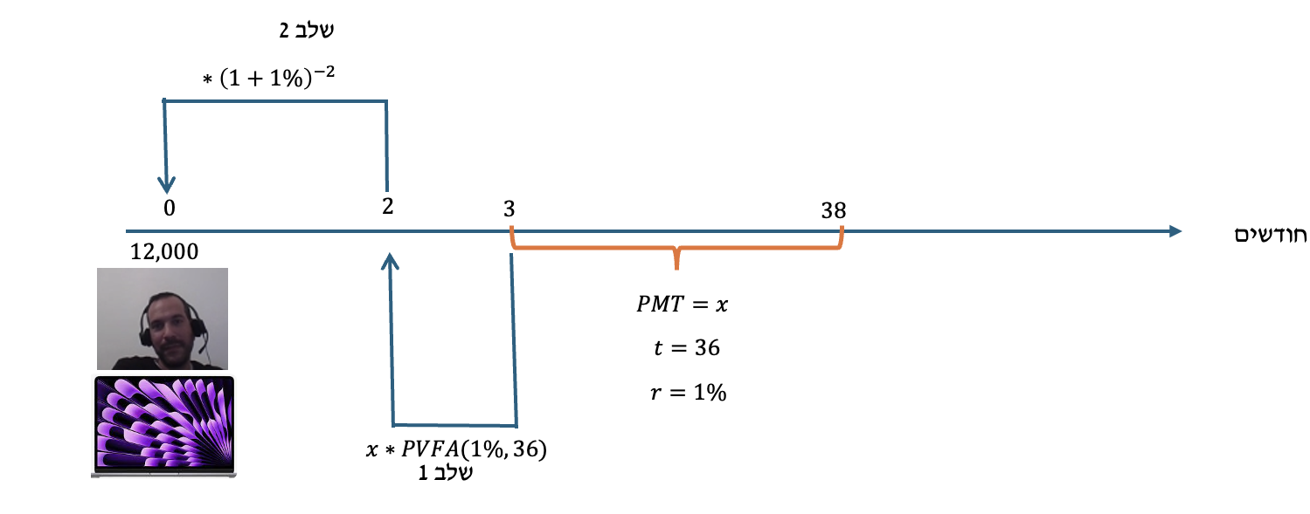

הסבר קצר:

הערך הנוכחי של סדרת ההחזרים שמתחילים בזמן 3 מקפיץ אוטומטית ״אחת אחורה״ כלומר לזמן 2, יש לתאם את התוצאה לזמן 0, מועד נטילת ההלוואה, ורק אז - לבנות את המשוואה ולחלץ את הנעלם בהתאם.

**שאלה 34 - יישומים של ערך נוכחי: חילוץ סכום החזר תקופתי בהלוואה, מקרה מורכב יותר**

נטלתם היום הלוואה בסך 100,000 ש״ח הנפרעת ב-10 תשלומים שנתיים שווים. הריבית השנתית בכל אחת מ-4 השנים הראשונות היא 7%, והריבית השנתית בכל אחת מהשנים העוקבות היא 9%. מהו סכום התשלום הקבוע?

פתרון:

כזכור, כשאני מזהה הלוואה שהחזריה עונים לגדר סדרה, אני משתמש במשפט: סכום הלוואה הוא הערך הנוכחי של החזריה. להלן תיאור סדרות ההחזרים:



הסבר מפורט:

ההלוואה עצמה היא בסך 100,000 ש״ח (אגף שמאל).

הביטוי המייצג את הערך הנוכחי של סדרת ההחזרים הראשונה, טרם שינוי הריבית, הוא x מוכפל ב - pvfa שמתאים לריבית לתקופת הסדרה הראשונה שהיא 7%, ול-4 תשלומים. הואיל וסדרה ראשונה זו החלה בזמן 1, ותדירות התשלומים כל שנה, חישוב ערך נוכחי סדרתי זה מוביל ״אחת אחורה״ כלומר בדיוק לזמן 0 ללא צורך בהתאמה.

הביטוי המייצג את הערך הנוכחי של סדרת ההחזרים השניה (לאחר שינוי הריבית) מורכב יותר. מדוע? משום שתחילה כופלים את ההחזר הקבוע x במספר התשלומים העדכני 6 שנותרו, והריבית העדכנית 9%, אלא שהפעם החישוב שמקפיץ ״אחת אחורה״ ביחס לתחילת סדרה זו, שהיא בזמן 5, מוביל לזמן 4. ולכן יש לתקן 4 שנים נוספות לאחור.

תיקון 4 שנים נוספות לאחור - חייב להתבצע בריבית השונה שמתקיימת ב-4 שנים אלו, שהיא 7%. ולכן, ההתאמה היא על ידי מכפלה ב-1 ועוד הריבית 7% בחזקת 4-.

**שאלה 35 - יישומים של ערך נוכחי, בחירה בין חלופת תשלומים להנחת מזומן, ללא התאמת ריבית**

שי מעוניין לרכוש את המחשב הבא:



החברה מציעה לשי לרכוש את המחשב, לשלם בעדו במזומן ובכך לזכות להנחה בשיעור 10% מהמחיר הנקוב לעיל. לחילופין, ניתן לפרוס את עלות הרכישה ל-36 תשלומים חודשיים שווים בסך 1,079.94 ש״ח כל אחד. בהנחה שהריבית החודשית האלטרנטיבית של שי היא 1%, האם יעדיף לרכוש את המחשב במזומן או בתשלומים?

פתרון:

* **מבחינת סגנון השאלה וזיהוי הכלי:**
  + כאשר מזהים שעלינו לבחור בין:
  + (א) אפשרות לרכוש מוצר בתשלומים **או**
  + (ב) בתשלום אחד במזומן (מיידי).
* העיקרון הוא לבחון מהו הערך הנוכחי של כל חלופה - ולבחור בזולה יותר.

באופן ספציפי:

העלות במזומן של מוצר - במונחי ערך נוכחי, אחרי הנחה, היא למעשה .

העלות של מוצר בתשלומים במונחי ערך נוכחי - ידרוש חישוב: .



אז בעצם, בחלופת התשלום במזומן משלמים:

ולעומת זאת, בחלופת התשלומים החודשיים, מבצעים תשלומים שערכם הנוכחי המצרפי הוא:

והמסקנה: החלופה הזולה יותר במונחים של ערך נוכחי, אשר תועדף - **היא חלופת התשלומים**.

סיכומון: לשם בחירה בין תשלום במזומן לבין הסדר תשלומים נדחים, נחשב את הערך הנוכחי של הסדר התשלומים, ואם הוא נמוך מהעלות במזומן נטו (אחרי הנחה) נעדיף אותו.

**שאלה 36 - יישומים של ערך נוכחי, בחירה בין חלופות תשלום והנחות, עם התאמת ריבית**

שי מעוניין לרכוש את ה-iPad הבא:



ניתן לרכוש את ה-iPad באחד מבין שני מסלולים:

1. 10 תשלומים **רבעוניים** קבועים שגובה כל אחד מהם מחושב לפי 10% מהעלות הנקובה לעיל.
2. תשלום במזומן, המקנה הנחה.

בהנחה שהריבית **השנתית** התקפה ב-**9** **החודשים** הראשונים היא 8.243216%, ואילו הריבית השנתית לאחר מכן 12.550881%, מהו שיעור ההנחה המינימלי הנדרש שיוביל לכך ששי ירכוש במזומן?

פתרון:



(*) את התאמת הריבית משנה לרבעון ביצענו על ידי הנוסחה הבסיסית ביותר למעברי ריביות, שתשרת אותנו כברירת מחדל במצבים כאלו:

מקרא:

הריבית היא הריבית הנדרשת, כאן - לתקופת תשלום בסדרה (רבעון).

הריבית היא הריבית הנתונה.

המעריך - את החלק היחסי מהתקופה הנתונה שצריך לבטא. כאן - צריך רבעון אחד מתוך שנה (4 רבעונים).

הערך הנוכחי של הסדר התשלומים ״שקול״ לתשלום היום של 9,804.35 ש״ח. כדי לבדוק מהו גובה ההנחה שיצדיק תשלום מיידי במזומן, נשווה את המחיר במזומן אחרי הנחה לתוצאה הזו.

**הסברים נוספים:**

גם בשאלה זו, בדומה לקודמתה, עוסקים בבחירה בין תשלום במזומן (בניכוי הנחה) לבין הסדר תשלומים. כמו תמיד, נרצה לבטא הן את הערך הנוכחי של הסדר התשלומים, והן את הסכום במזומן נטו (אחרי הנחה).

* הסכום במזומן נטו, אחרי הנחה, הוא למעשה:
* לגבי הערך הנוכחי של סדרת התשלומים הרבעוניים, נציג ציר זמן כדי לבנות בצורה נכונה את הערך הנוכחי של התזרימים.

הסברים לציר הזמן:

הסדרה ה-1 תקפה במשך 9 חודשים (3 רבעונים) עד למועד שינוי הריבית הנתון בשאלה (הריבית הראשונה השנתית בשיעור 8.243216% תקפה במשך פרק זמן זה). בתקופה זו, מבוצעים 3 תשלומים, הראשון שבהם בזמן 1. חישוב הערך הנוכחי של סדרה זו מוביל בהגדרה תקופת תשלום אחת אחורה (רבעון אחורה) ביחס למועד התשלום הראשון (ביחס לתום רבעון 1) כלומר לזמן 0, ללא צורך בהתאמה.

הסדרה ה-2 תקפה במשך 7 רבעונים נוספים (לאחר שינוי הריבית הנתון בשאלה). הריבית השנתית הנתונה ובתוקף לתקופת סדרה זו היא ריבית שנתית בשיעור 12.550881%. בתקופה זו, מבוצעים 7 תשלומים, והראשון שבהם בתום הרבעון ה-4. חישוב הערך הנוכחי של סדרה זו מוביל גם הוא בהגדרה אחת אחורה (רבעון אחורה) ביחס למועד התשלום הראשון (ביחס לתום רבעון 4) כלומר לזמן 3, ונדרשת התאמה נוספת אחורנית מזמן 3 לזמן 0. התאמות לאחור נבצע על ידי מכפלה נוספת ב-1 ועוד הריבית שבתוקף (הריבית הרבעונית הקודמת) בחזקה שלילית של מספר תקופות ההתאמה.

והמשמעות: הערך של x המייצג את שיעור ההנחה בחלופת המזומן הוא 12.45%. קרי, אם תשלום במזומן מזכה בהנחה בשיעור 12.45% או יותר, כדאי לשלם במזומן.

**שאלה 37 - חילוץ סכום תשלום בעסקת תשלומים בגין מוצר הכוללת מקדמה**

גיא שוקל לרכוש היום מחשב שנתוניו להלן:

 

עלות המחשב שמעוניין גיא לרכוש היא 14,129.07 ש״ח. גיא נדרש לשלם באופן מיידי 30% מעלות העסקה, ואת היתרה עליו לשלם ב-36 תשלומים שווים שיבוצעו בתדירות תלת חודשית (כל 3 חודשים), שהראשון שבהם יתבצע בעוד חודש מהיום. הריבית החודשית היא 1%. בנתונים אלו, מהו סכום התשלום התלת-חודשי שגיא יצטרך לשלם?

פתרון:

בשאלות שבהן אני מזהה צורך בחילוץ תשלום תקופתי קבוע בעד מוצר, שמחירו הכולל נתון - ובנוסף משולמת מקדמה בעדו, אנו טוענים שמדובר למעשה בעסקת ״הלוואה״. ולמה הכוונה? הספק למעשה מעניק לגיא הלוואה בגובה עלות המוצר בניכוי המקדמה.

משפט: סכום הלוואה הוא הערך הנוכחי של החזריה. לכן, אם אני יודע מהם הפרמטרים בעסקה:

* מהו סכום ההלוואה: עלות המוצר בניכוי המקדמה.
* כמה תשלומים ישנם בהסדר.
* מהו שיעור הריבית.

אוכל לחלץ את נעלם התשלום התקופתי.

עלות המחשב שמעוניין גיא לרכוש היא 14,129.07 ש״ח. גיא נדרש לשלם באופן מיידי 30% מעלות העסקה, ואת היתרה עליו לשלם ב-36 תשלומים שווים שיבוצעו בתדירות תלת חודשית (כל 3 חודשים), שהראשון שבהם יתבצע בעוד חודש מהיום. הריבית החודשית היא 1%. בנתונים אלו, מהו סכום התשלום התלת-חודשי שגיא יצטרך לשלם?



המשפט היה: סכום ההלוואה (עלות המוצר בניכוי המקדמה בעדו) שווה תמיד לביטוי המייצג את הערך הנוכחי של התשלומים הנותרים.

סכום ההלוואה:

הביטוי המייצג את הערך הנוכחי של התשלומים שנותרו:

הואיל והריבית איננה שלמה, נציב בנוסחה המתמטית של PVFA:

וכך נקבל בגין הערך הנוכחי של התשלומים שנותרו:

ובסך הכל, כדי לפתור:

מסקנה: התשלום התקופתי שעל גיא לבצע הוא כ-448.92 ש״ח.

**סיכומון: אם זיהיתי שאלה שבה עלה צורך לחשב את התשלום הקבוע לרכישת מוצר שעבורו משולמת גם תשלומים אבל גם מקדמה במזומן, נתייחס לסכום של המחיר בניכוי המקדמה כאל הלוואה, שאת סכומה נשווה לביטוי המייצג את הערך הנוכחי של סדרת התשלומים (מתואם לזמן אפס לפי הכללים הרלוונטיים).**

אוי לי, ואבוי ליוצרי



**רקע – לוחות סילוקין (אופן הטיפול בחישוב החזרי הלוואות) – ״שפיצר״ ו״רגיל״**

בתרגילים הקודמים, כאשר עסקנו בהלוואות הנפרעות בתשלומים, סכום התשלום התקופתי היה קבוע. אלו הלוואות נפוצות שלא הענקנו להן שם – אבל מקובל לקרוא להן ״הלוואות הנפרעות לפי לוח סילוקין שפיצר״. הבנה מלאה של לוח כזה תדרוש מאיתנו לא רק לדעת מהו הסכום הכולל שמחזירים כל תקופה, אלא גם כיצד נפצל את סך ההחזר בין הרכיב המהווה החזר קרן לבין הרכיב המהווה תשלום ריבית.

במלים אחרות – לוח סילוקין באופן כללי לא עוסק רק בתשובה לשאלה ״מהו ההחזר התקופתי״ אלא הוא מפרט את מכלול נתוני ההלוואה והתפתחותה.

לוח סילוקין רגיל שנקרא גם – הלוואה הנפרעת בתשלומי קרן שווים – הוא חישוב שונה שנייצר כעת.

מדוע חשוב לנו לדעת את אופן הפיצול של החזרי ההלוואה בין קרן וריבית? מעבר לעניין הכללי – כשדנים בחברות ובעסקים, רכיב הריבית מהווה הוצאה מוכרת (מקבלים בגינו זיכוי מס) ורכיב הקרן – לא (נדון בזה בהמשך).

כרגע נציג את הצד הטכני של ההלוואה.

**שאלה 38 - לוח סילוקין שפיצר מול לוח סילוקין רגיל**

נטלתם הלוואה בסך 100,000 ש״ח הנפרעת ב-5 תשלומים שנתיים. הריבית השנתית היא 6%. הציגו את לוח הסילוקין באופן השוואתי כאשר הוא מחושב לפי שיטת שפיצר (החזרים שווים) ולפי שיטת לוח רגיל (החזרי קרן קבועים). הסבירו בקצרה באופן מילולי את ההבדל בין הלוחות.

פתרון:

נושא ההלוואות הוא נושא שכדאי ללמוד לאט כדי להבין לעומק, גם בחיים. מצד שני, אי אפשר לתפור עליו שיעור שלם מחמת משקלו. לכן נציג היבטים בסיסיים בלבד, וכדי לדאוג לכם, מקשר לכם לפה [הקלטה נוספת](https://youtu.be/UmnfxaiObUY?si=eqRdZIo11oDJHW_v) ללימוד מעמיק של הנושא.

**נתחיל מלוח סילוקין שפיצר - הגדרה ואופן בנייה**

ובקצרה: החזרי הלוואה בשיטת ״**שפיצר**״ משמעם **שהתשלום התקופתי המהווה את החזר ההלוואה קבוע**, ובעצם יוצר סדרה קבועה. כפועל יוצא, לאור ההגדרה שלפיה סכום ההלוואה הוא הביטוי המהווה את הערך הנוכחי של ההחזרים הקבועים. במקרה הקלאסי, שבו התשלומים הם בסוף כל תקופה:

אז בעצם, בהגדרה: התשלום התקופתי הקבוע בגין הלוואת שפיצר ניתן לחישוב על בסיס היחס בין סכום ההלוואה ל - PVFA המגדיר את הריבית התקופתית r ומספר ההחזרים t. בשאלה נתון – סכום הלוואה 100,000, תשלומים שנתיים כאשר הריבית השנתית 6%, במשך 5 שנים ולכן:

לאחר שהתשלום התקופתי ידוע בלוח שפיצר, לעתים נדרש לבודד מתוכו את החלק היחסי המהווה את תשלום הריבית. זכרו: בהלוואות הנפרעות בתשלומים, כל תשלום מבצע תשלום בגין הריבית וגם החזר בגין חלק מהקרן. התשלום בגין ריבית הוא המכפלה הפשוטה של יתרת ההלוואה לתקופה קודמת באחוז הריבית. כך למשל, הריבית המשולמת במסגרת התשלום ה-1 תהיה (לפי יתרת הלוואה מקורית לזמן 0 שהיא 100,000 כפול שיעור הריבית 6%):

ואם נרצה לדעת מהו הרכיב מתוך התשלום הכולל המהווה החזר קרן , עלינו לנכות מהתשלום הכולל PMT את רכיב תשלום הריבית:

יתרת ההלוואה לאחר כל תשלום היא ההפרש בין יתרת ההלוואה לתקופה קודמת - לבין תשלום הקרן:

ואם כך: בלוח שפיצר, תמיד נחשב תחילה את התשלום התקופתי הקבוע (נוסחה). לאחר מכן נחשב את תשלום הריבית (מכפלה ב-% הריבית), לאחר מכן את ההפרש בין התשלום התקופתי לתשלום הריבית (החזר קרן), החזר הקרן ינוכה מההלוואה כדי לקבוע את היתרה לתקופה הבאה.

נציג את השלבים הראשוניים בבניית לוח סילוקין מלא על בסיס עקרונות אלו. לוח סילוקין עם תוצאות מלאות כולל לשנים האחרונות שאותן לא חישבתי כאן, יופיע לאחר מכן.

|  |  |  |  |  |
| --- | --- | --- | --- | --- |
| שלב בתהליך | שלב 1 | שלב 2 | שלב 3 | שלב 4 |
| זמן | סך התשלום  מחושב פעם אחת | ע״ח ריבית | ע״ח קרן | יתרת הלוואה |
| 0 |  |  |  | 100,000 |
| 1 |  |  |  |  |
| 2 | 23,742 |  |  |  |
| 3 | 23,742 |  |  |  |
| 4 | 23,742 | . | . | . |
| 5 | 23,742 | . | . | 0 |

**נמשיך ללוח סילוקין ״רגיל״ = החזרי קרן שווים: הגדרה ואופן בנייה**

החזרי הלוואה המבוצעים בשיטת ״החזרי קרן שווים (לוח סילוקין רגיל), דורשים בתור התחלה חישוב של את התשלום הקבוע על חשבון הקרן, המסומן PRN, וזאת על בסיס הפרופורציה בין סכום ההלוואה למספר התשלומים (כאן: 100,000 קרן במונה, ו-5 תשלומים שנתיים כנתון במכנה):

הואיל והתשלום על חשבון הקרן קבוע, יתרת הקרן תמיד פוחתת בסכום קבוע זה. יתרה לתום שנה ראשונה (לאחר תשלום ראשון):

והיתרה לאחר התשלום השני:

רק בשלב הזה - מחשבים בלוח הרגיל את התשלום ע״ח ריבית, לפי יתרת הקרן לתקופה קודמת, כפול אחוז הריבית:

וכן:

לבסוף, השלב האחרון בעיסוק בלוח הסילוקין הרגיל הוא לטעון שהתשלום התקופתי הכולל מורכב מסיכום התשלום ע״ח הקרן יחד עם התשלום על חשבון הריבית:

נרכז את כל שלבי העבודה בבניית לוח ״רגיל״ בטבלה:

|  |  |  |  |  |
| --- | --- | --- | --- | --- |
| שלב בתהליך | שלב 4 | שלב 3 | שלב 1 | שלב 2 |
| הגדרה | התשלום הכולל | תשלום ריבית | תשלום על חשבון הקרן מחושב פעם אחת | יתרת ההלוואה (קרן) |
| 0 |  |  |  | 100,000 |
| 1 |  |  |  | 80,000 |
| 2 | 24,800 |  | 20,000 | 60,000 |
| 3 | 23,600 |  | 20,000 | 40,000 |
| 4 | 22,400 |  | 20,000 | 20,000 |
| 5 | 21,200 |  | 20,000 | 0 |

כדי לסקור את ההבדלים בין לוחות הסילוקין, נציגם זה מול זה האחד ליד השני[4]:



מעבר לתהליך החישובי על בסיסו בנינו טבלאות אלו, שעיקריו הומחשו בתהליך המתמטי לעיל, והרחבות אודותיו תמצאו פה ב[הקלטה נוספת](https://youtu.be/UmnfxaiObUY?si=eqRdZIo11oDJHW_v), לעתים עשויות להישאל שאלות תאוריה לגבי הלוחות וההבדל ביניהם. בהקשר זה, ניתן לשים לב לכך **שבלוח סילוקין שפיצר סך כל אחד מהתשלומים הראשונים, קרי PMT (כאן: התשלום הראשון והשני), יותר נמוכים מאשר במקבילה של הלוח הרגיל. למשל:**

לעומת זאת, בתשלומים האחרונים / המאוחרים, התשלום בלוח הרגיל נמוך יותר מסך התשלום התקופתי בשפיצר. כך למשל, בתשלום ה-4:

בנוסף ניתן לטעון ש:

1. בלוח שפיצר, תשלום הריבית התקופתית, בכל תקופה, גבוה יותר מאשר בלוח רגיל (למעט בתשלום הראשון, שבו קיים שוויון).
2. בלוח שפיצר, סך תשלומי הריבית גבוה יותר מאשר בלוח סילוקין רגיל.
3. בלוח שפיצר סך התשלומים גבוה יותר מאשר בלוח סילוקין רגיל.
4. לגבי איזה לוח עדיף: רק כאשר נעבור לדיון בפרויקטים (יחידה 6) ונבהיר את מחיר ההון של המשקיע, נוכל לדון בכך. בינתיים, אנו מתמקדים רק ביכולת לחשב את הערכים בלוח ולהבין את ״סדרי הגודל״ שלהם (מה גדול ממה וכיו״ב).

**שאלה 38.1 - קיצורי דרך בלוחות סילוקין**

עמרי נטל הלוואה בסך 200,000 ש״ח הנפרעת בתשלומים חודשיים במשך 4 שנים. הריבית בהלוואה היא ריבית שנתית פשוטה בשיעור 12%.

1. מהו התשלום ה-20 בגין קרן, אם לוח הסילוקין שפיצר?
2. מהו התשלום הכולל ה-12, אם לוח הסילוקין ״רגיל״?

פתרון:

**פתרון סעיף א - תשלום ספציפי בלוח שפיצר**

ברגע שאני נתקל בלוח סילוקין שפיצר, תמיד ולעולם השלב הראשון הוא לחשב את התשלום התקופתי הקבוע. במקרים ״פשוטים״, התשלום התקופתי מחושב לפי הנוסחה:

במקרה שלנו - סכום ההלוואה נתון 200,000, מספר התשלומים הוא 48 (כל חודש, 4 שנים) ולגבי הריבית? כמו כל חישוב סדרתי (ושפיצר - זו סדרה) אנו זקוקים לריבית לפרק הזמן בין תשלומים. התשלומים כאן כל חודש, ולכן נדרשת ריבית חודשית, לצערי ציידו אותי בריבית שנתית **פשוטה**.

כאשר הריבית הנתונה **פשוטה[5]**, אזי המרתה מתקופה אחת לאחרת מבוצעת עם חלוקה ולא עם חזקה. כלומר:

נחזור לנוסחת חישוב התשלום התקופתי ונציב:

זה רק השלב הראשון, מצאתי רק את סכום התשלום הקבוע. כדי לחשב את התשלום התקופתי בגין קרן, נמשיך הלאה בשני השלבים הבאים:

תחילה, נחשב את יתרת ההלוואה ל״תקופה אחת אחורה״ (כאן שאלו על תשלום בגין קרן בזמן 20, לכן נחשב את יתרת ההלוואה לזמן 19). **יתרת הלוואה היא תמיד הערך הנוכחי של יתרת התשלומים:**

כאשר:

הערך הוא יתרת ההלוואה לזמן t.

הערך הוא התשלום התקופתי בהלוואת השפיצר שדנו בה.

הערך הוא הריבית לתקופת תשלום.

הערך הוא מספר התשלומים הכולל בהלוואה.

הערך הוא הזמן הספציפי / מספר התשלום הספציפי.

במקרה זה בהצבה המתבקשת נקבל שהיתרה לזמן 19 (אחת לפני המועד שעליו שאלו) היא:

עוד שני צעדים קטנים - תחילה, הריבית המשולמת בזמן 20 היא מכפלת היתרה בזמן 19 בשיעור הריבית התקופתית:

התשלום על חשבון קרן בזמן 20 הוא ההפרש בין סך התשלום PMT לבין התשלום על חשבון ריבית:

**סקירת שלבי העבודה באופן תמציתי - חישוב תשלום ספציפי ע״ח קרן בשפיצר:**

* חשבי את היתרה לתקופה קודמת, על בסיס מכפלת ה - PMT ב- PVFA של מספר ההחזרים הנותר למועד זה.
* כפלי את היתרה לתקופה קודמת (א) בשיעור הריבית. כך תקבלי את תשלום הריבית הספציפי.
* הפחיתי מהתשלום התקופתי הכולל PMT את תשלום הריבית הספציפי. תקבלי את התשלום הספציפי על חשבון הקרן כנדרש.



יש דרך קצרה יותר? ספציפית לחישוב החזר ע״ח קרן בשפיצר בתשלום ספציפי?

כן! ניתן לומר שהירידה בסכום הקרן בין התקופה הקודמת t-1 לבין התקופה הנוכחית t היא בהגדרה התשלום על חשבון הקרן בזמן t. כלומר:

אנו יודעים שיתרת הקרן לכל אחד ממועדים אלו היא הערך הנוכחי של התזרימים שנותרו לכל אחד מהמועדים:

ביישום, נקבל כאן שעבור הלוואה שהחזרה התקופתי 5,266.76 ש״ח ומספר החזריה הכולל 48, והריבית החודשית 1%, ושואלים על תשלום הקרן בזמן 20:

כך נקבל:

בהצבה נקבל:

**פתרון שאלה 38.1 סעיף ב - מהו התשלום הכולל ה-12, אם לוח הסילוקין ״רגיל״?**

בלוח סילוקין ״רגיל״, אפשר לקצר את תהליך העבודה בחישוב התשלום הכולל. כך ש:

במלים: התשלום ע״ח קרן הוא קבוע לפי היחס בין סכום ההלוואה לבין מספר ההחזרים הכולל.

במלים: יתרת הקרן לכל מועד היא סכום ההלוואה הכולל, בניכוי תשלום הקרן הקבוע, מוכפל במספר תשלומי הקרן שבוצעו.

במלים: תשלום על חשבון ריבית הוא היתרה לתקופה קודמת כפול שיעור הריבית.

במלים: התשלום הכולל הוא לפי תשלום הקרן הקבוע בתוספת תשלום הריבית בתקופה הספציפית.

אפשר בקיצור דרך להשתמש בנוסחה הבאה לחישוב תשלום כולל בלוח רגיל:

נתחיל מפתרון בדרך הארוכה:

הלוואה בסך 200,000 ש״ח, נפרעת ב-48 תשלומים שווי קרן, ריבית חודשית 1%, ורוצים לדעת מהו התשלום הכולל בזמן 12.

שלב 1 – חישוב התשלום על חשבון הקרן (קבוע בכל תקופה):

שלב 2 – חישוב היתרה לתקופה ״אחת אחורה״ (אני בזמן 12 - נחשב את היתרה לזמן 11):

שלב 3 - נחשב את **הריבית** לזמן 12:

נחשב את התשלום הכולל בזמן 12:

ננסה את הדרך הקצרה:

בהצבה:

תוצאה:

**לקראת המפגש הבא (מפגש 3):**

* ראשית, והכי חשוב (מבחינתי זה חובה), צריך לחזק את הידע, גם לגבי תכני מפגש זה, לסגור אותם פיקס, גם לגבי תכני המפגש הקודם והשאלות הנוספות לגבי תכניו שהוספתי למחברת במסגרת מערך השיעור הקודם בנושא ערך עתידי כולל חילוצים. במיוחד חשובות השאלות שיש להן תשובות מפורטות - שאלות אלו מראות יישומים שנשענים על הנלמד אך כוללות כל מיני טריקים, וחשוב מאד להעמיק בהן ולשאול.
* שנית, מומלץ מאד כבר להתחיל באופ״ל, לקפוץ בין שאלות ולחפש שאלות דומות בכותרת ובמהות למה שעשינו. שימו לב שלכל שאלה נתתי כותרת, לכן סביר מאד ששאלות אחדות (כרבע אופל) לגמרי ניתן לפתור על סמך הקיים וההמחשות.
* שלישית, אפשר ללמוד מהרצפים באתר, ולסגור את כל הנושא של ערך נוכחי (ללא ריביות וללא הלוואות).
* רביעית, אם מצליחים, שווה לפתור עוד שאלות ממחברת הקורס שלי של הסמסטרים הקודמים. קישור למחברת הישנה תמצאו [כאן](https://yvcac-my.sharepoint.com/:w:/g/personal/shayt_yvc_ac_il/Ed4weEbR7iNEvkPROFqqK6kBP6ZFgq7lVfjzRMjJFihXgg) (קליק וזה נפתח), ומבחינתי אפשר לפתור עד וכולל עמ׳ 167. נשמע לכם יותר מדי? אין בעיה. בזמנכם החופשי, ציינו לעצמכם שאם רוצים לחזק ולתרגל, אפשר גם משם.

**נוסחאות מפגש 2 - ערך נוכחי**

**ערך נוכחי של סכום יחיד, כשהריבית קבועה**

הגרסה של הספר:

הגרסה של שי (אותו עיקרון):

הערך PV הוא הערך הנוכחי / השווי היום

הערך FV הוא הערך העתידי (סכום יחיד)

הערך r הוא הריבית התקופתית

הערך t הוא מספר תקופות הריבית

**ערך נוכחי של סכום יחיד, כשהריבית משתנה**

הגרסה של ״הספר״:

הגרסה של שי (אותו עיקרון):

כאשר:

הערך PV הוא הערך הנוכחי

הערך FV מייצג את הסכום העתידי שצפויים לקבל

הערכים r1, r2 וכיו״ב, מייצגים את הריביות השונות בעסקה

הערכים t1,t2 וכיו״ב מייצגים את מספר התקופות שבהן כל ריבית תקפה

**ערך נוכחי של סדרה סופית (בשונה מסדרה אינסופית, לגביה נוסחה נפרדת מטה)**

כאשר:

הערך PV Series מייצג את הערך הנוכחי המצרפי של הסדרה כולה

הערך pmt מייצג את התשלום / התקבול התקופתי בסדרה

הערך r מייצג את הריבית לתקופת תשלום

הערך t מייצג את מספר התשלומים

הסימון נקרא בלשון הספר מענ״ס: מקדם ערך נוכחי סדרתי. ניתן למצוא את ערכו בנספח א לכרך ד של יחידות הלימוד, בלוח שמספרו א-4. הלוח מופיע החל מעמ׳ 45 בנספח

**ערך נוכחי של סדרת תשלומים אינסופית**

התאמת ריבית (כאשר לא ציינו את סוג הריבית) משנה ל-4 שנים:

התאמת ריבית (כאשר לא ציינו את סוג הריבית) משנה לחודש:

חילוץ סכום תשלום קבוע בהלוואה הנפרעת בתשלומים קבועים

**כלומר: סכום ההלוואה שווה לביטוי המייצג את הערך הנוכחי של החזריה. דרך אחרת לבטא זאת, שגם תקב ביטוי במפגש 3 (ושם תיקרא - החזר תקופתי בלוח שפיצר) היא:**

# מפגש 3 - המשך יישומי ערך נוכחי

**רקע:**

במפגשים קודמים דנו באופן החישוב של ערך עתידי (סכום כולל צבירת ריבית בעתיד) במקרה של סכום יחיד, ובמקרה של סדרה. הבהרנו שערך עתידי של סדרה מוביל לנקודת הזמן של התשלום האחרון, ואם נדרש לבטא אותו למונחי נקודת זמן שונה - כופלים ב-1 ועוד הריבית בחזקה מתאימה.

בנוסף הצגנו את אופן החישוב של ערך נוכחי - שמשקף שווי בהווה של תזרים או תזרימי מזומנים עתידיים. ספציפית במקרה של סדרה, הדגשנו חזור והדגש את העיקרון לפיו ערך נוכחי סדרתי מוביל תמיד לנקודת הזמן המוקדמת בתקופת תשלום אחת (״עקרון אחת אחורה״) ביחס למועד התזרים הראשון בסדרה.

הצגנו יישומים כלכליים שונים: בין היתר, את הטענה שסכום הלוואה הוא הערך הנוכחי של החזריה, ואת האפשרות לבחור בין חלופות על בסיס הבחירה בערך הנוכחי הגבוה ביותר / הנמוך ביותר.

במפגש הנוכחי, נתקדם ונציג יישומים נוספים של ערך נוכחי והתאמות ריבית רלוונטיות. נדאג גם לדבר על יישומים שדורשים שילוב בין כלים של ערך נוכחי לבין כלים של ערך עתידי.

**שאלה 39 - הלוואות ושינויים בהן: לוח סילוקין שפיצר ורגיל, דרך מקוצרת לחילוץ ערכים (ללא טבלאות)**

נטלתם הלוואה בסכום של 100,000 ש״ח הנפרעת בתשלומים חודשיים שווים (לוח שפיצר) במשך 3 שנים. הריבית בגין ההלוואה היא ריבית שנתית **פשוטה** (נקובה) בשיעור של 24%. **בחלוף שנה, הציע הבנק ללקוח לשנות את אופן ההחזר ללוח סילוקין רגיל, והלקוח הסכים.**

נדרש:

1. מהו ההחזר ה-13, כפי שהיה צפוי לפני השינוי.
2. מהו ההחזר ה-13 בעקבות השינוי?
3. מהו ההחזר ה-19 לאחר השינוי?

**רקע - אופן ההתייחסות לשינויים באופן ההחזר של הלוואה נתונה**

אם שאלה עוסקת בהלוואה הנפרעת בתשלומים – הנושא הוא ״לוחות סילוקין״ ובדרך כלל – לוח סילוקין שפיצר / לוח סילוקין ״רגיל״ (החזרי קרן שווה).

בנוסף, ייתכן שהשאלה תכלול התייחסות לשינוי אופן ההחזר משלב מסוים – כלומר מעבר מלוח סילוקין רגיל לשפיצר או להפך.

כאשר בשאלה על לוחות סילוקין משנים את אופן ההחזר שלה (לרבות סוג ההלוואה, מספר תקופות ההחזר, ריבית) עלינו לטפל בשלבים – ״עד השינוי״ ו״אחריו״.

* בשלב הראשון, נחשב את יתרת ההלוואה ערב השינוי (רגע לפני השינוי).
* בשלב השני – יתרת ההלוואה ערב השינוי היא מעין הלוואה ״חדשה״ שיש לפרוס מאותה נקודה קדימה לפי התנאים העדכניים.

**פתרון סעיף א - החזר 13**

ידוע שסכום הלוואה הוא הערך הנוכחי של החזריה. לכן, עבור לוח שפיצר הנפרע בתשלומים שווים בתום כל חודש, מתקיים שסכום ההלוואה הוא בהגדרה הערך הנוכחי של החזריה הקבועים. כך מתקבל הביטוי הבא:

שממנו אפשר לגזור את הנוסחה הבאה:

השאלה מתייחסת להלוואה בסך 100,000 ש״ח, הנושאת ריבית שנתית פשוטה בשיעור 24%, ונפרעת ב-36 תשלומים חודשיים במשך 3 שנים:

מדוע הריבית 2%?

ראשית, נתון שהריבית 24% היא **שנתית**, אם ההחזרים חודשיים – נדרשת ריבית חודשית.

שנית, אם הריבית פשוטה, אז ההמרה שלה משנה לחודש היא ע״י חלוקה פשוטה:

שימו לב, כל הסדר הלוואה בשיטת שפיצר, מתחיל בחישוב התשלום התקופתי הקבוע בשפיצר. הואיל ובלוח שפיצר, כל התשלומים הם קבועים, המשמעות היא ש**ההחזר ה-13 שהיה צפוי אלמלא השינוי הוא 3,923.**

**פתרון סעיף ב - החזר 13 לאחר שינוי תנאים**

כל שינוי תנאים דורש חישוב יתרת ההלוואה טרם השינוי. בשאלה נאמר: **בחלוף שנה (12 תשלומים חודשיים),** הציע הבנק ללקוח לשנות את אופן ההחזר ללוח סילוקין רגיל, והלקוח הסכים.

יתרת ההלוואה רגע לפני השינוי (זמן 12) היא הערך הנוכחי של יתרת החזריה - אלו שטרם בוצעו. לעתים אני אוהב לסמן זאת כך:

כאשר:

הערך מסמל את יתרת הלוואת השפיצר לאחר התשלום שמספרו הסידורי t.

הערך pmt מייצג את התשלום התקופתי הקבוע.

הערך r מייצג את הריבית התקופתית (לתקופת תשלום).

הערך n מייצג את מספר התשלומים הכולל בהלוואה.

הערך t מייצג את מספרו הסידורי של התשלום הספציפי שעליו שואלים.

מפה והלאה – הסכום הנ״ל ערב השינוי (יתרה של 74,200 ש״ח) תפרס על שארית חיי ההלוואה לפי התנאים החדשים, כלומר לפי לוח סילוקין רגיל, ל-24 תשלומים חודשיים שנותרו ובריבית חודשית של 2%. אנחנו מחפשים את התשלום ה-13, שהוא למעשה התשלום ה-1 לאחר שינוי התנאים.

כל תשלום בלוח סילוקין רגיל כולל שני חלקים:

1. התשלום הקבוע על חשבון הקרן.
2. תשלום הריבית – שנשען על יתרת הקרן לתקופה הקודמת מוכפלת בשיעור הריבית.

בלוח רגיל ידוע שהתשלום התקופתי ע״ח הקרן הוא היחס בין סכום ההלוואה (״החדשה״, שהיא היתרה ערב שינוי התנאים) לבין מספר התשלומים (שנותרו, ערב שינוי התנאים):

נציב ונקבל את התשלום על חשבון הקרן, PRN, בלוח רגיל בתשלום ה-13, לאחר השינוי:

כדי לחשב את הריבית בזמן 13, עלינו לכפול את יתרת הקרן לזמן 12 (היתרה לתקופה קודמת) בשיעור הריבית:

נציב ונקבל:

**כך שהתשלום הכולל ה-13 בהינתן שינוי התנאים:**

**הצגה תמציתית של סעיפים א ו-ב בטבלה:**

|  |  |  |  |  |
| --- | --- | --- | --- | --- |
| **לוח שפיצר**  **סעיף א** |  |  |  |  |
| זמן | סך התשלום | ע״ח קרן | ע״ח ריבית | יתרה |
| 0 |  |  |  | 100,000 |
| 1 | 3,923 |  |  |  |
| 2 | 3,923 |  |  |  |
| . | 3,923 |  |  |  |
| . | 3,923 |  |  |  |
| 12 | 3,923 |  |  |  |
| 13 | 3,923 |  |  |  |

|  |  |  |  |  |
| --- | --- | --- | --- | --- |
| **לוח רגיל**  **סעיף ב**  **אחרי זמן 12** |  |  |  |  |
| זמן | סך התשלום | ע״ח קרן | ע״ח ריבית | יתרה |
| 0 |  |  |  | 100,000 |
| 1 | 3,923 |  |  |  |
| 2 | 3,923 |  |  |  |
| . | 3,923 |  |  |  |
| . | 3,923 |  |  |  |
| 12 ערב השינוי | 3,923 |  |  | 74,200 |
| 13 לאחר השינוי |  |  |  |  |

דרך ההצגה מבוססת הטבלה איננה חיונית, אך לעתים מסייעת לסטודנטים שרוצים לראות את התהליך ההדרגתי כאשר כל רכיב מופיע בסמוך לשני ובאותה שורה. התוצאה: 4,576. הערך של היתרה בצהוב – חושב לעיל.

**פתרון סעיף ג – חישוב התשלום ה-19 לאחר שינוי התנאים**

התשלום ה-19 הוא התשלום ה-7 לאחר שינוי התנאים (השינוי חל בזמן 12). אנחנו עדיין בעולם לוח סילוקין רגיל, ולכן עדיין התשלום הכולל יורכב מ:

1. תשלום קבוע (בלוח רגיל) בגין קרן:
2. תשלום הריבית של זמן 19 (שהוא הריבית המוכפלת ביתרה לזמן 18, לתקופה קודמת):

רגע שי, מה עשית פה? לקחתי את יתרת ההלוואה לזמן 12, ערב שינוי התנאים שהיא בסך 74,200, וממנה הפחתתי את 6 תשלומי הקרן הקבועים בלוח החדש, בסך 3,092 ש״ח כל אחד, בגין התשלומים שבוצעו בתום כל אחד מהחודשים 13-18 כולל. כך מגיעים ליתרת ההלוואה העדכנית לזמן 18, שהיא בהגדרה הבסיס לחישוב תשלום הריבית בזמן 19.

התשובה הסופית: 4,205 ש״ח.

**סיכומון למה שלמדנו בשאלה 39:** כאשר אני מזהה שאלה שבה קיים לוח שפיצר שבהמשך מבוצע שינוי תנאיו ללוח רגיל, אפעל כדלקמן:

* אחשב את התשלום התקופתי הקבוע בשפיצר (PMT של שפיצר).
* אחשב את יתרת ההלוואה ערב (רגע לפני) שינוי התנאים, זאת בתור הערך הנוכחי של תשלומי השפיצר ״שטרם בוצעו״.
* אתייחס ליתרת ההלוואה כאל ״הלוואה חדשה״.
* אפרוס אותה ואחשב את תשלומיה מאותה נקודה ואילך בהתאם לגישת הלוח הרגיל (תשלומי קרן קבועים, ריבית לפי מכפלת שיעור הריבית ביתרת הקרן של התקופה קודמת).

**שאלה 40 - שווי הלוואה מסובסדת**

קיבלתם הלוואה לעידוד עסקים בסכום של 500,000 ש״ח לתקופה של 10 שנים. ההלוואה נושאת ריבית שנתית בשיעור 3% (״מסובסדת״) והיא מוחזרת בתשלומים שנתיים שווים (לוח שפיצר). ידוע שהריבית האלטרנטיבית שבה יכולתם ליטול אשראי מהבנק היא 8% (״ריבית בנקאית״). בנתונים אלו, מהו שווי ההטבה?

פתרון:

כאשר רוצים לחשב את השווי הכספי של הלוואה מסובסדת / מוזלת / בשיעור ריבית נמוך, נפעל בשלבים הבאים:

שלב 1: נחשב את סכום ההחזר התקופתי בהלוואה המוזלת - PMT בהינתן הריבית בפועל בהלוואה (מסובסדת).

שלב 2: נחשב ערך נוכחי PV לתשלומי עסקת ההלוואה בפועל, כאשר ה-PV מתייחס לריבית האלטרנטיבית.

שלב 1, כמו תמיד בשפיצר, נחשב את התשלום התקופתי הקבוע בגין ההלוואה (ה - PMT) לפי הריבית בפועל.

שלב 2: לאחר שהתשלום בפועל חושב לפי הריבית בפועל, ערך ההטבה הגלום בהלוואה נטו יחושב באופן שמתייחס לערך הנוכחי הכולל של התזרימים (גם של ההלוואה עצמה בסימן חיובי, וגם הערך הנוכחי של ההחזרים בסימן שלילי), בהתחשב בעלות המימון האלטרנטיבית (ריבית 8%):

הסימון NPV הוא קיצור של Net Present Value, או במלים אחרות - ערך נוכחי ״נקי״ או ״כולל״ של כל התזרימים, משום שבעצם עלינו להתייחס גם לתזרים החיובי של ההלוואה עצמה, וגם לערך הנוכחי של התזרימים השליליים, כדי לקבל את השווי נטו.

למעשה, מעבר להצהרה הכללית לפיה שווי ההטבה הוא 106,693, אנו טוענים שערך זה מבטא את העובדה שההחזר התקופתי בסך 58,615 כבר מגלם את הריבית בפועל 3%, אך המכפלה ב - PVFA הרלוונטי ל-8% עוזר להבין כמה ריבית ״חוסכים״. הואיל וחוסכים ריבית גבוהה מזו שמשלמים, הערך הכולל חיובי.

הרחבה בדבר המשמעות הכלכלית של ריבית להיוון על מנת לקבוע את השווי הכולל של הטבה המגולמת בפרויקט - נציג במסגרת הדיון ביחידה 6 בהמשך הדרך.

**תקציר מהיר לשווי הטבה שמגולמת בהלוואת שפיצר שבה הריבית בפועל נמוכה מהריבית האלטרנטיבית:**

מקרא – שווי הטבה מגולמת בהלוואת **שפיצר** בריבית מסובסדת:

|  |  |
| --- | --- |
|  | שווי ההטבה |
|  | התשלום התקופתי בפועל (מתבסס על הריבית בפועל – **המסובסדת**) |
|  | הריבית האלטרנטיבית |
|  | מספר התשלומים בהסדר |

**שאלה 41 - איזון אקטוארי - תכנון פיננסי: מקרה שבו קיימת סדרת הפקדות למימון סדרת משיכות**

בונינו מפקיד 500 ש״ח **בסוף כל חודש** במשך 4 שנים. מיד לאחר סיום ההפקדות בונינו ימשוך בסוף כל חודש במשך 4 שנים סכום קבוע. בהנחה שהריבית השנתית בתקופת ההפקדות היא 26.82418% ואילו הריבית השנתית בתקופת המשיכות היא 12.6825%, מהו הסכום החודשי שיוכל בונינו למשוך?

פתרון:

המונח ״איזון אקטוארי״ הוא זה שאליו אני מקטלג שאלות שבהן אני מזהה סדרת הפקדות שאחריהן סדרת משיכות.

כאן: מפקידים כל חודש 4 שנים, ולאחר מכן מושכים כל חודש 4 שנים – איזון אקטוארי.

טכניקת הפתרון היא לייצר ביטוי שמשווה בין הערך העתידי (המצטבר) של ההפקדות, לבין הערך הנוכחי של המשיכות **לאותה נקודת זמן**.

אני אישית (ד״ר צבאן) אוהב לבטא את הערכים לנקודת הזמן שהיא זו המייצגת את מועד ההפקדה האחרונה.

הואיל וסדרת ההפקדות היא בתדירות חודשית, ואילו הריבית הנתונה לתקופת ההפקדות היא שנתית, עלינו לבצע התאמה של תקופת הריבית משנה לחודש כדי לבטא את הערך העתידי של הסדרה. הריבית בתקופת ההפקדות היא 26.82418% ולא נאמר מאיזה סוג היא. כברירת מחדל, אם לא נאמר אחרת, הריבית הנתונה היא אפקטיבית – שעיבודה (אופן ההמרה שלה) מבוצע לפי העקרון של ״ריבית דריבית״ (מעריך חזקה מתאים ולא עם חלוקה פשוטה):

גם בתקופת המשיכות, תדירות התזרים חודשית, אך נתונה ריבית שנתית. כברירת מחדל אופן המרתה משנה לחודש היא עם מעריך חזקה מתאים:

בהינתן משוואה כזו, ניתן לפעול כדי לבצע חילוצים רלוונטיים.

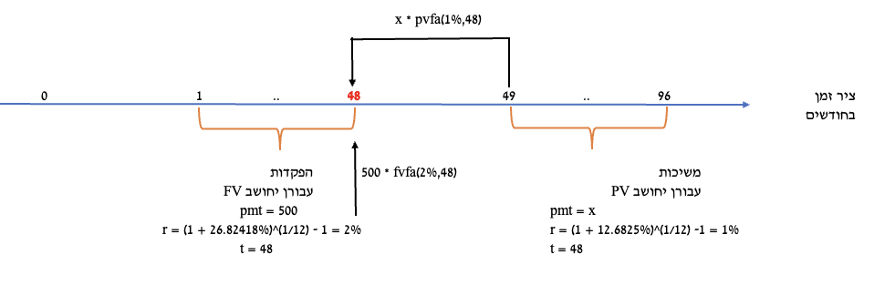

כלומר:

סיכומון:

* כאשר אני מזהה סדרת הפקדות שלאחריה סדרת משיכות, חילוץ ערכים רלוונטיים (כגון גובה הפקדה / גובה משיכה / שיעור הריבית) יישען בדרך כלל על משוואה שאגפיה הם הערך העתידי של ההפקדות והערך הנוכחי של המשיכות בהתאמה.
* חשוב מאד לבטא את הערכים של שני האגפים לאותה נקודת זמן בדיוק.
* אני אישית (שייקה) מאד אוהב לבחור נקודת זמן משותפת שהיא נקודת הזמן של ההפקדה האחרונה (לכן, כאן בחרתי לבטא את כל הערכים במונחי זמן 48). אין חובה כזו, וכל עוד תייצרו משוואה שבה שני האגפים יוצרים ערך לאותה נקודת זמן בדיוק, ניתן לפתור אותה ולקבל תוצאה זהה.

**שאלה 41.1 – שאלה נוספת על איזון אקטוארי להתנסות כיתה הדרגתית יותר עם התאמת זמן**

ירין מתכנן לחסוך בתום כל חודש במשך 3 שנים סכום קבוע. הריבית השנתית בתקופת ההפקדות היא 12.6825%. לאחר מכן, החל מתום החודש הראשון של השנה ה-5 יתחיל למשוך סכום של 2,000 ש״ח בתום כל חודש במשך 7 שנים (כך שהתשלום האחרון יבוצע בתום החודש האחרון של השנה ה-11). הריבית החודשית לאחר תקופת ההפקדות 3%.

מהו הסכום החודשי שירין צריך לחסוך על מנת לעמוד ביעד המשיכות?

פתרון:

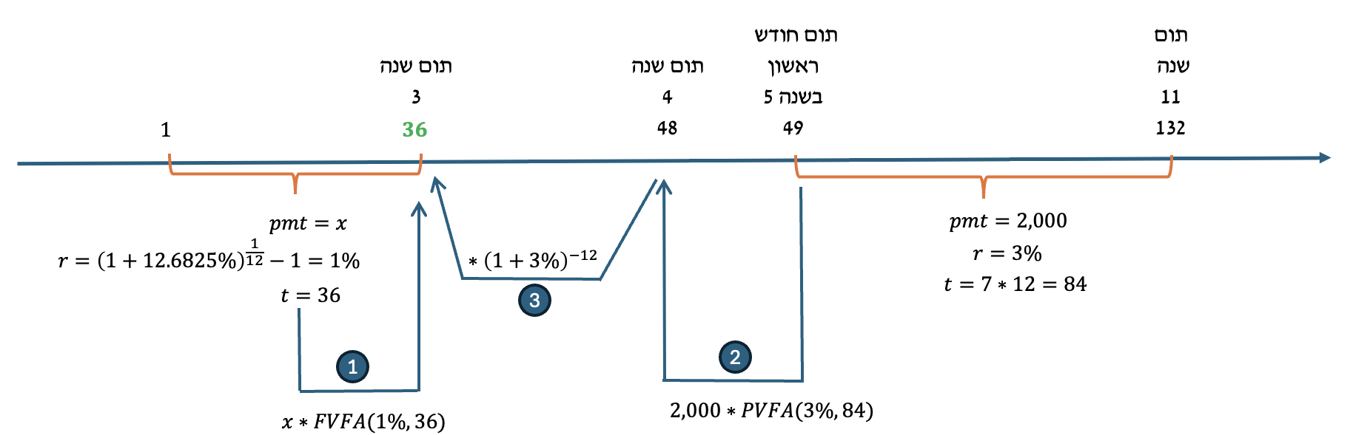

משוואת הפתרון:

לצורך חישוב ה-PVFA אי אפשר להשתמש בלוח א-4 בנספח א לכרך ד, שכן מספר התזרימים גבוה מ-50. לכן נפעל עם נוסחת PVFA המתמטית:

נחזור ונשלים:

מסקנה: סך הסכום הכספי שיצטרך ירין להפקיד כל חודש כדי לעמוד ביעד הוא 995 ש״ח.

**שאלה 42 - יישומי ערך נוכחי - איזון אקטוארי: תכנון פיננסי - סדרת הפקדות שאחריה משיכות אינסופיות**

ניתן להפקיד לפנסיה סכום של 3,000 ש״ח כל שנה במשך 20 שנים. הניחו כי החל מסוף השנה ה-24 תקבלו סכום שנתי קבוע, לאינסוף. מהו סכום שנתי זה, אם הריבית היא 5% לשנה במשך 22 השנים הראשונות, ולאחר מכן צפויה הריבית לרדת ל-2% לשנה?

פתרון:

שאלה זו במהות דומה מאד לקודמתה, רק שנעשה שימוש בערך נוכחי של סדרה אינסופית עבור תקופת המשיכות. הואיל וגם כאן מממנים סדרת משיכות באמצעות סדרת הפקדות, נמשיך להצמד לעיקרון לפיו הערך העתידי של ההפקדות הוא הערך הנוכחי של המשיכות.

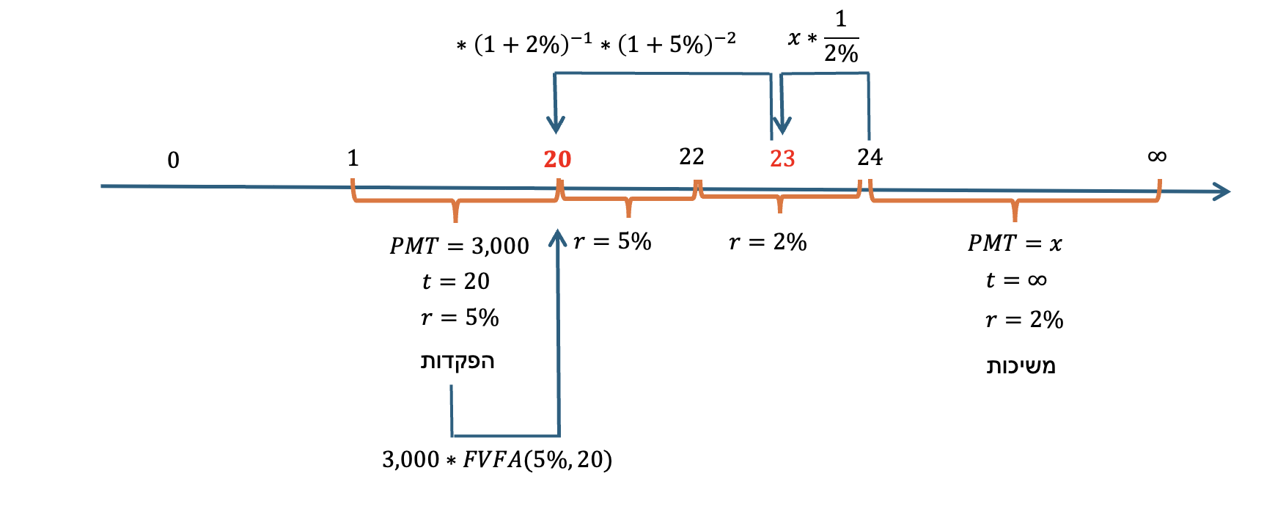

תחילה, נבטא את הערך העתידי של ההפקדות. באופן אישי, אני מאד אוהב לבטא את הערך העתידי של ההפקדות למועד ההפקדה האחרונה, כלומר לתום השנה ה-20. אין חובה כזו, וכל עוד מבטאים גם את ההפקדות וגם את המשיכות לאותה נקודת זמן, זה יעבוד. לעסק:

כעת נעבור לערך הנוכחי של המשיכות. במקרה זה, סדרת המשיכות היא לאינסוף, ואשר על כן, הערך הנוכחי צריך להיות לפי הנוסחה:

חשוב לשים לב. המשיכות הן בתום כל שנה, והמשיכה הראשונה היא בתום שנה 24. לכן, כאשר מחשבים ערך נוכחי לסדרת המשיכות, הקפיצה ה״אוטומטית״ אחת אחורה, מובילה לכך שתוצאת החישוב בהצבה פשוטה בנוסחת ערך נוכחי סדרתי מבטאת את הערך הנוכחי לזמן 23. הואיל וביטאנו את ההפקדות למונחי זמן 23, נרצה שגם המשיכות תותאמנה לזמן 23, ולכן נדרשת התאמה נוספת של הנוסחה הבסיסית של הערך הנוכחי הסדרתי 3 תקופות לאחור (מזמן 23 לזמן 20). חשוב לשים לב שבהתאם לנתוני השאלה, הריבית בשנים 21 ו-22 היא 5% ואילו הריבית בשנה 23 היא 2%, ולכן ההתאמה צריכה להיות פעמיים בריבית 5% ופעם אחת בריבית 2%, נקבל:

וכעת כל שנותר הוא להשוות בין הערך הנוכחי של המשיכות לבין הערך העתידי של ההפקדות, כשהכל מתואם בומבה לזמן 20:

וכך מצאנו את ערך x שהוא סכום המשיכה התקופתית[6].

**שאלה 43 - יישומי ערך נוכחי לחילוץ נעלמים**

פרויקט דורש השקעה בסך 2,000 ש״ח וידוע שהערך הנוכחי הנקי נטו (NPV) המצרפי הוא 300 ש״ח. הפרויקט מניב סכום קבוע חיובי כל שנה במשך 3 שנים. בהנחה שהריבית בשנה הראשונה היא 20%, ובכל שנה עוקבת הריבית היא 60% מהריבית בשנה הקודמת, מהו הסכום הקבוע החיובי השנתי?

פתרון:

ראשית, בדומה לשאלה 40, ההגדרה של ערך נוכחי נקי (שתובהר בהרחבה רבה במפגש 6 ולכן אני דן בה פה בסיסית בלבד) היא הסיכום של הערכים הנוכחיים של כלל תזרימי הפרויקט, בסימן חיובי עבור תקבולים ובסימן שלילי עבור תשלומים. אם נסמן את הסכום הקבוע החיובי באות x הרי שתתקבל המשוואה הבאה, שבה ההשקעה הראשונית בסימן שלילי, התקבול הראשון מהוון שנה אחורה בריבית ספציפית, התקבול השני מהוון שנתיים אחורה ב-2 ריביות שונות (ראו הסבר מתחת לחישוב), והתקבול השלישי מהוון 3 שנים אחורה ב-3 ריביות שונות:

הסבר לגבי ריביות:

ריבית בשנה הראשונה: 20% כנתון.

ריבית בשנה השניה: 12% לפי = 60% * 20%.

ריבית בשנה השלישית: 7.2% לפי = 60% * 20%.

**נוסחאות מפגש 3 - יישומי ערך נוכחי**

חילוץ תשלום תקופתי קבוע: הלוואה הנפרעת בשיטת שפיצר, תשלומי תום תקופה

או בניסוח אחר:

יתרת הלוואת שפיצר:

כאשר:

הערך מסמל את יתרת הלוואת השפיצר לאחר התשלום שמספרו הסידורי n.

הערך pmt מייצג את התשלום התקופתי הקבוע.

הערך r מייצג את הריבית התקופתית (לתקופת תשלום).

הערך t מייצג את מספר התשלומים הכולל בהלוואה.

הערך n מייצג את מספרו הסידורי של התשלום הספציפי שעליו שואלים.

**שאלה 44 - יישומי ערך נוכחי - סדרה עם ערכים שבועיים - מתוחכם ממש... [פינה... לדעתי 😊]**

שייקה קונה כבלי טעינה לאייפון מאלי אקספרס לעתים קרובות.

המחיר הרגיל לכבל הוא 10 ש״ח, ובדרך כלל שי מאבד 4 כבלי טעינה כל שבוע (ולכן קונה 4 כבלי טעינה חדשים כל שבוע).

כמה כבלים כדאי לשי לרכוש במבצע שמתקיים באופן חד פעמי (עכשיו, היום בלבד) ומאפשר לו לרכוש כבלים במחיר של 6 ש״ח לכבל בלבד, אם הריבית השבועית של שי היא 2%?

פתרון:

השאלה הכי קשה בפער במפגש הזה. היא נשענת על הרציונל שכשקונים כעת, הערך הנוכחי שהוא העלות הכלכלית של כל יחידה נרכשת הוא קבוע בסך 6 ש״ח, ואילו כשקונים בעתיד, הערך של כל יחידה נרכשת הוא בהתאם לעיתוי רכישתה, שהולך ופוחת (כי ככל שהתשלום רחוק יותר, ערכו הנוכחי נמוך יותר). כך נוצרת משוואה שמנסה לבדוק מתי הרכישה בעתיד הופכת להיות משתלמת יותר מהרכישה היום, שמתוכה נחלץ את נעלם הזמן, שכאשר יוכפל ב-4, יוביל למספר היחידות שנרכוש היום. נשמע סופר מורכב ולא ברור, אז ננסה להמחיש לכם קודם את התהליך איטרטיבית באקסל, ואז נעבור להדגמה על בסיס נוסחה מתמטית.

אני בונה נוסחה מתמטית בעלת שני אגפים:

אגף שמאל הוא הביטוי המייצג את הערך הנוכחי של רכישה בעתיד. רכישה בעתיד של חבילת כבלים (ללא הנחה) היא בעלות של 10 ש״ח לכבל * 4 כבלים = 40 ש״ח. את העלות העתידית הזו יש להוון (לחשב לה ערך נוכחי) בריבית של 2% בחזקה שלילית של מספר התקופות. כמה תקופות? לא יודע! זה הנעלם.

אגף ימין הוא הביטוי המייצג את הערך הנוכחי של רכישה של חבילת כבלים במזומן. רכישה במזומן (במבצע) עולה לנו 6 ש״ח לכבל * 4 כבלים = 24 ש״ח. עלות זו היא כבר במונחי ערך נוכחי, וזאת - הואיל ומשולמת מיד.

הסיבה לכך היא: שבקניה בעוד מספר רב של שבועות, החישוב של הערך הנוכחי יוביל לכך שגם ללא ההנחה, ערך התשלום היום של הקניה בעתיד יהפוך להיות זול יותר בנקודה מסוימת.

למעשה: מטרתנו לחשב את נקודת החיתוך בגרף המצורף מטה:

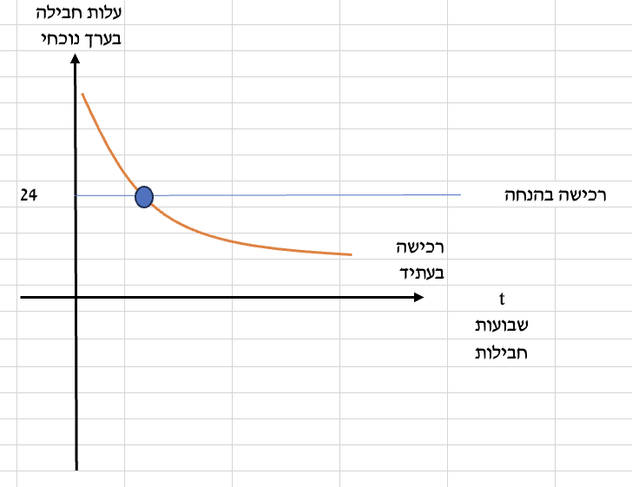

משוואת הפתרון היא לפיכך:

בפיתוח נקבל:

כדי לחלץ מעריך שהוא נעלם, יש להיעזר בחוקי לוגריתמים ולהוציא ln לשני האגפים:

בצורה כזו, מעריך החזקה ״קופץ״ קדימה (המינוס t) לפני ה - ln:

אחלק את שני האגפים ב-:

וכך מקבלים

ולכן כדאי לקנות 25 חבילות של כבלים. החבילה ה-26 כבר תעלה פחות מ- 24 ש״ח במונחי ערך נוכחי. שימו לב שכל חבילה כוללת 4 כבלים ולכן שי יקנה מיד 100 כבלים וישלם עליהם 600 ש״ח (לפי מחיר בהנחה של 6 ש״ח לקבל).

**שאלה 45 - ערך נוכחי עם השתנות ריבית תכופה**

מהו הערך הנוכחי של 2,000 ש״ח שיתקבלו בתום כל חודש לצמיתות (לנצח) אם ידוע שהריבית החודשית בכל חודש אי-זוגי היא 3% ואילו הריבית החודשית בכל חודש זוגי היא 4%?

פתרון:

ראשית, יש לחשב ריבית לחודשיים (משום שהתייחסות לסדרה כבעלת ערכים חודשיים - לא תאפשר שימוש בנוסחה סדרתית, לאור שינויי הריבית).

לעומת זאת, הריבית לחודשיים היא קבועה (בכל חודשיים שנאחז בהם, הריבית הכוללת בהם היא צירוף הריביות לעיל).

שנית, יש לפצל את סדרת התזרימים כך שיגלמו ערכים דו חודשיים בהתאם (ערכים תזרימיים במרווחים של אחת לחודשיים).

נקבל 2 סדרות:

סדרה 1: כוללת תזרימים בזמן 1, 3, 5, 7 עד אינסוף.

סדרה 2: כוללת תזרימים בזמן 2, 4, 6, 8 עד אינסוף.

הריבית לחודשיים סמוכים / צמודים תהיה (שימו לב, הערך של 1- נדרש הואיל והמטרה היא לשקף ריבית בלבד, ולא ערך עתידי כולל), בהנחת ברירת מחדל של ריבית דריבית:

כאשר מחשבים ערך נוכחי לסדרה בזמן 2, 4, 6 וכן הלאה, החישוב פשוט. משום שאוטומטית מתואמים לזמן 0, וסיימנו.

כאשר מחשבים ערך נוכחי לסדרה בזמן 1, 3, 5 וכן הלאה, לצערנו הקפיצה האוטומטית תקופת תשלום אחת אחורה ביחס לתזרים הראשון מובילה לזמן 1-. לכן יש לתאם את התוצאה מזמן 1- לזמן 0, וזאת על ידי המכפלה בריבית שחלה מזמן 1- לזמן 0 שהיא הריבית בחודש ה-12 של השנה הקודמת (חודש זוגי) ולכן 4%.

בתרשים:



הערך הנוכחי של הסדרה שכוללת 2,000 בתום כל חודשיים בזמנים 2, 4, 6 וכו׳, לנצח (הכחולה), הנו (ערך נוכחי של סדרה אינסופית מחושב לפי סכום תקופתי מחולק בריבית תקופתית):

על פי נתוני השאלה, בכל שני חודשים עוקבים, הריביות הן 3% לאחד מהחודשים, ו-4% לחודש נוסף. הריבית הכוללת לחודשיים אם כך, בהתייחס לעקרון ״ריבית דריבית״:

נחזור לנוסחת ה - PV של הסדרה הזוגית:

באופן כללי, ערך נוכחי של סדרה אינסופית מתכנס לביטוי

במקרה זה:

הואיל והסדרה הזוגית הכחולה החלה בזמן 2, והואיל ותדירות איבריה כל חודשיים, הרי שחישוב הערך הנוכחי הסדרתי מוביל ״חודשיים אחורה״ (תקופת תשלום אחת אחורה) קרי לזמן 0, ואין צורך בהתאמה נוספת כדי לבטא הערך הנוכחי של הסדרה הכחולה.

נמשיך בביטוי הערך הנוכחי של הסדרה שכוללת 2,000 בתום כל חודשיים, אך בזמנים אי זוגיים, 1, 3, 5 וכו׳:

הסבר: גם כאן, ערך נוכחי של סדרה שתדירות איבריה כל חודשיים, מוביל חודשיים לפני התזרים הראשון קרי חודשיים לפני זמן 1, כלומר לזמן 1-. כעת יש לתקן מ-1- ל-0. נשאלת השאלה: באיזו ריבית? אנו יודעים שהריבית לחודשים אי זוגיים (מ-0 ל-1) היא 3%. זה אומר שהריבית ל״חודש הקודם״ (מ-1- ל-0) היא ריבית לחודש זוגי, קרי 4%, ובאמצעותה נבצע את ההתאמה מ1- ל-0 כאמור.

**מבוא קצר - חישובי ריבית אפקטיבית**

ריבית אפקטיבית = ריבית כוללת / ״אמיתית״ בעסקה. היא כוללת תהליכים חישוביים ונוסחאות שיביאו בחשבון בצורה נכונה את כל ההשפעות הנלוות לעסקה על הריבית המשולמת / המתקבלת ביחס לקרן הראשונית.

ככלל - ריבית אפקטיבית צריכה לבטא השפעות של הריבית הנתונה (לעתים נקראת ריבית נקובה), תדירות חישוב הריבית (ריבית דריבית) וגם ריביות מראש. מעבר לזה, ריבית אפקטיבית צריכה לגלם ולהתייחס גם לעמלות, דמי פירעון, מענקים כספיים ו״אותיות קטנות״.

מטרתנו בדיון בריבית אפקטיבית היא להיות מסוגלים לנתח ולבודד את נתוני השאלה בהיבט ריביות, ולהתייחס לנוסחאות / תחשיב נכון שיביא בחשבון את הדרך המתאימה לחישוב הריבית האפקטיבית על פי הנסיבות.

**שאלה 46 - יישום בסיסי של מהותה של ריבית אפקטיבית**

נטלתם הלוואה בסכום של 800,000 ש״ח. במועד העמדת ההלוואה שילמתם עמלת עריכת מסמכים בשיעור של 10% מסכום ההלוואה. ההלוואה תפרע בחלוף שנה אחת (קרן וריבית צבורה) כאשר ידוע שהריבית **האפקטיבית** בגין ההלוואה היא ריבית שנתית של 28%.

בנתונים אלו, מהו סכום הריבית שתצטרכו לשלם בסוף השנה ביחס לקרן ההלוואה המשפטית / הראשונית?

פתרון:

**מבוא למשמעותה של ריבית אפקטיבית:** כפי שנדגים גם בשאלות המשך - ריבית אפקטיבית היא למעשה הכינוי לריבית **הכוללת** בעסקה. במלים אחרות, אם לוויתי 100 ש״ח לשנה, בריבית אפקטיבית של 20%, סימן שאני מחזיר בתום השנה 120 וזאת - גם אם הבנק טוען שמדובר בריבית של 15 ש״ח ועמלת פירעון של 5 ש״ח. לכן הריבית האפקטיבית היא חשובה מאד, משום שזו הריבית ה״כלכלית״ שעל בסיסה נשפוט כדאיות עסקיות.

כאשר אני מזהה עסקה שסכומיה הכספיים נתונים, במצב שבו אני יכול לחשב מהו סכום הנטו שקיבלתי (או שילמתי) בזמן אפס, והעסקה נפרעת בתשלום אחד הרי שאם נתונה הריבית האפקטיבית תמיד יתקיים:

במלים: הסכום נטו שקיבלנו בהווה (בהלוואה) כפול 1 ועוד הריבית האפקטיבית, שווה לסכום טוטאל שנשלם בסוף התקופה.

שלב 1: נציג על הציר בזמן 0 את סכום ההלוואה המשפטי, 800,000, בניכוי עמלת עריכת המסמכים המהווה 10% מסכום זה - קרי 80,000. כך מקבלים תזרים נטו בזמן 0 של 720,000.

שלב 2: הואיל ונתון שהריבית האפקטיבית (הכוללת / הכלכלית) שתמיד מחושבת ביחס לקרן נטו הראשונית היא 28%, הרי שהמשמעות היא שבתום התקופה מחזירים 28% יותר מהתזרים נטו בזמן 0. או, במשוואה:

שלב 3: התייחסות לנדרש. הנדרש ביקש ממני לתאר מהו סכום הריבית שאני משלם בתום התקופה מעל קרן ההלוואה המשפטית הראשונית (מעל 800,000). במלים אחרות, נדרש לחשב את ההפרש שיהווה את התשובה הסופית: .



**שאלה 47 - יישום מורכב של ריבית אפקטיבית**

באפשרותכם להפקיד בפיקדון בנקאי לשנתיים באחד מבין המסלולים הבאים:

1. ריבית שנתית נקובה בשיעור 12% מחושבת כל חודש.
2. ריבית שנתית נקובה בשיעור 14% מחושבת כל חצי שנה.
3. ריבית אפקטיבית שנתית בשיעור 13%.
4. ריבית שנתית נקובה בשיעור 10% מחושבת כל חצי שנה ובנוסף ריבית נקובה המנוכה מראש בשיעור שנתי של 4% המחושבת 4 פעמים בשנה.

נדרש: מהי **הריבית האפקטיבית לשנתיים** בכל אחד מהמסלולים?

 

פתרון:

זהו טיפוס שאלה שבו עלינו לחשב אך ורק את הריבית האפקטיבית באחוזים, וכל הנתונים הם באחוזים. לכן, פחות רלוונטי להציג ציר זמן עם עיתוי תזרימים וכו׳ – אין פה תזרימים.

**פתרון סעיף א: ריבית אפקטיבית לשנתיים כאשר הריבית השנתית הנקובה 12% והיא מחושבת כל חודש**

אז בעצם, **כאשר מזהים ריבית נקובה שנתון ש״מחושבת כל ____ זמן״** המרה לריבית אפקטיבית המגלמת את העיקרון של ריבית דריבית תבוצע לפי הנוסחה:

כאשר:

הערך מייצג את הריבית האפקטיבית [ה״אמיתית״ / ״הכוללת״ המתחשבת בכל ההשפעות]

הערך מייצג את הריבית הנקובה [ריבית בחוזה שלא מגלמת השפעות נוספות, במקרים רבים - לא אפקטיבית]

הערך הוא התשובה לשאלה: ״כמה תקופות חישוב ריבית נכללות בתקופה הנקובה הנתונה״

כאן: הריבית הנקובה השנתית 12%, אך מחושבת כל שנה, לכן חילקנו ב - 12.

הערך הוא התשובה לשאלה: ״כמה תקופות חישוב ריבית נכללות בתקופה הנדרשת״.

התקופה הנדרשת היא התקופה שאנו רוצים להגיע אליה / התקופה שעליה שאלו. כאן, שאלו על שנתיים, תקופת חישוב היא חודש. וכמה חודשים (תקופות חישוב) נכנסים בשנתיים? התשובה 24.

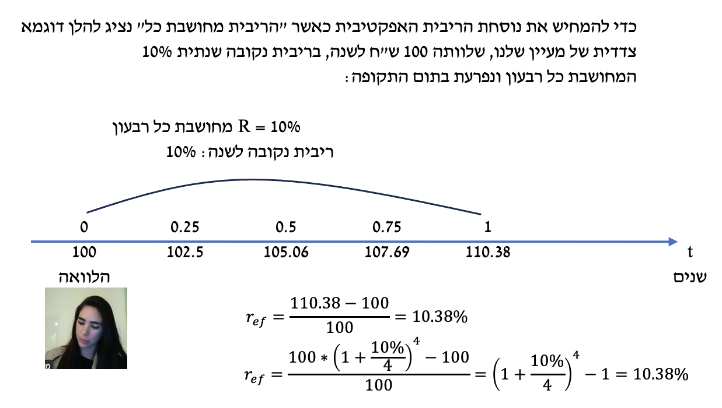

מטרת דוגמא זו היא להבהיר מדוע הנוסחה הכללית תקפה ברמה הטכנית. היא למעשה מוכיחה את התוקף של הנוסחה שבתרגיל עצמו אנחנו מתייחסים אליה טכנית. אם היא מבלבלת, דלגו עליה הלאה לנדרש הבא.

**פתרון סעיף ב: ריבית אפקטיבית לשנתיים כאשר הנקובה השנתית 14% מחושבת כל חצי שנה**

הסבר: תמיד מתחילים בלחלק את הריבית הנקובה באופן שימיר אותה (את הריבית הנקובה, שכאן היא לשנה) לתקופת חישוב אחת (שכאן, היא לחצי שנה). זאת, על ידי חלוקה ב-2 (משנה לחצי שנה). זה המכנה.

המעריך הוא תשובה לשאלה אחרת לגמרי: כמה תקופות חישוב (כמה חצאי שנים) נכנסים בתקופה הנדרשת (שנתיים). בשנתיים יש 4 חצאי שנים, ולכן המעריך 4.

סיכומון ביניים: אז למעשה, בשני המקרים בסעיפים א ו-ב, הריבית הנקובה היא סוג של ריבית ״חוזית״ המופיעה בהסדר, אבל היא לא באמת הריבית ה״אפקטיבית״ / ה״כלכלית״ שמשקפת את הסכום האמיתי שנשלם. כדי לחשב את הסכום הכולל שנשלם, צריך להתחשב בהשפעות נוספות, ובפרט - בהשפעת הריבית דריבית. הנוסחה שהצגנו לעיל (המרה מנקובה לאפקטיבית, במצב ריבית דריבית) יודעת לגלם את ההשפעות הנוספות של ריבית דריבית, כדי להגיע לריבית השלמה, המלאה, הנכונה - ריבית אפקטיבית.

דוקטור אני מיואשת אין איזה סעיף ריבית קל נעים כזה לשעה המאוחרת הזו?



**פתרון סעיף ג: ריבית אפקטיבית לשנתיים כאשר הריבית האפקטיבית הנתונה היא 13% לשנה**

כאשר הנתון בשאלה הוא בדבר ריבית אפקטיבית (ואגב, זו **ברירת מחדל**, אם לא אמרו שהריבית נקובה / פשוטה), אזי אין צורך לחלק או לכפול את הריבית, אלא רק לתאם את תקופתה עם מעריך חזקה מתאים:

כאשר:

הערך הוא הריבית האפקטיבית לתקופה הנדרשת (כאן - לשנתיים).

הערך הוא הריבית האפקטיבית הנתונה (כאן - ריבית אפקטיבית שנתית).

הערך הוא התשובה לשאלה: כמה תקופות ריבית נכללות בתקופה הנדרשת.

והתשובה:

הערה:

כל המבואר לעיל הוא בהיבט הטכני של אופן חישוב הריבית כתלות בסוג ה- input (האם הריבית הנתונה היא נקובה או אפקטיבית) ולפני התייחסות להחלטה המתקבלת.

**פתרון סעיף ד:**

**חשב ריבית אפקטיבית לשנתיים אם נתון שהריבית השנתית הנקובה בשיעור 10% מחושבת כל חצי שנה ובנוסף ריבית נקובה (שנתית) המנוכה מראש בשיעור שנתי של 4% המחושבת 4 פעמים בשנה.**

מידול לנוסחה - חישוב ריבית אפקטיבית (כוללת) עבור מקרה שבו ישנה ריבית נקובה המחושבת מספר פעמים (ריבית דריבית) וכן ריבית מראש:

הערך מייצג את הריבית האפקטיבית

הערך מייצג את הריבית הנקובה

הערך הוא התשובה לשאלה: ״כמה תקופות חישוב ריבית נכללות בתקופה הנקובה הנתונה״

הערך הוא התשובה לשאלה: ״כמה תקופות חישוב ריבית נכללות בתקופה הנדרשת״.

הערך מייצג את שיעור הריבית המנוכה מראש

הערך הוא התשובה לשאלה: ״כמה תקופות חישוב ריבית נכללות בתקופה הנקובה של ריבית מראש״

הערך הוא התשובה לשאלה: ״כמה תקופות חישוב ריבית מראש נכללות בתקופה הכוללת הנדרשת״

**שאלה 47.1 – המרות ריבית למונחי ריבית אפקטיבית במצבים שונים – תרגול נוסף לכיתה**

אלכסיי מעוניין להפקיד לפקדון לתקופה של 3 שנים.

מציעים לו לבצע את ההפקדה לאחד מבין 3 מסלולים:

מסלול א: ריבית שנתית נקובה בשיעור 12% המחושבת כל חודש.

מסלול ב: ריבית רבעונית בשיעור 4%.

מסלול ג: ריבית שנתית נקובה בשיעור 6% המחושבת כל רבעון, ובנוסף ריבית שנתית נקובה המחושבת ומשולמת מראש בשיעור 4% לשנה, בתדירות חישוב חצי שנתית.

מהי הריבית האפקטיבית ל-3 שנים בכל מסלול?

פתרון שממחיש את כלי העבודה המתאימים בחישוב ריבית אפקטיבית ל-3 שנים:

**שאלה 48 - יישומי ריבית אפקטיבית**

ארי החמוד פנה לשי בבקשה לקבלת הלוואה בהיקף של 500,000 ש״ח. שי הציג בפני ארי את האפשרויות הבאות:

מסלול 1: מסלול הדורש תשלום של עמלת הקצאת אשראי (ריבית מראש) בשיעור של 3% לחצי שנה, ובנוסף גובה גם ריבית נקובה בשיעור 16% לשנה, המשולמת בסוף כל חצי שנה.

מסלול 2: תשלום ריבית נקובה שנתית בשיעור של 24%, המחושבת מדי חודש.

נדרש: חשבו את הריבית האפקטיבית[7] בכל אלטרנטיבה ובהתאם, קבעו מהי החלופה שאותה יעדיף ארי.

פתרון:

נתחיל דווקא ממסלול 2, לאור העובדה שהוא פשוט יחסית ועקבי מאד עם רוב הדיון בשאלה הקודמת. כאשר אני מזהה ריבית נקובה בשיעור כך וכך המחושבת ״כל _____״ או ״מדי ______״ אזי הנוסחה לחישוב הריבית האפקטיבית. נשים לב שכאן לא ציינו לאיזה פרק זמן ההלוואה. כברירת מחדל, הריבית שתחושב היא שנתית.

נעבור למסלול 1: במסלול זה, בדומה למסלול ד בשאלה הקודמת, ישנו שילוב בין ריבית מראש (או תשלום מראש) לבין ״ריבית דריבית״ - ״ריבית נקובה המחושבת / משולמת כל _____״. *מסלול הדורש תשלום של עמלת הקצאת אשראי (ריבית מראש) בשיעור של 3% לחצי שנה, ובנוסף גובה גם ריבית נקובה בשיעור 16% לשנה, המשולמת בסוף כל חצי שנה.*

הנוסחה לחישוב ריבית אפקטיבית בהתקיים ריבית ״רגילה״ (המשולמת בתום תקופה - ) וכן ריבית מראש / עמלה מראש (המנוכה בתחילת התקופה - ) היא:

ובהצבה:

הסבר: במונה התייחסנו לכך שהריבית המשולמת ״בסוף״ היא ריבית נקובה, והעובדה שהיא שנתית ומחושבת כל חצי שנה, גרמה לנו לחלק אותה ב-2, ולאחר מכן להעלות בחזקת 2 כדי לבטא ריבית אפקטיבית שנתית (ברירת מחדל).

במכנה התייחסנו לכך שהריבית ״מראש״ נתונה כ-3% **ולא ציינו שהיא נקובה, ולא אזכרו שהיא ״מחושבת כל כך וכך״.** לכן, את הצעד הראשון של לחלק ריבית זו בערך כלשהו, לא מבצעים (בשונה מסעיף ד של השאלה הקודמת). ההתאמה היחידה במעריך של המכנה היא חזקה שתבטא את העובדה שהואיל והריבית מראש היא 3% לחצי שנה, צריך חזקת 2 כדי להעביר חזרה לשנה.

**לעניין קבלת החלטה (מה החלופה שתועדף):**

כאשר יש לבחור בין חלופות הלוואה, תועדף החלופה שבה הריבית האפקטיבית היא הנמוכה ביותר. כאן, מדובר במסלול 1 משום שהריבית האפקטיבית בגינו (23.97%) נמוכה מהריבית האפקטיבית במסלול 2 (26.824%). כמובן שבמידה והיה מדובר בחסכון / פקדון (השקעה), היינו מעדיפים את המסלול בריבית הגבוהה יותר.

**שאלה 49 - חילוץ ריבית אפקטיבית מסדרת תשלומים**

מכונה לחימום נקניקיות ניתנת לרכישה בעלות של 50,000 ש״ח ב-20 תשלומים חודשיים שווים בסך 2,500 ש״ח כל אחד, כאשר התשלום הראשון מבוצע היום. לחילופין, ניתן לקבל במסלול רכישת מכונת חימום הנקניק במזומן (מיידית) הנחת מזומן בשיעור של 23.381%.

נדרש: מהי הריבית השנתית האפקטיבית הגלומה באלטרנטיבת האשראי?

פתרון:

שימו לב בבקשה בתור התחלה להבדל המהותי מאד בין שאלה (חילוץ ריבית המגולמת בהסדר תשלומים, עם ערכים כספיים) זו לבין הקודמות לה (חילוצי ריבית על פי ערכים אחוזיים).

בשאלות הקודמות קיבלנו ריבית נקובה (עם נתונים נלווים) בעסקאות ״פשוטות״ (הנפרעות בתשלום אחד) והיינו צריכים לחשב בעצמנו (לפי נוסחאות מוגדרות) את הריבית האפקטיבית (הכוללת) בהתייחס לריבית דריבית וריבית מראש.

לעומת זאת בשאלה זו אין שום אזכור של ריבית בנתונים, ובנוסף - הנתונים בשאלה לא מוצגים כעסקה פשוטה (עם תזרים אחד בהתחלה ותזרים נוסף בסוף) אלא כסדרה.

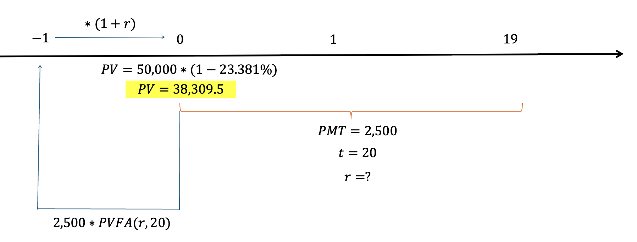

כדי לחלץ ריבית המגולמת בהסדר תשלומים אנו נשתמש במשפט הטוען ש**מחיר נכס במזומן/נטו**  (אחרי הנחה ככל שיש) הוא הערך הנוכחי של תזרימי המזומנים בהסדר התשלומים המשולם בעדו. מחיר זה מחושב בתור המחיר הכללי הנתון כפול אחת פחות שיעור ההנחה:

כעת נבטא את הערך הנוכחי של הסדר התשלומים שהוא בגדר סדרה קבועה:

מה עשינו כאן? ישנה סדרה שמתחילה בזמן 0 (כי התשלום הראשון היום). היוון סדרה מקפיץ תמיד ״אחת אחורה״ ביחס לתזרים הראשון בסדרה. כלומר, הביטוי מוביל לזמן 1-. כדי לתקן קדימה עלינו לכפול ב-1 ועוד הריבית (כך חוזרים מ1- לזמן 0).

אלא שלאור העובדה שהנעלם r מופיע במצב כזה בשני מקומות, גם ב - PVFA וגם בביטוי ההתאמה, זה קצת מבאס. כדי להתגבר על זה, נפעל בטריק הבא:

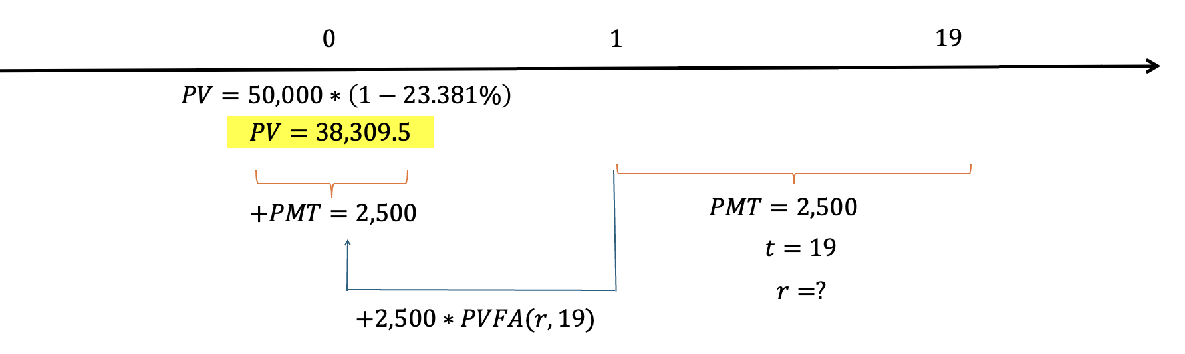

הביטוי מייצג את הערך הנוכחי של 19 התזרימים מזמן 1 עד זמן 19, שקופצת אוטומטית מזמן 1 לזמן 0 איזה כיף, ומה לגבי התזרים בזמן אפס? אוסיף אותו בנפרד.

וכעת נפתור:

או בעצם:

נעביר אגפים:

נחלק את שני האגפים ב-2,500:

או בעצם:

וכאשר נחפש בלוח א-4 בנספח א לכרך ד (לוח PVFA) עבור איזו ריבית r מתקיים שבהינתן t=19 הערך הוא 14.324 - נגלה שהדבר מתקיים עבור ריבית של 3%.

אלא שריבית זו כיאה לסדרה היא ריבית לתקופה המייצגת את פרק הזמן בין תשלומים: כלומר, זוהי ריבית חודשית. כדי להמיר אותה למונחים שנתיים, כפי שדרשה השאלה, נתבסס על הנוסחה הבסיסית להמרת ריבית - מעריך חזקה מתאים, ונקבל **תשובה סופית - ריבית אפקטיבית שנתית**:

אופן החילוץ של הריבית (החודשית, לפני התאמה לשנה) מהלוח מובא לנוחותכם בצילום המסך בעמוד הבא.

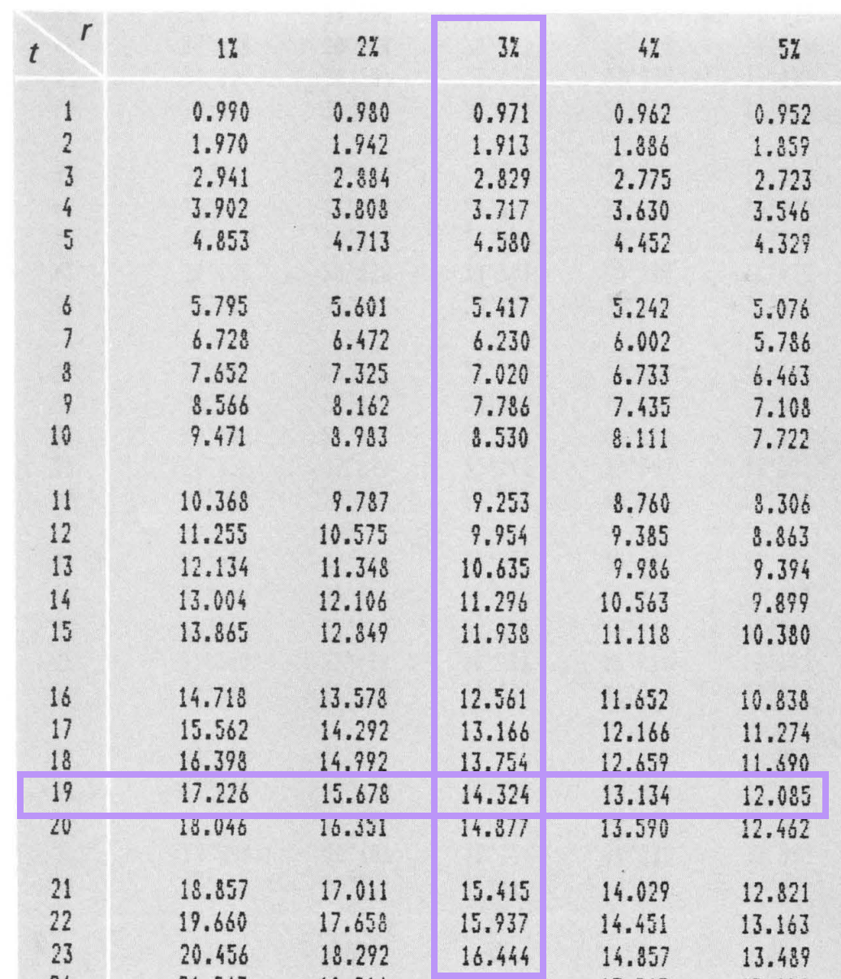

**שאלה 50 - חילוץ ריבית אפקטיבית בעסקה משולבת**

שייקה פיננסים בע״מ מציע למפקידים בתוכנית חסכון הלוואה בשיעור של 80% מסכום ההפקדה בחסכון. ההלוואה ניתנת לתקופה זהה לתקופת החסכון, והיא נושאת ריבית שנתית בשיעור 8% לשנה. החסכון נושא ריבית בשיעור 12% לשנה, וסכום ההפקדה בחסכון הוא 20,000 ש״ח. תקופת ההפקדה היא 8 שנים.

נדרש: מהו **שיעור התשואה השנתי** האפקטיבי בעסקה זו?

פתרון:

קודם כל ברמת המונחים: שיעור תשואה שנתי אפקטיבי = ריבית אפקטיבית. בתור התחלה, נבדוק: האם זו עסקה שנפרעת בתשלומים, ואז נצטרך לעבוד עם סדרות, או שמדובר בעסקה שבמסגרתה יש תשלום היום, תשלום בעתיד בנקודה אחת ויחידה וזהו? והתשובה היא שבמקרה זה ישנה הפקדה בנקודה בודדת, ופירעון בנקודה בודדת, והיחס בין התזרימים נטו (תזרים בסוף, חלקי הערך המוחלט של התזרים ההתחלתי), פחות אחת, ישקף את הריבית:

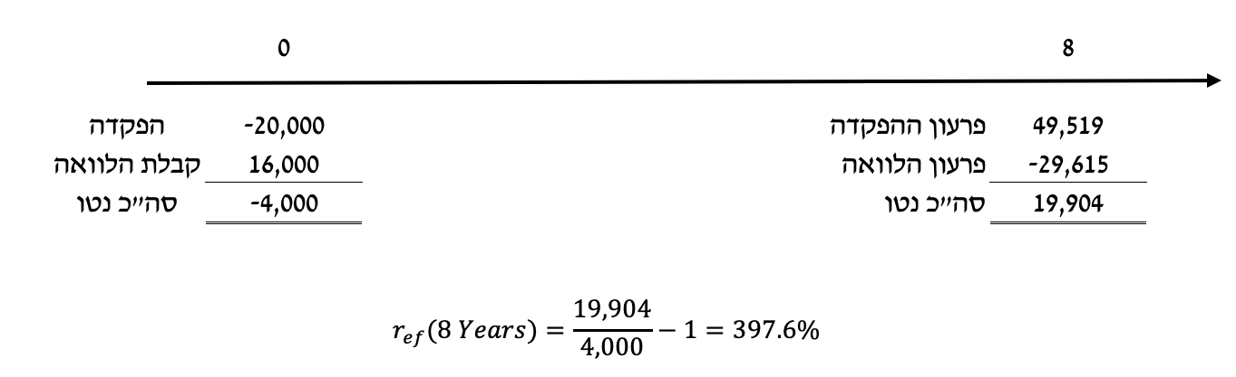

הסברים נוספים:

בזמן 0: מפקידים (בסימן שלילי) 20,000, ומיד מקבלים (בסימן חיובי) הלוואה בשיעור 80% מסכום זה, קרי 16,000 ש״ח, כך שסך התזרים נטו בזמן אפס הוא 4,000- = 16,000 + 20,000-

בזמן 8: פירעון ההפקדה מתחשב בסכום ההפקדה שהוא 20,000, בריבית על ההפקדה 12% לשנה ובמספר התקופות שהנו 8: .

בנוסף, באותו הזמן, יש גם לפרוע את ההלוואה. פירעון ההלוואה מתחשב בסכום ההלוואה 16,000, בריבית בגין ההלוואה 8% ובמספר התקופות שהנו 8. כך מקבלים שסך ההחזר בסימן שלילי בגין ההלוואה הוא: .

בהתחשב בשני ערכים אלו - התקבול מפדיון הפקדון, והתשלום בעד פירעון ההלוואה - הרי שהתזרים נטו בזמן 8 הוא 19,904 = 29,615 - 49,519.

כעת, הריבית האפקטיבית לכל תקופת העסקה היא היחס בין סך התשלום בתום התקופה לבין הערך המוחלט של ההשקעה נטו:

חשוב לשים לב שריבית זו שקיבלנו היא לתקופה של 8 שנים. על מנת למצע אותה קרי לתרגם אותה לריבית אפקטיבית שנתית, כפי שדרשה השאלה. את ההמרה מבצעים עם מעריך חזקה מתאים (ההמרות המשוגעות שכוללות גם חלוקה וכיוצא בזה, מתאימות למצבים של ריבית נקובה המחושבת מספר פעמים, או ריבית מראש וכן על זה הדרך, ראו תרגילים קודמים):

או בהצבה, נקבל כי הריבית האפקטיבית השנתית היא:

מעריך החזקה הוא למעשה היחס בין ״הרצוי למצוי״. כלומר, אני רוצה לחשב ריבית אפקטיבית לשנה (1) - הרצוי, המצוי - מה שיש לי - זו ריבית אפקטיבית ל-8 שנים.

כך שהיחס בין הרצוי למצוי הוא 1/8 ובהתאם זהו מעריך החזקה.

**שאלה 51 - יישומי הלוואה עם פיגורים בתשלומים ושינויי ריבית**

אבנר נטל הלוואה בסכום של 80,000 ש״ח. הוא מחזיר, לפי ההסכם, סכום קבוע בכל סוף חודש. ב-6 החודשים האחרונים של השנה ה-1, לא הצליח לעמוד בהחזרים. בכל אחד מהחודשים העוקבים בשנים 2, 3 ו-4, ביצע החזרים בסכום כפול מההחזר ב-6 החודשים הראשונים. הריבית החודשית היא 2% בגין השנתיים הראשונות ו-3% בכל חודש לאחר מכן.

נדרש: מהו סכום ההחזר החודשי בשנה ה-1, בכל אחד מ-6 החודשים הראשונים?

**פתרון:**

תמיד ולעולם - ולגבי כל הלוואה - סכום ההלוואה הוא הערך הנוכחי של החזריה. במקרה זה, ההחזרים כוללים 2 סדרות: סדרה ראשונה בסכום מסוים, וסדרה נוספת, בסכום כפול (גבוה פי 2) לאחר מכן.

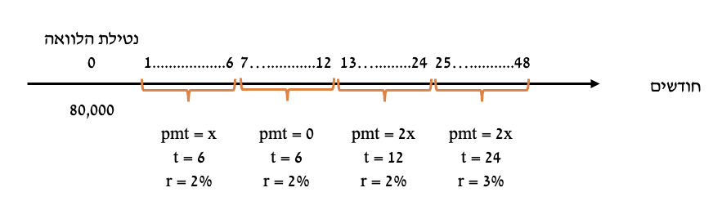

הואיל וה - x מייצג את התשלום החודשי בחודשים הראשונים שלגביו נשאלנו - זוהי גם התשובה הסופית.

**שאלה 52 - יישומי הלוואה עם פיגורים בתשלומים ושינויי ריבית תרגול נוסף**

קוקי נטל הלוואה בסכום של 100,000 ש״ח. הוא מחזיר, לפי ההסכם, סכום קבוע בכל סוף חודש. בשנים 3, 4, 5 ו-6 לא ביצע החזרים. בכל אחד מהחודשים בשנים 7,8 ביצע החזרים בסכום גבוה פי 3 מסכום ההחזר החודשי בשנתיים הראשונות הריבית החודשית היא 3% במהלך 6 השנים ו-8 החודשים הראשונים ו-4% בכל חודש לאחר מכן.

נדרש: מהו סכום ההחזר החודשי הקבוע בשנתיים הראשונות?

פתרון:

שאלה זו דומה מאד לקודמתה - גם היא דורשת חילוץ הנשען על המשפט ״סכום הלוואה הוא הערך הנוכחי של החזריה״. ההבדל היחידי בין שאלה זו לקודמתה, הוא במספר השנים וכן בתקופות הריבית שאינן מבטאות שנים שלמות.

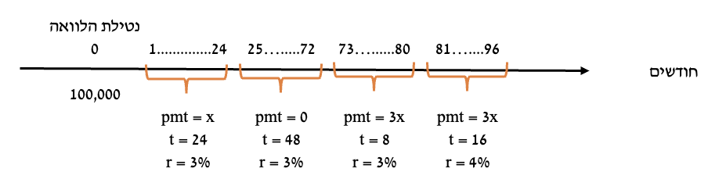

לקראת המפגש הבא:

* לסגור הרמטית את יחידה 5 ברצפים כולל בוחן מסכם.
* יש לחזור היטב על כל השאלות והסוגיות ולמצוא ככל שניתן הקבלות באופ״ל.
* רשות שמסייעת לחלק מהסטודנטים/סטודנטיות: המחברת הישנה שבאתר עד עמ׳ 170 כוללת המחשות רבות נוספות עם פתרון מלא.
* אם תתקלו בשאלה המצביעה על פרויקטים (פרויקטים המוציאים זה את זה / פרויקטים בלתי תלויים / פרויקטים לא קובנציונליים) - דלגו גם, נגיע במפגש הבא (מבוא ליחידה 6 לגבי פרויקטים).

# מפגש 5 - עוד קצת פינות ליחידה 5 והתחלת חישובי כדאיות פרויקטים

**שאלה 53 - חישובי ריבית והמשמעות של ריבית מראש וריבית פשוטה**

שי יכול ליטול הלוואה ל-4 שנים באחד מבין המסלולים הבאים:

1. ריבית דריבית לפי שיעור של 10% לשנה.
2. ריבית פשוטה (ללא ריבית דריבית) בשיעור חצי שנתי של 5%.
3. ריבית מראש בשיעור של 4% לחצי שנה, המחושבת לפי תשלום ריבית בתחילת החציון.
4. ריבית מראש בשיעור כולל לתקופה כולה של 8% ובנוסף ריבית שנתית נקובה בשיעור 4% המחושבת כל חצי שנה.

נדרש: מהי הריבית האפקטיבית בכל חלופה, ובהתאם - איזו חלופה תועדף?

פתרון:

שאלה זו מתמקדת בנושא שהוצג במפגש קודם (4) - חישובי ריבית אפקטיבית. בנוסף, הואיל ומדובר בהלוואה, נשאף לבחור בחלופה שבה הריבית האפקטיבית היא הנמוכה ביותר. ההבדל העיקרי בין שאלה זו למקבילותיה משיעור 4 קשור לניסוח של חלופות ב ו-ג.

הריבית האפקטיבית שנחשב, בכל החלופות, היא ל-4 שנים (תקופת העסקה).

1. ריבית דריבית לפי שיעור של 10% לשנה

חישוב ״ריבית דריבית״ הוא למעשה חישוב ״ברירת המחדל״ שלנו בקורס, ואנו נפעל לפיו אלא אם נאמר אחרת. כאשר ריבית מחושבת כ״ריבית דריבית״ **ואין** שום אזכור של היותה ״נקובה המחושבת כל....״ **ואין** שום אזכור של ״משולמת מראש/מחושבת מראש״ אזי הנוסחה הרלוונטית היא למעשה נוסחת המרת ריבית אפקטיבית - כך נצליח לחשב ריבית אפקטיבית כוללת לכל 4 השנים, שאותה נשווה אל מול הריביות האפקטיביות ל-4 שנים במסלולים האחרים.

ואם כך - כברירת מחדל: ריבית לשנה מומרת ל-4 שנים באמצעות 1 ועוד הריבית השנתית 10% בחזקת מספר השנים (4) וכל זה - פחות אחת.

1. ריבית פשוטה (ללא ריבית דריבית) בשיעור חצי שנתי של 5%.

רקע: החישוב הבסיסי של ריבית (ראו סעיף א) מניח בהגדרה ״ריבית דריבית״. זו הסיבה לכך שיש חזקה בנוסחה. במקרה החריג שבו נאמר מפורשות שהריבית היא ריבית פשוטה ללא ריבית דריבית, אזי הריבית לתקופה הכוללת היא המכפלה הפשוטה (כפל, לא חזקה) של הריבית התקופתית במספר התקופות.

נתמצת את ההבדלים בטבלה הבאה:

|  |  |
| --- | --- |
| ריבית חצי שנתית בשיעור 5%  חשבו ריבית אפקטיבית ל-4 שנים  (המקרה הנפוץ מאד) | ריבית חצי שנתית **פשוטה** בשיעור 5%  חשבו ריבית אפקטיבית ל-4 שנים  המקרה הנדון כאן **(יחסית נדיר)** |
|  |  |

1. ריבית מראש בשיעור של 4% לחצי שנה, המחושבת לפי תשלום ריבית בתחילת החציון.

המשמעות של ריבית מראש - היא ניכוי המבוצע מקרן ההשקעה או ההלוואה מיד במועד ביצוע העסקה (זמן 0). ולכן, ברמה החישובית, ריבית מראש מקבלת ביטוי בסימן שלילי דרך מכנה הריבית האפקטיבית. במלים אחרות, כאשר אני מזהה שאלה עם ריבית מראש, החישוב ״הכללי״ במקרה הקל ביותר יהיה:

אם מדובר בריבית מראש שהיא אחת ויחידה לכל התקופה, ואיננה מחושבת ״מספר פעמים״, כל מה שצריך לעשות הוא לנכות אותה במכנה וסיימנו. למשל, אם היו אומרים: ״מהי הריבית האפקטיבית בעסקה ל-4 שנים שבה מנוכה ריבית מראש לכל 4 השנים בשיעור 28%״ החישוב היה:

אבל אם מדובר בריבית מראש המחושבת ״כמה פעמים״ - וזה המקרה כאן - ריבית מראש, 4% **לחצי שנה**, אבל העסקה כולה היא ל-4 שנים. ולכן התשובה היא:

(*) שימו לב, בשונה משאלה 47, את הריבית מראש במכנה אין ״לחלק״ בשום דבר. וזאת משני טעמים: ראשית, משום שהריבית הזו איננה נקובה. שנית, משום שיש חפיפה מלאה בין תקופת הריבית לבין תקופת חישוב (כל הרעיון של חלוקת ריביות נוצר במצבים שבהם הריבית הנתונה נקובה, ויש לחלק אותה כדי להגיע לריבית לתקופת חישוב אחת - למשל ״ריבית נקובה שנתית המחושבת כל חודש״).

1. ריבית מראש בשיעור כולל לתקופה של 8% וריבית שנתית נקובה בשיעור 4% המחושבת כל חצי שנה.

ראשית, הפרדת רשויות:

* יש כאן גם ריבית מראש, וגם ריבית שנתית נקובה המחושבת כל חצי שנה ומשולמת ״בסוף״. במלים אחרות, יש כאן גם ניכוי מהמכנה (ריבית מראש) וגם תוספת במונה (ריבית ״בסוף״).
* לעניין הריבית מראש: על פי הנתון כאן, השיעור שלה, 8% הוא לכל התקופה. כמו כן, ריבית זו איננה מחושבת ״כל x זמן״, ושיעורה הוא **לכל התקופה** - לא צריך להשתמש בחזקה כלשהי כדי להמיר אותה לתקופה ארוכה יותר.
* לעניין הריבית השנתית הנקובה המחושבת כל חצי שנה: עלינו להתבסס על חלוקת הריבית הנקובה כדי להמיר אותה לתקופת חישוב אחת (( ולאחר מכן עלינו לשאול את עצמנו: כמה תקופות חישוב ריבית (כמה חצאי שנים) נכללים בתקופת העסקה (4 שנים) - מעריך חזקה של 8.

*ריכוז הממצאים והכרעה - מדובר בהלוואה - אעדיף המסלול הנושא את הריבית האפקטיבית הנמוכה ביותר:*

|  |  |
| --- | --- |
| חלופה | ריבית אפקטיבית |
| א | 46.41% |
| ב | 40% |
| ג | 38.62% |
| ד | 27.35% [הנמוך ביותר, בהלוואות - יועדף] |

**שאלה 54 - חילוץ הפקדות מסדרה הכוללת תשלומים רעיוניים**

בנק צלילוש מציע למשקיעיו להפקיד (בפועל) בכל תחילת חודש במשך 4 שנים סכום קבוע.

הבנק יתייחס להשקעה זו באופן רעיוני, כך שבספריו ירשום את ההפקדות לפי הפקדות סוף חודשיות בסכום של 1,000 ש״ח. הסכום הרעיוני שרושם הבנק בספריו נושא ריבית חודשית בשיעור 2%.

בחלוף שנתיים מסיום החסכון (סוף שנה 6), ניתן לקבל את כל הסכום שנצבר ונרשם רעיונית למענכם, בתוספת מענק בשיעור של 5% מהסכום.

בהנחה שהתשואה השנתית האפקטיבית של התכנית היא 60.10322%, מהו הסכום שיופקד בכל תחילת חודש?

פתרון:

השאלה הזו מורכבת, משום שמבחינה אינטואיטיבית קשה לנו לחשוב על מצב שבו נפקיד סכום מסוים במועדים מסוימים והבנק יבצע את חישובי הצבירה על סכום ״אחר״ שמופקד בעיתוי ״שונה״. יחד עם זאת, אלו הנתונים. וכדי לפרק את השאלה, בתור התחלה, נתייחס אך ורק לאותם סכומים שהבנק מתייחס אליהם בחישוב הצבירה. כלומר - לאותה סדרה של 1,000 **בתום** כל שנה 4 שנים, עם צבירת ריבית נוספת של שנתיים עד הפירעון (ריבית חודשית קבועה 2%), ועם בונוס של 5% על הסכום הכולל.

כלומר, מנקודת ראות הבנק וצבירת הסכום הרעיוני:

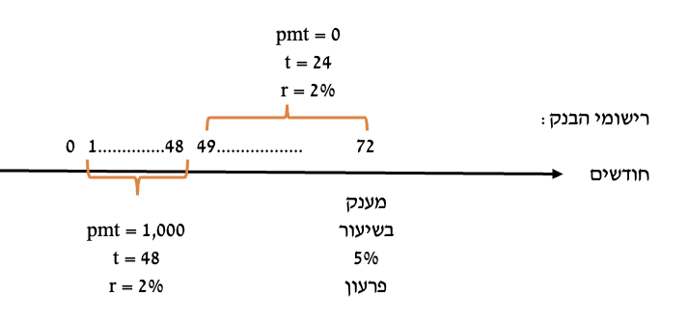

והסכום הרעיוני הכולל שנצבר, כולל צבירת ריבית נוספת וכולל מענק פירעון:

תוספת של 5% על הכל, כנתון

צבירת ריבית שנתיים נוספות, עד הפרעון, בריבית חודשית 2%

ערך עתידי של סדרת ההפקדות, מוביל למועד ההפקדה האחרונה - זמן 48

בהצבה:

המסקנה היא שמנקודת ראות הבנק, הסכום שהוא מחויב להעניק למשקיע בתום השנה ה-6 (בתום החודש ה-72) הוא 134,018 ש״ח. אם כל מה שהייתי רוצה לדעת הוא הסכום שינבע לידי המשקיע, סיימתי. אבל כאן - השאלה שונה...

כעת, אני יודע בדיוק מה המפקיד מקבל בתום התקופה (ה-FV שלו). כדי לדעת כמה הוא מפקיד בפועל, סכום שאיננו ידוע אני חייב להציג את ערכי ההפקדה בפועל על ציר הזמן בצורה נכונה. על פי נתוני השאלה, ההפקדות בפועל הן בתחילת כל חודש 4 שנים (כלומר בזמן 0-47 ולא 1-48). כמו כן, סכום ההפקדה בפועל לא ידוע - ולכן יסומן כ -x. ה-FV בתום 6 השנים הוא 134,018 ש״ח. לגבי הריבית בפועל - על פי נתוני השאלה הריבית האפקטיבית היא 60.10322%. כדי לפעול בריבית מתאימה (חודשית) לחישובי סדרה חודשית, עלינו להמיר אותה משנה לחודש. להלן הריבית החודשית:

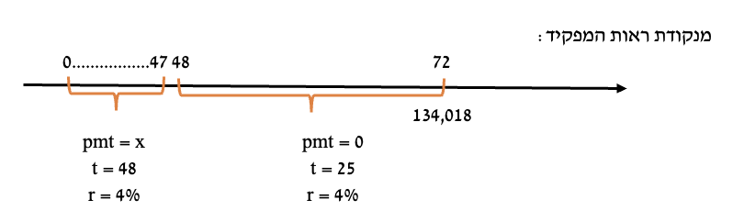

למעשה, הסכום המופקד בפועל x בתוספת הריבית האפקטיבית והתאמות לפירעון על בסיס ריבית אפקטיבית, חייב להצטבר לסכום שבו יזוכה המשקיע בפועל, ואשר חושב לפי הצבירה הרעיונית של הבנק.

סך הצבירה שנתקבלה על פי הנוסחה של הבנק

צבירת ריבית נוספת של 4% לחודש, 25 חודשים נוספים (מ-47 עד 72)

ערך עתידי סדרתי של ההפקדות בפועל - מוביל למועד הפקדה אחרונה, זמן 47

התשובה הסופית:

**המשקיע צריך להפקיד בפועל בתחילת כל חודש במשך 4 שנים כ-361 ש״ח.**

**שאלה 55 - חילוץ ריבית עם שינויים בריבית ובהתאם סכום השקעה**

פוקינדה השקיעה סכום מסוים, ובחלוף 3 שנים עמד לרשותה סכום של 100,000 ש״ח. בחלוף שנתיים נוספות עמד לרשותה סכום של 146,400 ש״ח. בהנחה שהריבית עולה מדי שנה ב-2%, מהו הסכום שהפקידה פוקינדה?

פתרון:

ידוע שהפקדנו סכום מסוים, אך הוא לא נתון בערך מספרי. כלומר: . בנוסף אני יודע, שבחלוף 3 שנים הסכום שנצבר הוא 100,000. הבעיה: אני לא יודע מה הריבית. הואיל ואני תקוע, אנסה להציג על ציר הזמן את מה שאני כאן יודע: אני יודע שבזמן 3 הסכום הוא 100,000. אני יודע שבזמן 5 (שנתיים נוספות לאחר מכן) הסכום הוא 146,400.

ולמרות שהריבית לשנה 4 (בין 3 ל-4) ולשנה 5 (בין 4 ל-5) לא ידועה, אני כן יכול לבטא אותה כנעלם אחד - כי הריבית בכל שנה גבוהה ב-2% ביחס לקודמתה;

ולכן, אם סימנתי ריבית לשנה 4 כ - r, הרי שהריבית לשנה 5 תהיה r+2%.

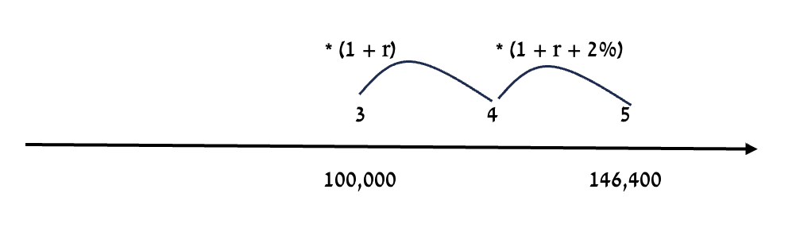

המשוואה המבטאת את הקשר בין הסכום שנצבר לזמן 3 לבין הסכום שנצבר לזמן 5 תהיה, לפיכך:

צבירת ריבית בשנה 5, גבוהה ב-2% מריבית שנה 4

צבירת ריבית שנה 4

הסכום הנצבר לזמן 3

אחלק את שני האגפים ב-100,000:

נפתח סוגריים:

נסדר את זה:

כלומר:

כעת נוכל לפתור משוואה ריבועית:

אמנם יש שני פתרונות - אחד חיובי ואחד שלילי, **אבל בקורס שלנו, ריבית חייבת להיות חיובית**. לכן שוללים מיד את התוצאה השלילית.

וכעת, בהתבסס על חילוץ הריבית, נוכל לדעת מהי הריבית לשנים המוקדמות יותר, ובהתאם לחשב ערך נוכחי לזמן 0 על בסיס ריביות אלו, ובכך לגלות את סכום ההשקעה.

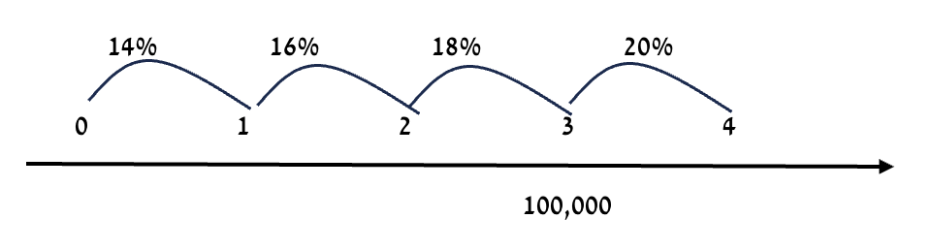

משוואת הפתרון שתעניק תוצאה סופית תהיה:

הסכום שהופקד בזמן אפס הוא לפיכך 64,085 ש״ח. זוהי התשובה הסופית.

טיפ שאני לומד מהשאלה, באופן כללי: אם אני יודע את הערך **העתידי** בזמן מסוים (כאן - בזמן 3) ובזמן **מאוחר יותר** (כאן - בזמן 5) אוכל להשתמש בהם כדי לחלץ את הריביות השוררות ביניהם, ולקבל מכך אינדיקציה לריביות עבר.

**שאלה 56 - חילוץ סכום הנחה מבוסס ערך נוכחי, כשהריבית משתנה והסכום לא ידוע?**

גוזלינדה שוקלת האם לשלם היום בעד מחשב סכום מסוים בניכוי הנחה, או לשלם בעדו ב-10 תשלומים רבעוניים שווים (בהתבסס על המחיר המקורי, ללא הנחה), בתום כל רבעון.

בהנחה שבשנה הראשונה הריבית השנתית האפקטיבית 16.985856% ואילו בכל שנה עוקבת הריבית השנתית האפקטיבית 12.550881%, מהו שיעור ההנחה שיוביל להעדפת התשלום במזומן?

פתרון:

אחד האתגרים בשאלות כאלו גלום בעובדה שהסכום הכספי לא נתון. מדברים על ״סכום מסוים״ וזה יכול לתסכל... כדי להתגבר על הבעיה, אפשר להתייחס לסכום הכולל כ - x (מחיר המחשב לפני הנחה) או להציב ערך מספרי כלשהו.

פריסת המחיר ללא הנחה ל-10 תשלומים שווים מובילה לתשלום תקופתי .

בהתאם, ועל בסיס הנתונים המתייחסים לריביות, אני יכול להציג את הסדר התשלומים על ציר הזמן. כשאני עושה זאת, חשוב לשים לב שהריבית משתנה, ובנוסף - שלמרות שהסדר התשלומים כולל תשלומים רבעוניים, הריביות הנתונות הן אפקטיביות שנתיות.

זה אומר שני דברים:

1. כשנתייחס על הציר לסדרת התשלומים - עליי לפצלה לשניים (שינוי ריבית = מתחילה ״סדרה חדשה״).
2. עלינו לבצע התאמה של הריבית משנה לרבעון לפי נוסחת הריבית האפקטיבית בגין כל סדרה.

ציר הזמן המבטא את סדרת התשלומים **הרבעוניים** והריביות יהיה, לפיכך:

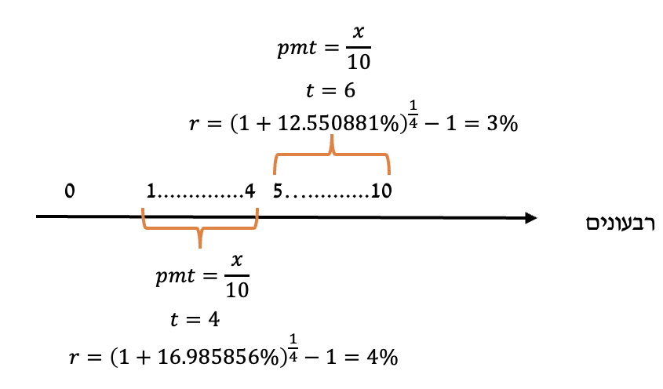

אנחנו טוענים שכשאנחנו משלמים על מוצר בתשלומים, אנחנו למעשה ״משלמים פחות״. כי לשלם בעתיד אומר - שהכסף בינתיים אצלנו, ואנחנו לא מפסידים ריבית. זה כל הרעיון של ערך נוכחי; לשלם בעתיד זה יותר זול מאשר לשלם היום. לכן, בכל חישובי הערך ה-PV שביצענו, הסכום של הערך הנוכחי נמוך מסך הערך העתידי. זה אומר שאם רוצים לשכנע אותי לשלם במזומן, צריכים לפצות אותי על הקדמת התשלום, או במלים אחרות - לתת לי הנחה. וההנחה צריכה להיות כזו שתפצה אותי על ההוזלה שנובעת מהתשלום בעתיד.

לשם כך אני בונה ביטוי הביטוי המייצג את **הערך הנוכחי** של התשלומים:

בהמשך פיתוח מגלים שלשלם את הסדר התשלומים הנ״ל זה כמו לשלם היום (ערך נוכחי):

כלומר, עלות המוצר בתשלומים היא למעשה 82.6% מהמחיר המקורי המלא x. המשמעות היא שההנחה שתדרש היא לפחות וזה יהיה שיעור ההנחה המינימלי הנדרש שיוביל לכך שחלופת המזומן תועדף.

**שאלה 56.1 - ערך נוכחי של סדרה אינסופית עם חלקי תקופה והתאמות [לבקשת נופר]**

נופר שוקלת לרכוש מכונה לחימום נקניק שצפויה להניב למחזיק בה תזרים מזומנים נקי בסכום של 500 ש״ח בתום כל חצי שנה, לנצח. ידוע כי התקבול האחרון ממכונת הנקניק התקבל לפני 5 חודשים. בהנחה שהריבית האפקטיבית היא 12.6825% לשנה, מהו שווי הנכס היום?

פתרון:

הבסיס של השאלה פשוט באופן יחסי. חישוב ערך נוכחי = PV כי זו המשמעות של כל שאלה שבה שואלים מה השווי ״היום״. למעשה, הדיון המרכזי כאן הוא בסוג ההתאמות המתבקשות - לריבית, לתקופות ולתוצאת הסדרה.

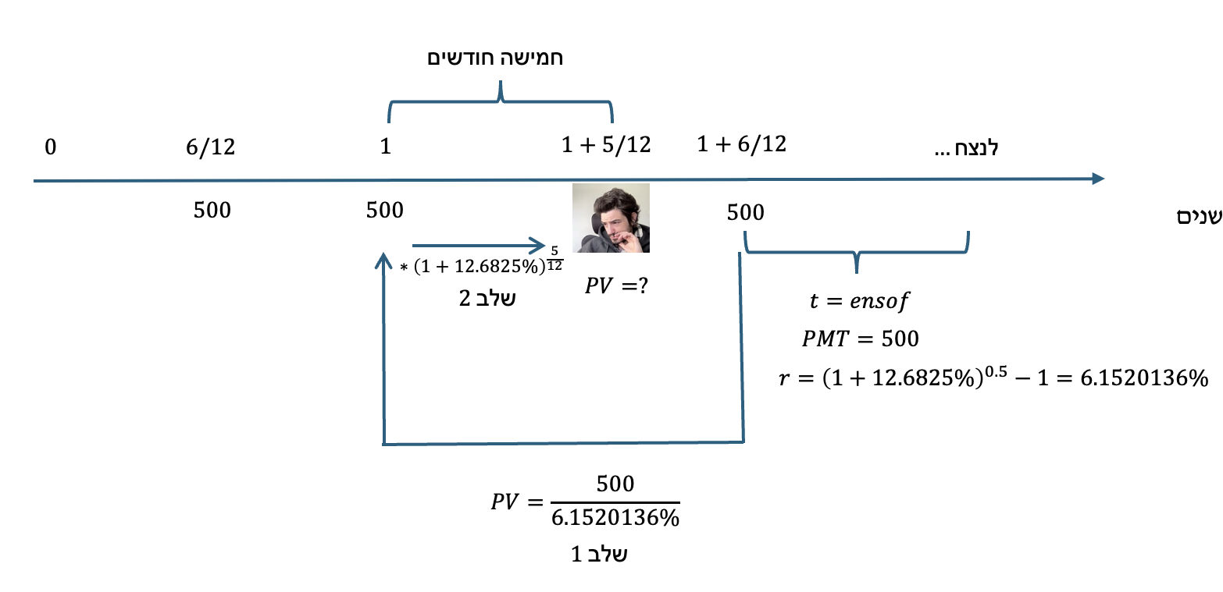

מה קרה פה?

אנו יודעים שהתשלום האחרון בוצע לפני 5 חודשים. ובנוסף, שפרק הזמן בין תשלומים הוא חצי שנה (6 חודשים). המשמעות היא שהתשלום הקרוב הוא בעוד חודש אחד. כאשר מחשבים ערך נוכחי לסדרה האינסופית (ועושים זאת בריבית אפקטיבית המתואמת לחצי שנה - פרק הזמן בין תשלומים) בהגדרה קופצים תקופת תשלום אחת אחורה לפני התשלום הקרוב, כלומר חצי שנה אחורה (ולא חודש אחורה).

זה אומר שצריך לתקן את התוצאה 5 חודשים קדימה, באמצעות התאמה רלוונטית (התשובה הסופית בצהוב):

התאמה של התוצאה 5 חודשים קדימה לנקודת התמחור

הערך הנוכחי של הסדרה האינסופית בהגדרה: סכום התקבול חלקי הריבית התקופתית

**שיעורי בית**

* לטחון את כל מה שלמדנו, כולל שאלות שדילגנו עליהן, ולחפש שאלות מקבילות באופל, לפתור גם אותן.
* ללמוד את כל הרצפים בנושא ערך נוכחי, עתידי והלוואות.
* לצפות בסרטון הזה להעמקת הידע בנושא הלוואות - [הקלטה נוספת](https://youtu.be/UmnfxaiObUY?si=eqRdZIo11oDJHW_v).
* במחברת הקורס הישנה / המורחבת [כאן](https://yvcac-my.sharepoint.com/:w:/g/personal/shayt_yvc_ac_il/Ed4weEbR7iNEvkPROFqqK6kBP6ZFgq7lVfjzRMjJFihXgg), אפשר כזכור לפתור הכל עד עמ׳ 170.
* אופל – עבודה מורכבת. לא להתייאש.
* שאלות שאינן מובנות מהאופ״ל (שאינן שאלות בנושא חישובי ריבית מורכבת), ניתן להציף אלינו בפורום את ״סגנון״ השאלה. אני לא אפתור אותה מן הסתם, אבל אוכל לתת בהתאם לזמן וליכולת קווים. וכיוון להתייחסות.

**לקראת המפגש הבא:**

* **עוברים ליח׳ חדשה. May the force be with us.**

# מפגש 4 – כדאיות פרויקטים – 2/12/2024

**נושא חדש - עולם חדש: יח׳ 6 - כדאיות פרויקטים - מבוא בסיסי מאד**

הואיל ואופ״ל 01 עוסק רובו ככולו ביח׳ 5, בה התמקדנו עד כה. יחד עם זאת, האופ״ל כולל גם התייחסות ליח׳ 6 בנושא כדאיות פרויקטים (בדרך כלל - ברמה של שאלה תיאורטית ספציפית).

לכן, נציג כאן את ה״בסיס של הבסיס״ להבנה של מהות פרויקט והגדרתו, כבסיס להגדרת הקריטריונים והחישובים על בסיסם נבחן את כדאיותם במפגש הבא.

**שאלה 57 - מבוא לפרויקטים**

הסבר מהו פרויקט בהתאם להגדרות הקורס.

התשובה:

פרויקט הוא הגדרה ברורה של סכומי תזרימי מזומנים (חיוביים ושליליים) שינבעו מעסקה שחברה שוקלת לבצע. למשל, בהחלט יכול להיות ייצוג של פרויקט שנראה כך (באלפי ש״ח):

|  |  |  |  |  |
| --- | --- | --- | --- | --- |
| זמן | 0 | 1 | 2 | 3 |
| תזרים | 100- | 40 | 80 | 90 |

**שאלה 58 - סוגי הפרויקטים הקיימים**

הסבירו מהם סוגי הפרויקטים האוטונומיים (כשמדברים על פרויקט בודד[8] - מאיזה סוג הוא יכול להיות).

התשובה:

פרויקטים **״קונבנציונליים״ של השקעה**. שתזרימיו הראשון / הראשונים שליליים, ולאחר מכן, כל התזרימים חיוביים. למשל:

|  |  |  |  |  |
| --- | --- | --- | --- | --- |
| זמן | 0 | 1 | 2 | 3 |
| תזרים | 100- | 40 | 80 | 90 |

|  |  |  |  |  |
| --- | --- | --- | --- | --- |
| זמן | 0 | 1 | 2 | 3 |
| תזרים | 100- | 200- | 300 | 400 |

פרויקטים **״קונבנציונליים״ של הלוואה (נטילת הלוואה)**. שתזרימיו הראשון / הראשונים חיוביים, ולאחר מכן, כל התזרימים שליליים. למשל:

|  |  |  |  |  |
| --- | --- | --- | --- | --- |
| זמן | 0 | 1 | 2 | 3 |
| תזרים | 100 | 40- | 80- | 70- |

|  |  |  |  |  |
| --- | --- | --- | --- | --- |
| זמן | 0 | 1 | 2 | 3 |
| תזרים | 60 | 40 | 90- | 50- |

בשני סוגי הפרויקטים **הקונבנציונליים**, תזרים המזומנים משנה את סימנו (משלילי לחיובי או להפך) **פעם אחת בלבד**, ופעם אחת בדיוק.

פרויקטים **״לא קונבנציונליים״** = כל פרויקט שלא עונה להגדרות לעיל, בעצם: פרויקט שתזרימי המזומנים שלו הופכים סימן יותר מפעם אחת )או שלא הופכים סימן כלל- מקרה פינתי שפחות מדברים עליו בקורס). נעניק כמה דוגמאות לפרויקטים לא קונבנציונליים:

|  |  |  |  |  |  |
| --- | --- | --- | --- | --- | --- |
| זמן | 0 | 1 | 2 | 3 | 4 |
| פרויקט ד | 500- | 800- | 1,200 | 100- | 4,900 |
| פרויקט ה | 500- | 700 | 900 | 700 | 100- |
| פרויקט ו | 800 | 900 | 500- | 10 | 1,700- |
| פרויקט ז | 1,000 | 1,500 | 900- | 1,900- | 50 |

**שאלה 59 - הקשרים בין סוגי פרויקטים - כשמציגים לנו ״קבוצת״ פרויקטים (זוג פרויקטים או יותר)**

הסבירו מהם סוגי הקשרים הקיימים בין פרויקטים?

התשובה:

1. **פרויקטים ״בלתי תלויים״ [מאד נפוץ]** = שביצוע הפרויקט האחד או אי ביצועו לא משפיע על האחר.

למשל, שירן שוקלת לפתוח פרויקט פיצריה בעפולה, ופרויקט למכירת מכונות נקניק בתאילנד.

כאשר הפרויקטים הם בלתי תלויים, ניתן לבצע רק אחד מהם, את שניהם או אף אחד - ללא שינוי בנתונים המספריים שלהם.

1. **פרויקטים ״משלימים״ (פחות נפוץ)** = שביצוע הפרויקט האחד תורם או עוזר להכנסות מפרויקט אחר.

למשל, שירן פתחה פיצריה בעפולה, והיא מוכרת פיצות בלבד.

היא שוקלת לבצע פרויקט ״נוסף״ ולהתחיל לבשל במסעדה גם פסטה.

מאד יכול להיות שבעקבות הפרויקט הנוסף קהל היעד של שירן יגדל - מעכשיו, יבואו לשם גם זוגות חובבי פסטה לאור נרות וגם ילדים צווחנים שרוצים פיצה בלי זיתים.

נוצרת איזושהי ״סינרגיה״ או ״יתרון״ מביצוע משותף של הפרויקטים יחד ״השלם הגדול מסך חלקיו״.

1. **פרויקטים ״המוציאים זה את זה״ [מאד נפוץ]** = שביצוע הפרויקט האחד **מונע / מחסל** את האפשרות לבצע את הפרויקט האחר.

למשל, לשירן יש דוכן אחד בשוק, ולפי נהלי העירייה היא יכולה למכור בו או נקניקיות או תחתונים. היא לא יכולה למכור גם נקניקיה וגם תחתון, ולכן היא צריכה לבחור לבצע אחד מבין שני הפרויקטים בלבד.

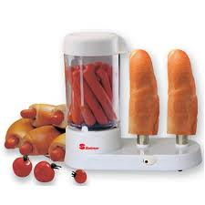

לעיל: דוגמא למכונה לחימום נקניק מתוצרת Selmor. להשיג בסופרפארם ובחנויות האלקטרוניקה המובילות.

**הגדרת קריטריונים לבחינת כדאיות השקעה בפרויקטים**

* נושא הפרויקטים - יחידה 6, עוסק במצבים שבהם תזרימי המזומנים המשולמים (השקעות) או מתקבלים (תקבולים והכנסות) בדבר פרויקט ידועים ומוגדרים.
* בהתבסס על הנתונים וכלים של ערך נוכחי, מתגבשים קריטריונים שמסייעים לבחינת כדאיות ההשקעות ודירוגן במצבים שונים.
* הקריטריונים (הכלים) שמסייעים לקבלת החלטה ומענה לשאלה: ״האם פרויקט הוא כדאי?״ וכן לשאלה ״מבין כמה פרויקטים - מי מהם עדיף?״ הם 4 במספר:

|  |  |  |  |  |
| --- | --- | --- | --- | --- |
| **קיצור באנגלית** | **קיצור בעברית** | **שם מלא אנגלית** | **שם מלא בעברית** | **משמעות** |
| NPV | ענ״נ | Net Present Value | ערך נוכחי נקי | שווי הפרויקט בש״ח |
| IRR | שת״פ | Internal Rate of Return | שיעור תשואה פנימי | שיעור תשואה (%) |
| PI | ------------ | Profitability Index | מדד הרווחיות | כדאיות יחסית |
| -------- | ------------ | --------------------- | החזר הון שנתי | הכנסה נדרשת |

**שאלה 59.1 – יישום בסיסי של הקריטריונים – פרויקטים קונבנציונליים של השקעות**

בפני חברת ״הנחיר הנצחי״ בע״מ עומדות אפשרויות ההשקעה הבאות:

|  |  |  |  |  |  |
| --- | --- | --- | --- | --- | --- |
|  | 0 | 1 | 2 | 3 | 4 |
| A | 100- | 40 | 40 | 40 | 40 |
| B | 1,000- | 350 | 350 | 350 | 350 |

מחיר ההון של החברה הוא 4% לשנה.

נדרש:

1. באיזה סוג פרויקטים מדובר? נמקו.
2. חשבו את כל 4 הקריטריונים לבחינת כדאיות ההשקעות. בהנחה שהפרויקטים בלתי תלויים, מי מהם כדאי לבצע?
3. דרגו את הפרויקטים לפי הקריטריונים NPV, IRR, PI בהנחה שניתן לבצע אחד מהם בלבד (קרי: שהפרויקטים מוציאים זה את זה).
4. הסבירו ממה נובע הפער בדירוג הפרויקטים השונים לפי הקריטריונים השונים.

פתרון:

**פתרון סעיף א - באיזה סוג פרויקטים מדובר? נמקו**

מדובר בפרויקטים קונבנציונליים (שכן הסימן המתמטי של תזרימיהם מתהפך פעם אחת בלבד, משלילי לחיובי במעבר מזמן 0 לזמן 1). תת הסוג של הפרויקט הקונבנציונלי כאן הוא פרויקט קונבנציונלי של השקעות (כי התזרים הראשוני שלילי והחיוביים מתרחשים רק לאחר מכן).

**פתרון סעיף ב – חשבו את ערכי כל אחד מ-4 הקריטריונים לבחינת כדאיות ההשקעות**

**נתחיל מקריטריון ה-NPV – Net Present Value** ובעברית – ערך נוכחי נקי (ענ״נ). קריטריון זה מביא בחשבון את כל תזרימי המזומנים מהפרויקט ללא יוצא מן הכלל – גם חיוביים וגם שליליים – ומהוון אותם (מחשב עבורם ערך נוכחי) לזמן 0.

הנתונים הם:

|  |  |  |  |  |  |
| --- | --- | --- | --- | --- | --- |
|  | 0 | 1 | 2 | 3 | 4 |
| A | 100- | 40 | 40 | 40 | 40 |
| B | 1,000- | 350 | 350 | 350 | 350 |

ובנוסף נתון מחיר ההון[9] של החברה הוא 4% לשנה – משרת אותנו כריבית להיוון.

בעצם: כתלות בהקשר, אנחנו תמיד ניישם את כלי ה-PV שנלמדו ביחידה 5 כדי לחשב את ה-NPV שהוא PV כולל או נטו המבטא את הערך המצרפי הנקי של כלל השפעותיה התזרימיות של העסקה (כולל השקעות, עלויות... כולל הכל).

התוצאה המתקבלת בחישוב ה-NPV היא נקייה במובן זה שערך חיובי שלו משמעו כדאיות הפרויקט נקודה (למעט במצבים של צורך לדרג / לבחור, נראה בהמשך). הואיל ובמקרה זה מדובר בפרויקטים בלתי תלויים, וה- NPV של שניהם חיובי, כדאי לבצע את שניהם.

**נעבור לקריטריון הקל ביותר להבנה – ה-IRR – שיעור תשואה פנימי (Internal Rate of Return)** – שת״פ: בפרויקטים קונבנציונליים של השקעות משקף את שיעור התשואה התקופתי באחוזים בפרויקט. וכיצד נחשבו? מתמטית: נתבסס על משוואת ה-NPV, במקום מחיר ההון נציב נעלם (IRR), ונשווה את הכל ל-0.

כדי לבחון כדאיות פרויקט בודד קונבנציונלי של השקעה לפי IRR נדרש שה-IRR יהיה גבוה יותר ממחיר ההון (k). עצם היותו של ה-IRR ערך חיובי איננה מספיקה.

כאן – בהינתן ששני הפרויקטים מניבים תשואה באחוזים (IRR) שהיא גבוהה יותר ממחיר ההון – שני הפרויקטים כדאיים (כל עוד אין מגבילה המכריחה לבחור ביניהם).

סיכום ביניים: בפרויקטים קונבנציונליים של השקעות שהם בלתי תלויים (ללא מגבלה)

קבל לפי NPV כל פרויקט שמקיים:

קבל לפי IRR כל פרויקט שמקיים:

**נעבור לקריטריון האיזוטרי (יותר נדיר) – PI – מדד הרווחיות (Profitability Index):** בדומה ל-IRR, גם קריטריון זה הוא קריטריון יחסי. אלא שהוא מחשב את הפרופורציה בין הערך הנוכחי של התקבולים לבין הערך הנוכחי של התשלומים. אם היחס גדול מ-1, סימן שהפרויקט כדאי.

יש שתי גרסאות לקריטריון זה ברמת הנוסחאות:

גרסה 1: ערך נוכחי תקבולים חלקי ערך מוחלט של ערך נוכחי תשלומים

גרסה 2: ענ״נ (NPV) בתוספת סכום ההשקעה (בערך מוחלט) וכל זה חלקי סכום ההשקעה (בערך מוחלט)

ניישם:

|  |  |  |  |  |  |
| --- | --- | --- | --- | --- | --- |
|  | 0 | 1 | 2 | 3 | 4 |
| A | 100- | 40 | 40 | 40 | 40 |
| B | 1,000- | 350 | 350 | 350 | 350 |

ובנוסף נתון מחיר ההון[10] של החברה הוא 4% לשנה – משרת אותנו כריבית להיוון.

חישוב מדד הרווחיות – נוסחה גרסה 1:

חישוב מדד הרווחיות – נוסחה גרסה 2:

הואיל ולשני הפרויקטים מדד רווחיות גבוה מ-1 בהיעדר מגבלה, שניהם כדאיים. אני אפילו יכול לומר שמתמטית – PI גבוה מ-1 משמעו בהכרח ערך NPV גבוה מ-0.

**נעבור לקריטריון האחרון – החזר הון שנתי (אח חורג):** מדובר בסכום ההכנסה הקבוע שפרויקט צריך להניב, במינימום, על מנת שיהיה כדאי. ברמה טכנית, את החזר ההון השנתי נחשב על ידי חלוקת הערך הנוכחי (המוחלט) של התשלומים הנדרשים לשם הפרויקט, ב-PVFA המתאים למחיר ההון ומספר השנים של הפרויקט:

כדי שפרויקט יהיה כדאי – ההכנסה השנתית הנובעת ממנו צריכה להיות גבוהה מ (או לפחות שווה ל-) החזר ההון השנתי.

|  |  |  |  |  |  |
| --- | --- | --- | --- | --- | --- |
|  | 0 | 1 | 2 | 3 | 4 |
| A | 100- | 40 | 40 | 40 | 40 |
| B | 1,000- | 350 | 350 | 350 | 350 |

מחיר ההון: 4%

בשני המקרים, קיבלנו שהפרויקטים כדאיים גם לפי קריטריון החזר ההון השנתי, שכן עבור שני הפרויקטים ההכנסה השנתית המינימלית שתצדיק את הפרויקט (27.54 ו-275.4 בהתאמה) נמוכה יותר מההכנסה השנתית הצפויה להתקבל בפועל בגין ביצועם.

**פתרון סעיף ג – ריכוז הנתונים ודירוג בהנחה שנדרש לבחור בין הפרויקטים לפי NPV, IRR, PI**

נתחיל בלסמן את הערך הגבוה מבין השניים בכל קריטריון וקריטריון:

|  |  |  |  |
| --- | --- | --- | --- |
| שם בעברית | קריטריון | A | B |
| ענ״נ (שווי) |  | 45.2 | 270.5 |
| שת״פ (תשואה ב-%) |  | 22% | 15% |
| מדד רווחיות (פרופורציה) |  | 1.452 | 1.2705 |
| החזר הון שנתי  לא משמש לדירוג  (למידע בלבד) |  | 27.54 | 275.4 |

נשאלות השאלות הבאות:

1. מדוע בכלל מתקיימת סתירה?
2. בהתקיים סתירה בין הדירוג על פי הקריטריונים השונים, מי מהם יכריע?

ראשית, לגבי הסתירה: הואיל וגם IRR וגם PI הם מדדים יחסיים, הרי שהם רגישים לגודל ההשקעה הראשוני. משל למה הדבר דומה? אם אומרים לי שאני יכול להשקיע היום 10 אג׳ ולקבל מחר 20 אג׳. ה-IRR הוא 100% ליום. אבל כמובן שהשווי נטו של עסקה כזו הוא מאד נמוך. ואם אני צריך לבחור בין עסקה כזו לאחרת שבה אשקיע היום 1,000,000 ש״ח ואקבל עוד חודשיים 1,500,000 ש״ח, די ברור לי שלמרות שהתשואה נמוכה משמעותית באחוזים, העסקה תתרום לערך החברה הרבה יותר.

אז בעצם: קריטריון ה-IRR הוא בעל מגבלות, שאחת מהן מתקיימת כאשר נדרש לבחור בין פרויקטים בעלי גודל השקעה שונה (יש סיבות נוספות, כגון אופק השקעה, שיעור תשואה על השקעות חוזרות וכיו״ב, במסגרת דיון תיאורטי ביח׳ 6 ורצפיה, שבהם לא נעמיק).

אם מבקשים בשאלה להכריע ספציפית לפי IRR או PI: תשובתנו תהיה A.

אם מבקשים להכריע מי עדיף לפי NPV: תשובתנו תהיה B.

אם מבקשים לדעת מה ההחלטה הנכונה כלכלית? התשובה B.

**שאלה 60 - כדאיות פרויקטים - מדד הרווחיות – עולם עם מגבלת תקציב כספית**

לחברה הוצעו להשקעה 5 פרויקטים:

|  |  |  |
| --- | --- | --- |
| פרויקט | השקעה באלפי ש״ח | מדד הרווחיות |
| א | 1,000 | 1.15 |
| ב | 600 | 1.2 |
| ג | 300 | 0.83 |
| ד | 700 | 1.17 |
| ה | 900 | 1.1 |

החברה כפופה למגבלת תקציב של 2,000,000 ש״ח (2,000 אלפי ש״ח). בנתונים אלו:

1. מהם הפרויקטים שבהם תבחר החברה להשקיע לפי קריטריון מדד הרווחיות?
2. מהם הפרויקטים שבהם תבחר החברה אם כוונתה היא למקסם את ערכה?

**מיני רציו (כיצד תוקפים את הבעיה)**

בתרגיל הבסיסי הקודם הצגנו מקרה קל יחסית שבו עלינו לבחור באיזה פרויקט להשקיע מבין שניים. במקרים רבים בעולם האמיתי, המגבלה מורכבת יותר; שכן יש לנו תקציב השקעות נתון, ונשאלת השאלה באילו פרויקטים להשקיע באופן שימצה את מגבלת התקציב בצורה הטובה ביותר – כך שיתרום לערך החברה במידה המירבית.

השאלה מבקשת ממני לבחור את הפרויקטים המומלצים לפי קריטריון מדד הרווחיות בתחילה (מהגבוה לנמוך, ובכפוף למגבלת התקציב) ואז לבחור באופן שימקסם ערך (מורכב יותר – ומבוסס על ענ״נ).

**פתרון סעיף א: מהם הפרויקטים שבהם תבחר החברה להשקיע לפי קריטריון מדד הרווחיות?**

מדד הרווחיות - Profitability Index או PI הוא קריטריון לבחינת כדאיות השקעות - שתוצאתו יחסית. מדד זה מחושב בתור הפרופורציה (היחס) שבין הערך הנוכחי של תקבולי הפרויקט לבין הערך הנוכחי של התשלומים בפרויקט / ההשקעה **בערך מוחלט.**

כאשר ערך ה - PI גדול מ-1 הפרויקט כדאי. מדוע? כי זה אומר: , ולכן ההפרש בין סך התקבולים בערך נוכחי לסך התשלומים בערך נוכחי הוא חיובי, כלומר בסך הכל לפרויקט יש שווי חיובי - ענ״נ (NPV) חיובי:

כלומר בהכרח מתקיים:

נוסחה נוספת המבטאת את ה - PI היא:

כאשר:

הערך הוא שווי הפרויקט נטו (ענ״נ).

הערך הוא סכום ההשקעה הראשונית.

נוסחה זו ניתן לבטא באמצעות העברת אגפים פשוטה כך שתבטא את הקשר בין PI לבין שווי הפרויקט באופן כמותי:

לאחר מבוא זה, נחזור לשאלה - אלה הפרויקטים, מגבלת התקציב היא 2,000, והחברה פועלת לפי מדד הרווחיות. אילו פרויקטים היא תבחר לבצע?

|  |  |  |
| --- | --- | --- |
| פרויקט | השקעה באלפי ש״ח | מדד הרווחיות |
| א | 1,000 | 1.15 |
| ב (נבחר ראשון) | 600 | 1.2 |
| ג | 300 | 0.83 |
| ד (נבחר שני) | 700 | 1.17 |
| ה | 900 | 1.1 |

תחילה, נבחר בפרויקט ב, שמדד הרווחיות שלו הגבוה ביותר (וכך החברה בוחרת כנתון). פרויקט ב ״שורף״ (מנצל) 600 אלפי ש״ח מתוך מגבלת השקעה של 2,000. לכן יתרת התקציב לניצול תהיה 1,400 = 600 - 2,000. הפרויקט ״הבא בתור״ מבחינת מדדי הרווחיות הגבוהים ביותר הוא פרויקט ד. פרויקט זה מנצל השקעה בסך 700 ש״ח, יתרת התקציב לניצול: 700 = 700 - 1,400. עם יתרת תקציב זו, נוכל לבצע את פרויקט ג בלבד (כי פרויקטים א ו-ה דורשים תקציב גבוה מ-700). אלא, שלאור העובדה שמדד הרווחיות של פרויקט ג נמוך מ-1, בהגדרה הוא איננו כדאי (שוויו שלילי) ולכן הוא ״יורד מהפרק״.

לכן, החברה תבחר לבצע בהינתן הדירוג **לפי מדד הרווחיות** את פרויקטים ב ו-ד.

לתשומת הלב: כאשר מבקשים לבצע דירוג או החלטה לפי קריטריון מסוים ספציפי (כגון מדד הרווחיות) המשמעות היא שיש לבצע את הבחירה או הדירוג כאמור לפי קריטריון זה בלבד - לא לפי חילוצים הנגזרים ממנו או קריטריונים אחרים (גם אם קיימת להם רלוונטיות כלכלית).

**פתרון סעיף ב: מהם הפרויקטים שבהם תבחר החברה אם כוונתה היא למקסם את ערכה?**

כעת, השאלה משתנה: יתירה על הצורך לדרג לפי מדד הרווחיות, עלינו להגיע למיקסום ערך. כשמדברים על ערך = ערך נוכחי, או בקיצור - ענ״נ ערך נוכחי נקי - NPV.

במלים אחרות, צריך לבנות מתמהיל הפרויקטים האפשריים את אותו צירוף שממקסם את ה-NPV בכפוף למגבלת התקציב.

כדי ליישם ברמה הטכנית, נפעל בשני שלבים:

שלב 1 - ניישם את הקשר המתמטי שהראינו בין מדד הרווחיות, סכום ההשקעה וה - NPV:

ולכן תמיד מתקיים הקשר הבא שמאפשר חישוב ה-NPV בהינתן מדד הרווחיות וסכום ההשקעה:

שלב 2 - נבחר את הפרויקטים שממקסמים את ה - NPV המצרפי (בכפוף למגבלה.

**שלב 1 - חישוב NPV על בסיס מגבלת תקציב וסכום השקעה:**

|  |  |  |  |
| --- | --- | --- | --- |
| פרויקט | השקעה באלפי ש״ח | מדד הרווחיות | NPV |
| א | 1,000 | 1.15 |  |
| ב | 600 | 1.2 |  |
| ג | 300 | 0.83 | אין צורך לחשב, שווי שלילי כי PI<1 |
| ד | 700 | 1.17 |  |
| ה | 900 | 1.1 |  |

**שלב 2 - נבחר את הפרויקטים שממקסמים את ה - NPV המצרפי (בכפוף למגבלה)**

כדי למקסם את ערך החברה, עליי לבחור בקומבינציית (שילוב) פרויקטים, אשר מתאפשר במסגרת תקציב ההשקעה (2,000 סך הכל או פחות) וגם מוביל את סיכום ערכי ה - NPV לערך מירבי.

**קיבלנו שהקומבינציה המובילה למקסימום שווי החברה היא ביצוע הפרויקטים א ו-ב. זו התשובה הסופית לסעיף ב.**

לעומת זאת, בסעיף א מצאנו שלפי מדד הרווחיות, החברה תבחר לבצע את פרויקטים ב ו-ד. במלים אחרות, הבחירה של החברה בסעיף א **איננה אופטימלית** ואיננה מגשימה את העיקרון להשאת ערך הפירמה לבעליה.

הרחבת הסבר:

מדד הרווחיות הוא מדד כדאיות יחסי; הוא בוחן את היחס (הפרופורציה) בין התקבולים לתשלומים. הוא לא משקף ערך כספי, שווי כספי של הפרויקט - אלא הוא מורכב מפרופורציה.

שאלה שדורשת את השווי של הפרויקטים, את הערך שלהם (ובכך מתמקדים בסעיף השואל כיצד נמקסם ערך) למעשה דורשת את ה - NPV של כל אחד מהפרויקטים.

ברוב המקרים, נחשב NPV בעצמנו, מתמטית, בלי קשר למדד הרווחיות, על בסיס תזרימי המזומנים הנתונים של הפרויקט. אלא שכאן, תזרימי המזומנים אינם נתונים (אלא רק ההשקעה) ולכן ניעזר כגלגל חילוץ בנוסחת הקשר בין PI, סכום ההשקעה וה-NPV:

כאשר:

הערך הוא שווי הפרויקט (ערך נוכחי נקי, ענ״נ).

הערך הוא מדד הרווחיות (שכאן, נתון).

הערך מייצג את סכום ההשקעה.

**שאלה 60.1 – דיון בהלוואות כפרויקטים (רגיל, שפיצר, בלון)**

 מוראל שוקלת ליטול הלוואה בסך 200,000 ש״ח. מציעים לה את המסלולים הבאים בגין ההלוואה. כל המסלולים ל-4 שנים (בתשלומים שנתיים) וכולם נושאים ריבית שנתית בשיעור 15%.

מסלול א: לוח סילוקין רגיל (החזרי קרן שווים).

מסלול ב: לוח סילוקין שפיצר (תשלומים שווים).

מסלול ג: מסלול ״בלון״ – תשלום הקרן יחד עם הריבית הצבורה בתשלום אחד בתום 4 השנים.

נדרש:

1. הציגו את תזרימי המזומנים על ציר הזמן (בטבלה) בגין כל אחת מההלוואות.
2. מהו שיעור התשואה הפנימי (השת״פ – ה-IRR) של כל הלוואה.
3. הציגו בתרשים את הגרפים המייצגים את הקשר בין מחיר ההון לבין ה-NPV. הסבירו את הממצאים.

פתרון נדרש א – הצגת תזרימי הלוחות

|  |  |  |  |  |  |  |
| --- | --- | --- | --- | --- | --- | --- |
| שם | סימון | 0 | 1 | 2 | 3 | 4 |
| רגיל | א | 200,000 | 80,000- | 72,500- | 65,000- | 57,500- |
| שפיצר | ב | 200,000 | 70,053- | 70,053- | 70,053- | 70,053- |
| בלון | ג | 200,000 | -- | -- | -- | -349,801 |

רגיל:

שפיצר:

בלון:

פתרון נדרש ב - מהו שיעור התשואה הפנימי (השת״פ – ה-IRR) של כל הלוואה

משפט: כאשר מדובר בפרויקט קונבנציונלי של השקעה, ה-IRR הוא שיעור התשואה התקופתי של הפרויקט.

כאשר מדובר בפרויקט קונבנציונלי של הלוואה, ה-IRR הוא הריבית האפקטיבית בהלוואה (וכאן היא נתונה).

לכן, בהינתן שבכל ההלוואות הריבית האפקטיבית זהה, זהו גם ה-IRR של כולן.

פתרון נדרש ג – גרף ה-NPV לכל אחד מהפרויקטים, כפונקציה של מחיר ההון

להלן טבלת התזרימים עם ההגדרות הרלוונטיות של נק׳ החיתוך ונק׳ המקסימום החיונית לאפיון התרשימים שיופיעו בעמוד הבא .

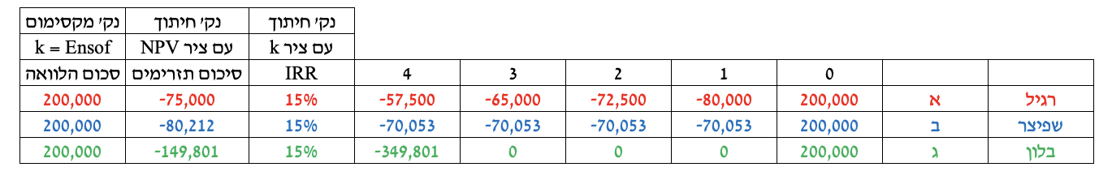

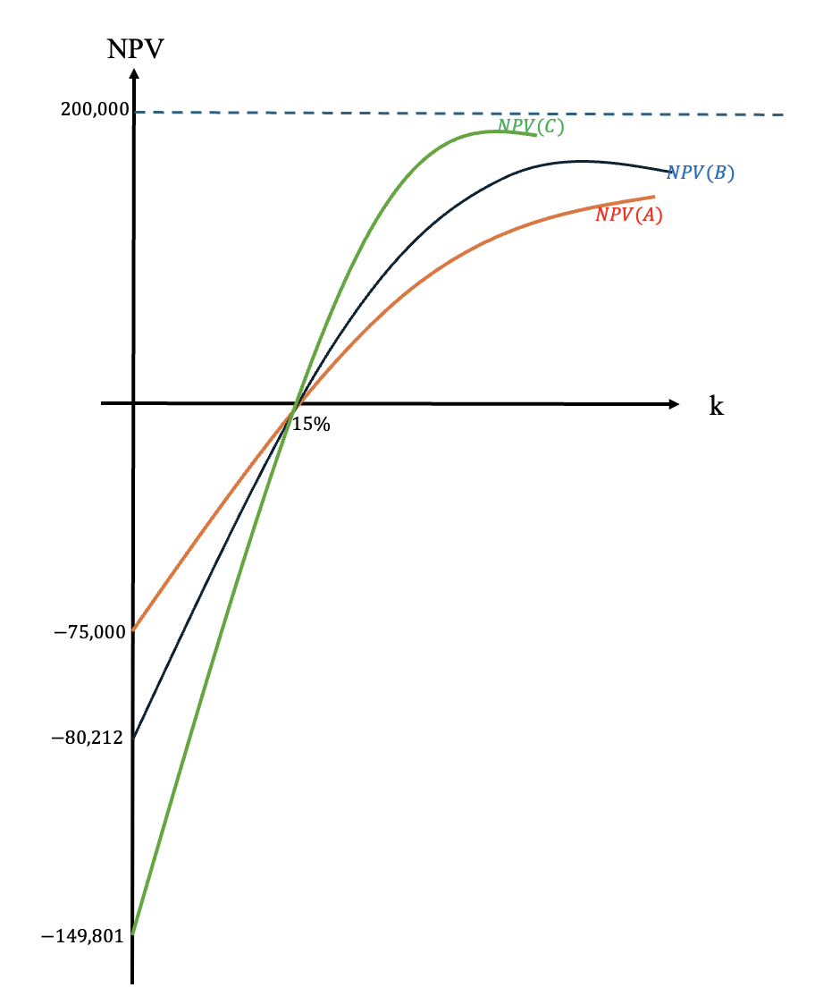

על בסיס הגרף, ניתן לראות שהשווי הגבוה ביותר (ה-NPV המירבי) בחברות שבהן מחיר ההון מעל 15% הוא של פרויקט ג (פרויקט הלוואת הבלון).

השווי הנמוך ביותר בערכי מחירי הון אלו יהיה זה של פרויקט ההלוואה הרגילה.

כאשר מחיר ההון נמוך מ-15%, התמונה מתהפכת: ראשית, כל ההלוואות הופכות להיות לא כדאיות (בעלות ערך שלילי, מה שהגיוני במצב שבו מחיר ההון שמייצג ריבית אלטרנטיבית נמוכה מהריבית בהלוואות המוצעות) אך מעבר לכך, ההלוואה הגרועה ביותר היא הלוואה ג (בלון).

ההיגיון בכך הוא: אמנם כל ההלוואות הן ל-4 שנים ברמה הטכנית; אבל הלוואת הבלון היא ה״ארוכה ביותר״. אם זה המצב – כל שקל יוצא ממני רק אחרי 4 שנים.

בהלוואות א ו-ב מתחילים להחזיר מאד מהר, לכן יתרת ההלוואה והסכום הכספי העומד לרשותי מצטמק מאד מהר.

האם זה טוב או רע להחזיר מהר? תלוי... אם מדובר בהלוואה טובה (הריבית 15% והיא נמוכה ממחיר ההון) אני רוצה להדבק להלוואה לכמה שיותר זמן, ולכן אעדיף את ג.

אם מדובר בהלוואה פח אשפה זבל אקסית (הריבית 15% והיא גבוהה ממחיר ההון) אני רוצה להפטר מההלוואה יותר מהר ולכן תהיה העדפה להלוואות האחרות שמוחזרות בממוצע מהר יותר.

**שאלה 60.2 – פרויקטים לא קונבנציונליים – עקומי ענ״נ ומשמעותם בקבלת החלטות**

פרויקט דורש השקעה של 100, ומניב תזרים חיובי בסך 250 בחלוף שנה ותזרים שלילי בסך 200 בחלוף שנתיים.

נדרש:

1. באיזה סוג פרויקט מדובר?
2. מהו טווח מחירי ההון שבו הפרויקט כדאי?
3. האם ניתן לקבל החלטה בפרויקט זה על בסיס ה-IRR? נמקו.

פתרון:

המבנה התזרימי של הפרויקט בטבלה:

|  |  |  |  |
| --- | --- | --- | --- |
|  | 0 | 1 | 2 |
| תזרים | 100- | 400 | 200- |

פתרון נדרש א – באיזה סוג פרויקט מדובר?

הואיל והסימן המתמטי של תזרימי המזומנים של הפרויקט משנה סימנו יותר מפעם אחת (ליתר דיוק – פעמיים) מדובר בהגדרה בפרויקט לא קונבנציונלי.

פתרון נדרש ב – מהו טווח מחירי ההון שבו הפרויקט כדאי?

גם בשאלה זו, כמו הקודמת שפתרנו, מחיר ההון של החברה לא נתון. ולכן כדי להבין את הפרויקט וטווחי כדאיותו, נרצה לייצר את הצורה המקובלת של עקום הענ״נ – NPV.

ככלל, הראינו כבר צורה מקובלת של עקום ענ״נ של הלוואה קונבנציונלית. תוכלו לראות בהמשך המחברת צורת עקום ענ״נ יורד של פרויקט קובנציונלי של השקעות.

**הנקודה היא שכאשר מדובר בפרויקט לא קונבנציונלי – אין כללים!** לכן דרכנו לפתור תתייחס לחישוב ערכי ה-IRR תחילה, ואז הבנה כללית בהתאם לטיפוס הנוסחה – כיצד היא נראית, ומשם להמשיך לכדאיות.

בניית משוואת הענ״נ ככלל היא:

כדי למצוא את ה-IRR, עלינו להציב כתוצאת משוואת ה-NPV את הערך 0. כך נקבל:

לשם נוחות, נסמן תחילה את הביטוי בתור X. נקבל:

*זו משוואה ריבועית שאפשר לסדר אותה:*

לפי ההגדרות, המקדם של X בריבוע מסומן a, המקדם של X מסומן b והערך החופשי מסומן c.

פתרון המשוואה הריבועית:

מתקבל:

או:

אז רגע שי, מה לעזאזל קרה פה?

לקחתי משוואת ענ״נ של פרויקט לא קונבנציונלי.

ניסיתי לחשב את ערכי ה-IRR.

ראשית גיליתי שקיימת מורכבות יחסית בחישובם.

שנית, גיליתי שאין באמת משמעות כלכלית ל-IRR, משום שאם יש לו שני ערכים, הרי שלא באמת נוכל לבוא ולומר מה הם מייצגים.

ספציפית: אם קיבלתי ש-IRR אחד הוא 233%, ו-IRR שני הוא 40%-, אז מהי התשואה של הפרויקט? כמובן שאי אפשר לדעת... כי רק מקבלים נקודות חיתוך ללא משמעות כלכלית אמיתית.

במצב כזה, השימוש היחידי שיבוצע ב-IRR זה כדי להעריך את טווח מחירי ההון שבהם יתקיים NPV חיובי. ספציפית כאן, חילוץ ה-IRR כנקודה טכנית של נק׳ החיתוך עם הציר האופקי עזר לי להסיק במקרה זה שבמחיר הון של מתחת ל-233% הפרויקט כדאי לפי גרף הענ״נ.

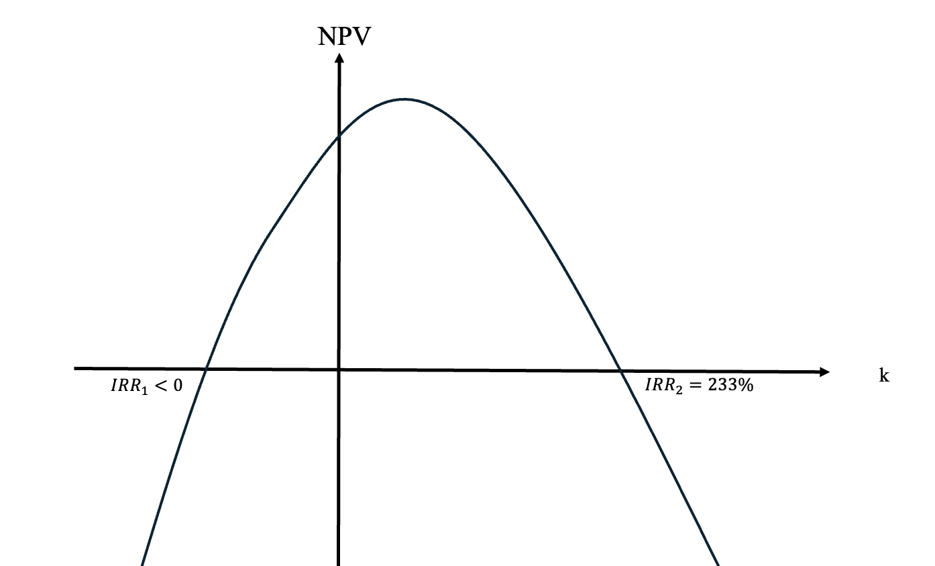

**שאלה 61 - החזר הון תקופתי**

דונקי שוקל לבצע פרויקט, שתזרימי המזומנים שלו כדלקמן:

|  |  |
| --- | --- |
| שנה | תזרים באלפי ש״ח |
| 1 | 170- |
| 2 | 180- |
| 3 | 90- |
| 4 | 200 |
| 5 | 200 |
| 6 | 200 |
| 7 | 200 |

מחיר ההון של החברה הוא 5% לשנה.

נדרש:

1. מהו הענ״נ (NPV) והשת״פ (IRR) של הפרויקט, ומהי כדאיות הפרויקט לאורם של קריטריונים אלו?
2. הציגו את עקומת הענ״נ של הפרויקט.
3. חשבו את החזר ההון התקופתי של הפרויקט ל-4 שנים. חוו דעתכם לאור כדאיות הפרויקט לאורו.

**פתרון סעיף א - מהו הענ״נ והשת״פ של הפרויקט, ומהי כדאיות הפרויקט לאורם של קריטריונים אלו?**

הענ״נ (NPV) משקף את שווי הפרויקט במונחים של ערך נוכחי (לזמן 0).

מדובר בערך כספי העקבי במהותו עם מטרת הפירמה - השאת ערכה לבעלים.

במצבים שבהם תזרימי המזומנים של הפרויקט ידועים במלואם, הענ״נ (NPV) יחושב לפי הכלי הרלוונטי מיחידה 5 לחישוב ערך נוכחי עבור התזרימים כולם.

|  |  |
| --- | --- |
| שנה | תזרים באלפי ש״ח |
| 1 | 170- |
| 2 | 180- |
| 3 | 90- |
| 4 | 200 |
| 5 | 200 |
| 6 | 200 |
| 7 | 200 |

הואיל ותזרימי המזומנים בכל אחת מהשנים 1, 2, 3 - שונים אלו מאלו, יש להוונם (לחשב PV בעבורם) על בסיס חישוב ערך נוכחי לכל תזרים בנפרד (לפי נוסחת ערך נוכחי של סכום יחיד - ונסכום את התוצאות.

תזרימי המזומנים לשנים 4-7 מהווים סדרה קבועה סר״ת (סכום קבוע, ריבית = מחיר הון קבוע, תדירות קבועה) ולכן את ערכם הנוכחי המצרפי נחשב באמצעות PVFA.

ערך נוכחי של סדרה (זו שמתחילה פה בזמן 4) מוביל תמיד לנקודת הזמן המוקדמת בתקופת תשלום אחת ממועד התזרים הראשון בסדרה. לכן היוון הסדרה מ-4 ואילך מוביל לזמן 3, ויש לתקנן את התוצאה עוד 3 שנים לאחור.

ומקבלים:

המשמעות: הערך נטו שנוצר לחברה מהפרויקט בהתחשב בכל התקבולים, בכל התשלומים, בעיתויים ובריבית - הוא 209.718 ש״ח.

ברמת קבלת ההחלטה - כשעוסקים בפרויקט יחיד (ולא בדירוג / מגבלות תקציב) כאשר ה - NPV חיובי, כדאי לבצע את הפרויקט. במלים אחרות, הפרויקט הספציפי המוצע הוא כדאי לפי קריטריון הענ״נ.



בעוד ש - NPV מחשב שווי פרויקט נטו, בכסף - השת״פ (IRR) הוא שיעור התשואה הממוצע באחוזים בפרויקט (שנתית) - שיעור הרווח השנתי הממוצע על ההשקעה.

כדי לחלץ את ה - IRR, עלינו להתבסס על משוואת ה - NPV (הענ״נ) המתאימה לפרויקט, בשני שינויים:

1. נזין את מחיר ההון (ריבית להיוון) כנעלם - IRR.
2. נשווה את המשוואה כולה ל-0.

כזכור, משוואת ה - NPV היתה:

ולאחר שני השינויים (מחיר הון כנעלם IRR והשוואה ל-0) מתקבלת משוואת חילוץ ה - IRR כדלקמן:

משוואה כזו (שכוללת נעלמי ריבית גם במסגרת סדרה וגם במסגרת ביטויים נוספים באופן שיוצר משוואה מתמטית מזעזעת) פותרים בקורס שלנו רק באמצעות שיטת ה״ניסוי והטעייה״.

עליכם להציב כמו נינג׳ות ריביות שונות עד אשר תגיעו לתוצאה.

הרי אנחנו יודעים שבריבית 5% הערך הנוכחי חיובי. וככל שהריבית עולה, הערך הנוכחי יורד. לכן, ניתן לנסות ולהציב למשל ריבית של 10% ולראות האם התוצאה אכן 0.

אם התוצאה עדיין חיובית - נמשיך ונגדיל את הריבית. למשל, ל-15%.

ואם התוצאה שלילית - נקטין את הריבית.

הואיל ופתרון בניסוי וטעייה עשוי להיות מעט מתסכל, והואיל ובדרך כלל שיטת פתרון כזו אין צורך ליישם בבחינה, ניעזר בדרך נוספת (שאיננה זמינה בבחינה) - Excel.

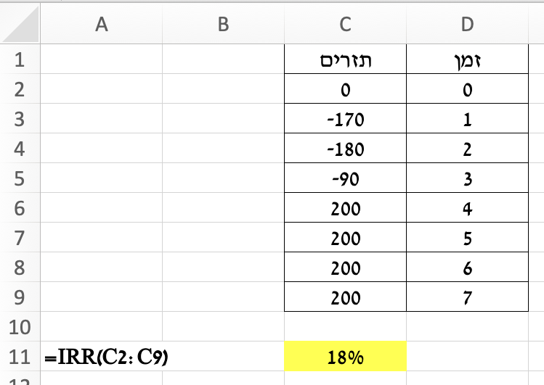

בהיבט קבלת החלטה: כשעסקנו בקריטריון הענ״נ (NPV) המשקף שווי - הטענה היתה: כדאי לבצע כל פרויקט בעל ענ״נ חיובי.

לעומת זאת, כשעוסקים בשת״פ (IRR) בפרויקט של השקעה (תזרימים ראשונים שליליים ולאחר מכן חיוביים), התוצאה - ה - IRR - מייצגת את שיעור התשואה באחוזים על ההשקעה בפרויקט עצמו. עלינו לבחון תשואה זו אל מול התשואה שדורשים המשקיעים (מחיר ההון).

בנתוני השאלה, נאמר מפורשות: מחיר ההון = תשואה הנדרשת ע״י המשקיעים = 5%. מקובל מאד לסמן את מחיר ההון באות , ובהתאם כלל ההכרעה בדבר קבלת פרויקטים לפי IRR הוא:

וכאן מתקיים:

כלומר כדאי לקבל את הפרויקט, הואיל ותשואתו (IRR) גבוהה מציפיות / דרישות המשקיעים (k).

**ב. הציגו את עקומת הענ״נ של הפרויקט - ויזואליזציה של הקשר בין מחיר ההון ל-NPV**

עקום הענ״נ מציג את הקשר שבין הענ״נ לבין מחיר ההון.

עלינו לאייר מערכת צירים שצירה האנכי שלה (ה-y שלה) הוא NPV וצירה האופקי (ציר ה - x) הוא מחיר ההון k. **כאשר מדובר בפרויקטים של השקעות** (**משלמים**, ורק אז מתחילים **לקטוף פירות והכנסות**) עקום הענ״נ תמיד בעל שיפוע שלילי (יורד משמאל לימין). מדוע? כי בפרויקטים של השקעה, התקבולים הם בעתיד; וככל שהריבית גבוהה יותר, השווי היום של אותם תקבולים נדחים - נמוך יותר.

כמו כן, ניתן לאפיין את נקודות החיתוך של עקום הענ״נ עם הצירים באופן הבא:

נקודת החיתוך עם הציר האופקי (B): ה - IRR של הפרויקט (חושב בסעיף א).

נקודת החיתוך עם הציר האנכי (A): סיכום פשוט של תזרימי המזומנים של הפרויקט:

|  |  |
| --- | --- |
| שנה | תזרים באלפי ש״ח |
| 1 | 170- |
| 2 | 180- |
| 3 | 90- |
| 4 | 200 |
| 5 | 200 |
| 6 | 200 |
| 7 | 200 |

נקודת החיתוך עם הציר האנכי היא הנקודה שבה מחיר ההון k=0. אם מחיר ההון שווה לאפס אין משמעות לזמן ולכן במקום להוון את תזרימי המזומנים בכלי PV כדי לחשב את ערכם הנוכחי - אפשר פשוט לסכום אותם:

נקודת החיתוך עם הציר האופקי היא הנקודה שבה NPV=0. כפי שהראינו קודם, זו הנקודה שמגדירה מתמטית את ה - IRR (השת״פ) ולכן בהינתן שחישבנו אותו קודם ומצאנו IRR=18% זו תהא נקודת החיתוך עם הציר האופקי.

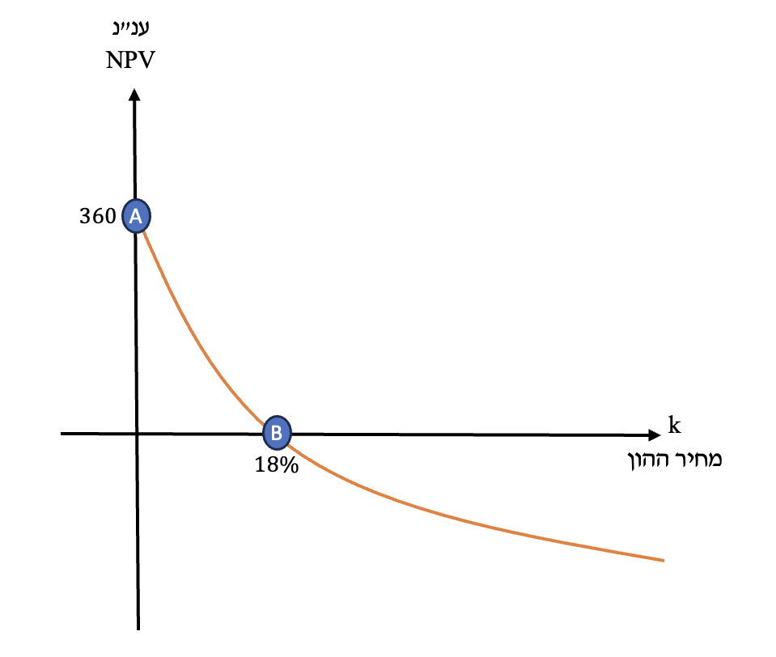

מה למדנו מהתרשים? בפרויקט של השקעה - יש קשר שלילי בין מחיר ההון לשווי נטו (NPV). ככל שמחיר ההון עולה התשואה שדורשים המשקיעים עולה (״החברה משלמת יותר ריבית על ההון המושקע״) ולכן הפרויקט מניב פחות ערך נטו.

מעבר לכך, אנחנו גם מבינים ששווי פרויקט קשור במידה רבה לזהות המבצע שלו. כלומר, בהחלט ייתכן שחברה מסוימת בעלת מחיר הון נמוך וחברה אחרת בעלת מחיר הון גבוה - תראה בפרויקט ערך שלילי.

ולבסוף - אמנם זה קצת מוקדם, אבל בהמשך דרכנו המשותפת, כשניחשף לעוד סוגי פרויקטים (שאינם פרויקטים של השקעות, ו/או אינם פרויקטים בודדים) ההבנה של התנהגות הגרפים תהיה משמעותית בשיפוט שלהם.

**ג. חשבו את החזר ההון התקופתי של הפרויקט ל-4 שנים. חוו דעתכם לאור כדאיות הפרויקט לאורו.**

**החזר ההון התקופתי מוגדר בתור ההכנסה השנתית הקבועה** **נטו** שצריכה להתקיים בפרויקט, על מנת שיהיה כדאי.

כדאיות פרויקט מתחילה (במינימום) כאשר ה - NPV (הענ״נ) 0.

לכן, עלינו לבנות את משוואת הענ״נ, לסמן את ההכנסה השנתית כנעלם, ולהשוות לאפס - וכך לחלץ את ההכנסה השנתית כאמור.

|  |  |
| --- | --- |
| שנה | תזרים באלפי ש״ח |
| 1 | 170- |
| 2 | 180- |
| 3 | 90- |
| 4 | 200 |
| 5 | 200 |
| 6 | 200 |
| 7 | 200 |

כזכור מסעיף א, משוואת הענ״נ היתה:

על מנת להשתמש בה בשינויים המתחייבים, כדי לחלץ את החזר ההון התקופתי אבצע את השינויים הבאים:

שינוי 1: במקום הכנסה שנתית של 200, נציב גודל הכנסה לא ידוע לחילוץ שיסומן כ - x.

שינוי 2: נשווה את כל המשוואה ל-0.

נחשב ונקבל:

ונגיע לתוצאה

מסקנה: החזר ההון התקופתי של הפרויקט (ההכנסה השנתית המינימלית ב-4 השנים האחרונות שתצדיק כדאיותו) היא 131.54 ש״ח. והואיל וההכנסה השנתית הצפויה היא 200 ש״ח, סכום גבוה מכך - הרי שגם לפי קריטריון החזר ההון התקופתי הפרויקט כדאי.

**לפי קריטריון החזר ההון התקופתי, עלינו לחשבו, ואז לבדוק - האם ההכנסה השנתית הצפויה בפועל שווה לו או גבוהה ממנו (ואז הפרויקט כדאי) או נמוכה ממנו (ואז הפרויקט לא כדאי).**

**שאלה 62 - בחירה בין חלופות - כולל חלופת הלוואה**

באפשרות חברה לקבל אחת משתי ההטבות הבאות:

1. לקבל לחשבון העו״ש באופן מיידי 100,000 ש״ח (מענק, לא מחזירים).
2. לקבל הלוואה בסך 1,000,000 ש״ח **ללא ריבית** שתוחזר ב-10 תשלומים שנתיים שווים בסך 100,000 ש״ח כל אחד.

הציגו את גרף הענ״נ של הפרויקטים / החלופות וחוו דיעה בדבר החלופה העדיפה לאורו.

פתרון:

מחיר ההון של החברה איננו נתון. ואם כך, נשאלת השאלה - כיצד נחשב את הענ״נ (NPV) וכיצד נדע איזו חלופה תועדף? אפשר להגדיר את הכדאיות גם לפי גרף הענ״נ, ואבהיר למה הכוונה.

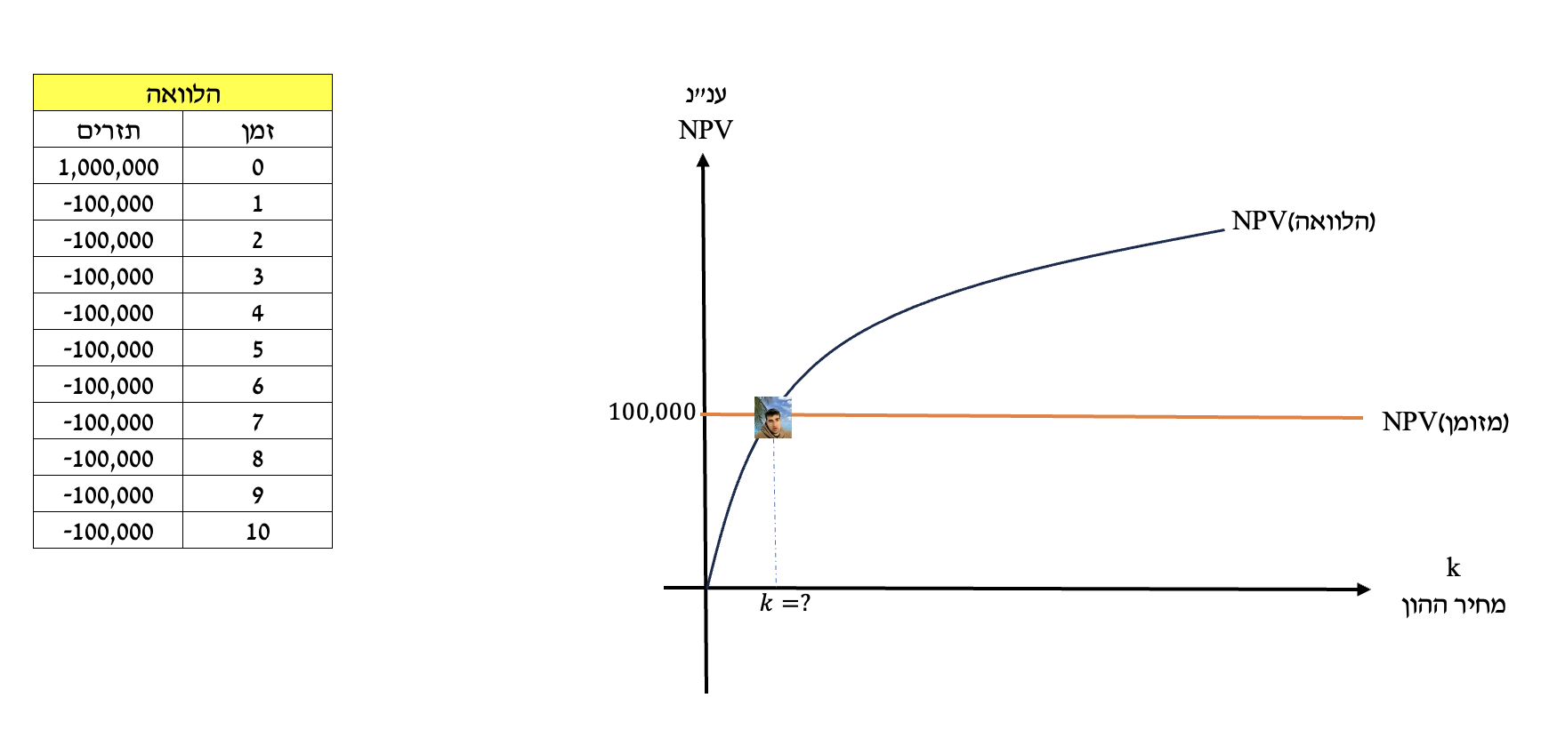

הסבר:

באיור עקום הענ״נ **בשאלות הקודמות** - הצגנו שהוא יורד משמאל לימין. זאת, משום שהיה מדובר בפרויקטים של השקעות. ככל שהתשואה שהמשקיעים דורשים בעד השקעות גבוהה יותר, שווי הפרויקט יורד.

כאן, **כשאנו דנים בפרויקט של נטילת הלוואה, צורת עקום הענ״נ הפוכה - והיא עולה משמאל לימין**. ומדוע? למעשה, מציעים לחברה הלוואה ללא ריבית. כדי שהחברה תבין מה החסכון הכלכלי (הערך הכלכלי) הנובע מכך, היא חייבת להבין כמה ריבית היא משלמת בפועל היום למשקיעים.

ככל שהריבית למשקיעים (מחיר הון) גבוהה יותר, כך הרווח / הערך הנובע מקבלת הלוואה ללא ריבית משמעותי יותר - מה שמתבטא בענ״נ גבוה יותר.

משל למה הדבר דומה? גיא מקבל רכב צמוד מהעבודה (דלקן). אני טוען: ככל שמחירי הדלק גבוהים יותר, כך החסכון של גיא בזכות הדלקן משמעותי יותר. זה מאד דומה - רק שבמקום לדבר כאן על מחירי הדלק, אנחנו מדברים על מחירי הכסף - ריבית.

העקום האדום מייצג את הענ״נ (NPV) של קבלת הסכום במזומן, שהוא כמובן שווה ל-100,000 בכל ריבית (כי הסכום מתקבל בזמן 0).

מטרתנו היא למצוא את נקודת החיתוך בין העקומים. משמאל לנקודת חיתוך זו יועדף הפרויקט האדום (המזומן) ומימין לנקודה זו יועדף הפרויקט הכחול (ההלוואה המוזלת).

ללמדנו:

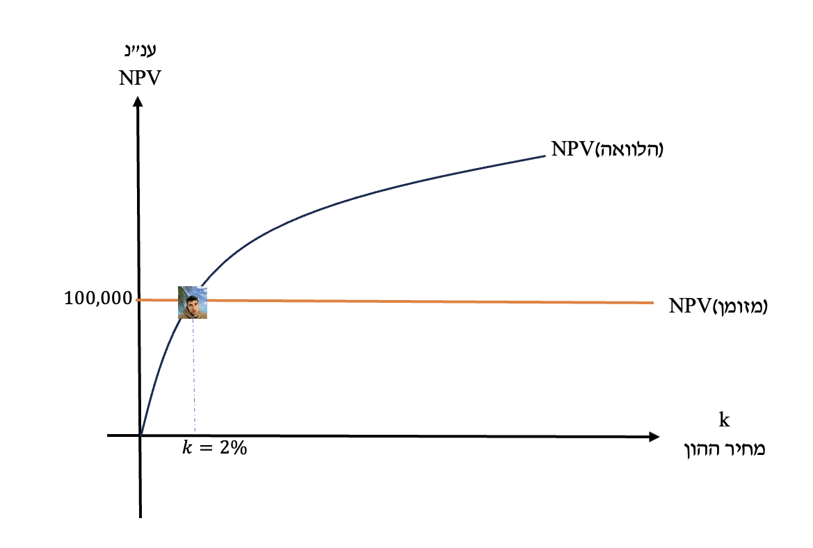

ניתן לומר כי:

יש להעדיף את הסכום במזומן מיידי כאשר

יש להעדיף את ההלוואה ללא ריבית כאשר

כאשר החלופות שקולות (אין העדפה ביניהן / קיימת אדישות באשר לבחירה ביניהן).

מה למדנו?

1. עקום ה-NPV של הלוואות (תזרים חיובי ואחר כך תזרימים שליליים) הפוך בצורתו לעקום ה - NPV של השקעות (שהראינו בשאלה קודמת).
2. כדאיות הלוואה הולכת וגדלה ככל שמחיר ההון k גדל.
3. בחירה בין הלוואה מוזלת (בריבית נמוכה / 0) לבין מענק נקי במזומן - תבוצע בהתייחס לריבית האלטרנטיבית של החברה (מחיר ההון). ככלל, ככל שריבית זו גבוהה יותר, כדאיות ההלוואה תהיה גבוהה יותר.

**שאלה 63 - קבלת הכספים מוקדם / מאוחר - השפעה על כדאיות ועל שת״פ**

שני פרויקטים דורשים השקעה ראשונית זהה, ומניבים תקבולים בסכום כולל זהה.

אלא שבפרויקט א התקבולים הגבוהים מתקבלים בשנים הראשונות, והקטנים בשנים האחרונות.

בפרויקט ב התקבולים הגבוהים מתקבלים בשנים האחרונות, והקטנים בשנים הראשונות.

1. איזה פרויקט כדאי יותר?
2. לאיזה פרויקט שת״פ גבוה יותר?

פתרון:

1. בהגדרה, אם הסכומים הכספיים הכוללים זהים, קבלת עיקר הכספים מוקדם יותר מגדילה את ערכם הנוכחי (את הענ״נ), את שוויים ואת הכדאיות. **לכן פרויקט א עדיף**. זה פתרון מלא וזו הנמקה מלאה. יחד עם זאת, הצגנו כהמחשה כמותית בשיעור גם את הטבלה הבאה לדוגמא שממחישה עיקרון זה:

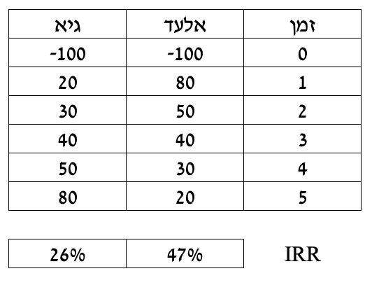

1. בהגדרה, קבלת הכסף מוקדם יותר מקטינה את סכום ההשקעה, וגורמת לתשואה להיות מחושבת ביחס לקרן השקעה קטנה יותר, מה שמגדיל את התשואה באחוזים - כלומר, את השת״פ.

**שאלה 63.1 - קבלת הכספים מוקדם / מאוחר - השפעה על כדאיות ועל שת״פ - ניסוח ״בחינתי״**

|  |  |  |  |  |  |  |  |
| --- | --- | --- | --- | --- | --- | --- | --- |
|  | 0 | 1 | 2 | 3 | 4 | 5 | 6 |
| א |  |  |  |  |  |  |  |
| ב |  |  |  |  |  |  |  |

כמו כן, ידוע כי ושניהם חיוביים. כמו כן ערך y חיובי. סמנו את התשובה הנכונה:

1. פרויקט ב עדיף על פני פרויקט א.
2. פרויקט א עדיף על פני פרויקט ב.
3. הואיל ושני הפרויקטים מניבים הכנסות זהות בסך הכל, הם שקולים.
4. לא ניתן לדעת איזה פרויקט יועדף, שכן חסר מידע בדבר מחיר ההון.
5. כל התשובות שגויות.

**תשובה ל-63.1**

בהינתן שהסכומים הכוללים המתקבלים זהים, מועדף הפרויקט שבו הסכומים מתקבלים ככל שניתן מוקדם יותר (הסכומים הגבוהים קודם) כלומר פרויקט ב שכן נתון .

**שאלה 64 - חזרה על פרויקטים**

באפשרותך להשקיע באחד מבין 3 הפרויקטים הבאים:

|  |  |  |  |  |  |  |
| --- | --- | --- | --- | --- | --- | --- |
| פרויקט | 0 | 1 | 2 | 3 | 4 | 5 |
| א | 100- | 200 | 200 | 200 | 200 |  |
| ב | 300- | 150 | 250 | 700 |  |  |
| ג | 200- | 100 | 200 | 300 | 400 | 500 |

מחיר ההון של החברה הוא 5% לשנה.

אז מה הקטע???



הקטע:

* בחירה בפרויקט א מחייבת לחזור עליו פעמיים
* בחירה בפרויקט ב מחייבת לחזור עליו אינסוף פעמים
* על פרויקט ג לא ניתן לחזור (מבוצע פעם אחת בלבד)

**השאלה: מהו הפרויקט שיועדף?**

פתרון:

שימו לב! חשוב מאד לחדד את ההבדל בין שאלות הדנות בעצם הכדאיות של פרויקט בודד העומד בפני עצמו לבין שאלות המבקשות לדרג מספר פרויקטים / לבחור ביניהם. ככלל, הקריטריון הדומיננטי המוביל למסקנה כלכלית נכונה לצורך זה הוא קריטריון הענ״נ בלבד.

שימו לב, ציינו שלפחות על חלק מהפרויקטים נדרש לחזור (לבצע שוב לאחר סיום הביצוע שלהם). כדי לתפעל מצב כזה, נתחיל בחישוב נאיבי פשוט של ה - NPV הבסיסי של כל פרויקט ״למחזור הפעלה אחד״. לאחר מכן, נראה כיצד אפשר לתקנן אותו כדי לגלם את אפשרות החזרה.

|  |  |  |  |  |  |  |
| --- | --- | --- | --- | --- | --- | --- |
| פרויקט | 0 | 1 | 2 | 3 | 4 | 5 |
| א | 100- | 200 | 200 | 200 | 200 |  |
| ב | 300- | 150 | 250 | 700 |  |  |
| ג | 200- | 100 | 200 | 300 | 400 | 500 |

בשלב ראשון - נחשב את ה - NPV למחזור הפעלה בודד של כל פרויקט (חישוב NPV כרגיל). נזכור שמחיר ההון 5% כנתון בשאלה:

נחשב תחילה את ה - NPV של פרויקט א. תקבוליו הם בגדר סדרה, ולכן הביטוי פשוט:

*נעבור לחשב את ה -* NPV *של פרויקט ב. תקבוליו אינם סדרה, ולכן ההיוון מכוער (כל ערך יהוון בנפרד):*

*נעבור לחשב את ה -* NPV *של פרויקט ג. גם תקבוליו אינם סדרה, ולכן ההיוון מכוער:*

כדי לבצע חישוב שווי פרויקטים החוזרים על עצמם, ניתן להתייחס לכל ענ״נ כאל תזרים שתדירותו היא כתדירות הפרויקט. ולמה כוונתי?

**נביט על פרויקט א**. זהו פרויקט ל-4 שנים. הענ״נ שלו (שווי לזמן 0) הוא 609.2.

אך אם נחזור על הפרויקט הזה פעם נוספת (מתחיל בדיוק כשהוא מסתיים, בזמן 4), המשמעות היא שבזמן 4 נוצר שוב ענ״נ זהה בסכום כזה. כלומר, בהינתן שחוזרים עליו פעמיים כנתון, השווי נגזר מ:

|  |  |  |  |  |  |
| --- | --- | --- | --- | --- | --- |
|  | 0 | 1 | 2 | 3 | 4 |
| א | 609.2  ענ״נ מחזור  הפעלה 1 |  |  |  | 609.2  ענ״נ מחזור הפעלה 2 |

נתאם את מחיר ההון שהוא 5% לשנה, למשך הפרויקט הפרויקט (4 שנים). מחיר ההון הוא תמיד במונחי ריבית אפקטיבית, ולכן זה יישום של הנוסחה:

ואז הענ״נ המצרפי לביצוע פרויקט א פעמיים יהיה:

*ערך נוכחי של סדרה שמתחילה בזמן 0 מקפיץ אותנו ״אחת אחורה״ (תקופת תשלום אחת אחורה - 4 שנים) ביחס למועד התזרים הראשון, כלומר הביטוי הבסיסי בירוק מוביל לזמן 4-. כעת נרצה לתקנה לזמן 0, ולכן כופלים ב-1 ועוד הריבית ל-4 שנים (באדום).*

הואיל ושיעור הריבית איננו עגול, נחשב את ערך PVFA באמצעות נוסחאתו המתמטית:

נציב ונקבל את הענ״נ הכולל לביצוע ״פעמיים״ של פרויקט א:

הסבר:

הענ״נ של מחזור הפעלה מהוון כמספר מחזורי ההפעלה ובמחיר ההון המתאים לתקופת הפעלה - 4 שנים. אלא, שהואיל והערך של הענ״נ המייצג את ה״תזרים״ הראשון הוא בזמן 0, והואיל וערך נוכחי של סדרה מוביל תמיד לנקודת הזמן שהיא ״תקופת היוון אחת אחורה״ ביחס למועד התזרים הראשון, הרי שקופצים 4 שנים אחורה, והביטוי ייצג את הענ״נ לזמן 4-. כדי לתקן לזמן 0, כפלנו שוב ב-1 ועוד מחיר ההון ל-4 שנים.

נעבור לפרויקט ב - הוא בסך הכל ל-3 שנים, ה - NPV שלו למחזור הפעלה אחד הוא 674.3, ולפי נתוני השאלה נדרש לחזור עליו לאינסוף:

|  |  |  |  |  |  |  |
| --- | --- | --- | --- | --- | --- | --- |
|  | 0 |  | 3 |  | 6 | ... לאינסוף |
| ב | 674.3  ענ״נ מחזור הפעלה 1 |  | 674.3  ענ״נ מחזור הפעלה 2 |  | 674.3  ענ״נ מחזור הפעלה 3 |  |

כדי לחשב ערך נוכחי לסדרה אינסופית זו, שתדירות תזרימיה 3 שנים, נחשב את מחיר ההון התלת שנתי. כזכור, הוא היה בשיעור 5% לשנה, ולכן לתקופה של 3 שנים ערכו:

כך שנקבל את מחיר ההון (לתקופת ביצוע) של 3 שנים:

ערך נוכחי של סדרה אינסופית מתקבל על ידי חלוקת התזרים הקבוע (כאן - הערך של מחזור הפעלה אחד) במחיר ההון לתקופת תשלום:

ובהצבה נקבל:

מה עשינו כאן? כאשר חילקנו את התזרים התקופתי שמופעו הראשון בזמן 0 במחיר ההון התלת שנתי, קיבלנו ערך נוכחי במונחי נקודת הזמן שהיא ״תקופת תשלום אחת אחורה״ (כאן - תקופת ביצוע של 3 שנים אחורה) ביחס למועד התזרים הראשון. כלומר, הגענו לזמן 3-, ויש לתקן לזמן 0 ע״י מכפלה ב-1 בתוספת ריבית ל-3 שנים.

כעת, לאחר ששירשרנו (התייחסנו לדרישה / לצורך לחזור על חלק מהפרויקטים ולחשב את ענ״נם המתואם בהתאם), התוצאות הן:

|  |  |
| --- | --- |
| פרויקט | ענ״נ |
| א - ביצוע פעמיים (8 שנים) | 1,111 |
| ב - ביצוע לאינסוף | 4,951 |
| ג - ביצוע פעם אחת | 1,057 |

ולכן אם אני נאלץ לבחור לבצע אחד מבין 3 הפרויקטים בלבד בכפוף לנסיבות, עלינו להעדיף את פרויקט ב. שכן ענ״נו מירבי.

**שאלה 65 - חזרה על פרויקטים (אולי נשאיר לחזרה בסוף)**

בפניכם האפשרות להשקיע באחד מבין שני פרויקטים של השקעה קונבנציונלית[11] שסכום ההשקעה בהם זהה. יחד עם זאת, סך התקבולים בפרויקט א גבוה מסך התקבולים (סיכום פשוט של התקבולים) בפרויקט ב.

נדרש:

1. הציגו את עקום הענ״נ של שני הפרויקטים באופן סכמטי אם ידוע שבשער ריבית אפס ענ״נ שני הפרויקטים חיובי וידוע שעקומי הענ״נ של הפרויקטים נחתכים בנקודה מסוימת. חוו דיעה בדבר דירוג הפרויקטים בהתאם.
2. חשבו את ה - IRR של פרויקט א אם ידוע אם ידוע שבשער ריבית אפס ענ״נ פרויקט ב שווה ל-0. חוו דיעה בדבר כדאיות הפרויקטים בהתאם.
3. הניחו כעת שבהינתן מחיר הון אפס בחברה, ה - NPV של פרויקט א הוא 0. האם ניתן לומר במצב כזה שבכל שער ריבית חיובי, ה-NPV של פרויקט ב הוא שלילי?

פתרון סעיף א:

בהינתן שסך התזרימים של פרויקט A גבוה מסך התזרימים של פרויקט B, בהגדרה - נקודת החיתוך של עקום NPV של A עם הציר האנכי גבוהה מנקודת החיתוך של עקום ה-NPV של B עם ציר אנכי זה.

לצד זאת, הרי שסכום ההשקעה בשני הפרויקטים זהה. ולכן, ההפסד המירבי בשניהם (במונחי ערך נוכחי) עבור מחירי הון גבוהים מאד - זהה. בעצם: פרויקט B מתחיל בנקודה נמוכה יותר, והוא חייב לחתוך את פרויקט A כדי להשתוות אליו בהמשך.

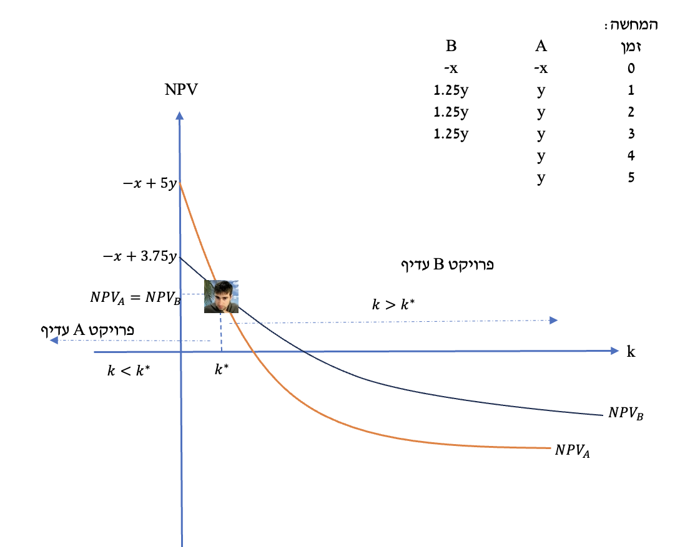

פתרון סעיף ב:

המשוואה המגדירה את ה-IRR של פרויקט ב תהיה משוואה שבה מבטאים את משוואת ה - NPV, אך מייצגים באמצעות נעלם את מחיר ההון, ומשווים את כולה ל-0:

ניתן לחלק את שני האגפים ב- y:

לא לדאוג, במטלה ובבחינה, יצא לכם שיעור ריבית שלם ויפה.

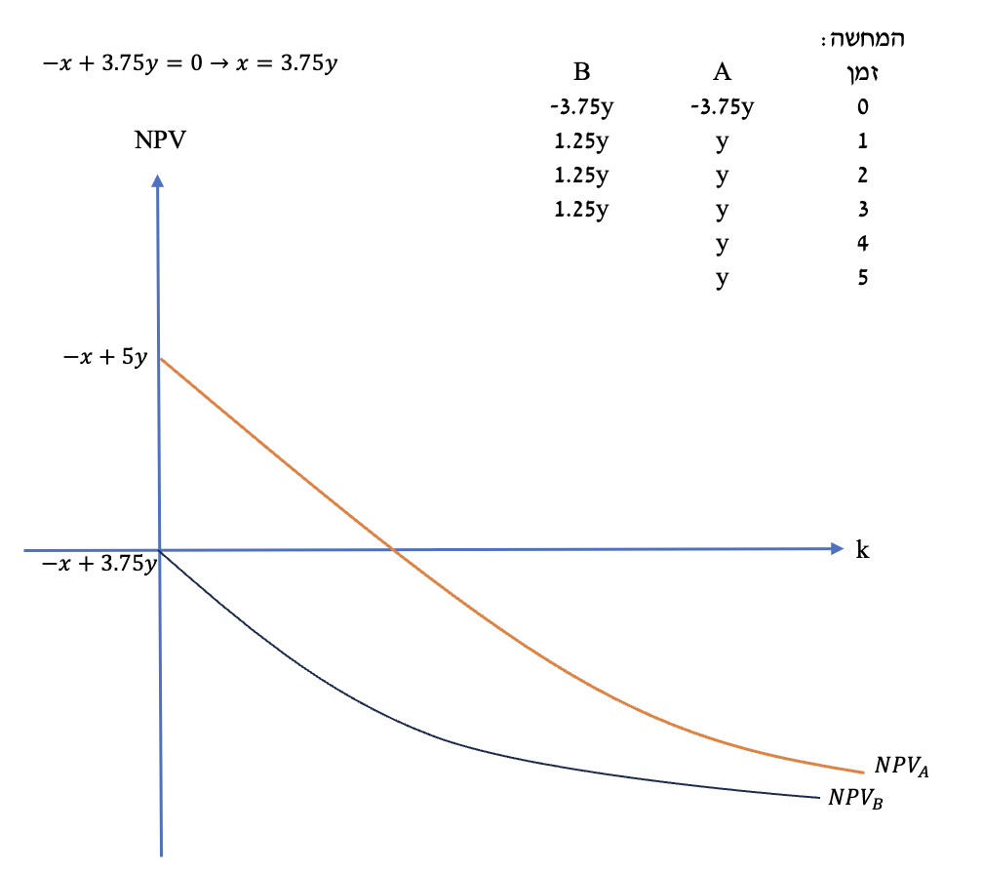

המשוואה המופיעה מעל ציר ה - NPV היא למעשה המשוואה שנשענת על הנתון שאומר שכאשר מחיר ההון שווה ל-0, ה-NPV של B הוא אפס, ולכן סיכום תזרימי פרויקט B הוא אפס, וזו משוואה שמסייעת לבטא את x באמצעות y, מה שיוצר לי מבנה תזרימי מבוסס נעלם אחד, שעל בסיסו יכולתי לחלץ את ה - IRR של פרויקט A. כמובן, שבהיבט כדאיות - ברור לי שפרויקט B לא רלוונטי ושלילי תמיד. הוא יוצא מאפס - תמיד שלילי.

**פתרון סעיף ג:**

סיכום התזרימים של פרויקט A הוא מקסימום הענ״נ האפשרי שלו, והוא בוודאות גבוה מסיכום תזרימי פרויקט B. אם הערך המקסימלי של תזרימי פרויקט A (סיכום התזרימים, מתקבל כשמחיר ההון אפס) הוא אפס כנתון, ומשם אפשר ״רק לרדת״, הרי שבכל מחיר הון חיובי שני הפרויקטים (ובפרט, פרויקט B שעליו שאלו) יהא בעל ערך שלילי.

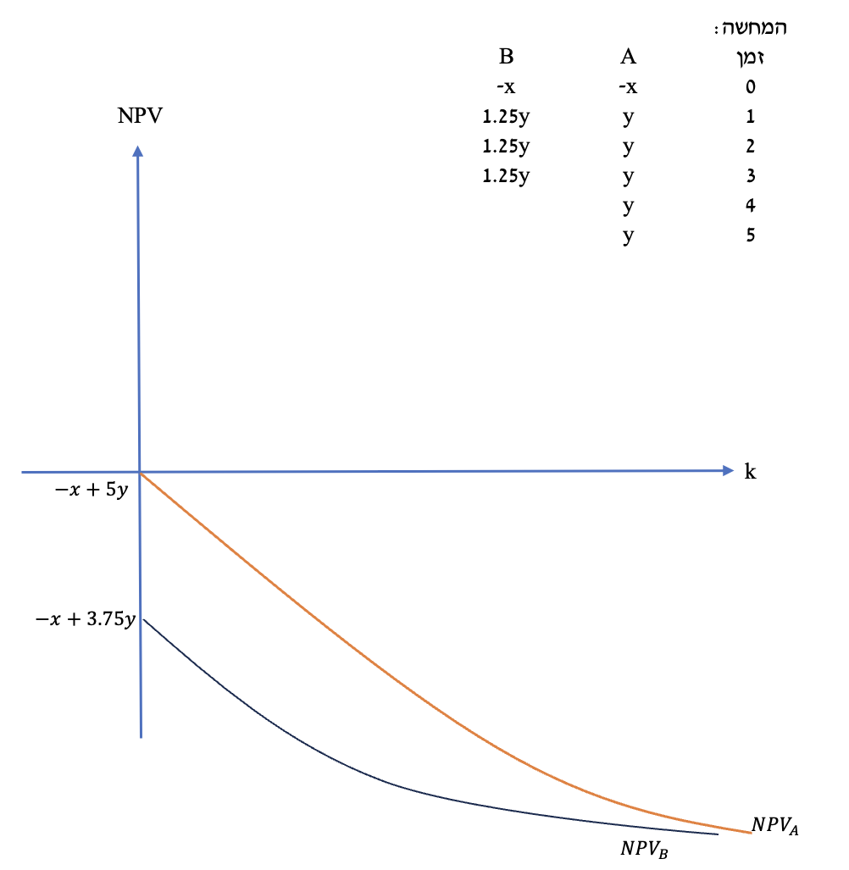

**שאלה 66 - פרויקטים לא קונבנציונליים וכדאיות לאורם**

הסבירו את המונח ״פרויקטים לא קונבנציונלים״ והדגימו באופן גרפי את הקושי בקבלת החלטות על בסיס כלל השת״פ לאורו.

פתרון:

* מבוא: ככלל, הפרויקט שהוצג בשאלה קודמת הוא פרויקט ״קלאסי״ (קונבנציונלי) של השקעה. לא העמקנו בכך, אך הוא מתאפיין בתזרים שלילי שלאחריו תזרימים חיוביים בלבד.
* פרויקט קלאסי (קונבנציונלי) מסוג אחר הוא פרויקט של הלוואה. פרויקט של הלוואה מתאפיין בתזרים חיובי שלאחריו תזרימים שליליים בלבד.
* לעומתם, קיימים גם פרויקטים ״לא קונבנציונליים״. פרויקטים אלו הם פרויקטים שמספר היפוכי הסימן של תזרימיהם (מסימן חיובי לשלילי ולהפך) שונה מ-1.

נדגים:

|  |  |  |  |  |  |
| --- | --- | --- | --- | --- | --- |
| פרויקט | 0 | 1 | 2 | 3 | 4 |
| א | 400- | 100- | 80 | 200 | 900 |
| ב | 500 | 100- | 200- | 300- | 150- |
| ג | 800 | 800 | 800 | 2,000- | 2,000- |
| ד | 400- | 800- | 2,000 | 100- | 200- |
| ה | 1,000- | 2,000- | 3,000- | 4,000- | 5,000- |
| ו | 1,000 | 2,000 | 3,000 | 4,000 | 5,000 |

פרויקט א: קונבנציונלי של השקעה. קונבנציונלי = היפוך סימן אחד. והוא של השקעה כי התזרימים הראשונים שליליים.

פרויקט ב: קונבנציונלי של הלוואה. קונבנציונלי = היפוך סימן אחד. והוא של הלוואה - כי התזרים הראשון חיובי והתזרימים העוקבים שליליים.

פרויקט ג: קונבנציונלי של הלוואה.

פרויקט ד: לא קונבנציונלי (שני היפוכי סימן).

פרויקטים ה, ו: פרויקטים לא קונבנציונליים (גם אפס היפוכי סימן = לא קונבנציונלי).

**פרויקטים לא קונבנציונליים אינם ניתנים לשיפוט על פי כלל השת״פ / IRR הואיל ומספר השת״פים הוא עד מספר היפוכי הסימן.**

**להלן תרשים המתאר את התצוגה הגנרית של פרויקטים קונבנציונליים (של השקעה ושל הלוואה) ושל כדאיותם של פונקציית ההפרש בין מחיר ההון לשת״פ:**



להלן דוגמאות לתרשימים (לא ממצה) לפרויקטים לא קונבנציונליים, הממחישים את הבעייתיות / היעדר האפשרות להכרעה בדבר כדאיותם לפי שת״פ - במקרים כאלו לא ניתן לאפיין באופן מלא את צורת העקומה **ומספר ה-IRR-ים (נק׳ חיתוך של פרויקט לא קונבנציונלי) עם הציר האופקי** **עלול להיות עד מספר היפוכי הסימן**.

למשל: אם הסימן של התזרים מתהפך פעמיים, ייתכנו שני שת״פים. אם הסימן של התזרים מתהפך 3 פעמים - ייתכנו 3 שת״פים.



במלים אחרות, שאלות מילוליות (ללא ערכים מספריים) העוסקות בפרויקטים לא קונבציונליים, בדרך כלל ייכללו רמזים מסוימים לגבי הצורה הפוטנציאלית של העקום שכן לא ניתן לאפיינה באופן מלא. הרמזים יכולים להיות במסיחים (אפשרויות התשובה) ו/או בתיאור השאלה.

**שאלה 67 - פרויקטים לא קונבנציונליים, שאלה ללא מספרים עם שיפוט עקרוני**

גיא שוקל לבצע פרויקט לא קונבנציונלי.

לפרויקט ישנם שני שתפ״ים: להלן יסומנו לשם נוחות כ - ו- .

בנוסף, הניחו כי ידוע ש: .

ידוע כי במחיר הון k אשר מקיים , ה-NPV שלילי.

בטאו באמצעות המשתנים בשאלה את טווח מחירי ההון שבו הפרויקט כדאי. להלן אפשרויות התשובה:

1. כאשר מחיר ההון נמוך מ-
2. כאשר מחיר ההון נמוך מ-
3. כאשר מחיר ההון גבוה מ-
4. כאשר מחיר ההון גבוה מ-
5. תשובות א ו-ד נכונות
6. תשובות ב ו-ג נכונות
7. לא ניתן לקבוע הואיל ומחיר ההון לא ידוע

פתרון:

יש לאייר את התרשים המתאים למקרה תחילה. בהינתן שאמרו שבמחיר הון הנמצא בין ה - IRR ה- NPV הוא שלילי, הרי שצורת התרשים היא כמבואר להלן (בדומה לדוגמא 2 בריכוז התרשימים למעלה). לפיכך אסיק מצורה זו וערכי IRR שכדאי לבצע את הפרויקט (התרשים הוא באזור החיובי, ה-NPV ברביע הראשון) בשני המקרים הבאים:

או כאשר:

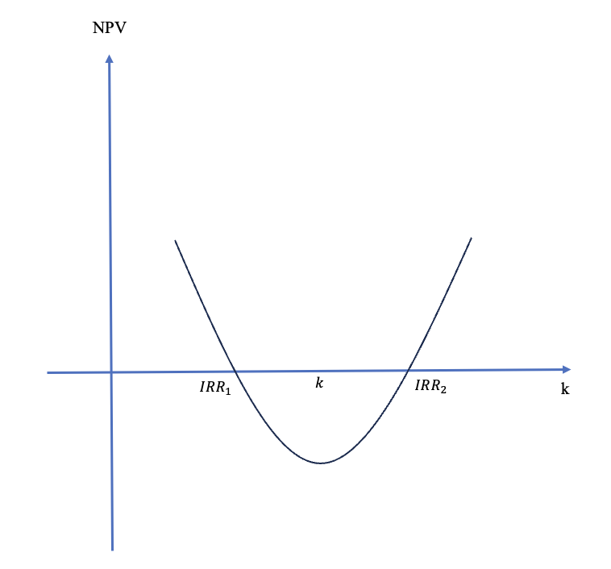

הערה: שימו לב שגם אם לא היה נתון מפורשות שמדובר בפרויקט לא קונבנציונלי, יכולתי להסיק זאת ישירות וזאת מעצם העובדה שהפרויקט כולל שני שתפ״ים (מספר שת״פים שונה מ-1).

**התשובה ה.**

**שאלה 68 - לבית (חזרה על הסבר שכבר הענקנו בתחילת השיעור)**

הציגו את נוסחת מדד הרווחיות PI. האם לאורה ייתכן שפרויקט בעל PI גדול מ-1 (כדאי) הוא בעל ערך NPV שלילי? בהתאם, האם ייתכן שפרויקט בעל PI נמוך מ-1 (לא כדאי) הוא בעל ערך NPV חיובי?

פתרון:

למדד הרווחיות יש שתי הגדרות כדלקמן.

הגדרה 1: היחס בין הערך הנוכחי של התקבולים לבין הערך הנוכחי (בערך מוחלט) של התשלומים.

הגדרה 2: הגדרה נוספת שנפוצה יותר בקורס:

לא משנה לפי איזו הגדרה עובדים, כלל ההכרעה בדבר קבלת פרויקט או דחייתו לפי מדד הרווחיות קובע:

קבל את הפרויקט כאשר:

דחה את הפרויקט כאשר:

היה אדיש כאשר:

האם לאורה ייתכן שפרויקט בעל PI גדול מ-1 (כדאי) הוא בעל ערך NPV שלילי?

**בשורה התחתונה: פרויקט בעל מדד רווחיות גדול מ-1 (כדאי לפי מדד הרווחיות) הוא תמיד בעל ענ״נ חיובי (כדאי לפי NPV) ולהפך: פרויקט בעל מדד רווחיות קטן מ-1 (לא כדאי לפי מדד הרווחיות) הוא תמיד בעל ענ״נ שלילי (לא כדאי לפי NPV).**

**שאלה 69**

לחברה הוצע להשקיע בפרויקט ספציפי מסויים (אחד). הפרויקט הוא מסוג השקעה קונבנציונלית. ידוע שהענ״נ חיובי.

סמנו את הטענה הנכונה:

1. ייתכן שהפרויקט לא יהיה כדאי לפי מדד הרווחיות.
2. ייתכן שמדד הרווחיות יהיה נמוך מ-1.
3. ייתכן שהשת״פ נמוך ממחיר ההון.
4. לא כדאי להשקיע בפרויקט.
5. כל יתר התשובות שגויות.

פתרון:

התשובה ה.

להלן עקום הענ״נ של השקעה קונבנציונלית. זכרו: בפרויקטים של הלוואות ו/או פרויקטים לא קונבנציונליים, צורת עקום הענ״נ עשויה להיות שונה.

בכל מקרה, עבור השקעה כאמור, תמיד תתקיים חפיפה בהכרעה לגבי כדאיות פרויקט ספציפי לפי כל הקריטריונים: כשאני בוחן כדאיות של פרויקט אחד ויחיד, אם הוא כדאי, תמיד מתקיימת כדאיות לפי NPV, כדאיות לפי IRR וגם כדאיות לפי מדד הרווחיות.

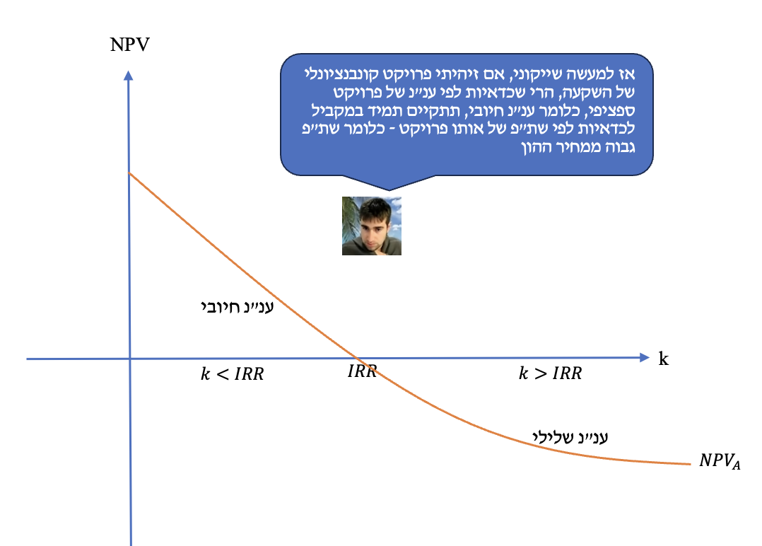

# שיעור 7 - כדאיות פרויקטים - השלמת סוגיות

**מטרת המפגש:**

השלמת סוגיות לצד ריענון וחיזוק תיאורטי, גם ברמת הקריטריונים הבסיסיים לבחינת כדאיות השקעות, גם ברמת הסתירה בין ענ״נ - NPV, שת״פ - IRR ואופן יישוב הסתירה, גם ברמת הצגה גרפית וגם ברמת שאלות תאוריה וחילוץ הרלוונטיות להשלמתה המלאה של מטלה 11 (שהכוונה ראשונית לגביה ניתנה כבר בשלהי המפגש הקודם).

**שאלה 69.1 - חזרה על הקריטריונים העיקריים, לצד יישוב סתירה ותרשימים**

חברת ״פלפולוני״ ניצבת בפני הזדמנויות ההשקעה (הפרויקטים) הבאים. ידוע שמחיר ההון של פלפלוני הוא 12%. ערכים שליליים מופיעים בסוגריים.

|  |  |  |  |  |  |
| --- | --- | --- | --- | --- | --- |
| פרויקט / שנה | 0 | 1 | 2 | 3 | 4 |
| א | (19,946) | 9,000 | 9,000 | 9,000 | 9,000 |
| ב | (47,232) | 20,000 | 20,000 | 20,000 | 20,000 |

1. חשבו ענ״נ, שת״פ ומדד רווחיות לכל אחד מהפרויקטים.
2. בהנחת אי תלות בין הפרויקטים, באיזה / באילו מהם תשקיע החברה לפי כל קריטריון?
3. בהנחה שהפרויקטים מוציאים זה את זה, באיזה / באילו מהם תשקיעו לפי כל קריטריון?
4. מהם הגורמים לסתירה בין ענ״נ לשת״פ ככל שקיימים, בהיבט דירוג הפרויקטים מסעיף ג׳?
5. השתמשו בניתוח הפרויקט ההפרשי על מנת ליישב את הסתירה.
6. שרטטו את עקומות הענ״נ כפונקציה של מחיר ההון, וכן את עקומת הענ״נ של הפרויקט ההפרשי.

פתרון:

**בשאלה זו שני חלקים. החלק הראשון, בסעיפים א, ב, ג - מהווה חזרה על אופן היישום של קריטריונים עיקריים. החלק השני, בסעיפים ד, ה, ו - קשור במהות שלו לסתירה בין ענ״נ לבין שת״פ, הרחבה לגבי משמעותה וגורמיה, לצד איור תרשים רלוונטי של עקומי ענ״נ וחיתוכים.**

כאשר אני מקבל רשימת פרויקטים ארצה לדעת כיצד לחשב את ערכי הקריטריונים שיהוו אינדיקציה לכדאיותם. קיימים 2 אינדיקטורים מרכזיים (ו-2 שוליים יותר). המרכזיים הם:

1. **[מרכזי] ענ״נ - ערך נוכחי נקי - NPV - Net Present Value**: שווי בהווה (במונחי ערך נוכחי) של כלל תזרימי הפרויקט, חיוביים ושליליים כאחד. אם הענ״נ חיובי, זה אומר שהפרויקט כדאי. **שווי כספי נטו**.
2. **[מרכזי] שת״פ - שיעור תשואה פנימי - IRR - Internal Rate of Return**: משקף את התשואה באחוזים על ההשקעה בפרויקט. אם השת״פ גבוה יותר ממחיר ההון (עלות גיוס ההון בחברה ; התשואה שדורשים משקיעיה) הפרויקט כדאי. **התשואה על השקעה באחוזים.**
3. **[שולי] מדד הרווחיות** - קריטריון יחסי שבוחן את הפרופורציה בין הערך הנוכחי של התקבולים לערך הנוכחי של התשלומים (בערך מוחלט). ערך גבוה מ-1 משמעו שהפרויקט כדאי.
4. [שולי - שלא מופיע בשאלה הספציפית] החזר הון שנתי - קריטריון שונה שמחשב את הסכום התקופתי של ההכנסה שתצדיק את הפרויקט.

**א. חשבו ענ״נ, שת״פ ומדד רווחיות לכל אחד מהפרויקטים**

נתון בשאלה - מחיר הון 12%

|  |  |  |  |  |  |
| --- | --- | --- | --- | --- | --- |
| פרויקט / שנה | 0 | 1 | 2 | 3 | 4 |
| א | (19,946) | 9,000 | 9,000 | 9,000 | 9,000 |
| ב | (47,232) | 20,000 | 20,000 | 20,000 | 20,000 |

**חישוב ענ״נ - ערך נוכחי נקי מצרפי (שווי כספי) לכל פרויקט:**

הענ״נ - NPV, הוא הסיכום של הערך הנוכחי של כלל תזרימי הפרויקט (לזמן 0), חיוביים ושליליים. אם התזרים הראשון (בזמן 0) שלילי, ויתר התזרימים הם חיוביים וקבועים, ניתן לחשב את הענ״נ באופן הבא - שמתייחס להשקעה בזמן אפס, ולערך הנוכחי של התקבולים מהוונים בריבית מתאימה לאחר מכן.

**חישוב שת״פ - שיעור תשואה פנימי:**

השת״פ - IRR, הוא שיעור התשואה הממוצע התקופתי על ההשקעה בפרויקט באחוזים. לשם חילוץ השת״פ, מבצעים את הפעולות הבאות:

1. בונים את משוואת הענ״נ של כל פרויקט - ראו לעיל.
2. מציבים במקום מחיר ההון (כאן - 12%) את ה - IRR כנעלם.
3. משווים את כל המשוואה ל-0.
4. מחלצים את IRR.

הסבר: בנינו את המשוואה לפי תנאים א-ד לעיל, העברנו אגף את הערך המספרי, חילקנו את שני האגפים במקדם של PVFA וקיבלנו את ה - PVFA עצמו. מכאן, צריך ללכת ללוח א-4 בנספח א לכרך ד, ולבדוק עבור איזה שיעור ריבית מתקיים ערך זה של PVFA (במבחן, הריביות תצאנה שלמות).

**חישוב מדד הרווחיות:**

מדד הרווחיות הוא היחס בין הערך הנוכחי של התקבולים (מונה) לבין הערך הנוכחי של התשלומים (במכנה). מבלי להוכיח, ניתן גם לומר שאת היחס ניתן לחשב לפי הפרופורציה בין סכום ה-NPV בתוספת עלות ההשקעה, חלקי סכום ההשקעה, כלומר:

כאשר:

הערך הוא ענ״נ הפרויקט.

הערך הוא סכום ההשקעה הראשונית בפרויקט, בערך מוחלט.

תזכורת לגבי השאלה:

|  |  |  |  |  |  |  |
| --- | --- | --- | --- | --- | --- | --- |
| פרויקט / שנה | 0 | 1 | 2 | 3 | 4 | NPV  חושב לעיל |
| א | (19,946) | 9,000 | 9,000 | 9,000 | 9,000 | 7,390 |
| ב | (47,232) | 20,000 | 20,000 | 20,000 | 20,000 | 13,515 |

בהצבת הנתונים הרלוונטיים בנוסחה נקבל:

ובהצבה נקבל:

**ב. בהנחת אי תלות בין הפרויקטים, באיזה / באילו מהם תשקיע החברה לפי כל קריטריון?**

ריכוז הממצאים (״בלתי תלויים״ = אפשר לבצע מה שנרצה, את שניהם, רק אחד, אף אחד...):

|  |  |  |  |
| --- | --- | --- | --- |
| קריטריון | פרויקט א | פרויקט ב | מה כדאי לבצע לפי הקריטריון? |
| NPV ענ״נ - | 7,390 | 13,515 | בהנחת אי תלות / מגבלה, כדאי לבצע כל פרויקט שה - NPV שלו חיובי. לכן, יבוצעו שני הפרויקטים. |
| IRR - שת״פ | 28.65% | 25% | בהנחת אי תלות / מגבלה, ומדובר בפרויקט ״קונבנציונלי״ של השקעה, כדאי לבצע כל פרויקט של השקעה שעבורו השת״פ (התשואה מהפרויקט) גבוהה ממחיר ההון. כאן - שניהם כדאיים, כי תשואות שני הפרויקטים גבוהות ממחיר ההון, 12%. |
| PI - מדד הרווחיות | 1.37 | 1.29 | בהנחת אי תלות / מגבלה, כדאי לבצע כל פרויקט שעבורו מדד הרווחיות גבוה מ-1. כאן, שני הפרויקטים כדאיים. |

**ג. בהנחה שהפרויקטים מוציאים זה את זה, באיזה / באילו מהם תשקיעו לפי כל קריטריון?**

ראינו שכל הפרויקטים כדאיים עקרונית, ואת כולם כדאי לבצע בהיעדר מגבלה (״בלתי תלויים״). אלא שאם הפרויקטים מוציאים זה את זה - המשמעות היא שניתן לבצע אחד מביניהם לכל היותר - בלבד. ולכן, לפי כל קריטריון יועדף לביצוע הפרויקט שערך הקריטריון המתאים שלו מירבי.

|  |  |  |  |
| --- | --- | --- | --- |
| קריטריון | פרויקט א | פרויקט ב | מה יועדף לביצוע לפי הקריטריון? |
| NPV ענ״נ - | 7,390 | 13,515 | פרויקט ב |
| IRR - שת״פ | 28.65% | 25% | פרויקט א |
| PI - מדד הרווחיות | 1.37 | 1.29 | פרויקט א |

נניח שבנסח שאלה חלופי אומרים לי: ״משקיע מעוניין לפעול לפי כלל השת״פ. באיזה פרויקט יבחר משקיע זה?״ התשובה שלנו תהיה: בפרויקט א. כי השת״פ שלו מירבי.

נניח שבנסח השאלה אומרים לי: ״משקיע מעוניין לפעול לפי מדד הרווחיות. באיזה פרויקט יבחר המשקיע״? התשובה שלנו תהיה - בפרויקט א.

נניח ששואלים אותי ״במה יבחר משקיע הפועל לפי כלל הענ״נ״ - התשובה שלנו תהיה תהיה ב.

קיבלנו סתירה בין תוצאות הדירוג מבוססות הענ״נ לבין תוצאות הדירוג מבוססות הקריטריונים האחרים.

ואם ישאלו: ״מהי ההחלטה הנבונה ביותר ברמה הכלכלית?״ תשובתנו תהיה: כלל הענ״נ הוא המלך! הרי מטרת החברה היא להשיא את הערך הכספי לבעלים. המטרה היא לייצר כמה שיותר ״כסף״ (במונחי ערך נוכחי) ולא כמה שיותר אחוזי תשואה.

**ד. מהם הגורמים לסתירה בין ענ״נ לשת״פ ככל שקיימים, בהיבט דירוג הפרויקטים מסעיף ג׳?**

הגורמים לכך שנוצרה סתירה בין הפרויקט הממקסם ערך כספי (ב) לבין הפרויקט הממקסם תשואה באחוזים (א) נובעת מגודל השקעה שונה בפרויקטים. בפרויקט ב, גודל ההשקעה גבוה יותר, ולכן למרות שהתשואה היחסית באחוזים נמוכה יותר - היא מתרגמת לערך כספי גבוה יותר.

**ה. השתמשו בעקרון הפרויקט ההפרשי כדי ״ליישב את הסתירה״ בדירוג בין NPV ו-IRR**

תחילה, נזכיר את המבנה התזרימי של הפרויקטים א ו-ב בפני עצמם:

|  |  |  |  |  |  |
| --- | --- | --- | --- | --- | --- |
| פרויקט / שנה | 0 | 1 | 2 | 3 | 4 |
| א | (19,946) | 9,000 | 9,000 | 9,000 | 9,000 |
| ב | (47,232) | 20,000 | 20,000 | 20,000 | 20,000 |

הפרויקט ההפרשי הוא פרויקט **דמיוני** שמוגדר בתור פרויקט שתזרימיו הם ההפרש בין תזרימי הפרויקטים ״המתחרים״ או ״המוציאים את זה״.

אנחנו נוהגים לבצע הפחתה של הפרויקט ה״קטן״ מהפרויקט ה״גדול״: כלומר, במקרה זה, נפחית מתזרימי פרויקט ב (הוא הגדול - השקעה גדולה, הכנסות גבוהות) את תזרימי פרויקט ב. כך נקבל:

|  |  |  |  |  |  |
| --- | --- | --- | --- | --- | --- |
| פרויקט / שנה | 0 | 1 | 2 | 3 | 4 |
| א | (19,946) | 9,000 | 9,000 | 9,000 | 9,000 |
| ב | (47,232) | 20,000 | 20,000 | 20,000 | 20,000 |
| **ב בניכוי א = הפרשי** | **(27,286)** | **11,000** | **11,000** | **11,000** | **11,000** |

הדגמה לאופן חישוב תזרימי ההפרשי:

בזמן 0 (שימו לב - הפרש עם ערך שלילי הופך ל +): 27,286- = (19,946-) - 47,232-

בזמן 1-4: 11,000 = 9,000 - 20,000

כאשר דנים בפרויקט ההפרשי, מקובל לחשב את ה - IRR שלו. איך נחשב את ה - IRR? עלינו לבנות משוואה המבטאת את הערך הנוכחי של כל תזרימי הפרויקט ההפרשי, להציב את מחיר ההון (IRR) כנעלם, ולהשוות ל-0:

בהמשך פיתוח נקבל:

ואז:

ואז בחילוץ מלוח א-4 מקבלים בקירוב:

*בפתרון הסעיפים הקודמים חישבנו זה מכבר את ה -* NPV *ואת ה -* IRR *של הפרויקטים עצמם:*

|  |  |  |
| --- | --- | --- |
| קריטריון | פרויקט א | פרויקט ב |
| NPV ענ״נ - | 7,390 | 13,515 |
| IRR - שת״פ | 28.65% | 25% |

בנוסף כעת אני יודע ש:

|  |  |  |  |
| --- | --- | --- | --- |
| קריטריון | פרויקט א | פרויקט ב | הפרשי |
| NPV ענ״נ - | 7,390 | 13,515 |  |
| IRR - שת״פ | 28.65% | 25% | 22% |

בנוסף ידוע שמחיר ההון של החברה הוא 12%.

שלום רב. שמי עמרי ואני עובד רק לפי שת״פ. אינני רואה בעיניים, רק שת״פ הוא אהובי. לכן מבין א ו-ב שמוציאים זה את זה, אני שנבצע את פרויקט א



אבל אתה יודע שהענ״נ, מיקסום שווי כספי, הוא המטרה של כולנו במימון!!! אני אומר לך, בוא ניקח את פרויקט ב, אתה לא תתחרט!



אני מכבד את מה שאתה אומר, אבל אתה יכול לקפוץ לי. הולכים לפי שת״פ נקודה.



אני צריך לחשוב על דרך לשכנע אותו... לפי כלל השת״פ.



נפנה כעת ליישוב הסתירה:

* לפי NPV מועדף פרויקט ב.
* לפי IRR מועדף פרויקט א.
* נניח שאנחנו רוצים לבנות קונסטרוקציה שתגרום לכך שגם לפי IRR פרויקט ב יהיה כדאי.
* לשם כך, נגדיר את הפרויקט ההפרשי בתור פרויקט ״נוסף״ שהחברה יכולה לבצע.
* כאשר נבחן את כדאיות ההפרשי לפי IRR, אנחנו נטען ש:
  + מבין הפרויקטים א ו-ב (שמוציאים זה את זה) לפי IRR מועדף א.
  + אבל בנוסף ל-א, במידה וניתן, כדאי לבצע גם את הפרויקט ההפרשי:
  + מה שזה אומר בעצם: אם המשקיע יכול לבחור בין ״א״ לבדו, לבין ״א״ + ״הפרשי״, הוא יעדיף לפי IRR את א+ההפרשי.
  + אבל א + ההפרשי = הוא פרויקט ב! ומדוע? כי ההפרשי הוא ב בניכוי א:
  + כך קיבלנו שגם לפי השת״פ, אם נפצל את פרויקט B השלם, לשני פרויקטים שהם בדיוק אותו דבר, פרויקט B (העדיף לפי ענ״נ) יועדף - וכך יישבנו את הסתירה בין ענ״נ לבין שת״פ.

**בתמצית:**

**בגישת הפרויקט ההפרשי, מפצלים את הפרויקט העדיף לפי NPV (ב) לשני חלקים: פרויקט (א) והפרויקט ההפרשי. ואז מוכיחים שגם (א) וגם ההפרשי כדאיים לפי שת״פ. ובהגדרה, בהינתן ש-(א) + (הפרשי) = (ב), מראים שגם לפי השת״פ (ב) למעשה עדיף.**

**ו. שרטוט עקומות הענ״נ של כל הפרויקטים כפונקציה של מחיר ההון - לרבות NPV הפרשי**



**שאלה 69.2 - פרויקטים משלימים (פרויקטים שביצוע בו״ז שלהם מעניק ענ״נ מצרפי גבוה מענ״נ הרכיבים)**

לחברה הוצע להשקיע ב-2 פרויקטים שערכיהם באלפי ש״ח הם כדלקמן:

|  |  |  |
| --- | --- | --- |
| זמן | פרויקט א | פרויקט ב |
| 0 | 800- | 500- |
| 1 | 180 | 140 |
| 2 | 180 | 140 |
| 3 | 180 | 140 |
| 4 | 180 | 140 |
| 5 | 180 | 140 |

שיעור ההיוון הוא 5%.

הניחו כי קיימת תלות בין ההשקעות, כך שביצוען בו זמנית יוביל לכך שתזרימי פרויקט א יגדלו ב-40 א׳ ש״ח בשנה (מבלי שיחול שינוי בתזרימי פרויקט ב).

מכאן שהחברה תעדיף:

1. להשקיע רק בפרויקט א
2. להשקיע רק בפרויקט ב
3. להשקיע בשני הפרויקטים
4. לדחות את שני הפרויקטים
5. כל יתר התשובות שגויות

רקע ופתרון (התשובה ג - להלן הפתרון):

כפי שאמרה רים: כאשר הפרויקטים הם **תלויים**, המשמעות היא שביצוע האחד משפיע על האחר ולהפך.

במקרה זה, תיארו את סוג התלות במובן זה שכאשר שני הפרויקטים מבוצעים בו זמנית, תזרימי א גדלים ותזרימי ב לא משתנים.

מצב כזה של תרומה לתזרים הכולל כתוצאה משילוב הפרויקטים מובילה להגדרת הפרויקטים הרלוונטיים כ**פרויקטים משלימים**. בהינתן הצורך לבחון את ביצועם, נייצר 3 חלופות לשם ההחלטה:

* חלופה 1: ביצוע א בלבד - לפי נתוניו הקיימים.
* חלופה 2: ביצוע ב בלבד - לפי נתוניו הקיימים.
* חלופה 3: ביצוע א + ב - כאשר תזרימי הביצוע המשולב הם סיכום תזרימי הפרויקטים הנתונים בתוספת תזרימי ההכנסה העודפים הנובעים מהביצוע המשולב.

כמו כן, **מבחינת הקריטריון שניישם**, הואיל ולא הגבילו אותנו - כמובן שנלך על הקריטריון שהוא המלך, על הענ״נ - NPV שמיקסומו הוא מטרת החברה העליונה.

|  |  |  |  |
| --- | --- | --- | --- |
|  | תזרים - א בלבד | תזרים - ב בלבד | תזרים - א+ב (כולל ערך מוסף)  על פי הנתון - תוספת תזרים  של 40 לסכום ההכנסה של א,  ללא שינוי בתזרים השקעתי |
| 0 | 800- | 500- | 1,300- = 500 - 800 - |
| 1 | 180 | 140 | 360 = 140 + 40 + 180 |
| 2 | 180 | 140 | 360 = 140 + 40 + 180 |
| 3 | 180 | 140 | 360 = 140 + 40 + 180 |
| 4 | 180 | 140 | 360 = 140 + 40 + 180 |
| 5 | 180 | 140 | 360 = 140 + 40 + 180 |

כמו כן, נתון שמחיר ההון של החברה הוא 5% לשנה. לכן ניתן לחשב את הענ״נ של כל אחד מהפרויקטים:

ולכן מבין האפשרויות - ביצוע א לבדו (זבל עופות), ביצוע ב לבדו (חביב, אבל לא מיטבי) והשילוב (סוס), יועדף השילוב. הואיל ומוביל ל-NPV מירבי.



**שאלה 69.3 - סוגי פרויקטים - תאוריה**

מעבר לחישובים הטכניים של NPV, IRR, PI החזר הון שנתי... כשרוצים לשפוט ולהעריך פרויקטים לפי קריטריונים שונים, חשוב מאד לשים לב לסוג הפרויקט ולמערכת היחסים בין פרויקטים שונים (עם מגבלה, בלי מגבלה, מוציאים זה את זה). על רוב הנושאים דיברנו, אבל שווה לעשות סדר בצורה יותר ממוקדת. לשם כך נועדה השאלה הזו.

1. הסבירו את המושגים הבאים:

1. פרויקטים בלתי תלויים כלכלית.
2. פרויקטים ״ללא קיצוב הון״.
3. פרויקטים בלתי תלויים כלכלית ללא קיצוב הון.
4. פרויקטים המוציאים זה את זה.

2. הסבירו מהו הקריטריון הרלוונטי לדירוג הפרויקטים / החלטה לגביהם.

פתרון:

1. הסבר המושגים:

1. **פרויקטים בלתי תלויים כלכלית** - אלו הם פרויקטים שניתן לבצע באופן אוטונומי (כל פרויקט - בפני עצמו), כאשר ביצוע אחד מהם לא משליך על עצם היכולת לבצע את הפרויקט האחר; וכן לא משפיע לטובה או לרעה על תזרימי הפרויקט האחר. הדגמה: רותם הוא משקיע עשיר במיוחד; מוצע לו לפתוח בורקס בעפולה ו/או חברת סטארט אפ.

|  |  |  |  |  |  |
| --- | --- | --- | --- | --- | --- |
| פרויקט/זמן | 0 | 1 | 2 | 3 | 4 |
| פרויקט בורקס | 100- | 40 | 30 | 40 | 20 |
| פרויקט סטארט אפ | 300- | 0 | 0 | 0 | 900 |

1. **פרויקטים ״ללא קיצוב הון״** - המונח ״**קיצוב הון**״ הוא מילה אחרת ל״**מגבלת השקעה**״. כאשר לחברה מוצע להשקיע במספר פרויקטים, אבל גובה ההשקעה המצרפי שתוכל לבצע מוגבל אנו נאמר שאנו פועלים בעולם עם קיצוב הון. לעומת זאת, בעולם ללא קיצוב הון - אין מגבלת השקעה. להמחשה נוספת בדבר הבחירה בין פרויקטים בהינתן מגבלת השקעה / קיצוב הון - ראו שאלה 60 כאן.
2. **פרויקטים בלתי תלויים כלכלית ללא קיצוב הון** = לא זאת בלבד שהפרויקטים בלתי תלויים, אין שום מגבלה על היקף השקעה מקסימלי שאליו כפופה החברה (היא תעשה ״מה שבא לה״ מתוך האפשרויות). דעו לכם, שאם אמרו **שפרויקטים הם בלתי תלויים**, ללא מידע נוסף - המשמעות היא שהם בלתי תלויים ללא קיצוב הון.
3. **פרויקטים המוציאים זה את זה** - פרויקטים אשר ביצוע האחד מהם מבטל (מוציא) את היכולת לבצע את הפרויקט האחר (ראו בין היתר סעיפים ג ואילך של שאלה 69.1).

2. קריטריונים רלוונטיים לקבלת החלטות / דירוג / הכרעה במצבים השונים (בהנחה שמדובר בפרויקטים קונבנציונליים של השקעות):

|  |  |  |  |
| --- | --- | --- | --- |
| **סוג הפרויקט / קריטריון** | **NPV**  **ענ״נ** | **IRR**  **שת״פ** | **PI**  **מדד רווחיות** |
| בלתי תלויים ללא קיצוב הון | יש לבצע כל פרויקט אשר מקיים NPV>0 | יש לבצע כל פרויקט אשר מקיים IRR>k | יש לבצע כל פרויקט אשר מקיים PI>1 |
| מוציאים זה את זה | יש לבצע את הפרויקט שה - NPV שלו מירבי. הקריטריון תקף. | עלול שלא להיות תקף (ראו סתירה בין NPV ל- IRR ב בשאלה 69.1) | עלול שלא להיות תקף: גם קריטריון זה הוא בסופו של יום - יחסי |
| פרויקטים בלתי תלויים אך בתנאי קיצוב הון (מגבלת השקעה מירבית מתאפשרת) | יש לבצע את תמהיל הפרויקטים המובילים ל-NPV מצרפי כולל מירבי. הקריטריון תקף. | עלול שלא להיות תקף, מאותה סיבה שאיננו תקף כאשר מוציאים זה את זה | עלול שלא להיות תקף: גם קריטריון זה הוא בסופו של יום - יחסי |



**שאלה 70**

פרויקט א דורש השקעה של 42,206.78 ש״ח ואילו פרויקט ב דורש השקעה של 68,234.16 ש״ח. שת״פ פרויקט א הוא 13% ושת״פ פרויקט ב הוא 10%.

שני הפרויקטים מניבים תזרימי מזומנים קבועים בכל שנה במשך 5 שנים, אך התזרים השנתי (הקבוע) של פרויקט א שונה מהתזרים השנתי (הקבוע) של פרויקט ב. חשבו את שת״פ הפרויקט ההפרשי.

פתרון:

נתחיל בלהציג את הערכים הקיימים בטבלת תזרימים, מתמטית ידוע:

|  |  |  |  |  |  |  |  |
| --- | --- | --- | --- | --- | --- | --- | --- |
| פרויקט | 0 | 1 | 2 | 3 | 4 | 5 | IRR |
| א | 42,206.78- | x | x | x | x | x | 13% |
| ב | 68,234.16- | y | y | y | y | y | 10% |

זכרו: ההגדרה המתמטית של השת״פ היא מחיר ההון שאם נהוון בו את תזרימי הפרויקט, הענ״נ (ה -NPV) יהיה שווה ל-0.



נבנה את הגדרת ה-NPV של שני הפרויקטים:

*אך ידוע שהשת״פ של א הוא 13%, כלומר אם נציב במקום* k *ערך של 13% במשוואה, תוצאת החישוב תהיה 0 [כי ה - NPV המתקבל בהיוון במחיר הון הזהה ל - IRR מוביל לענ״נ 0, תמיד].*

*במקביל, הואיל וידוע שהשת״פ של ב הוא 10%, הרי שאם נציב במקום* k *במשוואת ב ערך של 10%, תוצאת החישוב תהיה 0.*

*נחזור ונציב ערכים אלו בטבלת התזרימים המתארת את שני הפרויקטים:*

|  |  |  |  |  |  |  |
| --- | --- | --- | --- | --- | --- | --- |
| פרויקט | 0 | 1 | 2 | 3 | 4 | 5 |
| א | 42,206.78- | 12,000 | 12,000 | 12,000 | 12,000 | 12,000 |
| ב | 68,234.16- | 18,000 | 18,000 | 18,000 | 18,000 | 18,000 |

הפרויקט ההפרשי מוגדר בתור פרויקט ״חדש״ שכל אחד מתזרימיו הוא למעשה ההפרש הפשוט שבין תזרימי שני הפרויקטים.

מקובל לבצע את החישוב ההפרשי על ההפרש בין הפרויקט ה״גדול״ (זה שהשקעתו גדולה ותזרימיו גבוהים) לבין הפרויקט ה״קטן״. [לא מחייב. אפשר גם לעבוד הפוך (להחסיר מערכי הפרויקט הקטן את ערכי הפרויקט הגדול). אבל מומלץ תמיד לעבוד לפי ההפרש בין הגדול לקטן].

|  |  |  |  |  |  |  |
| --- | --- | --- | --- | --- | --- | --- |
| פרויקט | 0 | 1 | 2 | 3 | 4 | 5 |
| א | 42,206.78- | 12,000 | 12,000 | 12,000 | 12,000 | 12,000 |
| ב | 68,234.16- | 18,000 | 18,000 | 18,000 | 18,000 | 18,000 |
| הפרשי: ב בניכוי א | 26,027.38- | 6,000 | 6,000 | 6,000 | 6,000 | 6,000 |

כעת, כל שנותר לבצע, בהתאם להנחיות הנדרש, הוא לחשב את השת״פ של הפרויקט ההפרשי (השורה השלישית במקבץ התזרימים לעיל). כזכור, חישוב שת״פ דורש לבנות משוואת ענ״נ, להציב את מחיר ההון כנעלם, ולהשוות ל-0.

נמשיך את הפיתוח ונגלה:

או בעצם:

*שיטוט מהיר בלוח א-4, כמבואר להלן, מובילנו לריבית קרובה ל-5%. וזוהי תשובתנו הסופית: ה -* IRR *של הפרויקט ההפרשי הוא 5%.*

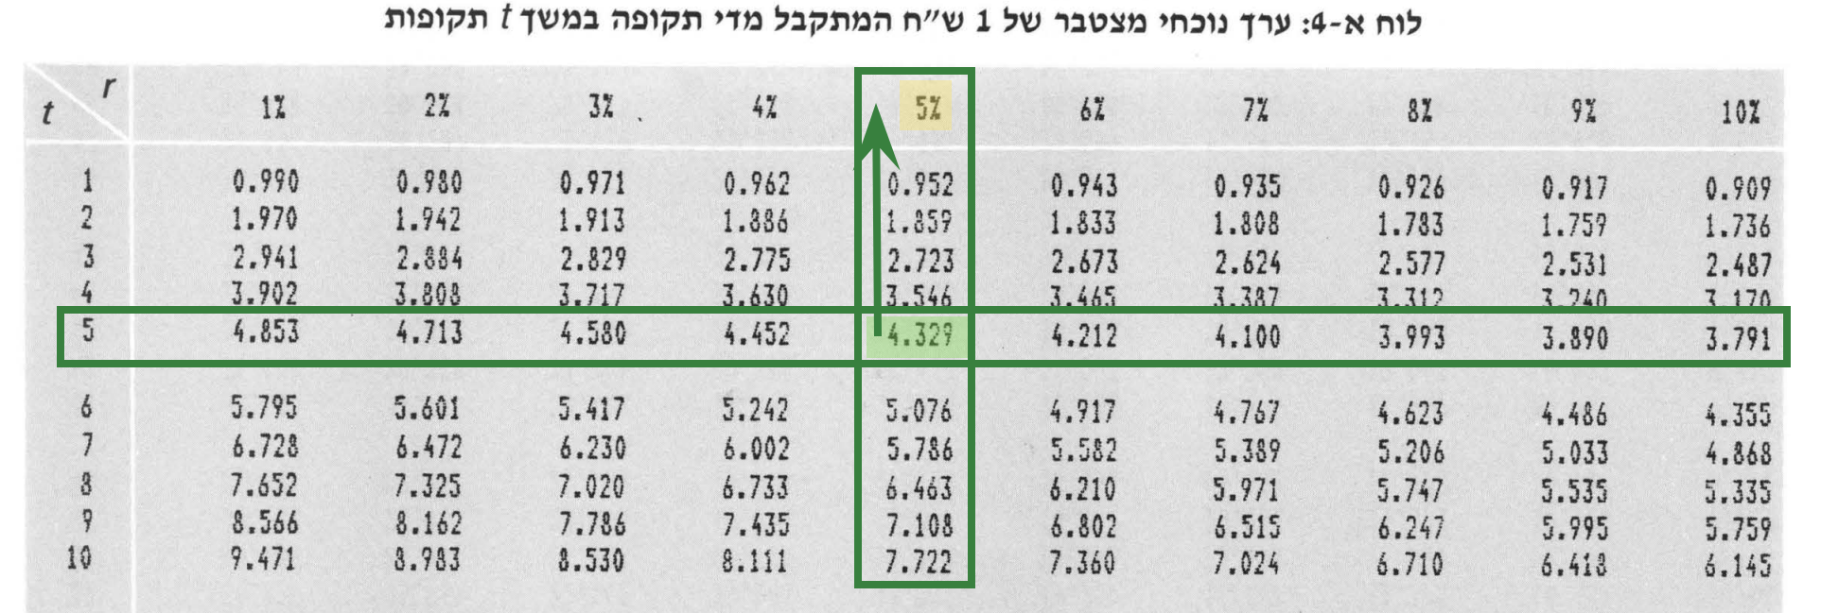



**שאלה 70.1 - החזר הון שנתי**

חברה שוקלת לרכוש מכונה לחימום נקניק. לפי ההסדר עם היבואן התשלומים בגין המכונה יבוצעו בתחילת כל שנה במשך 4 שנים בסכום של 200 אלפי ש״ח לשנה. ההכנסות ממכירת המוצר צפויות להתקבל החל מתום השנה ה-4 במשך 6 שנים. בהנחה שמחיר ההון של החברה הוא 15%, מהי ההכנסה השנתית המינימלית אשר תצדיק את ביצוע הפרויקט?

רקע ופתרון:

ככלל, ההכנסה השנתית המינימלית המצדיקה פרויקט היא זו אשר בהינתנה, ה-NPV הוא אפס (מינימום הכדאיות).

לפיכך, אם נבנה את משוואת ה - NPV, נציב את סכום ההכנסה התקופתית כנעלם, ונשווה לאפס - חילוץ הנעלם הוא התשובה לשאלה.

מעבר לעובדה בסיסית זו, המושג הנ״ל = הכנסה תקופתית המצדיקה את הפרויקט - נקרא גם ״החזר הון שנתי״. במלים אחרות, אם היו דורשים מאיתנו לחשב את החזר ההון השנתי ולקבוע כדאיות לאורו, הייתי פועל בדיוק באותה הגישה.



|  |  |  |  |  |  |  |  |  |  |  |
| --- | --- | --- | --- | --- | --- | --- | --- | --- | --- | --- |
| זמן | 0 | 1 | 2 | 3 | 4 | 5 | 6 | 7 | 8 | 9 |
| תזרים | 200- | 200- | 200- | 200- | x | x | x | x | x | x |

הסברים: הואיל ו-4 תזרימי העלויות הם בתחילת כל שנה, הרי שבמקום להציבם על ה״ציר״ בזמן 1 עד 4, הם יוצבו בזמן 0 עד 3. שימו לב שמחיר ההון של החברה ידוע - 15%:

ניצור כאמור את משוואת הענ״נ - שבה התזרים x הוא נעלם - ונשווה לאפס:

מה עשינו כאן?

הביטוי מבטא את הערך הנוכחי של תזרימי המזומנים מזמן 0 עד וכולל זמן 3. אלא שערך נוכחי של סדרה מוביל אותנו תמיד ״אחת אחורה״ ביחס לתזרים הראשון (במקרה זה - ביחס לזמן 0) ולכן התוצאה של הביטוי הנ״ל היא לזמן 1-. כדי להחזיר לזמן 0, כפלנו ב-1 ועוד מחיר ההון פעם אחת.

הביטוי מבטא את הערך הנוכחי של תזרימי המזומנים מזמן 4 עד זמן 9 כולל. ערך נוכחי סדרתי כזה מקפיץ את התוצאה אחת אחורה, לזמן 3. לכן יש לתקנן 3 שנים נוספות לאחור על ידי מכפלה ב-1 ועוד מחיר ההון בחזקה שלילית של 3.

נפתח ונקבל:

בהעברת אגפים וחילוץ זריז נקבל:

המשמעות היא שההכנסה השנתית המינימלית שתצדיק את הפרויקט היא כ-263.9. פרשנות נוספת בצד הטכני היא לומר ש״במקרה זה, החזר ההון השנתי הוא 263.9״.

# מפגש 5 – כדאיות פרויקטים המשך – 9/12/2024

**מיני רציו:**

* במפגש הקודם הצגנו את העקרונות והעיקרים ביח׳ 6. במסגרת זאת, הבהרנו את מושג ה- NPV (שווי כספי נטו במונחי ערך נוכחי), ה-IRR (שיעור התשואה בפרויקט / הריבית על ההלוואה, למעט במקרים של פרויקטים לא קונבנציונליים), וכן הצגנו בקצרה את מדד הרווחיות PI ואת החזר ההון.
* בחלק הראשון של המפגש הנעים הזה נציג מספר סוגיות נוספות בהקשר ליישום הקריטריונים, באופן נקודתי יותר, ואי״ה נתחיל כבר את יח׳ 7 שעוסקת בהגדרת בניית תזרימי מזומנים לתוכניות השקעה.

**שאלה 70.2 – חימום לגבי קריטריונים**

למשקיע מוצע פרויקט שדורש השקעה של 50,000 ש״ח והוא מניב 19,314 ש״ח בתום כל שנה במשך 4 שנים. מחיר ההון של הפירמה הוא 10% לשנה. האם כדאי לבצע את הפרויקט לפי קריטריון הענ״נ? ולפי קריטריון השת״פ?

פתרון:

|  |  |  |  |  |  |
| --- | --- | --- | --- | --- | --- |
|  | 0 | 1 | 2 | 3 | 4 |
| תזרים | 50,000- | 19,314 | 19,314 | 19,314 | 19,314 |

חישוב ענ״נ והכרעה לפיו:

מדובר בפרויקט בודד, ענ״נו חיובי, כדאי לקבלו לפי קריטריון זה.

חישוב שת״פ והכרעה לפיו:

שת״פ מאפשר זיהוי כדאיות פרויקט בודד אם מדובר בפרויקט קובנציונלי (במקרים אחרים, הוא עלול להטעות). פרויקטים קונבנציונליים (שסימנם מתהפך פעם אחת) יש משני סוגים:

פרויקט של השקעה: סימן שלילי ואחריו חיובי – קריטריון ההכרעה בדבר קבלת הפרויקט:

פרויקט של הלוואה: סימן חיובי ואחריו שלילי.

וכעת, נוכל לחשב את ה-IRR על פי נתוני הפרויקט, ובהינתן שהנו פרויקט קונבנציונלי של השקעה, נבחר לקבלו אם התוצאה גבוהה ממחיר ההון הנתון 10%.

תזכורת – כדי לחלץ את השת״פ יש להתבסס על משוואת ה-NPV, להציב במקום מחיר ההון את הנעלם IRR, ולהשוות את המשוואה כולה ל-0:

מה למדנו?

ראשית, בפרויקט פשוט ובודד זה, בהינתן שהוא קונבנציונלי, ניתן לקבל החלטה גם לפי שת״פ וגם לפי ענ״נ. כמו כן, ההחלטה בדבר כדאיות תיוותר זהה אגב השימוש בשני הקריטריונים.

**אם נתקלתי בפרויקט קונבנציונלי בודד ואומרים שהוא כדאי לפי ענ״נ, אזי הוא כדאי גם לפי שת״פ ולהפך (טיפ קטן נוסף – גם הכרעה לפי מדד הרווחיות תהיה חופפת).**

**שאלה 70.3 – שאלה שכל מטרתה להטמיע את המסקנה הבסיסית לעיל**

בחברת ״ירינים ועמרים״ בע״מ ידוע כי ניתן להשקיע בפרויקט מסויים – שהנו פרויקט קונבנציונלי. בחברה חישבו את ענ״נ הפרויקט ומצאו שהוא חיובי.

לפניכם מספר טענות:

טענה 1: הפרויקט לא יהיה כדאי לפי מדד הרווחיות.

טענה 2: ייתכן שהפרויקט לא יהיה כדאי לפי מדד הרווחיות.

טענה 3: הפרויקט לא יהיה כדאי לפי שת״פ.

טענה 4: הפרויקט יהיה כדאי לפי שת״פ.

הטענה / הטענות הנכונה / הנכונות:

1. טענה 1 בלבד
2. טענה 2 בלבד
3. טענה 3 בלבד
4. טענה 4 בלבד
5. טענות 2 ו-4

פתרון:

מדובר בפרויקט בודד קונבנציונלי. כדאיותו תקבע באופן זהה אגב היישום של כל אחד מהקריטריונים (ענ״נ, שת״פ, מדד הרווחיות, ובסימונים NPV, IRR, PI).

כאן: ענ״נ חיובי >>

כדאי לפי ענ״נ >>> וגם בודד קונבנציונלי

>>> תתקיים כדאיות (בהכרח!) גם לפי PI, IRR

רק טענה 4 נכונה.

**שאלה 70.4 – קריטריונים לגבי פרויקט הכולל גם הלוואה**

למשקיע מוצע פרויקט שדורש השקעה של 100,000 ש״ח והוא מניב 35,027 ש״ח בתום כל שנה 4 שנים. מחיר ההון של החברה הוא 17% לשנה.

1. האם הפרויקט כדאי? נמקו לפי קריטריון השת״פ ולפי קריטריון הענ״נ.
2. הניחו כעת כי הממשלה מציעה הלוואה מסובסדת למימון 80% מההשקעה בפרויקט. ההלוואה נושאת ריבית שנתית בשיעור 4% לשנה והיא מוחזרת ב-4 תשלומים שנתיים שווים של קרן וריבית. על בסיס הפרויקט המשולב (כולל היבט המימון בהלוואה) האם הפרויקט כדאי לפי ענ״נ? לפי שת״פ?

פתרון:

פתרון סעיף א - האם הפרויקט כדאי? נמקו לפי קריטריון השת״פ ולפי קריטריון הענ״נ.

|  |  |  |  |  |  |
| --- | --- | --- | --- | --- | --- |
|  | 0 | 1 | 2 | 3 | 4 |
| תזרים | 100,000- | 35,027 | 35,027 | 35,027 | 35,027 |

בהינתן שהפרויקט בודד וקונבנציונלי, ניתן להכריע בצורה נכונה בדבר קבלה או דחייה הן לפי IRR והן לפי NPV.

לפי ענ״נ, הפרויקט איננו כדאי (ענ״נ שלילי).

למרות שברור לי בהינתן סוג הפרויקט שגם לפי IRR הוא לא יהיה כדאי (קרי, נקבל IRR שנמוך ממחיר ההון), נחשבו כמותית:

גם לפי IRR, הפרויקט לא כדאי.

פתרון סעיף ב – הכרעה בדבר כדאיות פרויקט באופן שמתייחס גם לתזרימי הלוואה מסובסדת ייעודית

ככלל, עלויות המימון של פרויקט כבר באות לידי ביטוי במנגנון ההיוון (במסגרת מחיר ההון, שמסייע לחישוב ה-NPV). אלא שבמקרה שבו קיימת הלוואה מסובסדת למימון הפרויקט, שלא במחיר ההון – הרי שיש לשקף את תזרימיה בפרויקט, והם ישפרו את הענ״נ ואת הכדאיות.

לכן כאשר אני מזהה פרויקט שבגינו מוצעת לחברה הלוואה מסובסדת, תהליך העבודה יהיה:

שלב 1: חשב את תזרים ההלוואה בהתאם לנתוניה, כולל ריבית, בכל תקופה.

שלב 2: הוסף / נכה את תזרימי ההלוואה התקופתיים מתזרימי הפרויקט הבסיסי הנתונים. כך נקבל את תזרים המזומנים נטו.

שלב 3: הפעילו את קריטריון ההכרעה הרלוונטי על התזרים נטו המשולב (כלומר חשבו NPV/IRR/PI על תזרים הנטו המשולב).

שלב 1 – העתק נתוני השאלה וחישוב תזרים ההלוואה

הניחו כעת כי הממשלה מציעה הלוואה מסובסדת למימון 80% מההשקעה בפרויקט. ההלוואה נושאת ריבית שנתית בשיעור 4% לשנה והיא מוחזרת ב-4 תשלומים שנתיים שווים של קרן וריבית. על בסיס הפרויקט המשולב (כולל היבט המימון בהלוואה) האם הפרויקט כדאי לפי ענ״נ? לפי שת״פ?

סכום ההחזר התקופתי בהלוואה, בהתבסס על סכום ההלוואה (LOAN במונה) ועל ה-PVFA המתאים לריבית המסובסדת ומספר התשלומים במכנה:

שלב 2: הוסף / נכה את תזרימי ההלוואה התקופתיים מתזרימי הפרויקט הבסיסי הנתונים. כך נקבל את תזרים המזומנים נטו.

|  |  |  |  |  |  |
| --- | --- | --- | --- | --- | --- |
|  | 0 | 1 | 2 | 3 | 4 |
| תזרים פרויקט | 100,000- | 35,027 | 35,027 | 35,027 | 35,027 |
| תזרים הלוואה | 80,000 | 22,039- | 22,039- | 22,039- | 22,039- |
| תזרים נטו משולב | 20,000- | 12,988 | 12,988 | 12,988 | 12,988 |

שלב 3: הפעילו את קריטריון ההכרעה הרלוונטי על התזרים נטו המשולב (כלומר חשבו NPV/IRR/PI על תזרים הנטו המשולב).

נחשב מחדש כדאיות בהינתן k=17%.

כלומר, בהתחשב גם בערך שנתרם מההלוואה המסובסדת, הפרויקט כדאי לפי NPV. כמובן שהכדאיות תתקיים גם לפי IRR (בהינתן שזהו פרויקט בודד שהנו קונבנציונלי).

**שאלה 70.5 – קריטריון החזר הון שנתי במצב שבו התקבול הראשון נדחה**

שקדי שוקלת לרכוש מכונה ענקית לחימום נקניק שעלותה היום 300,000 ש״ח ובנוסף היא תדרוש תשלום בעוד שנתיים בסכום של 200,000 ש״ח ובעוד 4 שנים בסכום של 250,000 ש״ח. החל מתום השנה ה-7 ובמשך 10 שנים המכונה תניב הכנסה שנתית קבועה. בנתונים אלו, ובהנחה שמחיר ההון של החברה הוא 5% לשנה, מהו סכום ההכנסה השנתית שיצדיק את ביצוע הפרויקט?

פתרון:

תזכורת: החזר הון שנתי משמעו תזרים המזומנים התקופתי החיובי הקבוע שיצדיק את כדאיות הפרויקט. במלים אחרות, זהו אותו תזרים שהנבתו באופן קבוע במהלך התקופות שבהן הפרויקט מניב הכנסה – תוביל את הענ״נ ל-0 (נק׳ מינימום כדאיות).

במלים אחרות, כאשר הפרויקט ״מורכב״, נציג את מכלול הרכיבים התזרימיים על ציר זמן / בטבלה, נסמן את התזרימים כנעלם בהתאם, ונבטא את משוואת הענ״נ בהתאם, אגב השוואתה ל-0. תזרים הנעלם מסומן עם הפרצוף הנאה של ירין.

|  |  |  |  |  |  |  |  |  |  |
| --- | --- | --- | --- | --- | --- | --- | --- | --- | --- |
|  | 0 | 1 | 2 | 3 | 4 | ... | 7 | 8 | ... 16 |
| תזרים | 300,000- |  | 200,000- |  | 250,000- |  |  |  |  |

 = X

ממשוואה זו ניתן לחלץ את X שיהווה את החזר ההון השנתי.

כלומר, הפרויקט יהיה כדאי אם ההכנסה הקבועה בכל אחת מהשנים 7-16 תהיה 119,238 ש״ח לפחות. זה החזר ההון השנתי.

זהו! אנחנו מוכנים לממן 11 ולסופגניות



**יחידה חדשה - יח׳ 7 - בניית תזרימי מזומנים לתכניות השקעה (קיצוב הון)**

**מיני רציו:**

ביחידה 6 – העוסקת בבחינת כדאיות השקעות ופרויקטים שתזרימיהם נתונים, עסקנו (בעיקר) בעיבוד ערכי טבלאות תזרימים על בסיס קריטריונים מוגדרים, על מנת לקבוע כדאיות ולדרג.

אלא שבדרך כלל, תזרימים אלו אינם ניתנים לנו ״מן המוכן״. בדרך כלל, אנחנו מקבלים נתוני גלם בסיסיים של הכנסות / הוצאות, של מסים והשפעות נוספות, ובאחריותנו לפעול כדי לייצר מבליל הנתונים את הערך התזרימי הרלוונטי – ובהמשך: את הענ״נ[12] (NPV) כבסיס לקבלת החלטות (כדאיות השקעה).

**עקרונות בסיסיים באפיון תזרימי מזומנים לתכניות השקעה**

|  |  |
| --- | --- |
| עקרון | פרשנות |
| תזרימים תוספתיים | אנו מתעניינים אך ורק בתזרימי המזומנים העתידיים שצפויים לנבוע ספציפית מההחלטה על ביצוע הפרויקט. כך למשל, עלויות קבועות (כאלו שאינן ניתנות לשינוי ולביטול, בין אם הפרויקט יבוצע בין אם לאו) לעולם לא תובאנה בחשבון בתחזית תזרימי המזומנים של הפרויקט על מנת לקבוע את כדאיותו. |
| מנקודת ראות כלל הפירמה | אם פרויקט מסוים מגדיל / מקטין תזרימים של פרויקט אחר בחברה, יש להתחשב בכך כהכנסה נוספת / הוצאה נוספת לפי העניין. נניח שביצוע פרויקט תשתיות בחברה צפוי להניב לה לקוחות נוספים גם בתחום הייעוץ. כשנשקול את כדאיות פרויקט התשתיות, נתייחס גם לעלייה הצפויה כתוצאה ממנו בתחום הייעוץ. |
| התעלמות מעלויות שקועות (sunk cost) | כל עלות שנובעת מאירוע / פעילות היסטורית, טרם קבלת ההחלטה, לא תובא בחשבון בתזרימי הפרויקט ולא תכלל בשיקולים להחלטה בדבר הפרויקט. למשל, אם ביצענו סקר שוק מקדים לטובת איסוף נתוני פרויקט – עלות סקר השוק לעולם לא תכלל בתזרימי המזומנים לשם בחינת כדאיות הפרויקט. |
| לא לכלול עלויות מימון (למעט חריג...) | למעט המקרה של הלוואה מסובסדת ייעודית לטובת הפרויקט, כלל עלויות המימון כבר מובאות לידי ביטוי במסגרת ההיוון / מחיר ההון. לכן, למעט המקרה הספציפי הנ״ל, אם מספרים על הלוואה שהחברה נטלה לצורך הפרויקט – אין להתחשב בתזרימיה. |
| בהתחשב בתזרימי מסים על ההכנסה | עד כה, התעלמנו באופן מלא מעלויות הקשורות למיסוי הכנסות החברה ורווחיה. כעת, חשוב להתייחס אליהן על מנת שהתמונה בדבר תזרימי הפרויקט תהיה מלאה. |

**שאלה 70.6 – הצגת מקרה בסיסי של תזרימי מזומנים לתכניות השקעה וחישוב ענ״נ**

חברה שוקלת לרכוש מכונה לחימום נקניק בעלות של 500,000 ש״ח. המכונה בעלת אורך חיים שימושיים של 4 שנים, והיא מופחתת על פני תקופה זו גם לצרכי מס. לאורך תקופת השימוש במכונה צפויות להיווצר הכנסות שנתיות בסך 200,000 ש״ח והוצאות שוטפות שנתיות של 30,000 ש״ח.

בהנחה שמחיר ההון של החברה לאחר מס 10% לשנה ושיעור המס החל על החברה הנו 20%, וכי כלל תזרימי המזומנים (למעט הרכישה של המכונה) הם בתום כל שנה, האם הפרויקט כדאי? נמקו.

פתרון:

כאשר אני מזהה שאלה שכוללת רכיבים שונים של תזרימי מזומנים (הכנסות, הוצאות, מסים, פחת) – אני יודע שאני ביח׳ 7, ואחד האתגרים המרכזיים שלי יהיה לתרגם את המלל הרב לציר זמן ועליו תזרימי מזומנים. נבצע זאת כאן:

|  |  |  |  |  |  |
| --- | --- | --- | --- | --- | --- |
| 4 | 3 | 2 | 1 | 0 |  |
|  |  |  |  | 500,000- | עלות ההשקעה |
| 25,000 | 25,000 | 25,000 | 25,000 |  | מגן מס - פחת |
| 200,000 | 200,000 | 200,000 | 200,000 |  | הכנסות שנתיות |
| 30,000- | 30,000- | 30,000- | 30,000- |  | הוצאות שנתיות |
| -34,000 | -34,000 | -34,000 | -20%*(200,000-30,000)  -34,000 |  | השפעת מס |
| 161,000 | 161,000 | 161,000 | 161,000 | 500,000- | סה״כ |

הסברים נוספים ללוח התזרימים:

* ההשקעה עצמה (במכונות, ציוד, וכאן – במכונת נקניק) היא בזמן 0 אלא אם נאמר אחרת. היא בגדר תזרים שלילי, ובהיותה השקעה (רכישת נכס) היא לא מהווה הוצאה לצורך מס, ולכן לא יוצרת השפעת מס מיידית.
* בכל שנה עוקבת למועד ביצוע ההשקעה, עלינו לחשב את הוצאות הפחת. הוצאות אלו אינן תזרימיות ואף על פי כן, כן מזכות במגן מס (זיכוי מס) שהוא בגדר תזרים חיובי. כדי לחשב זיכוי זה, נחלק את עלות ההשקעה בתקופת הפחתתה (הוצאות פחת) ואת התוצאה נכפול בשיעור המס.
* להכנסות השנתיות ולהוצאות השנתיות השוטפות (שאינן פחת) נתייחס בסימן המתמטי המתאים במועד התרחשותן.
* מס יחול גם על ההפרש בין ההכנסות השנתיות לבין ההוצאות השנתיות – והשפעתו התזרימית בסימן הפוך (כי אם מדובר ברווח, ההשפעה שלילית, ואם מדובר בהפסד – השפעת המס חיובית).

בהחלט אפשר לחשב את הענ״נ על בסיס חישוב ה-NPV לתזרימי הסה״כ, ומיד נבצע זאת. יחד עם זאת, מקובל יותר מטעמי זמן / יריעה / התאמה לפתרונות קיימים, לייצר גם משוואת פתרון מקוצרת. קודם כל על בסיס הלוח:

את ההחלטה בדבר כדאיות הפרויקט נקבל ״כרגיל״ לפי ענ״נ חיובי / שלילי. כאן, הפרויקט הכדאי.

נעבור כעת לטכניקת הפתרון המקוצרת המקובלת. לשם נוחות נעתיק לכאן שנית את כל הנתונים:

חברה שוקלת לרכוש מכונה לחימום נקניק בעלות של 500,000 ש״ח. המכונה בעלת אורך חיים שימושיים של 4 שנים, והיא מופחתת על פני תקופה זו גם לצרכי מס. לאורך תקופת השימוש במכונה צפויות להיווצר הכנסות שנתיות בסך 200,000 ש״ח והוצאות שוטפות שנתיות של 30,000 ש״ח.

בהנחה שמחיר ההון של החברה לאחר מס 10% לשנה ושיעור המס החל על החברה הנו 20%, וכי כלל תזרימי המזומנים (למעט הרכישה של המכונה) הם בתום כל שנה, האם הפרויקט כדאי? נמקו.

להלן משוואת הפתרון המלאה, המובילה לתוצאה זהה:

ואם מישהו / מישהי צריכים הסברים מפורטים על כל איבר, להלן:

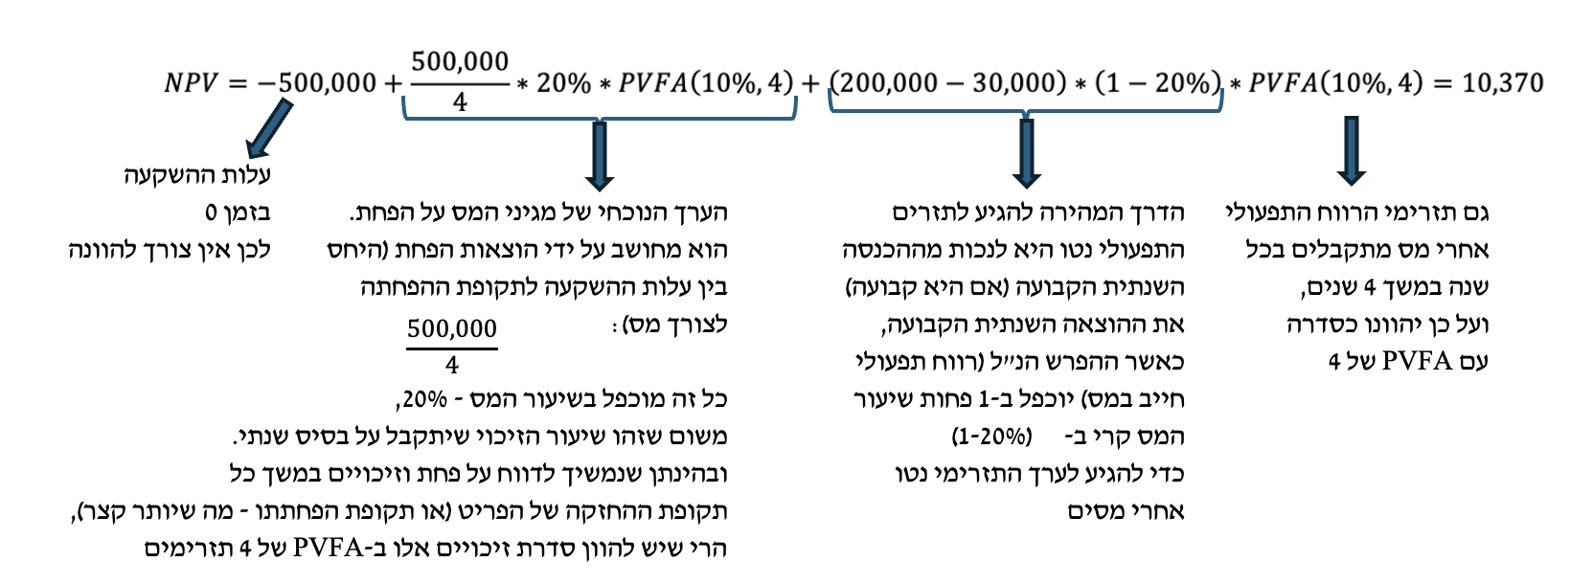

**שאלה 70.7 – בניית תזרימי מזומנים לתכניות השקעה, רק בגישה מקוצרת ופחת בתקופה שונה**

שרון שפרן שוקלת להתחדש במכונה חדשה לחימום נקניק עבור עובדי המשרד שלה בחברת ״שפרנים בע״מ״. ההחלטה עומדת על הפרק לאור ממצאים של מחקר רחב היקף שערכה החברה בשיתוף חברת ייעוץ חיצונית בעלות של 150,000 ש״ח ששולמה זה עתה, ולפיו אכילת נקניק צפויה להגדיל את תזרימי החברה.

עלות מכונת הנקניק 800,000 ש״ח. העלייה בתזרימי ההכנסה של החברה בעקבות הפרויקט צפויה להיות בסכום של 400,000 ש״ח בכל אחת מהשנתיים הראשונות ובסכום של 200,000 ש״ח בכל אחת מ-4 השנים לאחר מכן. העלויות השנתיות השוטפות הן בסכום של 40,000 ש״ח, עיקרן לשם ניקוי מכונת הנקניק משאריות כרבולות ופופיקים.

מכונת הנקניק מופחתת בשיטת הקו הישר לצרכי מס במשך 4 שנים. החברה כפופה למס בשיעור 20% ומחיר ההון של החברה לאחר מס הוא 5%. האם הפרויקט כדאי? נמקו.

**פתרון:**

התוצאה המתקבלת להלן היא התוצאה של סיכום כלל הערכים בכל השורות (זו משוואה אחת שרק פוצלה לשורות לאור אורכה).

עלות הסקר היא עלות של פעולה היסטורית. זוהי עלות שקועה, שכבר נתהוותה, שלא ניתן להשיבה, ואשר על כן איננה חלק מהתזרימים שיסייעו לקבל החלטה לגבי הפרויקט מפה והלאה.

לגבי הוצאות הפחת: הן מחושבות במקרה הפשוט (אם אין ערך שייר / גרט לצרכי מס, נדבר על זה בהמשך) לפי הפרופורציה הפשוטה שבין עלות ההשקעה לתקופת ההפחתה **לצרכי מס**. מידע זה מופיע רק בשורה הלפני אחרונה.

לגבי מספר תזרימי מגיני המס על הפחת מדוע 4? מספר מגיני המס על הפחת באופן כללי נקבע תמיד לפי הנמוך מבין שני ערכים: א. תקופת ההחזקה בפריט בשנים (כאן – 6). ב. תקופת ההפחתה של הפריט לצורך מס (כאן – 4 שנים).

לגבי הביטוי מדובר בהכנסה השנתית בכל אחת מהשנתיים הראשונות, בניכוי ההוצאות השוטפות, וכל זה (רווח תפעולי שנתי בשנתיים הראשונות) בניכוי מס.

לגבי הביטוי:

הוא מייצג את תזרימי ההכנסה נטו (הכנסות בניכוי הוצאות ובנטרול מסים) בכל אחת מ-4 השנים העוקבות, קרי בשנים 3, 4, 5, 6. כאשר סדרה זו מהוונת באמצעות PVFA מגיעים לזמן 2 (אחת אחורה ביחס לתזרים הראשון). כדי לתאם הכל לזמן 0, כופלים ב-1 ועוד הריבית בחזקת 2-.

**שאלה 70.8 – פרויקט שבו תזרימי ההכנסה אינם ידועים, ויש לחלצם על מנת לבחון כדאיות**



ד״ר צבאן שוקל להשקיע במכונה לחימום נקניק בעלות של 300,000 ש״ח. המכונה צפויה להניב הכנסה שנתית קבועה, בתום כל שנה, במשך 8 שנים. המכונה מופחתת על פני 8 שנים גם לצרכי מס ושיעור המס אליו כפופה החברה הנו 20%. כמו כן, מחיר ההון השנתי של החברה, אחרי מס, הנו 10%. מה צריכה להיות ההכנסה השנתית הקבועה על מנת שהפרויקט יהיה כדאי?

פתרון:

כדי שפרויקט יהיה כדאי, ההכנסה המינימלית הנדרשת היא זו שתוביל לאיפוס הענ״נ.

מסקנה: כדי להצדיק את הפרויקט ההכנסה השנתית צריכה להיות 60,915 ש״ח.

**שאלה 70.9 – פרויקט שבו נדרש לחלץ את תזרימי ההכנסה, במקרה יותר מורכב**

 מוראל שוקלת לרכוש מכונת חימום נקניק לחברה. מחיר ההון של החברה לאחר מס הוא 12% לשנה. משך הפרויקט הוא 10 שנים. עלות מכונת הנקניק היא 400,000 ש״ח. ההכנסה השנתית בכל אחת מ-4 השנים הראשונות קבועה, ובכל אחת מ-6 השנים לאחר מכן, מהווה 80% מההכנסה השנתית ב-4 השנים הראשונות. ההוצאה מהווה 60% מההכנסה במהלך 4 השנים הראשונות, ו-30% מההכנסה במהלך 6 השנים לאחר מכן (הוצאות אלו אינן כוללות פחת). פרט להוצאות השוטפות הנ״ל, מוראל תעסיק בפרויקט חימום הנקניק עובד קבוע, שלא ניתן לפטרו, ואשר עלות שכרו השנתית היא 240,000 ש״ח. הנתונים הכספיים של הפרויקט התקבלו לאחר סקר שוק מעמיק שנערך בעלות של 30,000 ש״ח.

רשות המסים מתירה לחברה הוצאות פחת בגין הפחתת פריטי נקניק, לפי תקופת הפחתה של 4 שנים.

שיעור המס אליו כפופה החברה הוא 30%.

נדרש: מהו סכום ההכנסה השנתי בכל אחת מ-6 השנים האחרונות, אשר יוביל להצדקת הפרויקט?

פתרון:

למרות שגישת הפתרון שניישם בהחלט תבצע שימוש בנוסחה ובחילוץ, הרי שלאור ריבוי רכיבי התזרים, נציגם לפחות ברמה הבסיסית (לפני מס) את החלקים העיקריים של התזרים. לשם נוחות, הערכים יוצגו באלפי ש״ח.

|  |  |  |  |  |  |  |  |  |  |  |  |
| --- | --- | --- | --- | --- | --- | --- | --- | --- | --- | --- | --- |
| 10 | 9 | 8 | 7 | 6 | 5 | 4 | 3 | 2 | 1 | 0 |  |
|  |  |  |  |  |  | X | X | X | X |  | הכנסה 1-4 |
|  |  |  |  |  |  | -0.6X | -0.6X | -0.6X | -0.6X |  | הוצאה 1-4 |
|  |  |  |  |  |  | **0.4X** | **0.4X** | **0.4X** | **0.4X** |  | **סה״כ רווח שנתי 1-4 לפני מס** |
| 0.8X | 0.8X | 0.8X | 0.8X | 0.8X | 0.8X |  |  |  |  |  | הכנסה 5-10 |
| -0.24X | -0.24X | -0.24X | -0.24X | -0.24X | -0.3*0.8X  =-0.24X |  |  |  |  |  | הוצאה 5-10 |
| **0.56X** | **0.56X** | **0.56X** | **0.56X** | **0.56X** | **0.56X** |  |  |  |  |  | **סה״כ רווח שנתי 5-10 לפני מס** |

קיבלתי:

אבל זו רק ההכנסה השנתית ב-4 השנים הראשונות, ושאלו אותי על ההכנסה השנתית דווקא בכל אחת מ-6 השנים האחרונות המהווה 80% מסכום זה, והיא באלפי ש״ח:

ובשקלים שלמים: 131,800 ש״ח.

הסברים נוספים:

כאשר מציגים בפרויקט מקרה שבו הוא דורש העסקה של עובד קבוע, הנחתנו הפרשנית היא שמדובר בעובד קיים (קבוע) שפשוט מוקצה לפרויקט לאורך תקופת קיומו. שכר שכזה, בהיותו תזרים קבוע, לא נובע מעצם ביצוע הפרויקט, אלא מהעובד – ואיננו ניתן למניעה. לפיכך, שכרו של עובד כזה איננה חלק מתזרימי המזומנים של הפרויקט.

לגבי סקר השוק – גם הוא מהווה פעילות היסטורית נכון לנקודת הזמן שבה מתקבלת ההחלטה, ואשר על כן איננו תזרים מזומנים שיובא בחשבון.

# מפגש 6 – קיצוב הון ויישומים יח׳ 7 – 16/12/2024

**ריענון קצר וחיבור לאחור**

במפגש הקודם הנחנו את היסודות לקיצוב הון – האופן שבו משתמשים בנתונים מסורבלים מילוליים כדי לזקק מתוכם את תזרימי המזומנים הצפויים לנבוע מפרויקטים, ולאחר מכן – לחשב את כדאיותם (בדרך כלל – על בסיס ענ״נ). במסגרת זו, למדנו להתעלם מתזרימים לא רלוונטיים, להתייחס למסים ולהשפעות נוספות.

במפגש הזה – נמשיך לתרגל ולהציג אגב התרגול באינטנסיביות מרובה מגוון סוגיות, שחלקן בהחלט עשויות להיות רלוונטיות לאופל 02 שבפתח.

במפגש הבא, נמשיך לטחון בעוצמה רבה ואולי, עד אז, תגבשו סוגיות ספציפיות הדורשות ליבון.

**שאלה 70.91 – חישוב ענ״נ לפריט שיש לו ערך גרט / שייר, במקרה כללי שבו קיים פחת מואץ**

חברה שוקלת לבצע פרויקט, לשם כך ערכה בדיקה מקדימה כדי לבחון כדאיותו, בעלות של 150,000 ש״ח ששולמו ליועץ הכלכלי אשר מסר את הפרטים הבאים: לשם ביצוע הפרויקט, נדרש להשקיע במחשבי Macbook בעלות של 300,000 ש״ח. אורך החיים של המחשבים הוא 5 שנים (כמשך הפרויקט) וערך השייר / הגרט שלהם הוא 90,000 ש״ח. הפרויקט צפוי להניב הכנסות בסך 200,000 ש״ח בשנה הראשונה, 300,000 ש״ח בשנה השניה ו-400,000 ש״ח לשנה בכל אחת מהשנים 3-5.

המחשבים מופחתים לצרכי מס בשיטת הקו הישר במשך שנתיים, כאשר שיעור המס 30% ומחיר ההון לאחר מס 10%.

נדרש: מהו ענ״נ הפרויקט?

פתרון:

בבואי לנתח תזרימי פרויקט בעולם עם מסים לשם חישוב ענ״נ, אני אוהב להתחיל במיפוי עלויות שאינן רלוונטיות ועל כן, לא יזכו להתייחסות כלל במסגרת התחשיב.

בהקשר זה בולטת באי-רלוונטיותה עלות הבדיקה המקדימה. מדוע? משום שבבואנו לבחון את תזרימי המזומנים לשם קבלת החלטה, אנו מתעניינים אך ורק באותם תזרימים שניתן להשפיע עליהם, כלומר – הכנסות והוצאות, או ערכים אחרים, שכל קיומם נובע מההחלטה על ביצוע הפרויקט בנקודת הזמן הנוכחית.

במלים אחרות – עלות היסטורית לעולם לא תהווה חלק מתזרימי המזומנים של הפרויקט, היא בגדר עלות שקועה.

**עלויות היסטוריות שאינן ניתנות להשבה / ביטול לא תכללנה בתזרימי המזומנים**.

השלב הבא שאני אוהב לטפל בו – הוא סוגיית השקעה. עלות ההשקעה בזמן אפס, מגן המס (זיכוי המס) בעד הפחתתה על פני השנים הרלוונטיות, ובמידת הצורך – מכירת ההשקעה בסיום הפרויקט.

נתחיל מהתייחסות להשקעה ומגיני המס על הפחתתה:

מגן המס על הפחת דורש חישוב הוצאות הפחת לצורך מס תחילה. מדובר במחובר השני במשוואה. הוא מורכב מהעלות 300,000 בניכוי השייר / הגרט לצורך מס (רק אם מונח זה נכלל מפורשות; שכן שווי הפריט בסיום חייו איננו עונה להגדרה). כל זה מחולק בתקופת ההפחתה לצרכי מס, ומוכפל בשיעור המס.

תמורה ממכירת ההשקעה ומיסויה בתום הפרויקט:

בשאלה לא נאמר מפורשות שהפריט צפוי להימכר בתום הפרויקט. בנוסף, למרות שניתן מידע בדבר ערך הגרט / השייר לצרכי מס, אין מידע מפורש בדבר שווי השוק הצפוי לפריט בסיום הפרויקט. יחד עם זאת, עלינו להניח שבהיעדר נתונים סותרים, פריטי רכוש קבוע תמיד יימכרו בתום הפרויקט בהתאם לערך הספרים (העלות המופחתת שלהם) אם יש כזו.

על פי נתוני השאלה – הפריט מופחת על פני שנתיים לצרכי מס. לכן, עלותו המופחתת בתום הפרויקט (לאחר 5 שנים) היא ערך הגרט / השייר בלבד:

עלות הפריט ההיסטורית 300,000

פחת נצבר לתום 5 שנים (210,000) = 2 * 2 / (90,000 – 300,000)

ערך ספרים = עלות מופחתת 90,000

בתום 5 השנים, אנו מניחים שהפריט נמכר בתמורה זו. כמו כן, הואיל והוא נמכר בתמורה הזהה לערך הספרים, לא יכול להיווצר רווח / הפסד במכירה. **בקצרה: אם פריט נמכר לאחר שתקופת הפחתתו לצורך מס תמה בתמורה לערך הספרים שלו (ברירת מחדל, אם אין נתון אחר על שווי), אזי התמורה זהה לגרט, ואין מס.**

יש לבטא את המכירה והתזרים בגינה במונחי ענ״נ, והואיל והמכירה היא תזרים חד פעמי, ההיוון לאחור הוא על ידי חלוקה ב-1 ועוד הריבית בחזקה מתאימה, או ע״י מכפלה באחת ועוד הריבית בחזקה שלילית.

ערך נוכחי של תזרימי ההכנסה מהפרויקט (שנתיים, אחרי מס):

נתון: ״הפרויקט צפוי להניב הכנסות בסך 200,000 ש״ח בשנה הראשונה, 300,000 ש״ח בשנה השניה ו-400,000 ש״ח לשנה בכל אחת מהשנים 3-5.״

מה עשינו כאן?

ה-200,000 הם סכום בודד בעוד שנה. נטרלנו ממנו מס והיוונו אותו כסכום בודד שנה אחורה. גם ה-300,000 הם סכום בודד בעוד שנתיים, נטרלנו גם מהם מס והיוונו אותם כסכום בודד שנתיים אחורה. ה-400,000 מייצגים סדרה שמופע איברה הראשון בזמן 3. היוונו אותה לאחר מס כסדרה, והואיל וההתייחסות היא כאל סדרה, הגענו לנקודת הזמן של ״אחת אחורה״ לפני תחילת הסדרה כלומר לזמן 2. לכן, את כל הביטוי עלינו להתאים על ידי מכפלה ב-1 ועוד הריבית 10% בחזקה שלילית של 2.

איחוד כלל האלמנטים לנוסחת NPV אחת (הכלב ״שורה אחת״, פיצול השורות רק מטעמי מקום):

והתוצאה:

הואיל וה-NPV חיובי, כדאי לבצע את הפרויקט שזה ענ״נו.

האם כל התרגילים כל כך ארוכים בתחום הזה?



לא. לצד התרגילים הבוחנים על ענ״נ מלא, ישנם תרגילים הבוחנים על השפעת אירוע ספציפי



**שאלה 70.92 – המשמעות של הון חוזר והשפעתו על הענ״נ**

אילן פרידמן שוקל לבצע פרויקט משמעותי בתחום חימום הנקניק. ענ״נ הפרויקט הוא חיובי בסך 548,000 ש״ח. בבדיקה של התחשיב שנערך, התברר כי ההתייחסות לתזרימי הפרויקט לא כללה השקעה נדרשת בהון חוזר בסכום של 120,000 ש״ח. המדובר בהשקעה במלאי קבוע, שתבוצע בתחילת הפרויקט ואשר תושב לחברה במלואה עם סיומו בסכום זהה. משך הפרויקט 8 שנים, החברה כפופה למס בשיעור 30%, ומחיר ההון של החברה 10%.

נדרש: מהו ערך הענ״נ המתוקן?

פתרון:

השאלה הראשונית העולה והמתבקשת, ולפעמים גם יש עליה מגוון שאלות והיגדים תיאורטיים היא: אם חברה צריכה להשקיע סכום, והיא תקבל אותו במלואו חזרה, בחלוף מספר שנים – האם זה רלוונטי בכלל לחישובי ענ״נ וכדאיות, או שנכון יותר לומר שהואיל וההשפעה הכוללת אפס, אפשר להתעלם מזה?

התשובה היא: כמובן שאסור להתעלם! הרי כל הרעיון במימון וניהול פיננסי הוא ההשפעה של עיתוי תזרימי המזומנים על הערך. ולכן, חייבים לבטא את השפעות התזרימים ואת ההשלכות הנובעות על הערך בצורה של היוון.

שימו לב שאין השפעת מס לאירוע משום שבתפיסה הבסיסית, רשות המסים לא רואה כאן רווח / הפסד חשבונאי החייב במס, למרות שכמובן נוצר כאן הפסד כלכלי.

כאשר:

|  |  |
| --- | --- |
|  | השינוי בענ״נ הנובע מההשקעה בהון החוזר |
|  | סכום ההשקעה הנדרשת בהון החוזר, תזרים שלילי מיידי |
|  | מחיר ההון של החברה (הריבית להיוון) |
|  | פרק הזמן (בדרך כלל בשנים) שבסיומו אקבל חזרה את ההון (החוז) |

ענ״נ שחושב בהתעלם מההון החוזר 548,000

ההשפעה השלילית של הכללת ההון החוזר בחישוב (64,019)

הענ״נ הנכון / המתוקן 483,981

**שאלה 70.93 – חישוב שווי השקעה על בסיס תזרימי מזומנים שנותרו, לנקודת תמחור מסוימת**

חברה שוקלת לבצע פרויקט שדורש השקעה בציוד בעלות של 200,000 ש״ח. אורך החיים של הציוד 4 שנים, ולצרכי מס הוא מופחת על פני שנתיים.

ההכנסות השנתיות הצפויות הן: 300,000 ש״ח בשנה הראשונה, 330,000 ש״ח בשנה השניה, ובכל שנה עוקבת – ההכנסות יגדלו ב-15% ביחס לשנה קודמת. העלויות השנתיות (לא כולל פחת) הן קבועות בסך 80,000 ש״ח לשנה בגין הפרויקט. מחיר ההון לאחר מס הוא 5% לשנה ושיעור המס החל על כלל סוגי העסקאות בחברה הוא 20%.

נדרש:

1. חשבו את ה-NPV.
2. הניחו כעת כי בתחילת השנה ה-3 של המיזם הציעו לחברה לרכוש אותו ממנה. מהו המחיר שהיא תדרוש בנקודת זמן זו?

**פתרון סעיף א – חישוב NPV**

הערכים באלפי ש״ח:

מקרא צבעים:

אדום: השקעה; ירוק: מגן המס על הפחת; כחול: תזרימי הכנסה לאחר מס; שחור: עלויות לאחר מס.

**פתרון סעיף ב – שוויה המיזם בתחילת שנה 3**

תחילת שנה 3: רגע לאחר תזרים המזומנים של השנה השניה.

במבט קדימה – כי כל פרויקט מתומחר לכל נקודת זמן לפי התזרימים שנותרו ממנו – אנו זכאים לקבל את התזרימים של השנים 3 ו-4. למעשה, המחיר המינימלי שנדרוש בגין המיזם בתחילת שנה 3 הוא הערך הנוכחי של התזרימים של סוף 3 וסוף 4 לנקודה זו.

כאשר, בכחול מסומנים כעת רק התזרימים של זמן 3 (הראשון) וזמן 4 (השני) מתואמים לזמן 2 (תחילת זמן 3, ערב המכיר) ובשחור, מסומנים כעת רק תזרימי העלויות שנותרו בשנתיים הבאות.

**שאלה 70.94 – סוגיה: חילוץ הכנסה שנתית ברוטו שמצדיקה את הפרויקט בעולם עם מסים**

מציעים לחברת ״שי פ״ בע״מ לרכוש מחשב Mac Pro בעלות 50,000 ש״ח שאורך חייו 10 שנים אך הוא מופחת לצרכי מס על פני 5 שנים. הוצאות התפעול השנתיות בגין המחשב הן 3,000 ש״ח. שיעור המס החל על החברה הוא 20% ומחיר ההון לאחר מס הוא 10%.

מה צריכה להיות ההכנסה השנתית שתצדיק את הרכישה?

פתרון:

נקודת מינימום הכדאיות, באופן כללי אצלנו, היא נקודת ״ענ״נ 0״. לכן, נבנה על בסיס התזרימים המזוהים את משוואת הענ״נ, נציב בה את סכום ההכנסה המתבקש כנעלם, ונשווה אותה ל-0.

כאשר:

באדום: עלות ההשקעה, בירוק – מגן המס על הפחתתה, בשחור – עלויות שוטפות, ובכחול – הכנסות שוטפות. יש לשים לב שלמרות שההפחתה היא על פני 5 שנים, מבחינתנו אלא אם נאמר אחרת, הפרויקט מתמשך בהתאם לאורך החיים השימושיים של הנכס.

מסקנה: על מנת להצדיק את הפרויקט, נדרש כי ההכנסה השנתית הממוצעת (ברוטו, לפני מס) תהיה 11,629 ש״ח.

**שאלה 70.95 – חילוץ מחיר מינימלי ליחידת מוצר עם שינויים בהיקפי המכירות להצדקת פרויקט**

באפשרותך ללמד 1,000 קורסים בשנה הקרובה (הניחו שמקבלים את התקבול בתום כל שנה), 2,000 בשנה לאחר מכן, ו-3,000 קורסים בכל אחת מהשנים 3, 4 ו-5. לשם כך תצטרכי לרכוש מכונת נקניק לסטודנטים בהשקעה של 2,000,000 ש״ח. העלות המשתנה לקורס היא 500 ש״ח. אורך חיי מכונת הנקניק 5 שנים והיא מופחתת לפי שיטת הקו הישר. בתום הפרויקט ניתן יהיה למכור את מכונת הנקניק בתמורה ל-200,000 ש״ח. מחיר ההון לאחר מס הוא 10% לשנה, שיעור מס החברות הוא 40% ושיעור מס רווחי ההון הוא 20%.

נדרש: מהו המחיר המינימלי לקורס (בהנחה שהקורסים אחידים) אשר יצדיק את הפרויקט?

פתרון:

הערכים באלפי ש״ח:

את כל הביטוי הזה יש להשוות ל-0, ולחלץ את ה-X המבטא את המחיר לקורס בודד.

באדום: עלות ההשקעה, בירוק – מגיני המס על הפחתתה (תקופתה הפחתה זהה לאורך החיים אם אין נתון סותר), בטורקיז – תמורת המכירה בתום הפרויקט של הפריט נשוא ההשקעה (מכונת הנקניק) אחרי מס. מה רואים שם? שמקבלים 200, אבל הואיל והפריט הופחת לגמרי (כל 5 שנות הפחתתו תמו) ואין לו ערך שייר / גרט לצורך מס, הוא אמור להיות שווה 0. לכן, כל ה-200 שצופים לקבל בעדו הם לא רק תזרים – אלא גם רווח / הכנסה החייבת במס, ולכן הדרך המהירה להגיע לנטו במקרה כזה היא על ידי מכפלה ב-1 פחות המס.

בשחור – עלויות משתנות בכל שנה, בהתאם למספר הקורסים (0.5 הם 500 ש״ח באלפים).

בכחול – ההכנסות מהקורסים. המחיר לקורס הוא X.

משיקולי זמן, לא פתרתי עם חילוץ ה-X, ניסיתי להיעזר בצ׳אט GPT לפתרון זריז, לטענתו (לא בדקתי) התוצאה 1,059.6 ש״ח לקורס. אתם מוזמנים לבדוק. בכל מקרה, הדגש הוא כמובן הדרך.

**מיני רציו – סוגיית השוואת אופק**

כאשר אנו רוצים לבחור בין פרויקטים, אשר אורך חייהם שונה, ואשר ניתן לחזור עליהם – לא ניתן לבצע השוואה בין ערכי הענ״נ של כל אחד מהפרויקטים בנפרד, באופן פשטני. מדוע? משום שאם למשל יש פרויקט שנמשך 8 שנים והענ״נ שלו פחות גבוה מענ״נ פרויקט שנמשך 3 שנים, לא נוכל לדעת האם ביצוע חוזר של הפרויקט המתחרה יוביל לענ״נ מצרפי גבוה יותר, בהתחשב בפרק הזמן הכולל להשקעה. לשם השוואת אופק וחישוב ענ״נ לאופק משותף, יש כמה גישות ביחידות הלימוד:

גישה 1 – השוואת אופק לאופק זהה.

גישה 2 – השוואת אופק לאינסוף.

גישה 3 – גישת שווה הערך השנתי, שהיא הגישה היחידה שאותה נציג, שכן אפשר ליישם באמצעותה גם את גישות 1 ו-2.

**בקצרה: אם צריך לבחור בין פרויקטים בעלי אורך חיים שונה, אזי בהינתן אפשרות לחזרה על הפרויקטים, עלינו להשתמש בגישה מתאימה של ״השוואת אופק״ ורק לאחר מכן להכריע.**

**שאלה 70.96 – השוואת אופק**

במפעל נקניק מחממים נקניק ללקוחות ברחבי הארץ. בבעלות החברה מכונת חימום נקניק ישנה שערכה בספרים אפס. המפעל שוקל את החלפת המכונה הישנה במכונה חדשה, ולפניו 2 אפשרויות:

* אפשרות 1: לרכוש מכונת נקניק של זק״ש בעלות של 100,000 ש״ח. עלות התחזוקה השנתית של המכונה היא 7,000 ש״ח שישולמו בתום כל שנה, ואורך חייה 8 שנים.
* אפשרות 2: לרכוש מכונת נקניק של סלמור בעלות של 70,000 ש״ח. עלות התחזוקה השנתית של המכונה היא 14,000 ש״ח ואורך חייה 10 שנים.

ידוע שההכנסות השנתיות הצפויות מחימום נקניק הן חיוביות וגבוהות מאד. כמו כן, ידוע כי ניתן לרכוש מכונות דומות באותם תנאים גם בעתיד.

ידוע ששיעור מס החברות הנו 40%, שמחיר ההון לאחר מס הוא 10%, ששיטת הפחת היא קו ישר על פני 4 שנים בלבד, וכן יש להניח שבעוד 40 שנים החברה תחוסל ותפורק מרצון.

נדרש:

1. מהו ענ״נ העלויות של כל חלופה לתקופת הפרויקט? איזו חלופה תועדף, לאור חישוב זה?
2. לטובת נדרש זה, התעלמו מההנחה שההכנסה השנתית גבוהה וחיובית. מה צריכה להיות ההכנסה השנתית המינימלית ב-10 השנים הקרובות, אם ידוע שבכל אחת מ-30 השנים לאחר מכן, ההכנסה תהיה גבוהה פי 3, אם המטרה היא להוביל לכדאיות הפרויקט?

**פתרון סעיף א – ענ״נ ל-40 שנה לכל אחת מהחלופות:**

נתחיל מהמקום הכי בייסיק – חישוב NPV לכל חלופה בנפרד, למחזור הפעלה אחד. כמובן שלא נקבל במצב כזה את התוצאות המלאות, אך בהחלט זו נקודת פתיחה טובה. שימו לב, אמנם ההכנסות לא נתונות, אך נאמר שהן חיוביות וגבוהות מאד. המשמעות היא שהענ״נ הסופי גם אם לא ידוע, הוא בהכרח חיובי, וכל המטרה היא למזער את ענ״נ העלויות.

ענ״נ עלויות למחזור הפעלה אחד, של אפשרות 1:

ענ״נ עלויות למחזור הפעלה אחד של אפשרות 2:

לכאורה, בחשיבה לא מתוחכמת, אפשרות 1 זולה יותר ולכן לכאורה תועדף. בפועל, כמובן שלא. משום שאפשרות 1 אולי אכן זולה יותר, אבל גם משרתת אותי פחות שנים. לכן, ככל שניתן לחזור על הפרויקטים – עלינו לחשב עלות שנתית ממוצעת לכל פרויקט, כאשר הפרויקט שעלותו הממוצעת זולה יותר – יועדף באופן כלכלי.

חישוב / מיצוע עלות פרויקט NPV כולל למונחים שנתיים מבצעים בגישה שנקראת ״שווה ערך שנתי״ – Equivalent Annual Cost או EAC. החישוב הוא פשוט למדי: מחשבים את הפרופורציה שבין ה-NPV לבין ה-PVFA שמתאים לתקופת ההשקעה.

לכן, כבר עכשיו נוכל לומר בהיבט הכדאיות:

העלות השנתית בחלופה 2 זולה יותר, ולכן, למרות שענ״נ בסיסי שלה לתקופת ביצוע אחת גבוה יותר – היא תועדף



כדי להפוך את העלות השנתית הקבועה שחילצנו לענ״נ ל-40 שנה בכל חלופה, כל מה שצריך לעשות זה להוון סדרת תזרימים כאלו בהתאם לפרק הזמן הרלוונטי:

**פתרון סעיף ב – חילוץ סכום הכנסה שמצדיק את הפרויקט**

ראשית, ההכנסה המינימלית להצדקת הפרויקט כמובן תדרש אם נבחר בביצוע חלופה 2. לפיכך, נדרש כי סך ההכנסות נטו מהפרויקט, אחרי מס, תהיינה לפחות 158,224 ש״ח (ערך חיובי שמוביל לאיפוס הענ״נה שלילי שנוצר כתוצאה מהעלויות בחלופה 2 – ראו לעיל).

על פי נתוני השאלה, צפויות ההכנסות להמשך 40 שנה: 10 שנים ראשונות הכנסות קבועות, וב-30 השנים לאחר מכן, הכנסות גבוהות פי 3.

ומפה רק נותר לחלץ את ה-X. תוצאת החילוץ האוטומטי (לא בדקתי) היא 15,460 אבל העיקר הדרך ☺.

**שאלה 70.97 – השפעות פחת מואץ על כדאיות פרויקטים וענ״נ**

בחברת ההייטק של יוסף פודורובסקי קיימת מכונה לחימום נקניק לעובדי ועובדות המשרד. הפחת השנתי בגין המכונה הוא 5,000 ש״ח. חברת ההייטק של יוסף רווחית מאד, מניבה תזרימי מזומנים חיוביים על בסיס שנתי, והיא כפופה לשיעור מס של 20%.

מחיר ההון של החברה הוא 10% לשנה.

ערך המכונה בספרים היום הוא 50,000 ש״ח.

נדרש: כמה כדאי ליוסף לשלם בתור נציג החברה, לכל היותר, בעבור ייעוץ מס שבעזרתו תכיר רשות המסים בפחת כפול כל שנה?

פתרון:

פחת כפול = מדווחים לרשות המס על סכומים גבוהים יותר של פחת, אך במשך פחות שנים. מה היתרון? ובכן, לא מקבלים יותר החזרי מס בסך הכל, אך מקבלים אותם מוקדם יותר. ולזמן יש ערך במימון.

כדי לחשב את הערך התוספתי הנובע מפחת כפו, נעבוד ״כפול״: נחשב את ההשפעה של מגיני המס הקיימים על הענ״נ, ולאחר מכן נחשב את ההשפעה הנובעת מהפחת הכפול על הענ״נ. כל חישוב – בנפרד.

ההפרש בין הערכים הנתרמים כתוצאה מכך (בהנחת פחת כפול ובהנחת פחת רגיל בהתאמה) יהיה ההפרש אשר על בסיסו נקבע את התשלום המירבי ליועץ.

טריק: תקופת ההפחתה כאן (לפני שינוי הפחת המואץ) איננה נתונה, אך אם ידוע ערך הספרים של הפריט וכן ידועות הוצאות הפחת השנתיות בגינו, אזי הפרופורציה (היחס בין השניים) זוהי תקופת ההפחתה הנותרת. כאן – פריט של 50,000 החווה פחת של 5,000 בשנה, נותרו לו עוד 10 שנות הפחתה, ולפיכך:

וההטבה הנגזרת מהפחת המואץ תהיה ההפרש: **1,437** = 6,145 – 7,582 אבל זו **לא** התשובה הסופית!

כשאנו משלמים ליועץ סכום בעד ייעוץ המס שמאפשר הטבה זו, העלות של היועץ היא הוצאה המוכרת לצורך מס. לכן, נקבל בגינה החזר מס. זה אומר שנסכים לשלם ליועץ בברוטו יותר מ-1,437 ש״ח אם ההטבה שהוא מעניק נטו היא 1,437 ש״ח.

**נסכים לשלם ליועץ לכל היותר 1,796 ש״ח בעד הייעוץ. וזו התשובה הסופית.**

אז מה למדנו משאלה זו:

1. שאם תקופת ההפחתה לא ידועה, אך ידוע ערך הספרים והוצאות הפחת – ניתן לחלץ את תקופת ההפחתה לפי היחס בין הערכים.
2. שאם הוצאה מסוימת מובילה לגידול בענ״נ בערך מסוים, בהנחה שההוצאה מוכרת לצורך מס (ברירת מחדל) נסכים לשלם בעדה יותר מאשר העלייה בענ״נ.

**שאלה 70.98 – פחת בסכומים משתנים**

טל שוקלת להשקיע במכונה לחימום נקניק לעובדי המשרד:



אם ידוע שעלות המכונה לעיל היא 40,000 ש״ח, ושכתוצאה ממנה החברה תוכל להניב תזרימי מזומנים שנתיים (הכנסות בניכוי הוצאות לא כולל פחת ומסים) בסך 20,000 ש״ח, וכן ידוע ששיעור המס החל על החברה הוא 20%, ומחיר ההון של החברה לאחר מס 10%, מה יהיה הענ״נ של רכישת המכונה והשימוש בה 4 שנים אם ידוע ששיעור הפחת השנתי הוא כדלקמן:

|  |  |
| --- | --- |
| שנה | שיעור פחת שנתי |
| 1 | 10% |
| 2 | 20% |
| 3 | 30% |
| 4 | 40% |

**פתרון שאלה 70.98**

ה״לכאורה טריק״ היחיד בשאלה זו טמון בכך שבמקום לחשב את הוצאות הפחת על ידי היחס בין עלות ההשקעה לבין תקופת ההפחתה – בכל שנה חישבנו הוצאות פחת מחדש על ידי מכפלת עלות המכונה בשיעור הפחת. מכפלה זו היא ההוצאה שכפלנו בשיעור המס, וכך קיבלנו את מגן המס השנתי על הפחת בכל שנה ושנה. הפחת השנתי, כמו תמיד, הוכפל בשיעור המס, והואיל והוא משתנה – לא הוון כסדרה, אלא כסכומים בודדים.

**שאלה 70.99 – שיעור פחת משתנה ומכירת הפריט לפני סיום תקופת הפחתתו**

בנתוני השאלה הקודמת, שנחזור עליהם לשם נוחות:

אם ידוע שעלות המכונה לעיל היא 40,000 ש״ח, ושכתוצאה ממנה החברה תוכל להניב תזרימי מזומנים שנתיים (הכנסות בניכוי הוצאות לא כולל פחת ומסים) בסך 20,000 ש״ח, וכן ידוע ששיעור המס החל על החברה הוא 20%, ומחיר ההון של החברה לאחר מס 10%, מהו הענ״נ של רכישת המכונה והשימוש בה שנתיים, אם ידוע שבתום השנתיים ניתן יהיה למכור את המכונה בתמורה ל-38,000 ש״ח?

|  |  |
| --- | --- |
| שנה | שיעור פחת שנתי |
| 1 | 10% |
| 2 | 20% |
| 3 | 30% |
| 4 | 40% |

**פתרון שאלה 70.99**

בעמוד הבא – הדיון בשורה ה-2, שהוא הדיון העיקרי המאתגר בשאלה זו.



**מיני רציו – מדיניות החלפה אופטימלית**

נניח ששקדי קנתה מכונית. היא מעוניינת לתכנן מראש – מתי הכי משתלם להחליף אותה? יש כאן דילמה ברמה העקרונית. מדוע? בשל הכוחות המנוגדים הפועלים כאשר מתקדמים בעיתוי ההחלפה.

מצד אחד – כשחולפות השנים – שווי המכונית יורד;

מצד שני – עלויות התחזוקה – עלולות לעלות;

מצד שלישי – אם מחזיקים את המכונית הרבה זמן – לא צריך לקנות חדשה בעלות גבוהה.

אז בשורה התחתונה – איך יודעים מתי להחליף?

הקושי כאן טמון בעובדה שבעצם, יש כאן לא מעט פרויקטים; כל אפשרות החלפה (בעוד שנה, בעוד שנתיים, בעוד 3) היא פרויקט נפרד. לא רק זה – אפשר גם מלכתחילה לקנות מכונית משומשת, וזה יוצר / פותח סוגי פרויקטים נוספים.

הכיוון הכללי לפתרון שנמחיש בשאלה להלן, יתייחס לכל אפשרויות הרכישה והמכירה כפרויקטים נפרדים, ויחשב עלות שנתית ממוצעת (שווה ערך שנתי) לכל אחת מהן. העלות השנתית הנמוכה יותר – תנצח.

**שאלה 70.100 – מדיניות החלפה אופטימלית**

הראש אומר מימון, אבל הלב אומר חימום נקניק



בחברה של טל מחזיקים במכונות חימום נקניק 3 שנים לכל היותר. בחלוף תקופה זו, שרידי הכרבולות והפופיקים הנתקעים במכונה גורמים לתחלואה רבתי בקרב העובדים. להלן הנתונים בדבר מכונת חימום נקניק חדשה, שעלותה במזומן 100,000 ש״ח:

|  |  |  |
| --- | --- | --- |
| סוף שנה | עלויות תחזוקה בסוף השנה | שווי השוק של המכונה בסוף השנה |
| 1 | 20,000 | 75,000 |
| 2 | 30,000 | 60,000 |
| 3 | 40,000 | 40,000 |

הניחו כי החברה פטורה ממסים על ההכנסה. מהי מדיניות ההחלפה האופטימלית (הווי אומר – האם לרכוש מכונת חימום נקניק חדשה? בת שנה? בת שנתיים? וכמה זמן להחזיק בה)? הניחו לשם החישוב כי מחיר ההון של החברה הוא 10% לשנה.

פתרון:

ראשית, עלינו לייצר את כל הקומבינציות האפשריות ללא יוצא מן הכלל:

|  |  |
| --- | --- |
| מס׳ קומבינציה | תיאור |
| 1 | לקנות מכונה חדשה ולהחזיק בה 3 שנים |
| 2 | לקנות מכונה חדשה ולהחזיק בה שנתיים |
| 3 | לקנות מכונה חדשה ולהחזיק בה שנה |
| 4 | רכישת מכונה בת שנה והחזקתה שנתיים |
| 5 | רכישת מכונה בת שנה והחזקתה שנה |
| 6 | רכישת מכונה בת שנתיים והחזקתה שנה |

בתור התחלה נחשב את ה-NPV לכל אפשרות:

הואיל והאפשרויות הן בעלות אורך חיים שונה, ומדובר במדיניות החלפה שניתן לחזור עליה, הרי שקבלת החלטה נכונה שמתחשבת באורך החיים השונה של הפרויקטים, תדרוש שימוש בכלים של ״השוואת אופק״. במסגרת זאת, עלינו לבצע את הטיפול על בסיס גישת EAC אשר תחלק את הענ״נ למחזור הפעלה של כל פרויקט ב-PVFA הרלוונטי למשך הפרויקט.

אפשר להבחין בכך שהעלות השנתית הנמוכה ביותר מתקבלת בחלופה 5: חלופה במסגרתה נרכוש מכונת נקניק משומשת בת שנה, ונחזיק בה שנה אחת בלבד.

גמר אותי הדוקטור הזה יאללה שייתן תקציר



סיכום ביניים – שלבי עבודה בגיבוש מדיניות החלפה אופטימלית:

1. נגדיר את כל החלופות האפשריות בכפוף לאילוצים. למשל, אם לא מחזיקים בפריט מעל כך וכך שנים, או אם החברה רוכשת רק פריטים חדשים וכיו״ב.
2. נחשב את ה-NPV לכל חלופה, למחזור הפעלה אחד ויחיד של אותה החלופה.
3. נבצע השוואת אופק כדי למצוא את החלופה הטובה ביותר. אני אוהב (ורק את זה הראיתי) את גישת שווה הערך השנתי (EAC). לשם יישומה, חשוב להתייחס במכנה למשך החזקת הפריט בחלופה.
4. נבחר בפרויקט / בחלופה שבה ה-EAC הוא המשתלם ביותר (הזול ביותר במקרה של עלויות, או הגבוה ביותר במקרה של הכנסות).
5. אם במקרה בשאלה זו שואלים ״מהו הענ״נ האינסופי בחלופה האופטימלית״ כל מה שצריך לעשות זה להתבסס על ה-EAC שהוא עלות שנתית אופטימלית, ולחלקו במחיר ההון (מדוע – כי זו הדרך לחשב ערך נוכחי לסדרה אינסופית).

**סוגיות נוספות מרכזיות ביח׳ 7:**

עסקאות החלפה ״רגילות״ חד פעמיות – מכונה חדשה שמחליפה מכונה ישנה (י״ב, י״ג)

שאלות על השוואת אופק – כאשר חלק מהחלופות אינסופיות (82.3)

החלטות ייצור או רכישה.

סוגיות נוספות בהתאם לאופל / בחינות.

**את מפגש 6 עצרנו כאן.**

# מפגש 7 – קיצוב הון ויישומים נוספים יח׳ 7 – 23/12/2024

**ריענון וחיבור לאחור:**

יח׳ 7 עוסקת בקיצוב הון – במסגרתה עלינו לחשב את תזרימי המזומנים הצפויים מתוכניות השקעה, בשים לב למסים, עלויות רלוונטיות בלבד ובהתייחס להשפעות הזמן וההיוון במסגרת ערך נוכחי.

הצגנו את העובדה שאפשר לייצר מעין טבלה שתכלול את תזרימי המזומנים, אבל ברוב התרגילים – חישוב הכדאיות שבדרך כלל מבוסס ענ״נ ביחידה זו – עיקר הדיון מבוצע על בסיס נוסחאות היוון ארוכות, שכל איבר בהן מייצג התייחסות לרכיב תזרימי מסויים בפרויקט.

מעבר לייצוג ענ״נ של תזרימים מורכבים כאלו, הצגנו גם את העיקרון של השוואת אופק – מצב שבו קיימים פרויקטים בעלי אורך חיים שונה, והצגנו כלי שנקרא שווה הערך השנתי EAC לחישוב עלות שנתית ממוצעת בפרויקט, מה שמשרת אותנו גם לדירוג פרויקטים במצבים שבהם יש חזרה עליהם, וגם לצורך חישוב ענ״נ לתקופה ממושכת שכוללת חזרה כאמור.

**והיום – המשך הדיון עם סוגיות נוספות במקרים שונים.**

**שאלה 70.101 – עסקת החלפה (לא עיתוי החלפה / מדיניות החלפה, בלי מסים)**

בחברה של רביב מחזיקים במכונות חימום נקניק ענקיות. ידוע כי מכונות הנקניק הקיימות יכולות להמשיך ולפעול עוד 5 שנים ולהניב תקבול שנתי בסוף כל שנה בסך 20,000 ש״ח.

לחילופין, ניתן להחליף את המכונות במכונות ענק לחימום נקניק שכוללות פיצ׳ר מיוחד שמוסיף פופיקים ממוחזרים לנקניק, ובכך מגדילות את ההכנסות.

עלות המכונות המחליפות (החדשות) 30,000 ש״ח, והתקבולים הצפויים יהיו בסך 40,000 ש״ח (בסך הכל), בתום כל שנה במשך 4 שנים, וערך השייר שלהן 0. בהנחה שניתן למכור את הציוד הישן היום תמורת 5,000 ש״ח, מהו ענ״נ ההחלפה בהנחה שמחיר ההון 10% לשנה.

פתרון:

שאלות בנושאי יחידה 7 צריך להפריד בין תחומים: במיוחד חשוב לדעת האם יש בשאלה מידע הקשור לעיתוי החלפה (מתי בדיוק מחליפים פריט) או לגבי מדיניות החלפה (במצב שבו מגבשים מדיניות לפריט מסוים שנחזור עליה שוב ושוב) או לא.

במלים אחרות – אם אני מזהה דיון המתבצע בהחלטת החלפה מיידית (לא כזו שבה אנחנו צריכים לקבוע את מועד ההחלפה, ולא כזו שתייצר פעילות שנחזור עליה שוב ושוב), הרי שהדיון שלנו הוא בסיסי, כזה שמתבסס על NPV לכלל תזרימי ההחלפה, פעם אחת, ללא השוואת אופק, ללא שווה ערך שנתי.

הדרך שאני אוהב לנקוט בה היא – להציג תחילה את כל הביטויים / האיברים הקשורים לפריט המחליף – עלות ההשקעה בו, התזרימים הנובעים ממנו, תמורת מכירתו וכיו״ב.

לאחר מכן, אציג את ההשפעות התזרימיות המהוונות של ״גריטת״ / ״מכירת״ הפריט המוחלף. הסיבה לכך שאני רוצה להתחיל דווקא מהפריט המחליף (החדש) נובעת מפשטות ההתייחסות אליו.

הואיל והענ״נ חיובי, עסקת ההחלפה כדאית.

הסברים נוספים:

30,000- עלות ההשקעה במכונה החדשה / המחליפה.

40,000 תזרים מזומנים ברוטו שנתי (אין כאן מסים ופחת) הנובע מהפעלת המכונה החדשה 4 שנים

5,000 מכירת המכונה הישנה היום בעקבות ההחלפה – כאן אין מסים, ולכן זו התמורה נטו היום

20,000- אובדן תזרימי המזומנים מהנקניק שיכולה היתה לחמם המכונה הישנה, 5 שנים נוספות

**תרגיל 70.102 – עסקת החלפה (לא מדיניות החלפה / לא עיתוי החלפה) – עם מסים**

חברת מיטלים וברעמים מחממת היום נקניקים באמצעות מכונה ישנה שנרכשה לפני 6 שנים בעלות של 100,000 ש״ח.

תקופת ההפחתה של המכונה הישנה 8 שנים, ואורך חייה השימושיים (תפעולית) ממועד רכישתה 10 שנים. למכונה אין ערך גרט / שייר לצורך מס, אך החברה צופה כי תוכל למכור אותה בתום חייה השימושיים בתמורה ל-20,000 ש״ח.

ההכנסה השנתית מהמכונה הישנה היא 40,000 ש״ח.

החברה שוקלת להחליף מכונה ישנה זו במכונה חדשה. עלות המכונה החדשה 150,000 ש״ח ותקופת הפחתתה 4 שנים. הערך הצפוי לה בתום חייה השימושיים הוא 20,000 ש״ח.

ההכנסות מהמכונה החדשה תהיינה בסך 180,000 ש״ח לשנה, והיא מופחתת ללא ערך גרט / שייר לצרכי מס.

בהנחה שהחברה כפופה למס חברות בשיעור 30%, למס רווחי הון בשיעור 20% ומחיר ההון לאחר מס 10%, וכי ניתן למכור את המכונה הישנה היום תמורת 30,000 ש״ח, מהו ענ״נ ההחלפה?

פתרון:

שאלה זו דומה במהותה לקודמת; אלא שנצטרך לכלול רכיבים תזרימיים רבים נוספים הנובעים מהשפעות המס.

בדומה למקרה הקודם, נתעלם בשלב ראשון מהרכיבים התזרימיים הקשורים למכונה המוחלפת (לרבות מכירתה, אובדן תזרימיה, מגיני המס בגינה) ונתייחס למכונה החדשה (המחליפה) בלבד. רק לאחר שנסיים עמה, נעבור להשפעות התזרימיות של גריטת / מכירת הפריט המוחלף על כל המשתמע.

נציין את הערכים באלפי ש״ח לשם קיצור הכתיבה, וכן לאור ריבוי הרכיבים התזרימיים, נתאר ביתר פירוט כל אחד מהם בנפרד.

נתחיל מטיפול במכונה החדשה, רכיב רכיב:

תחילה – עלות הרכישה הראשונית בזמן אפס:

*בנוסף, יש להתייחס למגיני המס על ההפחתה של המכונה החדשה. היא מופחתת על פני 4 שנים, ושיעור המס 30%:*

*תמורת המכירה העתידית של המכונה החדשה צפויה להיות 20 אלפי ש״ח. היא צפויה להמכר רק לאחר סיום תקופת הפחתתה, בתום 4 שנים, מה שמוביל לכך שהמיסוי בגינה (שיעור מס רווח הון, 20%) הוא על כל תמורת המכירה:*

*הכנסות שנתיות מהמכונה החדשה אחרי מס:*

*נעבור לרכיבים התזרימיים הנובעים מהמכונה הישנה / שנגרטת / מוחלפת / נמכרת:*

*תחילה, המכונה הישנה נמכרת היום, וקיימת השפעת מס על מכירתה. התמורה ברוטו היא 30 (היום, במועד ההחלפה) והואיל והמכונה הישנה נמכרת טרם הסתיימה תקופת הפחתתה, עלינו לחשב בצורה מורכבת יותר את ההשפעות של מס רווח / הפסד ההון. עשינו זאת על ידי מכפלת שיעור מס רווח ההון 20% בהפרש שבין תמורת המכירה 30 לבין העלות המופחתת ערב המכירה. העלות המופחתת היא לפי העלות ההיסטורית 100 בניכוי פחת על בסיס 6 שנים שחלפו מתוך 8:*

*מעבר לכך, עצם מכירת המכונה הישנה היום מובילה לאובדן מגיני המס שנותרו על הפחתתה. כנתון בשאלה, המכונה מופחתת על פני 8 שנים בסך הכל מרכישתה, ועיתוי ההחלפה הוא בחלוף 6 שנים. המשמעות היא שאנו מונעים מעצמנו את היכולת להכיר בשנתיים של פחת ולכן חל אובדן מגיני מס על הפחת במשך שנתיים כאלו:*

*העובדה שמוכרים את המכונה הישנה היום (ולכך התייחסנו לעיל) משמעה בהגדרה שאנו למעשה מבטלים את התזרים שהיה צפוי מהמכירה בעתיד. המכירה בעתיד צפויה היתה בתמורה ל-20, והיא היתה אמורה להתבצע לאחר שהפריט סיים את תקופת הפחתתו. ולכן, התמורה נטו מהמכירה שאותה מאבדים היא לפי 20 בניכוי מס רווח הון מהוון 4 שנים לאחור (כי המכירה של הישנה היתה צפויה בלעדי ההחלפה בעוד 4 שנים):*

*כמו כן, עלינו להתייחס לאובדן ההכנסות השנתיות מהמכונה הישנה, בסך 40 לשנה, אחרי מס במשך כל אחת מ-4 שנות פעילותה התפעוליות אשר נותרו:*

***ירין חישב ויצא לו:***

*ולכן עסקת ההחלפה כדאית.*

***תרגיל 70.103 – פרופ׳ עציון – חישוב ענ״נ מתמשך לחלופות שונות, עם מסים***

*חברת פרופ׳ עציון מעוניינת למצוא פתרון לבעיית חימום הנקניק של עובדי המשרד. כלל העובדים ללא יוצא מן הכלל מגיעים לחברה כשמארזי נקניקיות בתיקם, וכולם צריכים לחמם את כל הנקניק בחלון זמן צר בהפסקת הצהריים. בפני החברה עומדות שלוש אפשרויות להסדרת פעילות החימום:*

|  |  |
| --- | --- |
| *מס׳ אפשרות* | *פרטים* |
| *1* | *לשכור מכונה ענקית לחימום נקניק, כזו שמאפשרת לחמם 5,000 נקניקיות בו זמנית. הסכם ההשכרה הוא לזמן בלתי מוגבל כאשר דמי השכירות החד פעמיים הם בסכום 500,000 ש״ח. הם משולמים מראש ואינם מוכרים לצרכי מס. החלופה תדרוש עלות התקנה חד פעמית בסך 100,000 ש״ח, כאשר עלות זו, בשונה מדמי השכירות החד פעמיים, מוכרת לצרכי מס באמצעות הפחתה על פני 10 שנים בשיטת הקו הישר. עלויות שוטפות נוספות שתיווצרנה בגין חלופה זו בסכום של 20,000 ש״ח לשנה – הן בגין ניכוי כרבולות ומקורים, פופיקים וציפורניים מהמכונה כל שנה.* |
| *2* | *לשכור מכונות אישיות לחימום נקניק לכל עובד. התשלום לנקניק 500 ש״ח בתשלום מראש בתחילת כל שנה. החברה זקוקה ל-5,000 מכונות אישיות. ניתן לחדש את השכירות של המכונה אישית בלעות קבועה בכל שנה, ודמי המנוי מוכרים כהוצאה לצרכי מס.* |
| *3* | *לשכור מכונות אישיות לחימום נקניק לכל עובד בעסקה ל-10 שנים, מחיר השכירות 400,000 ש״ח המשולמים בתחילת השנה עבור 10 השנים הבאות, תוך אפשרות חידוש בעלות זהה כל 10 השנים. דמי השכירות מוכרים כהשקעה לצרכי מס, הפחת בגינן מחושב במשך 10 שנים לפי קו ישר.* |

*נדרש:*

1. *חשבו את הענ״נ לכל חלופה. איזו אפשרות תעדיף החברה בהנחה שאיננה משלמת מס ומחיר ההון שלה 10% לשנה?*
2. *חזרו על חישוביכם בהנחה ששיעור המס 25% ומחיר ההון לאחר מס 7%. כמו כן, הניחו כי תשלומי המס הם בסוף כל שנה.*

*הבהרה כללית:*

*בכל המקרים הנדונים אין דיון בהכנסה כלל. למעשה, מדובר כאן בדרישה של החברה, כאשר הבחירה הנבונה תהיה כזו הממזערת את ענ״נ ההוצאות (ערך נוכחי של עלויות – שיהיה כמה שפחות משמעותי).*

*כמו כן, הואיל וחלופה מס׳ 1 דנה בכדאיות של עלות שמשרתת את החברה לאינסוף, הנחה קבילה והגיונית היא שגם את יתר החלופות נחשב בהנחת ביצוע לאינסוף.*

*טיפול בעולם ללא מסים:*

|  |  |
| --- | --- |
| *מס׳ אפשרות* | *פרטים* |
| *1* | *לשכור מכונה ענקית לחימום נקניק, כזו שמאפשרת לחמם 5,000 נקניקיות בו זמנית. הסכם ההשכרה הוא לזמן בלתי מוגבל כאשר דמי השכירות החד פעמיים הם בסכום 500,000 ש״ח. הם משולמים מראש ואינם מוכרים לצרכי מס. החלופה תדרוש עלות התקנה חד פעמית בסך 100,000 ש״ח, כאשר עלות זו, בשונה מדמי השכירות החד פעמיים, מוכרת לצרכי מס באמצעות הפחתה על פני 10 שנים בשיטת הקו הישר. עלויות שוטפות נוספות שתיווצרנה בגין חלופה זו בסכום של 20,000 ש״ח לשנה – הן בגין ניכוי כרבולות ומקורים, פופיקים וציפורניים מהמכונה כל שנה.*  *בעולם ללא מסים (באלפי ש״ח):* |
| *2* | *לשכור מכונות אישיות לחימום נקניק לכל עובד. התשלום למכונה אישית לחימום נקניק 500 ש״ח בתשלום מראש בתחילת כל שנה. החברה זקוקה ל-5,000 מכונות אישיות. ניתן לחדש את השכירות של המכונה אישית בלעות קבועה בכל שנה, ודמי המנוי מוכרים כהוצאה לצרכי מס.*  *בעולם ללא מסים (באלפי ש״ח – לכן 500 ש״ח סומנו כ-0.5 אלפי ש״ח):* |
| *3* | *לשכור מכונות אישיות לחימום נקניק לכל עובד בעסקה ל-10 שנים, מחיר השכירות 400,000 ש״ח המשולמים בתחילת השנה עבור 10 השנים הבאות, תוך אפשרות חידוש בעלות זהה כל 10 השנים. דמי השכירות מוכרים כהשקעה לצרכי מס, הפחת בגינן מחושב במשך 10 שנים לפי קו ישר.*  *בעולם ללא מסים:*  *הואיל ומדובר בפרויקט לתקופה קצובה נרצה לחשב תחילה את העלות השנתית הממוצעת, ואז לתרגם אותה לאינסוף על ידי חלוקה במחיר ההון. בעצם, משתמשים כאן בגישת* EAC *שווה הערך השנתי.*  *זוהי העלות השנתית הממוצעת, נהוון אותה לאינסוף ונקבל:* |

*מסקנה: בעולם ללא מסים, החלופה שתועדף היא חלופה 3, שכן למרות שהענ״נ שלה שלילי – הוא הכי פחות שלילי מכולם; ולכן אם החברה דורשת את ביצוע הפעילות, החלופה הזולה מבין האפשריות ״תנצח״.*

*טיפול בעולם עם מסים – שיעור מס 25%, מסים בסוף שנה, מחיר הון 7%:*

|  |  |
| --- | --- |
| *מס׳ אפשרות* | *פרטים* |
| *1* | *לשכור מכונה ענקית לחימום נקניק, כזו שמאפשרת לחמם 5,000 נקניקיות בו זמנית. הסכם ההשכרה הוא לזמן בלתי מוגבל כאשר דמי השכירות החד פעמיים הם בסכום 500,000 ש״ח. הם משולמים מראש ואינם מוכרים לצרכי מס. החלופה תדרוש עלות התקנה חד פעמית בסך 100,000 ש״ח, כאשר עלות זו, בשונה מדמי השכירות החד פעמיים, מוכרת לצרכי מס באמצעות הפחתה על פני 10 שנים בשיטת הקו הישר. עלויות שוטפות נוספות שתיווצרנה בגין חלופה זו בסכום של 20,000 ש״ח לשנה – הן בגין ניכוי כרבולות ומקורים, פופיקים וציפורניים מהמכונה כל שנה.*  *בעולם עם מסים (באלפי ש״ח):* |
| *2* | *לשכור מכונות אישיות לחימום נקניק לכל עובד. התשלום למכונה אישית לחימום נקניק 500 ש״ח בתשלום מראש בתחילת כל שנה. החברה זקוקה ל-5,000 מכונות אישיות. ניתן לחדש את השכירות של המכונה אישית בעלות קבועה בכל שנה, ודמי המנוי מוכרים כהוצאה לצרכי מס.*  *בעולם עם מסים (באלפי ש״ח – לכן 500 ש״ח סומנו כ-0.5 אלפי ש״ח):* |
| *3* | *לשכור מכונות אישיות לחימום נקניק לכל עובד בעסקה ל-10 שנים, מחיר השכירות 400,000 ש״ח המשולמים בתחילת השנה עבור 10 השנים הבאות, תוך אפשרות חידוש בעלות זהה כל 10 השנים. דמי השכירות מוכרים כהשקעה לצרכי מס, הפחת בגינן מחושב במשך 10 שנים לפי קו ישר.*  *בעולם עם מסים:*  *הואיל ומדובר בפרויקט לתקופה קצובה נרצה לחשב תחילה את העלות השנתית הממוצעת, ואז לתרגם אותה לאינסוף על ידי חלוקה במחיר ההון. בעצם, משתמשים כאן בגישת* EAC *שווה הערך השנתי.*  *זוהי העלות השנתית הממוצעת, נהוון אותה לאינסוף ונקבל:* |

*במקרה פרטי זה, הטלת המס או היעדרה לא הובילה לשינוי העדפת חלופה 3 שעודנה הזולה ביותר מבין המוצעות.*

***תרגיל 70.104 – השוואת אופק עם עיתוי החלפה אופטימלית, בהתקיים חלופה קיימת מתייקרת***

*בחברת ״אילנים ופרידמנים״ המנכ״ל הגדול אילן מחמם לעצמו נקניק מדי יום במכונה חבוטה שעברו עליה ימים טובים יותר. ערכה בספרים ובשוק של מכונת חימום הנקניק זניח (אפס). הוצאות התחזוקה. של מכונת הנקניק הולכות וגדלות בחלוף השנים: הן צפויות להיות בסך 5,000 ש״ח בתום השנה הקרובה, והן תגדלנה בשיעור של 5% לשנה.*

*אילן שוקל להחליף את מכונת הנקניק הישנה, במכונה חדשה – ולפניו שתי אפשרויות:*

*חלופה 1: מכונת חימום נקניק תוצרת זקש שעלותה 60,000 ש״ח. עלות האחזקה השנתית הקבועה שלה 5,000 ש״ח ואורך חייה 5 שנים.*

*חלופה 2: מכונת חימום נקניק תוצרת סלמור שעלותה 80,000 ש״ח. עלות האחזקה השנתית הקבועה שלה 6,000 ש״ח ואורך חייה 7 שנים.*

*בזכות חימום הנקניק היומי מסוגל המנכ״ל לפעול בעבודתו ביעילות מירבית, כך שבסך הכל, הענ״נ מפעילותו חיובי.*

*כמו כן, הניחו כי ניתן לרכוש מכונות מדגם 1 או 2 – החדשות – באותם תנאים גם בעתיד.*

*נתונים נוספים:*

*שיעור מס החברות הוא 40%, מחיר ההון לאחר מס: 10%. שיטת הפחת: קו ישר, כאשר הפחת הוא בהתאם לאורך חיי הנכס.*

*נדרש:*

1. *איזו מכונת חימום נקניק כדאי לרכוש?*
2. *מתי מומלץ יהא לרכוש את המכונה החדשה (כלומר – זהו את עיתוי ההחלפה האופטימלי המתחשב בעלויות התחזוקה של הקיים, שהולכות וגדלות).*
3. *הניחו לטובת סעיף זה שההחלפה כדאית לאחר 4 שנים. בהנחה זו ללא תלות בתוצאות סעיף קודם, מהי עלות ההחזקה של מכונות הנקניק – מעתה ועד עולם הללויה?*

*פתרון:*

*סעיף א – איזו מכונה כדאי לרכוש*

*למרות שעקרונית ובנתוני השאלה, ניתן להמשיך להשתמש במכונה הישנה עד אינסוף, הרי שהעובדה שעלויות התחזוקה שלה עולות משנה לשנה ״ללא גבול״ מובילה למסקנה לפיה בהכרח, מתישהו, ההחלפה תהיה כדאית. מטרת סעיף זה היא לומר – במידה וההחלפה כדאית בנקודה מסוימת, איזו חלופה תועדף – או במלים אחרות: בהינתן אורך חיים שונה של החלופות השונות ואפשרויות החזרה על הפרויקטים (ניתן לרכוש מכונות זהות בעלויות זהות בעתיד) נחשב את שווה הערך השנתי* EAC *בכל חלופה – והזולה יותר (זו ששווה הערך השנתי שלה הוא גבוה יותר / פחות שלילי) תועדף.*

***חלופה 1:*** *מכונת חימום נקניק תוצרת זקש שעלותה 60,000 ש״ח. עלות האחזקה השנתית הקבועה שלה 5,000 ש״ח ואורך חייה 5 שנים. שיעור מס החברות הוא 40%, מחיר ההון לאחר מס: 10%. הפחת הוא בהתאם לאורך חיי הנכס.*

*חישוב ה-*NPV *למחזור הפעלה אחד – בהתייחס להשקעה, מגיני המס על הפחתתה ועלויות תחזוקה:*

*חילוץ שווה הערך השנתי על בסיס הפרופורציה בין ה-*NPV *למחזור הפעלה אחד ל-PVFA של משך הפרויקט:*

***חלופה 2:*** *מכונת חימום נקניק תוצרת סלמור שעלותה 80,000 ש״ח. עלות האחזקה השנתית הקבועה שלה 6,000 ש״ח ואורך חייה 7 שנים.*

*התשובה הסופית לסעיף א: יש להעדיף רכישת* ***זקש*** *על פני רכישת סלמור, העלות התקופתית נמוכה יותר.*

*פתרון סעיף ב – מתי בדיוק תבוצע החלפת המכונה?*

*אנו יודעים שעלות המכונה החדשה / המחליפה הזולה מבין השתיים היא 14,028 ש״ח לשנה (עלות ממוצעת קבועה).*

*לעומת זאת, עלות המכונה הקיימת היא 5,000 בתום השנה הנוכחית (לפני התחשבות בהשפעות מס) והיא תגדל כנתון ב-5% לשנה.*

*המשמעות היא שניתן לבטא גם גרפית ובעיקר מתמטית את העלות השנתית של המכונה הקיימת כפונקציה של חלוף הזמן כדלקמן (בערך מוחלט):*

*כאשר:*

*5,000 העלות בתום השנה הקרובה בערך מוחלט.*

*40% שיעור המס (מדובר בהוצאה מוכרת, לכן העלות נטו היא בנטרול רכיב המס).*

*5% העלייה השנתית בעלות.*

*ערך* t *השנה (מימד הזמן,* time*)*

*הסיבה לצורך ב-*t-1 *היא שהעלות הנתונה בסך 5,000 היא כבר בתום השנה הקרובה – כלומר בזמן 1. לכן, המטרה היא שהפקטור יאופס עבור* t=1 *ולמעשה הגידול בעלות יתחיל רק מזמן 2.*

**

*הפתרון ידרוש ממני להשוות בין העלות השנתית הקבועה בחלופת זקש לבין הביטוי המייצג עלות שנתית בחלופת תחזוקה:*

*נתחיל לפשט – אחלק את שני האגפים ב-3,000:*

*נוציא* ln *לשני האגפים:*

*לפי חוקי לוגריתמים:*

*וזה כל הסיפור:*

*המשמעות: רק בעוד כ-33 שנים כדאי יהיה להחליף לפריט החדש (לזקש).*

*סעיף ג: הניחו לטובת סעיף זה שההחלפה כדאית לאחר 4 שנים. בהנחה זו ללא תלות בתוצאות סעיף קודם, מהי עלות ההחזקה של מכונות הנקניק – מעתה ועד עולם הללויה? מחיר ההון 10%, שיעור המס 40%.*

לפי נתוני השאלה, עלינו לחשב את ה-NPV של עלויות החימום לאינסוף, בהנחה שב-4 השנים הראשונות ממשיכים להחזיק את המכונה הישנה, ועל כן התזרימים הם בהתאם לעלויותיה ההולכות וגדלות, ולאחר מכן מחליפים את המכונה בחדשה, בעלות שנתית שהיא למעשה שווה הערך השנתי של מכונת הזקש החדשה:

נתחיל מהביטוי המייצג את העלות השנתית אחרי מסים לכל אחת מ-4 השנים הקרובות בגין המכונה הישנה:

נוסיף את העלות השנתית נטו (במונחי שווה ערך שנתי) מזמן 5 לאינסוף בגין המכונה החדשה. עלות זו תתורגם לזמן 0 על ידי התאמה של 4 תקופות נוספות לאחור, הואיל וסדרה שמתחילה בזמן 5 קופצת אחורנית ל-4 ולכן עלינו לבצע התאמות נוספות:

בסך הכל, סיכום הביטויים לעיל יחד עם ביטוי הערך הנוכחי האינסופי מזמן 5 ואילך מניב את התוצאה:

**שאלה 70.105 – חילוץ שיעור המס המוביל לכדאיות פרויקט**

בחברת ״משה״ שוקלים להשקיע במכונה לקירור נקניק. עלות המכונה 100,000 ש״ח והיא מופחתת בשיטת הקו הישר על פני 10 שנים. למכונה מוגדר ערך שייר / גרט של 10,000 ש״ח. החברה חייבת במס. מחיר ההון של החברה הוא 8% לשנה. המכונה צפויה להניב הכנסות שנתיות בסכום של 20,000 ש״ח.

נדרש: מהו שיעור המס המירבי שעדיין יצדיק את הפרויקט?

הצדקת פרויקט מתקיימת בהגדרה לכל הפחות (רף מינימלי לכדאיות) כאשר ענ״נ הפרויקט 0. לכן, נבנה את משוואת הענ״נ, נקווה מאד שהנעלם היחידי הוא זה שרוצים, ונחלץ אותו על בסיס השוואת הענ״נ ל-0.

מסקנה: שיעור המס המירבי שיצדיק את הפרויקט הוא 52.6%. קרי, אם שיעור המס גבוה מכך, הפרויקט לא כדאי.

הסברים נוספים:

100,000- עלות ההשקעה

הוצאות פחת שנתיות: עלות בניכוי גרט שנתון מפורשות חלקי תק׳ הפחתה

t שיעור המס

תמורת המכירה מהוונת לזמן 0 מזמן 10 מועד המכירה

מדוע אין מסים במכירת הפריט (בעיקר – מס רווח הון)? התשובה היא שבהנחת ברירת מחדל ובהיעדר נתונים סותרים, פריט נמכר בתום פרויקט בתמורה לערך הספרים שלו (עלות מופחתת) באותו מועד. במקרה זה, תמורת המכירה תהיה זהה לגרט, כי הפריט בעל גרט חיובי וסיים תקופת הפחתתו. **בכל מקרה, המשמעות היא שאין מסים – כי אם פריט אכן נמכר בתמורה לערך הספרים שלו (ברירת מחדל, לא מחייב שכך יהיה בכל שאלה) אז אין הפרש בין תמורת המכירה לבין ערך הספרים ואין מס.**

**סוגיות למפגש הבא:**

* **החלטות ייצור או רכישה**
* **מענקים למימון חלקי של השקעות בפרויקט (כולל השפעות המס)**
* **הלוואות מסובסדות (חריג למימון פרויקטים)**

# שיעור 8 – השלמות בנושא קיצוב הון (יח׳ 7) והתחלת מימון בתנאי סיכון – (יח׳ 8)

**סוגיה ביח׳ 7 – עידוד כדאיות השקעות באמצעים ממשלתיים – מענקים**

ממשלות עשויות לחפוץ בכך שחברות תבצענה פרויקטים בעלי עדיפות לאומית, בתחומים מסוימים, באזורים מסוימים וכיוצא בזה.

אם הפרויקטים עצמם אינם כדאיים, ממשלה יכולה לעודד חברה לבצע את הפרויקט על בסיס מענק השקעה. מענק שכזה יתקבל בידי החברה כתזרים מזומנים חיובי, ובכך יקטין את ההשקעה הנדרשת לטובת הפרויקט. לצד זאת, העובדה שמדובר במענק למימון השקעה ספציפית – ישפיע גם על מגיני המס על הפחתתה, ולעתים גם על מס רווח / הפסד הון.

לכן, כאשר אנו מתייחסים למענקים ממשלתיים והשפעתם על הענ״נ – עלינו להביא לידי ביטוי לא רק את השפעתם הראשונית החיובית – אלא גם את השפעות המס העוקבות.

**שאלה 70.105 – מענק השקעה, יישום בסיסי (גודל המענק נתון)**

חברת ״ירינים ועמרים״ בע״מ שוקלת לרכוש מכונה ענקית לחימום נקניק. עלות המכונה 400,000 ש״ח והיא צפויה לשרת את החברה במשך 5 שנים. תקופת הפחתתה של המכונה לצורך מס זהה לאורך חייה הכלכליים. המכונה צפויה להניב הכנסה שנתית נקייה (לפני מסים ופחת) בסכום של 110,000 ש״ח.

שיעור המס אליו כפופה החברה הנו 30%, ומחיר ההון לאחר מס הנו 15% לשנה.

נדרש:

1. מהו ענ״נ הפרויקט?
2. הניחו כעת כי הממשלה מעניקה לחברה מענק למימון 75% מעלות המכונה. חשבו מחדש את הענ״נ בהתחשב במענק.

פתרון:

סעיף א – חישוב NPV ללא מענק

לאור הענ״נ השלילי, הפרויקט לא כדאי.

סעיף ב - חישוב NPV בהתחשב במענק

הדרך הארוכה והמפותלת בהתחשב במענק – חישוב מחדש של כל הענ״נ בשים לב לסכום ההשקעה העדכני, שהוא למעשה סכום ההשקעה הנתון בניכוי המענק (גם לצרכי פחת):

הדרך הקצרה יותר:

*הענ״נ העדכני ניתן לחישוב בדרך הקצרה (בהנחה שהענ״נ לפני מענק נתון) בתור הסיכום של הענ״נ המקורי בתוספת השפעת ענ״נ המענק בלבד:*

כך שלמעשה: ההשפעה החיובית של מענק השקעה על הענ״נ לעולם תהיה נמוכה יותר מסכום המענק, וזאת, לאור ההשפעה השלילית של המענק על מגיני המס על הפחת (ואם היתה מכירה – ייתכן וגם הייתה השפעה הקשורה אליה).

**שאלה 70.105 – מענק השקעה – חילוץ גודל המענק המינימלי המצדיק את הפרויקט**

חברת ״שקדי״ בע״מ שוקלת לרכוש משאית שתסיע מכונות חימום נקניק ברחבי הארץ. עלות המשאית 1,500,000 ש״ח והיא צפויה לשרת את החברה במשך 10 שנים. תקופת הפחתתה של המכונה לצורך מס היא 8 שנים. המכונה צפויה להניב הכנסה שנתית נקייה (לפני מסים ופחת) בסכום של 170,000 ש״ח.

שיעור המס אליו כפופה החברה הנו 30%, ומחיר ההון לאחר מס הנו 15% לשנה.

נדרש: הממשלה מעוניינת לעודד רכישת משאיות חימום נקניק ולכן מציעה לחברות בתחום מענק השקעה. מהו גובה המענק המינימלי אשר יצדיק את ההשקעה בפרויקט.

פתרון:

נציג באלפי ש״ח:

אני מתייחס למענק כגודל נעלם אשר מנוכה מעלות ההשקעה ואשר מוביל לכך שהענ״נ כולו בהתחשב בהשפעות המענק יהיה 0 (מינימום כדאיות).

מכאן מחלצים משוואה בנעלם אחד:

**שאלה 70.106 – מענק השקעה – חילוץ גודל המענק המינימלי המצדיק את הפרויקט כולל מכירה**

 טל שוקלת לרכוש נקניקיית נוי ענקית מזכוכית למשרד, שצפויה להגדיל את תעבורת הלקוחות ובהתאם את הכנסות החברה. עלות הנקניקיה 300,000 ש״ח והיא מופחתת בשיטת הקו הישר על פני 10 שנים. החברה צופה להניב מהנקניקיה הכנסות של 30,000 ש״ח בתום כל שנה, במשך 11 שנים.

החברה כפופה למס חברות בשיעור 30% ולמס רווחי הון בשיעור 20%. מחיר ההון של החברה לאחר מס 15%.

מה צריך להיות סכום המענק המינימלי שיצדיק את ההשקעה, אם ידוע שהחברה צופה למכור בתום הפרויקט את הנקניקיה בתמורה ל-40,000 ש״ח.

פתרון:

באדום – מס רווח ההון במכירה, להלן פירוט ההתייחסות למכירה:

במועד המכירה עלינו לבחון את העלות המופחתת ערב המכירה תחילה. הואיל והפריט מופחת על פני 10 שנים, והמכירה הצפויה היא רק בחלוף 11 שנים, הרי שיתרת ערך הספרים 0:

רווח / הפסד ההון הוא ההפרש בין תמורת המכירה לבין העלות המופחתת (והוא ימוסה לפי שיעור מס 20%):

**דיון מקדים קצר - אמצעי עידוד נוסף – הלוואה מסובסדת**

באופן כללי, בשאלות ״רגילות״, לא נהוג להתייחס לעלויות מימון, שהרי עבורן יש את מנגנון ההיוון (חישוב PVFA עם ריבית מתאימה).

חריג לכלל הוא המקרה שבו כדי לעודד פרויקט, מוצעת למבצעיו הלוואה מסובסדת ספציפית, המותנית בביצוע הפרויקט, ואשר הריבית בגינה נמוכה במיוחד.

הטיפול שלנו בהלוואות כאלו יכלול:

1. חישוב לוח הסילוקין להלוואה. עלינו לגלות כמה מחזירים, מתי, ואת החלוקה בין קרן וריבית.
2. רכיב הריבית מזכה במגן מס (כמו כל הוצאה), ולעומתו – החזר קרן לא מזכה במגן מס.
3. ערכים אלו (תזרימי קרן ללא השפעות מס, והוצאות מימון עם השפעות מס) יתווספו לתזרימי המזומנים של הפרויקט וישפיעו על הענ״נ שלו.

**שאלה 70.107 – הלוואה מסובסדת – יישום בסיסי**

 ירין עמר שוקל לרכוש לחברה שבה הוא עובד מכונה לניקוי שאריות כרבולות ממכונות חימום הנקניק של החברה. צפוי כי עלות המכונה שתשולם מיידית תהיה 200,000 ש״ח והיא תתרום לחסכון בעלויות הניקיון הידניות של מכונת הנקניק בסכום של 22,000 ש״ח לשנה במשך 10 שנים. תקופת ההפחתה של המכונה לצורך מס זהה לאורך חייה השימושיים. החברה כפופה לשיעור מס חברות של 30%, ומחיר ההון שלה 15%.

נדרש:

1. מהו ענ״נ הפרויקט.
2. הממשלה מציעה למבצעי פרויקטים מסוג זה הלוואה מסובסדת למימון 80% מעלות הרכישה. ההלוואה תפרע ב-5 תשלומי קרן שנתיים שווים, והיא נושאת ריבית שנתית בשיעור 2%. חשבו את ענ״נ הפרויקט בהתחשב בהלוואה זו.

פתרון:

פתרון סעיף א:

פתרון סעיף ב:

נציג תחילה את לוח הסילוקין המלא בגין ההלוואה = ״תשלומי קרן שווים״ = לוח סילוקין רגיל

סכום ההלוואה באלפי ש״ח: 160 = 80% * 200 והחזר קבוע בגין קרן: 32 = 5 / 160

|  |  |  |  |
| --- | --- | --- | --- |
| זמן | ע״ח קרן | ע״ח ריבית | יתרה |
| 0 |  |  | 160 |
| 1 | 32 | 3.2 | 128 |
| 2 | 32 | 2.56 | 96 |
| 3 | 32 | 1.92 | 64 |
| 4 | 32 | 1.28 | 32 |
| 5 | 32 | 0.64 | 0 |

הואיל וההשפעה החיובית הנובעת מנטילת ההלוואה בריבית הנמוכה היא קטנה יותר (בערכה מוחלט) מהענ״נ השלילי המקורי, עדיין הפרויקט כולו לא כדאי. לשם ההמחשה נציג להלן את הענ״נ הכולל המתחשב בהלוואה על בסיס סיכום הענ״נ המקורי יחד עם שינוי הענ״נ הנובע מההלוואה:

**סוגיה אחרונה - החלטות ייצור או רכישה**

בהחלטות ייצור או רכישה, הדילמה היא בין תשלום עבור מוצר לספק חיצוני (בדרך כלל סכום נתון או כזה שנדרש לחלץ), לבין עלות הייצור שלו. במקרים רבים, לטובת ייצור עצמי, מתהוות עלויות הקשורות להשקעה בפס הייצור וכיו״ב, ורכישה מספק במקרים רבים כרוכה בעלות משתנה ליח׳ גבוהה יותר.

צריך להביא לידי ביטוי את ההפרש התזרימי בין המצבים, כדי לדעת האם כדאי לעבור מייצור עצמי לרכישה ו/או להפך.

השאלות גם יכולות לכלול את מספר היחידות כנעלם על מנת לחץ הערכים שיובילו לכדאיות המעבר.

**שאלה 70.108 – ייצור או רכישה**

חברת ״מעדני טל – נקניק לכל אגרטל״ שוקלת לרכוש מכונה לייצור נקניקיות מסוג חדשני, שתשפר את איכות המוצר ותגדיל את המכירות. עלות המכונה היא 500,000 ש״ח, והיא מופחתת בשיטת הקו הישר על פני 8 שנים. החברה מעריכה כי ההכנסות השנתיות הנובעות מהנקניקיות שהמכונה מייצרת יעמדו על 80,000 ש״ח בכל שנה במשך 10 שנים.

בנוסף, החברה בוחנת אפשרות לרכוש את הנקניקיות מהספק ״נוי בע״מ – נקניק ללא טעם״, שמציע אותן בעלות של 75,000 ש״ח לשנה (כולל תחזוקה ואספקה). עם זאת, שימוש בספק חיצוני יוביל לצמצום מסוים בעלויות התפעול של החברה בסך 10,000 ש״ח לשנה.

ידוע כי שיעור מס החברות הנו 30%, מחיר ההון של החברה לאחר מס 10%, בתום התקופה החברה צופה כי תצליח למכור את המכונה בתמורה ל-150,000 ש״ח.

נדרש:

א. חשבו את ה-NPV בחלופת רכישת המכונה (ייצור).

ב. חשבו את ה-NPV בחלופת הרכישה מהספק החיצוני.

פתרון:

פתרון סעיף א – NPV ברכישת המכונה וייצור:

פתרון סעיף ב – NPV ברכישה מספק חיצוני:

***ולקינוח מתוק – שאלה ממבחן, שאלון 22, שאלה 11***

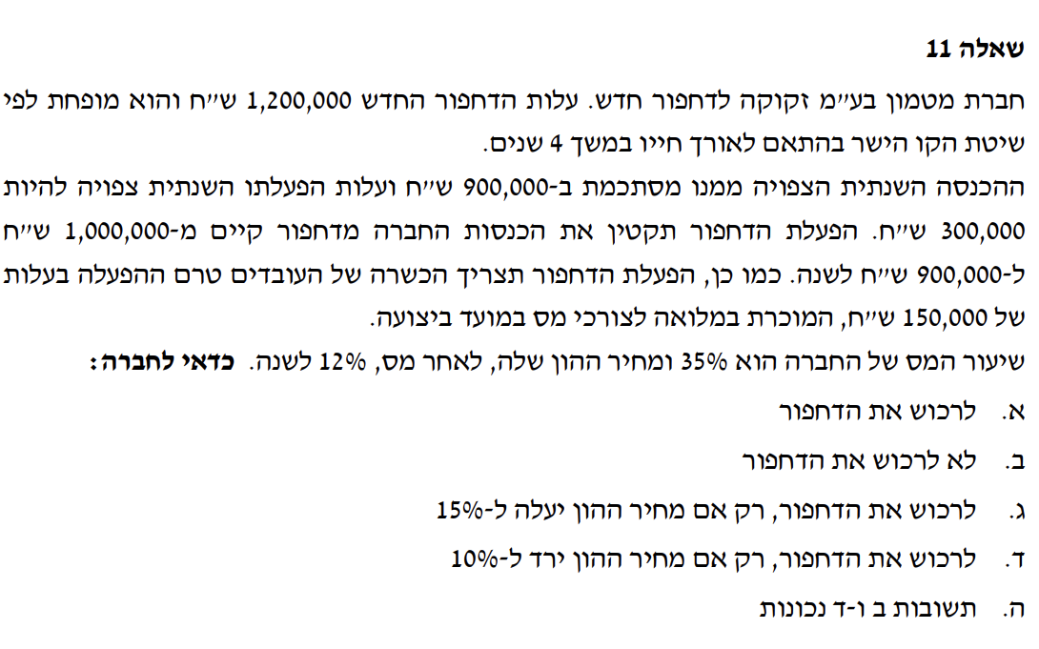

כדאי לרכוש, א.

**שיעור 8 – חלק ב: התחלת הדיון ביח׳ 8 – עולם עם סיכון**

**רקע קצר - דיון בפרויקטים מסוכנים בודדים ודירוגם**

הדיונים שערכנו עד כה (ביח׳ 5 - ערך נוכחי, עתידי, יישומיהם וריביות, יח׳ 6 - כדאיות פרויקטים, יח׳ 7 – קיצוב הון ואפיון תזרימי מזומנים לתכניות השקעה) **התעלמו במובהק** מקיומו של סיכון;

ובפרט, התעלמו מכך שלכל פרויקט / אובייקט עסקי יש מספר אפשרויות (תרחישים שונים אפשריים לגבי התזרימים שעשויים לנבוע מהפרויקט). תנודתיות אפשרית זו בנתונים העסקיים היא הלב של סיכון מבחינתנו – וקבלת החלטות בתנאי סיכון דורשת מאיתנו לדעת כיצד לכמת את הסיכון, ובהמשך – כיצד לנהל אותו. הדבר שימושי לקבלת החלטות ודירוג פרויקטים.

את הדיון שלנו בפרק הזה אנחנו נתחיל מחישוב שני ערכים סטטיסטיים מאד בסיסיים והגיוניים בעולם עם סיכון:

1. תוחלת – ממוצע משוקלל של תוצאות פרויקט – על בסיס מכפלתן בהסתברות התרחשותן.
2. סטיית תקן (ושונות) – מדד הסיכון הבוחן את מידת הפיזור / התנודתיות האפשרית בתוצאות.

הדיון יתחיל בפרויקט / פרויקטים בודדים שלגביהם נתוני הסתברויות ותוצאות רלוונטיות – ועבורם נחשב את ערכי התוחלת וסטיית התקן.

בהמשך – נעסוק גם בקבלת החלטות על בסיס ממדים אלו, וביחס המשקיעים לסיכון שקובע זאת.

**שאלה 71 - פרויקט מסוכן בודד (הגרלה) - חישובים בסיסיים של תוחלת וסטיית תקן**

בהגרלה יש לכם אפשרות לזכות ב-20 ש״ח בהסתברות 30%, ב-40 ש״ח בהסתברות 20%, ובהסתברות של 50% תפסידו 10 ש״ח. מהי התוחלת וסטיית התקן בש״ח של ההגרלה?

פתרון:

תוחלת היא הממוצע המשוקלל (שיקלול תוצאות בהסתברויות) והיא ניתנת להצגה באמצעות הנוסחה הבאה:

כאשר:

הערך הוא תוחלת התקבול.

הערכים מייצגים את ההסתברות (Probability) לכל תוצאה אפשרית בפרויקט.

הערכים מייצגים את התוצאות (הערכים הכספיים / האחוזיים) שיתרחשו בכל הסתברות.

ניישם ונגלה:

|  |  |
| --- | --- |
| הסתברות | תוצאה (ש״ח) |
| 30% | 20 |
| 20% | 40 |
| 50% | 10- |

התוצאה של התוחלת מייצגת את התקבול הממוצע ״לאורך זמן״ בהנחה והפרויקט יבוצע ״שוב ושוב״. הואיל והפרויקט לא באמת מניב 9, אלא ערכים הסוטים ממנו (20 או 40 או הפסד 10), נרצה לחשב את הסיכון המשתקף בפערים האפשריים בין תוצאות הפרויקט לתוחלתו, ופערים אלו – כשהם משוקללים בהסתברויות, מניבים מדד סיכון, ולכמת אותו סטטיסטית לערך הנקרא ״סטיית תקן״ (שורש השונות) שנוסחתה כדלקמן:

כאשר:

הערך מייצג את סטיית התקן (מדד הסיכון / הפיזור המקובל בקורס) = שורש השונות.

הערך הוא תוחלת התקבול.

הערכים מייצגים את ההסתברות לכל תוצאה אפשרית בפרויקט.

הערכים מייצגים את התוצאות (הערכים הכספיים / האחוזיים) שיתרחשו בכל הסתברות.

ניישם ונגלה:

בקורסנו, איננו עוסקים בניתוח מבנה התפלגויות. כל שנטען הוא, שבהיות סטיית התקן מדד פיזור / סיכון, הרי שככל שהערך המתקבל בגין סטיית התקן גבוה יותר, הפרויקט מסוכן יותר (ערכיו מפוזרים יותר).

**שאלה 72 - תוחלת וסטיית תקן בהגרלה / הטלת קוביה / הסתברויות אינן נתונות במפורש**

בהגרלה המבוצעת על ידי הטלת קוביה תוכלו לזכות ב-80 ש״ח אם תוצאת הקוביה היא 1 או 2, ב-100 ש״ח אם תוצאת הקוביה היא 3, 4 או 5, ותפסידו 200 ש״ח אם תוצאת הקוביה היא 6. מהי התוחלת וסטיית התקן בש״ח של ההגרלה?

פתרון:

לקוביה יש 6 פאות. ההסתברות לכל ״פאה״ (לכל אחת מ-6 התוצאות) זהה. לכן, כאשר מאורע מתרחש כאשר תוצאת הקוביה היא 1 או 2, קרי 2 פאות מתוך ה-6, הסתברות המאורע היא 2/6. וכו׳.

לכן:

|  |  |
| --- | --- |
| תוצאת קוביה | ערך כספי |
| 1 | 80 |
| 2 | 80 |
| 3 | 100 |
| 4 | 100 |
| 5 | 100 |
| 6 | 200- |

בהמרה לטבלת הסתברויות:

|  |  |
| --- | --- |
| הסתברות | ערך כספי |
|  | 80 |
|  | 100 |
|  | 200- |

תוחלת התקבול הכספי:

סטיית התקן:

**שאלה 73 – בחירה בין פרויקט מסוכן לבין פרויקט ודאי – מקרה בסיסי**

מציעים לכם להשקיע בפרויקט שיעניק לכם 60 ש״ח בוודאות, או בפרויקט חלופי שיעניק לכם 100 ש״ח בהסתברות של 60% או 0 בהסתברות של 40%.

נדרש: חשבו את התוחלת ואת סטיית התקן של כל פרויקט. איזה פרויקט יועדף לפי קריטריון תוחלת-שונות?

פתרון:

|  |  |  |  |
| --- | --- | --- | --- |
| פרויקט A | | פרויקט B | |
| הסתברות | תקבול כספי | הסתברות | תקבול כספי |
| 100% | 60 | 60% | 100 |
|  |  | 40% | 0 |

בתור התחלה, נחשב את התוחלת ואת סטיית התקן של כל פרויקט. לגבי פרויקט A, התהליך טריביאלי. מדוע? בהינתן שלפרויקט יש רק תוצאה אפשרית אחת - תוחלתו חייבת להיות זהה לתוצאה זו. בנוסף, בהינתן תוצאה אפשרית אחת בלבד, הרי שסטיית התקן (מדד הפיזור של התוצאות) בהכרח אפס.

אפשר גם לחשב כמובן:

נחשב את התוחלת וסטיית התקן לפרויקט B ונקבל:

נרכז את הממצאים:

|  |  |  |
| --- | --- | --- |
|  | A | B |
| תוחלת | 60 | 60 |
| סטיית תקן | 0 | 48.99 |

כשאני שאלתי מה תעדיפו - עלתה תמונה מאד ברורה אך מעורבת:

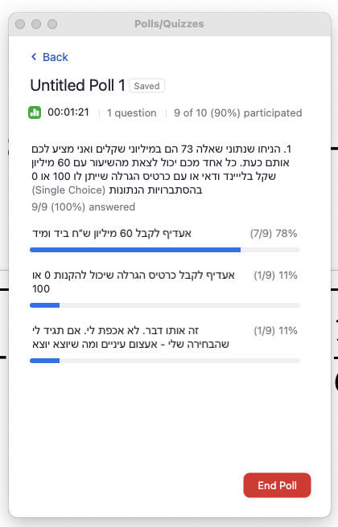

בשאלה נדרשנו לדרג את הפרויקטים (ולהכריע מי מבינהם עדיף) לפי קריטריון תוחלת-שונות. זהו קריטריון שמניח שהמשקיע **שונא סיכון** (=דוחה סיכון).

ולמה הכוונה? מדובר במשקיע שמבחינתו הסיכון (עלייה בסטיית התקן) פוגעת בערך הסובייקטיבי של הפרויקט מבחינתו. משקיעים שונאי סיכון פועלים בהנחות הקורס לפי קריטריון תוחלת-שונות (או תוחלת-סטיית תקן).

על פי קריטריון תוחלת שונות:

פרויקט A יועדף על פני פרויקט B אם ורק אם מתקיימים כל התנאים המצטברים הבאים:

תנאי 1:

תנאי 2:

תנאי 3: לפחות אחד משני התנאים 1, 2 מתקיים ב״צורה החזקה״ (גדול ממש או קטן ממש בהתאמה).

נבדוק את התנאים לאט ובעדינות בהינתן ריכוז הממצאים בשאלה זו.

|  |  |  |
| --- | --- | --- |
|  | A | B |
| תוחלת | 60 | 60 |
| סטיית תקן | 0 | 48.99 |

תנאי 1: מתקיים כי

תנאי 2: מתקיים כי

תנאי 3: לפחות אחד משני התנאים 1, 2 מתקיים בצורה החזקה: מתקיים כי תנאי 2 מתקיים ״חזק״

בשורה התחתונה: לפי קריטריון תוחלת-שונות המתאים לדירוג פרויקטים מסוכנים בהנחת שנאת סיכון, יועדף פרויקט A על פני פרויקט B.

**שאלה 73.1 – חידוד משמעות קריטריון תוחלת / סטיית תקן ויחס לסיכון**

מיכל ע מתלבטת בין שני הפרויקטים הבאים:

|  |  |  |
| --- | --- | --- |
|  | A | B |
| תוחלת כספית – ש״ח | 5,000 | 8,500 |
| סטיית תקן - ש״ח | 2,000 | 7,000 |

סמנו את הטענה הנכונה:

1. לפי קריטריון תוחלת שונות, מיכל תעדיף את פרויקט A.
2. בהנחה שמיכל שונאת סיכון, היא תעדיף את פרויקט A.
3. תשובות א ו-ב נכונות.
4. בהנחה שמיכל אוהבת סיכון, היא תעדיף את פרויקט B.
5. בהנחה שמיכל אדישה לסיכון, היא תהיה אדישה בין הפרויקטים.

א+ב+ג: הכרעה לפי קריטריון תוחלת שונות משמעה הכרעה מנקודת ראות שונא סיכון. מנקודת ראות שונא סיכון שכזה, אנו נבחן את שני הערכים:

בפרויקט A התוחלת נמוכה יותר ---> כלומר B עדיף במימד התוחלת

בפרויקט A הסיכון נמוך יותר ----> כלומר A עדיף במימד הסיכון (עבור שונא סיכון כאמור)

מתקיימת סתירה בין המימדים; או אם תרצו – קיימת תחלופה בין סיכון ותשואה. חשוב מאד להמנע מטענה שאומרת שתמיד שונא סיכון ירצה למזער סיכון. זה לא נכון. הוא ירצה למזער סיכון אם התוחלת זהה או אפילו גבוהה יותר בפרויקט הבטוח; אבל אם הפרויקט המסוכן מניב תוחלת גבוהה יותר – יש סיכוי שהוא ייבחר.

בקצרה: לא נוכל להביט **רק** על הסיכון בבואנו להחליט עבור שונא סיכון. נתייחס גם לתוחלת.

לכן, הטענה לגבי העדפת שונא סיכון את פרויקט A **שגויה**.

ד: עבור אוהב סיכון – במימד התוחלת B עדיף (תוחלת גבוהה יותר) וגם במימד הסיכון B עדיף (כי הסיכון גבוה יותר, אבל המשקיע אוהב סיכון). לכן, אוהב סיכון יעדיף את B בהגדרה. הטענה **נכונה**.

ה: הטענה **שגויה**, משקיע אדיש לסיכון מדרג השקעותיו לפי תוחלת בלבד ובהתאם, יעדיף את B שתוחלתו הגבוהה מבין השתיים.

**שאלה 73.2 – בחירה בין פרויקטים מסוכנים והמשמעות העמוקה של סיכון עבור אוהב סיכון**

שקדי שוקלת לבצע אחד מבין הפרויקטים הבאים:

|  |  |  |
| --- | --- | --- |
|  | A | B |
| תוחלת כספית – ש״ח | 10,000 | 10,000 |
| סטיית תקן - ש״ח | 6,000 | 12,000 |

לפניכם מספר טענות. יש לבחור בנכונה:

1. בהנחה ששקדי אוהבת סיכון, היא תעדיף את פרויקט A לאור התוחלת הזהה.
2. בהנחה ששקדי שונאת סיכון, היא תעדיף את פרויקט B.
3. בהנחה ששקדי אדישה לסיכון, היא תעדיף את פרויקט A.
4. תשובות א ו-ג נכונות.
5. בהנחה ששקדי אוהבת סיכון, היא תהיה אדישה בין הפרויקטים.
6. נקניק.

פתרון:

א: אם שקדי אוהבת סיכון, היא מביטה על התוחלת – ורואה שהיא זהה. ואז, היא ממשיכה ומביטה על הסיכון, ורואה שבפרויקט B הסיכון גבוה יותר. בהיותה אוהבת סיכון, העלייה בסיכון תורמת לה, ולכן היא מעדיפה את B. הטענה שגויה.

ב: אם שקדי שונאת סיכון – היא מביטה על התוחלת – ורואה שהיא זהה. היא בוחנת את סטיית התקן. היא רואה שסטיית התקן בפרויקט A נמוכה יותר, ולכן תעדיף את A. הטענה שגויה.

ג: אם שקדי אדישה לסיכון – היא מביטה על התוחלת בלבד בבואה לדרג השקעות, ובהינתן זהות התוחלות – הפרויקטים שקולים מבחינתה. לכן הטענה שגויה.

ד: שגוי.

ה: שגוי. כפי שאמרנו בסעיף א, במצב כזה שקדי תעדיף את B.

לכן, התשובה הנכונה היא: **נקניק**.

**שאלה 73.3 – לגמור אתכם סופית**

בפני המשקיע שי פ הוצגו הפרויקטים הבאים, ועליו לבחור באחד מביניהם בלבד:

|  |  |  |  |
| --- | --- | --- | --- |
| הסתברות | ערך כספי  A | הסתברות | ערך כספי  B |
| 100% | 100 | 20% | 120 |
|  |  | 40% | 150 |
|  |  | 40% | 105 |

לפניכם מספר טענות:

טענה 1: ״אם שי שונא סיכון, כמובן שיעדיף את פרויקט A, שהרי זה פרויקט ודאי – חסר סיכון״

טענה 2: ״רק אם שי אוהב סיכון, הוא יעדיף את פרויקט B, שכן לפרויקט מספר תוצאות אפשריות וסטיית תקן חיובית״

טענה 3: ״כל סוגי המשקיעים ללא תלות ביחסם לסיכון, יעדיפו את פרויקט B״

הטענה / הטענות הנכונה / הנכונות:

1. טענה 1 בלבד
2. טענה 2 בלבד
3. טענות 1 ו-2
4. טענה 3
5. נקניק

טענה 1: שגויה. פרויקט A הוא אכן פרויקט ודאי – חסר סיכון. אבל תוחלתו נמוכה מזו של B. לכן, כבר בשימוש בכלים הבסיסיים של תוחלת וסטיית תקן אפשר לומר – A בטוח יותר, אך בתוחלת נמוכה יותר, ובמצב כזה לא ניתן להכריע. זכרו: שונא סיכון איננו אדם ששואף למזער סיכון בכל מחיר; אלא אדם שכאשר התוחלות זהות יבחר בחלופה הבטוחה יותר. אם גם התוחלת נמוכה יותר בחלופה הבטוחה, לא ניתן לומר באופן ברור מה הוא יעדיף.

טענה 2: שגויה. גם לפי הכלים הישנים, העדפת B עשויה להתבצע גם על ידי שונאי סיכון (לאור התוחלת הגבוהה יותר) ובטח שעל ידי אדישים לסיכון.

טענה 3: נכונה. אמנם בכלים הקודמים שהצגנו לא התייחסנו למצב כזה, אבל אם מזהים מקרה מיוחד שבו פרויקט ספציפי נותן בכל מקרה, בכל מצב טבע, בכל אפשרות יותר מפרויקט אחר – הרי שהוא בהכרח יהא עדיף עליו והדבר איננו תלוי ביחס לסיכון. **תשובה ד נכונה**.

**שאלה 74 - לבית**

מציעים לכם להשקיע בפרויקט שיעניק לכם 80 ש״ח בוודאות, או בפרויקט חלופי שיעניק לכם 100 ש״ח בהסתברות של 60% או 0 בהסתברות של 40%.

נדרש: חשבו את התוחלת של כל פרויקט. מבלי לחשב כמותית את סטיית התקן, איזה פרויקט יועדף לפי קריטריון תוחלת-שונות?

פתרון:

נבדוק את התנאים לאט ובעדינות בהינתן ריכוז הממצאים בשאלה זו.

תנאי 1: מתקיים כי

תנאי 2: מתקיים כי גם ללא חישוב: כי A פרויקט ודאי

תנאי 3: לפחות אחד משני התנאים 1, 2 מתקיים בצורה החזקה: גם תנאי 1 וגם תנאי 2 מתקיימים חזק.

לכן, לפי קריטריון תוחלת שונות, יש להעדיף 80 ש״ח בוודאות על פני ההגרלה המוצעת.

**שאלה 75 - לבית**

מוצע לכם להשתתף בהגרלה. עלות ההשתתפות היא 500 ש״ח. ההגרלה יכולה להניב לכם ערך חיובי של 800 ש״ח בהסתברות של 40% או ערך חיובי של 300 ש״ח בהסתברות 60%. סמנו את הטענה הנכונה:

1. אם המשקיע שונא סיכון, כדאי לו להשקיע בתכנית (בהגרלה).
2. לפי קריטריון תוחלת שונות, כדאי לו להשקיע בתכנית (בהגרלה).
3. לפי קריטריון תוחלת שונות, לא ניתן לקבל החלטה האם כדאי להשקיע בתכנית.
4. אם המשקיע שונא סיכון, מוטב לו שלא להשקיע בתכנית.
5. כל יתר הטענות שגויות.

פתרון:

מצב שבו מציעים לי להשתתף בהגרלה בעלות מסוימת ושואלים אם כדאי, שקולה לבחירה בין הסכום הוודאי (שיש לי בכיס היום, ומהווה את עלות ההגרלה) לבין הסכום ה״מסוכן״ שיתקבלו בהגרלה.

|  |  |  |  |
| --- | --- | --- | --- |
| פרויקט A - סכום בכיס היום | | פרויקט B - הגרלה | |
| הסתברות | תקבול כספי | הסתברות | תקבול כספי |
| 100% | 500 | 40% | 800 |
|  |  | 60% | 300 |

נבדוק את התנאים לאט ובעדינות בהינתן ריכוז הממצאים בשאלה זו.

תנאי 1: מתקיים כי

תנאי 2: מתקיים כי גם ללא חישוב: כי A פרויקט ודאי

תנאי 3: לפחות אחד משני התנאים 1, 2 מתקיים בצורה החזקה: תנאי 2 מתקיים חזק.

לכן, לפי קריטריון תוחלת שונות, מוטב למשקיע להיוותר עם 500 ש״ח בכיסו, יתירה על להתקשר בעסקת ההגרלה. **התשובה ד**.

**שאלה 76 - המחשה נוספת של תוחלת שונות - לבית**

ברק ל הוא משקיע שונא סיכון. מציעים לברק להשקיע באחד מבין שני הפרויקטים הבאים:

|  |  |  |  |
| --- | --- | --- | --- |
| פרויקט A | | פרויקט B | |
| הסתברות | תקבול כספי | הסתברות | תקבול כספי |
| 100% | 1,000 | 50% | 3,000 |
|  |  | 50% | 0 |

נדרש: לפי קריטריון תוחלת שונות, איזה פרויקט יעדיף ברק?

פתרון:

לגבי פרויקט A שיש לו תוצאה אפשרית אחת בלבד:

ולגבי פרויקט B ביישום רלוונטי:

ריכוז הממצאים:

|  |  |  |
| --- | --- | --- |
|  | A | B |
| תוחלת | 1,000 | 1,500 |
| סטיית תקן | 0 | 1,500 |

נבדוק באופן מלא האם A עדיף על B לפי **צבר** התנאים המגדירים את קריטריון ״תוחלת שונות״:

תנאי 1: **לא מתקיים**

תנאי 2: מתקיים כי

תנאי 3: לא רלוונטי, לאור אי קיומו של תנאי 1.

נבדוק ״הפוך״. האם B עדיף על A.

תנאי 1: מתקיים בצורה החזקה:

תנאי 2: לא מתקיים כי

תנאי 3: לא רלוונטי, כי תנאי 2 לא מתקיים.

**לא הצלחנו להראות** ש - A עדיף על B.

**לא הצלחנו להראות** ש - B עדיף על A.

המשמעות: **לא ניתן להכריע לפי קריטריון תוחלת-שונות איזה פרויקט יועדף.**

# מפגש 9 – יח׳ 8 חלק שני – ניהול תיקי השקעות – 6/1/2025

**רקע קצר - דיון במיגור סיכון (הקטנתו) על ידי שילוב פרויקטים מסוכנים - גישת תיקי השקעות**

* הדיונים לעיל (בפרויקטים מסוכנים ודירוגם) הניחו שיש לבחור פרויקט אחד בלבד מבין כמה מוצעים. בעולם האמיתי, ובעיקר ככל שאמורים הדברים לגבי נכסים סחירים (מניות המרכיבות תיק השקעות, למשל) כמובן שניתן לשלב בין נכסים מסוכנים, והדבר עשוי לתרום להקטנת הסיכון הגלום בתיק.
* ומדוע? לאור העובדה שרכיבי התיק ״מאזנים זה את זה״. ממש כשם שקרמל מלוח הוא טעם נפלא, כי המלוח מאזן את המתוק, כך בתיק השקעות המאוזן היטב המאפיינים השונים של הנכסים ובעיקר מקדם המתאם ביניהם (הקובע, בגסות, האם ועד כמה תנועה לכיוון מסוים בנכס אחד מרוככת עם תנועה בכיוון הפוך בנכס אחר) מאפשרת להקטין סיכון.
* עולם ניהול סיכונים בתיקי השקעות הוא ענק. אנחנו נתמקד במספר יישומים סטטסיטיים בסיסיים מאד, שבבסיסם הנוסחאות המקובלות לחישוב תוחלת **וסטיית תקן** של תיק השקעות המורכב משני נכסים מסוכנים. נתחיל בהצגה גרפית, כדי לקבל תחושה. לאחר מכן, נציג את ההיבט הכמותי ונתרגל בהתאם.

מיני מבוא – חיוני:

* **בהחלטות החשובות בחיים – רובנו שונאי סיכון; ולכן ליכולת להקטין סיכון יש ערך מיוחד; יכולת זו יכולה להתקיים לא רק על ידי בחירה בנכסים מסוכנים פחות – אלא גם באמצעות שילוב נכסים. פיזור הביצים מקטין את תנודתיות תיק ההשקעות, ללא פגיעה מתחייבת בתוחלת התשואה וזהו ערכה.** 
  + **איך בדיוק פיצול ההשקעה בין מגוון נכסים מסוכנים משפיע על התוחלת?**
  + **איך אותו פיצול לתיק השקעות משפיע על סטיית התקן / מדד הסיכון?**
  + **בשלב ראשון: תיקי ההשקעות יהיו פשוטים ונאיביים, יעסקו בשילוב שני נכסים מסוכנים בלבד, ובהצגתם הגרפית. בהמשך הדרך, נשכלל.**

**מיני רציו – מודל שני נכסים מסוכנים – הצגה גרפית**

כל נכס מסוכן ניתן להציג במערכת צירים שצירה האנכי הוא תוחלת התשואה / ערך, וצירה האופקי הוא ממד הסיכון – סטיית התקן.

אנו דנים כעת בשילוב בין שני נכסים מסוכנים. ומבחינתנו, כל דיון בשילוב הנ״ל דורש ידיעת המיקום היחסי של שני הנכסים המסוכנים, זה מול זה, תחילה.

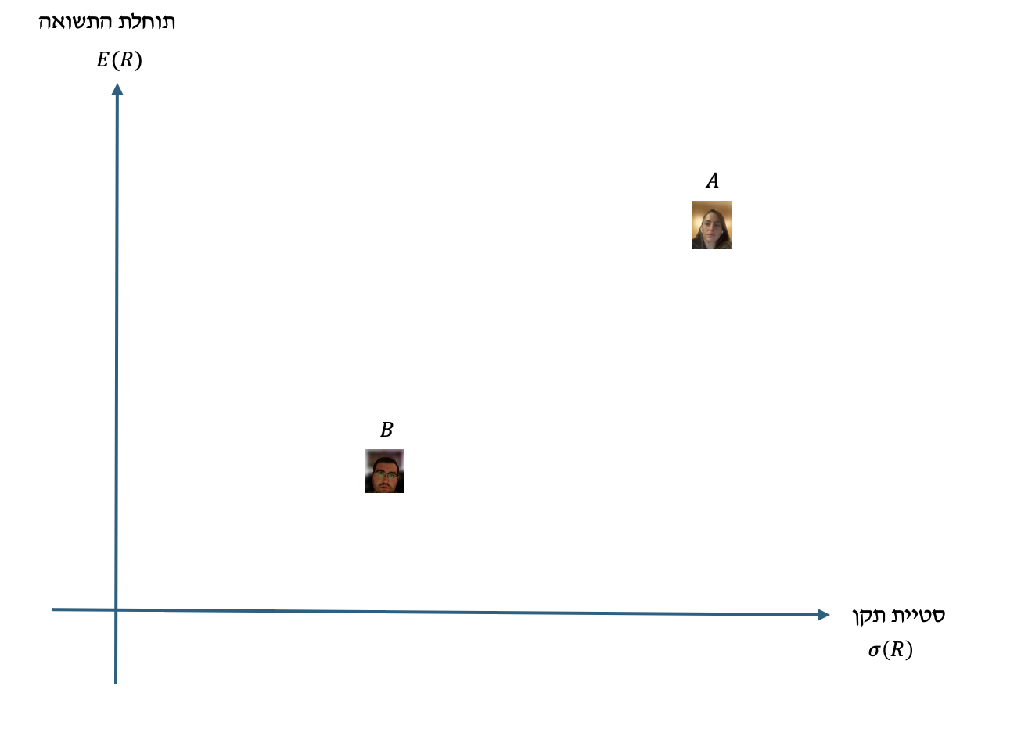

מה קורה עקרונית כאשר משלבים בין הנכסים? לאילו ערכי תוחלת ו/או סטיית תקן אפשר להגיע? התשובה מתחלקת לשני חלקים שאפשר לראות באיור מטה:

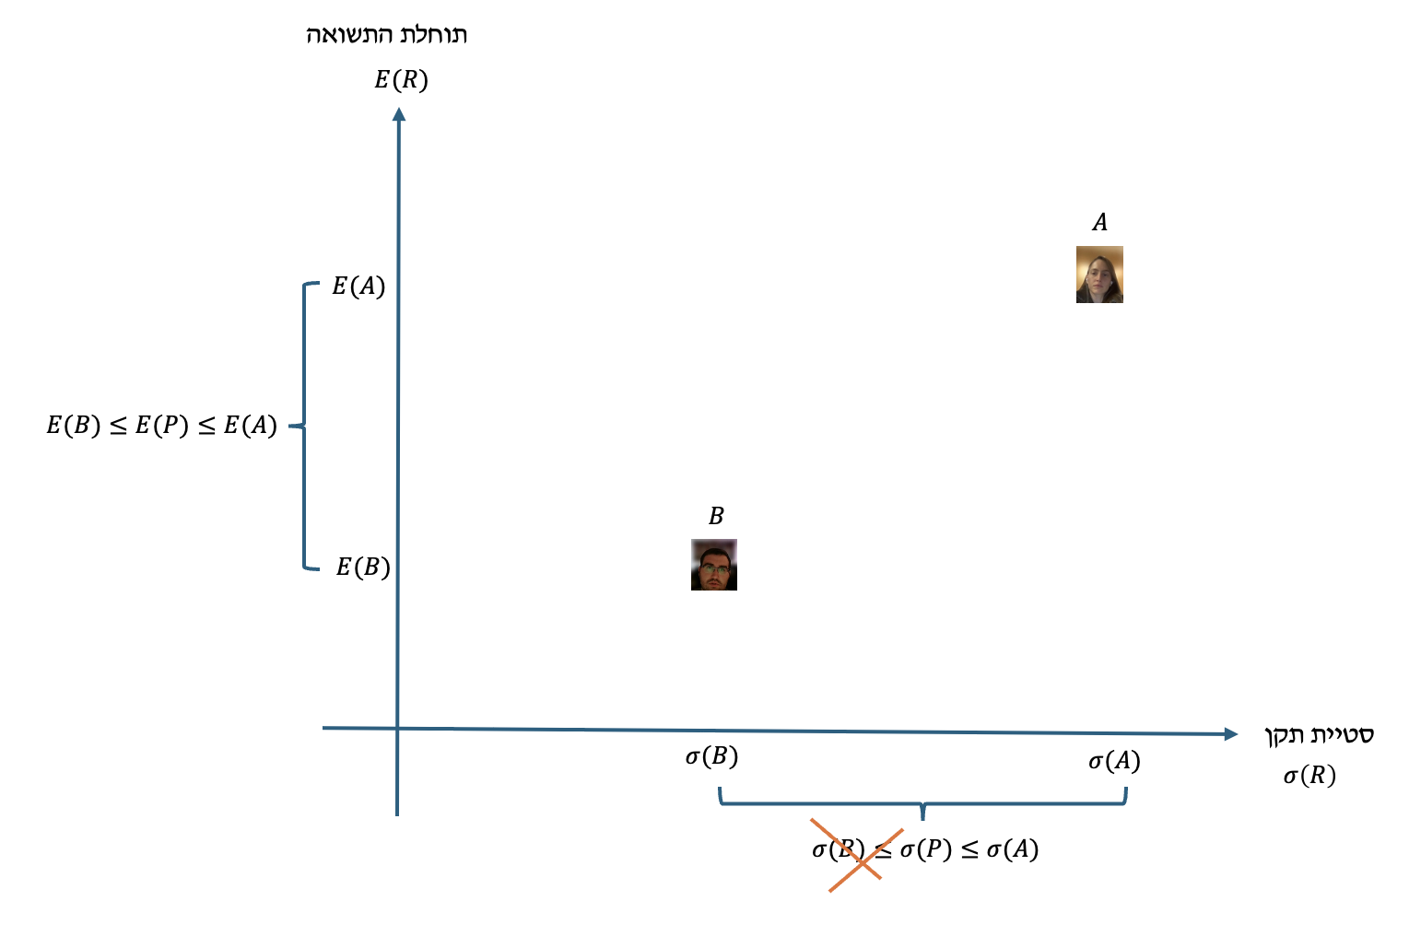

**תוחלת תיק השקעות המורכב משני נכסים מסוכנים תמיד תהיה בין (או שווה ל) תוחלות הנכסים בתיק. לעומת זאת, סטיית התקן תהיה לכל היותר זו של הנכס המסוכן יותר – אבל המינימום שלה לא מוגבל ותלוי ביכולת לפזר את הסיכון (לצמצמו) בזכות פיזור ההשקעה, וזה תלוי בסטטיסטי שנקרא ״מקדם המתאם״.**

**שאלה 77 – המחשה לגבי צירופי ההשקעות האפשריים ויכולת פיזור הסיכון כפונקציה של מקדם המתאם**

ידוע כי בשוק ההון קיימות 2 מניות בלבד: A ו- B. ידוע כי סטיית התקן של מניה B גבוהה יותר מסטיית התקן של מניה A, וכי תוחלת התשואה של מניה B גבוהה מתוחלת התשואה של מניה A. בהתאם, הציגו באופן עקרוני בתרשים שעל צירו האופקי סטיית תקן ועל צירו האנכי תוחלת תשואה, את המקרים האפשריים המייצגים את תמהילי ההשקעות האפשריים.



מה בעצם ראינו כאן? ראינו שאם קיימים נכסים שניתן לייצג במערכת הצירים של תוחלת וסטיית תקן, האופן שבו ישפיעו שילובי הנכסים על תוחלת התשואה וסטיית התקן **שאפשרי להשיג** באמצעות השילוב מותנית בערכו של מקדם המתאם (הקשר בין המשתנים). בעוד שתוחלת התשואה תמיד תימצא בין תוחלות התשואה של הנכסים בתיק, את סטיית התקן (מדד הסיכון) ניתן לפזר (להקטין) אל מתחת לסיכון שני הנכסים, ובלבד שמקדם המתאם ביניהם הוא קטן יותר מהיחס בין סטיית התקן הנמוכה לבין סטיית התקן הגבוהה. **דיון זה לא מציג שום דבר לגבי בחירת המשקיע והעדפותיו. קודם כל חשוב שנבין את אפשרויות ההשקעה, ובשלב הבא נבין כיצד בוחרים.**

**שאלה 78**

ידוע כי בשוק ההון קיימות 2 מניות בלבד: מניה A שתוחלת תשואתה 10% וסטיית התקן שלה 15%, ומניה B שתוחלת תשואתה 30% וסטיית התקן שלה 25%. ידוע שמשקיע מעוניין בתיק השקעות בעל תוחלת תשואה של 18%. מהי סטיית התקן של תיק ההשקעות, בהינתן שמקדם המתאם בין תשואות הנכסים הוא 0.6?

פתרון:

נאייר את צורת העקום הרלוונטית בנסיבות המקרה, ונציג עליה את הנעלם הרלוונטי (״?״).



שאלה כמותית זו דורשת לחשב ממש את סטיית התקן של תיק השקעות המורכב משני נכסים מסוכנים. הנוסחאות לחישוב תוחלת וסטיית תקן במקרים כאלו (של שילוב שני נכסים מסוכנים):

תוחלת:

סטיית התקן:

נוסחה: תוחלת תשואת תיק השקעות המורכב משני נכסים מסוכנים היא:

כאשר:

הערך מייצג את תוחלת התשואה של תיק ההשקעות (כאן - P מלשון Portfolio).

הערך מייצג את משקל ההשקעה בנכס A (האחוז מכספנו שיושקע בנכס A).

הערך מייצג את משקל ההשקעה בנכס B (האחוז מכספנו המושקע ב - B).

ככלל, בעולם עם שני נכסים מסוכנים בלבד, תמיד מתקיים

הערך מייצג את תוחלת התשואה של נכס A.

הערך מייצג את תוחלת התשואה של נכס B.

נציב את נתוני השאלה ונקבל:

אך הואיל ו:

נפשט ונקבל:

והמשמעות: משקיע המעוניין בתוחלת תשואת תיק של 18%, ישקיע 60% מכספו בנכס A ואת שארית כספו קרי 40% בנכס B.

נוסחה: סטיית התקן של תיק השקעות המורכב משני נכסים מסוכנים:



נוסחה גועל דיכאון

לא נורא מעיין, הנוסחה קצת ארוכה אבל פשוטה להצבה:

המקרא לכל הערכים זהה כמוצג בתחשיבים קודמים, למעט שמייצג את מקדם המתאם בין התשואות

בשאלה הנדונה ידוע שמקדם המתאם 0.6. כמו כן, דרך נתון תוחלת התיק חילצנו את משקלי ההשקעה. סטיות התקן של הנכסים הבודדים גם הן נתונות, ולכן כל שנותר לעשות הוא להציב:

המשמעות: בנקודה Q (תיק ההשקעות שבו תוחלת התשואה 18%) סטיית התקן היא 17%.



**מה למדנו משאלה זו (78)?**

ראשית, השאלה כללה נתונים מספריים שעזרו לנו להכריע בדבר צורת העקומה, בהתאם לדיון הכללי יותר (הפרמטרי) שנערך בשאלה 77.

שנית, השאלה הציגה בפנינו לראשונה בחיינו את הנוסחאות לחישוב תוחלת התשואה וסטיית התקן של תיק השקעות המורכב משני נכסים מסוכנים. הנוסחאות מציגות את העובדה שתוחלת תיק כזה מושפעת מתוחלת הנכסים ושיעור ההשקעה (W) בכל אחד מהם, ואילו סטיית התקן של תיק כזה מושפעת מסטיית התקן של הנכסים ושיעור ההשקעה בכל אחד מהם, אבל גם ממקדם המתאם.

בנוסחאות אלו, שתוצגנה עוד הרבה, אפשר להשתמש גם כדי להציב ערכים ולמצוא נדרשים, וגם כדי לחלץ את משקלי ההשקעה (W) שיובילו לערך סטטיסטי נתון (כאן למשל – רציתי למצוא את משקלי ההשקעה שיובילו לתוחלת נתונה לתיק).

**שאלה 79 – המשמעות של תשואות ״בלתי תלויות״, ואפיון תיק מינימום סיכון**

לפניכם התפלגות התשואה של 2 מניות - יש להניח שהתשואות בלתי תלויות (מקדם מתאם 0):

|  |  |  |
| --- | --- | --- |
| מניה | הסתברות | תשואה בהסתברות זו |
| A | 0.4 | 10% |
| 0.6 | 20% |
| B | 0.3 | -10% |
| 0.7 | 30% |

נדרש:

1. חשבו את תוחלת התשואה וסטיית התקן של כל מניה.
2. חשבו את תוחלת התשואה וסטיית התקן של תיק המורכב מ-65% השקעה ב-A ומ-35% השקעה ב - B.
3. (חדש!!!) כמו כן חשבו את מאפייני תיק מינימום סיכון (את התוחלת ואת סטיית התקן) שניתן לבנות על בסיס שילוב הנכסים.
4. הסבירו איזו מבין חלופות ההשקעה יעדיף משקיע שונא סיכון בהתאם לקריטריון תוחלת-שונות.

פתרון:

**פתרון נדרש א - תוחלת התשואה וסטיית התקן של כל נכס בנפרד**

|  |  |  |
| --- | --- | --- |
| מניה | תוחלת | סטיית התקן |
| A | 16% | 5% |
| B | 18% | 18.33% |

**פתרון נדרש ב - תוחלת תשואה וסטיית תקן של תיק השקעות המורכב מ-65% בנכס A**

תוחלת:

סטיית התקן:

**פתרון נדרש ג - תיק מינימום סיכון**

כאשר מקדם המתאם קטן מהיחס בין סטיות התקן (וכאן מתקיים, כי מקדם המתאם אפס), אפיון תיק מינימום סיכון דורש יישום נוסחת (משקל ההשקעה בנכס A - Minimum Risk Portfolio):



משקל ההשקעה בנכס A בתיק מינימום סיכון הוא:

בהצבה נקבל את האחוז מכספי המשקיע שיש להשקיע בנכס A כדי להגיע לתיק בעל הסיכון המינימלי (זה שמסומן בתרשים לעיל בכוכב):

את שארית כספנו (המשלים ל-100%) נשקיע בנכס B:

כדי לחשב את התוחלת וסטיית התקן של תיק זה:

סטיית התקן של תיק זה:

**פתרון נדרש ד - בחירת המשקיע**

כאשר האיור בידי, ועליו תמהילי ההשקעה האפשריים (כאן - הם A, B, P ו - MRP), אשתמש במשפט: תיקי ההשקעות היעילים שאותם ישקול המשקיע, מתחילים מתיק מינימום סיכון (כוכב, MRP) וממשיכים ימינה ולמעלה.

משכך, נכס A זוהה כנכס נחות. הוא לא ייבחר על ידי שונאי סיכון הפועלים לפי קריטריון תוחלת שונות.

לעומת זאת, לא נוכל להכריע בין תיקי ההשקעות האחרים לפי המודל.



משקיע שונא סיכון יבחר תמיד באפשרות השקעה יעילה; בעולם של ניהול תיקי השקעות, אפשרויות ההשקעה היעילות הן אלו שמתחילות בתיק מינימום סיכון (כוכב) וממשיכות ימינה ולמעלה. במלים אחרות, התיקים היעילים הם כל אלו הנמצאים על אותו חלק של עקום תמהילי ההשקעה שתחילתו בנקודת כוכב וסיומו בנקודה B שנמצאת מימין ולמעלה.

הואיל וכל התיקים הללו יעילים, לא ניתן לדעת ללא מידע נוסף באיזה מהם ספציפית יבחר המשקיע.

**שאלה 79.1 – שילוב נכסים מסוכנים – והקשר להצגה גרפית ויעילות, שאלה תיאורטית לדיון נוסף**

טל הקטנה היא משקיעה שונאת סיכון. היא פועלת בעולם שבו קיימים שני נכסים מסוכנים שניתן להשקיע באחד מהם, או בשילוב כלשהו ביניהם.

להלן הנתונים לגבי תוחלת התשואה וסטיית התקן של כל אחד מהנכסים:

|  |  |  |
| --- | --- | --- |
| מניה | תוחלת | סטיית התקן |
| A | 20% | 5% |
| B | 15% | 10% |

לפניכם מספר טענות:

טענה 1: אם מקדם המתאם בין הנכסים 0, כל המשקיעים שונאי הסיכון ישקיעו את כל כספם בנכס A, לאור סטיית התקן הנמוכה שלו והתוחלת הגבוהה שלו.

טענה 2: אם מקדם המתאם בין הנכסים שלילי, כל המשקיעים שונאי הסיכון ישקיעו בתיק ההשקעות בעל הסיכון המינימלי.

טענה 3: אם מקדם המתאם בין הנכסים חיובי, כל המשקיעים שונאי הסיכון ישקיעו את כל כספם בנכס A, לאור סטיית התקן הנמוכה שלו והתוחלת הגבוהה שלו

טענה 4: אם מקדם המתאם בין הנכסים 1+, כל המשקיעים שונאי הסיכון ישקיעו את כל כספם בנכס A.

הטענה / הטענות הנכונה / הנכונות:

1. טענה 1 בלבד
2. טענה 2 בלבד
3. טענה 3 בלבד
4. טענה 4 בלבד
5. כל הטענות שגויות

**פתרון:**

התשובה הנכונה היא ד. בעמודים הבאים איורים לגבי כל אחד מהמצבים ובתחתיתם – דיון רלוונטי לשלילה או אישור כל טענה.

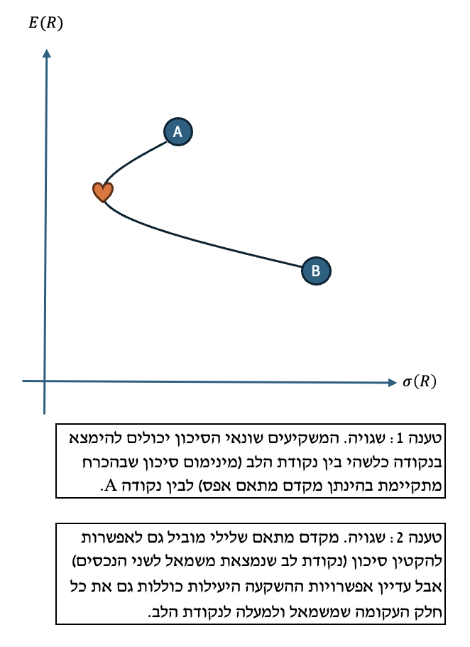

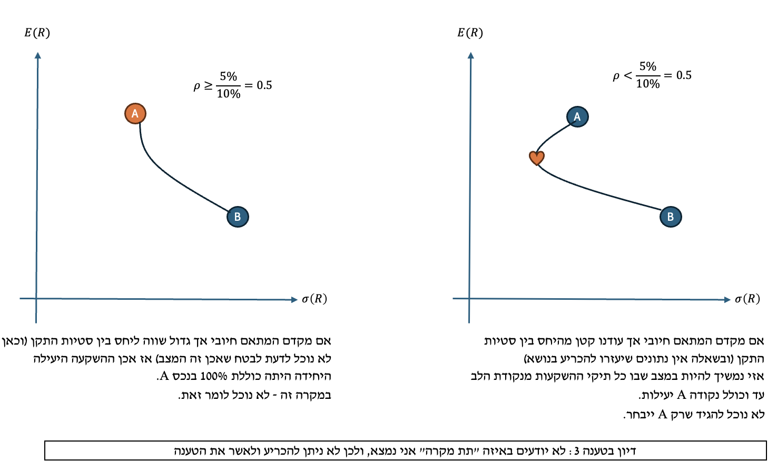

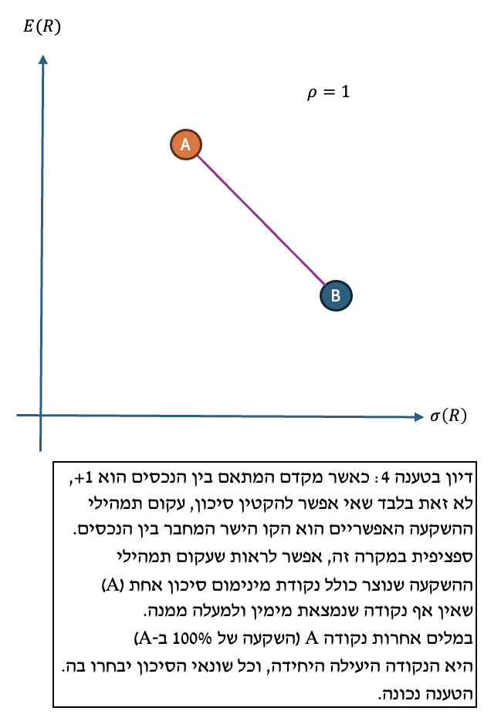

**שאלות ממבחנים בנושא תיקי השקעות המורכבים משני נכסים מסוכנים**

**שאלה 12 – שאלון בחינה 25**

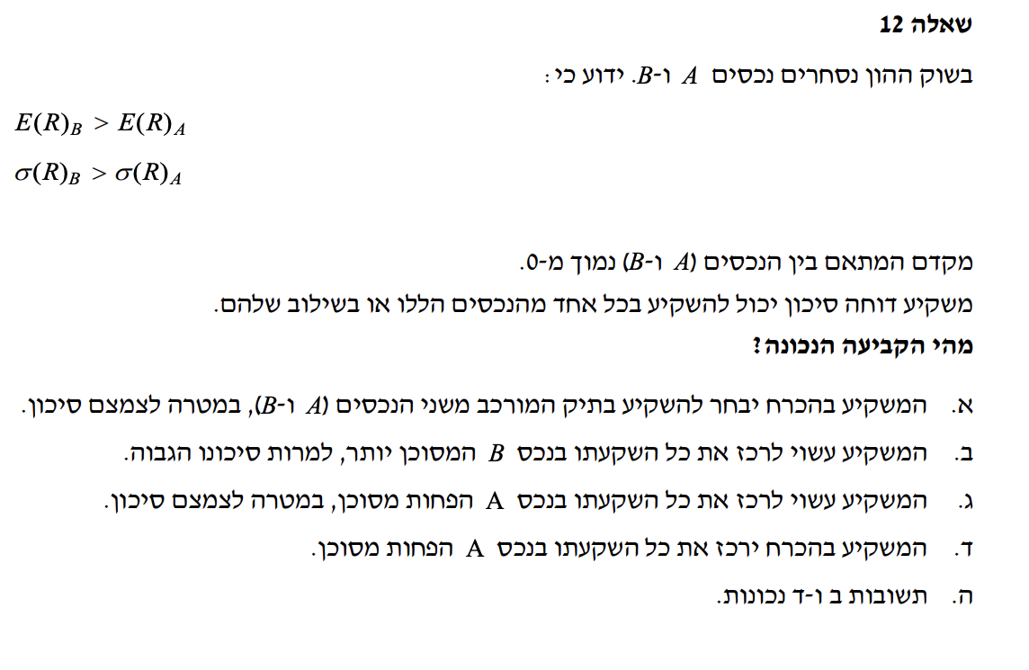

**התשובה ב. להלן פירוט:**

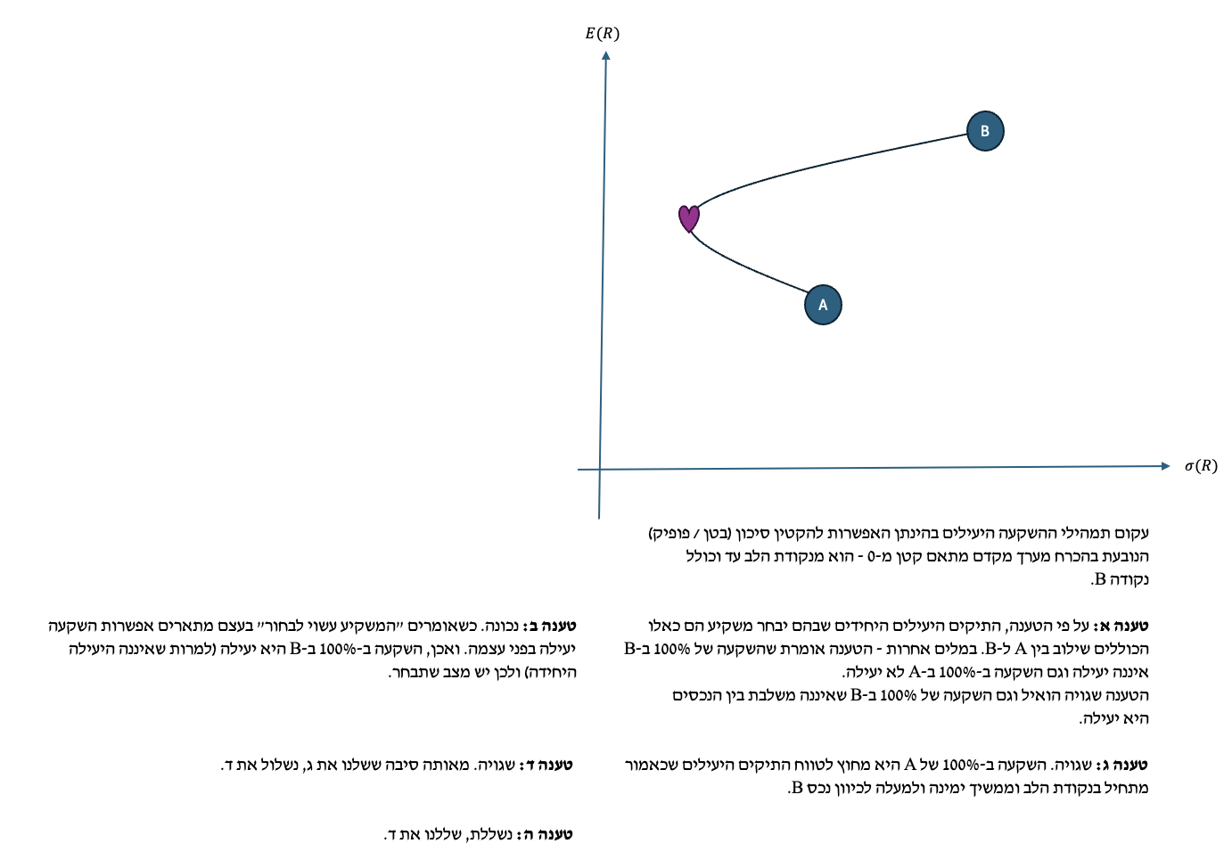

**שאלה 13 – שאלון בחינה 25**

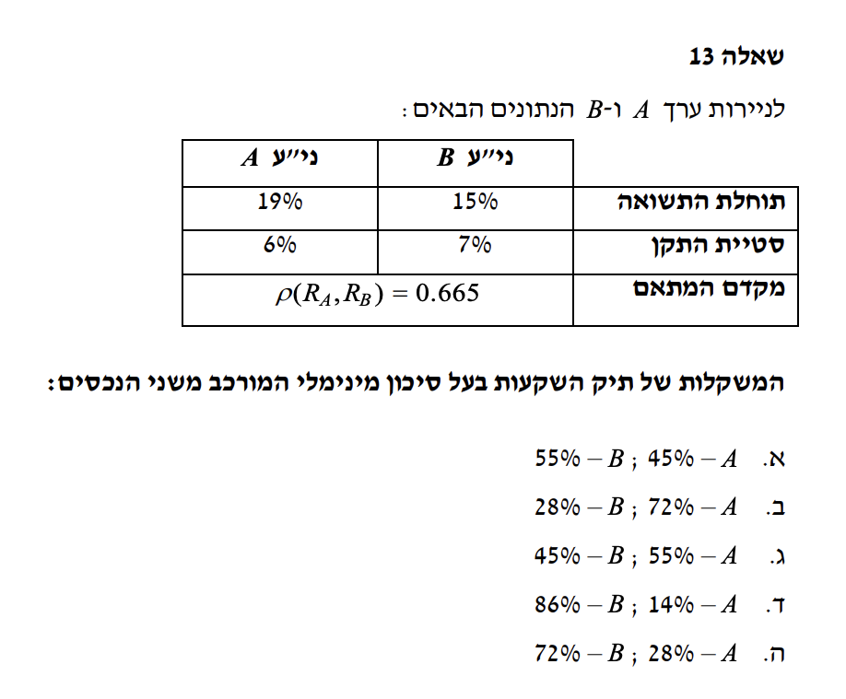

פתרון:

**התשובה ה!** להלן דיון כללי – כיצד מוצאים משקלי השקעה בתיק מינימום סיכון במצבים שונים:

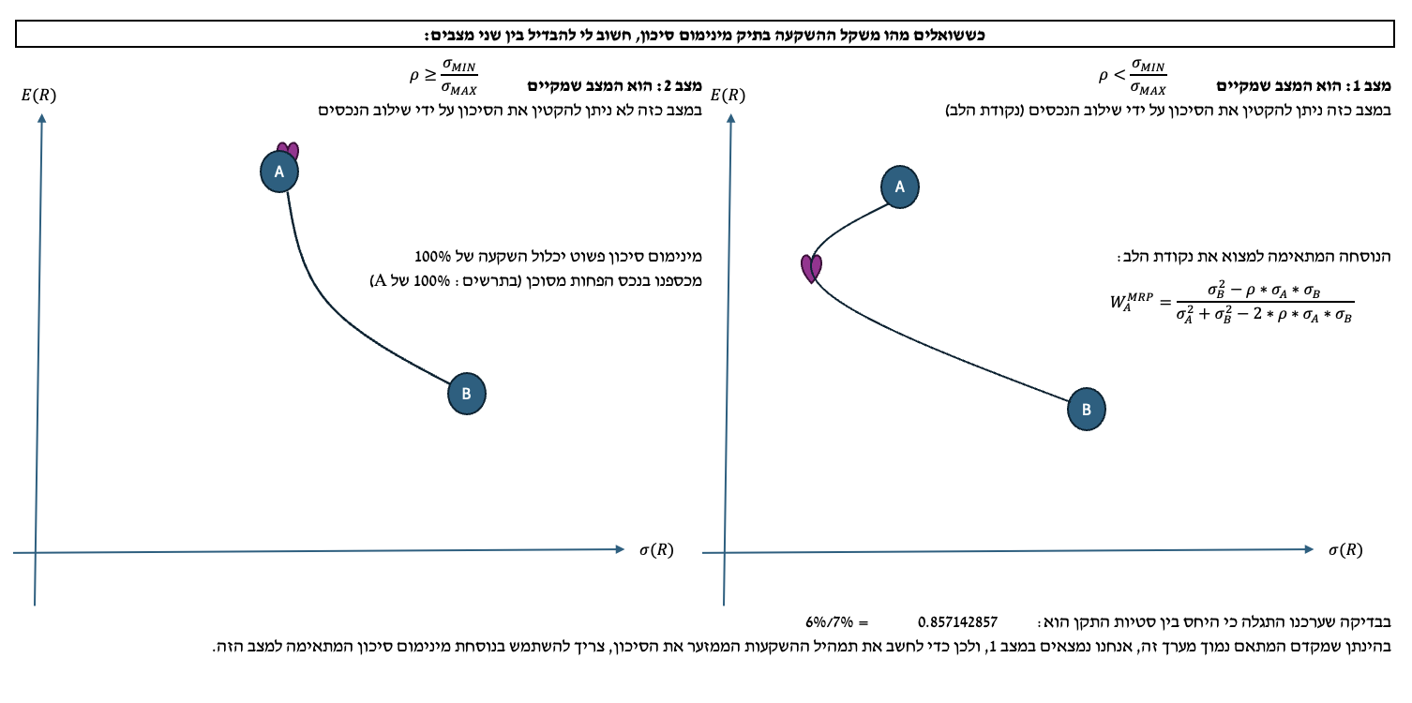

נציב בנוסחה המתאימה למקרה 1:

משקל ההשקעה בנכס B במצב כזה יהיה הערך המשלים ל-100% כלומר: 28%

**שאלה 14 – שאלון בחינה 24**

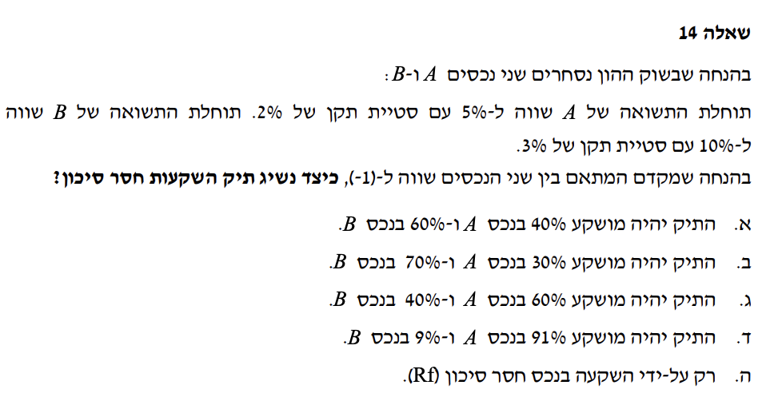

פתרון:

התשובה ג.

הואיל ונתון שמקדם המתאם בין הנכסים הוא 1-, אכן ניתן לאפס את הסיכון על ידי בנייה נכונה של תיק השקעות – למעשה, תיק מינימום סיכון בהינתן מקדם מתאם מינוס אחת, תמיד מוביל לסיכון 0:

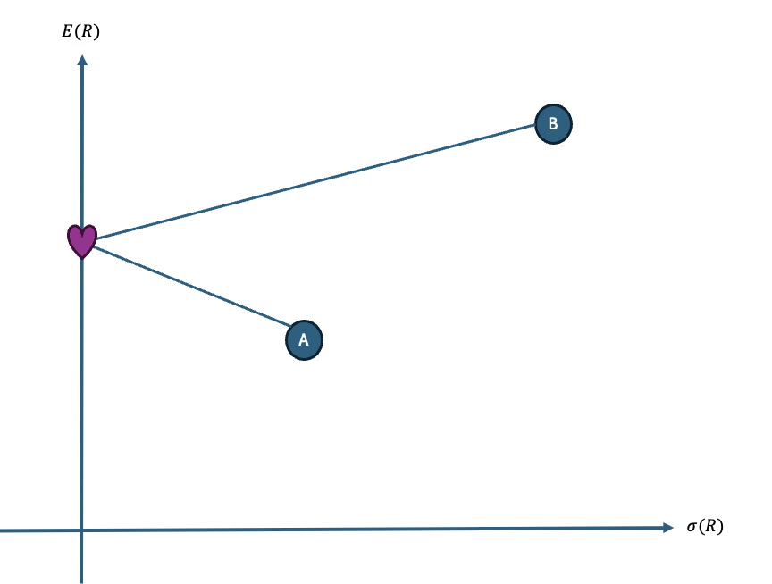

ולכן מקבלים:

ובשפה פשוטה: משקל ההשקעה בנכס A בתיק מינימום סיכון הוא 60% ואילו משקל ההשקעה בנכס B בתיק מינימום סיכון הוא 40%.

**שאלון 22 – שאלה 15**

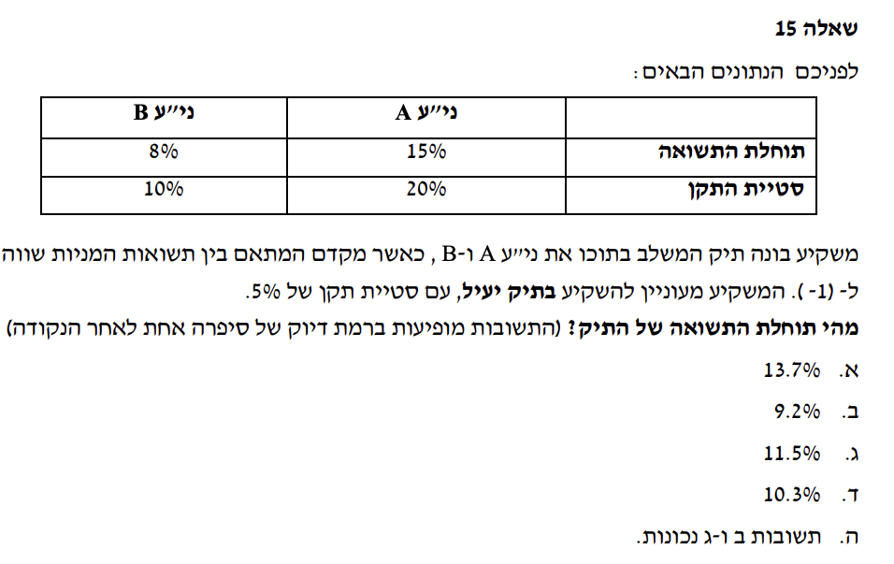

**פתרון:**

בשאלה זו, איור נכון יבהיר בפנינו שלמעשה קיימים שני תיקי השקעות שמובילים לסטיית תקן של 5%. מתוכם, רק אחד יהיה יעיל. כפי שנוכל לראות באיור בעמוד הבא, הנקודה הירוקה שהיא הקרובה יותר ל-A כלומר, זו המתאפיינת במשקל השקעה גבוה יותר בנכס A היא היעילה מבין השתיים, והיא מסומנת בסמיילי ירוק.

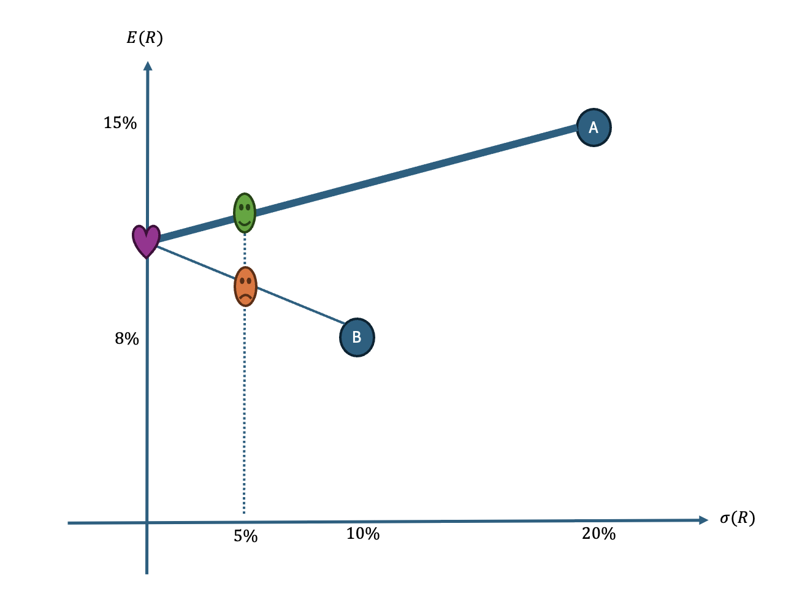

נוסחת סטיית התקן לתיק השקעות המורכב מ-2 נכסים מסוכנים היא:

בהצבה:

העלאת שני האגפים בריבוע:

מאד מגעיל לפתח משוואה כזו, אבל אם עושים זאת מגלים ש:

הערך שכולל משקל גבוה יותר ב-A מנצח, מה שמוביל למסקנה שלפיה:

**ולכן התשובה ג.**

**ומה לגבי פיתוח פחות מגעיל, ד״ר צבאן?**

**כשמקדם המתאם הוא 1-**, נוסחת סטיית תקן של תיק השקעות המורכב משני נכסים מסוכנים עונה להגדרות הבאות:

וגם:

נציב בכל אחת ממשוואות אלו את סטיית התקן הנתונה שהיא 5%:

במצב כזה, גם בלי הפיתוח הריבועי המסריח, הצלחנו למצוא את שתי הנקודות החשודות, והואיל ואנו יודעים שהנקודה הקרובה יותר ל-A היא היעילה – סיימנו.

הערך שכולל משקל גבוה יותר ב-A מנצח, מה שמוביל למסקנה שלפיה:

**ולכן התשובה ג.**

# מפגש 10 – יח׳ 8 חלק שלישי – ניהול תיקי השקעות מתקדם - CAPM – 13/1/2025

**מודל חדש (אחרון וענק) לניהול תיקי השקעות - מודל ה - CAPM**

המודל שהצגנו בחלק הראשון של השיעור, שדן בתיקי השקעות הכוללים נכסים מסוכנים בלבד (ובדרך כלל - שני נכסים מסוכנים בלבד) הוא מודל פשטני. הוא מניח שלא קיימים בעולם נכסים חסרי סיכון (כגון אגרות חוב ממשלתיות), וכן כי לא ניתן ליטול הלוואות - כלומר, המשקיע מוגבל להשקעת הונו הראשוני בלבד.

בעולם האמיתי - ישנם גם נכסים לא מסוכנים, ובנוסף - בהחלט ניתן ליטול הלוואות לטובת מימון השקעות. כדי לכלול אפשרויות אלו במודל באופן מלא, אנו נעסוק במודל בגרסה המורחבת - מודל ה - CAPM, ראשי התיבות של: Capital Asset Pricing Model

הנחות מודל ה -CAPM:

1. כל המשקיעים שונאי סיכון.
2. ניתן להפקיד / להשקיע כל סכום בנכס חסר סיכון. תשואתו של נכס חסר סיכון מסומנת ב-
3. ניתן ללוות כל סכום בריבית חסרת סיכון.
4. כאשר משקיעים מעוניינים לסכן חלק מהתיק - הם ישקיעו אותו בתיק מסוכן שנקרא ״תיק השוק״ ואשר מסומן באות M. למשל, בשוק הישראלי, המקבילה לתיק השוק היא מדד ת״א 135, שמכיל את המניות הגדולות במשק הישראלי, בפיזור רחב שמקטין סיכון. בשאלות שאנו נפתור, תיק זה יהיה נתון או מחולץ (לא נצטרך לחשבו במישרין).

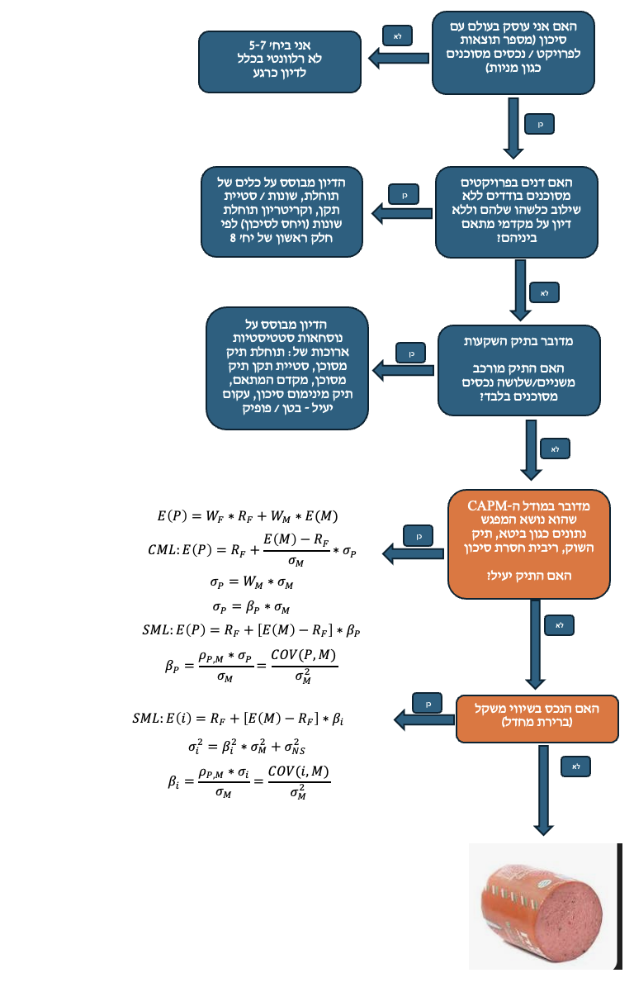

בעולם המקיים את הנחות ה - CAPM, עלינו לאפיין את עקום תיקי ההשקעות היעילים:

**נוסחת משקלי השקעה בתיק יעיל - במודל ה -CAPM**

כאשר:

הערך הוא תוחלת התשואה של תיק יעיל בהנחות המודל.

הערך הוא השיעור (האחוז) מכספי המשקיע שמושקע בנכס חסר סיכון. המצבים האפשריים לגבי ערכי משתנה זה הם:

המשקיע מנתב חלק מכספו בנכס חסר סיכון.

המשקיע מנתב את כל כספו לנכס חסר סיכון.

המשקיע נוטל (לוקח) הלוואה בריבית חסרת סיכון.

הערך מהווה את הריבית חסרת הסיכון, בדרך כלל נתונה / מחולצת.

הערך הוא השיעור (האחוז) מכספי שמושקע בתיק השוק (התמהיל המסוכן האידאלי בהנחות המודל). תמיד מתקיים ש:

הערך הוא תוחלת התשואה של תיק השוק.

**נוסחת תוחלת תיקים יעילים במודל ה - CAPM - קו ה - CML**

המונח CML מהווה את ראשי התיבות של Capital Market Line. קו שוק ההון. זהו תיאור גרפי שמייצג את הקשר בין רמת הסיכון בנכסים יעילים לפי המודל (סטיית התקן) לבין תוחלת התשואה.

כאשר:

הערך מהווה את סטיית התקן של תיק השוק. בדרך כלל נתון או מחולץ.

הערך מהווה את סטיית התקן של התיק היעיל.

**נוסחת סטיית תקן של תיק יעיל - במודל ה - CAPM**

*הואיל ותיק יעיל במודל ה -* CAPM *מורכב רק משילוב נכס חסר סיכון שסיכונו 0, ומתיק השוק שסיכונו , הרי שסטיית התקן של תיק יעיל מושפעת מהשיעור המושקע בתיק השוק - ומסיכון השוק:*

***נוסחה נוספת לסטיית תקן של תיק יעיל - מבוסס ביטא - במודל ה -* CAPM**

*ביטא היא מדד סיכון הבוחן את הסיכון היחסי של התיק ביחס לשוק. כאשר התיק יעיל, ניתן להיעזר בנתון הביטא כדי לחשב את סיכון התיק כדלקמן:*

*כאשר:*

*הערך הוא ערך שעל פי רוב לא מחשבים ישירות (אלא נתון / מחולץ) והוא משקף את הסיכון היחסי של תיק יעיל ביחס לשוק. כלומר: ביטא גדולה מ-1 משמעה ״התיק מסוכן יותר מהשוק״, וביטא קטנה מ-1 משמעה ״התיק מסוכן פחות השוק״, וביטא שווה ל-1 משמעה ״התיק מסוכן כמו השוק״.*

***שאלה 80 - שאלה בסיסית לחילוץ ערכים בגין תיקים יעילים -* CAPM**

*בשוק הון המקיים את הנחות מודל ה -* CAPM*, נסחרים שני תיקי השקעות יעילים:* A *ו-* B*. להלן נתונים רלוונטיים:*

*הריבית חסרת הסיכון היא 5%.*

*תוחלת התשואה של תיק השוק היא 10%, וסטיית התקן של תיק השוק היא 20%.*

*ידוע שתוחלת התשואה של נכס* A *היא 15%, וסטיית התקן של נכס* B *היא 8%.*

*נדרש:*

1. *מהי סטיית התקן של נכס* A*?*
2. *מהו* ***הרכב*** *ההשקעות של נכס* A *(איזה חלק מכספי המשקיע מושקע בנכס חסר סיכון, ואיזה חלק מושקע בתיק השוק)?*

*פתרון:*

***פתרון סעיף א***

*לפי תרשים הזרימה שהגדרנו, מדובר במודל ה-*CAPM*, בעולם עם יעילות. את סטיית התקן של נכס יעיל במודל ה -* CAPM *אפשר לחשב בכמה דרכים:*

*חילוץ מנוסחת ה -* CML*, בהנחה וכל הנתונים פרט לסטיית התקן של התיק - נתונים.*

כאשר:

|  |  |  |
| --- | --- | --- |
| סימון | הגדרה | ערך בשאלה |
|  | תוחלת תשואה של תיק Portfolio יעיל ב-CAPM |  |
|  | ריבית חסרת/נטולת סיכון (אג״ח ממשלתית) |  |
|  | תיק השוק (שילוב אידאלי של נכסים מסוכנים) |  |
|  | סטיית התקן של תיק השוק |  |
|  | סטיית התקן של התיק היעיל ב-CAPM |  |

***פתרון סעיף ב***

*בהינתן ערכי סטיית התקן וגם התוחלת של התיק, דיון בהרכב של תיק השקעות יעיל משמעו תשובה לשאלה פשוטה: איזה אחוז מהתיק מושקע בנכס חסר סיכון ואיזה אחוז מהתיק מושקע בתיק השוק שתוחלתו היא ?*

*קיימת נוסחה ספציפית שיודעת לקשור בין משקלי ההשקעה בנכס חסר סיכון (האחוז מכספי המשקיע שמושקע בנכס חסר סיכון - ) ואחוז משקל ההשקעה בתיק השוק לבין תוחלת התיק היעיל שבנוי לפי משקלים אלו – בהינתן שהוא תיק יעיל במודל ה-*CAPM*:*

*נגדיר ונציב את הנתונים הרלוונטיים:*

|  |  |  |
| --- | --- | --- |
| סימון | הגדרה | ערך בשאלה |
|  | תוחלת תשואה של תיק Portfolio יעיל ב-CAPM |  |
|  | ריבית חסרת/נטולת סיכון (אג״ח ממשלתית) |  |
|  | תיק השוק (שילוב אידאלי של נכסים מסוכנים) |  |
|  | האחוז מכספי המשקיע המושקע בנכס חסר סיכון  אם המשמעות היא שהמשקיע לוקח הלוואה |  |
|  | האחוז מכספי המשקיע המושקע בתיק השוק |  |

*המשמעות: המשקיע נוטל הלוואה בשיעור של 100% מההון העצמי, ומשקיע את ההון ההתחלתי בתוספת כספי ההלוואה (200%) בתיק השוק.*

אפשר לשים לב שמעבר לחישוב הטכני, הרי המשקיע הצליח להגיע כאן לתוחלת תשואה שגבוהה יותר מתוחלת השוק. הדרך היחידה לעשות כן היא ליטול הלוואה!



***שאלה 81 - הצגה גרפית בסיסית של העקום היעיל -* CAPM**

1. הציגו באופן גרפי את עקום התיקים היעילים בעולם המקיים את הנחות ה- CAPM.
2. מקמו על גבי העקום את תיק השוק ואת הנכס חסר הסיכון.
3. האם תוחלת התשואה לפי המודל מוגבלת? הסבירו.
4. האם משקיע הנמצא מימין ומעל לנקודה M על העקום הוא משקיע אוהב סיכון? נמקו.
5. באיזה טווח על גבי העקום המשקיע נחשב ״לווה״, ובאיזה טווח נחשב ״מפקיד״?
6. האם ייתכנו נקודות מעל ה - CML?
7. האם ייתכנו נקודות מתחת ל - CML?

**פתרון נדרש א:**

הדגשנו שבעולם ה -CAPM שבו ניתן להפקיד וללוות בריבית חסרת סיכון, התיקים היעילים כוללים שני חלקים - נכס חסר סיכון המסומן RF, ואת תיק השוק המסומן באות M. כל התיקים היעילים נמצאים על הקו הישר המחבר בין אפשרויות השקעה אלו, מה שמייצג את העובדה שמשקיעים יכולים לחלק את כספם כראות עיניהם בין נכסים חסרי סיכון לבין תיק השוק בהתאמה.

בעמוד הבא - מוצג התרשים המבהיר צורתו של ישר תיקי ההשקעות היעילים במצב כזה, ואפיונים רלוונטיים מתאימים.



**שאלה 82 - שינוי בריבית חסרת סיכון והשפעתו על משקיע הבוחר בתיק יעיל (פינה... להמשך...)**

בעולם המקיים את הנחות ה - CAPM יש להניח קיומם של שני משקיעים: שמוליק (S) ויוסי (Y). יוסי משקיע בתיק יעיל שתוחלת תשואתו נמוכה מתוחלת התשואה של תיק השוק, ושמוליק משקיע בתיק יעיל שתוחלת תשואתו גבוהה מתוחלת התשואה של תיק השוק.

נדרש:

1. הציגו על גבי קו ה - CML את מיקום התיקים של שמוליק ושל יוסי.
2. הניחו כעת כי חלה עליה בריבית חסרת הסיכון. הציגו את נקודת החיתוך שבין עקום ה - CML החדש ובין עקום ה - CML הקודם (באופן סכמטי, אין צורך בערכים מספריים).
3. מה תוכלו לומר על השינוי במצבם של המשקיעים (משתפר / מורע)? נמקו.

פתרון:

1. קו ה - CML ה״מקורי״, היוצא מריבית חסרת סיכון מקורית ועובר דרך תיק שוק מקורי הוא קו ה - CML הירוק. על גבי קו זה, התיק של שמוליק (S) נמצא מימין ולמעלה ביחס לתיק השוק (בנקודה S הימנית או S השמאלית, לא אדע כי לא ברור עד כמה הוא מימין לתיק השוק) והתיק של יוסי נמצא משמאל ולמטה ביחס לתיק השוק (נקודה Y).
2. כאשר חלה עלייה בריבית חסרת סיכון מ- ל- אז העקום המשקף את תמהילי ההשקעה היעילים משתנה ל - . הוא חותך את העקום המקורי ויוצר נקודת השקה חדשה וימנית יותר עם גרף הנכסים המסוכנים: תיק השוק הוא בתוחלת וסיכון גבוהים יותר.
3. לעניין מצב המשקיעים, יש לדון בכל משקיע בנפרד: יוסי, שהשקיע במקור בתיק בעל סיכון נמוך משל השוק, מקבל כעת יכולת לשפר את מצבו (תנועה בכיוון החץ הכחול כלפי מעלה) ולמעשה להגדיל את תוחלת תשואתו ללא שינוי בסיכון, ומכאן - שמצבו משתפר בהכרח.

לעומת זאת, השינוי במצבו של שמוליק טריקי יותר: אם הוא היה מצוי במצב המוצא בנקודה ״קרובה״ ל-M1, אזי מצבו משתפר (כי עדיין עקום ה - CML עובר מעליו, ומאפשר לו תוחלת גבוהה יותר באותו סיכון). אם לעומת זאת הוא מצוי בנקודה ״רחוקה״ מ- M1, וספציפית כזו שהיא מימין לנקודת החיתוך שנוצרה בין עקומי ה - CML (לפני ואחרי השינוי) הרי שייאלץ להסתפק בתוחלת נמוכה יותר עבור רמת הסיכון שנטל, והמשמעות היא שהוא נפגע.

ואם כך, בשורה התחתונה: מצבו של יוסי משתפר, ולא ניתן לקבוע חד משמעית מה יקרה למצבו של שמוליק.

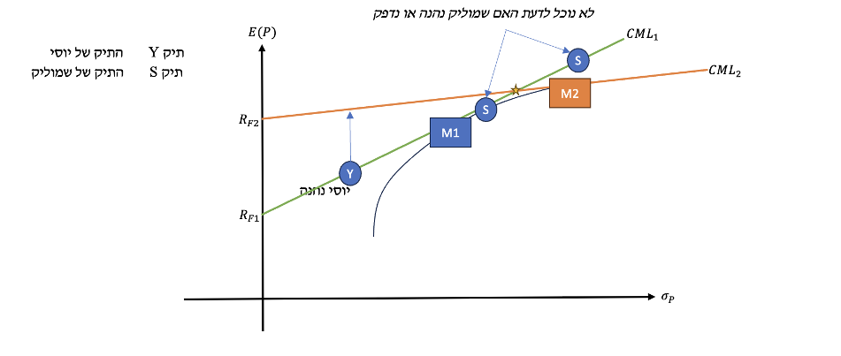

**שאלה 82.1 – קו ה-CML ותיקים יעילים במודל ה-CAPM**

בשוק הון המקיים את הנחות ה-CAPM ידועים הנתונים הבאים:

|  |  |  |
| --- | --- | --- |
| נתון | ערך מספרי | סימון |
| ריבית חסרת סיכון | 8% |  |
| תוחלת תשואת תיק השוק | 18% |  |
| סטיית התקן של תיק השוק | 20% |  |
| תוחלת תשואת תיק יעיל A | 15% |  |
| תוחלת תשואת מניה B | 20% |  |

נדרשים:

1. מהי סטיית התקן של תיק A?
2. האם ניתן לומר שמשקיע שבוחר בתיק A הוא אוהב סיכון, שהרי יכל במקום זה להשקיע בריבית חסרת סיכון?
3. האם ניתן לחלץ מהנתונים את סטיית התקן של מניה B? מדוע?
4. משה קופרמן טוען: ״בהתאם לנתוני השאלה, ניתן להניב אפילו תוחלת תשואה של 80% לשנה״. לעומתו, טוענת מיטל ב: ״אין מצב. תוחלת התשואה של תיק השוק, שהיא התיק המסוכן ביותר, היא 18%. אי אפשר לעקוף אותה״. חוו דעתכם ונמקו.

פתרון:

סעיף א - מהי סטיית התקן של תיק A?

ובהצבה:

סעיף ב – האם הבחירה להסתכן מעידה על אהבת סיכון?

התשובה שלילית. נטילת סיכון בהקשר לתיקים יעילים מובילה לתוחלת תשואה גבוהה יותר. הבחירה של משקיע בתיקים מסוכנים יעילים מבוצעת **למרות** הסיכון, ולא בגללו. המשקיע שונא סיכון – פשוט ״פחות שונא סיכון״ ממשקיעים שבוחרים להסתכן פחות ממנו.

סעיף ג – היכולת לחלץ נתונים בגין נתוני נכס בודד שלא אמרו דבר על יעילותו

יעילות איננה ברירת מחדל. כאשר דנים בנכס בודד (ואפילו בתיק) ואין אזכור ליעילותו, לא נוכל להניח שהוא יעיל ובהתאם, לא נוכל לבצע שימוש במשוואות תיקים יעילים כדי לחלץ ערכים חסרים. בפשטות – עצם הידיעה של תוחלת התשואה של נכס (שאין מידע מפורש בדבר יעילותו) לא תאפשר לחלץ את סטיית התקן שלו.

סעיף ד – היעדר הגבול העליון לתוחלת התשואה ב- CML

לפי המודל (CAPM) אין מגבלה להיקף ההלוואות שניתן ליטול בריבית חסרת סיכון ולהשקיען בתיק השוק. מסיבה זו בדיוק אין מגבלה לתוחלת התשואה המירבית שניתן להגיע אליה בהשקעה בתיקים יעילים בכפוף למודל. הערה: זה לא אומר בשום צורה ואופן שכדאי להגדיל את התשואה; הרי המשמעות היא גם עלייה בסיכון. משה צודק.

**נכסים שאינם מהווים תיקים יעילים במודל ה-CAPM וקו ה SML**

כל המשקיעים צריכים לבחור בתיקים יעילים; אבל כל תיק יעיל מורכב מרכיבים שאינם יעילים בפני עצמם; איך דנים בהם?



* בסוף המפגש הקודם הצגנו במסגרת מודל ה - CAPM מגוון רחב של נוסחאות שמאפיינות את הקשרים המתמטיים שמקיימים תיקים יעילים במודל.
* יעילות תיקים / נכסים איננה ברירת מחדל; במלים אחרות, אם אני קורא שאלה בעולם ה - CAPM שבה מספרים לי על מגוון נכסים, לא אוכל להניח (כברירת מחדל) שהתיקים יעילים, ובהתאם - לא אוכל להשתמש אוטומטית בנוסחאות המתמטיות שהוצגו בהקשר זה.
* אם התיקים (או הנכסים) הנדונים בשאלה כולם או חלקם אינם יעילים, ועליי לבצע חישובים רלוונטיים הקשורים לתוחלתם, הסיכון הגלום בהם וכו׳, מתקיימת מערכת קשרים מתמטית **אחרת (שונה)** לאפיון תוחלת תשואתם וסיכונם. מערכת קשרים שקובעת את מאפייני התיק לפי רמת הסיכון השיטתי (ביטא) הגלומה בו, ולא לפי הסיכון הכולל (סטיית תקן).

**אם התיק יעיל - ב CAPM = קשר חד משמעי, מתמטי, בין סיכון (סטיית תקן) לתוחלת.**

**אם התיק איננו יעיל = קשר בין ביטא (מדד סיכון יחסי שונה) לתוחלת.**

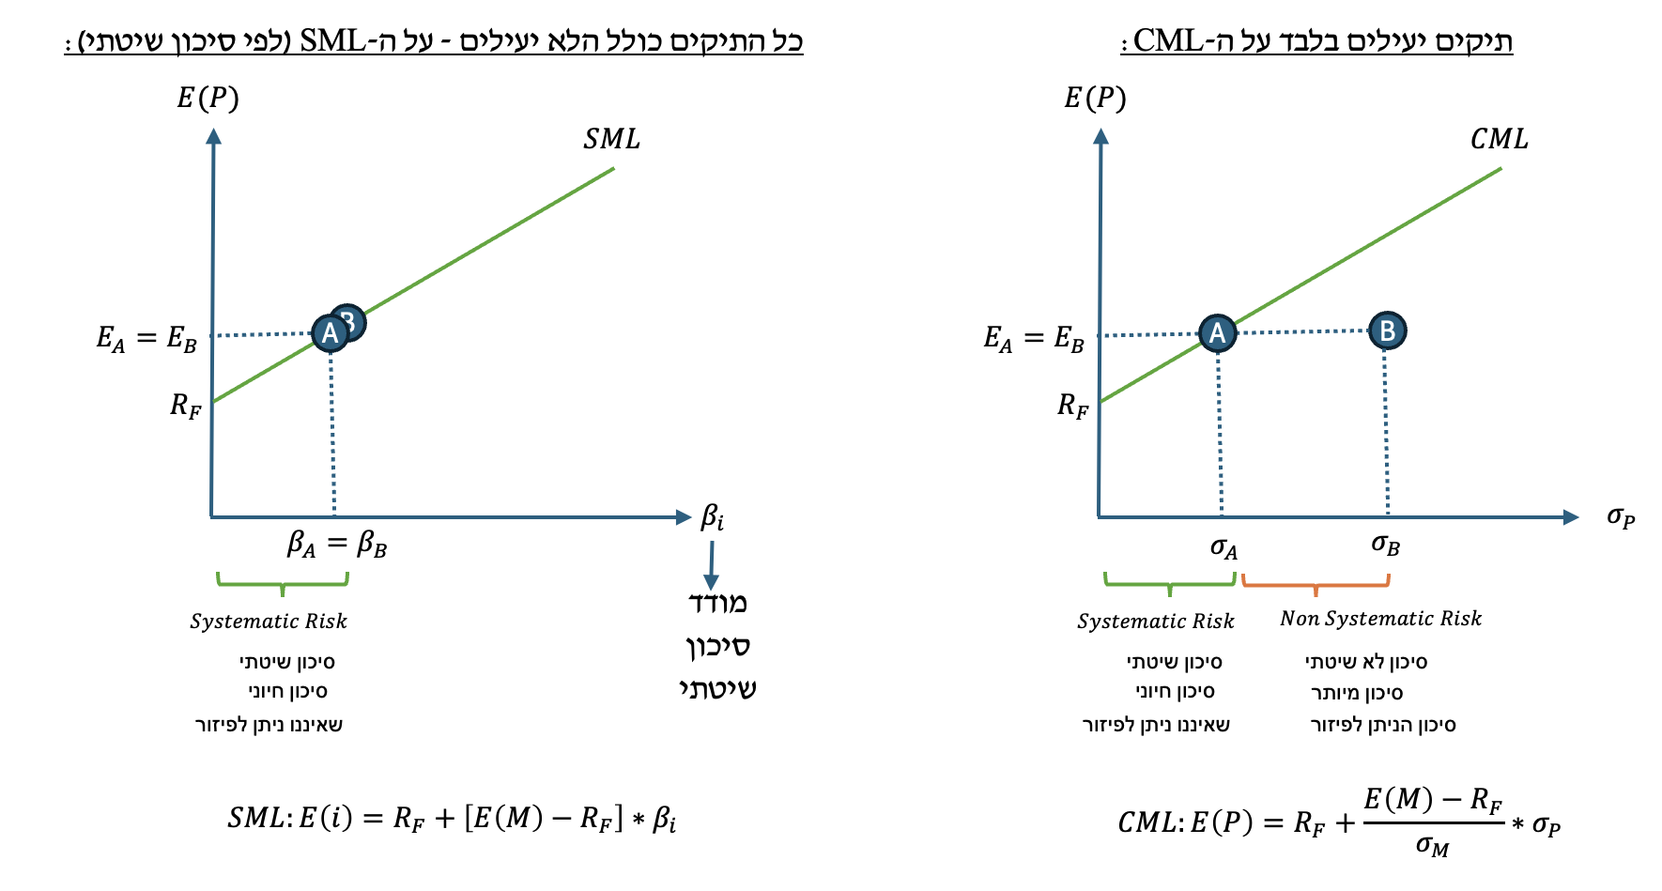

הקשרים הם שונים, ולמרות הצורך להעמיק בקיומם, נתמקד לפחות בשלב זה בהיבט היישומי שלהם. חשוב לשים לב: ניתן להשתמש בכל הנוסחאות (כולל אלו שמתאימות לאי יעילות) גם כשמדובר בתיקים יעילים; אך בהיעדר נתון בדבר יעילות, נוכל להשתמש רק בנוסחאות אלו.

**תוחלת תשואה של כל נכס / תיק יעיל / לא יעיל בשיווי משקל כתלות בביטא - SML**

|  |  |
| --- | --- |
| **סימון** | **משמעות** |
|  | תוחלת התשואה של הנכס / התיק |
|  | ריבית חסרת סיכון / תשואת אג״ח ממשלתית |
|  | תוחלת תיק השוק |
|  | הביטא - מקדם הסיכון השיטתי של הנכס |

**רכיבי הסיכון בתיק לפי המודל (מתאים ללא יעילים)**

|  |  |
| --- | --- |
| **סימון** | **משמעות** |
|  | שונות של נכס לא יעיל |
|  | השונות = סיכון לא שיטתי / סיכון ניתן לפיזור (ניתן להמנע ממנו) - מחולץ בלבד  אם התיק יעיל, בהכרח מתקיים |
|  | השונות של תיק השוק |
|  | הביטא - מקדם הסיכון השיטתי של הנכס |
|  | השונות המהווה את הסיכון השיטתי / שאיננו ניתן לפיזור (לא ניתן להימנע ממנו) |

**חישוב הביטא - דרך כשמקדם המתאם בין המניה לבין תיק השוק נתון:**

|  |  |
| --- | --- |
| **סימון** | **משמעות** |
|  | מקדם המתאם בין הנכס לשוק |
|  | סטית התקן של הנכס |
|  | סטיית התקן של השוק |
|  | הביטא - מקדם הסיכון השיטתי של הנכס |

**חישוב הביטא - דרך נוספת כשהשונות המשותפת של המניה עם השוק נתונה:**

|  |  |
| --- | --- |
| **סימון** | **משמעות** |
|  | השונות המשותפת של הנכס עם השוק |
|  | השונות של תיק השוק |

**נוסחת שונות משותפת/COV:**

כאשר:

|  |  |
| --- | --- |
| **סימון** | **משמעות** |
|  | ההסתברויות |
|  | התשואות האפשריות של המניה הבודדת |
|  | התשואות האפשריות של תיק השוק |
|  | תוחלת השוק |
|  | תוחלת הנכס הבודד |

**שאלה 83 - קו ה - SML מניות - CAPM – Capital Asset Pricing Model: מודל תמחור נכסי הון**

מניית ״נקניקים של תקווה״ צפויה להיסחר בעוד 3 שנים במחיר של 500 ש״ח. השונות המשותפת של תשואת המניה עם תשואת השוק היא 0.9, שער הריבית חסר הסיכון (נטול הסיכון) 4% ותוחלת התשואה של תיק השוק היא 12%. כמו כן ידוע כי סטיית התקן של תיק השוק היא 0.8. מה יהיה מחיר המניה היום?

פתרון:

אמנם דנים במניה בודדת בפני עצמה אבל קיימים נתונים על ריבית חסרת סיכון ותיק השוק, כמובן שאני במודל ה-CAPM גם אם לא אמרו מפורשות.

השלב הבא הוא לנסות להבין האם אני עוסק בהנחת יעילות או בהיעדרה? וכפי שאמרנו קודם, אסור להניח שמדובר בתיקים או נכסים יעילים. אם אין מידע ספציפי המבשר על יעילות התיק, נצטרך להניח אי יעילות, ולעבור לתת המודל המתאים על תתי נוסחאותיו – SML.

משוואת ה-SML באופן כללי, היא משוואה הקושרת בין רמת הסיכון השיטתי (המבוססת על ביטא) של נכס לבין תוחלת תשואתו.

|  |  |  |
| --- | --- | --- |
| סימון | משמעות | ערך מספרי |
|  | תוחלת תשואת נכס (ללא תלות ביעילותו) |  |
|  | ריבית חסרת סיכון |  |
|  | תוחלת תשואת תיק השוק |  |
|  | מקדם הסיכון השיטתי של הנכס |  |

לאחר ששיעור התשואה בעד המניה נתון, ניתן להשתמש בו כ״ריבית״ לשם היוון (PV) מחיר המניה – כדי לשקף את שוויה המתואם להיום ( כלומר מחיר המניה נכון להיום):

אופן חילוץ הביטא: אם אצליח להגיע לערך הביטא, כמובן שאוכל להציב את מכלול הנתונים ולהגיע לתוחלת התשואה הנדרשת בעד המניה. לפי ההגדרה, את הביטא ניתן לחשב באמצעות שתי נוסחאות. שתי הנוסחאות מבטאות את העובדה שהביטא בוחנת סיכון של הנכס באופן שמושפע מסיכון השוק:

|  |  |  |
| --- | --- | --- |
| סימון | משמעות | ערך מספרי |
|  | מקדם הסיכון השיטתי של הנכס |  |
|  | השונות המשותפת בין הנכס לשוק (מדד קשר) |  |
|  | שונות תיק השוק – ס. תקן השוק בריבוע |  |
|  | סטיית התקן של תיק השוק |  |
|  | מקדם המתאם בין תשואת הנכס לתשואת השוק |  |
|  | סטיית התקן של הנכס |  |

מכל הנתונים הנ״ל ברור לי לגמרי שהנוסחה המתאימה לחישוב הביטא היא הנוסחה השמאלית:

**שאלה 84 - הקשר בין ביטא וסטיית תקן - ההיית או חלמתי חלום?**

הביטא של מניית ״תפוחי״ היא 4, ואילו הביטא של מניית ״שזיפי״ היא 12. האם ניתן לומר שסטיית התקן של מניית שזיפי גבוהה פי 3 מזו של מניית תפוחי? נמקו (הדרכה: התייחסו לרכיבי הסיכון).

פתרון:

**מבוא:**

באופן כללי, הסיכון הכולל במונחי שונות בנכס לא יעיל כולל שני רכיבים:

פורמלית:

|  |  |
| --- | --- |
| סימון |  |
|  | הסיכון הכולל בנכס / בתיק במונחי שונות |
|  | הביטא (מקדם הסיכון השיטתי) בריבוע |
|  | סיכון השוק במונחי שונות |
|  | הסיכון השיטתי במונחי שונות: ביטא בריבוע כפול סיכון השוק |
|  | סיכון לא שיטתי / סיכון ניתן לפיזור |

הביטא של מניית ״תפוחי״ היא 4, ואילו הביטא של מניית ״שזיפי״ היא 12. האם ניתן לומר שסטיית התקן של מניית שזיפי גבוהה פי 3 מזו של מניית תפוחי? נמקו (הדרכה: התייחסו לרכיבי הסיכון).

אם מדובר בתיק יעיל (וזה לא המצב), אזי בהגדרה אין בתיק סיכון לא שיטתי:

ניתן לראות, אם כך, שאם התיק יעיל – אזי כל עלייה בביטא מתורגמת באופן ישיר לעלייה בסיכון הכולל באותו יחס. למשל, אם תיק מסוים הוא יעיל עם ביטא של 4, לעומת תיק יעיל אחר עם ביטא של 12, אזי הסיכונים יהיו בהתאמה:

כלומר, אם התיק יעיל – ביטא שגבוהה פי 3 משמעה סיכון / סטיית תקן שגבוה פי 3.

אלא... שכאן דיברו על תיק **לא יעיל**. בתיק לא יעיל פרט לרכיב הסיכון השיטתי שמושפע מהביטא, קיים בהגדרה רכיב סיכון אחר, לא שיטתי, שאין דרך למדוד באופן ישיר:

לאור היעדר היכולת להעריך את גובהו של הסיכון הלא שיטתי בכל אחד מהנכסים הלא יעילים - לא נוכל לומר שעלייה בביטא בשיעור מסוים משמעה עלייה בסיכון באותו שיעור.

מסקנה: עלייה בביטא פי 3 מגדילה את הסיכון השיטתי פי 3, אך לא את הסיכון הלא שיטתי.

לכן, הסיכון הכולל יעלה בפחות מפי 3.

**לכן, ובהתאם, בהינתן תיקי השקעות שאינם יעילים (ומניות בודדות הן דוגמא בולטת לכך) לא ניתן להסיק כלל מערכי ביטא בדבר הסיכון הכולל וערכו היחסי במניות שונות. וזו התשובה.**

שימו לב: אם התיקים היו יעילים אזי רכיב הסיכון הלא שיטתי (החלק האדום) מתאפס, וכן ניתן לגזור מיחסיות בערכי ביטא בדבר יחסיות בסיכון הכולל (במונחי סטיית תקן). אך אנחנו לא מניחים יעילות. ובהיעדרה - זוהי מסקנתנו כאן.

**שאלה 85 - חילוץ ערכי ביטא על בסיס משקלי נכסים בתיק**

נתון תיק השקעות שמורכב מהנכסים הבאים:

|  |  |  |
| --- | --- | --- |
| נכס | משקל (שיעור) השקעה בתיק | תוחלת תשואה |
| א | 0.65 | 10% |
| ב | 0.35 | 22% |

ידוע כי תוחלת תשואת תיק השוק היא 12%, הריבית חסרת הסיכון היא בשיעור של 4%. מהי הביטא של תיק ההשקעות? (רמז: (.

פתרון:



בשלב הראשון, אחשב את תוחלת התשואה של התיק המורכב משני הנכסים המסוכנים, על בסיס נוסחת התוחלת של תיק המשלב בין שני נכסים מסוכנים.

לאחר מכן, אתהה עם עצמי: האם התיק שקיבלתי יעיל או לא יעיל? אנו טוענים שהוא יהיה בחזקת לא יעיל. יחד עם זאת, הוא כן צפוי לקיים, כמו כל תיק לא יעיל אחר, את משוואת ה - SML, ואולי, רק אולי, אם הביטא של התיק תהיה הנעלם היחיד במשוואה זו - נצליח להיחלץ מהמלכודת.

בשלב ראשון - ניישם את נוסחת תוחלת תיק השקעות המורכב מ-2 נכסים מסוכנים:

בהצבת משקלי ההשקעה הנתונים בכל אחד מהנכסים א, ב נקבל:

למרות שמדובר בתיק ואף סומן באות P, חשוב מאד שלא לעבוד טכני. ובעצם לומר: אם אין סיבה מאד טובה להניח יעילות (כי נתון שהתיק יעיל, או נתון שהוא מורכב רק מריבית חסרת סיכון ו/או תיק השוק) אז נניח אי יעילות, ובהתאם, המשוואה הרלוונטית המאפיינת את תוחלת התשואה ואשר תקפה גם למצבי אי יעילות היא משוואת ה - SML:

בהצבה נקבל:

**קיבלנו כי הביטא של תיק ההשקעות הנתון בשאלה היא 1.275. תשובה סופית.**

# מפגש 11 – יח׳ 8 חלק רביעי – ניהול תיקי השקעות מתקדם - CAPM – 20/1/2025

**ריענון ורקע קצר לאחור:**

* במפגש הקודם התחלנו לסדר את המודלים הרלוונטיים לניהול תיקי השקעות – החל מהמקרה של שני נכסים מסוכנים, עובר דרך המקרה של תיקי השקעות הכוללים גם נכס חסר סיכון, ואז – התוודעות לסוגיית הביטא ותוחלת התשואה של נכסים לא יעילים בשיווי משקל על פי ה-SML.
* מה שאנחנו רוצים לעשות היום – זה בעיקר להפעיל יישומים נוספים רלוונטיים של זה, ברמת בחינה.
* מעבר לזה, ככל שיאפשרו הכוחות והזמן, נתחיל בקטנה ביישורת המסכמת של הקורס הקשורה ליח׳ 9-11, יח׳ העוסקות בכיוון קצת שונה לגבי מימון – שמדבר על מקורות המימון של החברה וההשפעה שלהם על מחיר ההון והתשואה הנדרשת (כבר לא נעסוק ביח׳ אלו בהשקעות; אלא יותר בעלות גיוס ההון מצד החברה כאשר היא בוחרת בגיוס במניות לעומת אג״ח וכיו״ב).

**שאלה 85.1 – לפתור במפגש 2025א – הקשר בין סטיית התקן, המתאם עם השוק וכדאיות השקעה**

בשוק ההון נסחרות שתי מניות אשר תוחלת התשואה שלהן 30%.

למניה C סטיית תקן של 25% ומקדם מתאם עם תשואת השוק של 0.3.

למניה D סטיית תקן של 20% ומקדם מתאם עם תשואת השוק של 0.6.

נדרש:

1. בטאו את הביטא של כל מניה על בסיס סטיית התקן של השוק כפרמטר.
2. לאיזו מניה ביטא גבוהה יותר?
3. בהנחה שהמשקיע מחזיק בתיק מבוזר והוא שוקל לצרף אחת מבין המניות לתיקו, איזו מניה יעדיף לצרף לתיק ומדוע?

**פתרון:**

רקע – באופן כללי, שאלות הדורשות **זיהוי ביטא** באופן מספרי או יחסי, יכולות להשען על הכלים הבאים:

כלי 1: הצבה במשוואת ה-SML:

הכלי הזה שימושי בעיקר במצבים שבהם הריבית חסרת הסיכון ידועה וגם תוחלת תשואת תיק השוק.

כלי 2: לנסות לחשב את הביטא ישירות (או לבטא אותה) לפי נוסחה רלוונטית.

יש שתי וריאציות לנוסחאות הביטא, שהבחירה ביניהן תלויה בנתונים:

הנוסחה השמאלית – כופלת את מקדם המתאם בין תשואת הנכס לתשואת השוק ביחס בין סטיית התקן של הנכס לסטיית התקן של השוק, ואילו הימנית – מחלקת את השונות המשותפת עם השוק, בשונות תיק השוק.

**מעבר לחישוב הטכני** **של הביטא**, היא למעשה מדד הסיכון המרכזי שאליו צריך להתייחס משקיע שמשלב את המניה כחלק מתיקו המפוזר / היעיל. למה הכוונה? ביטא היא לא הסיכון הכולל; היא רק החלק של הסיכון שלא ניתן לפזר (סיכון שיטתי). אנחנו טוענים שאם משקיע משלב את המניה כחלק מתיק השקעות יעיל, הסיכון הלא שיטתי ״מתפזר״ ומתבטל, ונותרים רק עם סיכון הביטא.

זה חשוב – משום שאם קיים מקרה שבו לשני נכסים (שאינם יעילים בפני עצמם) יש תוחלת תשואה זהה, הרי שאם נרצה לשלב בתיק ההשקעות המפוזר שלנו אחד מהם – נבחר בזה שהביטא שלו היא הנמוכה יותר.

**למעשה: התרומה של נכס לא יעיל לסיכון של תיק מפוזר במודל ה-CAPM היא פונקציה של הביטא שלו ולא של סטיית התקן שלו (רק רכיב הביטא קובע את הסיכון שלא מתפזר, את הסיכון השיטתי).**

ואחרי הנאום הזה, נעתיק את נתוני השאלה:

סעיף א – מתן ביטוי לביטא של כל נכס

לאור נתוני מקדם המתאם עם תיק השוק של הנכסים בשאלה, הנוסחה הרלוונטית לביטוי של הביטא היא הנוסחה הזו:

*ובהצבת נתוני השאלה אני מקבל את הערכים האלו:*

סעיף ב – הביטא הגבוהה יותר

למרות שערכה המספרי המלא של הביטא של הנכסים לא ידוע, אנחנו כן יכולים לזהות שלנכס C הביטא נמוכה יותר (הביטא של D גבוהה יותר):

סעיף ג - בהנחה שהמשקיע מחזיק בתיק מבוזר והוא שוקל לצרף אחת מבין המניות לתיקו, איזו מניה יעדיף לצרף לתיק

ראשית מה משמעותו של תיק מבוזר?

תיק מבוזר = תיק יעיל.

אם התיק שמהווה נקודת מוצא הוא יעיל, כלומר מגוון בין מספר גדול של נכסים, תיק השוק וכיו״ב – אזי, כאשר נוסיף לו נכס מסוכן כלשהו, חלק משמעותי מהסיכון הגלום בנכס המסוכן – יתפזר גם הוא (יקטן) לאור השילוב בתיק יעיל.

כך שלמעשה: **שילוב נכס מסוכן בתיק יעיל משפיע על הסיכון הכולל רק לפי הסיכון השיטתי (הבלתי ניתן לפיזור) בתיק שמשלבים, כלומר רק לפי הביטא שלו.**

במקרה זה: שני הנכסים מניבים את אותה תוחלת; נכס C במידה וישולב, ישפיע על הסיכון הכולל בהתאם לביטא הנמוכה שלו; ואילו נכס D, במידה וישולב, ישפיע על הסיכון הכולל בהתאם לביטא הגבוהה שלו.

**לכן, עדיף לשלב בתיק את נכס C (התרומה לתשואה – אותה תרומה, והעלייה בסיכון – בהתאם לביטא – נמוכה יותר).**

[ככלל, בהיעדר נתונים סותרים, ביטא גבוהה יותר משמעה תוחלת תשואה גבוהה יותר, בהתאם למשוואת ה-SML שקובעת

אלא שכאן ספציפית, יש נכסים שתוחלתם זהה למרות שהביטא של אחד מהם גבוהה יותר. זה מצב ״לא טבעי״ שמתאר היעדר שיווי משקל. במצב כזה, לאורך זמן, משקיעים יברחו מהנכס בעל הביטא הגבוהה והלא מוצדקת, מה שיוביל לירידת מחירו]

**שאלה 85.2 – לפתור במפגש 2025א – הקשר בין תוחלת, סטיית תקן והסיכון השיטתי**

בשוק ההון הפועל **בשיווי משקל** נסחרות שתי מניות, G ו- Q, אשר תוחלת התשואה שלהן 30%. סטיית התקן של מניה G גבוהה מסטיית התקן של מניה Q.

נדרש:

1. למי מבין המניות סיכון כולל גבוה יותר?
2. למי מבין המניות סיכון שיטתי גבוה יותר?
3. למי מבין המניות סיכון לא שיטתי גבוה יותר?

פתרון:

רקע וחידוד מושגים

סיכון כולל = כלל הסיכון, לאו דווקא זה שנובע מביטא; מדובר בסיכון שיטתי (הנובע מביטא) בתוספת סיכון לא שיטתי, יחד. נכס בעל סטיית תקן (או שונות) גבוהה יותר משמעו = סיכון כולל גבוה יותר.

סיכון שיטתי גבוה יותר = מתבסס על ערך הביטא. ביטא גבוהה יותר משמעה סיכון שיטתי גבוה יותר.

סיכון לא שיטתי = ערך הפרשי. הוא לא מחושב באופן ישיר אלא על בסיס ההפרש בין הסיכון הכולל לסיכון השיטתי.

כאשר:

|  |  |
| --- | --- |
|  | סיכון כולל במונחי שונות |
|  | הסיכון השיטתי שמושפע מהביטא |
|  | ערך שמחולץ ולא מחושב ישירות |

אזכור הנתונים:

מושג חשוב: שיווי משקל.

כשאנו פועלים בעולם של הנחות ה-CAPM (חלק מהנדרשים דנים בסיכון שיטתי / לא שיטתי, זה הרמז לכך), אנו יודעים שיש שני תתי מודלים:

המודל שקשור לתיקים יעילים (4 הנוסחאות בראש מערך השיעור) המחייב מידע בדבר יעילות התיקים;

המודל שקשור לכל התיקים בכלל (גם אם הם לא יעילים) ומבוסס על ביטא:

מודל זה דורש הנחה הרבה יותר ״רכה״: שהשוק בשיווי משקל. משמעות שיווי המשקל היא שאין לחצים לשינוי מחירי הנכסים ולשינויי תשואתם. באופן כללי, תמיד יכול להיות שמניות מסוימות נוסקות ומניבות למשל ביצועי יתר. במקרה שכזה, זה לא אומר שהביטא שלהן תשתנה מיד; ואו אז, תוחלת תשואתן תהיה גבוהה מהצפוי לפי המודל. אלא, שמצב כזה הוא מצב זמני ואיננו שיווי משקל, מדוע? משום שבמצב כזה כולם ירצו לקנות את המניה, מחירה יעלה והתשואה היחסית יורדת עד להתכנסות בשיווי משקל (ואותו דבר בכיוון ההפוך כאשר התשואה נמוכה מזו שמנבא המודל).

בשונה מהנחת יעילות, שלא תמיד מתקיימת – הנחת שיווי משקל מתקיימת אלא אם קיימות ראיות סותרות בשאלה.

לכן, בתכל׳ס: כשאומרים ״מתקיים שיווי משקל״ וזו גם ברירת מחדל המשמעות היא שמשוואת ה-SML הקושרת בין ערכי הביטא (מקדם סיכון שיטתי) לבין תוחלת התשואה מתקיימת.

1. למי מבין המניות סיכון כולל גבוה יותר?

אזכור הנתונים:

סיכון כולל – משמעו בשפה פשוטה: סטיית תקן. ואין ספק שעל פי נתון מפורש, הסיכון הכולל הגבוה יותר הוא של מניה G.

1. למי מבין המניות סיכון שיטתי גבוה יותר?

את הסיכון השיטתי אנו אומדים על בסיס ערך הביטא.

בהינתן שהנכסים בשיווי משקל (ברירת מחדל), הרי שקיום תוחלת תשואה זהה משמעה בהכרח ביטא זהה.

זאת הואיל ושני הנכסים מקיימים את משוואת ה-SML שקיימת להלן:

בהצבת הנתונים:

|  |  |
| --- | --- |
|  | ריבית חסרת סיכון, ערך של השוק כולו ואיננו משתנה במעבר בין מניות |
|  | תוחלת תשואת השוק, ערך כללי בשוק ולא משתנה במעבר בין מניות |

בהינתן שהמניות מניבות תוחלת תשואה זהה, ויתר ערכי השוק כמובן זהים ומשותפים, ומתקיים שיווי משקל הביטא שלהן חייבת להיות זהה, ולכן **הסיכון השיטתי שלהן – זהה.**

ככלל, סיכון שיטתי מוגדר כך:

הואיל וסטיית התקן של השוק היא ערך כללי שתקף לשוק כולו, פערים בסיכון השיטתי יכולים לנבוע רק מפערים בביטא, שפה כאמור לא מתקיימים (לאור התוחלת הזהה).

1. למי מבין המניות סיכון לא שיטתי גבוה יותר?

הסיכון הכולל מוגדר כך:

אם לשתי מניות יש את אותה הביטא, כמובן שרכיב הסיכון השיטתי (באדום) זהה. והמשמעות היא שכל פער ביניהן בסיכון הכולל יכול לנבוע רק ממרכיב הסיכון הלא שיטתי (בכחול).

תזכורת נתונים – הנתונים העידו על כך שסטיית התקן (קרי סיכון כולל) בנכס G גבוהה יותר:

הביטא אותה הביטא; הסיכון השיטתי אותו סיכון שיטתי; ולכן בהכרח הסיכון הגבוה יותר במונחי סטיית תקן במניה G יכול לנבוע אך ורק מסיכון לא שיטתי גבוה יותר במניה זו.

אך ידוע:

ובהינתן ש:

כלומר:

ניתן לבטא זאת גם כך לאור זהות ערכי הביטא:

כלומר: הסיכון ה**לא שיטתי** במניה G גבוה יותר.

**בקיצור - אם לשני נכסים בשיווי משקל יש את אותה תוחלת תשואה ולכן את אותה ביטא, הגורם היחידי שיוביל לסטיית תקן גבוהה יותר של אחד הנכסים היא סיכון לא שיטתי גבוה יותר בנכס זה.**

**שאלה 85.3 – לפתור במפגש 2025א – הביטא מול סטיית התקן**

הביטא של מניה G גבוהה מהביטא של מניה Q.

להלן מספר טענות שנשמעו בישיבה בוועדת ההשקעות:

טענה 1: ״מניה G בוודאות עם סטיית תקן גבוהה יותר. הרי הביטא שהיא מדד הסיכון העיקרי גבוהה יותר״

טענה 2: ״אם מניה G יעילה ומניה Q איננה יעילה, למניה G סטיית תקן גבוהה יותר״

טענה 3: ״אם שתי המניות יעילות, למניה G סטיית תקן גבוהה יותר״

טענה 4: ״אם שתי המניות אינן יעילות, למניה Q סטיית תקן נמוכה יותר״.

נדרש:

חוו דעתכם, לגבי כל טענה, האם היא נכונה או לא – ונמקו בהתאם.

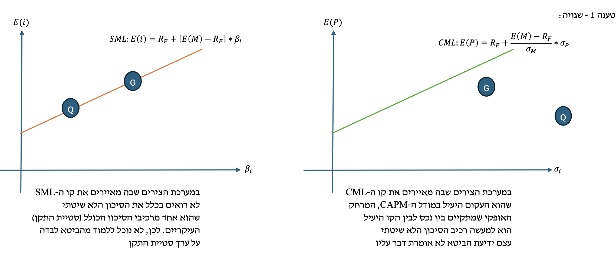

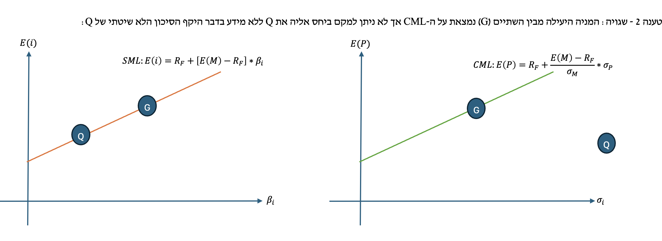

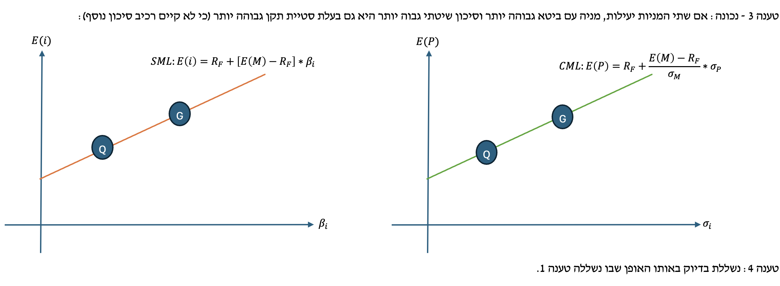

**שאלה 86 - חילוצי ערכים על בסיס ה - CAPM**

לפניכם נתונים בדבר 3 מניות, Q,G,J:

|  |  |  |  |
| --- | --- | --- | --- |
|  | מניה J | מניה G | מניה Q |
| ביטא | 1.4 | ? | 2.1 |
| תוחלת תשואה | 12.4% | 14.8% | 16.6% |
| סטיית תקן תשואה | 30% | 45% | ? |
| מתאם עם השוק | ? | 0.8 | 0.7 |

נדרש:

1. מהי תוחלת התשואה של תיק השוק?
2. מהי הריבית חסרת הסיכון?
3. מהי סטיית התקן של תשואת השוק?
4. שחזרו את כל סימני השאלה.
5. הניחו כי הנכם משקיעים בתיק השוק 200,000 ש״ח, מתוך זה 120,000 ש״ח מהונכם העצמי והיתרה כהלוואה. מהי תוחלת התשואה וסטיית התקן של תיק זה?
6. בהמשך לסעיף ה, האם משקיע שונא סיכון עשוי להשקיע בתיק זה?
7. איירו את המשקיע שאפיינתם בסעיפים ה, ו לעיל על העקום הגרפי המתאים.

פתרון:

**א. + ב. חילוץ תוחלת תשואה של תיק השוק וריבית חסרת סיכון בהתבסס על ערכי נכסים בודדים**

לצד העובדה שנכסים בודדים אינם יעילים, הרי שבדומה לנכסים אחרים הם מקיימים את משוואת ה - SML. ספציפית, לגבי הנכסים J ו - Q, בהינתן גם ערכי תוחלת תשואתם וגם הביטא שלהם, ניתן לבנות צמד משוואות ב-2 נעלמים, שיהוו את הריבית חסרת הסיכון ואת תוחלת תיק השוק בהתאמה.

בהצבה - אם יש לי נתונים על שתי מניות הכוללים תוחלת וביטא, ניתן לחלץ את תוחלת השוק ואת הריבית חסרת הסיכון על בסיס בניית מערכת הכוללת 2 משוואות בשני נעלמים, שכל אחת מהן מייצגת את הצבת הנתונים הנ״ל ב - SML:

אני אישית (**לא חובה**) מאד אוהב כשאני נתקל בחילוצים אלו, לסמן את הביטוי כנעלם x:

נחסיר את משוואה (I) ממשוואה (II) ונקבל:

*נמשיך בכיף שלנו:*

נציב באחת מבין המשוואות (אני אציב במשוואה ה-I):

כידוע, x הוא:

**ג. מהי סטיית התקן של תשואת השוק?**

את נתוני תיק השוק - תוחלת תשואה וסטיית תקן, ב-99% מהמקרים אנו מחלצים ולא מחשבים ישירות. כלומר, נשתמש באיזושהי נוסחה רלוונטית שבה מופיעה סטיית התקן / התוחלת כנעלם, ונמשיך משם בהצבות והחילוץ.

השאלה - איזו נוסחה תתאים ליתר נתוני השאלה ותאפשר לחלץ את סטיית התקן של תיק השוק?

נוסחאות רלוונטית לחישוב ביטא, ששתיהן כוללות את סטיית התקן של תשואת השוק כנעלם, מה שבשאיפה יאפשר לחלץ אותו, גם כאשר הנכסים או התיקים שבהם אני עוסק אינם יעילים, הן:

וגם:

נתוני השאלה:

|  |  |  |  |
| --- | --- | --- | --- |
|  | מניה J | מניה G | מניה Q |
| ביטא | 1.4 | ? | 2.1 |
| תוחלת תשואה | 12.4% | 14.8% | 16.6% |
| סטיית תקן תשואה | 30% | 45% | ? |
| מתאם עם השוק | ? | 0.8 | 0.7 |

על פניו, אני נגש למניה Q ואני מגלה שבהתאם לנוסחת החישוב הישירה הראשונה של ביטא אני מקבל:

הערכים בירוק - נתונים. הערכים שבשחור - 2 נעלמים, במשוואה אחת. לא תופס.

אם אני ניגש ל - J, אין לי את המתאם עם השוק בכלל.

אם אני ניגש ל - G, אין לי את הביטא... אבל רגע! אולי אני יכול לחלץ את הביטא של G. זאת על בסיס משוואת ה - SML:

בהצבת נתוני תיק השוק ונכס חסר סיכון שגילינו בנדרשים א, ב נקבל:

נחזור להגדרת ביטא על פי המתאם עם השוק, עבור נכס G, נקבל:

ולכן כתשובה סופית לסעיף, סטיית התקן של תיק השוק היא 20%.

**ד. שחזרו את כל סימני השאלה**

|  |  |  |  |
| --- | --- | --- | --- |
|  | מניה J | מניה G | מניה Q |
| ביטא | 1.4 | 1.8  בפתרון סעיף ג | 2.1 |
| תוחלת תשואה | 12.4% | 14.8% | 16.6% |
| סטיית תקן תשואה | 30% | 45% | 60%  ראו להלן |
| מתאם עם השוק | 0.9333  ראו להלן | 0.8 | 0.7 |

נשתמש בנוסחת הגדרת הביטא כדי לחלץ את מקדם המתאם של מניה J עם השוק:

גם עבור מניה Q, נשתמש בנוסחת הגדרת הביטא כדי לחלץ את סטיית התקן של תשואת הנכס:

**ה. הניחו כי הנכם משקיעים בתיק השוק 200,000 ש״ח, מתוך זה 120,000 ש״ח מהונכם העצמי והיתרה כהלוואה. מהי תוחלת התשואה וסטיית התקן של תיק זה?**

תחילה, נסדר את הנתונים שחילצנו במאמץ רב משאלות קודמות לגבי ריבית חסרת סיכון, ומאפייני תיק השוק (תוחלת תשואה וסטיית תקן). זה חשוב, משום שמדובר בתיק שכולל השקעה בתיק השוק וכן הלוואה (כי סכום ההשקעה עולה על ההון העצמי). זכרו: תיק חייב להיות יעיל אם הוא מורכב רק מהשקעה בתיק השוק והלוואה / אם הוא מורכב רק מהשקעה בתיק השוק והשקעה בנכס חסר סיכון. **לכן התיק הנדון בסעיף זה הוא יעיל**.

בסעיפים קודמים גילינו את תוחלת התשואה של תיק השוק, את סטיית התקן של השוק, ואת הריבית חסרת הסיכון, בהתאמה:

על פי נתוני הסעיף הספציפי, משקל ההשקעה בתיק השוק ביחס להון העצמי גבוה מ-1 (גבוה מ-100%) זאת הואיל וידוע שסכום ההשקעה בתיק השוק גבוה מההון העצמי של המשקיע. ניתן לחשב במצב כזה את משקל הההשקעה בתיק השוק לפי היחס בין סכום ההשקעה בתיק השוק לבין ההון העצמי:

זה גם אומר באופן טבעי שמשקל ההשקעה בנכס חסר סיכון שתמיד מהווה את המשלים ל-1 ניתן לחישוב גם הוא, ואני מצפה שהוא יהיה שלילי, כדי לשקף הלוואה:

דרך אחרת להביט על כך היא לומר: ברור אם לווינו (במינוס) 80,000 ש״ח ביחס להון עצמי של 120,000 ש״ח, אז היחס בין ערכים אלו (שהוא 2/3) הוא למעשה שיעור ההלוואה או WF שלילי.

כלומר, מדובר במשקיע שבהתאם לנתונים נוטל הלוואה בשיעור 2/3 (כ-66.67% מהונו העצמי) ומשקיע את כספי ההלוואה וכן את הונו העצמי יחד בתיק השוק. התיק שמתקבל כתוצאה משילוב של השקעה בתיק השוק והלוואה הוא תמיד יעיל במודל ה - CAPM, ולכן נוכל לחשב את תוחלת התשואה וגם את סטיית התקן של התיק המשולב באמצעות הנוסחאות המתאימות למקרה היעיל:

נוסחת משקלי השקעה בתיק יעיל (כולל השקעה רק בנכס חסר סיכון / הלוואה ובתיק השוק) הרי שלפי מודל תיקי ההשקעות היעילים ב-CAPM בנוסחת המשקלים:

נוסחת משקלי השקעה בתיק יעיל ב - CAPM לשם חישוב סטיית התקן:

ובהצבת הערכים שהצלחתי לגלות במשקלים יחד עם יתר נתוני השאלה והחילוצים בסעיפים קודמים, אגלה בזריזות ש:

מסקנה: תוחלת התשואה של התיק הנבחר היא 14%, וסטיית התקן שלו היא כ-33.33%.

**ו. בהמשך לסעיף ה, האם משקיע שונא סיכון עשוי להשקיע בתיק זה?**

לכאורה, עולה התהייה: הרי סטיית התקן של התיק מסעיף ה גבוהה יחסית (33.33%, אפילו גבוהה מהשקעה בתיק השוק באופן מלא). יחד עם זאת, המשקיע מקבל פיצוי בדמות עודף תוחלת תשואה בעד השקעה זו (תשואה של 14% בתוחלת, שהיא גבוהה ב-10% מריבית חסרת סיכון, ואפילו גבוהה ב-4% מתוחלת תשואת השוק).

במלים אחרות - המשקיע ששוקל תיק כזה מבין שהוא ״מסוכן יותר״ (שזה כשלעצמו ״רע״) אך מנגד מודע לעודף התשואה אשר לו יזכה (שזה כשלעצמו ״טוב״).

קיבלנו אם כך השפעות מנוגדות, או אם תרצו: תחלופה בין סיכון ותשואה. מבלי להכיר את המשקיע אינדיבידואלית לא נוכל לטעון שיש לשלול את התיק עבור כל שונאי הסיכון בעולם ובהתאם, שונא סיכון עשוי (לא בהכרח, אך עשוי) לבחור בתיק כזה.

**זכרו: כל התיקים על ה - CML המורכבים משילוב כלשהו של נכס חסר סיכון ותיק השוק (לרבות הלוואות) הם יעילים. וכולם מהווים חלופות השקעה רלוונטיות / יעילות מנקודת ראות שונאי סיכון.**

בשורה התחתונה: תיק המשקיע על ה CML, הוא עשוי להיבחר - למרות סיכונו הגבוה.

**ז. איירו את המשקיע שאפיינתם בסעיפים ה, ו לעיל על העקום הגרפי המתאים.**

סעיף זה הוא סעיף שמטרתו בעיקר לחדד ולסייע להבנה של ההסבר שנכלל בסעיף ו.



***שאלה 87***

*לנכס א שהוא נכס יעיל יש ביטא של 0.8, ואילו לנכס ב שאיננו יעיל יש ביטא של 0.2. בנוסף ידוע כי מתקיים: . בנתונים אלו, מהו מקדם המתאם בין נכס ב לבין תיק השוק? [הדרכה: הציגו את נוסחת חישוב הביטא המתבססת על מקדם המתאם עם השוק; הציגו את משוואת חישוב הסיכון המתבססת על ביטא ואשר תקפה לתיק יעיל; בטאו את המשתנים לפי הנתונים; פתחו בהתאם]*

*פתרון:*

*נתון:*

*נדרש:*

*הואיל והשאלה מציגה כנתונים את הביטא, וכן כוללת דיון במקדם המתאם עם תיק השוק, נתזכר בנוסחת חישוב הביטא על סמך מקדם המתאם עם השוק:*

*בנתוני השאלה:*

*בנוסף, מעצם העובדה שנכס א יעיל, עולה כי הוא מקיים את הנוסחה הבאה:*

*בצורת ניסוח אחרת:*

*עכשיו נציב את הביטוי באדום במקום סטיית התקן של נכס ב ונקבל:*

*מסקנה: מקדם המתאם בין נכס* B *לבין השוק הוא 0.25.*

***שאלה 88***

*הניחו כי מודל ה -* CAPM *מתקיים בשוק הון מסוים.*

*בנוסף ידוע כי בשוק הון זה, עבור מניה מסוימת, מניה א, מתקיים כי:*

*.*

*כמו כן ידוע כי:*

*.*

*האם במצב כזה נוכל לחוות דעה, האם סטיית התקן של המניה גבוהה מזו של השוק, שווה לזו של השוק או נמוכה מזו של השוק? נמקו בהתאם. [הדרכה: הציגו את נוסחת הביטא המתבססת על מקדם המתאם עם השוק. פתחו אותה בהתאם]*

*פתרון:*

*לפי ההגדרה, הביטא של המניה הבודדת היא בהגדרה:*

*תזכורת: הביטא היא ערך המודד סיכון יחסי של נכס / תיק ביחס לשוק. נכסים מסוכנים יותר מהשוק הם בעלי ביטא גדולה מ-1, והם נקראים ״אגרסיביים״. נכסים מסוכנים פחות מהשוק הם בעלי ביטא קטנה מ-1, והם נקראים ״דפנסיביים״. הביטא של תיק השוק היא תמיד 1! כי השוק מסוכן ״כמו השוק״.*

*ואחרי אקסיומה זו:*

*כלומר: סטיית התקן של הנכס זהה לסטיית התקן של השוק.*

***שאלה 89***

*בשוק הון נסחרות 2 מניות: א ו-ב, וכן נכס חסר סיכון.*

*משקיע מעוניין לבנות תיק השקעות כאשר:*

*40% מסכום השקעתו יושקעו במניה א.*

*35% מהשקעתו יושקעו במניה ב.*

*והיתרה תושקע בנכס חסר סיכון.*

*בנוסף ידוע כי:*

*סטיית התקן של מניה א היא 40%*

*סטיית התקן של מניה ב היא 30%*

*מקדם המתאם בין תשואות המניות הוא 0.3.*

*בנתונים אלו, מה תהיה סטיית התקן של תיק ההשקעות?*

*פתרון:*

|  |  |  |  |
| --- | --- | --- | --- |
| *נכס* | *משקל השקעה באחוזים בנכס* | *תוחלת התשואה* | *סטיית התקן* |
| *א* | *40%* | *?* | *40%* |
| *ב* | *35%* | *?* | *30%* |
|  | *25%* | *?* | *0%* |

*כיצד חישבנו את משקל ההשקעה באחוזים בנכס חסר סיכון? ובכן, ידוע לנו שסך משקלי ההשקעה בכל הנכסים בתיק יחד חייב להתכנס ל-100%! משקל ההשקעה ב - א וב-ב יחד הוא 75%, לכן משקל ההשקעה המשלים ל-100% שהוא 25% הוא משקל ההשקעה בנכס חסר סיכון. כמובן שסטיית התקן של נכס חסר סיכון היא אפס.*

*כדי לחשב את סטיית התקן של תיק הכולל 3 נכסים מסוכנים לכאורה צריך את הנוסחה הסופר מסורבלת הבאה:*

*אלא שבמקרה שלנו הנכס ה״שלישי״ הוא חסר סיכון. כלומר . ולכן רוב הביטוי מתאפס וסטיית תקן של תיק השקעות משולב שכולל שני נכסים מסוכנים וגם נכס שלישי חסר סיכון הוא קצר משמעותית:*

*נציב את נתוני השאלה בנוסחה מקוצרת זו ונקבל:*

|  |  |  |  |
| --- | --- | --- | --- |
| *נכס* | *משקל השקעה באחוזים בנכס* | *תוחלת התשואה* | *סטיית התקן* |
| *א* | *40%* | *?* | *40%* |
| *ב* | *35%* | *?* | *30%* |
|  | *25%* | *?* | *0%* |

*מסקנה: סטיית התקן של תיק ההשקעות היא 21.61%.*

***שאלה 90***

*בשוק הון המקיים את הנחות ה -* CAPM *ידוע:*

*הריבית חסרת הסיכון היא 5%.*

*תוחלת תשואת תיק השוק היא 15%.*

*סטיית התקן של תיק השוק היא 20%.*

*המשקיע ארתור בוחר בתיק עם תוחלת תשואה של 18%.*

*המשקיעה אוריאן בוחרת בתיק שסטיית התקן שלו 15%.*

*בחירת שני המשקיעים היא בתיקים יעילים.*

*מה תוכלו לומר על העדפות הסיכון של המשקיעים?*

1. *ארתור שונא סיכון יותר מאשר אוריאן*
2. *אוריאן שונאת סיכון יותר מאשר ארתור*
3. *ארתור ואוריאן שונאי סיכון במידה שווה*
4. *ארתור אוהב סיכון, ואילו אוריאן שונאת סיכון*
5. *אוריאן שונאת סיכון ואילו ארתור אוהב סיכון*

*פתרון -* ***התשובה ב****, להלן חפירת הנמקה:*

*ידוע:*

*ארתור:*

*אוריאן:*

*שני התיקים יעילים!*

*אנו בעולם המקיים את הנחות מודל ה -* CAPM*. בהתאם, ולפי הנחות המודל, כל המשקיעים שונאי סיכון. יחד עם זאת, בהחלט ייתכנו משקיעים ששונאי סיכון יותר / פחות מאחרים. בהינתן שבחירתם בתיקים יעילים, ההכרעה בהקשר זה תהיה פשוטה - המשקיע שבוחר בתיק מסוכן יותר מחברו, הוא פחות שונא סיכון מחברו ולהפך.*

*את הסיכון שאוריאן הסכימה ליטול על עצמה, אנחנו יודעים כנתון. המשמעות היא, שאם נוכל גם לחלץ ולבדוק מהו הסיכון שארתור נוטל על עצמו - פחות או יותר פתרנו את השאלה.*

*איזו נוסחה, בהנחת יעילות, היא המתאימה ביותר לגלות את סטיית התקן בתיק של ארתור? המשוואה הרלוונטית ביותר לחילוץ סטיית תקן של תיק יעיל במודל ה-*CAPM *בהינתן נתוני תוחלת השוק , ריבית חסרת סיכון וסטיית התקן של תיק השוק היא משוואת ה-*CML *עצמה:*

*בהצבת נתוני השאלה ונתוני תוחלת ארתור נקבל חיש קל:*

*הואיל וגילינו שארתור בחר בכפוף לאותם נתוני שוק בתיק מסוכן יותר, הרי שהוא פחות שונא סיכון מאוריאן (או: אוריאן שונאת סיכון יותר מאשר ארתור).*

*הבהרה חשובה – למרות שארתור פחות שונא סיכון מאוריאן, לא נוכל לומר שהוא אוהב סיכון; שנאת סיכון (המחשה מטומטמת שאני נותן) היא כמו לשנוא דגים; אם אני מוכן לאכול הרבה דגים בתמורה לכך שישלמו לי הרבה כסף – זה לא אומר שאני אוהב אותם, אלא שאני כנראה פחות שונא דגים מאדם אחר שלא מוכן לאכול כל כך הרבה דגים למרות הפיצוי שהוא יכול לקבל בעד זאת.*

*אוהב סיכון – הוא אדם שעצם אכילת הדג מענגת אותו, עצם נטילת הסיכון מענגת אותו, והוא לא דורש בכלל פיצוי בדמות תוחלת תשואה גבוהה יותר. אוהבי סיכון בכלל לא חיים / קיימים במודל ה-*CAPM*. כל הרעיון ב-*CAPM *הוא לייצר תיקים יעילים הממזערים סיכון לכל רמת תשואה רלוונטית.*

**

*בקצרה: כל המשקיעים במודל ה-*CAPM *הם שונאי סיכון בהגדרה; הנקודה הספציפית ורמת הסיכון הספציפית בה יימצאו יכולה להעיד האם הם שונאי סיכון יותר או פחות מאחרים; אך זה לא הופך אותם לאוהבי סיכון.*

**שאלות ממבחנים – מיקס יחידה 8:**

מטרת התרגול כעת היא לפתור ריבוי שאלות בנושאי סיכון ותיקי השקעות, ללא חלוקה דיכוטומית או מופרדת ברורה בין המודל של נכסים מסוכנים בלבד (מרקוביץ׳) לבין מודל ה-CAPM כמו שעשינו בגסות רבה ברוב התרגילים עד כה; מדוע? משום שאנו רוצים להיערך עקרונית לצורך שלנו בזיהוי המודלים תוך כדי תנועה והבחנה ברורה ביניהם.



**פתרון (תשובה א):**

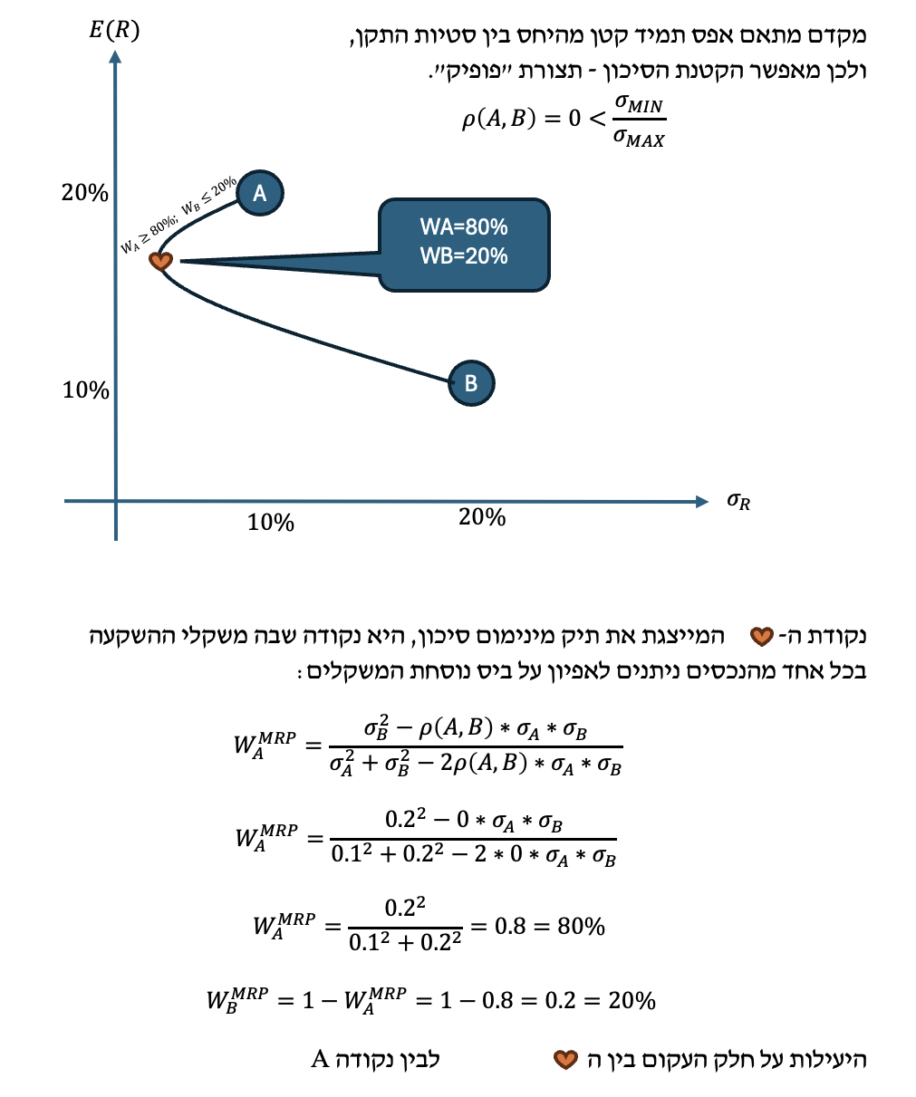

תהליך העבודה שהפעלנו כלל איור עקום תמהילי ההשקעה, וזיהוי חלקו היעיל, בהתאם לערך מקדם המתאם. מצאנו את המשקלים בתיק מינימום סיכון, וידענו שהחלק היעיל של העקום נמצא החל מנקודה זו, ימינה ולמעלה, ובהתאם – זיהינו את המשקלים יוצרי היעילות שמועמדים להשקעה. בהתאם, קבענו שתשובה א נכונה.



**התשובה ה.**

בשאלה זו, יש שני טריקים: הטריק האחד הוא שמקדם המתאם בין הנכסים לא ידוע, ולכן לא ברור האם מתייחסים למצב שבו אפשר להקטין סיכון (מימין) או שאי אפשר להקטין סיכון (משמאל). לכן צריך להתייחס לשני המצבים.

הטריק השני הוא, שלא דיברו כאן על יעילות או על בחירת משקיעים, וגם לא דיברו על מחויבות לקיים תנאי מסוים או מאפיין מסויים; בסך הכל הניסוח אומר ״עשוי להניב״. כשזה הניסוח, מספיק שנוכל להראות באחד מהמקרים המתוארים שניתן להגיע לתיק העונה להיגד כלשהו – ומבחינתנו הוא מתקיים.

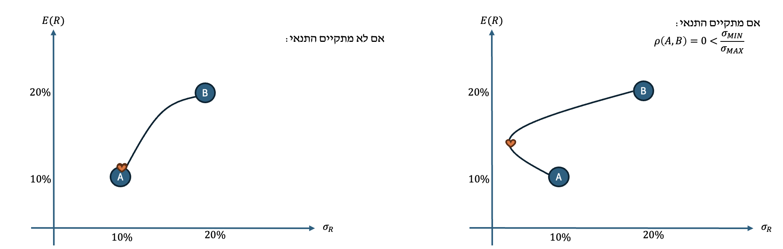



**פתרון:**

זו כנראה השאלה הקלה ביותר שתראו אי פעם. מדובר בעולם עם שני נכסים מסוכנים בלבד, עם מקדם מתאם נתון, עם משקלי השקעה נתונים בכל נכס (שווה בשווה = 50% השקעה בכל אחד משני הנכסים), ועם נתוני תוחלת וסטיית תקן מן המוכן.

כל מה שנותר לנו לעשות זה להציב את הערכים בנוסחת סטיית התקן של תיק השקעות המורכב משני נכסים מסוכנים ולקבל חיש וקל:

התשובה א.



**פתרון:**

שלב 1 – שימוש בנוסחת תוחלת תשואת תיק השקעות המורכב משני נכסים מסוכנים לשם חילוץ משקלי ההשקעה בכל נכס אשר יובילו לתוחלת הנתונה:

**בהצבה:**

כעת, נוכל להציב את הערכים הרלוונטיים בנוסחת סטיית התקן של תיק המורכב מ-2 נכסים מסוכנים וסיימנו:

**ולכן התשובה: ב.**



**פתרון:**

שאלה זו היא סיזיפית במיוחד הואיל והיא דורשת מאיתנו לחשב על בסיס נתונים גולמיים (תשואות מפורטות) את הקשר (על בסיס שונות משותפת COV או מקדם מתאם) בין נתוני המניה לבין נתוני השוק, ועל בסיסם לחשב ישירות את הביטא לפי אחת מבין שתי הנוסחאות המקובלות שלה.

בתור התחלה, נחשב את תוחלת התשואה של המניה ושל השוק. בהינתן שיש 4 תצפיות בלבד, הנחתנו היא כי התוחלת היא הממוצע הפשוט של התשואות הנתונות:

נחשב כעת את השונות המשותפת בין תשואת המניה לתשואת השוק שהיא רכיב חיוני בחישוב ישיר של הביטא:

כך קיבלנו:

כעת, נשתמש בנוסחת הביטא המבוססת על השונות המשותפת עם השוק, כדלקמן:

בהצבה:

התשובה ב.

**מבחן 6 - שאלה 8**



**מבחן 4 - שאלה 8**



**מבחן 3 - שאלה 9**



**מבחן 3 - שאלה 10**



**מבחן 2 - שאלה 9**



**מבחן 1 - שאלה 10**



**מבחן 1 - שאלה 6**



**מבחן 1 - שאלה 7**



**מבחן 3 - שאלה 6**



**מבחן 2 - שאלה 6**



**מבחן 2 - שאלה 7**



**מבחן 3 - שאלה 5**



# מפגש 12 – יח׳ 9-11 עולם חדש של נושאים – מקורות מימון 27/1/2025

**מיני רציו – יח׳ 9-11**

* יח׳ 5-7 העניקו לנו את הכלים הבסיסיים בחישובים פיננסיים: ערך נוכחי (PV), ערך עתידי (FV) ויישומיהם – בפרויקטים, בהלוואות, ובהערכת כדאיות השקעות.
* יח׳ 8 העבירה אותנו לעולם של סטטיסטיקה: בעיקר כדי להבין את סיכון ואופן מדידתו, של קבלת החלטות רלוונטיות בתנאי סיכון, וכן ההשפעה של פיזור סיכון (לפי גישת תיקי השקעות) על הערך **למשקיע**.
* יח׳ 9-11 מוציאות אותנו מהפוזיציה של המשקיע ומחזירות אותנו לכובע מקבלי ההחלטות בחברה – בהיבט זה שחברה צריכה **לגייס מימון** (לגייס כסף) כדי לבצע את פעילותה, ומימון זה מורכב מ:
  + **הון עצמי** (נובע מהנפקת מניות).
  + **הון זר** – גיוס מימון כנגד נטילת התחייבות - הלוואות שבהן כבר עסקנו, אבל גם באגרות חוב – מכשיר פיננסי ספציפי לגיוס חוב בחברות, דומה להלוואה אבל יש הבדלים בהגדרות ובאופן הסליקה (מתי מקבלים כסף וכמה) ובכך נעמיק.

**אנחנו נרצה, בהתאם:**

1. לדעת טכנית איך מבצעים חישובי שווי וחישובים קשורים (חילוצים של פרמטרים) במכשירים הפיננסיים שנקראים ״אגרות חוב״.
2. כיצד לתמחר (חישוב שווי, מחיר) של מניות לפי מודל מסוים ספציפי (מודל גורדון – ״היוון הדיבידנדים״) וכיצד לחלץ ערכים מהמודל.
3. כיצד שילוב מקורות מימון בתמהיל כזה או אחר – ובפרט: יותר חוב / יותר הון עצמי – משפיע על הסיכון למשקיעים, על מחיר ההון המשוקלל של החברה WACC, **ועל שווי החברה** (מה עדיף לחברה בהיבט השאת ערכה ובאיזה הקשר – לממן בהון עצמי או בהון זר).

**פרק 1: חישובי אג״ח (יח׳ 9)**

**אג״ח – הגדרה:**



אג״ח – אגרת חוב – היא מכשיר פיננסי שמנפיקה חברה ואשר מחייב אותה לשלם לאוחז בה תזרימי מזומנים משני סוגים:

1. **קופון** – מכפלה של הריבית הנקובה (המוגדרת באג״ח) בערך הנקוב (המוגדר באג״ח). למשל אם האג״ח בעלת ערך נקוב של 100, והריבית הנקובה 10%, הקופון יהיה 10 ש״ח = 10% * 100.
2. **הערך הנקוב עצמו** – שכברירת מחדל בקורס שלנו משולם בתשלום אחד בתום חיי האג״ח (אם לא – צריך להביא לידי ביטוי את פרעונות לשיעורין במסגרת תזרימי המזומנים למשקיע).

**מדוע לעזאזל שחברה תסכים להתחייב לשלם למשקיע בעתיד? מה יוצא לה מזה?** התשובה כמובן – החברה תדרוש תשלום בהווה בעד ההבטחה לקבל תזרימי מזומנים עתידיים. במילים אחרות, החברה מגייסת כסף היום, בתמורה להבטחתה לשלם בעתיד (ואם זה מזכיר להם הלוואה... אתם צודקים).

* **ההבדל הוא באופן חישוב התמורה והמחיר.**
* בהלוואות – החברה קובעת את התמורה (סכום ההלוואה), והבנק קובע את ההחזר התקופתי.
* באגרות חוב – החברה קובעת את התשלום התקופתי, והמשקיע קובע את התמורה שיסכים לשלם בעד זאת (בהתאם למחיר האג״ח).
* **מחיר האג״ח** נקבע בתור הערך הנוכחי PV של תזרימי המזומנים באגרת החוב (קופון וערך נקוב), מנקודת ראות המשקיע (רוכש האג״ח).
* את חישוב ה-PV שמבססים על התזרימים של הקופונים והערך הנקוב, כאשר ההיוון מתבצע בריבית שנקראת **״מחיר ההון הזר״ / ״ריבית השוק על אג״ח״ / ״שיעור תשואה לפדיון״**.
* המסר המרכזי כאן הוא – שבעוד שהחברה היא זו שקובעת בתשקיף הנפקת האג״ח את התזרימים שהיא מתחייבת לשלם לאוחז באג״ח, המשקיע הוא שיקבע את שוויה על בסיס חישוב הערך הנוכחי של תזרימים אלו בריבית שהוא (המשקיע) דורש.
* בקצרה: ריבית נקובה = לחישוב התזרימים; כל ריבית אחרת (מהמודגשות) משמשת להיוון.

**שאלה 9.1 – תמחור בסיסי של אג״ח – שנים שלמות**

חברת ״אילן סיוון״ בע״מ הנפיקה ב-1.1.2020 אג״ח אשר ערכה הנקוב 100,000 ש״ח. האג״ח נושאת ריבית שנתית נקובה בשיעור 5% המשולמת בתום כל שנה (תשלום הריבית יבוצע לראשונה ב-31.12.2020). ערכה הנקוב של האג״ח ייפרע בתשלום אחד בתום שנת 2026.

נדרש:

1. מהו מחיר האג״ח במועד הנפקתה, אם ידוע שבמועד זה שיעור התשואה לפדיון הוא 8% לשנה?
2. כיצד תשתנה תשובתכם, אם חלפה שנה ממועד ההנפקה (תשלום קופון אחד כבר בוצע), ובמועד זה, שיעור התשואה לפדיון הוא 4% לשנה?
3. כיצד תוכלו להסביר את הקשר בין שיעור התשואה לפדיון לשווי האג״ח? התייחסו להגדרות מקובלות בשוק (פרמיה, ניכיון, פארי).

היי, אני פארי (בלי אג״ח)



פתרון:

**פתרון סעיף א**

תזרים המזומנים הבסיסי שמקבל המשקיע, כל תקופת תשלום (וכאן – כל שנה) נקרא קופון, והוא מחושב כמכפלת הריבית הנקובה בערך הנקוב:

פרט לכך, בתום חיי האג״ח (בחלוף 7 שנים מההנפקה) המחזיק באג״ח יקבל גם את הערך הנקוב (סכום נוסף) בסך 100,000 ש״ח.

מחיר האג״ח הוא, לפיכך, היוון של סדרת תזרימי מזומנים קבועים בסך 5,000 ש״ח כל אחד, ובנוסף, היוון תזרים חד פעמי של 100,000 ש״ח בתום שנת 2026.

בעוד שאלו תזרימי המזומנים, ההיוון עצמו (הריבית המוזנת לטובת חישוב ה-PV, הערך היום של האג״ח, במועד הנפקתה) היא שיעור התשואה לפדיון שנקבע על ידי המשקיעים.

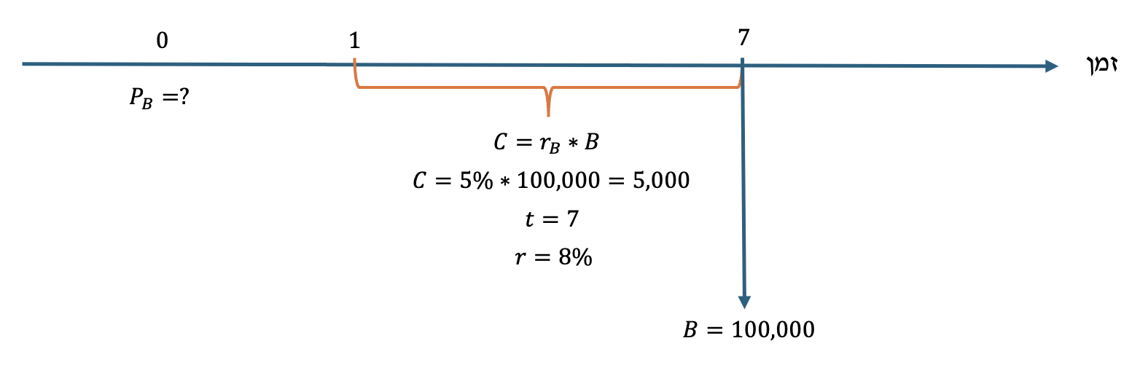

ואופן ההיוון (חישוב הערך הנוכחי) לכלל התזרימים:

מקרא:

|  |  |
| --- | --- |
| סימן | משמעות |
|  | קופון: תזרים המזומנים התקופתי למשקיע, לפי ריבית נקובה מוכפלת בערך הנקוב |
|  | **ריבית נקובה** |
|  | ערך נקוב |
|  | שווי האג״ח |
|  | **שיעור תשואה לפדיון / ריבית השוק / מחיר ההון הזר / התשואה שדורשים בעלי החוב**  **בתכל׳ס: זה ה r שאותו נציב לטובת ההיוון כפי שמתואר בתרשים לעיל.**  **ההיגיון בסימון נועד לאפשר בהמשך הבחנה בין מחיר ההון (ריבית להיוון) של חוב לבין מחיר ההון (ריבית להיוון) של הון עצמי.** |
|  | מספר תזרימי המזומנים הקבועים (תזרימי הקופון) שנותרו ערב התמחור. |

**פתרון סעיף ב**

כיצד תשתנה תשובתכם, אם חלפה שנה ממועד ההנפקה (תשלום קופון אחד כבר בוצע), ובמועד זה, שיעור התשואה לפדיון הוא 4% לשנה?

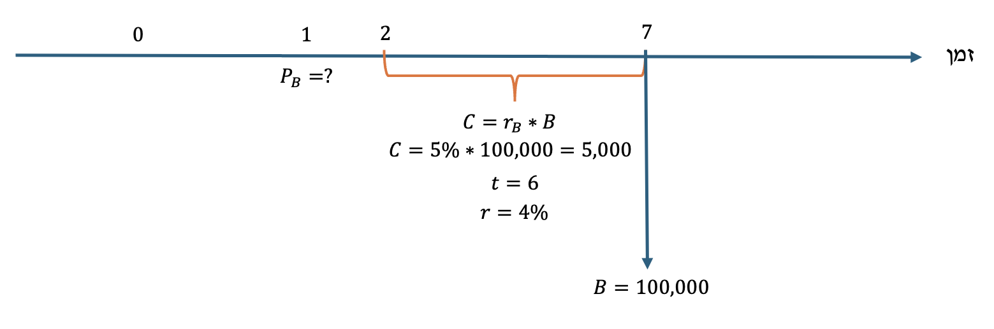

אם חלפה שנה ממועד ההנפקה, זה אומר שמספר תזרימי המזומנים שהאג״ח צפויה להניב מפה ואילך (ועל בסיס זה ייקבע ערכה) יהיה 6 (לפי 7 תזרימי מזומנים בסך הכל, בניכוי האחד שכבר בוצע).

שינוי נוסף שנתון בשאלה הוא ששיעור התשואה לפדיון (הריבית להיוון) ירד ל-4%. הירידה בשיעור התשואה לפדיון לעולם לא תשפיע על הריבית הנקובה שנקבעת במוע הנפקת האג״ח, ולכן **סכום הקופון נותר זהה והוא בלתי תלוי בשיעור התשואה לפדיון**, אשר השינוי בו ישפיע רק על הריבית שנזין לטובת חישוב ה-PV.

(*) הערה: שווי של כל מכשיר פיננסי / השקעה, לרבות אג״ח, הוא תמיד הערך הנוכחי של תזרימי המזומנים העתידיים שנותר לו (למכשיר הפיננסי) להניב לנקודת ההשקעה. תזרימים היסטוריים שנתקבלו בידי משקיעים בעבר אינם חלק מהשווי והתמחיר לנקודת הזמן הנוכחית.

**פתרון סעיף ג**

באופן גס, המחשנו את מערכת הקשרים הבאה בין הריבית הנקובה ושיעור התשואה לפדיון מצד אחד; לבין הערך הנקוב ושווי האג״ח.

|  |  |  |  |  |
| --- | --- | --- | --- | --- |
| **כאשר** | **במלים** | **התוצאה** | **במלים** | **מושג** |
|  | כאשר שיעור התשואה לפדיון גבוה מהריבית הנקובה (סעיף א) |  | *מחיר האג״ח נמוך מהערך הנקוב* | *אג״ח בניכיון* |
|  | כאשר שיעור התשואה לפדיון נמוך מהריבית הנקובה (סעיף ב) |  | מחיר האג״ח גבוה מערכה הנקוב | אג״ח בפרמיה |
|  | כאשר שיעור התשואה לפדיון זהה לריבית הנקובה (לא הוצג) |  | מחיר האג״ח שווה לערכה הנקוב | אג״ח בפארי מלשון: |

**שאלה 9.2 – הנחות יסוד לגבי אג״ח – חילוץ שיעור תשואה לפדיון מאג״ח מסוימת לטובת אג״ח אחרת**

בשוק ההון קיימות שתי אגרות חוב. אג״ח ״א״ בעלת ערך נקוב של 100 ש״ח, נושאת ריבית שנתית נקובה בשיעור 8% לשנה, המשולמת בתום כל שנה. ערכה הנקוב של האג״ח ייפרע בעוד 7 שנים, ותשלום הקופון האחרון בוצע אתמול. שוויה של אגרת חוב זו הוא 90.263 ש״ח.

אג״ח ב שהיא אג״ח נוספת שנסחרת בשוק שערכה הנקוב 100, נושאת ריבית שנתית נקובה בשיעור 5% לשנה שגם היא משולמת בתום כל שנה, התשלום האחרון בוצע אתמול, וערכה הנקוב ייפרע בעוד 11 שנים.

נדרש:

1. חשבו את שווי האג״ח מסוג ב.
2. הניחו כעת כי בשונה מהנתון, אג״ח ב תשלם את הקופון הקרוב שלה בעוד חודש אחד. פדיונה בחלוף 3 שנים וחודש מהיום. כמו כן, הניחו כי האג״ח משלמת ריבית בתדירות רבעונית. בהתאם לשינויים אלו, מה יהיה שווי אג״ח ב במצב החדש?

פתרון:

**פתרון סעיף א**

התבססתי על נתוני אג״ח א:

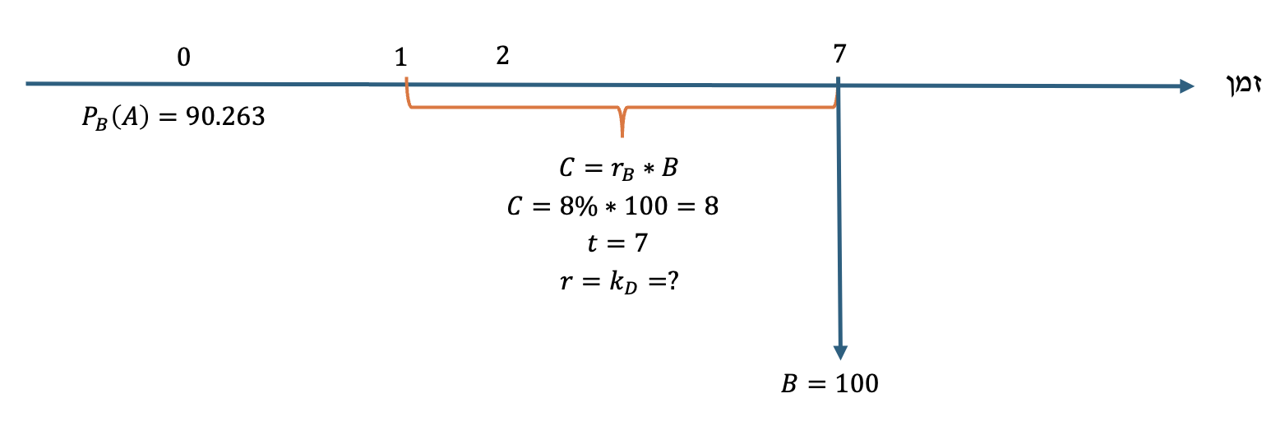

המטרה הראשונית שלנו היא להיעזר בנתוני תזרימי המזומנים של אג״ח א ושוויה, על מנת לחלץ את שיעור התשואה לפדיון, שהוא הריבית להיוון.

בקורס זה אנו מניחים ששיעור התשואה לפדיון של כל אגרות החוב המתוארות זהה, אלא אם נאמר מפורשות אחרת. טכנית: ה-kD שמחלצים בגין אג״ח מסוימת, כוחו יהא יפה לתמחור אג״ח אחרות (כברירת מחדל). הפתרון של משוואה זו הוא מסורבל מדי (לכן במטלה ובמקרים רבים בבחינות, יהיו לכל היותר שני תזרימים, שניתן יהיה לחלץ IRR שלהם על בסיס פתרון משוואה ריבועית). אני הצגתי יישום אקסלי פשוט:

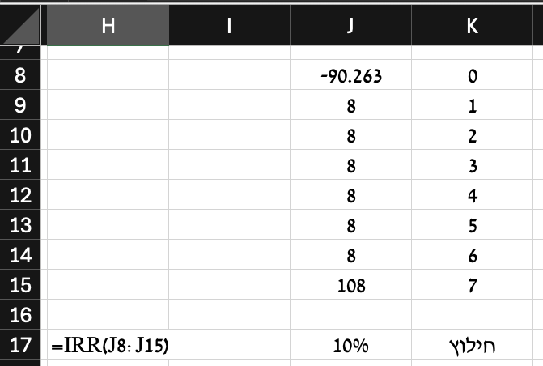

ה-IRR שהיא פונקציה אקסלית, זהה במהותה ל-IRR מיח׳ 6: אנו בעצם טוענים ש-IRR שבאופן כללי משקף את שיעור התשואה התקופתי הממוצע בפרויקט למשקיע, באג״ח – משקף את שיעור התשואה המתקבל (והנדרש) על ידי המשקיע באג״ח, כלומר שיעור תשואה לפדיון.

וכעת, אשתמש בשיעור התשואה לפדיון אשר חולץ מנתוני אג״ח א לשם יישום תמחור שווי אג״ח ב, על פי נתוניה – זאת, לאור הנחת שיעור תשואה לפדיון זהה בין אגרות חוב בשאלות הקורס. נתוני אג״ח ב היו: אג״ח בעלת ערך נקוב 100, ל-11 שנים, שנושאת ריבית נקובה בשיעור 5%.

**פתרון סעיף ב**

הניחו כעת כי בשונה מהנתון, אג״ח ב תשלם את הקופון הקרוב שלה בעוד חודש אחד. פדיונה בחלוף 3 שנים וחודש מהיום. כמו כן, הניחו כי האג״ח משלמת ריבית בתדירות רבעונית. בהתאם לשינויים אלו, מה יהיה שווי אג״ח ב במצב החדש?

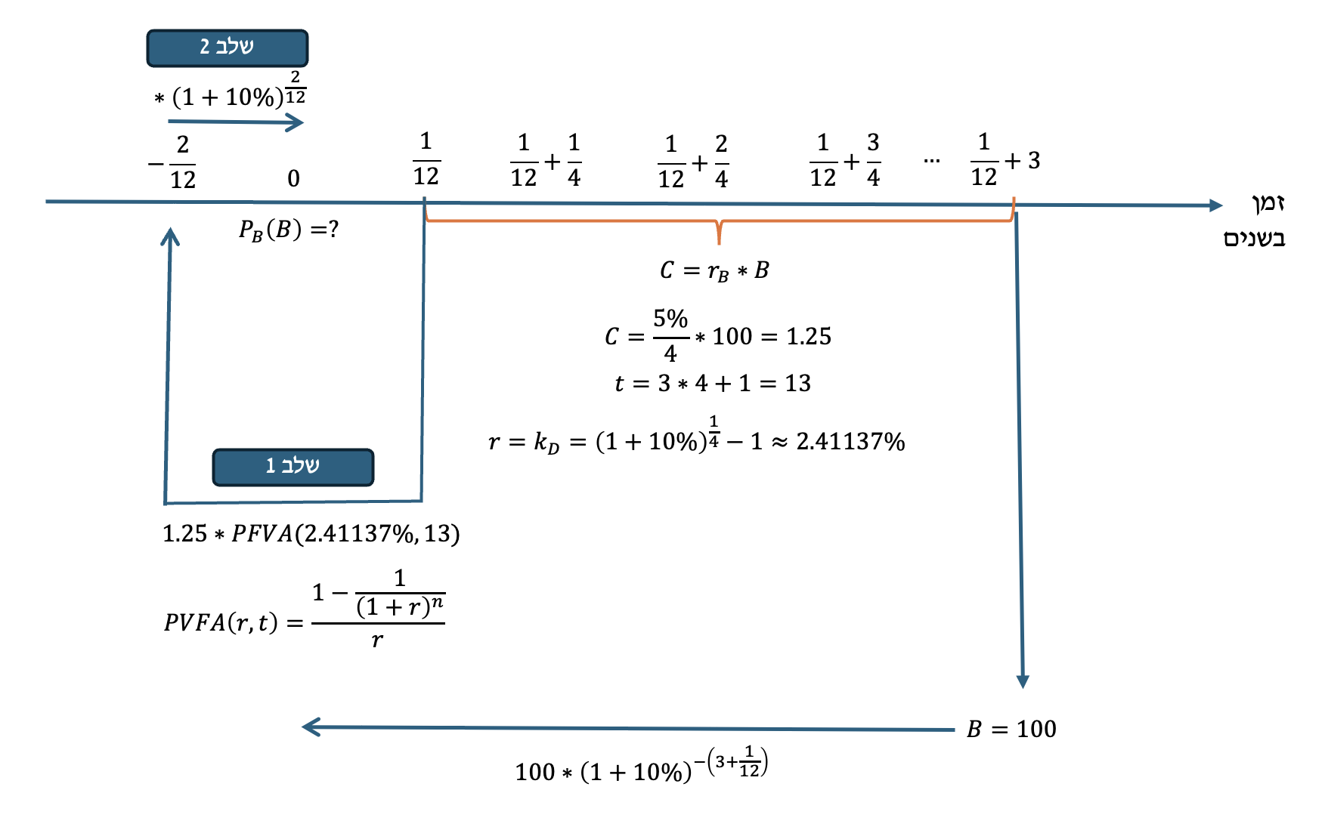

התאמת ריבית הקופון לתשלום רבעוני: נשים לב, שתחילה עליי לחשב את הקופון מחדש. אם הריבית הנקובה השנתית 5%, אך תדירות תשלום הקופון היא כל רבעון, עליי לחשב ריבית **נקובה רבעונית** ועל בסיסה **קופון רבעוני**.

התאמה של ריבית **נקובה** מתקופה לתקופה, מבוצע באמצעות חילוק פשוט (לא באמצעות ריבית דריבית / חזקה). בשפה פשוטה:

התאמת שיעור התשואה לפדיון לרבעון: הואיל ומדובר באג״ח שיוצרת סדרת תשלומים רבעוניים, גם שיעור התשואה לפדיון (הריבית להיוון) צריך להיות מתואם למונחים של רבעון. לעיל ראינו ששיעור התשואה לפדיון לשנה (שחולץ מנתוני אג״ח שתזרימיה שנתיים) הוא 10%. נתקנן זאת לשיעור תשואה לפדיון רבעוני. שיעור תשואה לפדיון הוא במונחים אפקטיביים. המשמעות היא ש**התאמת שיעור התשואה לפדיון מתקופה לתקופה תבוצע באמצעות חזקה מתאימה** ולא(!) באמצעות כפל או חילוק.

כדי לחשב כעת את שווי האג״ח, נתבסס על תזרימי הקופון (לפי הריבית הנקובה הרבעונית, 1.25%) וכן על שיעור התשואה לפדיון הרבעוני. אבל גם נרצה לדעת כמה תזרימי מזומנים ישנם ומתי הם מתרחשים.

כנתון: האג״ח תשלם קופון בעוד חודש, ולאחר מכן תמשיך ותחיה עוד 3 שנים שלמות. ב-3 השנים השלמות ישנם 12 קופונים רבעוניים 12 = 3 * 4, אך בנוסף קיים קופון נוסף בעוד חודש, ולכן מספר הקופונים הכולל הוא 13. **שימו לב: סדרת קופונים, 13 במספר, כשהראשון בעוד חודש ולאחריו המרווח בין קופונים רבעוני.**

מה היה פה?

|  |  |
| --- | --- |
|  | הקופון הרבעוני: ריבית נקובה רבעונית כפול ערך נקוב |
|  | היוון סדרת הקופונים הרבעוניים, בשיעור תשואה לפדיון רבעוני, בהתאם למספר הקופונים |
|  | הואיל והקופון הראשון בעוד חודש, ומרווח הזמן בין כל הקופונים העוקבים 3 חודשים, הערך הנוכחי הסדרתי מוביל אותנו 3 חודשים לפני התזרים הראשון, והואיל והתזרים הראשון בעוד חודש – מגיעים לזמן 2- (מינוס שתיים, בחודשים). כדי לתקן את התוצאה לזמן 0 נכפול באחת ועוד הריבית בחזקה רלוונטית. השתמשתי כאן בריבית להיוון שנתית, בחזקת 2/12 משום שגורם ההיוון הוא לחודשיים קדימה. |
|  | לערך הנוכחי של הקופונים נוסיף את הערך הנקוב מוכפל ב-1 ועוד שיעור תשואה לפדיון במונחים שנתיים, מתואם לזמן 0 בחזקה שלילית כסכום יחיד של 3 שנים. וחודש (מועד קבלת התזרים הבודד ביחס להיום). |

**שאלה 9.3 – חישובי אג״ח בסיסיים (לתרגול בבית) תמחור אג״ח בנקודות זמן מאוחרות ממועד הנפקתה**

להלן נתונים לגבי אגרת חוב שערכה הנקוב 100 ש״ח אשר הונפקה ב-1.9.2020: האג״ח מבטיחה ריבית שנתית נקובה בשיעור 10%, כאשר תשלום הריבית מדי שנה בסוף חודש אוגוסט. במועד הפדיון הסופי 30.8.2028 המשקיע יקבל גם את הקרן.

נדרש: מהו המחיר המירבי שיהיה מוכן לשלם המשקיע עבור האגרת בתאריך 1.1.2022, אם ידוע ששיעור התשואה לפדיון של אג״ח דומות הוא 17% אפקטיבי לשנה?

פתרון:

**שאלה 9.4 – חישובי אג״ח (לבית)**

חברת "ג'וני שועלים" הנפיקה ב-30.9.2019 אגרת חוב שערכה הנקוב 100 ש"ח. אגרת החוב נושאת ריבית שנתית נקובה בשיעור 8% אשר משולמת מדי שנה בסוף חודש ספטמבר. במועד הפדיון הסופי 30.9.2028 יקבל המשקיע גם את הקרן. מהו המחיר המירבי שיהיה מוכן לשלם המשקיע עבור האג"ח ב-1.1.2024, בהנחה ששיעור התשואה לפדיון של אג"ח דומות במועד זה הנו 12% לשנה?

פתרון שאלה 9.4

**אגרת החוב הונפקה ב-30.9.2019 משלמת בהגדרה תשלומי קופון שנתיים ב-30.9 של כל שנה. סכומו של קופון שנתי הוא כרגיל המכפלה הפשוטה של הריבית הנקובה (8%) בערך הנקוב (100) ומשכך סכומו 8 ש״ח.**

**בנוסף, יבוצע תשלום אחד ויחיד של סך הערך הנקוב ב-30.9.2028 לידי המחזיק באג״ח (100). שיעור התשואה להיוון – ריבית להיוון – 12%.**

**נקודת התמחור (ההווה לצרכי השאלה) היא ה-1.1.2024. נכון לנקודת זמן זו המייצגת את מועד התמחיר, נותרו עוד 5 תזרימי קופון לביצוע, ב-30.9 של כל אחת מהשנים: 2024, 2025, 2026, 2027, 2028.**

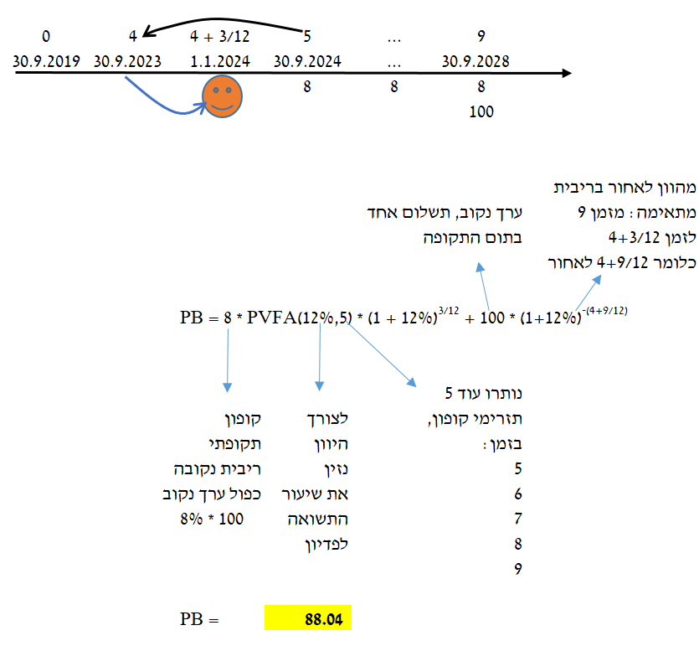

הסבר: עלינו לדעת כי מחיר אגרת חוב הוא תמיד הערך הנוכחי של תזרימי המזומנים העתידיים שיקבל המשקיע כתוצאה מרכישתה במועד החישוב. במקרה שלנו, אנו נדרשים לתמחר את האג"ח ליום 1.1.2024, נקודת זמן המאוחרת ב-4 שנים ו-3 חודשים ממועד הנפקתה הנתון.

נכון למועד זה,האג"ח צפויה לשלם למחזיקיה 5 תזרימי מזומנים שנתיים בגובה הקופון, ב-30.9 של כל שנה עוקבת, וכן ב-30.9.2028 תקבול חד פעמי בגובה הערך הנקוב.

הערך של סדרת הקופונים מוביל בהגדרה תקופת תשלום אחת אחורה (שנה אחורה) ביחס למועד התקבול הקרוב ביותר נכון למועד החישוב. הואיל והקופון הקרוב יחולק ב-30.9.2024, חישוב הערך הנוכחי בהתבסס על PVFA מוביל ל-30.9.2023. מכאן, עלינו לקדם את התוצאה על ידי דחיפה קדימה של התוצאה במשך 3 חודשים, ולהוסיף לכך את הערך הנוכחי של הסכום היחיד המתקבל בתום התקופה (הערך הנקוב).

שימו לב, שכל הערכים מהוונים בשיעור התשואה לפדיון. **לעולם לא מהוונים בריבית הנקובה. הריבית הנקובה קובעת תזרימים, אופן היוונם תלוי בריבית שמשקפת את התשואה הנדרשת / מחיר ההון.**

**פרק 2: חישובי תמחור מניות (יח׳ 11)**

* **מיני רציו**: שווי אג״ח / מחירה הוא הערך הנוכחי של תזרימי המזומנים שהיא משלמת למשקיעים. באופן כללי – שווי נכס הוא הערך הנוכחי של התזרימים הנקיים שיתקבלו בידיו רוכשיו.
* גם לגבי מניות – אנו ניישם את אותו עיקרון – **שווי מניה הוא הערך הנוכחי של תזרימי המזומנים שצופים המשקיעים במניה לקבל**.
* בעוד שבאג״ח תזרימי המזומנים מוגדרים היטב: כוללים קופון וערך נקוב.
* לעומת זאת, במניות (מכשיר פיננסי שמקנה זכות לרווחי החברה) – תזרימי המזומנים של המשקיעים כוללים **דיבידנדים** (הרווח שמחולק למשקיעים, ואם יש מידע על מכירת המניה – גם התקבול במכירתה).
* המודל הבסיסי לפחות באופן ההסבר העקרוני שלו, יוצא מנקודת הנחה שהשקעה במניות היא השקעה לטווח ארוך. ובטווח הארוך הזה, לא זו בלבד אנו צופים כמשקיעים לקבל דיבידנדים – אנו מצפים שסכום הדיבידנד יעלה עם הזמן (בהתאם לקצב התפתחות החברה).

**ואם זה כך, התהליך הטכני שמלווה תמחור מניות יישען תכל׳ס על שני עקרונות:**

1. **שווי מניה הוא ערך נוכחי של סדרת דיבידנד אינסופית (למניה אין תוקף / פרעון מוגדר).**
2. **סדרת תזרימי הדיבידנד האינסופית – במקרים רבים – צומחת, ושיעור צמיחתה - נתון.**

**הנוסחה הטכנית לתמחור מניה – מודל היוון הדיבידנדים – גורדון**

כאשר:

|  |  |
| --- | --- |
| סימון | משמעות |
|  | מחיר המניה – Price of Share |
|  | הדיבידנד העתידי הקרוב ביותר שאחריו שיעור הצמיחה קבוע |
|  | מחיר ההון העצמי, התשואה הנדרשת על ידי בעלי המניות |
|  | שיעור הצמיחה הקבוע לנצח של הדיבידנדים שהראשון שבהם ה-DIV במונה |

דגש חשוב: כמו בכל נוסחה של חישוב ערך נוכחי סדרתי (וכאן – מדובר בערך נוכחי של סדרה אינסופית צומחת), התוצאה המתקבלת מיישום הנוסחה מובילה אותנו לנקודת הזמן שהיא מוקדמת בתקופת תשלום אחת ממועד תזרים המזומנים הראשון בסדרה.

**אופן חישוב מחיר ההון העצמי :**

1. אם מחיר המניה נתון, יחד עם פרמטרים נוספים, אפשר לחלץ את מחיר ההון העצמי על בסיס הצבה בנוסחה.
2. בנוסף – חיבור ליח׳ 8: התשואה הנדרשת על מניה בודדת נקבעת על ידי קו ה-SML. לכן, אם קיימים נתונים רלוונטיים, ניתן גם לחשב את ה- כך:
3. ביח׳ 10-11 (בחלקן העיקרי שדן במבנה ההון והשפעותיו על שווי החברה) קיים משפט נוסף שנקרא ״המשפט השני של מודיליאני ומילר״ והוא מאפשר לחשב את מחיר ההון העצמי בחברה. נגיע לזה.

**שאלה 11.1 תמחור מניות בסיסי – מודל גורדון**

מנית AM היא מניה הנסחרת בבורסה לניירות ערך בתל אביב. על פי תחזיות האנליסטים, המניה צפויה לחלק לבעלי המניות בעוד שנה דיבידנד בסכום של 10 ש״ח למניה. שיעור הדיבידנד צפוי לצמוח כל שנה ב-3%. התשואה הנדרשת על ידי בעלי המניות בחברה היא 13%.

1. מהו מחיר המניה היום?
2. מהו מחיר המניה אם הדיבידנד הקרוב ביותר, בסך 10 ש״ח, יתקבל מחר?
3. מהו מחיר המניה אם הדיבידנד האחרון בסך 10 ש״ח חולק אתמול?
4. מהו מחיר המניה אם, בשונה מהנתון, הדיבידנד הקרוב ביותר בסך 10 ש״ח צפוי להתקבל בעוד 8 שנים (כלומר, בתום כל אחת מהשנים 1-7 אין תקבולי דיבידנד בכלל).
5. מהו מחיר המניה אם הדיבידנד הצפוי הוא 10 ש״ח בעוד שנה, 20 ש״ח בעוד שנתיים, 30 ש״ח בעוד 3 שנים, 48 ש״ח בעוד 4 שנים, ובכל שנה עוקבת, יצמח סכום הדיבידנד בשיעור קבוע של 3%?

פתרון:

**פתרון סעיף א**

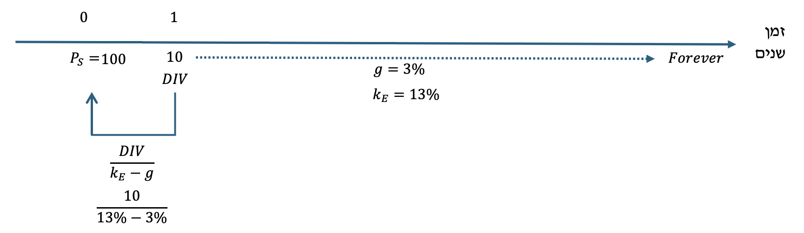

**אופן החישוב:**

הואיל והדיבידנד הקרוב ביותר הוא בעוד שנה, ומרווח הזמן בין כל שני תזרימי דיבידנד עוקבים הוא שנה, אני מוקפץ ״אחת אחורה״ ביחס למועד הדיבידנד הקרוב. אם הדיבידנד עוד שנה, קפיצה אחת אחורה מובילה לזמן 0 וסיימתי. בקיצור: תזרימי ״תום תקופה״ בקטע הכי רגיל שיש.

**פתרון סעיף ב**

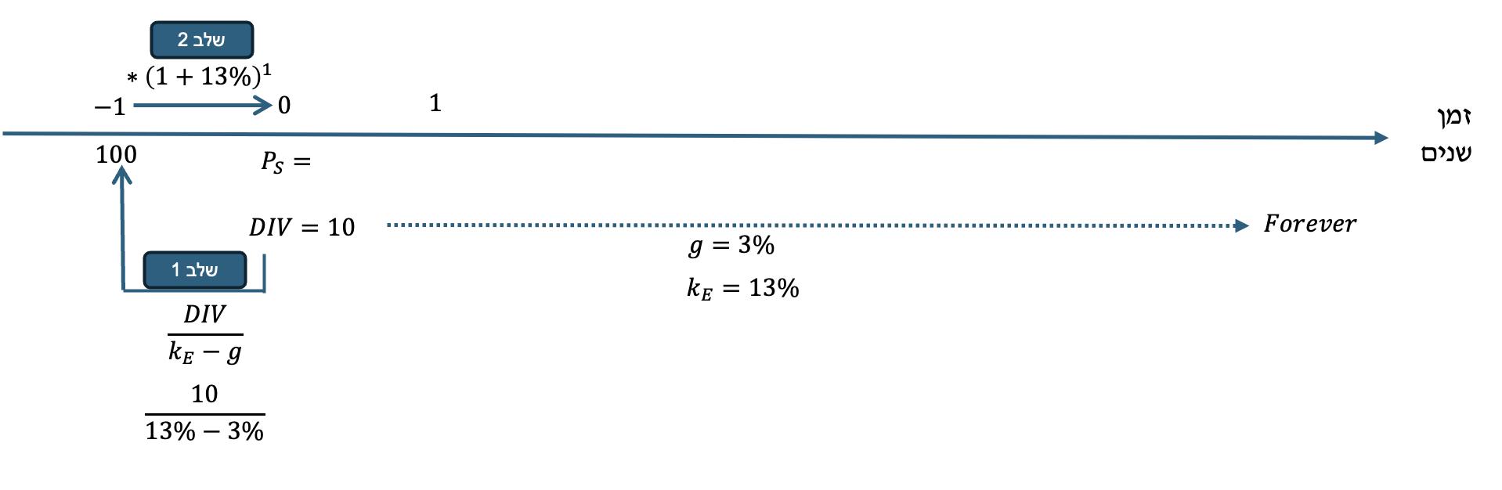

״מחר״ מבחינתנו = ״עוד דקה״ כלומר התזרים העתידי הקרוב ביותר הוא בזמן 0 (תזרימי תחילת תקופה). לפיכך, חישוב הערך הנוכחי שמקפיץ אוטומטית אחת אחורה – מוביל לזמן 1-. עליי לתקן על ידי מכפלה באחת ועוד הריבית (מחיר ההון העצמי) פעם אחת:

דרך נוספת היא להתבסס על משוואת היוון אשר נוטלת את התזרים הראשון בנפרד, ואת יתר התזרימים מזמן 1 צפונה בנפרד:

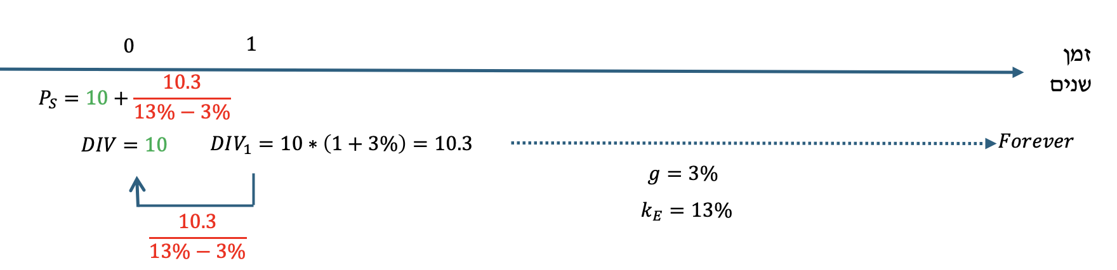

מה עשיתי כאן? התייחסתי לכך שהתזרים הראשון בסך 10 כנתון הוא תזרים מיידי, ולכן ערכו הנוכחי זהה לסכומו. התזרימים העוקבים מזמן 1 צפונה, כוללים (במיוחד בהקשר לתזרים בזמן 1) צמיחה בשיעור של 3% (לשנה). לכן המונה מגלם זאת. המכנה נותר זהה, וכך הוא בעצם מהוון סדרת תזרימים מזמן 1 צפונה לזמן 0 לפי העיקרון של ״אחת אחורה״ במצב כזה לא תדרש התאמה (כי מתייחסים לזמן 0 בנפרד, ולזמן 1 צפונה בנפרד).

**מדוע הצגתי דרך זו? לדרך הזו (השניה, של פיצול של זמן 0 בנפרד וכל היתר בנפרד) יש יתרון כאשר בשאלה מסוימת רוצים לחלץ את שיעור התשואה להון העצמי.**

**פתרון סעיף ג**

מהו מחיר המניה אם הדיבידנד האחרון בסך 10 ש״ח חולק אתמול?

תחילה, הצהרה: שווי נכס לעולם לא מגלם שווי של תזרימים היסטוריים, אלא רק תזרימים עתידיים. התזרימים העתידיים הם פונקציה של התזרימים ההיסטוריים ושיעור הצמיחה. בפרט, אם הדיבידנד האחרון חולק אתמול, הרי שהדיבידנד הבא צפוי בעוד שנה ועד לתום אותה שנה, הדיבידנד יצמח ב-3%.

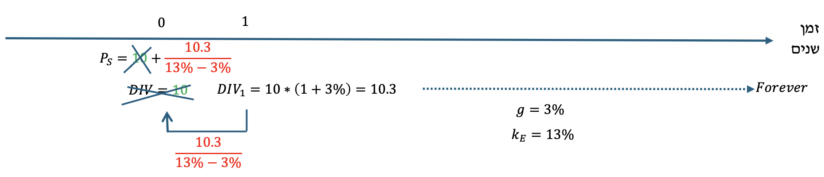

הסימון ב-X כל תכליתו זה להבהיר מעל לכל ספק סביר שהדיבידנד ההיסטורי (מאתמול, אך עדיין בעבר) הוא לא רלוונטי כלל לתמחור המניה לאחר קבלתו. מהוונים רק הדיבידנדים שלאחר מכן:

מה עשינו כאן? במונה קיים התזרים העתידי הקרוב ביותר, בעוד שנה – 10 היסטורי בתוספת צמיחה שנתית. במכנה, ההפרש בין מחיר ההון העצמי לשיעור הצמיחה. והואיל והדיבידנד הקרוב ביותר הוא בעוד שנה, ערכו הנוכחי שמקפיץ אחת אחורה מוביל בדיוק לזמן 0 ללא צורך בהתאמה.

**פתרון סעיף ד**

מהו מחיר המניה אם, בשונה מהנתון, הדיבידנד הקרוב ביותר בסך 10 ש״ח צפוי להתקבל בעוד 8 שנים (כלומר, בתום כל אחת מהשנים 1-7 אין תקבולי דיבידנד בכלל).

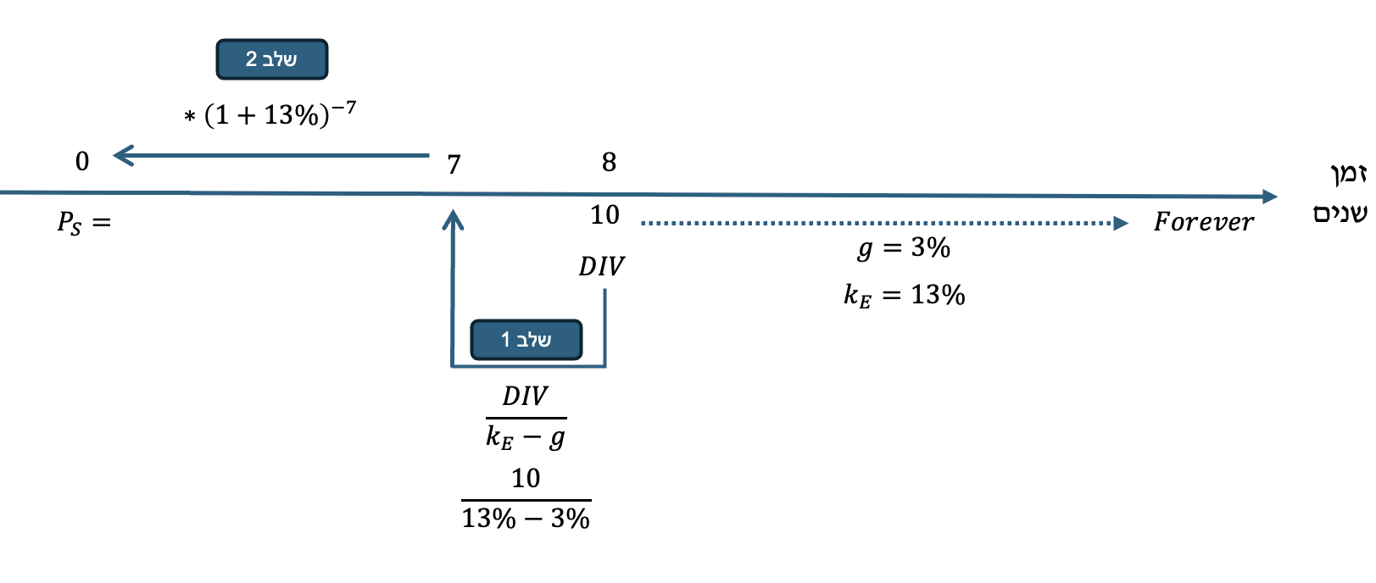

משוואת הפתרון:

מה עשינו כאן?

מדובר ב-10 ש״ח וזהו הדיבידנד העתידי הקרוב ביותר שאחריו הצמיחה קבועה. לכן זה המונה בנוסחה. במכנה – ההפרש בין מחיר ההון לבין שיעור הצמיחה. אלא שהואיל וחישבנו את הערך הנוכחי של סדרה שהחלה בזמן 8, הקפיצה האוטומטית אחת אחורה לא מובילה אותי לאן שאני רוצה אלא לנקודה שהיא ״אחת אחורה״ כלומר לזמן 7. לכן עליי לבצע התאמה נוספת מזמן 7 לזמן אפס, וזאת על ידי:

**פתרון סעיף ה**

מהו מחיר המניה אם הדיבידנד הצפוי הוא 10 ש״ח בעוד שנה, 20 ש״ח בעוד שנתיים, 30 ש״ח בעוד 3 שנים, 48 ש״ח בעוד 4 שנים, ובכל שנה עוקבת, יצמח סכום הדיבידנד בשיעור קבוע של 3%?

סעיף זה מציג בפנינו מצב שבו שיעור הצמיחה משנה 1 לשנה 2 הוא 100%, שיעור הצמיחה מהשנה ה-2 ל-3 הוא 50%, שיעור הצמיחה מהשנה ה-3 ל-4 הוא 60%, ורק לאחר מכן שיעור הצמיחה מתקבע על 3%.

כאשר אנחנו מתמחרים מניות לפי מודל גורדון: **תמיד ולעולם נרצה לזהות את אותו דיבידנד שאחריו הצמיחה קבועה. כאן ספציפית – אחרי התזרים של תום שנה 4, הצמיחה מתקבעת. לכן, נוכל ליישם את נוסחת גורדון על התזרים בזמן 4.**

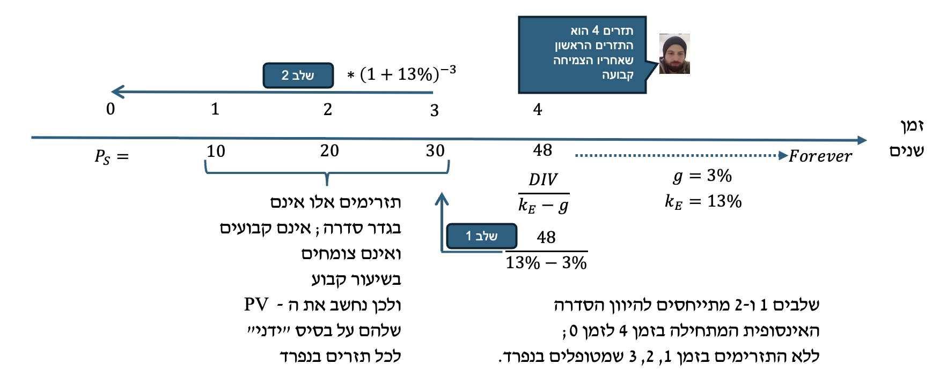

כי מה אומרת ההגדרה? המונה בנוסחת גורדון הוא תזרים הדיבידנד הקרוב ביותר שאחריו שיעור הצמיחה קבוע. את התזרימים הראשונים (לא כולל תזרים זמן 4) נהוון ״ידנית״ בנפרד:

באדום - שלושת המחוברים הראשונים הם התזרימים הבודדים בשנים 1, 2 ו-3, טרם התקבעות הצמיחה.

בירוק - המחובר הרביעי הוא התזרים בזמן 4 שאחריו הצמיחה קבועה ולכן עליו הופעל מודל גורדון (נוסחת ההיוון של הסדרה הצומחת). החישוב מוביל אחת אחורה (כיאה לסדרה) כלומר לזמן 3, ויש צורך לבצע התאמה נוספת מזמן 3 לזמן אפס על ידי מכפלה מתאימה.

שאלה 11.2 – תמחור מניות – המצח המבריק - לבית

**מניית "המצח המבריק" חילקה לפני דקה דיבידנד בסכום של 10 ש"ח למניה. התכנון הוא לחלק דיבידנד כל 5 שנים. שיעור הצמיחה השנתי הוא 4%. התשואה הנדרשת על ידי משקיעים בחברות דומות היא 14% לשנה.**

**נדרש:**

1. **מהו המחיר המירבי שתסכימו לשלם על המניה היום?**
2. **כיצד, אם בכלל, תשנה תשובתכם בהנחה שאתם מעוניינים להחזיק במניה 8 שנים בלבד?**

פתרון:

**רקע:**

**ככלל, תמחור מניה הוא הערך הנוכחי של הדיבידנדים שיתקבלו. כאשר** הדיבידנדיםצומחים **(בשיעור קבוע)** לאינסוף**, קיימת נוסחה רלוונטית לחישוב הערך הנוכחי, כדלקמן:**

**כאשר** Div **הוא הדיבידנד העתידי הקרוב ביותר שאחריו הצמיחה קבועה,** kE **הוא שיעור הצמיחה הנדרש, ושיעור הצמיחה הוא** g**. כמו כל נוסחת היוון סדרה, גם נוסחה זו מובילה לנקודת הזמן שהיא "אחת אחורה" ביחס לתזרים הראשון בסדרה.**

**פתרון סעיף א:**

**מסקנה: שווי המניה היום, המבטא את הערך הנוכחי של סדרת הדיבידנדים האינסופית הצומחת הוא 17.1659 ש"ח.**

**שימו לב: כמו כל היוון סדרה, גם ערך נוכחי של סדרה אינסופית צומחת מוביל תמיד לנקודת הזמן שהיא תקופת תשלום אחת לפני מועד התזרים הראשון בסדרה. ספציפית כאן, הדיבידנד הקרוב הוא בעוד 5 שנים (כי התדירות 5 שנתית, והאחרון חולק לפני דקה). לכן, כאשר מהוונים סדרה זו, וקופצים 5 שנים לאחור ממועד התזרים הראשון, מגיעים בדיוק לזמן אפס והכל מצויין.**

**בהחלט ייתכן שהתזרים הראשון יהיה בנקודת זמן אחרת, ואז תדרשנה התאמות.**

**פתרון סעיף ב:**

**מחיר המניה איננו פונקציה של תקופת ההחזקה בה, כאשר הפרמטרים להיוון קבועים. זאת משום שכל הערך ש"לא מתקבל" לאור המכירה המוקדמת (דיבידנדים לאחר זמן 8), יהפוך להיות מגולם במחיר המכירה. מטעמי קוצר היריעה לא נוכיח משפט זה (יש על זה דיון רחב יותר בחלקים אחרים במחברת).**

שאלה 11.3 בנושא שימוש במחיר מניה כדי לאמוד את מחיר ההון העצמי של החברה – לבית

**רווחי חברת ״שקט לומדים״ גדלו בשנים האחרונות בקצב של 8% בשנה. בתום השנה הם הסתכמו ב-2 ש״ח למניה. מחיר המניה בשוק הוא 30 ש״ח והחברה החליטה לחלק דיבידנד בסכום של 1.2 ש״ח בסוף שנת הפעילות הקרובה.**

**מהו מחיר ההון העצמי של החברה, לפי מודל הצמיחה של גורדון, בהנחה ששיעור צמיחת הדיבידנד שווה לשיעור הגידול ברווחי החברה?**

**פתרון:**

**מחיר המניה הוא הערך הנוכחי של תזרימי הדיבידנד ובהינתן ההנחה שהם צומחים בשיעור קבוע לאינסוף, הנוסחה הרלוונטית להיוונם היא:**

**המונח מייצג את שיעור התשואה הנדרש על ההון העצמי, ולתשומת לבכם שלעתים מסומן כ- וכך משקף את מחיר ההון (k) הנדרש בעד השקעה במניות החברה (s = shares).**

**כך או אחרת, בהצבת נתוני השאלה נקבל:**

**ואשר על כן, מחיר ההון העצמי של החברה הוא 12%.**

**פרק 3: ההשפעה של תמהיל מקורות המימון על שווי החברה ועל מחיר ההון (יח׳ 10-11)**

הגדרות התחלתיות... המשך יבוא...

**מיני רציו:**

לאחר שדנים באופן החישוב הבסיסי של מחיר מניה (ערך נוכחי של דיבידנדים) ומחיר אג״ח (ערך נוכחי של קופונים וערך נקוב) – נשאלת השאלה – אבל איך זה קשור לניהול פיננסי? גם בספרי הקורס נכתב בכותרת: ״תורת המימון – ניהול פיננסי של גופים עסקיים״. קיים דגש עקרוני בחזון הקורס לגבי התפקיד של מימון בחברות, לא רק בהקשר השקעתי.

ומה שאנחנו רוצים לגלות ביישורת האחרונה של הקורס זה את התשובה לשאלה – כיצד מימון במניות ו/או בחוב משפיע על החברה עצמה (לא על המשקיעים במניות והאג״ח דווקא; ממש על השווי של החברה כולה) ואיך זה מתחבר לקבלת החלטות פנימיות מצדה.

למעשה, זה א-ב של ניהול פיננסי. סמנכ״ל הכספים של החברה אמון בין היתר על בחירת מקורות המימון לחברה, והשאלה האם לגייס הון עצמי (מניות) או חוב היא שאלה משמעותית גדולה גם בצד החברה המגייסת.

**בקצרה:**

״תכל׳ס, ד״ר צבאן, אם החברה שלי צריכה כסף... אנפיק מניות? אנפיק אג״ח? מהם שיקוליי?״ זה הבסיס ליח׳ 10-11.

**גיוס מימון בהון עצמי / הון זר – והשפעות על הסיכון למשקיעים (בעלי המניות)**

* כדי להבין מה המשמעות של הנפקת מניות או אג״ח על החברה, צריך להביט קודם כל על ההשפעות הקשורות לסיכון.
* נטילת הלוואות ו/או הנפקת אג״ח מכונה גם ״מינוף פיננסי״. פעולת המינוף משמעה – לבצע פעולה שיכולה להניף את החברה למעלה (כלכלית – להגדיל את תשואתה) אבל גם עלולה להוריד אותה למטה (להקטין את תשואתה). ולכן יוצרת סיכון משמעותי יותר למשקיעים במניות החברה.
* איך? מדוע?
* נניח שחברה רוצה להתרחב ולשם כך מגייסת חוב בהיקף 100,000 ש״ח בריבית 10%. ונניח שהפרויקט הנ״ל רווחי בשיעור 2%. המשמעות הפרקטית היא שהפרויקט הפסדי – כי אם הפרויקט עצמו נתן 2%, ועלות המימון היא 10%, הפסדנו (הצד השלילי של המינוף הפיננסי – אם נוטלים חוב, את הריבית משלמים גם כשנכשלים).
* נביט כעת על הצד השני והחיובי של המטבע. נניח שהחברה מגייסת חוב בהיקף זה בריבית זהה, אבל הפרויקט שאליו שימש החוב היה רווחי בשיעור של 22%. המשמעות הפרקטית היא שלא זו בלבד שהפרויקט רווחי – אלא הועיל והגדיל את התשואה לבעלי המניות. מדוע? כי הבנק דורש 10% בלבד מהרווח (לפי הריבית שנקבעה בהסכם) וכל היתר – זורם לכיסם של בעלי המניות ומגדיל את תשואתם.
* בקצרה: כשנוטלים חוב, תשלומי הריבית ישולמו בכל מקרה, והם קבועים. אם הרווחים הנובעים מהפרויקט גבוהים מריבית זו – התשואה תגדל. ואם הם נמוכים ממנה – התשואה תקטן. העובדה שנטילת החוב יכולה להרים את התשואה למטה או להוריד אותה לרצפה – היא הלב של סיכון הנובע מנטילת חוב.

**אוקיי, אז אם מגייסים חוב במקום הון עצמי, הסיכון לבעלים גבוה יותר... זה אומר שזה לא כדאי?**

* לא בדיוק.
* ככל שנוטלים התחייבויות בהיקף גבוה יותר הסיכון לבעלים (בעלי המניות) גדל.
* העלייה בסיכון לבעלי המניות מתבטאת בכך שהם ידרשו תשואה גבוהה יותר על ההשקעה.
* מה זה אומר שהתשואה הנדרשת על ידי בעלי המניות גדלה?
* לצד זאת, במקביל, החברה מממנת את עצמה באחוז גבוה יותר של התחייבויות, בריבית שהיא הריבית על החוב .
* איזו השקעה היא מסוכנת יותר? במניות (להיות בעלים) או בחוב של החברה?
* התשובה היא: חד משמעית השקעה במניות. מדוע? כי פירות ההשקעה במניות תלויים ברווחיות החברה ובהחלטותיה על חלוקת דיבידנד. אין דרך לדעת זאת מראש. לעומת זאת, השקעה בחוב תקנה לנו בכל מקרה את התזרימים שהובטחו (אלא אם כן יהיה תרחיש קיצוני של קריסת החברה).
* ולכן: בהינתן שהחוב מסוכן פחות מההשקעה במניות משקיעי החוב דורשים תשואה נמוכה יותר ממשקיעי ההון: .
* מה משפיע בצורה חזקה יותר על עלויות המימון בחברה? האם העלייה בתשואה הנדרשת על ידי הבעלים (הצד הרע של המינוף) או העובדה שהכנסנו עוד הון (זר, התחייבויות) זול לחברה (הצד הטוב של המינוף)?
* התשובה היא שלא ניתן להכריע ללא עזרה חיצונית. למזלנו, יש לנו עזרה חיצונית מהמודל האחרון של הקורס... מודל מודיליאני ומילר M&M (כמו הסוכריות).

**תכל׳ס – מה זה עושה לשווי החברה כשנוטלים חוב? מה זה M&M?**

מודל מודיליאני ומילר הוא מודל שמניח סביבה כלכלית שאין בה סיכון פשיטת רגל. בכפוף להוכחות מתמטיות שלא נלמד (צריך לדעת רק את יישומיהן), הם הסיקו שבמצב כזה מתקיים:

המשפט הראשון של מודיליאני ומילר:

* מינוף פיננסי לא משפיע על שווי חברה **אם היא פועלת בעולם ללא מסים**.

כאשר:

|  |  |
| --- | --- |
| סימון | משמעות |
|  | שווי חברה לא ממונפת, שאין בה כלל הון זר או חוב, אלא רק הון עצמי |
|  | שווי חברה ממונפת, שגייסה חוב / אג״ח / הלוואות |

* מינוף פיננסי מגדיל את שווי החברה **אם היא פועלת בעולם עם מסים**.

לאור העובדה שבעולם עם מס, חברה זכאית לקבל מגן מס (זיכוי מס) על עלויות המימון, הרי שבעולם עם מסים שווי החברה בהינתן מינוף יגדל עוד יותר (לאור שווי מגיני המס על עלויות הריבית).

|  |  |
| --- | --- |
| סימון | משמעות |
|  | שווי חברה לא ממונפת, שאין בה כלל הון זר או חוב, אלא רק הון עצמי |
|  | שווי חברה ממונפת, שגייסה חוב / אג״ח / הלוואות |
|  | שיעור המס |
|  | שווי החוב (השווי הכולל של האג״ח שהחברה הנפיקה ו/או שווי ההלוואות שגייסה) |

**המשפט השני של מודיליאני ומילר:**

* מינוף פיננסי מגדיל את מחיר ההון העצמי גם בעולם עם מסים וגם בעולם ללא מס.

|  |  |
| --- | --- |
| סימון | משמעות |
|  | מחיר ההון העצמי (התשואה שדורשים בעלי המניות) בחברה עם מנוף פיננסי (עם חוב) |
|  | מחיר ההון העצמי (התשואה שדורשים בעלי המניות) בחברה ללא מנוף פיננסי (ללא חוב) |
|  | שיעור המס |
|  | שווי החוב (השווי הכולל של האג״ח שהחברה הנפיקה ו/או שווי ההלוואות שגייסה) |
|  | שווי ההון העצמי (השווי הכולל של מניות החברה) |

# מפגש 13 – יח׳ 10-11 תרגול 3/2/2025

**מיני רציו:**

לאחר שבמפגש הקודם עסקנו בתמחור מניות ואג״ח על בסיס נוסחאות הערך הנוכחי, הגיע הזמן לעבור להשפעות של מבנה ההון (מהו הרכב גיוס המימון בחברה – שיעור ההון העצמי במימון מניות, ושיעור ההון הזר במימון אג״ח) על:

1. שווי החברה.
2. התשואה הנדרשת על ידי משקיעים – בסך הכל וברמת בעלי המניות (החלטות ניהוליות).

יח׳ 10 ו-11 ביח׳ הלימוד מחולקות כך שיח׳ 10 עוסקת בעיקר בהשפעות על שווי החברה, ויח׳ 11 בתשואה הנדרשת / מחיר ההון הכולל. אנחנו נתייחס להכל כ״מקשה אחת״.

**לשם כך עלינו להגדיר מספר הגדרות עקרוניות ואז לתרגל לעייפה:**

**מחיר ההון הממוצע המשוקלל**:

מחיר ההון הממוצע המשוקלל הוא בעצם חישוב ממוצע של התשואות הנדרשות על ידי כלל המשקיעים בפירמה. למעשה, בפירמה יש שתי אוכלוסיות משקיעים:

המשקיעים בהון עצמי – שהתשואה הנדרשת על ידם מסומנת כ-.

המשקיעים בהון זר (רוכשי האג״ח) – שהתשואה הנדרשת על ידם מסומנת כ-.

במסגרת מחיר ההון המשוקלל, אנו כופלים כל תשואה נדרשת על ידי משקיעים במשקל היחסי של משקיעים אלו בסך מקורות המימון בחברה – כך שאת אני כופל ב - כלומר בחלק שמהווה ההון העצמי בסך מקורות המימון בחברה, ואת אני כופל ב - כלומר בחלק שמהווה ההון הזר / האג״ח בסך מקורות המימון בחברה.

מעניין לראות שרק את רכיב עלות המימון בהון זר אנו כופלים ב-1 פחות שיעור המס t כאשר הסיבה לכך היא שהוצאות מימון הן הוצאה מוכרת לצורך מס.

יש עוד דרך, עקיפה יותר, להגיע **למחיר ההון הממוצע המש**וקלל. אנחנו טוענים ש:

למעשה הטענה היא – שאם חברה נמצאת ב״שיווי משקל״ הרי שהיחס שלה בין הרווחים התפעוליים (נקראים גם הכנסה תפעולית נקייה, NOI, ראשי תיבות של Net Operating Income) בניכוי מס לבין סך ההון שגייסה, אמור לספק את דרישות התשואה של המשקיעים בגורף (WACC).

המשפט הראשון של מודיליאני ומילר M&M – הקשר בין מינוף פיננסי ושווי החברה:

מבלי להוכיח – כאשר חברה פועלת בעולם ללא סיכון פשיטת רגל ועם מסים – ככל שרכיב המימון בהתחייבויות / הון זר / אג״ח גבוה יותר, כך שווי החברה הכולל גבוה יותר (לאור מגן המס על עלויות המימון).

אם שיעור המס 0 – שווי החברה הכולל הוא בלתי תלוי באופן המימון של החברה.

המשפט השני של מודיליאני ומילר – הקשר בין מינוף פיננסי ושיעור התשואה הנדרש על ידי בעלי המניות:

כולנו יודעים שככל שנוטלים התחייבויות בהיקף משמעותי יותר, הסיכון לבעלים (במונחי ההשתנות האפשרית של רווחיהם) גבוה יותר. לכן, הם (בעלי המניות בחברה עם רכיב חוב גבוה יותר) ידרשו תשואה גבוהה יותר. הקשר בין שיעור המינוף לבין שיעור התשואה מבוטא במשוואה זו, כאשר מבטא את התשואה הנדרשת על ידי בעלי המניות בחברה ממונפת (עם מנוף פיננסי = עם חוב), ואילו זהו מחיר ההון העצמי בחברה מקבילה הזהה בכל מובן למעט העובדה שאיננה ממונפת.

**שאלה 9.1 – רענון לגבי אג״ח**

נתונה אג״ח שערכה הנקוב 500 ש״ח. האג״ח משלמת ריבית בשיעור 15% בתום כל אחת מ-5 השנים הקרובות, כאשר הקרן נפדית יחד עם התשלום האחרון.

נדרש:

1. מהו מחיר האג״ח בהנחה שהריבית האפקטיבית בשוק היא 12%, 15% ו-27% בהתאמה. הסבירו ממה נובעים הפערים שגיליתם.
2. הניחו כי הריבית האפקטיבית בשוק היא 15%. מהו מחיר האג״ח חצי שנה לפני התשלום השני?
3. הניחו כי המשקיע מעוניין למכור את האג״ח רגע לפני מועד פרעונה. מהי התמורה שצפויה להתקבל? האם הדבר תלוי בריבית השוק במועד זה? נמקו.

**סעיף א: מחיר האג״ח בהנחה שהריבית האפקטיבית בשוק היא 12%, 15% ו-27% בהתאמה**

שווי אג״ח הוא הערך הנוכחי של תזרימי המזומנים הנובעים ממנה (הנקראים – קופון וערך נקוב) במחיר ההון הזר (שנקרא גם – ריבית השוק או שיעור תשואה לפדיון). אנחנו צריכים לחשב כאן את שווי האג״ח 3 פעמים בהתאם לריבית השונה להיוון המופיעה בסעיף.

*(*) מי שעובד עם לוח 4 (לוח* PVFA *או מענ״ס) יכול לקבל תוצאות שונות במקצת לאור הפרשי עיגול.*

(**) כפי שהוצג במפגש קודם, במצבים שבהם הריבית הנקובה (15%) גבוהה מהריבית הנדרשת (נניח 12%) שווי האג״ח יהיה גבוה מערכה הנקוב ולהפך (אג״ח בפרמיה / נכיון / פארי - ראו עמ׳ 294 במועד כתיבת שורות אלו).

**ב. הניחו כי הריבית האפקטיבית בשוק היא 15%. מהו מחיר האג״ח חצי שנה לפני התשלום השני?**

אנחנו נמצאים חצי שנה לפני התשלום השני, כלומר: בזמן 1.5 (בשנים).

התשלום הקרוב הוא בזמן: 2.

ופרק הזמן בין תשלומים הוא שנה שלמה.

מצד אחד, נותרו 4 קופונים (כי רק אחד בוצע). מצד שני, כאשר אני מחשב בגינם ערך נוכחי כסדרה (PVFA) אני מגיע לנקודת הזמן שהיא אחת אחורה לפני מועד התזרים הראשון בסדרה, כלומר שנה לפני זמן 2, לזמן 1. זה לא מתאים לי, כי נקודת הזמן היא 1.5, לכן יש לדחוף קדימה חצי שנה.

הסכום החד פעמי (הערך הנקוב) שמתקבל בזמן 5 יהוון (PV) של סכום חד פעמי מזמן 5 לזמן 1.5, כלומר 3.5 שנים לאחור.

**ג. הניחו כי המשקיע מעוניין למכור את האג״ח רגע לפני מועד פרעונה. מהי התמורה שצפויה להתקבל? האם הדבר תלוי בריבית השוק במועד זה? נמקו.**

הואיל ושואלים מה השווי ״שניה לפני״ התשלום האחרון, אין מרחק זמן / השפעות היוון לשווי, ובסך הכל נצטרך לחבר את סכום הקופון האחרון עם הערך הנקוב ששניהם יתקבלו בעוד רגע.

**שאלה 9.2 – רענון לגבי אג״ח**

אג״ח שערכה הנקוב 800 ש״ח משלמת ריבית רבעונית של 4% במשך 10 שנים. תשואת אג״ח דומות היא 1.5% לחודש. מהו שווי האג״ח בחלוף 5 שנים רגע לפני תשלום הריבית?

פתרון:

הסברים: סכום התקבול התקופתי הסדרתי הוא לפי מכפלת הריבית הנקובה התקופתית בערך הנקוב כלומר 4% כפול 800 כל רבעון. מספר הקופונים שנותרו נכון לנקודת התמחור הוא 21, הואיל והקופונים כל רבעון, נותרו 5 שנים, ובנוסף – נותר התשלום החד פעמי (המיידי) של תום שנה 5. בסך הכל 21 = 1 + 4 * 5.

לגבי ריבית להיוון – אם תדירות תשלומי האג״ח היא רבעונית, גם הריבית להיוון (תשואת אג״ח דומה בשוק / ריבית השוק / שיעור התשואה לפדיון) צריכה להיות מתואמת למונחים רבעוניים, ותמיד את הריבית להיוון נתאם עם מעריך חזקה:

כמו כן, הרכיב הסדרתי שצויין:

כולל היוון תזרימי מזומנים שהראשון שבהם בדיוק בזמן 5, ולכן ההקפצה האוטומטית אחת אחורה (תקופת תשלום אחת אחורה) מובילה בדיוק לזמן 4.75 (רבעון אחד אחורה לפני התזרים הראשון). כדי לתקן לזמן 5, מועד התמחור, כופלים ב-1 ועוד הריבית לרבעון. זו הסיבה להתאמה הנוספת:

**שאלה 10.1 – חישוב שווי חברה על בסיס תמהיל מקורות מימון ומחיר ההון**

בחברת ״פרופסורים עבודים״ בע״מ (להלן: ״החברה״) ההכנסות השנתיות ממכירת סמבוסק פלאפל הן 3 מיליון ש״ח לשנה.

ההוצאות המשתנות כוללות שכר לאופה הראשי ד״ר צבאן בסך 1 מיליון ש״ח לשנה וחומרי גלם בסך 0.8 מיליון ש״ח לשנה. שיעור הריבית על אגרות החוב של החברה הוא 8% וכמות האג״ח המונפקת היא 2 מיליון ש״ח. שיעור מס החברות הנו 20% (לחברה יש קומבינות ברשות המסים).

שיעור התשואה הנדרש בשוק על אג״ח ברמת סיכון דומה הנו 10%, והחברה נסחרת לפי שווי שוק כולל של 6 מיליון ש״ח.

השיבו לנדרשים הבאים בהתאם למשפטי מודיליאני ומילר:

1. מהו שווי השוק של החוב?
2. מהו שווי השוק של ההון העצמי?
3. מהו שיעור התשואה הנדרש על ידי בעלי המניות?
4. מה היה מחיר ההון העצמי בחברה מקבילה, לא ממונפת, במידה והיתה פועלת בעולם ללא מס?
5. מה היה שווי החברה הכולל בחברה מקבילה, לא ממונפת, במידה והיתה פועלת ללא מס?
6. מה היה שווי החברה הכולל בחברה מקבילה, בעלת מבנה הון זהה, במידה והיתה פועלת בעולם ללא מס?

**א. מהו שווי השוק של החוב?**

שווי השוק של החוב כולו, המסומן D מלשון Debt הוא השווי הכולל (המצרפי) של כל אג״ח החברה יחד. כדי לחשבו, כרגיל, נבצע PV לתזרימי המזומנים מהאג״ח.

בשאלה לא נאמר דבר על פרק הזמן של אגרות החוב (אורך חייהן). מאד מקובל בשאלות ״גדולות״ בקורס לגבי חברות, להניח שמבנה ההון קבוע, מה שאומר שגם האג״ח קבועה / לאינסוף (צמיתה / קונסול). במצב כזה, שוויה ייקבע על ידי היוון תזרימי הקופונים בלבד (כי הערך הנקוב לא נפרע לעולם) ובהתבסס על נוסחת הערך הנוכחי של סדרה אינסופית:

מסקנה: שווי השוק של החוב הוא 1.6 מיליון ש״ח.

**ב. מהו שווי השוק של ההון העצמי?**

בעיקרון, יש שלוש דרכים להגיע לשווי השוק של ההון העצמי: (1) אם ידוע מחיר המניה (וכאן הוא לא) ומספר המניות, אפשר לכפול – שווי מניה כפול מספר המניות. (2) אם ידועים התזרימים לבעלי המניות (דיבידנדים) וניתן להוונם – הערך הנוכחי שלהם הוא שווי ההון. (3) אם ידוע השווי הכולל של החברה V – בהיבט השווי הכולל של החוב D וההון העצמי S ביחד, וידוע שווי החוב – ניתן לחלץ את שווי ההון העצמי כלומר את S.

**ג. מהו שיעור התשואה הנדרש על ידי בעלי המניות?**

אם (ראו סעיף ב, דרך 2) ידוע שהערך הנוכחי של התזרימים לבעלי המניות מהוונים בתשואה הנדרשת על ידם כדי להגיע לשווי ההון העצמי, הרי שמתקיים, בהנחה שהרווח הנקי צפוי להיות מחולק כדיבידנד, שהיחס בין הרווח הנקי NI לבין מחיר ההון kS הוא שווי ההון.

הרווח הנקי הוא למעשה הרווח התפעולי (המסומן גם כ-NOI מלשון Net Operating Income) בניכוי עלויות מימון ובניכוי מס:

כך שקיבלנו את שיעור התשואה הנדרש על ידי בעלי המניות:

ביאור לגבי ה-NOI:

הכנסות תפעוליות נתונות במיליונים: 3

עלות שכר ד״ר צבאן: 1-

עלות חומרי גלם: 0.8-

סה״כ רווח תפעולי: 1.2

**ד. מה היה מחיר ההון העצמי בחברה מקבילה, לא ממונפת, במידה והיתה פועלת בעולם ללא מס?**

ככלל, ככל שבחברה יש מנוף פיננסי גבוה יותר (בעברית: היא ממומנת בחוב בהיקפים גבוהים יותר) היא מסוכנת יותר (סיכון שקשור להשתנות הרווחים בעקבות עלויות המימון הכבדות בחברה). סיכון זה גורם לכך שככל שבחברה יש יותר חוב בעלי המניות דורשים תשואה גבוהה יותר על השקעתם: .

קיימת משוואה שיודעת לקשור בין מחיר ההון העצמי (תשואה נדרשת על ידי בעלי המניות) בחברה עם חוב, לבין שיעור התשואה הנדרש על ידי בעלי המניות בחברה שהיא זהה עסקית אך נטולת מנוף פיננסי (קרי כזו שממומנת בהון עצמי בלבד).

הקשר הזה מתבטא במשוואה שנקראת ״המשפט השני של מודיליאני ומילר״ – M&M:

כאשר:

|  |  |
| --- | --- |
|  | התשואה הנדרשת על ידי בעלי המניות בחברה ממונפת – כזו שממומנת גם בהון עצמי וגם בחוב. |
|  | התשואה הנדרשת על ידי בעלי המניות בחברה מקבילה אך לא ממונפת – כזו שממומנת בהון עצמי בלבד. |
|  | שיעור התשואה הנדרש על ההון הזר (ריבית השוק, שיעור תשואה לפדיון, שיעור תשואה על אג״ח דומות) |
|  | שיעור המס (אם אין – מציבים 0) |
|  | היחס בין שווי החוב לשווי ההון העצמי |

אנחנו מצאנו כי בחברה הספציפית הנדונה, שבה יש חוב, מחיר ההון הוא:

זהו כמובן כי מדובר בחברה שבה יש מנוף פיננסי (יש אג״ח).

בהעברת אגפים וחילוץ מתקבל:

**ה. מה היה שווי החברה הכולל בחברה מקבילה, לא ממונפת, במידה והיתה פועלת ללא מס? [בוצע תיקון אחרי ההפסקה]**

אם החברה פועלת ללא מס, רווחי החברה עצמם משתנים (אינם כפופים למס). לכן מעבר למשפטי מודיליאני ומילר עלינו לחשב ערך נוכחי לתזרימים ללא מס כדי להגיע לשווי החברה:

והואיל וזה רכיב השווי היחיד בחברה, זה גם השווי הכולל של החברה הלא ממונפת בעולם ללא מס:

כלומר: אם עוברים מעולם עם מס לעולם בלי מס לא ניתן להשתמש במודל מודיליאני ומילר כדי להציג את הקשר בין החברות. צריך לחשב מחדש. אחרי שהחישוב מחדש, אפשר לעבור בין מינוף והיעדרו בעולם בלי מסים.

**ו. מה היה שווי החברה הכולל בחברה מקבילה, בעלת מבנה הון זהה, במידה והיתה פועלת בעולם ללא מס?**

שווי החברה במידה והיתה פועלת בעולם ללא מס היה 7.259 מ׳ ש״ח (זהה לשווי חברה לא ממונפת בעולם ללא מס, לפי המשפט ה-1 של מודיליאני ומילר).

**מסקנה מרכזית:**

אם החברות זהות בכל מובן, לרבות זה שהן פועלות באותם תנאי מס, אזי:

אבל אם משנים עוד דברים – כגון מסים, הכנסות, הוצאות... אי אפשר להשתמש במשפט זה בלבד, נצטרך לחשב מחדש את שווי החברה בפרמטרים המעודכנים, ורק אז אפשר להפעיל את הנוסחה הזו שוב כדי לבצע מעברים.

**שאלה 11.0 – שווי מניה ומחיר ההון של החברה**

חברת ״שאראס נקניקים״ בע״מ היא חברה ציבורית בעלת מדיניות דיבידנד ידועה. אמש חילקה החברה דיבידנד בסכום של 10 ש״ח למניה והיא מתכננת להמשך ולחלק דיבידנד כל 5 שנים, כאשר שיעור הצמיחה השנתי בדיבידנד הוא 5%. התשואה הנדרשת על ידי המשקיעים בחברות דומות היא 10% לשנה.

1. מהו שווי המניה?
2. מהו שווי המניה בהנחה שתוחזק במשך 10 שנים בלבד?
3. בהנחה שבחברה 100 אלף מניות בנות 20 ש״ח ערך נקוב וכן 2 מיליון ע״נ אג״ח בערך נקוב של 10 ש״ח ליחידת אג״ח הנושאות ריבית בשיעור 5% לשנה ומועד פרעונן בעוד 7 שנים, ובהינתן שהריבית במשק היא 8% והחברה לא חייבת במס.
4. כמה יחידות אג״ח הנפיקה החברה?
5. מהו שווי ההון העצמי?
6. מהו תשלום הריבית ליחידת אג״ח?
7. מהו שווי יחידת אג״ח אחת?
8. מהו שווי החוב?
9. מהו שווי החברה?
10. חשבו את מחיר ההון הכולל של החברה.
11. בכמה יקטן מחיר ההון של החברה בגין הטלת מס? הציגו משוואה מתאימה.

**פתרון:**

**א. מהו שווי המניה?**

כאשר:

|  |  |
| --- | --- |
|  | הדיבידנד העתידי הקרוב ביותר, שאחריו הצמיחה קבועה.  ידוע שהדיבידנד אמש היה: 10 ש״ח.  לכן, הדיבידנד הבא בעוד 5 שנים: |
|  | שיעור הצמיחה לתקופת תשלום: |
|  | שיעור התשואה הנדרש לתקופת תשלום 5 שנים: |

**ב. מהו שווי המניה בהנחה שתוחזק במשך 10 שנים בלבד?**

שווי המניה איננו תלוי בתקופת החזקתה. מעבר ליכולת להוכיח זאת מתמטית (שלא נבצע) חשבו לרגע על עצמכם קונים מניה של Apple בבורסה. האם בשלב כלשהו של הקניה עולה מסך כגון ״כמה זמן תרצה להחזיק במניה״? מה פתאום.

האם כשאתה קונה דירה הבעלים ידרוש ממך מחיר שנשען על פרק הזמן שבו אתה מצפה להחזיק בדירה? מה פתאום.

ברמה הטכנית, מועד המכירה רק יגרום לכך שתקבל חלק מהתזרימים יותר מוקדם ובסכום יותר נמוך (במועד המכירה) אבל סך הערך הנוכחי לא משתנה. כאמור, לא נוכיח.

**בקצרה: גם שואלים על שווי מניה באופן כללי וגם אם שואלים על שווי מניה בהנחה שתוחזק x שנים, אופן חישוב השווי זהה ומבוצע לפי המודל הנלמד. ויהיה: 38.186 ש״ח.**

**נתון: בהנחה שבחברה 100 אלף מניות בנות 20 ש״ח ערך נקוב וכן 2 מיליון ע״נ אג״ח בערך נקוב של 10 ש״ח ליחידת אג״ח הנושאות ריבית בשיעור 5% לשנה ומועד פרעונן בעוד 7 שנים, ובהינתן שהריבית במשק היא 8% והחברה לא חייבת במס.**

**ג.1 כמה יח׳ אג״ח הנפיקה החברה?**

**ג.2 מהו שווי ההון העצמי?**

נכפול את מספר המניות (ללא תלות בערך הנקוב) בשווי המניה שחושב בסעיפים א, ב:

**ג.3 מהו תשלום הריבית השנתית ליחידת אג״ח?**

מכפלת הערך הנקוב בריבית הנקובה:

**ג.4 מהו שווי יחידת אג״ח אחת?**

נחשב ערך נוכחי לתזרימי האג״ח (יחידה בודדת) אשר נפרעת עוד 7 שנים. נקבל:

**ג.5 שווי החוב הכולל**

מכפלת מספר יחידות האג״ח בשווי יחידת אג״ח:

**ג.6 שווי החברה הכולל**

חיבור שווי החוב עם שווי ההון:

**ד. חשבו את מחיר ההון הכולל של החברה**

מחיר ההון הכולל של החברה לא מייצג חס וחלילה את שוויה או את ערכה הכספי; המונח מחיר הון במימון תמיד משקף תשואה נדרשת באחוזים. העובדה שמדובר במחיר ההון הכולל משמעה שמדובר באחוזי תשואה משוקללים נדרשים, שהרי – ספקי ההון העצמי דורשים תשואה מסויימת באחוזים, ספקי ההון הזר (המלווים, המשקיעים באג״ח) דורשים תשואה אחרת באחוזים, ומחיר ההון הכולל משקלל בין ערכים אלו (ממצע אותם) בהתאם למשקל היחסי של כל אחד מהם בתמהיל מקורות המימון בחברה.

מקרא לנוסחה:

|  |  |
| --- | --- |
|  | מחיר ההון הממוצע המשוקלל  WACC = Weighted Average Cost of Capital  לעתים מסומן כ- |
|  | מחיר ההון ההון העצמי – התשואה הנדרשת על ידי בעלי המניות באחוזים |
|  | היחס בין שווי ההון העצמי לשווי החברה |
|  | מחיר ההון הזר – שיעור התשואה לפדיון / התשואה הנדרשת על ידי משקיעי האג״ח / ריבית השוק על אג״ח |
|  | שיעור המס (כאן – אפס) |
|  | היחס בין שווי החוב לשווי החברה |

**ה. בכמה יקטן מחיר ההון של החברה בגין הטלת מס? הציגו משוואה מתאימה.**

בפישוט בסיסי מקבלים:

ואז:

ואז (תשובה סופית):

**שאלה 10.2 – יישום ספציפי של המשפט השני של מודיליאני ומילר**

ידוע ששווי חברה הממומנת בהון עצמי בלבד שהכנסתה התפעולית נטו היא 350 אלפי ש״ח לשנה הנו2,187.5 אלפי ש״ח.

נדרש:

1. חשבו את מחיר ההון העצמי של החברה.
2. מהו שיעור התשואה שנדרש על ידי בעלי המניות של חברה זהה ברמה התפעולית ובסדר הגודל אם הריבית בגין האג״ח היא 7% לשנה והחברה ממומנת בחוב בשיעור 30%? הניחו עולם ללא מס.

פתרון:

**פתרון סעיף א – חילוץ מחיר ההון העצמי של החברה, בהינתן הכנסתה התפעולית ושוויה**

כאשר חברה ממומנת בהון העצמי בלבד, מתקיים:

**פתרון סעיף ב – המרה של מחיר ההון העצמי ללא מנוף למחיר הון עצמי בחברה עם מנוף**

לפי המשפט ה-2 של מודיליאני ומילר, ניתן לחשב את מחיר ההון העצמי בחברה ממונפת כפונקציה של מחיר ההון העצמי בחברה מקבילה לא ממונפת והיחס בין החוב להון העצמי:

בהצבה נקבל:

למעשה, כאשר מספרים שהחברה ממונת בחוב בשיעור 30%, המשמעות היא שהחוב D הוא 30% מסך שווי החברה כלומר 30% מ-V. המשמעות העולה מכך, בהכרח, היא ששווי ההון העצמי S הוא 70% מה-V. היחס בין שווי החוב לשווי ההון יוצר אם כך את ביטוי המצטמצם לעיל שמוביל לתוצאה מספרית.

**שאלה 11.4 – מחיר ההון**

בחברה ידוע כי הערך הנקוב של האג״ח הוא 200,000 ש״ח ביחידות של 100 ש״ח ליחידת אג״ח, והערך הנקוב של המניות שהן בנות 1 ש״ח ערך נקוב כל אחת הוא 500,000 ש״ח.

הרווח התפעולי של החברה הוא 150,000 ש״ח לשנה.

החברה כפופה למס חברות בשיעור 20%.

אגרות החוב של החברה הן אג״ח נצחיות (קונסול / צמיתות) שהריבית השנתית בגינן 5%. כמו כן ידוע כי מחיר יח׳ האג״ח בשוק הוא 85 ש״ח.

מחיר המניה בשוק הוא 2 ש״ח, והחברה מחלקת בסוף כל שנה את כל רווחיה כדיבידנד.

נדרש:

1. מהו שיעור התשואה על ההון הזר לאחר מס?
2. מהי עלות (=מחיר) ההון העצמי?
3. מהו שווי החוב?
4. מהו שווי ההון העצמי?
5. מהו ערך החברה הכולל?
6. מהו מחיר ההון הממוצע המשוקלל?

פתרון:

**א. מהו שיעור התשואה על ההון הזר לאחר מס?**

באופן כללי, שיעור התשואה על ההון הזר הוא הגודל שמייצג את הריבית להיוון ואת התשואה הנדרשת על ידי משקיעי אג״ח.

אם רוצים את שיעור התשואה על ההון הזר לאחר מס, כל מה שרוצים בעצם זה:

לכן נתחיל מחילוץ על פי נתוני האג״ח ומשם נמשיך.

ערך נקוב – 100 ש״ח ליח׳ אג״ח – .

ריבית נקובה על האג״ח 5% - .

מחיר האג״ח בשוק: 85 -

הואיל והאג״ח לצמיתות, ניתן לחלץ על בסיס מחירה את הריבית להיוון / התשואה הנדרשת על האג״ח / מחיר ההון הזר:

אבל הואיל ורוצים את מחיר ההון הזר אחרי מס (נתון ששיעור המס 20%):

**ב. מהו מחיר ההון העצמי?**

את התשואה על ההון העצמי ניתן לחשב על ביסס נתוני מניה בודדת או על בסיס נתוני ההון העצמי כולו. אנחנו נתחיל בחישוב נתונים על מניה בודדת שבהם הורגלנו.

הרווח למניה בודדת שנקרא גם EPS ראשי תיבות של Earning Per Share מחושב כך:

(*) במקום בהנחה שהאג״ח לצמיתות תמיד ניתן לרשום (קרי את סכום הקופון).

בהצבת הנתונים במקרה שלנו – הרווח למניה בש״ח הוא:

הואיל ומחיר המניה המתוקן הוא 2 ש״ח (התשואה הנדרשת מצד משקיעים היא בהתאם להשקעתם – מחיר המניה). בנוסף, ההנחה היא שכל הרווח למניה מחולק כדיבידנד:

**ג. מהו שווי החוב?**

ערך נקוב מצרפי של האג״ח: 200,000

ערך נקוב ליחידת אג״ח: 100

מספר יחידות האג״ח: 2,000

שווי ליח׳ אג״ח: 85

שווי החוב כולו: 170,000 = 2,000 * 85 D =

**ד. שווי ההון העצמי:**

מספר המניות: 500,000

מחיר מניה בש״ח: 2

שווי ההון העצמי: 1,000,000 = 2 * 500,000 = S

**ה. שווי החברה הכולל:**

**ו. מהו מחיר ההון הממוצע המשוקלל?**

**שאלה 11.1 – הרעיון הכללי מאחורי מחיר ההון המשוקלל / תשואה משוקללת**

לחברת ״הנקניק הלאומי״ אגרות חוב שערכן הנקוב 200,000 ש״ח ו-400,000 מניות.

האג״ח היא צמיתה (לאינסוף) והריבית הנקובה עליה 6% לשנה.

מחיר האג״ח מיד לאחר תשלום הריבית השנתית הוא 80% מערכה הנקוב.

מחיר המניה בשוק הוא 2 ש״ח.

החברה מחלקת את כל רווחיה כדיבידנד במזומן.

שיעור המס החל על החברה הוא 25%.

הרווח התפעולי של החברה השנה היה 300,000 ש״ח.

נדרש:

1. חשבו את שווי ההון העצמי של החברה.
2. חשבו את שווי החוב של החברה.
3. חשבו את השווי הכולל של החברה והסבירו את משמעותו.
4. חשבו את מחיר ההון המשוקלל של החברה.

פתרון:

**סעיף א – שווי ההון העצמי**

שווי ההון העצמי בחברה הוא השווי הכולל של מניותיה. שווי זה הוא הערך הנוכחי של התזרימים המצרפיים שצפויים לנבוע לידיהם של בעלי המניות – תזרימי הדיבידנד.

בשאלה נתון – שהדיבידנדים זהים לרווח (הכוונה היא לרווח הנקי אלא אם נאמר אחרת). לכן, אם נוכל לחשב את הרווח הנקי, נוכל להוון אותו (PV) וכך נקבל את השווי הכולל של ההון העצמי.

אלא שכאן – האמת היא שאין בכך צורך, כי מסלול חליפי ומהיר יותר במקרים רבים – יהיה מכפלת מחיר המניה במספר המניות:

**סעיף ב – חשבו את שווי החוב**

גם כאן אין צורך בהיוונים מיוחדים. ידוע הערך הנקוב של האג״ח וידוע שמחירה הוא 80% מערכה הנקוב:

**סעיף ג – שווי החברה**

כשאנו דנים ביח׳ 10-11 בשווי החברה, אנו דנים בשווי שמספקת החברה לכלל אוכלוסיות המשקיעים בה – בשפה פשוטה, אנו סוכמים גם את שווי ההון העצמי (שווי החברה לבעלי המניות) וגם את שווי ההון הזר (החוב).

**סעיף ד – חשבו את מחיר ההון המשוקלל של החברה (WACC)**

נוסחה 1:

נוסחה 2:

לדעתי, במקרה זה, נוסחה 2 תוביל אותי למקום הנכון מהר יותר.

וסיימנו, איזה כיף.

**שאלה 10.1 – משחק בין משוואות – שווי החברה, דרגת המינוף והקשר בין חברות**

חברת ״הנקניק״ (N) וחברת ״הקבב״ (K) הן שתי חברות הפועלות באותו ענף, וחשופות לסיכון תפעולי זהה.

להלן נתוני חברת הנקניק:

הרווח התפעולי הצפוי בחברה N מתפלג כדלקמן:

200,000 ש״ח בהסתברות 60%.

350,000 ש״ח בהסתברות 40%.

בחברה 100,000 מניות שערך השוק שלהן הוא 60% מהשווי הכולל של החברה, וכן אגרות חוב צמיתות (קונסול). מחיר ההון הכולל (הממוצע המשוקלל) של החברה הוא 20%.

הרווח התפעולי הצפוי בחברת K הוא רבע מהרווח הצפוי בחברה N בכל מצב טבע.

בחברה 80,000 מניות ואגרות חוב צמיתות שערכן הנקוב 50,000 ש״ח והן נושאות ריבית נקובה בשיעור 10% לשנה. מחיר האג״ח בשוק הוא 45,000 ש״ח.

נתונים משותפים:

שיעור התשואה על אג״ח כל החברות בשוק זהה.

שיעור מס החברות הוא 25%.

נדרש:

1. מהי תוחלת ה-NOI בכל אחת מהחברות?
2. מהו השווי הכולל של חברה N?
3. מהו שווי המניות בחברה N? מהו שווי החוב בחברה N?
4. הניחו כעת כי חברה N שינתה את מבנה ההון שלה והיא ממומנת בהון עצמי בלבד. מה יהיה שוויה?
5. בהמשך לסעיף ד, חשבו את מחיר ההון העצמי בחברה N.
6. חשבו את השווי הכולל של חברה K בהנחה שלא היתה ממונפת.
7. חשבו את השווי הכולל של חברה K בהינתן דרגת המינוף שלה.
8. חלצו את מחיר ההון המשוקלל של חברה K.
9. חשבו את מחיר המניה של כל אחת מהחברות.
10. הצמדו לנתוני הבסיס. הניחו כי אתם מחזיקים ב-4% מהון המניות של חברה N שמחירה בשוק גבוה ב-10% מזה שמצאתם בסעיף קודם (מניה K מתומחרת בשווי הוגן). הראו כיצד ניתן ליצור רווחי ארביטראז׳.

פתרון:

**פתרון סעיף א – תוחלת הרווח התפעולי בכל חברה:**

חברה N: חברה K (רבע מהרווחים):

200,000 ש״ח בהסתברות 60%. 50,000 ש״ח בהסתברות 60%

350,000 ש״ח בהסתברות 40%. 87,500 ש״ח בהסתברות 40%

**פתרון סעיף ב - מהו השווי הכולל של חברה N?**

מחיר ההון הכולל (הממוצע המשוקלל - WACC) של חברה N הוא 18%. בנוסף ידוע ששיעור מס החברות 25%.

כשדנים בשווי הכולל של החברה, רוצים לדעת את שוויה מנקודת ראות כלל אוכלוסיות המשקיעים בה. זה בעצם ביטוי הפוך לנוסחת מחיר ההון הממוצע המשוקלל:

מכך נגזור:

**פתרון סעיף ג - מהו שווי המניות בחברה N? מהו שווי החוב בחברה N?**

נתון: בחברה 100,000 מניות שערך השוק שלהן הוא 60% מהשווי הכולל של החברה, וכן אגרות חוב צמיתות (קונסול).

**פתרון סעיף ד - הניחו כעת כי חברה N שינתה את מבנה ההון שלה והיא ממומנת בהון עצמי בלבד. מה יהיה שוויה?**

[מיני רציו – המשפט ה-1 של M&M יודע לקשור בצורה יפה בין שווי חברה ממונפת לבין שווי חברה לא ממונפת. אבל מה עושים כשרוצים להקיש משווי חברה ממונפת אחת לשווי חברה ממונפת אחרת? את זה המשפט לא יודע לבצע בצורה ישירה. לכן, פועלים בתהליך חילוץ. משתמשים בשווי הכולל של חברה ממונפת ידועה, מגיעים דרכו לשווי של חברה לא ממונפת – למרות שהיא היפותטית, ואז אפשר להשתמש בכך כבסיס לשווי החברה הממונפת השניה על בסיס נתוני המנוף שלה]

בסעיף ב מצאנו כי:

לפי המשפט ה-1 של מודיליאני ומילר, הרי שמתקיים:

**פתרון סעיף ה - בהמשך לסעיף ד, חשבו את מחיר ההון העצמי בחברה N.**

״בהמשך לסעיף ד״ – להמשיך עם ההנחה לפיה חברה N לא ממונפת.

מה זה הנוסחה הזו? אנו ראינו שבאופן כללי, שווי חברה כולל מתקבל על ידי היוון התזרים התפעולי בניכוי מס במחיר ההון הכולל WACC. אם בחברה אין מנוף פיננסי, ה-WACC בעצם זהה למחיר ההון העצמי (בחברה הלא ממונפת כאמור) שנהוג לסמנו כ .

נציב:

**פתרון סעיף ו - חשבו את השווי הכולל של חברה K בהנחה שלא היתה ממונפת**

חברה K היא חברה בעלת סיכון תפעולי זהה לחברה N שנדונה בסעיפים קודמים, אך נבדלת ממנה ברמת הסיכון העסקי / דרגת המינוף. ספציפית בסעיף זה – נטרלו פער זה, וביקשו לחשב את שוויה בהנחה שממומנת בהון עצמי בלבד.

מה קרה פה? השתמשנו במונה בתוחלת הרווח התפעולי בחברה K ובשיעור המס הכללי במשק, במכנה כללנו את מחיר ההון העצמי של חברה לא ממונפת, אשר תמיד יהיה זהה בין חברות אם הן חשופות לאותו סיכון תפעולי.

בעלי המניות דורשים תשואה על השקעתם אם אין מנוף פיננסי (אם אין התחייבויות) רק בגין הסיכון התפעולי. ולכן, אם הסיכון התפעולי זהה כנתון, הם ידרשו תשואה זהה. לכן מחיר ההון העצמי בהנחת אי מינוף בשתי החברות – זהה.

**פתרון סעיף ז - חשבו את השווי הכולל של חברה K בהינתן דרגת המינוף שלה**

בשאלה נתון: מחיר האג״ח בשוק הוא 45,000 ש״ח.

לפי המשפט ה-1 של מודיליאני ומילר, מתקיים כי:

**פתרון סעיף ח - חלצו את מחיר ההון המשוקלל של חברה K**

**פתרון סעיף ט - חשבו את מחיר המניה של כל אחת מהחברות**

מחיר המניה של כל חברה יחושב לפי היחס בין השווי הכולל של ההון העצמי בה (שהוא השווי של מניותיה) מחולק במספר המניות:

**פתרון סעיף י - הצמדו לנתוני הבסיס. הניחו כי אתם מחזיקים ב-4% מהון המניות של חברה N שמחירה בשוק גבוה ב-10% מזה שמצאתם בסעיף קודם (מניה K מתומחרת בשווי הוגן). הראו כיצד ניתן ליצור רווחי ארביטראז׳.**

|  |  |  |
| --- | --- | --- |
|  | תזרים בהווה | **שינוי** בתזרים העתידי |
| מכירה של הנכס המתומחר ביתר (N) |  |  |
| קונה את הנכס המקביל שמתומחר בשווי הוגן (K) |  |  |
| הלוואה |  | -700 |
| סך הכל | זה, ורק זה – רווח הארביטראז׳ | 0 |

בחברה K ידוע:

ואגרות חוב צמיתות שערכן הנקוב 50,000 ש״ח והן נושאות ריבית נקובה בשיעור 10% לשנה. מחיר האג״ח בשוק הוא 45,000 ש״ח.

הואיל וזו אג״ח צמיתה (לנצח), מתקיים ששוויה (מחירה) הוא הערך הנוכחי של תזרימי הריבית הנקובה האינסופיים:

כבקרה, אפשר להגיע לרווח הארביטראז׳ גם כך (התמחור ביתר) אבל זה לא מחליף בשום צורה ואופן את החישוב הישיר:

**שאלה 10.3 – המשפט השני של מודיליאני ומילר, יישום נוסף**

בחברה קיים מחיר הון משוקלל בשיעור 25% לאחר מס. החברה ממומנת ב-55% חוב ו-45% הון עצמי, וכפופה למס בשיעור 30%. החוב נושא ריבית בשיעור 5%.

נדרש:

1. מהו מחיר ההון העצמי של החברה?
2. מה היה מחיר ההון העצמי בחברה, במידה והיא היתה נטולת מנוף?

פתרון:

**פתרון סעיף א - מהו מחיר ההון העצמי של החברה?**

מחיר ההון המשוקלל, הנתון בשאלה, הוא בעל ההגדרה הבאה:

כאשר מספרים לנו שהחברה ממומנת ב-55% חוב וב-45% הון עצמי, למעשה מבשרים לנו ש:

נציב נתון זה יחד עם יתר הנתונים הבולטים בשאלה במשוואת ה-WACC:

**פתרון סעיף ב - מה היה מחיר ההון העצמי בחברה, במידה והיא היתה נטולת מנוף?**

מעבר ממחיר ההון העצמי בחברה עם מנוף למחיר ההון העצמי בחברה נטולת מנוף ולהפך – נשען על המשפט ה-2 של מודיליאני ומילר:

**דיונים נוספים והבהרות - שווי החברה, מחיר ההון, סיכונים ומודל מודיליאני ומילר**

1. מה ניתן לומר על השינוי בסיכון לבעלי המניות כאשר חברה מתמנפת פיננסית (גדל / קטן / לא משתנה)?

*התשובה: הסיכון תמיד גדל כתוצאה מנטילת חוב, שבעקבותיו – רובץ על החברה נטל לשלם עלויות מימון ללא תלות בהצלחתה העסקית.*

1. כיצד תגדירו את הסיכון הנובע ממינוף פיננסי / סיכון פיננסי בעולם שאין בו פשיטת רגל (ההנחה היסודית של מודל מודיליאני ומילר)?

*אם חברה לעולם לא יכולה להתפרק ולהפוך לחדלת פרעון, אזי הסיכון הנובע ממינוף הוא אך ורק העלייה בשונות של הרווח לבעלים כתוצאה מנטילת התחייבויות.*

1. כיצד תגדירו את הסיכון הנובע ממינוף פיננסי / סיכון פיננסי בעולם שיש בו אפשרות לפשיטת רגל (מודל מעשי, שתקף כל אימת שלא צריך להשתמש / לא מציינים בשאלה התיאורטית את מודיליאני ומילר)?

*זה נכון שבדרך כלל אנו בוחנים סיכון במונחי שונות / סטיית תקן; אבל אם עוברים לעולם עם סיכון פשיטת רגל, אנחנו למעשה מוסיפים למטריית הסיכונים את הסיכון לפשיטת רגל שסבירותו גדלה ככל שהמינוף הפיננסי גדל.*

1. לפי משפטי מודיליאני ומילר, עלייה בדרגת המינוף הפיננסי משמעה עלייה בשיעור התשואה הנדרש על ידי בעלי המניות, וזאת – גם בעולם עם מסים וגם בעולם ללא מסים

*התשובה נכונה; ברמה הטכנית – אפשר ממש להציג את נוסחת המשפט השני של מודיליאני ומילר:*

*כאשר חלה עלייה במינוף הפיננסי, כלומר ביחס בין D/S, שיעור התשואה הנדרש על ידי בעלי המניות גדל, אבל מעבר לזה – באופן אינואיטיבי – גם בעולם ללא סיכון פשיטת רגל (ראו סעיף ב) השונות של הרווח לבעלים גדלה כתוצאה ממינוף ובהתאם הם ידרשו תשואה גבוהה יותר.*

1. לפי מודיליאני ומילר, ככל שנקטין את ה- ונקרב אותו יותר ל-, אזי השפעת המינוף על העלייה בתשואה הנדרשת על ידי בעלי המניות תהיה חלשה יותר.

*נכון. מדוע?*

*ככל שההפרש המסומן באדום קטן יותר, כאשר כל השאר קבוע – כך פרמיית הסיכון הנובעת ממינוף תהיה קטנה יותר.*

1. לפי מודיליאני ומילר, אם חברה נוטלת על עצמה מנוף פיננסי גבוה יותר (מממנת את עצמה בשיעור גבוה יותר של חוב), הדבר לא ישפיע על שיעור הריבית על החוב.

*זכרו: מודיליאני ומילר פועלים בעולם שבו אין סיכון פשיטת רגל / חדלות פרעון. בהינתן הנחה זו, עלייה במינוף הפיננסי איננה מגדילה את הסיכון לכשל פירעון (שהרי הוא אפס תמיד) ובהתאמה, התשואה שידרשו המלווים תהיה זהה – כלומר, שיעור הריבית על החוב קבוע ובלתי תלוי בדרגת המינוף. הטענה נכונה.*

**דיונים נוספים והבהרות - משפטי מודיליאני ומילר**

על פי מודל מודיליאני ומילר, העולם פועל תחת ההנחות הבאות:

1. אין סיכון פשיטת רגל.
2. מחיר ההון הזר בחברה קבוע, לא משנה כמה הלוואות היא נוטלת / כמה אג״ח היא מנפיקה.
3. אין פרמיית סיכון על ההון הזר (כל השקעה באג״ח היא בעצם קרובה מאד לריבית חסרת סיכון).

ההנחות הללו מובילות למספר ממצאים מעניינים:

1. כאשר חברה נוטלת מינוף משמעותי יותר (מגדילה את רכיב החוב), הסיכון לבעלי המניות גדל, אך הסיכון לבעלי החוב לא משתנה. מדוע?
   * הסיכון לבעלי חוב (המשקיעים באג״ח / מלווים / נושים) לא משתנה הואיל ואין סיכון פשיטת רגל, כלומר אין סיכון חדלות פירעון. זו ממש הנחה של המודל שכל החברות תמיד ובהכרח יפרעו באופן מלא את חובן, קרן וריבית.
   * יחד עם זאת, לגבי בעלי המניות: גם אם החברה לא מגיעה לסיכון פשיטת רגל, עדיין – העבודה שישנן עלויות מימון כבדות עלולות לכרסם ברווחים. למשל: נניח חברה שלוותה 100,000 ש״ח בריבית 10%, והשקיעה אותם בפרויקט שמניב 8% תשואה בלבד. היא הפסידה מכך 2,000 ש״ח! בעלי החוב לא יפסידו (כי אין להם סיכון). מי מממן את ההפסד? בעלי המניות. בשפה גסה, בעלי המניות סובלים מתנודתיות גבוהה יותר פוטנציאלית ברווחיהם במידה והחברה ממונפת.
2. הואיל והסיכון לבעלי המניות קשור בקשר חיובי למינוף – כלומר: כשהמינוף (מימון בחוב) גדל, הסיכון לבעלי המניות גדל – התשואה שהם ידרשו בעקבות מינוף פיננסי או הגדלתו גדלה בהתאם. ערך זה מתבטא מתמטית במשוואה שנקראת ״המשפט השני של מודיליאני ומילר״:
3. ברמת מחיר ההון הממוצע המשוקלל – WACC: בעולם ללא מס, ה-WACC לא משתנה בעקבות מינוף, והוא קטן בעולם עם מס בעקבות מינוף.

לפי המודל (שלא נוכיח) אם אין מסים, ההשפעות המנוגדות מתקזזות, ובסך הכל מחיר ההון הכולל (הממוצע המשוקלל בחברה) לא משתנה בעקבות מינוף.

אם יש מסים, מחיר ההון דווקא ירד, לאור מגן המס על עלויות המימון.

1. שווי החברה כולה המסומן באות V איננו משתנה בעולם ללא מס בעקבות מינוף או הגדלתו; אך הוא גדל בעקבות מינוף או הגדלתו בעולם עם מסים. נקודה זו מתבטאת במשפט שנקרא ״המשפט השני של מודיליאני ומילר״:

# מפגש 14 – חזרה לבחינה 10.2.2025

**מטרתנו העקרונית במפגשונית יפה זו:**

* להתייחס בקטנה למיקוד לבחינה (ממש בקטנה, רק בהיבט שאלות קהל).
* לתת תדריך קצר פוטנציאלי ללמידה לבחינה.
* ובעיקר – לפתור תרגילים.

**מנהלות ומטלות:**

* מישוב המטלות האחרונות יבוצע בזריזות.
* מטלת ההשתתפות תעודכן לאחר מכן – אינכם נדרשים לבצע / לעשות דבר.

***תדריך מסוים לנושאי בחינה:***

* *דיסקליימר: אין דבר כזה תדריך מלא או מיקוד בקורס (מעבר למה שציינה מרכזת ההוראה שרון שפרן).*
* *כלומר, ברמתי כסטודנט, ההסתעפויות של הנושאים השונים לסוגיות משנה, ניסוחים ומקרי קצה, מובילים לכך שכל ניסיון להכללה רבתי של נושאים ובהתאם טכניקות פתרון (לפחות לפי הניסיון שלי) נדון לכישלון.*
* *בכל זאת, כדי לייצר איזשהו פריימינג כללי למתווה הקורס, שאולי יסייע לאחדים מכם, להלן ״כיוון״ עקרוני לנושאים עיקריים וסוגי הסתעפויות מובהקות.*
* *הערך שעשוי להימצא למיקוד לא מחייב זה (״תדריך״) לנושאי הקורס העיקריים הוא כדי לעשות קצת סדר בבלגן, ולפעמים – אחרי שפותרים שאלות רבות בנושא מסוים, אפשר לעבור שנית על התדריך ולראות שאכן הסוגיות ברורות, עושות שכל, מסודרות היטב בדפי הנוסחאות או כלי הפתרון האחרים שערכתם לעצמכם.*
* *התדריך גם עשוי לאפשר, ברמה מסוימת, לתכנן את הלמידה – לפי משקל הנושאים היחסי.*

*תדריך לא ממצה, לא מחייב, טל״ח:*

|  |  |
| --- | --- |
| ***יחידה*** | ***הסתעפויות (לא ממצה)*** |
| *1* | *יחידה זו לא הוצגה במפגשי ההנחיה והיא עוסקת במטרת הפירמה. יש עליה דיון בחומרי האתר, יש יחידת לימוד קצרה יחסית שאפשר לסקור ולקחת ממנה את הכותרות או ההדגשים העיקריים, ועשויה להיות בנושא שאלה אחת (אם כן – Christmas came early).*  *היחידה מדגישה בין היתר (אבל לא רק) את סוגיית מטרת הפירמה כהשאת ערכה לבעליה (לבעלי המניות). המסגרת המושגית לדיון מתבססת על כך שהערך לבעלי המניות הוא בעצם הערך הנוכחי הנקי של תזרימי המזומנים שהפירמה מניבה לבעליה, ומתמקדת בהבדל שבין רווח (שאיננו משקף ערך, כי הוא לא תזרימי, לא מבטא זמן, לא מבטא סיכון...) לבין ערך שהקורס כולו עוסק בכימותו בעיקר בכלים של ערך נוכחי.*  *כמו כן, היחידה כוללת התייחסות מסוימת לתפקיד המנהל הפיננסי בפירמה.*  *ועוד טיפ קטן – אם, כאשר אני עובר על כל המבחנים לדוגמא (ואני עובר על כולם, לא מעניין אותי, ומשתדל גם לפתור את כולם) אם אני מזהה שאלה העוסקת ביחידה זו – אני מפרק לה את הצורה מבחינת הבנה – כלומר, לא רק עונה לשאלה כפי שרלוונטי, אלא מפרק את כל ההיגדים האחרים, מבין לפי היחידות מה שגוי בהיגדים האחרים (ואם לא, שואל) וכן הלאה.*  *מדוע? כי דווקא ביחידה שלגביה מספר השאלות מצומצם, אני רוצה להיות ערוך על בסיס המיצוי המשמעותי ביותר של החומר הקיים.* |
| *5* | ***ברובד הבסיסי – חישובי* FV *ו-* PV *וחישובי ריבית:***  *הרובד הבסיסי מתייחס לשאלות ש״די ברור״ כיצד לגשת אליהן: ממש שואלים – מהו הערך העתידי, מהו הערך הנוכחי, מהו השווי היום, מה הסכום שיצטבר בחסכון... ניסוחים שמקרבים אותי במידה רבה לידיעת הכלי הרלוונטי לחישוב.*  *היישומים כוללים - חישובי ערך עתידי* **FV** *- של סכום יחיד, של סדרה (מעע״ס -* FVFA, *לוח א-2 בנספח א לכרך ד), לרבות מצב שבו מחשבים ערך עתידי למספר סדרות, התאמות זמן ותקופה, צבירת ריבית בתקופת הפסקות מסדרה, התאמות לתזרימי תחילת תקופה / תום תקופה, התאמות ריבית (כי הריבית חייבת להתאים בחישובים סדרתיים לפרק הזמן בין תשלומים).*  *חישובי ערך נוכחי* **PV** *- (שנקראים גם חישובי שווי / חישובי מחיר - מענ״ס -* PVFA *- לוח א-4 בנספח א לכרך ד) - כנ״ל (של סכום יחיד, של סדרה, כולל התאמות זמן, תחילת תקופה, סוף תקופה, סדרה אינסופית).*  *חישובי ריבית (בעיקר – חישובי* ***ריבית אפקטיבית****) - על בסיס מגוון נוסחאות - המרת ריבית נקובה לאפקטיבית (״ריבית דריבית״), התייחסות לריבית מראש (שמחושבת פעם אחת או מספר פעמים), שילוב של ריבית דריבית וריבית מראש (יש ברצפים, יש במחברת גם אם לא על כולם עברנו),* ***וגם*** *חילוץ ריבית מנתוני סדרות (״לווית 100,000... אתה מחזיר כל חודש 2,000 במשך 55 חודשים... מהי הריבית המגולמת בעסקה במונחים שנתיים״ כמובן שהניסוח לא כל כך פשוט, אבל מבחינת סגנון).*  ***ברובד המורכב יותר - יישומים:***  *המדובר בשאלות שבהן, במקרים רבים לא יגידו לי מהו הכלי שעליי ליישם. לא יגדירו בהכרח במפורש שעליי לחשב דווקא ערך עתידי או דווקא ערך נוכחי, ואני אצטרך להסיק זאת מסוג השאלה. לשאלות מורכבות אלו יש כל מיני וריאציות (מקרים). נציג כמה מהם.*  ***בחירה בין חלופות*** *– חלופות לרכישת מוצר (על ידי חישוב הערך הנוכחי* PV *של כל חלופה - ובחירה במשתלמת יותר, זו שה-*PV *שלה בערך מוחלט נמוך יותר) ו/או חלופות לקבלת כסף או תקבולים, שגם נשענות על* PV *באופן זהה (בחירה בגבוה).*  ***הפקדות ומשיכות*** *(אני אוהב לקרוא לזה ״איזון אקטוארי״) – מצב שבו אני מפקיד סכום או סכומים מסוימים אשר צוברים ריבית ומאפשרים למשוך סדרת תקבולים / קצבאות.*  *כשמדובר בסדרת הפקדות שאחריה סדרת משיכות – מחשבים* FV *להפקדות ומשווים אותו לביטוי המייצג את ה-*PV *של המשיכות.*  *כשמדובר בהפקדה בודדת שצריכה לממן את המשיכות – אפשר פשוט לחשב* PV *למשיכות וזהו.*  ***חילוצי ערכים*** *מתוך נתונים המרמזים על ערך נוכחי / עתידי: למשל – שאלות שבהן ידוע הערך הנוכחי, יש לחלץ ריבית; שאלות שבהן ידוע הערך העתידי - יש לחלץ מספר תשלומים; שאלות שבהן ידוע מהו הסכום שיצטבר בעתיד בחסכון, יש לחלץ את סכום ההפקדה (או הריבית) וכיו״ב.*  ***הלוואות*** *- במיוחד (אבל לא רק!) הלוואות שפיצר (החזרים קבועים) שבהן תהליך העבודה מתחיל מחילוץ ה-*PMT*, והלוואות הנפרעות בהחזרי קרן שווים (לוח סילוקין רגיל).*  *כולל שינויים בלוח – אם הההלוואה בתנאים מסוימים, ובשלב מסוים משתנה אחד או יותר מהתנאים (סוג הלוח, תקופת ההחזר, תדירות ההחזר, ריבית וכו׳), ואו אז - צריך לחשב את יתרת ההלוואה ולפרוס אותה כ״הלוואה חדשה״ לפי התנאים החדשים.* |
| *6* | ***ברובד הבסיסי:***    *קריטריונים לבחינת כדאיות השקעות לפרויקטים שונים במצבים שונים.*  *הרובד הבסיסי ידרוש ידיעה מוחלטת (בזריזות מהירה) של חישוב* NPV *– ענ״נ (שווי פרויקט), גם כאשר הפרויקט בעל תזרימים קבועים, גם כשהם משתנים. חישוב* IRR *- שת״פ (שיעור התשואה הפנימי בפרויקט), חישוב* PI *- מדד רווחיות, חישוב החזר הון שנתי. כדאיות לפי כל קריטריון. הכדאיות תקבע לפי סוגי הפרויקטים והקשר ביניהם.*  *ספציפית, בפרויקטים בלתי תלויים (שאין קשר ביניהם):*  *קונבנציונליים של השקעות – ניתן לקבל החלטה לפי כל קריטריון, ועקום ה-*NPV *יורד משמאל לימין.*  *קונבנציונליים של נטילת הלוואות – ניתן לקבל החלטה לפי* NPV*,* PI *ו-*IRR *בגרסה ההפוכה, עקום ה-*NPV *עולה משמאל לימין.*  *לא קונבנציונליים – שמספר היפוכי הסימן של תזרימיהם שונה מ-1: ההדגש המרכזי הוא היעדר היכולת (במקרים רבים) לקבל החלטה לפי* IRR*.*  *לדעת אילו קריטריונים רלוונטיים / לא רלוונטים ובאיזה מצב.*  ***ברובד המורכב יותר:***    *הצגה גרפית של פרויקטים (צורת הגרף מושפעת מהיותו השקעה קונבנציונלית, הלוואה, לא קובנציונלית).*  *בחירה ודירוג בין פרויקטים במצבים שונים:*  *בלתי תלויים (אפשר לעשות מה שנחפוץ, ללא מגבלות) – הראינו לעיל את הקריטריונים.*  *מוציאים זה את זה - יש לדרגם, ולבחור אחד מתוכם בלבד, לכל היותר, כאשר צריך להכיר את הגורמים לסתירה בין הענ״נ –* NPV *לבין השת״פ* IRR *(אופק שונה; השקעה שונה; שיעור תשואה על השקעות חוזרות ועוד, ראו כרך ד׳) לדעת שסתירה בינהם אפשרית, אם מבקשים להכריע לפי קריטריון ספציפי, נעשה זאת ונאמר אמן, אבל אם שואלים באופן כללי מה עדיף, נלך תמיד על שיפוט לפי* NPV *שלא טועה אף פעם במקרה כזה.*  *מגבלת תקציב (פחות נפוץ במבחנים לדוגמא - ניתן לבצע מספר פרויקטים, כל עוד תקציב ההשקעה בזמן אפס לא חורג מסכום נתון מוגדר – לבדוק מה הקומבינציה שמניבה* NPV *מירבי ).* |
| *8* | ***בסיסי – נכסים בודדים; שילוב של שניים/שלושה מסוכנים ;* CAPM *״קלאסי״ ליעילים:***  *חישוב תוחלת תשואה וסטיית תקן -* ***נכסים בודדים***  *בחירה בין נכסים מסוכנים בודדים לפי תוחלת-שונות (קריטריון שמניח שנאת סיכון), על פי התוחלת וסטיית התקן שלהם. חשוב מאד להכיר היטב את הקריטריון הנ״ל וכן את המשמעות של שנאת סיכון (שונא סיכון הוא לא תמיד זה שיבחר בנכס / בתיק בעל רמת הסיכון הנמוכה ביותר אלא יביט גם על התוחלת...).*  *לוודא בכל שאלה שאם קיימות הסתברויות – שהסיכום שלהן מתכנס ל-100%, אם לא – ההסתברות המשלימה היא לערך 0.*  *לשים לב היטב האם ניתן לזהות את המקרה הפינתי - מצב שבו נכס מסוכן מסוים עדיף על חברו בכל מקרה (למשל: נכס שמניב 100 או 200, לעומת נכס אחר שמניב 300, 900 או 1,000). ואז ההעדפה היא לכל סוגי המשקיעים ללא תלות ביחסם לסיכון.*  *המשמעות של שילוב בין* ***נכסים מסוכנים בלבד*** *- גישת תיקי השקעות (נוסחאות סטטיסטיות):*   * ***תוחלת*** *תשואת תיק המורכב משני נכסים מסוכנים (לפי משקלי השקעה בכל נכס).* * ***סטיית תקן*** *של תיק המורכב משני נכסים מסוכנים (לפי משקלים ומקדם מתאם או על השונות המשותפת).* * *תיק מינימום סיכון – ״פופיק״ – האם ניתן לשלב בין נכסים, להקטין סיכון – מה משקל ההשקעה בכל נכס בתיק כזה (משקל שאותו ניתן לחזור ולהציב לשם חישוב התוחלת וסטיית התקן).* * *היכולת להציג גרפית את עקום תמהילי ההשקעה האפשריים ולקבוע איזה חלק הוא יעיל (בחירת המשקיע הפוטנציאלית).*   ***מודל ה -* CAPM** *- אם שאלה דנה בצור המפורשת במודל זה, ו/או כשאני מזהה נתונים הרלוונטיים רק למודל כגון נכס חסר סיכון, תיק השוק, אג״ח ממשלתית (נכס חסר סיכון במילים אחרות), ביטא... אז אני יודע שאני במודל בצורה די ברורה.*  *החלק היחסית ״פשוט״ במודל הוא במצב שבו נתון שהתיק יעיל.*  *תיקים יעילים (לא ברירת מחדל!) מקיימים את נוסחת קו ה-*CML *ואת כל יתר הנוסחאות בעולם עם יעילות (תוחלת שמורכבת מנכס חסר סיכון ותיק השוק, סטיית תקן שזהה לסיכון השיטתי וכו׳). חלק גדול מהשאלות דורשות בעצם חילוץ מהמשוואות המתמטיות של התיקים היעילים הללו של פרמטרים שונים: ריבית חסרת סיכון, תוחלת התיק, סיכון התיק, תוחלת השוק...*  ***תיקי השקעות מורכב – מבחינתי, זה בעיקר* CAPM *בעולם ״ללא יעילות״:***  *מודל ה -* CAPM *כשהדיון הוא לא רק בנכסים יעילים / תיקים יעילים - עולם ה -* SML*:*   * *משוואת ה -* SML *וחשיבות הביטא כמדד סיכון (גם את ההגדרה – ״מקדם הסיכון השיטתי״ במקום חשיבות סטיית התקן כמדד סיכון).* * *הנחת יסוד – קיום שיווי משקל וקיום משוואת ה-*SML *על ידי הנכסים בשוק, אלא אם נתון אחרת או שמוכיחים אחרת, על ידי הצבה במשוואת ה-*SML *ובודקים שהיא לא מתקיימת.* * *רכיבי הסיכון: סיכון שיטתי (איננו ניתן לפיזור – קיים גם בתיקים יעילים וגם בתיקים לא יעילים) וסיכון לא שיטתי (ניתן לפיזור – קיים בתיקים לא יעילים בלבד, הוא למעשה מה שיוצר את חוסר היעילות).* * *הבדלים עקרוניים בין תיקים יעילים ולא יעילים.* * *חילוצים מגוונים מאד מכל סוגי המשוואות – כולל חילוצי ביטא ומשוואת הביטא, חילוצי פרמטרים של השוק וריבית חסרת סיכון, חישוב ערכים של נכסים ספציפיים, בדיקת שיווי משקל.* * *חישוב מקדם מתאם / שונות משותפת עם השוק (שאלה ארוכה מאד).* |

**מתווה אפשרי להכנה:**

מעבר לטיפים הכלליים – סידור נוסחאות, מחברת בחינה, שימוש ברצפי האתר, פתרון מבחנים כמו שכולנו עושים... יש הרבה מאד חומר ויחסית מעט זמן. ואני אספק מנסיוני הלא מייצג (כל אחד אחרת) מתווה הכנה ל-2 קייסים – הקייס האחד הוא לתלמיד / ה שמסוגלים להקדיש זמן משמעותי יחסית ללמידה, והקייס הנוסף – לבעלי אילוצי חיים קשיחים (שלהם אגב, אם לא היו בסופר פוקוס כל הסמסטר, בענווה רבה הייתי גם אולי מציע לשקול לגשת במועד אחר).

**להלן לו״ז אפשרי – למי שבעניינים ותפר את החומר במהלך הסמסטר:**

|  |  |  |
| --- | --- | --- |
| *זמן עבודה* | *נושא עיקרי* | *דגשים והערות* |
| *יום אחד* | *סגירת פינה בריביות - יח׳ 5* | *בהיבט המעברים – ריבית נקובה, ריבית מראש, ריבית דריבית, ריבית אפקטיבית...* |
| *יום אחד* | *סיום כל יח׳ 5 ללא יוצא מן הכלל* | *שאלות* ***קשות*** *מהמחברת*  ***בחן את עצמך*** *ברצפים*  ***מטלת אופ״ל***  *קצת שאלות ממבחנים על יח׳ 5* |
| *יום אחד* | *יחידה 6 - פרויקטים*  *יחידה 8 – החלק הקל – סטטיסטיקות (תוחלת ושונות) פרויקטים בודדים ובחירה ביניהם, שילוב בין 2 נכסים מסוכנים, כולל גרפים, כולל יעילות, כולל תיק מינימום סיכון, חילוצים...* | *יח׳ 6 - להבין היטב את צורת הגרפים: לא רק את הקריטריונים טכנית, אלא גם את סוגי הפרויקטים ואת ההשפעה על איזה קריטריון רלוונטי וכו׳. לתת דגש לשאלות תאוריה!*  *בחן את עצמך ברצפים*  *שאלות ממבחנים על יח׳ 6*  *שאלות במחברת (הקצרות)* |
| *יומיים* | *יחידה 8 - מודל* CAPM *- תיקים יעילים, תיקים לא יעילים, ריכוז נוסחאות של כל המצבים*  *פתרון מבחנים - באתר הקורס יש מעל 20 מבחנים, סדר גודל של 3-4 שאלות יכולות להיות בנושא זה, תגיעו ״לרוויה״* | *דגש מרכזי - יח׳ 8* CAPM*: הבחנה בין המקרים (יעילות / אי יעילות, ביטא מול סטיית תקן, הגרפים הרלוונטיים). להתמקד בשאלות שקשורות לחילוץ פרמטרים ברמה אלגברית וזיהוי נוסחה מתאימה לחילוץ.*  *מעבר למחברת – בחינות.* |
| *יומיים* | *נטו מבחנים*  *כשאנחנו פותרים מבחנים – במיוחד בשאלות תאוריה לא להסתפק ב״צדקתי, הלאה״ אלא לנסות להבין גם את ההיגדים השגויים.* | *התאמת דפי נוסחאות לטעויות נפוצות* |
|  | *גם מי שלא מאמין נושא תפילה* | *בהצלחה גדולה* |

**ואם אין לי זמן ללמוד ולא הייתי מספיק בעניינים? האם המחברת בלבד מספקת?**

קודם כל – אין תרופות פלא; לא ניתן לגשת רק על סמך המחברת או רק על סמך הרצפים, צריך הכל ובעיקר צריך זמן להטמיע ולהיחשף למגוון רחב של סגנונות של שאלות.

ובכל זאת, אם אין ברירה. ויש לי רק יומיים...

|  |  |  |
| --- | --- | --- |
| *זמן עבודה* | *נושא עיקרי* | *דגשים והערות* |
| *חצי יום* | *מיפוי מלא של כל הנושאים, כל הנוסחאות ותבניות לשאלות הנפוצות ביותר* | *לקחת ממש את המיפוי הלא ממצה שערכנו למעלה, לייצר מיני תבנית לשאלות העונות להגדרה, ולוודא שאנחנו מבינים את התהליך בתוכן.*  *זה יהיה לא ממצה, זה יהיה טכני, אבל אם יש לי רק יומיים (זה בעייתי, אבל מי שמתעקש) אין ברירה.* |
| *יום וחצי* | *חצי יום – פתרון של שאלות של יח׳ 5 בלבד, ואז 6 בלבד, ואז 8 בלבד.*  *יום שלם נוסף – פתרון של מבחנים שלמים, כולל תקיעות והבחנה בין נושאים* | *אני משלים את התבניות ואת דפי העזר ואת ההבנה על בסיס הסקירה הנוספת הזו, אני מודע לכך שאגיע עם לשון בחוץ, ואלא אם כן מימון בלבי ו/או הייתי סופר חד כל הסמסטר, אני יודע שאני בסיכון גבוה מאד.* |

**המלצת השף:**

לא לגשת אם יש לך פחות מ-4 ימים נטו. אבל זו המלצה חברית, זו הדעה האישית שלי, לא ערכתי מחקר, אני מספר לכם על החוויה שלי כסטודנט. אני לקחתי בזמנו שבוע רגילה מהצבא ואחרי כ-4 ימים פתאום הרגשתי שדברים מתחילים טיפה להתיישר.

**שאלון 22 – שאלה 5**

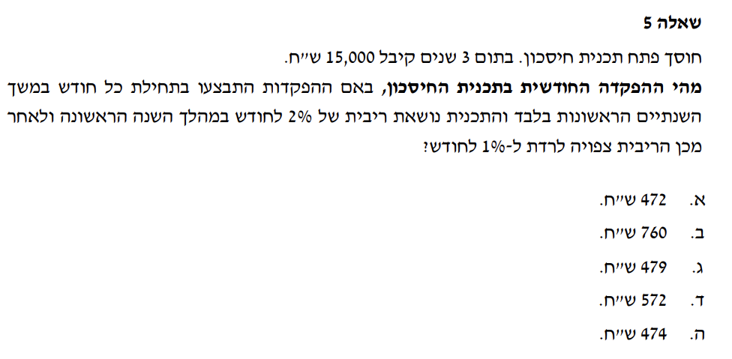

פתרון:

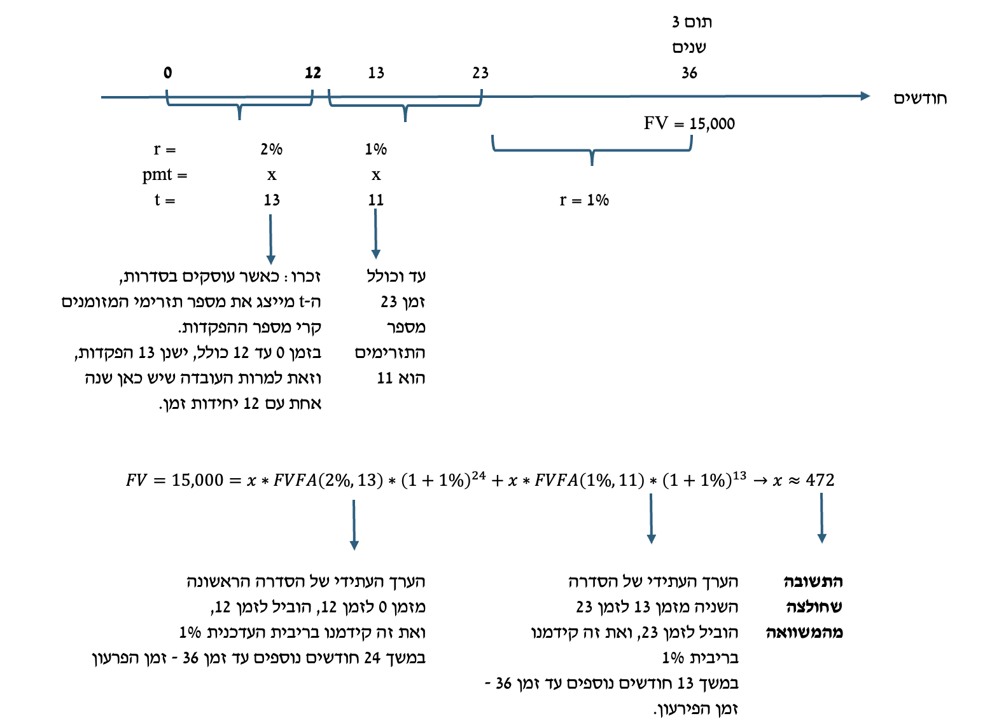

**שאלון 19 – שאלה 3**

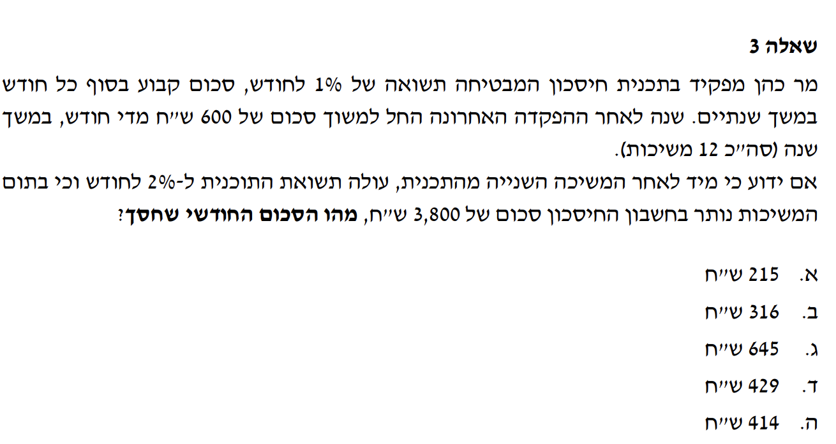

פתרון:

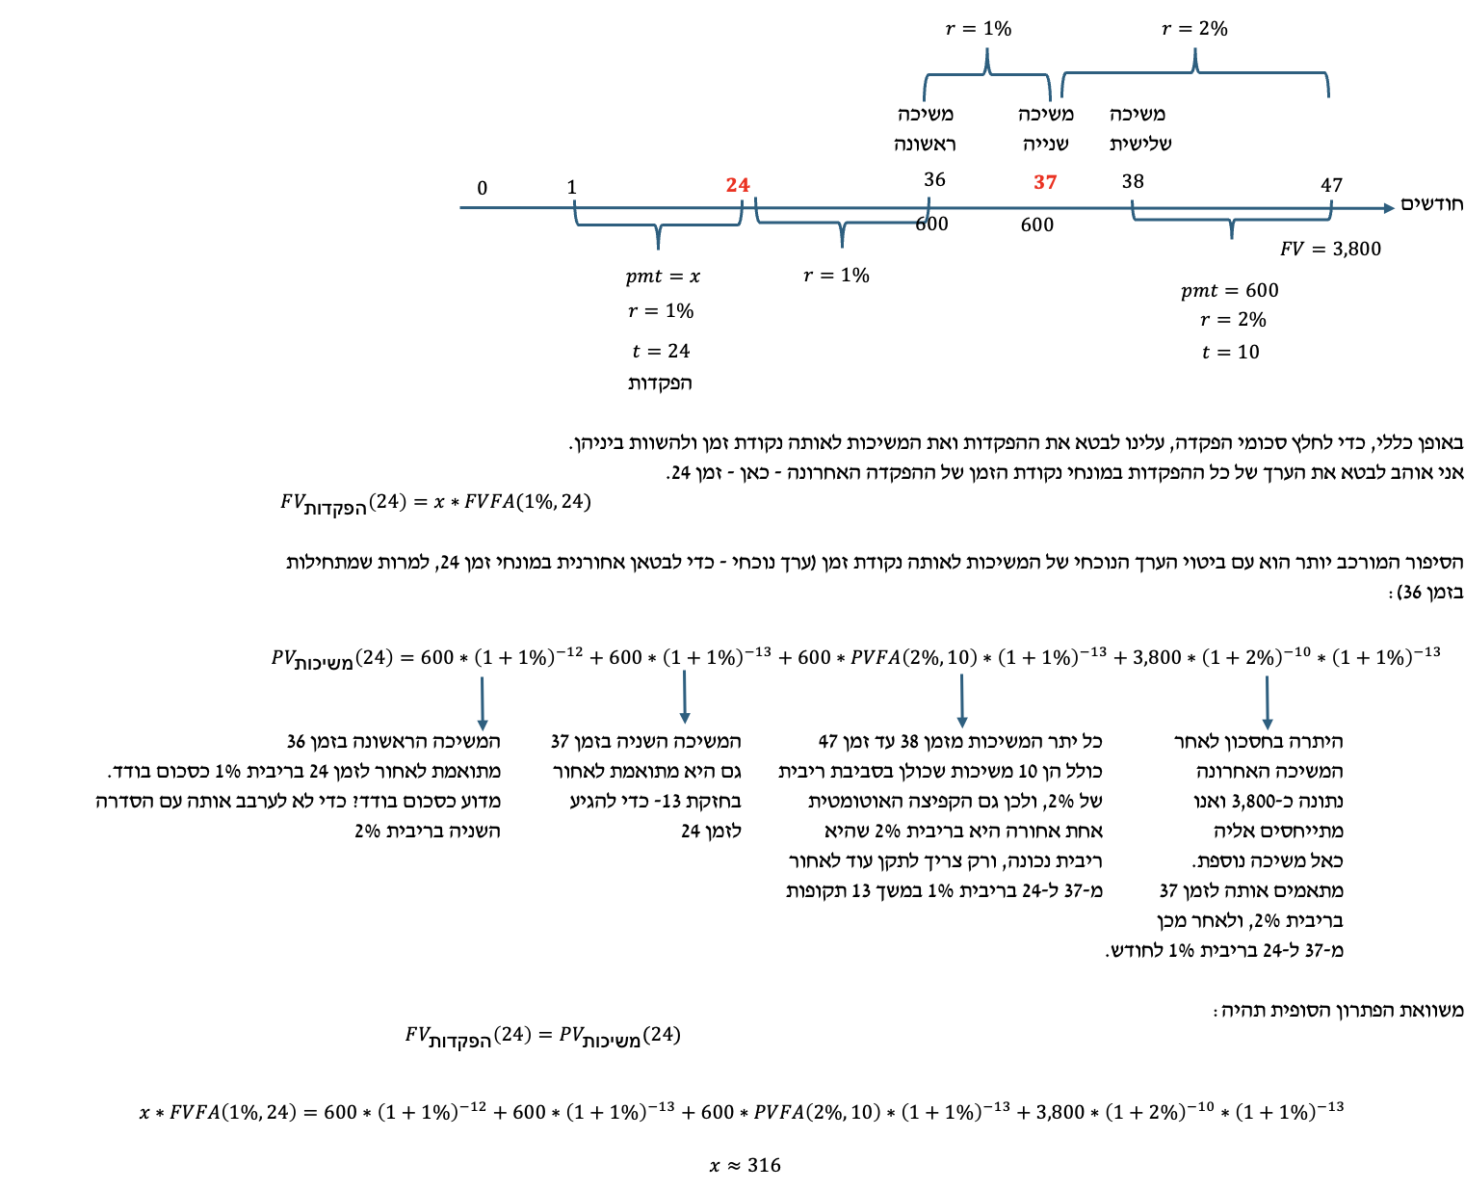

וכעת נעבור לסקירת שאלות נוספות.

שאלות אלו אינן ממבחנים, אך הן בהחלט בסגנון מבחנים, והן בנושאים שונים הקשורים לעולם התוכן שלנו בסמסטר הנוכחי.

נקובה

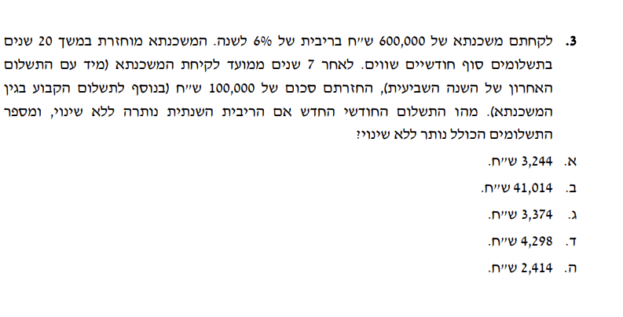

פתרון:

**התשובה הסופית - ג. להלן פירוט:**

להלן חישוב תמציתי ומקוצר מאד, שבמונה שלו – מבטאים את ההחזר התקופתי המקורי, מהוון למועד שינוי התנאים, בניכוי התשלום התקופתי, והכל (במונה) נפרס על יתרת התקופה במכנה.

**אם לא ברור בכלל, הנה חפירה:**

יישומי יחידה 5 הם מגוונים: הם כוללים חישובי ערך עתידי (״כמה תצבור בעתיד בהנחה שתפקיד...״), חישובי ערך נוכחי (״מהו הערך הנוכחי / מהו השווי היום״), חילוצים המתבססים על הגדרות אלו, חישובי ריבית אפקטיבית ויישומים נוספים.

ספציפית כאן מדובר באחד היישומים הפשוטים יותר של ערך נוכחי: הלוואות. ומדוע? משום שלמעשה ניתן לומר את שני המשפטים הבאים, **שכוחם יפה במיוחד להלוואות הנפרעות בתשלומים שווים (=״שפיצר״):**

* משפט 1: סכום הלוואה הוא הערך הנוכחי (PV) של החזריה.
* משפט 2: יתרת הלוואה היא הערך הנוכחי (PV) של יתרת החזריה.

זיהינו כאן הלוואה שתשלומיה קבועים (עולים לגדר סדרה קבועה). הדבר הראשון שארצה לעשות הוא לחלץ את ערכיה, ובמיוחד את התזרים התקופתי בעדה ״טרם השינויים המתוארים״. ואם כך, בהינתן שסדרת התשלומים קבועה, ניתן לטעון שמתקיימת המשוואה הבאה:

הערך LOAN הוא סכום ההלוואה.

הערך PVFA הוא בעצם ערך מענ״ס (לוח א-4) שמתאים למספר התשלומים t ושיעור הריבית r

בעצם: מס׳ התשלומים כאן הוא כמספר החודשים - ב-20 שנים ישנם 240 תשלומים חודשיים. בנוסף, אנו זקוקים לריבית החודשית (הריבית לפרק הזמן בין תשלומים). הואיל והריבית הנתונה - 6% - היא שנתית, יש לחלקה ב-12 כדי להגיע לריבית חודשית = 0.5% = 12 / 6% (ההנחה היא שהריבית נקובה).

בהינתן העובדה שלא ניתן לחלץ מלוחות ההיוון (לוח א-4) מקדמים בריבית שהיא שבר ובמספר תשלומים כאמור, ניעזר בנוסחה המתמטית של PVFA, כדלקמן:

בהצבה אקבל:

שימו לב, ערך ריבית של 0.5% במונחי שבר עשרוני הוא 0.005. כלומר:

נחזור לנוסחת המקור של סכום הלוואה כערך נוכחי של החזריה

כעת לאחר שטיפלנו בחישוב ההחזר הבסיסי, נחזור לשאלה ולהשתלשלות שלה שאומרת שאחרי 7 שנים בדיוק, רגע לאחר התשלום בזמן זה, סילקנו עוד 100,000 ש״ח. מה שזה אומר בעצם, שנרצה לבחון את יתרת ההלוואה לאחר 7 שנים, ממנה להפחית (לנכות) 100,000 ש״ח, ואת היתרה הנ״ל לפרוס על פני יתרת חיי ההלוואה.

משפט 2: יתרת הלוואה לכל מועד היא הערך הנוכחי של יתרת החזריה. יתרת ההלוואה ערב השינוי היא היתרה לאחר 7 שנים או - לאחר 84 תשלומים חודשיים:

*או בעצם:*

*נציב בנוסחה המתמטית של* PVFA *או מענ״ס:*

נחזור לחישוב היתרה:

מיתרה זו עלינו לנכות את התשלום המיידי החד פעמי שמבוצע מיד לאחר התשלום ה-84:

נבצע פריסה מחדש של יתרה עדכנית זו משל מדובר היה בהלוואה חדשה בסכום זה אשר נפרסת על פני 156 תשלומים (התשלומים שנותרו; אלו שבמספרם הכולל אין שינוי כאמור):

*וכך מגיעים לסכום התשלום הקבוע החדש / העדכני והנמוך. יותר, כמצופה:*

*(*) הערה: יש הטוענים שבמקום לציין שסכום ההלוואה שווה לערך הנוכחי של החזריה, ומכך לחלץ את* PMT*, אפשר פשוט לחלק את סכום ההלוואה ב-* PVFA*. זה נכון, אבל זה לא יעבוד בהלוואות הנפרעות בתזרימי תחילת תקופה, או במספר תתי סדרות וכן הלאה.*

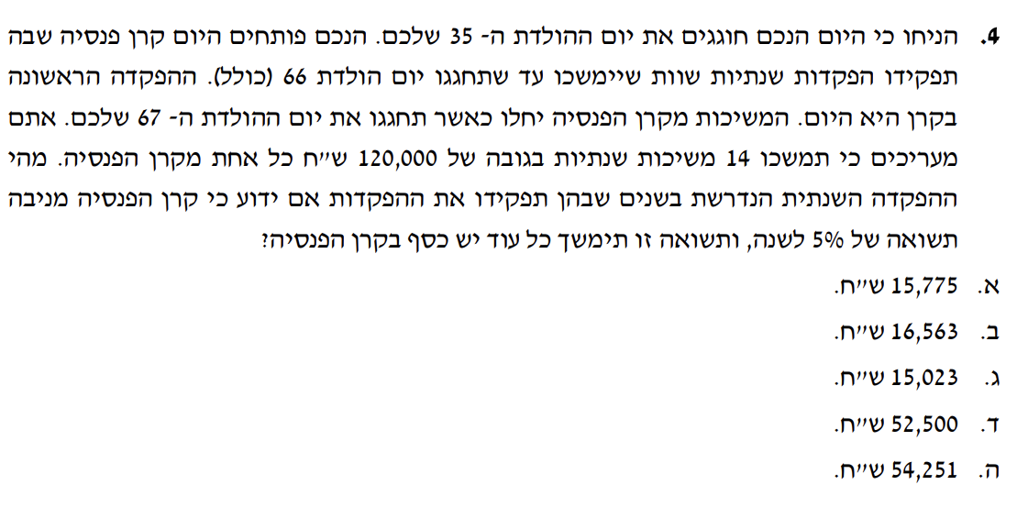

*פתרון:*

***התשובה א.***

*כאשר מדובר בעולמן של סדרת הפקדות שלאחריהן סדרת משיכות - מתקיים המשפט האומר: הערך העתידי של ההפקדות הוא הערך הנוכחי של המשיכות, לאותה נקודת זמן. אישית, אני אוהב לקרוא לשאלות אלו ״איזון אקטוארי״ שכן תחשיבים מעין אלו מקובלים מאד בפנסיה ובביטוחים. אני מאד אוהב לעבוד בשאלות כאלו עם ציר הזמן.*

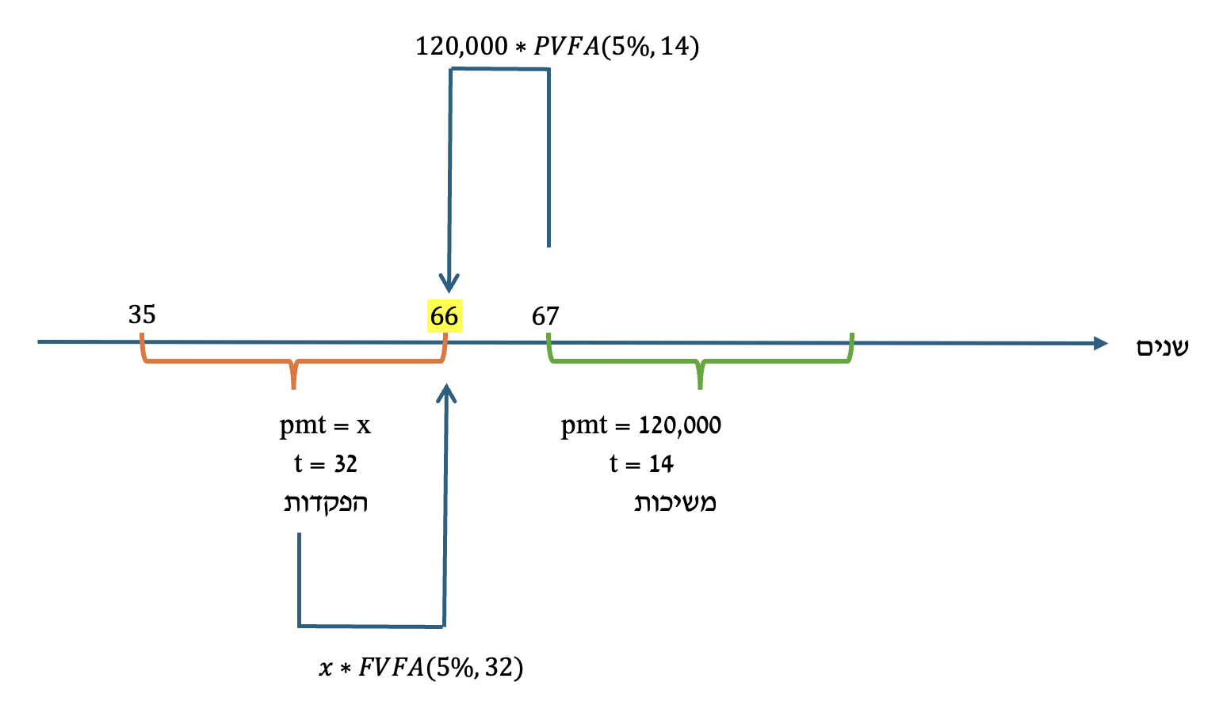

*ספציפית במקרה זה, הערך העתידי של ההפקדות הובילנו בדיוק לזמן 66 (כי ערך עתידי של סדרה מבטא את התוצאה במונחי נקודת הזמן של התזרים האחרון / ההפקדה האחרונה), וגם הערך הנוכחי של המשיכות הסדרתיות הובילנו לאותו הזמן (כי ערך נוכחי של סדרה מבטא את התוצאה במונחי נקודת הזמן שהיא מוקדמת בתקופת תשלום אחת ממועד התזרים הראשון בסדרה. למעשה, הואיל וסדרת המשיכות החלה בזמן 67, ההיוון שלה (*PV*) כסדרה בהגדרה מוביל ״אחת אחורה״ קרי לזמן 66. והואיל ובמקרה זה, לפיכך, מתקיימת זהות בתזמונים בין חישוב* FV *הפקדות ל -* PV *משיכות, כל מה שנותר לעשות הוא להשוות בין הערכים לאותה נקודת זמן - ולחלץ את החסר:*

*כלומר:*

*(*) הערה: בחישובי איזון אקטוארי, הצורך החיוני הוא לבטא גם את ההפקדות וגם את המשיכות במונחים של אותה נקודת זמן בדיוק. את נקודת הזמן אתם לגמרי יכולים לבחור בעצמכם: אני מאד אוהב להפגיש את הערכים ״באמצע״. לפעמים זה גם חוסך כמה מהלכים חישוביים. מי מביניכם שמעדיף תמיד לבטא ערך נוכחי לזמן ״0״ גם של ההפקדות וגם של המשיכות, ורק אז להשוות ביניהם - זה יעבוד גם.*

***הרחבה לשאלה***

***בנתוני שאלה קודמת, הניחו כעת כי את ההפקדות ממשיכים לבצע מזמן 35 עד זמן 66 כולל, אך המשיכות מתחילות רק החל מיום ההולדת ה-80. בסך הכל מבוצעות 14 משיכות בתום כל שנה, ושיעור הריבית עודנו 5%, סכום המשיכה עודנו 120,000 ש״ח לשנה.***

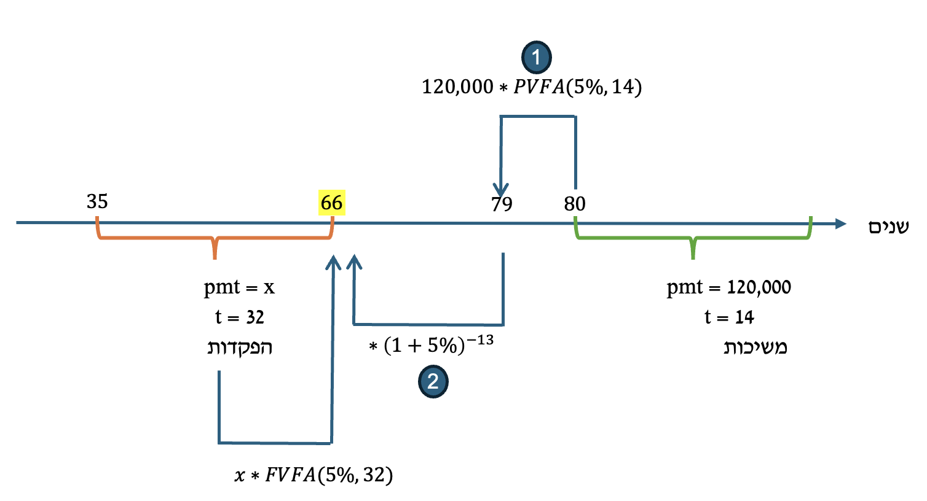

*משוואת הפתרון תשתנה לתצורה:*

*ואפשר כמובן לחלץ את* x*. משיקולי זמן לא נבצע כעת.*

***שאלה לבקשת הקהל - הלוואה עם גרייס (דחייה במועד התשלום והתאמות זמן)***

*בנק אמנונים בע״מ מציע ללקוחותיו הלוואה בסכום של 500,000 ש״ח שתפרע בתשלומים חודשיים, כדלקמן: החל מתום החודש ה-25 ובמשך שנה (12 תשלומים), יבוצע תשלום חודשי קבוע. החל מתום החודש ה-37, ובמשך שנתיים, יבוצע תשלום חודשי קבוע בסכום כפול.*

*מהו ההחזר החודשי במהלך 12 התשלומים הראשונים, אם ידוע שהריבית החודשית 1%?*

*פתרון:*

*סכום הלוואה הוא הערך הנוכחי של החזריה. וכשאני אומר זאת אני מתכוון לכלל ההחזרים, ללא יוצא מן הכלל. לצערנו, במקרה זה, ההחזרים אינם קבועים כי אם משתנים; והם כוללים שני חלקים: סדרת החזרים ראשונה, מזמן 25 לזמן 36 בסכום מסויים וסדרת החזרים שניה מזמן 37 לזמן 60 בסכום אחר.*

*את שתי הסדרות חייבים להוון (*PV*) לזמן אפס, על מנת לבטא את המשפט.*

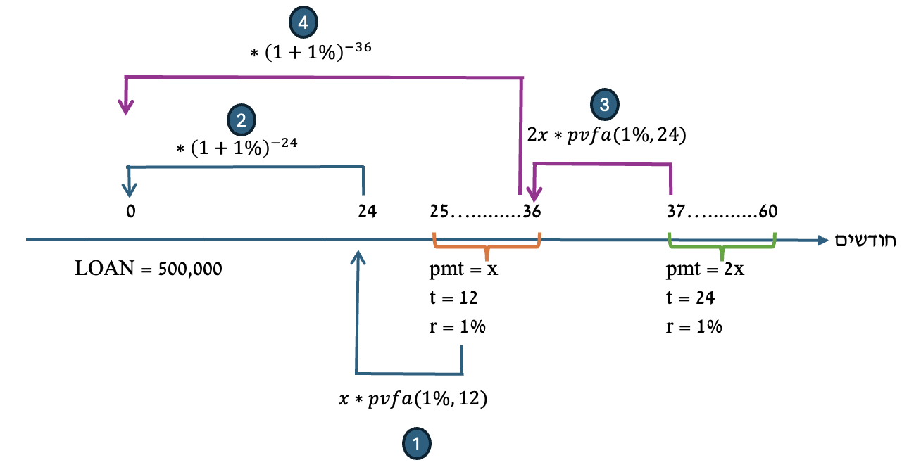

*המשוואה העקרונית לפיה סכום ההלוואה (בזמן 0) הוא הערך הנוכחי של כלל החזריה (לזמן 0):*

*בהצבה, כולל התאמות מתבקשות לרכיבי הסדרות (כדי להובילן לזמן 0), נקבל:*

*והתוצאה המתקבלת:*

*מסקנה: כל אחד מ-12 התשלומים הראשונים שסומן כ-* x *הוא 12,967 ש״ח.*

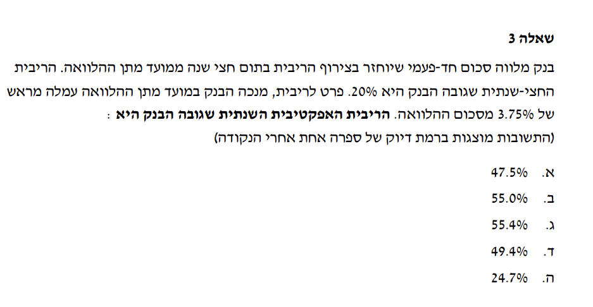

*פתרון:*

*קצר וקולע:*

*כאשר מדובר בהלוואה הנפרעת בתשלום אחד - אם נדע לבטא את הסכום המתקבל נטו (לאחר כל עמלה או ניכוי מקביל), ואת הסכום הכולל המשולם בתום התקופה - נטו, נוכל להתבסס על המשפט הטוען כי:* ***היחס בין הערך המוחלט של התשלום בתום התקופה לבין סכום התקבול בתחילתה - פחות אחת, הוא הריבית האפקטיבית לתקופת העסקה:***

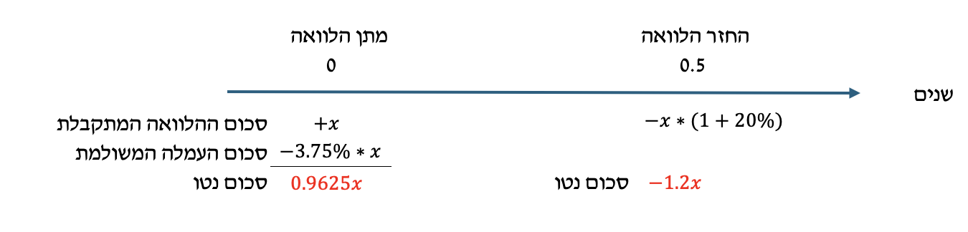

*הריבית האפקטיבית לחצי שנה (תקופת העסקה) לפי היחס בין הערכים פחות אחת היא:*

*והואיל ושאלו על הריבית האפקטיבית לשנה שלמה - מעבר מריבית אפקטיבית אחת לאחרת מבצעים עם מעריך חזקה מתאים (הנחת ריבית דריבית) ולא עם כפל פשוט (שני חצאים בשנה):*

*התשובה ג.*

*אפשר גם לפתור שאלה זו על בסיס נוסחת הריבית האפקטיבית המשלבת בין ריבית מראש / ניכוי מראש לבין ריבית בתום התקופה:*

*כאן:*

*מה הלך כאן?*

*המונה כולל את הריבית החצי שנתית, שבהיעדר נתונים בדבר חישובה, מחושבת פעם אחת בחצי שנה. העלינו בריבוע – כי צריך לחזור לשנה.*

*המכנה כולל את הניכוי מראש, שגם הוא חצי שנתי. אמנם לא נאמר שאכן מדובר בשיעור חצי שנתי, אך מהעובדה שזהו הניכוי הכולל בעסקה חצי שנתית מסיקים שאכן מדובר בערך חצי שנתי כאמור.*

*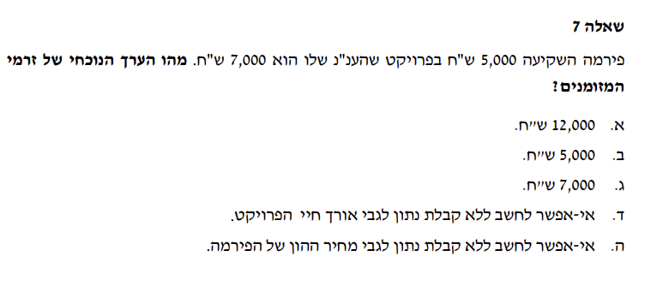נתון:*

*ידוע שה-*NPV *הוא הערך הנוכחי הנקי נטו של כלל תזרימי המזומנים: החיוביים והשליליים גם יחד. ההשקעה הראשונית בפרויקט נתונה, והיא בגדר תזרים מזומנים שלילי בזמן אפס בגובה ההשקעה. בעצם, אוכל לבטא את ה-*NPV *כך:*

*התשובה א.*

**שאלה ששי המציא**

בשוק הון שבו נסחרים נכסים מסוכנים בלבד, ניתן להשקיע באחת מבין שתי מניות: C ו- D. ידוע שתוחלת התשואה של מניה C היא 40%, וסטיית התקן שלה 25%. כמו כן, תוחלת התשואה של מניה D היא 45%, וסטיית התקן שלה 35%. אמנון הוא משקיע שונא סיכון הפועל בשוק זה. סמנו את הטענה הנכונה:

1. אמנון יבחר להשקיע בנכס C לאור סטיית התקן הנמוכה יותר.
2. אמנון יבחר להשקיע בנכס D לאור תוחלת התשואה הגבוהה יותר.
3. אמנון יהיה אדיש באשר לבחירה בין הנכסים (הם שקולים מבחינתו).
4. לא ניתן לדעת איזה נכס יעדיף אמנון.
5. אין אף תשובה נכונה.

שייקה! ברגע שנכס מסוים (C) מניב תוחלת נמוכה יותר, הוא ״נפסל״ מיד ואיננו עדיף, לפחות לא באופן ודאי.

ברגע שנכס אלטרנטיבי D הוא בסיכון גבוה יותר, גם הוא ״נפסל״ מיד ואיננו עדיף, לפחות לא באופן ודאי.

נמצאים פה במקרה קלאסי שבו לכל נכס יש יתרון מסוים וחסרון מסוים. במצב כזה, שני הנכסים ״יעילים״ והמשקיע יתלבט ביניהם, ויבחר לפי טעמיו האינדיבידואליים. התשובה ד.



**שאלה נוספת - לבקשת הקהל - אפשר לשלב ושואלים על יעילות**

בשוק הון שבו נסחרים נכסים מסוכנים בלבד, ניתן להשקיע באחת מבין שתי מניות: C ו- D ו/או לשלב ביניהן. ידוע שתוחלת התשואה של מניה C היא 50%, וסטיית התקן שלה 25%. כמו כן, תוחלת התשואה של מניה D היא 45%, וסטיית התקן שלה 35%. שלמה הוא משקיע שונא סיכון הפועל בשוק זה. וידוע שמקדם המתאם בין הנכסים הוא 0. סמנו את הטענה הנכונה:

1. ייתכן ששלמה יבחר להשקיע 70% מכספו בנכס D.
2. בהכרח שלמה יבחר להשקיע 100% מכספו בנכס C, שכן סטיית התקן שלו היא המינימלית.
3. שלמה יבחר בתיק מינימום סיכון, שכולל חלק מהכספים שמושקעים ב - C וחלק אחר ב - D
4. ייתכן ששלמה יבחר להשקיע 20% מכספו בנכס D.
5. כל התשובות שגויות.

**פתרון (התשובה ד, להלן הנמקה מפורטת):**

כאשר אני ניגש לשאלה שדנה בבחירות משקיע בעולם הכולל שני נכסים מסוכנים בלבד עם אפשרות שילוב ביניהם, מאד מאד מאד חשוב לאייר את עקום תמהילי ההשקעה האפשריים הנובעים מהשילובים השונים, שכן הדבר יעניק ביטוי חזותי נוח לעיכול בדבר המשמעויות של השילובים והיעילות.

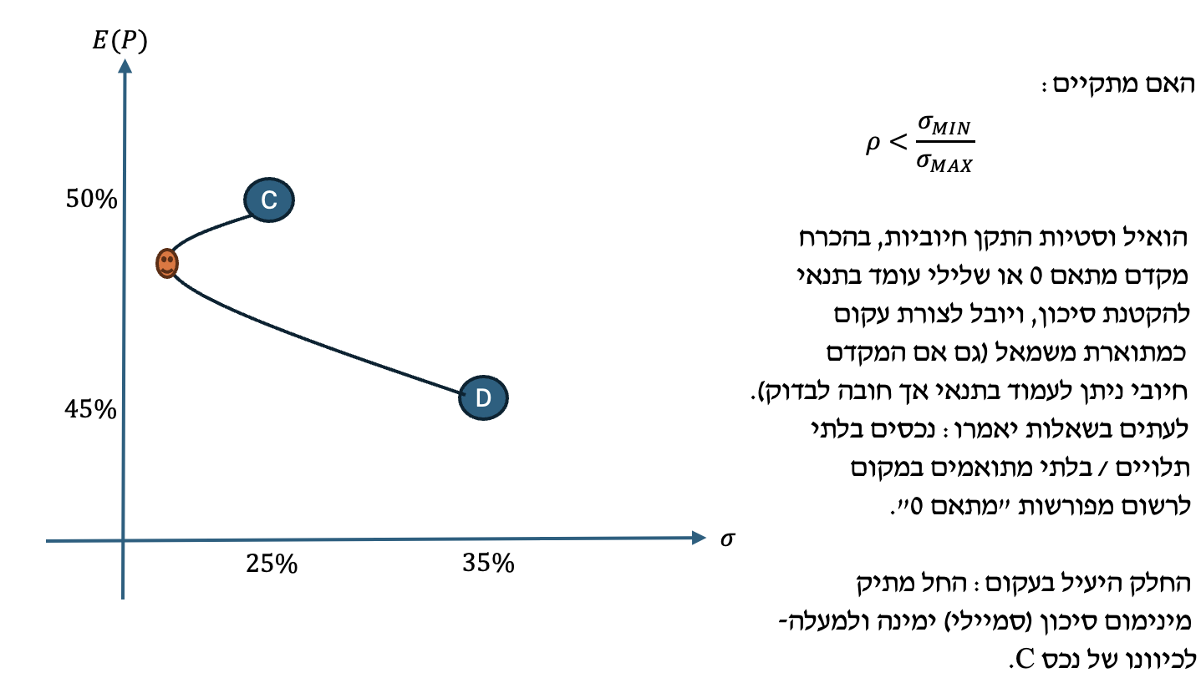

נפעל לחישוב משקל ההשקעה בכל נכס בתיק מינימום סיכון (מינימום שונות/מינימום סטיית תקן):

בהצבה אקבל:

למעשה, בנקודת ״סמיילי״ משקיעים כ-66% בנכס C. אנו יודעים שההשקעות היעילות הן בהכרח הסמיילי או נקודות קרובות יותר ל - C שמשמען שיעור השקעה גבוה יותר ב- C ביחס לנקודת הסמיילי. בשפה פשוטה: כל שונאי הסיכון יבחרו להשקיע **לפחות** 66.22% בנכס C.

זה גם אומר ששיעור (משקל) ההשקעה בנכס D (הערך המשלים) יהיה מקסימום 33.78%, כל שונאי הסיכון יבחרו להשקיע 33.78% או פחות בנכס D.

1. ייתכן ששלמה יבחר להשקיע 70% מכספו בנכס D.

שגוי. המקסימום שישקיע בנכס D הוא 33.78%. מדוע? כי בסמיילי ההשקעה בנכס D היא בשיעור 33.78%, וכל שקל נוסף שנשקיע בנכס D יקרב אותנו מהסמיילי ל-D, כלומר יכניס אותנו לצד התחתון של העקום שאיננו יעיל. **יעילות מתקיימת בתיק מינימום סיכון וכן בתיקים הנמצאים ימינה ולמעלה ממנו**.

1. בהכרח שלמה יבחר להשקיע 100% מכספו בנכס C, שכן סטיית התקן שלו היא המינימלית.

שגוי. ראשית משום שבהינתן האפשרות לשלב, הסיכון ב- C איננו מזערי, ניתן להקטין את הסיכון מעבר על ידי שילוב הנכסים (והגעה לנקודת הסמיילי).

שנית, משום שנקודה C היא אמנם יעילה (חלק מהעקום היעיל, שמתחיל מהסמיילי ונמשך ימינה ולמעלה) אבל היא איננה הנקודה היעילה היחידה. לכן **ייתכן** שתבחר אבל לא בהכרח תבחר.

1. שלמה יבחר בתיק מינימום סיכון, שכולל חלק מהכספים שמושקעים ב - C וחלק אחר ב - D

שגוי. כשאומרים ״שלמה יבחר״ המשמעות = בהכרח יבחר. וזה כמובן לא נכון, כי למרות שתיק מינימום סיכון (סמיילי) הוא יעיל, קיימות אפשרויות השקעה יעילות נוספות שאולי יבחר בהן (כל חלק העקום מהסמיילי ימינה ולמעלה).

1. ייתכן ששלמה יבחר להשקיע 20% מכספו בנכס D.

נכון. ראינו שההגדרה היא, במקרה זה, שכל שונאי הסיכון ישקיעו 33.78% או פחות בנכס D. משקל השקעה של 20% או פחות בנכס D אכן אפשרי, **וייתכן** (לא בהכרח) שייבחר.

**שאלה נוספת - לבקשת הקהל - אפשר לשלב ושואלים על יעילות**

בשוק הון שבו נסחרים נכסים מסוכנים בלבד, ניתן להשקיע באחת מבין שתי מניות: C ו- D ו/או לשלב ביניהן. ידוע שתוחלת התשואה של מניה C היא 50%, וסטיית התקן שלה 25%. כמו כן, תוחלת התשואה של מניה D היא 45%, וסטיית התקן שלה 35%. שלמה הוא משקיע שונא סיכון הפועל בשוק זה. וידוע שמקדם המתאם בין הנכסים הוא 0.9. סמנו את הטענה הנכונה:

1. ייתכן ששלמה יבחר להשקיע 70% מכספו בנכס D.
2. בהכרח שלמה יבחר להשקיע 100% מכספו בנכס C, שכן סטיית התקן שלו היא המינימלית.
3. שלמה יבחר בתיק מינימום סיכון, שכולל חלק מהכספים שמושקעים ב - C וחלק אחר ב - D
4. ייתכן ששלמה יבחר להשקיע 20% מכספו בנכס D.
5. כל התשובות שגויות.

פתרון (התשובה הנכונה ב, להלן הנמקה מלאה):

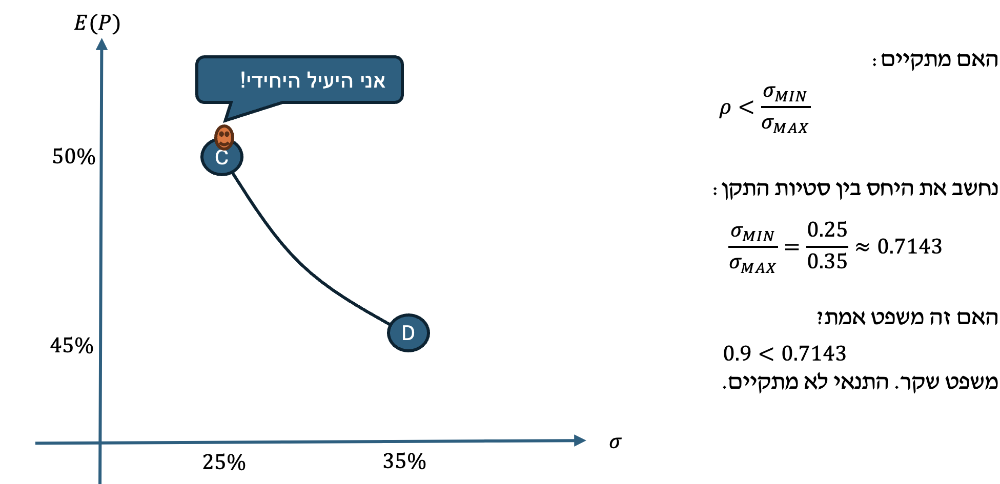

1. ייתכן ששלמה יבחר להשקיע 70% מכספו בנכס D.

ממש לא! השקעה של 100% ב- C היא היחידה הרלוונטית (היעילה) בנסיבות המקרה.

1. בהכרח שלמה יבחר להשקיע 100% מכספו בנכס C, שכן סטיית התקן שלו היא המינימלית.

נכון.

1. שלמה יבחר בתיק מינימום סיכון, שכולל חלק מהכספים שמושקעים ב - C וחלק אחר ב - D

שגוי. במקרה זה, מינימום סיכון (לאור מבחן מקדם המתאם) מתקבל אגב השקעת 100% מכספי המשקיע בנכס C בלבד.

1. ייתכן ששלמה יבחר להשקיע 20% מכספו בנכס D. שגוי מאותה סיבה.

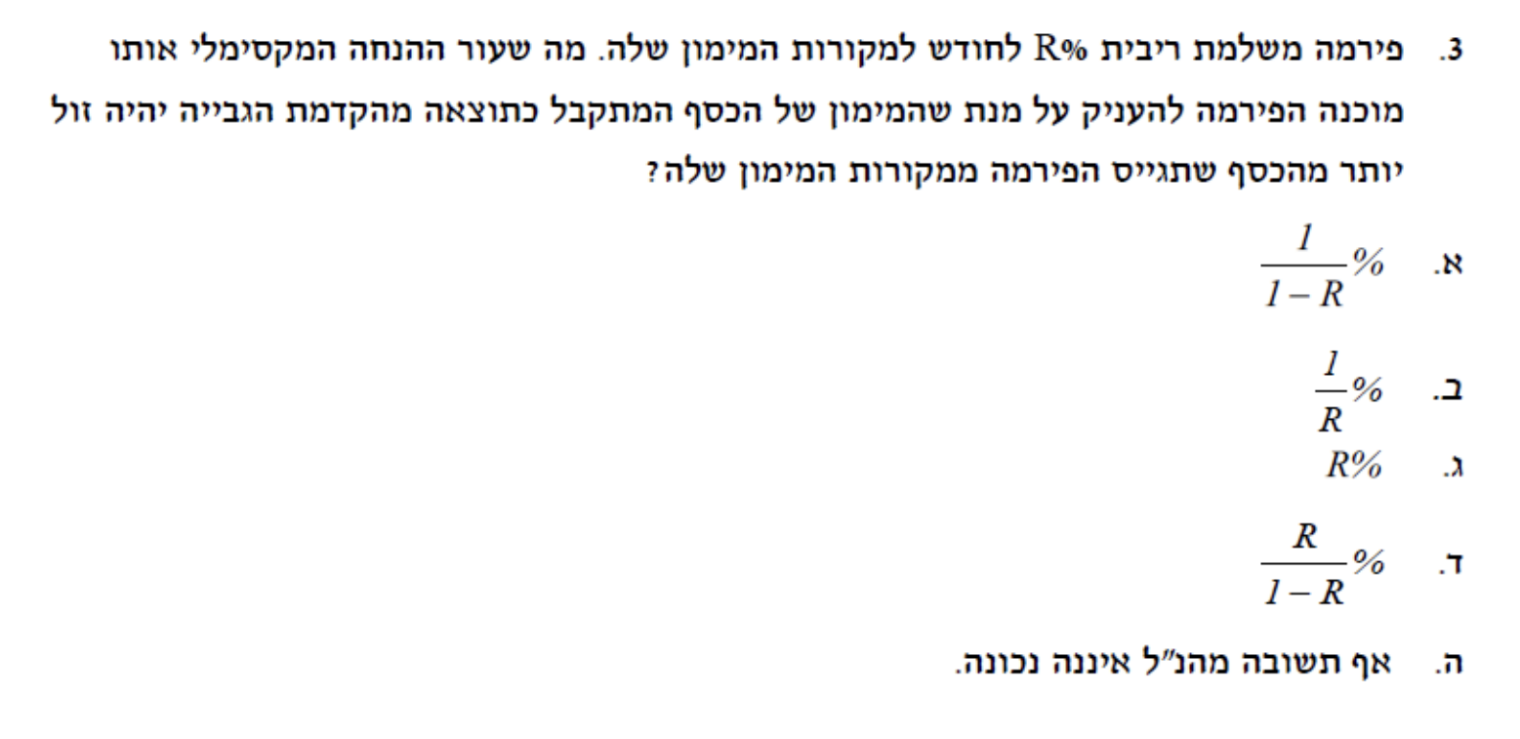

***תשובה רשמית והרחבת ההסבר:***

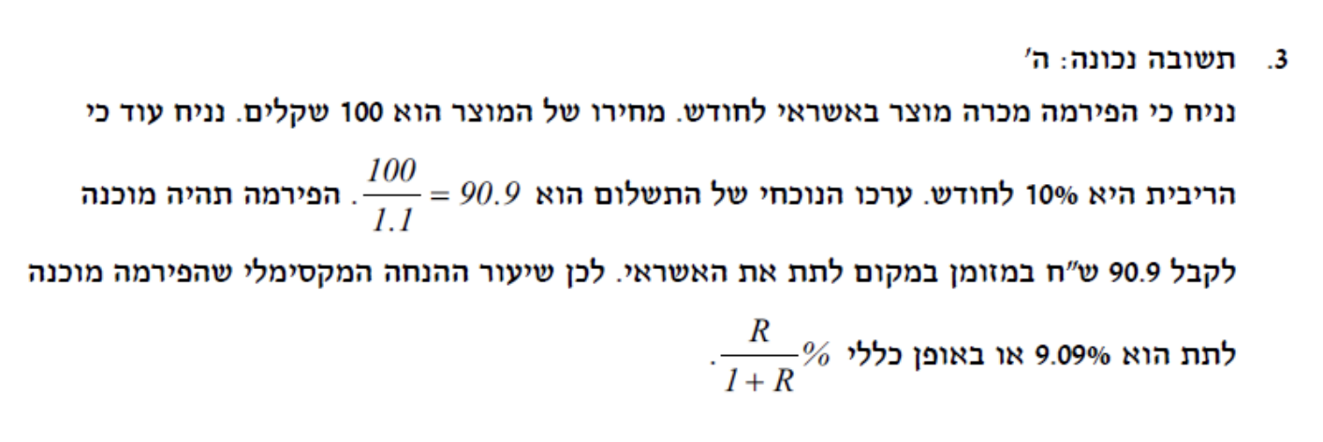

*שאלה זו כוללת שני אתגרים: האתגר הראשון הוא בעובדה שמדובר בשאלה מבוססת פרמטרים ולא ערכים כספיים. כתוצאה מכך, באופן טבעי, התהליך של הפתרון והפיתוח שלו מורכב יותר.*

*האתגר השני - הוא אתגר ניסוחי. הרי די ברור שאם היו שואלים למשל מהו הערך הנוכחי של התזרים המתקבל, בהינתן תזרים נתון - או אפילו בהינתן נעלמים, יכולנו להתייחס אליו.*

*כאשר דנים בהנחה הקשורה להקדמת גבייה - בעצם דנים בשאלה: האם ההנחה (שפוגעת בשווי שהפירמה מקבלת) מובילה לכך שעדיין במונחי ערך נוכחי הסכום המתקבל בניכוי הנחה גבוה מ(או לפחות זהה) לערך הנוכחי של התזרים (ללא הנחה) המהוון.*

*בשפה קצת יותר פשוטה, הביטוי הבסיסי צ״ל:*

*אחד מהטריקים להתמודד עם העולם הפרמטרי בהינתן שכל הערכים הם אחוזיים, הם לבטא את הסכומים כ-100 ואת הריבית כשיעור מסוים - למשל, 10%. הואיל והנתונים דנים בריבית חודשית, ובתקופה של חודש:*

*או:*

*בהמשך נקבל:*

*ועכשיו השאלה היא מעט יותר מוגדרת:*

*מהו שיעור ההנחה שמוביל אותי מ-100 ל-90.91?*

*ניקח את כלל הביטויים האפשרויות התשובה, ונציב בהם את שיעור הריבית הנתונה, ונגלה עבור מי מהם מתקבל הערך של 9.091%:*

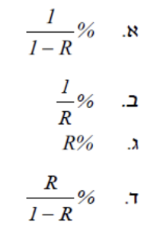

*ביטוי א*

*ביטוי ב:*

*ביטוי ג:*

*ביטוי ד:*

*ולכן התשובה ה. כלומר, יתירה על לנסות לפתח אלגברית ביטויים שאינני בטוח בהם ולהגיע לתוצאות שמידת שקילותן המתמטית לאפשרויות המענה מוטלת בספק, ההמלצה: לבטא במספרים ולבדוק מה עונה לכלל.*

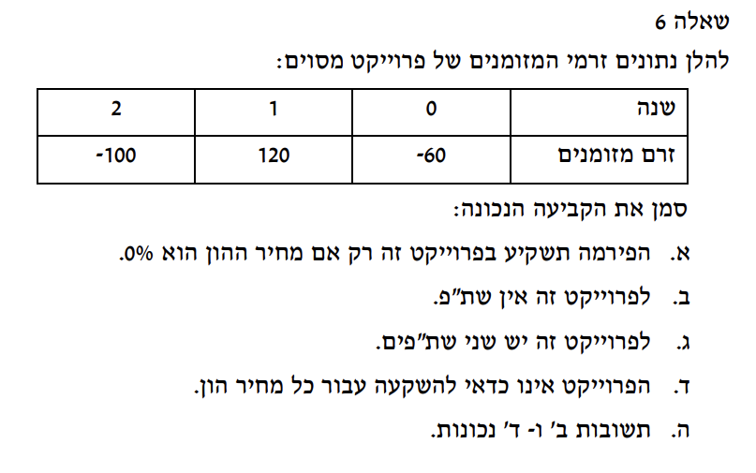

*פתרון:*

*ברמת אפיון הפרויקט, תזרימי המזומנים משנים את סימנם משלילי לחיובי (פעם אחת) ומחיובי לשלילי (פעם שניה).*

*כאשר תזרימי המזומנים בפרויקט הופכים את סימנם מספר פעמים השונה מ-1, אזי מדובר בפרויקט שמוגדר כלא קונבציונלי.*

*במקרים רבים זה אומר שלא ניתן לקבל החלטה באשר לכדאיות הפרויקט לפי כלל השת״פ.*

*כדי לאפיין את כדאיות הפרויקט במצב כזה, מומלץ בחום לנסות לבנות את התצורה של עקום הענ״נ ועל בסיסו להסיק מסקנות.*

*הצורה של עקום הענ״נ מושפעת מנקודות החיתוך של העקום עם הציר האופקי והאפיון הכללי של עקום הענ״נ - אני מחשב שת״פ (לא שת״פ במובן של ערך כלכלי לקבלת החלטות, אלא שת״פ במובן מתמטי גרפי שיעזור להאיר את צורת עקום הענ״נ). תזכורת: מציאה מתמטית של ערכי השת״פ דורשת בניית משוואת ה-*NPV*, הזנת מחיר ההון כנעלם, והשוואת המשוואה ל-0 כדלקמן:*

*אחת הטכניקות שאני אוהב כדי לפתור משוואה כזו היא לסמן:*

*ואז אקבל את המשוואה הבאה:*

*אני יכול לסדר את זה קצת אחרת:*

*ואז להשתמש בנוסחת משוואה ריבועית כדי לנסות לפתור:*

*הואיל והביטוי מתחת לשורש שלילי, זה אומר שאין פתרון למשוואה ריבועית זו. אין שת״פ.*

*ואם כך, מדובר בעקום ענ״נ שאיננו חוצה את הציר האופקי כלל ברמה הגרפית.*

*בנוסף בהינתן שזו משוואה ריבועית, חשוב (לצרכים כלליים) לדעת את הצורה הכללית שלה: בוכה או מחייכת?*

*בהינתן המקדם השלילי של הערך בריבוע, הפרבולה בוכה (כמונו).*

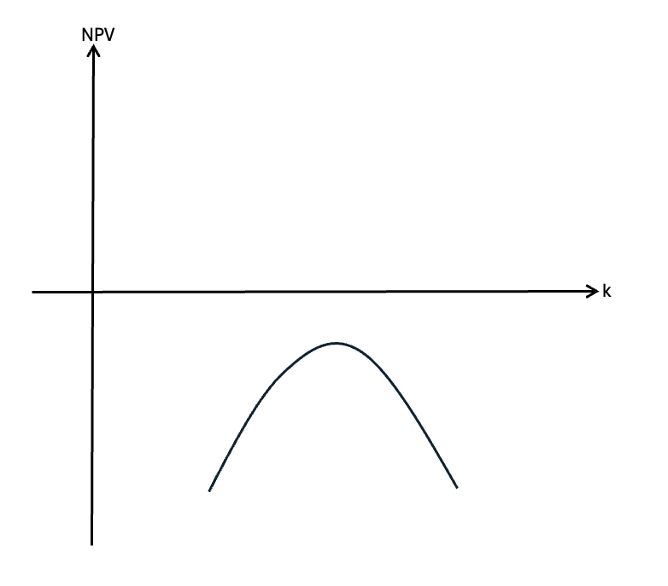

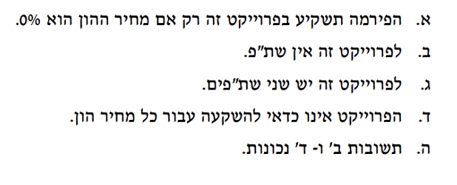

*והמענה המסכם בהתייחס להיגדים אלו יהיה:*

1. *שגוי - הפרויקט איננו כדאי באף מחיר הון.*
2. *נכון - ראו הנמקה לעיל*
3. *שגוי - כי ב נכון. ראו חישוב לעיל.*
4. *נכון - בהינתן צורת התרשים ומיקומו בתנאים אלו, הענ״נ שלילי בכל מחיר הון.*
5. ***התשובה המלאה ביותר.***

***שאלה 4***

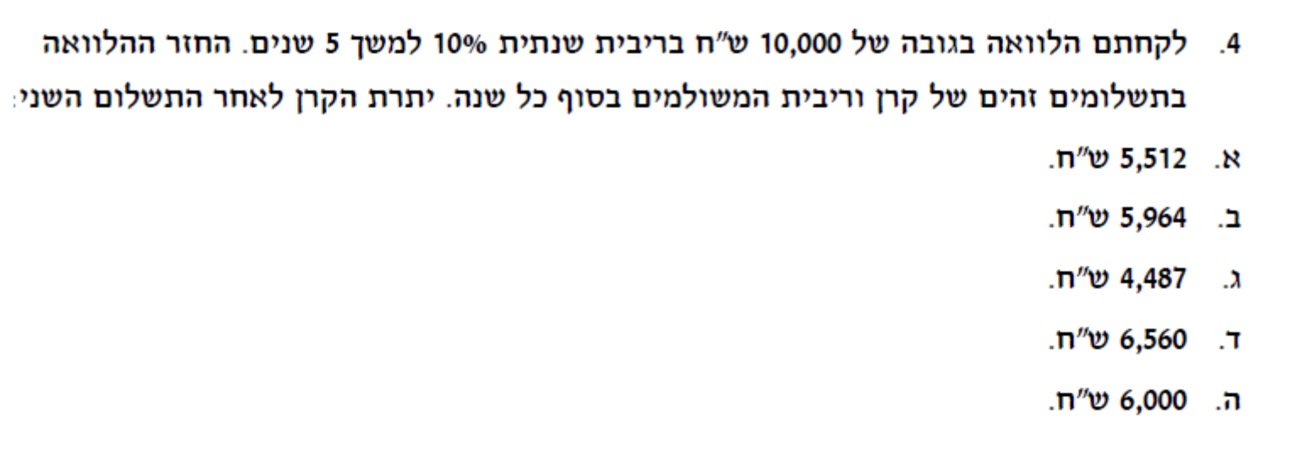

*פתרון:*

*השאלה עוסקת בהלוואה הנפרעת בתשלומים ״זהים״ = תשלומים קבועים, השווים זה לזה (סדרה קבועה). הלוואה הנפרעת בשיטה זו - נקראת גם ״הלוואת שפיצר״ (אם טרם עשיתם זאת - בבקשה דאגו לעבור על נספח ההפניות ללימוד עצמי שדן בנושאי ההלוואות).*

*ביסוד הלוואת שפיצר ההבנה שסכום הלוואה שאני נוטל היום הוא בהגדרה הערך הנוכחי (ערך שאני מקבל היום) של סדרת ההחזרים העתידיים. בעצם, זה אומר שמתקיים הביטוי הבא:*

*כאשר:*

*הערך* LOAN *מייצג את סכום ההלוואה.*

*הערך* PMT *מייצג את התשלום התקופתי הקבוע בגין ההלוואה.*

*הערך* r *מייצג את הריבית לפרק הזמן בין תשלומים.*

*הערך* t *מייצג את מספר התשלומים הכולל בהלוואה.*

*כל שאלה על הלוואה הנפרעת בתשלומים קבועים (שפיצר, כאמור) מתחילה מניתוח בסיסי של ההחזר התקופתי הקבוע בהלוואה.*

*ולכן התשלום התקופתי הקבוע, כל שנה, הוא:*

*הנדרש דורש את יתרת הקרן לאחר התשלום ה-2.* ***אנו טוענים שיתרת הקרן היא בהגדרה הערך הנוכחי של התשלומים שנותרו.***

*כלומר:*

*או בעצם:*

*התשובה ד.*

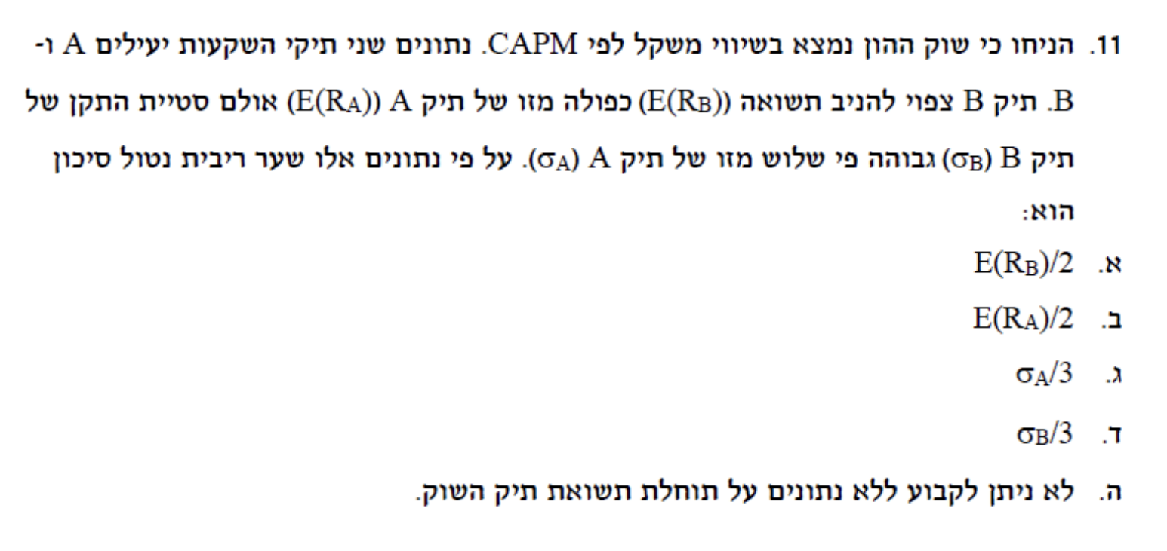

*פתרון:*

*שיווי משקל לפי* CAPM *בהיעדר נתונים נוספים - אין משמעו יעילות; משמעו ש-* SML *בוודאות מתקיים (ברירת מחדל).*

*ספציפית כאן, לצד נתוני שיווי המשקל גם דאגו לציין בפניי שקיימים שני תיקים השקעות* ***יעילים*** *המסומנים כ-*A *וכ-*B *בהתאמה.*

*נדרש:*

*בהינתן שהתיקים יעילים, ב-*CAPM*, בהינתן גם ערכי תוחלת וגם ערכי סטיית תקן שהקשר בינהם מבוטא בקו ה -* CML*, אנסה לעבוד עמו.*

*אם שואלים ספציפית על* RF*, ואין צורך אמיתי לחלץ את יתר הפרמטרים מהנוסחה, נוח מאד לייצג את שיפוע קו ה* CML *כנעלם אחד.*

*נחסיר את משוואה (*II*) ממשוואה (*I*) ונקבל:*

*ובהמשך פיתוח אקבל בהתאם לתשובה ב:*

***שאלה מתוך הרצפים באתר***

***יחידה 8***

*קטגוריית ״בחן את עצמך״*

***שאלה 10***

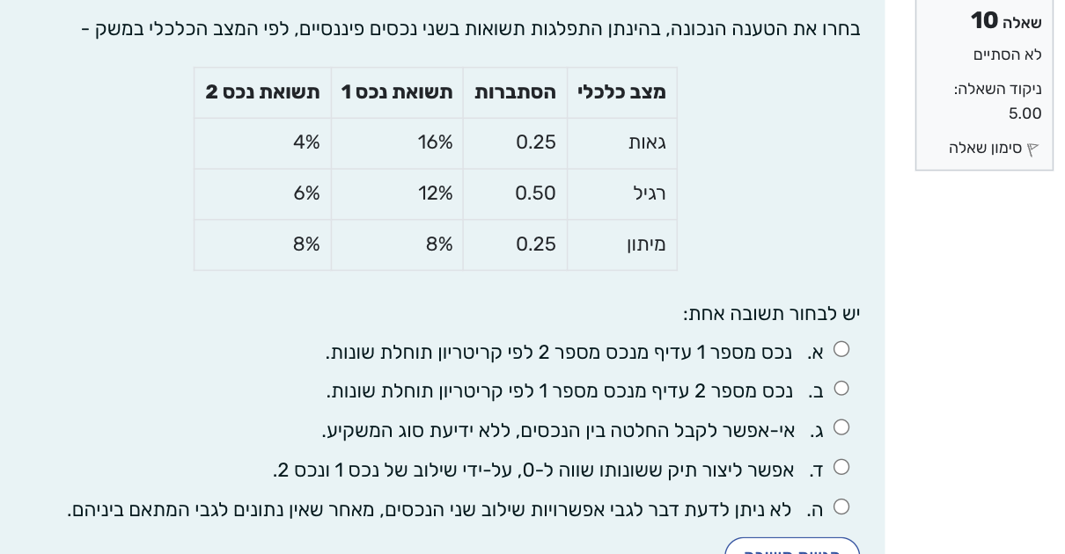

*פתרון:*

*האתגר המרכזי בשאלה זו טמון בהיגד ד. בהתאם להיגד, הרי שלפחות עקרונית, ניתן לשלב בין הנכסים. על מנת לבחון את השפעות השילוב בין נכסים מסוכנים, עלינו לדעת מהו מקדם המתאם בין תשואות הנכסים, כאשר מקדם מתאם זה איננו נתון בשאלה.*

*חישוב מקדם המתאם בעצמנו על בסיס נתוני התפלגות תשואות הוא אקט מעט אכזרי וארוך, אך ניתן לבצעו בהתאם לפירוט שסיפקתי בפתרונות למבחן 6 שאלה 7 כאמור במערך שיעור 6.*

*באופן כללי:*

*תחילה עלינו לחשב את התוחלת של כל נכס:*

*סטיית התקן של כל נכס:*

*נכס 1 מניב תוחלת גבוהה יותר מנכס 2, אך גם סיכונו גבוה יותר. לכן לא ניתן לקבוע מי מבין הנכסים עדיף לפי תוחלת שונות.*

*בהקשר לשאלה - מהי משמעות השילוב, עלינו לחשב את מקדם המתאם. מקדם המתאם הוא היחס בין השונות המשותפת לבין מכפלת סטיות התקן של הנכסים.*

*השונות המשותפת בפני עצמה היא סיכום המכפלה של כל הסתברות (משותפת) בשני הפרשים: ההפרש בין תשואת הנכס הראשון לתוחלת הנכס הראשון, וההפרש בין תשואת הנכס השני לתוחלת הנכס השני:*

*מקדם המתאם מחושב כך על בסיס התפלגות תשואות הנכסים:*

ב*הצבה:*

***כאשר מקדם המתאם בין נכסים מסוכנים הוא 1-, בהגדרה ניתן לבנות משילוב כלשהו שלהם נכס חסר סיכון / נכס בעל סטיית תקן אפס.***

***התשובה הנכונה: ד.***

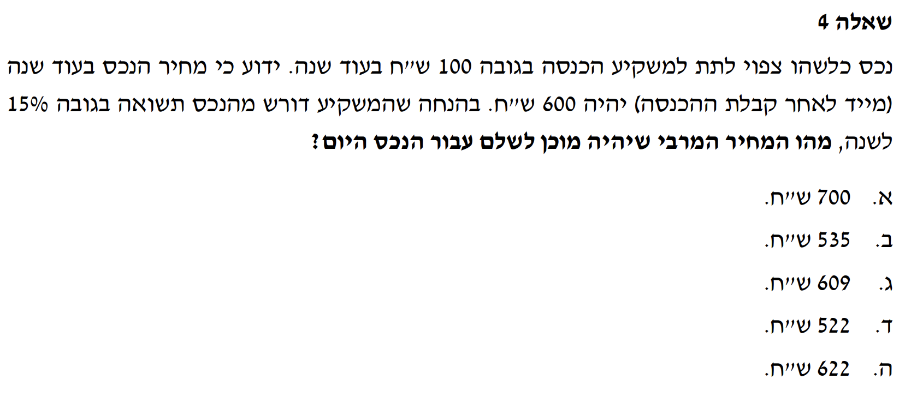

*פתרון:*

*מנקודת ראותי היום, כשאני מביט על הערך שצפוי לנבוע מהנכס בעתיד, אני מבין שהוא מורכב מ-2 חלקים: בעוד שנה נקבל (אם נשקיע היום) 100 ש״ח, בנוסף נחזיק בנכס ששוויו (לתום אותה שנה) 600.*

*סך הערך העתידי שינבע לי כמשקיע בעוד שנה מהנכס הוא 700 ש״ח = 100 + 600. כל מה שצריך לעשות הוא להוון ערך זה שנה אחת אחורה במחיר ההון הנתון - וקיבלתי שווי להיום:*

***מעתה אדע: אם מבקשים שווי נכס, ונותנים גם תזרימי המזומנים העתידיים, וגם את שוויו לאחר תזרימים עתידיים אלו, אתייחס לתזרימי המזומנים וגם לשווי העתידי בתור הערכים שצריך להוון (לחשב* PV *בגינם) כדי לדעת מה השווי היום / מה המחיר המירבי שמוכנים לשלם בעד הנכס היום.***

***בחן את עצמך - יח׳ 8***

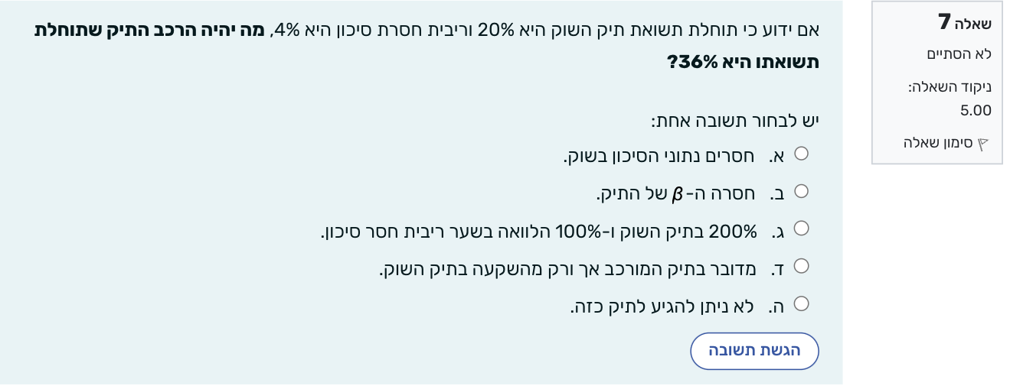

*השאלה כוללת מידע בדבר תיק השוק וריבית חסרת סיכון.*

*אוטומטית אני במודל ה -* CAPM*.*

*במודל זה, אלא אם יש מגבלות מיוחדות - המשקיע צפוי לבחור בתיקים יעילים, אלו המקיימים את הנוסחאות המגוונות לעולם יעיל.*

*אחת מבן הנוסחאות שקשורות במידה רבה לשיעור (משקל) ההשקעה בתיק השוק ובנכס חסר סיכון בהתאמה בתיק יעיל היא:*

*אם נציב את ערכי השאלה הרלוונטית:*

*כאשר משקל ההשקעה ב-* WF *שלילי, המשמעות היא שהמשקיע נוטל ההלוואה. ההלוואה מבוטאת ביחס להון העצמי של המשקיע; כלומר אם* WF=-1 *המשמעות היא* WF=-100% *כלומר המשקיע נוטל הלוואה בשיעור 100% מהונו העצמי הראשוני, ומשקיע את כל 200% הכספיים (כספו המקורי פלוס כספי ההלוואה) בתיק השוק. כך שבסך הכל התשובה ג:*

*הלוואה בשיעור 100%, והשקעת מלוא הכספים - 200% בתיק השוק.*

***שאלת שני בובו - ריבית נקובה והמרתה***

*שואלת בובו: אם אני צריכה לעשות התאמה של נניח ריבית נקובה של 24% שנתית לחודשית על מנת לחשב* PVFA *או* FVFA*, אז ברגע שעשיתי לה חלקי 12 וקיבלתי את ה-2 אני מציבה אותה בנוסחאות הרלוונטיות בלי חשש נכון?*

*התייחסות:*

*ככלל - את צודקת. אם הריבית היא נקובה, התהליך הבסיסי שנרצה לבצע הוא להמיר אותה לנקובה לתקופת חישוב אחת, על ידי חלוקה.*

*הרי באופן כללי, כאשר רצינו להמיר ריבית נקובה לאפקטיבית (ריבית דריבית):*

*אם למשל מספרים לי על צורך בדיון בהלוואת שפיצר (הנפרעת בהחזרים קבועים), כאשר תדירות ההחזר היא חודשית והריבית הנקובה היא 24%, לכאורה - אני צריכה להמיר אותה לאפקטיבית:*

*איך אשלים נוסחה זו ומה הקשר לשאלה שלי?*

*ראשית, אם עסקה נפרעת בתשלומים חודשיים הרי גם אם לא אמרו - המשמעות היא שהריבית מחושבת כל חודש.*

*אבל מה מעריך החזקה? ובכן, הואיל ואנחנו עובדים עם סדרה שהיא חודשית, למעשה אנחנו רוצים ריבית לחודש אחד. לכן מעריך החזקה 1.*

*לכן את צודקת, אבל הגישה המפותלת הזו לתשובה נועדה לעזור לנו להבין שהחלוקה ב-12 איננה סוג של ״נוסחה חדשה״. היא למעשה התוצאה של מקרה פרטי שבו הריבית מחושבת כל חודש, ואנו זקוקים לריבית לחודש אחד בלבד.*

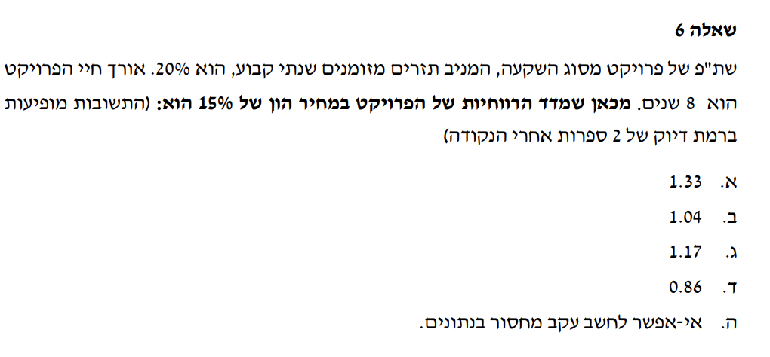

*פתרון:*

*אמנם הערכים אינם נתונים, אבל תזרימי המזומנים של הפרויקט קבועים. חלק מהתהליך של חישוב מדד הרווחיות מערב במקרים רבים את חישוב ה -* NPV*, בהתאם, להלן ניסיון לחשב את הענ״נ בהתאם. בחישוב הענ״נ, תמיד מתבססים על מחיר ההון של החברה בפועל - המטרה היא לחשב את שווי הפרויקט מנקודת ראות החברה הספציפית ובשים לב לעלות גיוס ההון (מחיר ההון) בחברה הספציפית כאמור. מחיר ההון כאן 15%, וכך נקבל:*

*ניצב אני בפני שוקת שבורה, נעלמיי רבים מדי.*

*לעומת השימוש במחיר ההון לחישוב הענ״נ, שלא סיפק אותנו, יש גם נתון בדבר השת״פ. על פי ההגדרה, בשונה מהענ״נ שהוא מחיר ההון של החברה הספציפית, השת״פ הוא אותו מחיר הון (תיאורטי) שמוביל לאיפוס משוואת הענ״נ.*

*נחזור לנוסחת ה -* NPV *ונציב ערך זה של* X*:*

*אחת ההגדרות שהענקנו במחברת הקורס למדד הרווחיות היא:*

***מתוך ״בחן את עצמך״ ביחידה 5:***

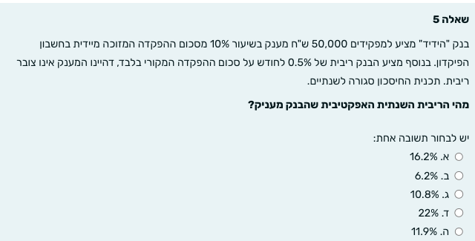

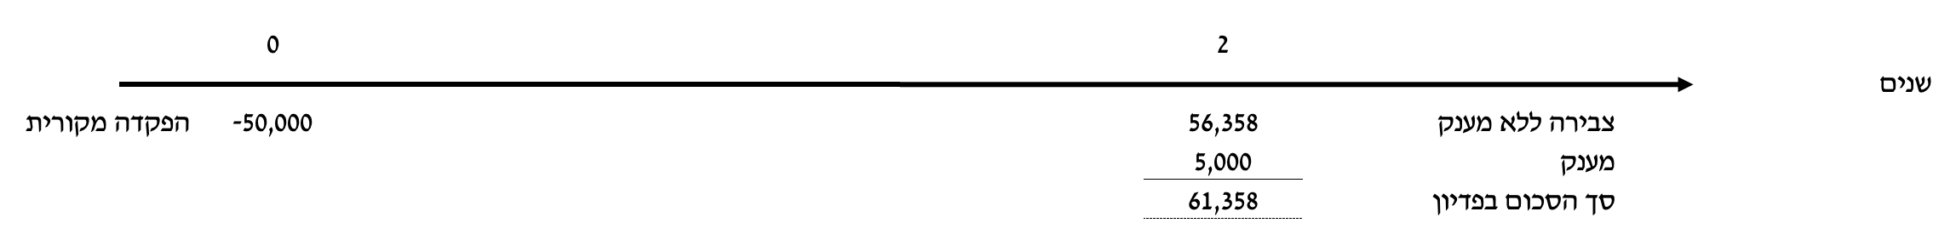

*הסברים נוספים:*

***ההפקדה המקורית היא 50,000 כנתון. לכאורה נשאלת השאלה - אם מתקבל מענק מיידי, האין הדבר מקטין את הערך המוחלט של ההפקדה בזמן אפס (בסימן חיובי)? ככלל, התשובה לכך היתה ״כן״ אם היה נתון שהמענק מתקבל ישירות לעו״ש / במזומן. אבל כאן - אלו לא פני הדברים. המענק מזוכה בחשבון הפקדון עצמו, ובהתאם, יתקבל רק במועד הפקדון עצמו - בעוד שנתיים, וזאת בשיעור של 10% מסכום ההפקדה המקורי של 50,000 ולכן הסכום הנ״ל 5,000 = 10% * 50,000 הוא אחד מרכיבי התקבול במועד הפדיון.***

*פרט לכך וכנתון, יקבל המשקיע את הסכום המקורי ללא המענק - 50,000, בתוספת צבירת ריבית חודשית נתונה של 0.5%, אשר תצטבר במשך שנתיים. בהינתן שבמהלכן של שנתיים אלו ישנם 24 חודשים, סך הצבירה בגין ההפקדה לתום השנתיים:*

*סך התקבול כולל מענק שזוכה לחשבון הפקדון, וכולל הפקדון עם צבירת ריבית בגינו, מוביל לסכום בפדיון שהוא בסך הכל: 61,358 = 5,000 + 56,358.*

*ואם כך: המשקיע מפקיד 50,000 ומקבל בעוד שנתיים 61,358.*

*הריבית האפקטיבית* ***לשנתיים****, לכל תקופת העסקה, המגולמת בכך ניתנת לחילוץ לפי היחס בין הערכים:*

*הואיל ונדרשה ריבית אפקטיבית לשנה אחת, אפשר לתקנן את הריבית הזו באמצעות חזקה מתאימה (זו לא ריבית נקובה, היא אפקטיבית):*

*ובהצבה:*

***שאלה 11 - בחן את עצמך - יח׳ 8***

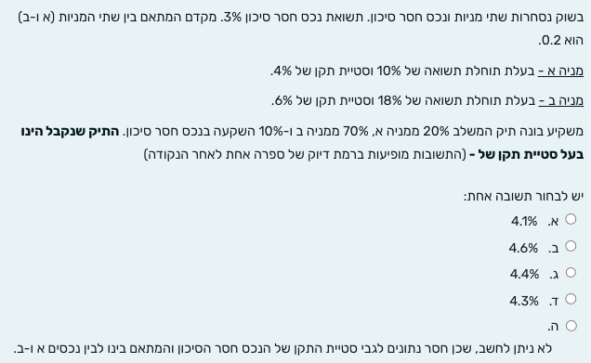

*פתרון:*

*כאשר שאלה דורשת ממני להתייחס לשילוב ספציפי של נכסים מסוכנים - גם אם משורבב גם נכס חסר סיכון למשחק - אני לא נמצא במודל ה -* CAPM *אלא במודל שיקלול נכסים מסוכנים. בדרך כלל, מודל ה -* CAPM *עוסק בתיקים לא יעילים, או בתיקים יעילים המהווים שילוב של תיק השוק ונכס חסר סיכון בלבד.*

*כלומר, בסך הכל, זו שאלה טכנית יחסית - לשלב בין נכסים ולהגיע לסטיית התקן של התיק המשולב. מה שלכאורה מטריד אותי - זו העובדה שמדובר בשילוב 3 נכסים, בעוד שרוב הזמן עסקנו בשילוב 2 נכסים מסוכנים בלבד.*

*סטיית תקן של תיק השקעות המורכב מ-2 נכסים בלבד:*

*כשיש שלושה נכסים מסוכנים:*

*הואיל וכאן נכס אחד מהשלושה הוא חסר סיכון והואיל וסטיית התקן של נכס חסר סיכון הינו 0 בהגדרה, מתקבל:*

*או בעצם:*

*כלומר בהצבה נקבל:*

***בקירוב, התשובה ג.***

***יחידה 8 - בחן את עצמך - שאלה 13***

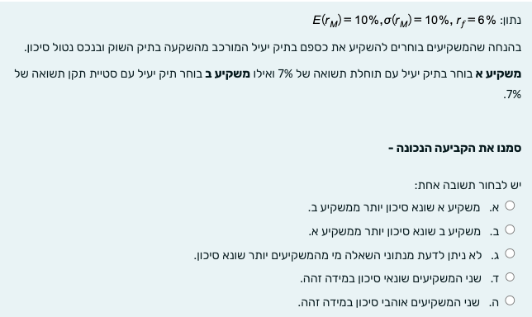

*פתרון:*

*שילוב של תיק השוק ונכס חסר סיכון ליצירת תיק יעיל - מודל ה -* CAPM*.*

*הנוסחה הקלאסית ביותר לתיקים יעילים ב- CAPM היא קו ה -* CML *שמציג את הקשר בין סטיית התקן לבין תוחלת התשואה של התיק היעיל.*

*בהצבת הנתונים הכלליים בשאלה, הנוסחה תהיה:*

*נעבור כעת לאיור רלוונטי ונסביר את תוצאותיו:*

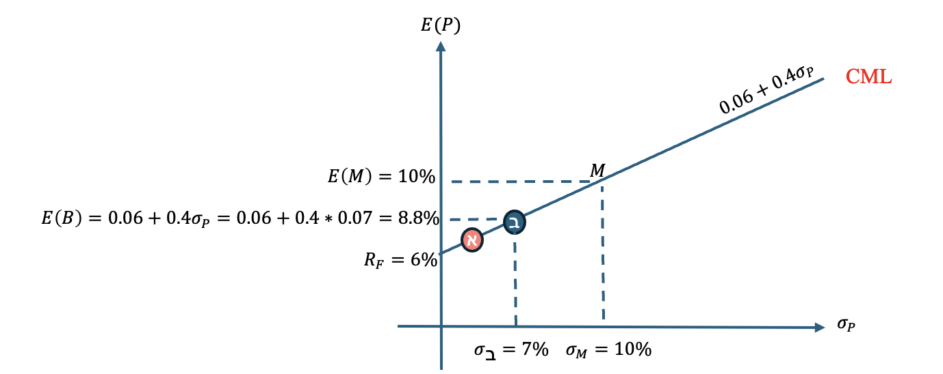

*הסבר:*

*ראשית איירנו את קו ה -* CML *ורשמנו את נוסחאתו.*

*הצבנו את סטיית התקן של נכס ב במשוואת ה -* CML *ומצאנו שתוחלת תשואתו 8.8%.*

*בהגדרה, נכס א שתוחלתו נמוכה מכך - 7% בלבד - נמצא משמאל ולמטה ביחס לנכס ב, כלומר משקף סיכון נמוך יותר.*

*העובדה שמשקיע א בחר בתיק בעל סיכון נמוך יותר, למרות ה״מחיר״ בדמות תוחלת תשואה נמוכה יותר - מעידה עליו ככזה שהוא ״יותר שונא סיכון״ מהמשקיע ב.*

*שימו לב: שניהם שונאי סיכון, כל המודל מניח שנאת סיכון, אך משקיעים הבוחרים להמצא שמאלה ולמטה יותר, הם בעלי דרגת שנאת סיכון גבוהה יותר בהגדרה.*

*התשובה א.*

***תגבור למילואים מס׳ 4 (מפגש 1 בקבוצת תגבור שנייה) -* 7.3.2024**

***שאלת קהל - ריביות והמרתן***

*בהמרת ריבית, או חישוב ריבית - כיצד מבוצעת ההתאמה של התקופה / הזמן של הריבית האפקטיבית, לפי איזו נוסחה, איך מזהים זאת, ונמנעים מבלבול?*

*מענה:*

*הדיון בשאלות הקורס עוסק תמיד בריבית ״אפקטיבית״. ריבית אפקטיבית היא למעשה הריבית ה״כוללת״ שמשקפת את כל ההשפעות של עלויות המימון על העסקה (כולל ריבית דריבית, עמלות, ריבית מראש וכן הלאה).*

*בדרך כלל, ניתקל בחישובי ריבית והמרתה ב-3 הקשרים:*

1. ***מקבלים שאלה שכוללת נתונים של סדרה / סדרות של תזרימי מזומנים, וצריך להתאים את הריבית האפקטיבית כדי ״לעבד״ ולחשב את הנדרש באשר לסדרה.***

***המחשה:***

*מהו הערך הנוכחי של סדרת תקבולים הכוללת 100 ש״ח שישולמו בתום כל חודש במשך שנה, ו-200 ש״ח בתום כל חודש עוקב במשך שנתיים, אם ידוע שהריבית השנתית היא 12.6825%?*

*פתרון:*

*במקרים כאלו, כאשר נתונה הריבית להיוון, כברירת מחדל היא ריבית ״אפקטיבית״ ובעצם הפעולה הנדרשת היא לתאם אותה / להמיר אותה מתקופה אחת לאחרת - למשל, כאן: הואיל והתזרימים הם כל חודש, והריבית היא שנתית - נדרשת המרה של הריבית משנה לחודש. את ההמרה מבצעים באמצעות ״מעריך חזקה״ רלוונטי:*

*למעשה: התבססנו על 1 ועוד ריבית אפקטיבית שנתית נתונה, ומעריך החזקה הוא למעשה היחס בין התקופה הנדרשת (חודש, כי זה פרק הזמן בין תזרימים בסדרות שלגביהן נדרש החישוב) לבין התקופה הנתונה (שנה).*

*הפתרון עצמו, של השאלה, יהיה:*

*כי הסדרה הראשונה החלה בזמן 1, לכן הערך הנוכחי מוביל לזמן 0 (עיקרון ״אחת אחורה״), הסדרה השנייה מתחילה בזמן 13, לכן הערך הנוכחי מוביל לזמן 12 (עיקרון ״אחת אחורה״) ולכן יש לתאם 12 תקופות נוספות לאחור.*

*טיפ: לקוראים ולקוראות המתלבטים לגבי אופן היישום של התאמות הזמן בחישובי ערך נוכחי ועתידי, מומלץ לעיין בדוגמאות המלוות בגרפים ותיאור מאד מפורט, כאן -* *ערך עתידי עם התאמות**, וכאן -* *ערך נוכחי עם התאמות**.*

1. ***מקבלים נתונים מפורטים למדי על סדרה, עם או ללא עמלות, ורכיבי תזרימי מזומנים נוספים, וצריך לגלות את הריבית האפקטיבית הגלומה בהסדר.***

*המחשה: ינון שוקל לרכוש מחשב* Macbook Air M3 *חדש. עלות המחשב במזומן 5,000 ש״ח. היבואן מציע לשלם על המחשב בפריסה ל-36 תשלומים שווים ״ללא ריבית״. פרט לתשלום התקופתי הקבוע, נדרש לשלם ליבואן בכל חודש עמלת סליקה בסכום של 30 ש״ח. התשלומים יבוצעו בתום כל חודש. נדרש: מהי הריבית האפקטיבית השנתית הגלומה בהסדר?*

*התשלום הקבוע ללא ריבית (לא כולל עמלת סליקה): .*

*עמלת סליקה: 30*

*סך הכל תשלום חודשי: 168.89 ש״ח.*

*כדי לגלות את הריבית בסדרת תשלומים, נשתמש במשפט: ״****מחיר המוצר במזומן הוא הערך הנוכחי של התשלומים בעדו, מהוונים (*PV*) לפי הריבית המגולמת בעסקה****״.*

*ניגש ללוח א-4 בנספח א לכרך ד, ונחפש בהינתן 36 תשלומים* t=36 *את שיעור הריבית* r *שמוביל לערך קרוב ככל הניתן ל-29.605. מקבלים 1%.*

*הריבית שחילצנו מתוך נתוני סדרה שאיבריה חודשיים, היא תמיד ריבית אפקטיבית חודשית. הואיל ודרשו ריבית אפקטיבית שנתית, עלינו לתאם אותה. עם מעריך חזקה מתאים!*

*וזו תשובתנו הסופית: הריבית השנתית היא 12.6825%.*

1. ***מקרה שבו יש להמיר ריבית נקובה / ריבית דריבית / ריבית מראש למונחי ריבית אפקטיבית.***

*במקרה כזה, בדרך כלל נזהה שאלות שכל הדיון שלהן הוא בשיעורי ריבית בלבד. לא רק זאת, בשאלות אלו נזהה במקרים רבים את המונחים ״הריבית מחושבת כל _____״ או ״הריבית משולמת מראש״, ולא נזהה סדרות או סכומים כספיים.*

*זהו המקרה ה״מורכב יותר״ שדורש יישום נוסחאות מגוונות לחישוב הריבית האפקטיבית כאמור. נציג מספר אפשרויות.*

*המחשה 1: ריבית דריבית*

*מהי הריבית האפקטיבית השנתית אם ידוע שהריבית הנקובה השנתית היא 8% והיא מחושבת כל 4 חודשים?*

*כאשר נתונה ריבית נקובה המחושבת כל יחידת זמן (חודש / רבעון / שבועיים / חצי שנה...), הדרך הבסיסית להמיר את הריבית מנקובה לאפקטיבית היא על בסיס הנוסחה המתייחסת לעקרון ה״ריבית דריבית״:*

*צעד ראשון: לוקח את הריבית הנקובה הנתונה, ומחלק אותה למספר תקופות החישוב שלה (כדי להגיע לריבית לתקופת חישוב בודדת):*

*במקרה שלנו, נתונה ריבית נקובה שנתית (*R*) כנתון היא מחושבת כל 4 חודשים (3 פעמים בשנה). לכן כדי לייצר ריבית לתקופת חישוב אחת, נחלק את הריבית הנתונה ב-3:*

*זו הריבית לתקופת חישוב אחת - ל-4 חודשים. בשלב הבא, נרצה להמיר אותה מ-4 חודשים חזרה לשנה לפי נוסחת הריבית האפקטיבית:*

*אפשר גם לאחד את שני צעדי העבודה לביטוי אחד ויחיד:*

*המחשה 2: ריבית דריבית וריבית מראש*

*בנק ״הנקניקים״ מציע לכם הלוואה בסך 100,000 ש״ח לשנה. ההלוואה נושאת ריבית שנתית נקובה בשיעור 12% המחושבת כל רבעון ומשולמת בתום התקופה, וכן דורש עמלת עריכת מסמכים בשיעור שנתי של 8% בחישוב חצי שנתי המשולמת בתחילת התקופה. מהי הריבית האפקטיבית השנתית בהסדר?*

*גם כאן, למרות אזכור הסכום הכספי של ההלוואה, מדובר בשאלת ריבית טהורה, הערכים אחוזיים, אין נתונים בדבר סדרות תשלומים ונדרשת ריבית באחוזים כן (לא ערך כספי). אני מזהה בשאלה הזו שני מוקדי כוח:*

*ריבית שנתית נקובה בשיעור 12% המחושבת כל רבעון ומשולמת בתום התקופה (בתום השנה). החלק הזה פשוט יחסית:*

*המחשה 3: ריבית דריבית וריבית מראש - דוגמא נוספת*

*בנק ״כובעים של קש״ מציע לכם הלוואה בסך 500,000 ש״ח לשנתיים. ההלוואה נושאת ריבית שנתית נקובה בשיעור 10% המחושבת כל חודש ומשולמת בתום התקופה. כמו כן, נושאת ההלוואה עמלת הקמת הלוואה בשיעור שנתי של 5% בחישוב רבעוני המשולמת בתום התקופה. במועד פירעון ההלוואה, יש לשלם בנוסף דמי סילוק בשיעור 8% מקרן ההלוואה הראשונית (ללא עמלות עריכת מסמכים או ריבית צבורה). מהי הריבית האפקטיבית השנתית?*

*כעת, המרה מריבית אפקטיבית לשנתיים לריבית אפקטיבית לשנה אחת היא פשוטה במיוחד:*

*מסקנה: הריבית האפקטיבית לשנה היא כ-19.92%.*

*המחשה 4: ריבית דריבית וריבית מראש שמוגדרת באופן כספי*

*הפקדתם בפיקדון סכום של 100,000 ש״ח. בהתאם לתנאי הפקדון, הוא צובר ריבית שנתית נקובה בשיעור 4% המחושבת כל חודשיים. קרן הריבית והפקדון תפרע בתום התקופה - בחלוף 3 שנים. מיד במועד ההפקדה לפיקדון מזוכה בחשבון העו״ש של המפקיד ״מענק הפקדה״ בסכום של 2,000 ש״ח. מהי הריבית השנתית האפקטיבית המגולמת בעסקת ההפקדה?*

*השאלה הזו שונה מקודמותיה, משום שנתוני הריבית (ומענק הפקדה הוא חלק מכך) הם בחלקם באחוזים ובחלקם בערכים כספיים. כשאני נתקבל בשאלה כזו, אני מעדיף להתייחס לערכים הכספיים באופן מלא, ולחשב את הריבית האפקטיבית דווקא לפי היחס ביניהם.*

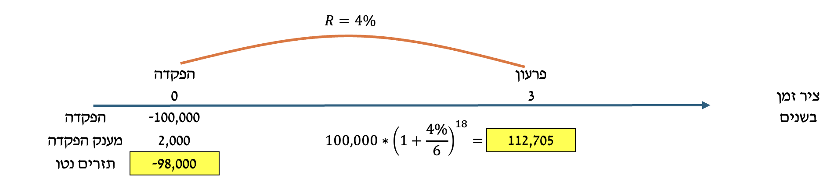

*כדי לחשב את הריבית האפקטיבית במצב כזה, נתבסס על היחס בין סך התקבול בתום התקופה לבין ההשקעה נטו בתחילת התקופה (בערך המוחלט):*

*אם ארצה להתאים את הריבית למונחים של שנה אחת:*

*המחשה 5: ריבית דריבית וריבית מראש, הגדרה כספית - וצבירה לפקדון*

*חזרו על חישוביכם בהמחשה 4 אם ידוע שהבנק קובע כי מענק ההפקדה* ***מצטרף לפקדון****, וכי הריבית בפקדון מחושבת על סכום ההפקדה הראשוני (ללא סכום המענק).*

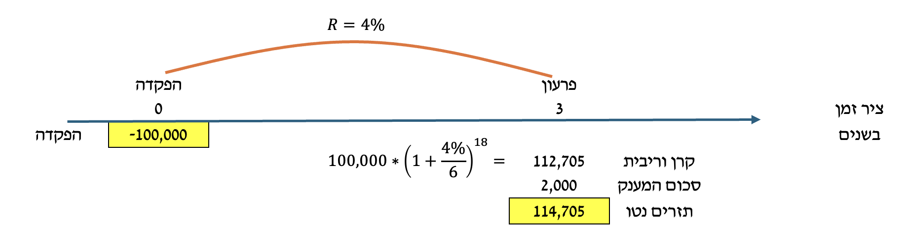

*ריבית אפקטיבית לתקופת העסקה כולה, 3 שנים:*

*אם ארצה להתאים את הריבית למונחים של שנה אחת:*

***שאלה נוספת - מרצפים - יח׳ 5 - בחן את עצמך - שאלה 7***

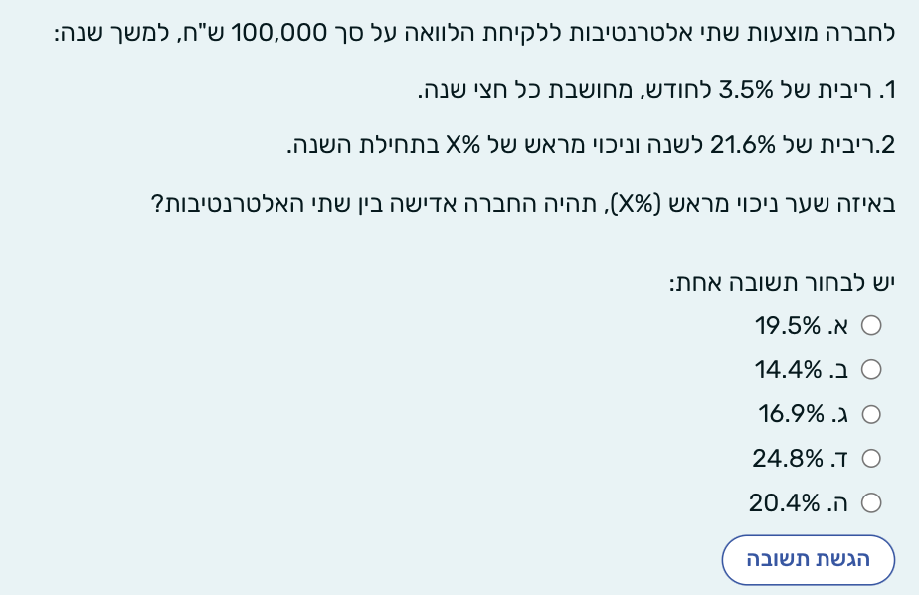

*פתרון:*

*כאשר נותנים לי ערכים של ריבית או ניכוי מראש באחוזים, ומבקשים שנבחר בחלופה העדיפה, הדיון שלי מתבסס על חישוב הריבית האפקטיבית בכל חלופה - בהלוואות נבחר בריבית האפקטיבית הנמוכה ביותר, ובהשקעות - בריבית האפקטיבית הגבוהה ביותר.*

*יש כאן שני מקרים:*

*מקרה 1 - כולל ריבית לחודש, שמחושבת כל חצי שנה. צריך להגיע לריבית אפקטיבית לשנה, שהיא תקופת ההלוואה.*

*כאשר הריבית ״מחושבת כל״, את המרת הריבית לאפקטיבית נבצע בשני שלבים: בשלב ראשון, ניקח את הריבית הנתונה (נקובה) ונכפול או נחלק אותה כדי להגיע לתקופת חישוב. במלים אחרות, כאן - הריבית הנתונה היא 3.5% לחודש, אבל הואיל ומחושבת כל חצי שנה, נכפול אותה ב-6. התוצאה: 21%.*

*בשלב השני, מתבססים על הריבית לתקופת חישוב ועל העלאה בחזקה רלוונטית, כדי להמיר את התוצאה מתקופת חישוב לתקופה הכוללת הנדרשת.*

*בתוך הסוגריים: המרת הריבית הנתונה (חודשית) לתקופת חישוב אחת (חצי שנה) וזאת ע״י מכפלה ב-6.*

*במעריך החזקה: המרת הריבית לתקופת חישוב (חצי שנה) לשנה (הנדרשת) וזאת על ידי חזקת 2.*

*מקרה 2 - כולל ריבית ״בסוף התקופה״ שמשלמים בשיעור 21.6% וכן ניכוי מראש בשיעור לא ידוע (*x*). במצב שבו יש שילוב של ריבית ״בסוף״ וריבית ״מראש״, נייצר שבר שבמונה שלו נכלול את תוספת הריבית בתום התקופה, ובמכנה - את ניכוי הריבית מראש בתחילת התקופה. הנוסחה תהיה:*

*אדישות בין ריבית זו לריבית שחילצנו במקרה 1 תתקיים כאשר יהיה שוויון בין הריביות, כלומר:*

*מפה רק נותר לפתור משוואה בנעלם אחד:*

*המסר העיקרי של השאלה הזו הוא: למרות שברוב המקרים כשנתונה ״ריבית המחושבת מספר פעמים״ שלב הפעולה הראשון הוא לחלק (למשל, ריבית שנתית נקובה המחושבת כל חצי שנה – נחלק ב-2, ריבית חצי שנתית נקובה המחושבת כל חודש – נחלק ב-6 וכן הלאה), הרי שכאשר הריבית הנקובה הנתונה היא ״קצרה״ יותר בתקופתה מאשר תקופת חישוב – נבצע מכפלה ולא כפל שלה (כלומר: ריבית חודשית המחושבת כל חצי שנה – נכפול ב-6. ריבית לחודשיים המחושבת כל 8 חודשים – נכפול ב-4).*

***שאלה 8 - בחן את עצמך - יח׳ 5***

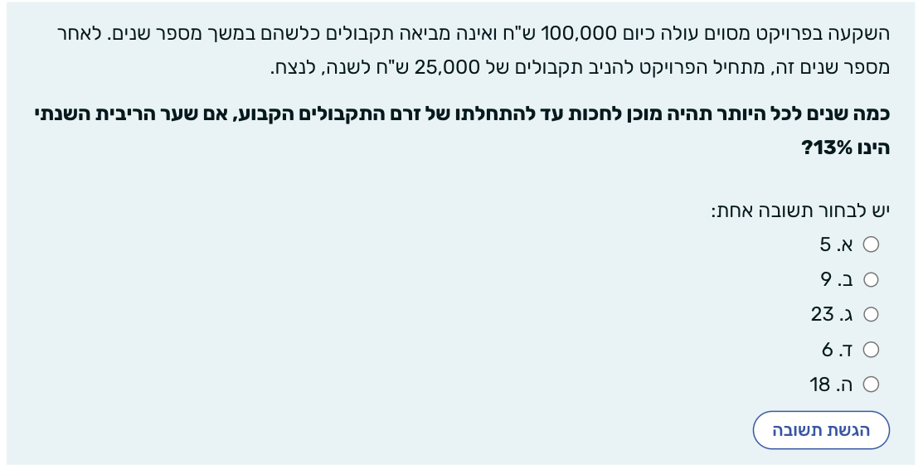

*פתרון:*

***כששואלים על פרויקט, לגבי ״מה אתה מוכן לעשות / לחכות / לשלם...״ בעצם שואלים על המצב שבו* NPV=0 *שזו הנקודה המוגדרת בתור ״מינימום הכדאיות״.***

*הערך הנוכחי של ההשקעה היום - הוא בסימן שלילי, בגובה עלות ההשקעה.*

*הערך הנוכחי של התקבולים, בהיותם סדרה אינסופית, נשען על נוסחת החישוב של ערך נוכחי של סדרה אינסופית בסימן חיובי:*

*במקרה שלנו אם נחבר את הערכים, אלא שיש לזכור שערך נוכחי של סדרה מוביל אותי אחת לפני תחילתה. אז אם נסמן את עיתוי התזרים כ-*n*, הרי כדי לבטא את התזרים לזמן 0 ובהתאם את ה-* NPV*:*

*או:*

*מפה ואילך - או שפותרים את המשוואה באמצעות שימוש ב-*ln*, או שמציבים ב-*n *את כל אפשרויות המענה בשאלה, ובוחנים מתי המשוואה מתקיימת.*

*מדוע* n-1*? התזרים העתידי מתחיל בזמן כלשהו, זמן* n*. חישוב ערך נוכחי של סדרת תזרימים שהראשון שבהם בזמן* n *מוביל בהגדרה ״אחת אחורה״ כלומר לזמן* n-1*. זה אומר שהתאמה נוספת מזמן* n-1 *לזמן 0 דורשת התאמה של* n-1 *תקופות נוספות לאחור.*

***שאלה 13 - בחן את עצמך - יחידה 5***

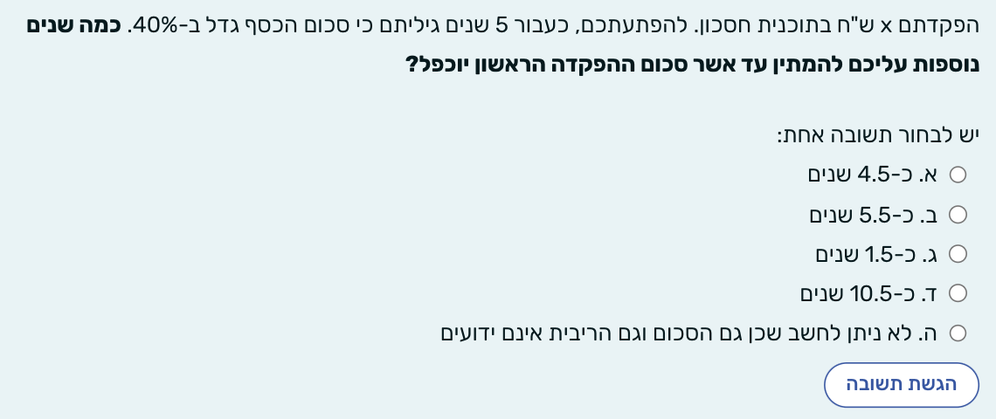

ל*פי נתוני השאלה:*

*נצמצם את שני האגפים ב -* x*:*

*נמשיך כדי לפתור את הריבית. לשם כך, נוציא שורש 5 (או בחזקת 1/5) משני האגפים:*

*בהמשך פיתוח:*

*עכשיו נציב את הריבית הזו ונראה כמה תקופות צבירת ריבית יובילו להפיכת ה -* 1.4x *ל-* 2x*.*

*ערכי ה -* x *מצטמצמים:*

*והתשובה:*

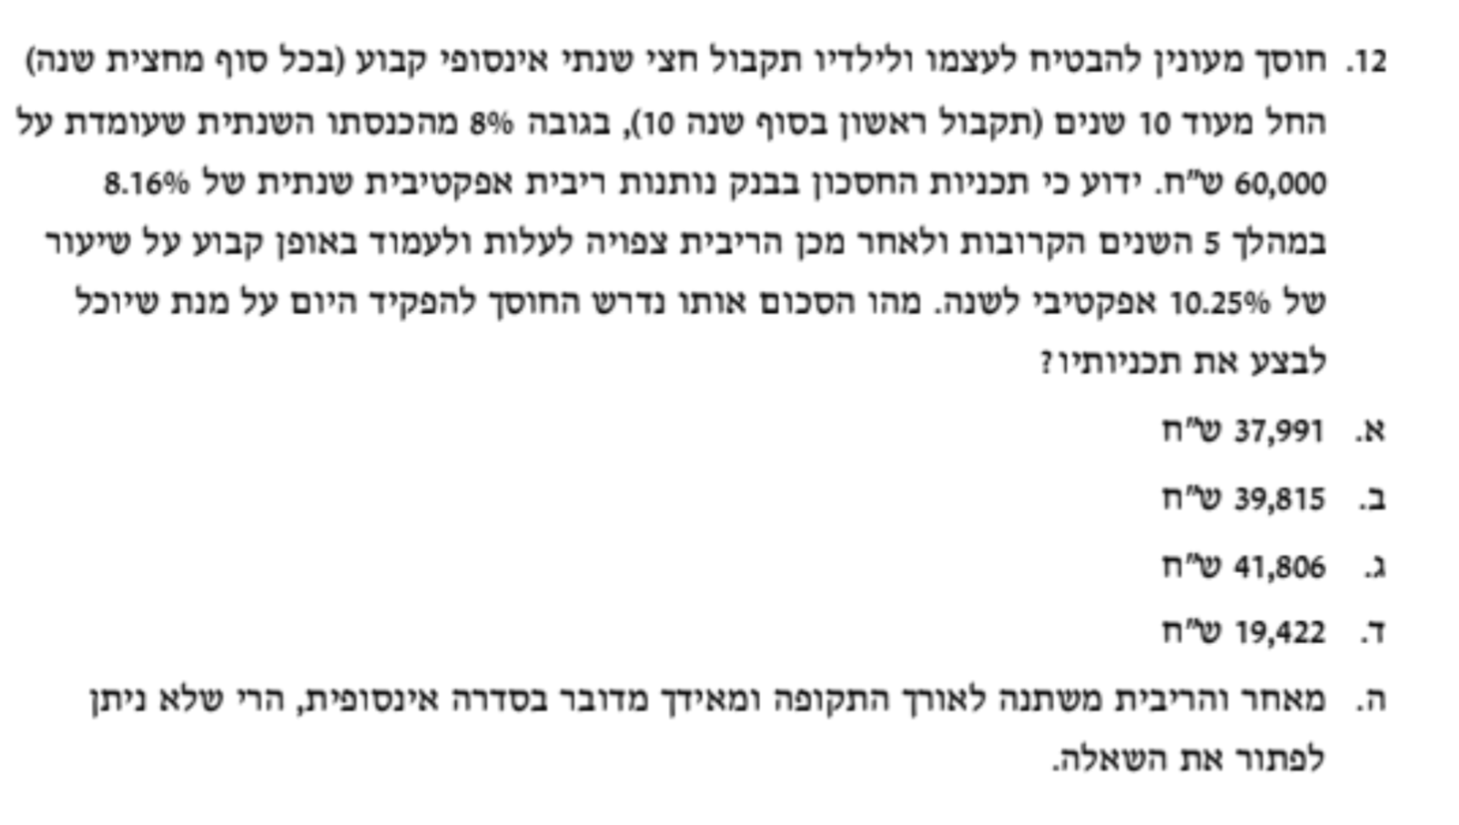

*הפתרון:*

1. ביחידות הלימוד וברצפים, לעתים הנוסחה מופיעה באופן מעט שונה:
2.
3. את הערך של FVFA (מעע״ס) ניתן לחשב באמצעות הצבה בנוסחה או באמצעות שליפה מלוח א-2 בנספח א לכרך ד.
4. לוח סילוקין שפיצר מסתיים תמיד בערך 0; ההפרשים שיכולים להיווצר הם הפרשי עיגול (שנובעים הן מתשלומים בש״ח לא שלמים, והן מהעובדה שלוח א-4 איננו מדויק אלא מקורב).
5. אם הריבית הנתונה לא היתה מחושבת כריבית פשוטה, אז המרתה משנה לחודש היתה באמצעות חזקה:
6. הגדרת החישוב התקין של איזון אקטוארי לא דורשת באופן מחייב לבטא את כל הערכים דווקא למועד ההפקדה האחרונה / לזמן 20. בהחלט אפשר במקום לתקנן את הערך הנוכחי של המשיכות ״עוד אחורה״ מזמן 23 לזמן 20, לדחוף את הערך העתידי של ההפקדות מזמן 20 לזמן 23. התוצאה היתה זהה, וניתן לבחור בדרך הנוחה לכם.
7. ככלל: ריביות הן במונחים שנתיים, אלא אם יש דרישה מפורשת אחרת. לפיכך, בשאלה זו שדרשה ריבית אפקטיבית - ההנחה היא שנדרשת ריבית אפקטיבית שנתית. בדרך כלל, מרכזת ההוראה נחמדה ומציינת לאיזו תקופה הריבית הנדרשת.
8. בהקשר זה - ״פרויקט בודד״ = פרויקט ספציפי, שבהמשך נגבש כלים לבחינת כדאיותו, בשונה ממקרים אחרים שבהם נצטרך לדרג או לתעדף בחירה בין קבוצת פרויקטים.
9. מדוע מחיר הון ולא סתם ״ריבית״? משום שכאשר דנים ביחידה 6 בכדאיות פרויקטים, דנים בה מנקודת ראות חברות. בקרב חברות בשונה מפרטיים יש מגוון מקורות מימון לפירמה – גם הלוואות (בריביות שונות), גם אג״ח, גם מניות וגם מכשירים פיננסיים נוספים. כל אלו יוצרים מעין כור היתוך של עלויות מימון שונות, שתוצאתן המשוקללת נקראת מחיר ההון. בשלב הזה אין שום צורך לדעת כיצד לחשב מחיר הון זה, זהו רק הסבר מרחיב דעת מדוע משתמשים בחברות במונח מחיר הון ולא ריבית.
10. מדוע מחיר הון ולא סתם ״ריבית״? משום שכאשר דנים ביחידה 6 בכדאיות פרויקטים, דנים בה מנקודת ראות חברות. בקרב חברות בשונה מפרטיים יש מגוון מקורות מימון לפירמה – גם הלוואות (בריביות שונות), גם אג״ח, גם מניות וגם מכשירים פיננסיים נוספים. כל אלו יוצרים מעין כור היתוך של עלויות מימון שונות, שתוצאתן המשוקללת נקראת מחיר ההון. בשלב הזה אין שום צורך לדעת כיצד לחשב מחיר הון זה, זהו רק הסבר מרחיב דעת מדוע משתמשים בחברות במונח מחיר הון ולא ריבית.
11. פרויקט של השקעה - כזה שמתחיל בסימן שלילי; פרויקט של השקעה קונבנציונלית - מתחיל בסימן שלילי ומרגע שהתזרימים הופכים לחיוביים, הם נשארים חיוביים לכל אורך הדרך - החלפת סימן אחת. פרויקטים של השקעה מתאפיינים בין היתר בכך שעקום הענ״נ שלהם תמיד יורד משמאל לימין (עלייה במחיר ההון מלווה בירידת שווי) וכשעוסקים בפרויקט בודד **(לא בדירוג)** כדאיות תיווצר כאשר הענ״נ חיובי / השת״פ גבוה ממחיר ההון.
12. אם התזרימים נבנו על ידנו כהלכה, בהחלט נוכל לחשב גם את השת״פ ומדד הרווחיות וכו׳. יחד עם זאת, ביח׳ 7, הקריטריון המרכזי ובפער גדול הוא קריטריון ה- NPV.